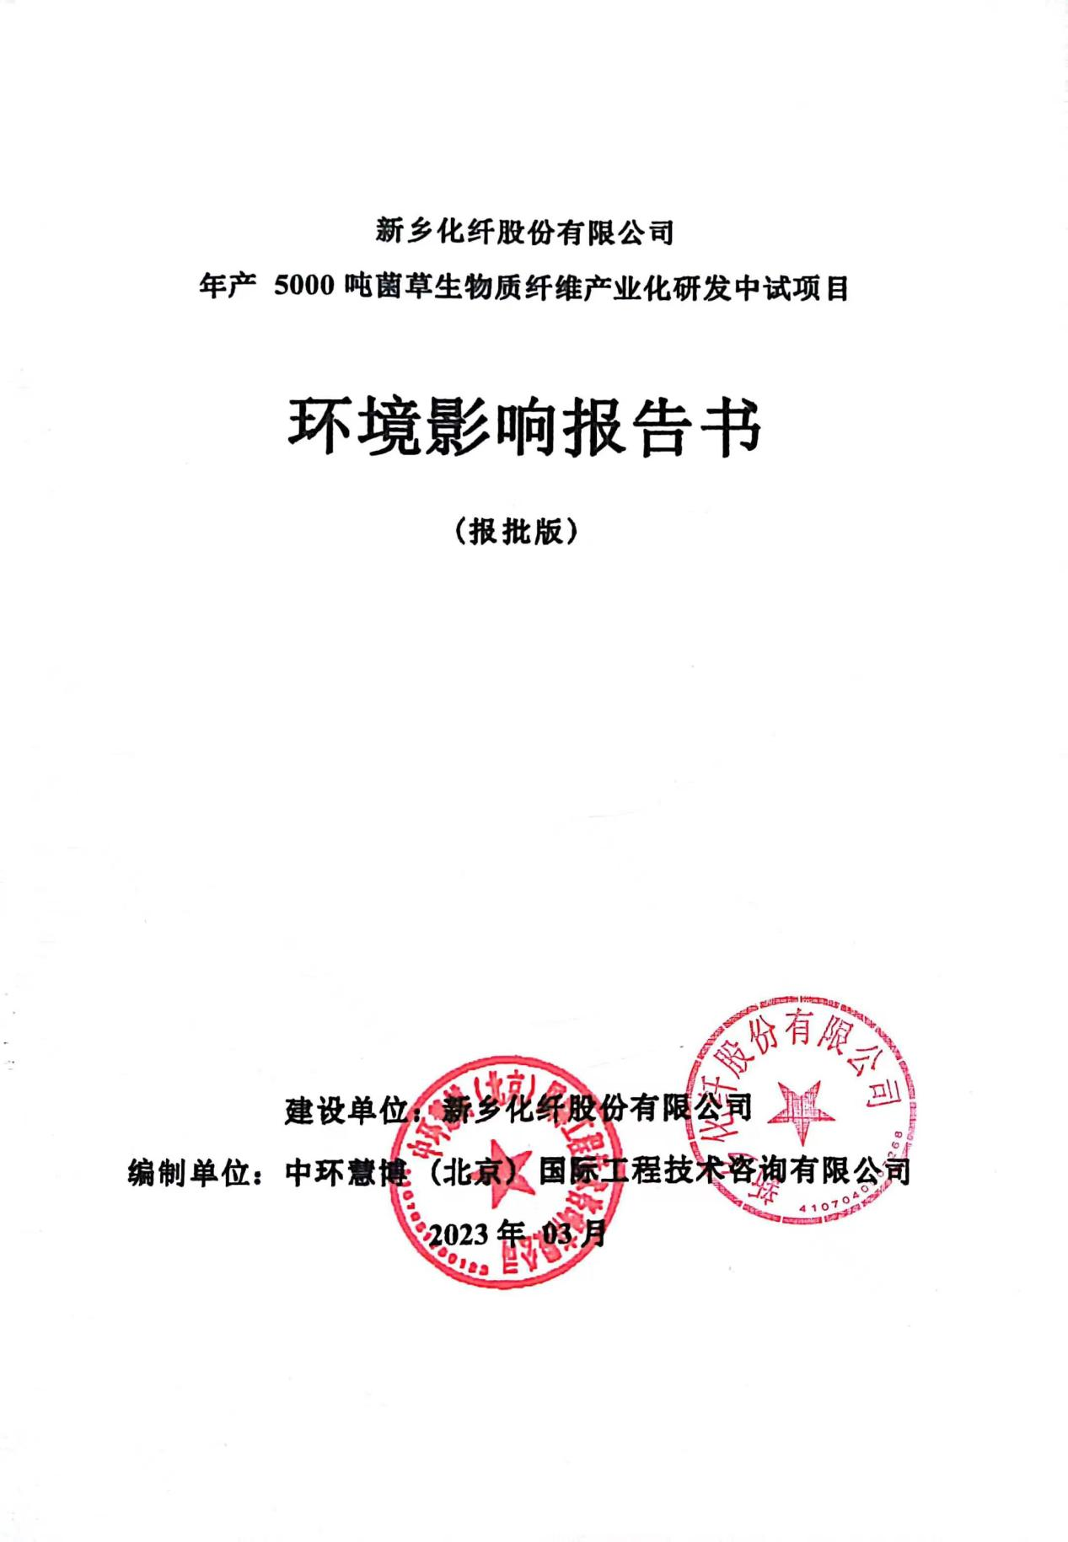

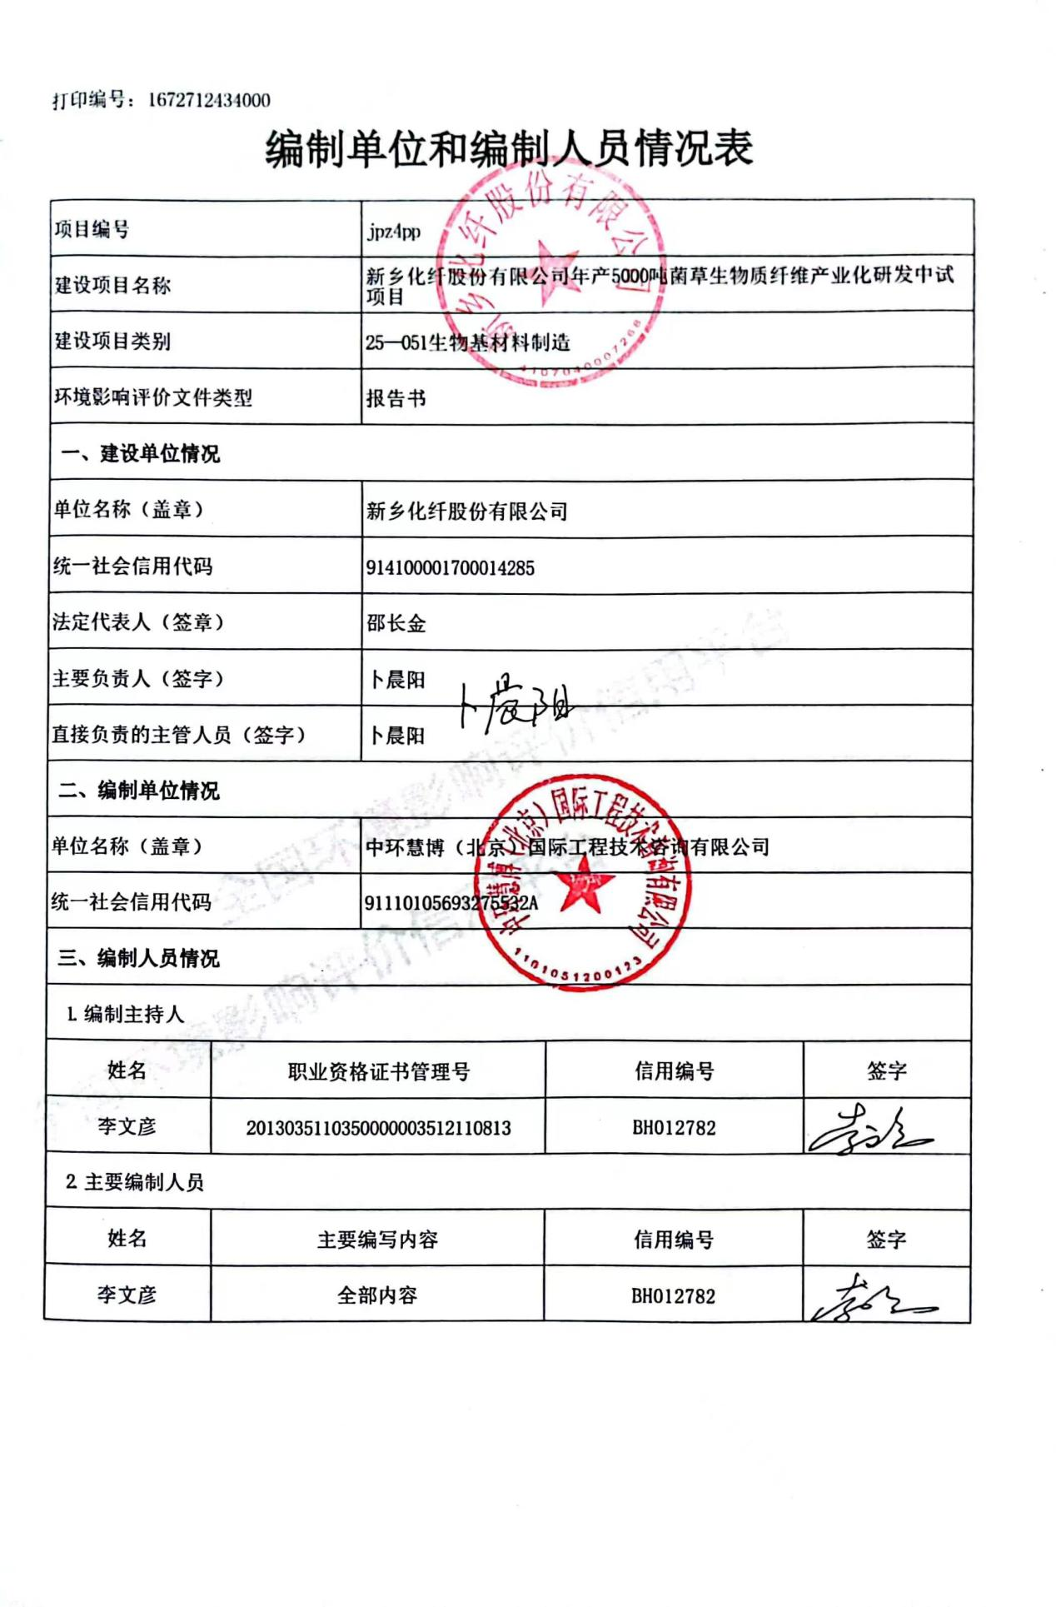
新乡化纤股份有限公司
年产5000吨菌草生物质纤维产业化研发中试项目环境影响报告书
专家技术复审意见修改说明
序号 | 专家意见 | 修改说明
1 | 结合《国家新乡经济技术开发区总体规划(2021-2035)》及规划环评阶段性成果，完善项目可行性分析；细化环境敏感目标调查 | 已结合《国家新乡经济技术开发区总体规划(2021-2035)》及规划环评阶段性成果，完善项目可行性分析，详见“2.10.4 《国家新乡经济技术开发区总体规划（2021-2035）》”（P39）；已细化环境敏感目标调查，详见“2.7环境保护目标”（P22）
2 | 完善现有工程产排污情况及排污许可执行情况，补充现有工程废水、废气污染物在线监测数据，核实现有工程主要污染物排放量；结合现行环境管理要求，进一步梳理现有工程存在的环保问题并提出针对性的整改措施 | 已完善现有工程产排污情况及排污许可执行情况，补充现有工程废水、废气污染物在线监测数据，核实现有工程主要污染物排放量，详见“表3.3-6 厂区污水处理站总排口污染物年排放量在线监测数据”（P91-92），“3.3.7已建工程三废排放情况”（P101-102）”；已结合现行环境管理要求，进一步梳理现有工程存在的环保问题并提出针对性的整改措施，详见“3.5现有工程存在的环保问题及整改措施”（P119）
3 | 进一步完善本项目主辅工程与现有工程的利用关系及依托可行性分析；细化生产工艺流程及产污环节分析，核实原辅材料用量及菌草纤维含量，补充小试废水数据来源的有效性，细化洗浆漂白工段漂白效率等工艺参数，据此核实废水源强；结合工业化中试特点，细化中试方案，校核项目物料平衡、水平衡、蒸汽平衡，补充非正常工况情况介绍，明确项目的后续环境管理要求；从项目小试开展情况、原料、工艺设备、绩效分级等方面，细化项目清洁生产水平分析 | 已完善本项目主辅工程与现有工程的利用关系，详见“3.7.2.1项目建设内容”（P120-121），蒸汽及水处理等公用工程依托详见“3.7.8公用工程，（2）排水，（4）供热”（P129-130）;已细化生产工艺流程及产污环节分析，详见“3.7.9工艺流程”（P130-131）；已核实原辅材料用量及菌草纤维含量，详见“表3.7-5 工程原辅材料及能源消耗一览表”（P123）；“表3.7-6 不同种菌草纤维素及木质素含量”（P124）;已补充小试废水数据来源的有效性，细化洗浆漂白工段漂白效率等工艺参数，据此核实废水源强，详见“3.6.13.2营运期污染因素分析，2）生产废水”（P147-148）；附件9 项目小试废水产排情况”；已结合工业化中试特点，细化中试方案，详见“3.7.2.2 项目建设方案”（P121）；已校核项目物料平衡、水平衡、蒸汽平衡，详见“表3.7-11 菌草制浆单元物料平衡表”（P135）“3.7.11水平衡和蒸汽平衡”（P135-138）；已补充非正常工况情况介绍，明确项目的后续环境管理要求，详见“3.7.14 中试试验非正常情况污染分析”（P157-158）；已根据项目小试开展情况、原料、工艺设备、绩效分级等方面，细化项目清洁生产水平分析，详见“3.8本项目清洁生产分析”（P158-165）
4 | 结合现有工程污水处理站各工段去除效率，进一步论证本项目产生废水依托现有工程废水治理措施的可行性；核实高噪声设备源强，结合高噪声设备分布情况，完善噪声影响分析内容；核实固废类别及产生量，明确蒸发残留物及木质素性质及去向，强化危废间设置的环境管理要求；细化现有工程环境风险防范措施评价内容，明确依托现有工程环境风险防范措施的可行性，核实Q值计算结果 | 已结合现有工程污水处理站各工段去除效率，进一步论证本项目产生废水依托现有工程废水治理措施的可行性，详见“表3.7-20 新乡化纤各污水处理单元处理效果统计”（P151-152）；“表3.7-21 工程废水处理效果及排放情况一览表”（P153）；已核实高噪声设备源强，结合高噪声设备分布情况，完善噪声影响分析内容，详见“5.5声环境影响预测，表5.5-1 年产5000吨菌草生物质纤维产业化研发中试项目噪声源强调查清单（室内声源），表5.5-2 年产5000吨菌草生物质纤维产业化研发中试项目噪声源强调查清单（室外声源）”（P236-242）；已核实固废类别及产生量，并明确蒸发残留物及木质素性质及去向，详见“四、固体废物”（P155-156）；已强化危废间设置的环境管理要求，详见“6.2.4固体废物防治措施可行性分析”（P280-281）；已细化现有工程环境风险防范措施评价内容，明确依托现有工程环境风险防范措施的可行性，详见“3.5 现有工程应急预案开展情况”（P115-118）“5.9环境风险影响分析评价”（P240）；核实Q值计算结果，已核实Q值，详见“5.9环境风险影响分析评价”（P245--260）；“5.10 风险预测与评价”（P260-263）
5 | 完善环境空气质量现状评价；核实地下水评价等级及预测情景参数，据此完善地下水评价相关内容 | 已补充完善环境空气质量现状评价，详见“4.2.2环境空气质量现状评价”（P176-180）；已核实地下水评价等级及预测情景参数，据此完善地下水评价相关内容，详见“2.5.3地下水环境评价等级”（P15），“5.4地下水环境影响评价”（P221，225-231）
6 | 核实污染物产排“三笔帐”及总量控制指标，细化“三同时”环保验收一览表，完善环境经济损益分析、运营期环境监测与管理计划，完善附图附件。 | 已核实污染物产排“三笔帐”及总量控制指标，详见“表3.7-31 项目建成后全厂主要污染物排放三笔账单位：t/a”（P157-158）；已细化“三同时”环保验收一览表，详见“表6.3-2 拟建工程环保竣工验收一览表”（P285）；已完善环境经济损益分析，详见“第七章 环境影响经济损益分析”（P291-294）；已完善运营期环境监测与管理计划，详见“8.2.4运行期监测计划”（P298-299），已完善附图附件，详见附图附件。

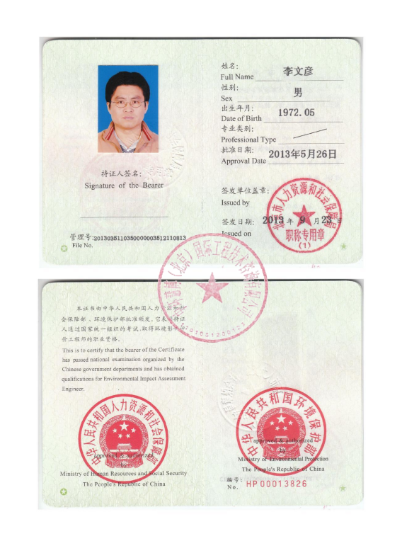

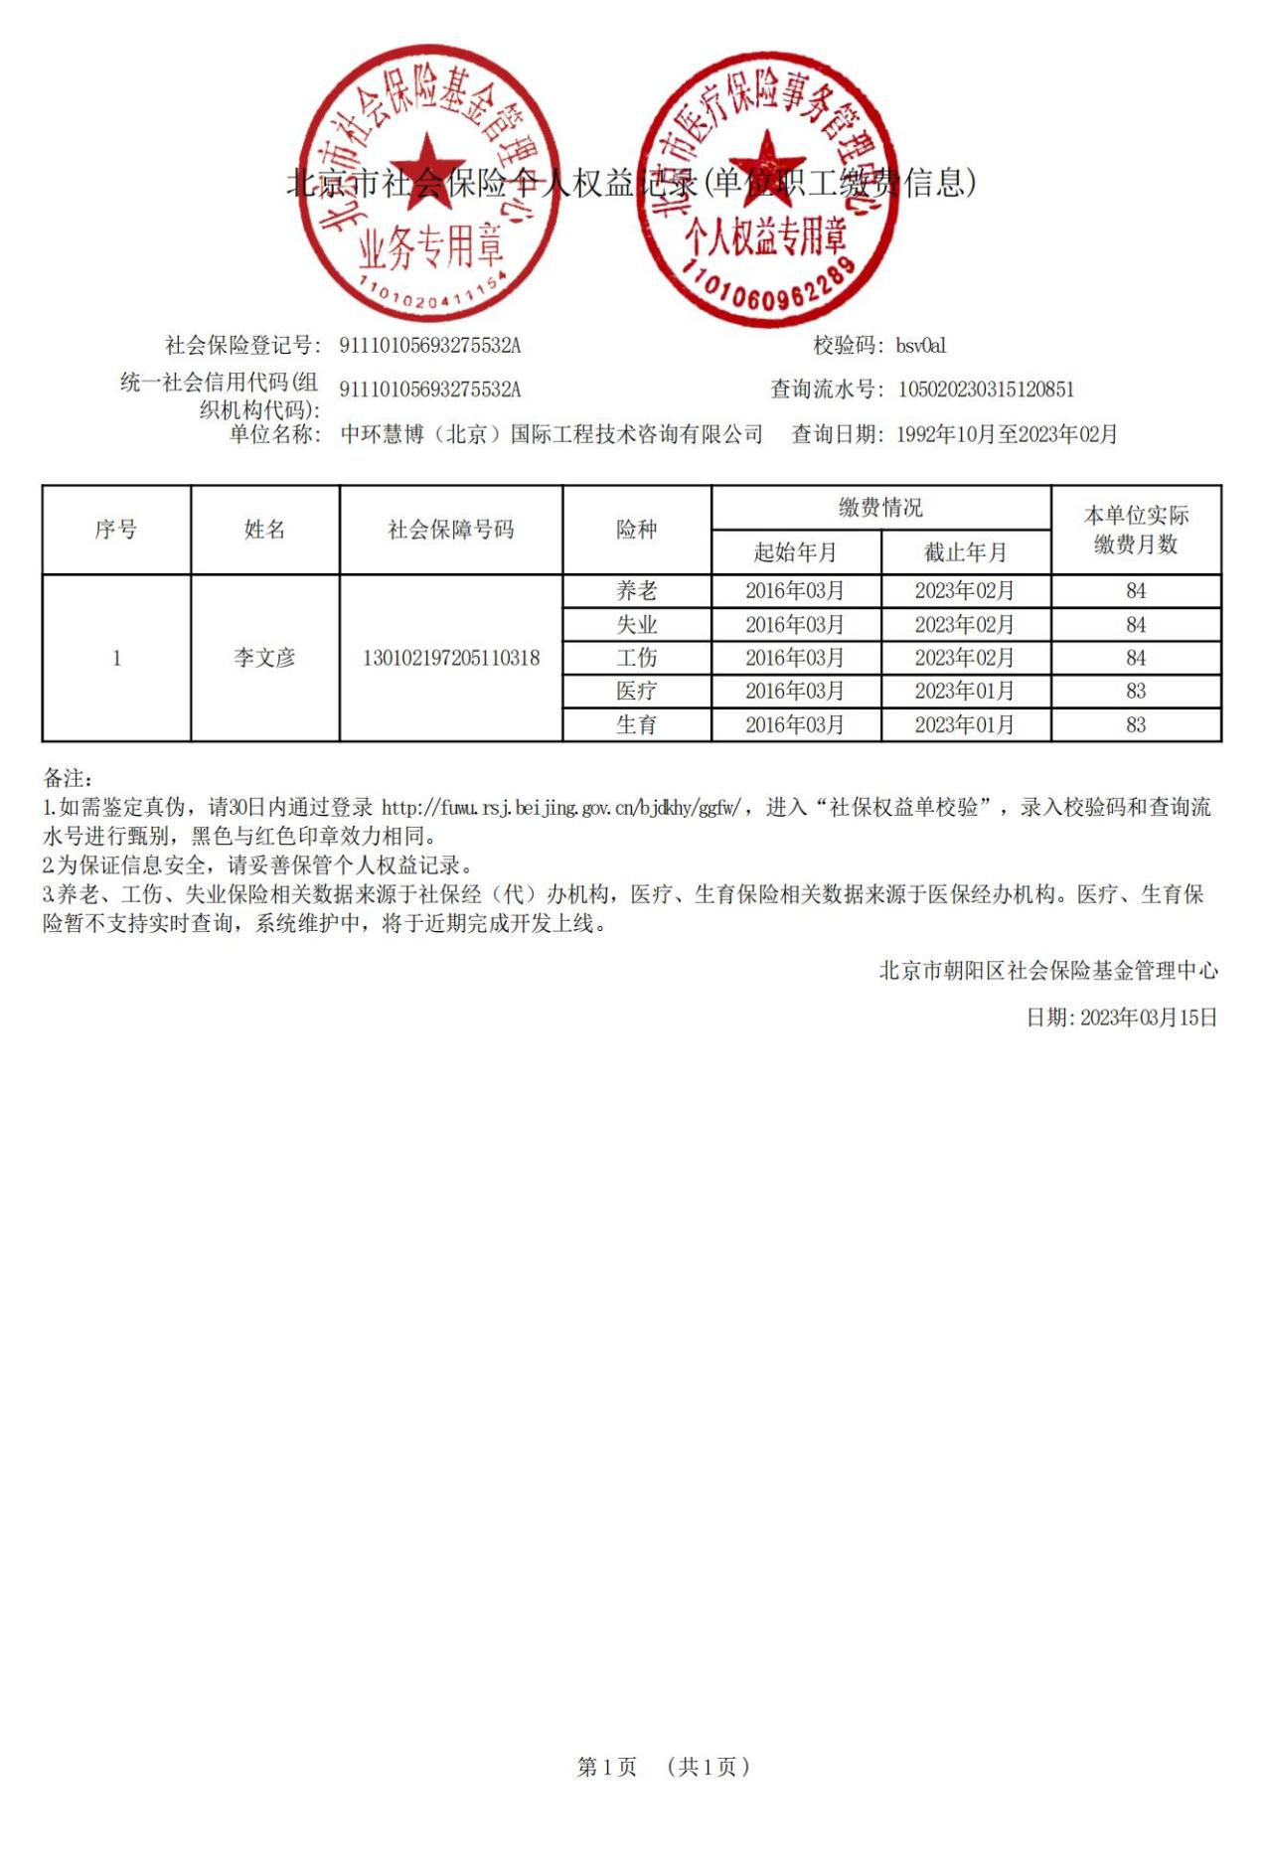
目 录
第一章 概述 1
1.1 项目由来 1
1.2 建设项目特点 3
1.3 环境特点 4
1.4 工作过程 4
1.5 项目关注的主要环境问题 6
1.6 环境影响评价主要结论 6
第二章 总则 7
2.1 编制依据 7
2.2 评价目的和原则 10
2.3 环境影响因子识别与筛选 10
2.4 污染控制与环境保护目标 12
2.5 评价工作等级 13
2.6 评价范围 21
2.7 环境保护目标 22
2.8 评价标准 23
2.9 环境功能区划 27
2.10 与规划相符性分析 28
2.11 政策相符性分析 44
第三章 工程分析 70
3.1 企业项目建设情况 70
3.2 工程分析思路与方法 72
3.3 已建项目工程分析 73
3.4 在建工程工程分析 109
3.5 已建工程及在建工程污染物排放量汇总 121
3.6 现有工程应急预案开展情况 121
3.7 现有工程存在的环保问题及整改措施 125
3.8 本项目工程分析 126
3.9 本项目清洁生产分析 170
第四章 环境现状调查与评价 179
4.1 自然环境概况 179
4.2 环境质量现状监测与评价 186
第五章 环境影响预测与评价 211
5.1 环境空气影响预测 211
5.2 大气环境影响预测与评价 219
5.3 地表水环境影响评价 223
5.4 地下水环境影响评价 226
5.5 声环境影响预测 247
5.6 固体废物环境影响分析 253
5.7 土壤环境影响分析 255
5.8 生态环境影响分析 256
5.9 环境风险影响分析评价 256
5.10 风险预测与评价 270
第六章 环境保护措施及其可行性分析 282
6.1 施工期治理措施分析 282
6.2 运营期污染防治措施分析 285
6.3 工程污染防治措施汇总 295
6.4 厂址选择可行性 297
6.5 总量控制分析 299
第七章 环境影响经济损益分析 302
7.1 社会效益分析 302
7.2 经济效益分析 302
7.3 环境损益分析 303
第八章 环境管理与监测计划 306
8.1 环境管理 306
8.2 环境监测计划 308
8.3 信息公开内容 310
8.4 排污口标志管理 312
8.5 “三同时”竣工验收内容 313
第九章 评价结论与建议 315
9.1 评价结论 315
9.2 总结论 319
9.3 建议 320

附 图
附图1 项目地理位置图
附图2 项目周边环境敏感点示意图
附图3 厂区平面布置图
附图4 项目平面布置图
附图5 小店镇总体规划图及项目地理位置图
附图6 集聚区产业布局规划图
附图7 国家新乡经济技术开发区噪声功能区划图
附图8 本项目现状
附 件
附件1 委托书
附件2 备案证明
附件4 企业2022年11月检测报告
附件5 项目建设现状检测报告
附件6 包气带及地下水检测
附件7 防渗分区
附件8 排污许可证
附件9 项目小试废水产排情况
附件10 厂区其余项目环评批复
批复1
批复2
批复3
批复4
批复5
批复6
批复7
批复8
附件11 危险废物处理处置协议
危废处置协议1
危废处置协议2
危废处置附件3
危废处置协议4
附件12 污泥处置协议
附件13 发明专利
附件14 小试产品抗菌性检测报告

第一章 概述

1.1 项目由来
新乡化纤股份有限公司是新乡白鹭投资集团有限公司的核心子公司，于1999年8月发行A股股票并成功在深圳交易所上市。该公司是我国生产化纤纺织原料的大型一类企业，主导产品“白鹭”牌再生纤维素长丝、氨纶纤维两大系列上千个品种，是全国520家重点企业和河南省100家重点企业之一。
公司的前身是国营新乡化学纤维厂，始建于1960年，1965年建成投产，建厂初期规模年产粘胶人造长丝2000吨和粘胶短纤维3400吨。目前该公司在新乡市有两个厂区，老厂区位于新乡市凤泉区，新厂区位于新乡经济技术开发区。公司经过六十多年的发展，尤其是近二十年在新厂区的滚动发展，企业规模得以快速壮大。截至2022年8月，公司化学纤维年生产能力达到23万吨，其中再生纤维素长丝7万吨，氨纶纤维16万吨。公司目前拥有全球最大的纤维素长丝连续纺生产线和当今世界最先进的氨纶纤维连续聚合干法纺丝生产线。主导产品纤维素长丝生产能力居世界同行业第一；氨纶纤维是目前国内单体产能最大、生产技术和装备最先进的生产企业，总产能位居全国第三。
我国化纤工业已经进入转型升级的关键时期，绿色发展既是我国纺织化纤大国必须树立的新形象，也成为企业必须遵循的发展方向。化纤工业作为新材料产业的重要组成部分，发展生物基化学纤维实现纤维新材料高端化发展的重要方向，也是绿色制造体系的重要一环。新乡化纤股份有限公司是我国生产化纤纺织原料的大型一类企业，近年来更是致力于绿色产品的开发，目前是新乡经开区打造绿色纤维（纺织服装）专业园区的支柱企业，主导产品“白鹭”牌再生纤维素长丝被评为“中国名牌产品”，是“中国化纤行业绿色制造优秀企业”，在绿色发展上取得了初步成绩。纤维素长丝作为公司的主导产品生产能力居世界同行业第一，其主要原材料浆粕（纤维素）受国内棉浆长期短缺，目前国内进口木浆已占70%以上。为了解决浆粕长期对外依存问题，使用菌草生产浆粕（纤维素）进而生产制成新型纤维素纤维即菌草纤维素纤维，自主研发采用先进的制浆技术和黑液发离菌草木质素技术，使用菌草等天然材料替代生产制造生物基再生纤维，并于2022年3月-2022年8月进行了小试研究。小试研究采用自主研发采用先进的制浆技术和黑液治理及污水综合处理技术，实现了从菌䓍→纤维素（俗称浆粕）→纤维素纤维（长丝）的工艺流程，并生产出了小批量菌䓍纤维素长丝产品。研究表明，菌草纤维素浆粕的反应性能优于棉浆，与木浆相当；菌草纤维素纤维产品的强度值、伸长值、染色均匀性与用木浆或棉浆粕做成的纤维素纤维产品相当；并且菌草纤维素纤维产品还具有较好的抗菌性，其中对金黄色葡萄球菌和大肠杆菌的抑菌率均大于99%（标准值≥70%），对白念珠菌的抑菌率＞60%（标准值≥70%）。
为了进一步验证技术的可行性并优化生产环节和工艺参数，建设单位提出了年产5000吨菌草生物质纤维产业化研发中试项目。项目技术先进，项目具有战略前瞻性，一是开发了纤维素纤维的新原料，实现了以草代木，能够摆脱我国长期依赖进口木浆现状，减少资源威胁；二是开发了高抗菌性纤维素长丝等新的功能性纤维素产品；三是利用副产品菌草木质素混合物（木质素、多糖、盐类等）开发MDI（二苯基甲烷二异氰酸酯）产品，用于生产纤维素氨纶纤维，摆脱氨纶纤维生产对石化产品的依赖。项目建设实现了从原料到工艺到废水处理的绿色环保，在技术和产品上也实现了新突破，具有较好的环境和经济效益。
本项目选址位于新乡化纤股份有限公司新厂区内（新乡市新乡工业产业集聚区新长北路南侧），由于新、老两个厂区距离较远，且排污许可证均单独持有（老厂区排污许可证编号914100001700014285001P，新厂区排污许可证编号914100001700014285002P），因此本次评价仅针对新厂区进行评价，老厂区情况不再进行评价。
根据《建设项目环境影响评价分类管理名录（2021年版）》，本项目属于“二十五、化学纤维制造业28”中的第51条“生物基材料制造283”，且不属于单纯纺丝制造，需编制环境影响报告书。因此，新乡化纤股份有限公司委托中环慧博（北京）国际工程技术咨询有限公司承担该项目的环评工作。接受委托后，我公司立即组成项目环评小组，通过对项目场址及评价区现场踏勘，资料收集和研读，结合环境质量现状监测，按照相关法律法规和导则要求，编制完成《新乡化纤股份有限公司年产5000吨菌草生物质纤维产业化研发中试项目环境影响报告书》。

1.2 建设项目特点
（1）本次工程为产业化研发中试项目，工程主要以菌草为原料，在小试基础上扩大规模，以获取切实可行的实验参数，为将来的生产打下基础。菌草中纤维素、木质素为主要成分，本项目采用的工艺是将菌草经除杂、蒸煮、漂白、抄浆后，得到菌草纤维素（浆粕），处理过程中产生的黑液经蒸发、干燥生产木质素混合物。生产的菌草纤维素（浆粕）作为原料，替代原生产系统部分原料再经黄化、纺丝加工得到菌草纤维，木质素混合物提取后进行资源化试验，符合相关利用要求的综合利用，无法综合利用的作为一般固废处理处置。
（2）本项目废气主要是蒸煮工序产生的废气、原料堆放过程中产生的扬尘、木质素混合物收集、分装过程中产生的无组织颗粒物、木质素混合物干燥过程中产生的有组织颗粒物。蒸煮废气通过在设备顶部配套的管道风机抽至五效蒸发器进行余热回收利用；有组织颗粒物经处理后满足《大气污染物综合排放标准》（GB16297-1996）表2有组织排放监控浓度限值，同时满足《新乡市生态环境局关于进一步规范工业企业颗粒物排放限值的通知》的相关要求，无组织排放的颗粒物满足《大气污染物综合排放标准》（GB16297-1996）表2无组织排放监控浓度限值的要求。
（3）生产废水主要是水洗、漂白以及水力除杂工序产生的废水，生产废水和生活污水经收集后排入新乡化纤现有污水处理站处理后同厂区其他处理后的废水外排进入市政污水管网，最终排入小店污水处理厂进一步处理达标后排放大沙河。
（4）本项目高噪声设备多位于室内，经采取隔声、减振、距离衰减等措施后，各厂界噪声预测值均可达标，对周边环境影响较小。
（5）固废能合理处置，不外排，不会对环境造成二次污染。本工程各项污染防治措施成熟可靠，工程污染排放满足国家相关排放标准。
（6）项目周围多为企业工厂、道路等，无自然保护区、风景名胜区等环境敏感目标。本项目占地范围不涉及太行堤遗址的保护范围和建设控制地带，本项目的建设不会破坏现存的太行堤。

1.3 环境特点
（1）项目拟建地点位于新乡经济技术开发区新长北线南侧，根据《新乡经济技术开发区发展规划（2009-2020）》用地规划图，本项目用地属于工业用地，符合新乡经济技术开发区总体发展规划和土地性质规划。
（2）本项目所在区域根据大气功能划分原则划分为二类功能区。本项目所在区域不属于二氧化硫和酸雨控制区。根据环境质量调查结果，区域环境空气SO₂、NO₂和CO的监测浓度能满足相关环境质量标准要求，PM₁₀、PM_{2.5}和O₃的监测浓度不能满足相关环境质量标准要求，本项目所在区域属于不达标区域。
（3）项目所在区域地表水体主要为东三干渠、南分干渠和东大沙河，均属于黄河水系，其中大沙河规划功能区划为Ⅳ类水环境功能区。

1.4 工作过程
2022年10月，建设单位委托中环慧博（北京）国际工程技术咨询有限公司负责本项目环境影响评价工作，项目启动，委托书见附件1。在多次实地踏勘、调研和收集分析资料的基础上，开展了该项目环境影响评价工作，评价工作中对厂址区域环境空气质量现状、地表水质量现状、地下水质量现状、土壤、噪声进行了调查和监测，对工程污染因素、污染防治措施、环境风险等进行了分析，编制完成了《新乡化纤股份有限公司年产5000吨菌草生物质纤维产业化研发中试项目环境影响报告书》，同时建设单位按照《环境影响评价公众参与办法》的相关程序和要求，组织开展了公众参与相关工作，根据建设单位反馈，公示期间没有收到关于本项目建设有关的意见和建议。
按照《建设项目环境影响评价技术导则 总纲》（HJ2.1-2016）要求，环境影响评价工作流程一般分为三个阶段，即调查分析和工作方案制定阶段、分析论证和预测评价阶段、环境影响报告书编制阶段，具体流程详见评价工作示意图。
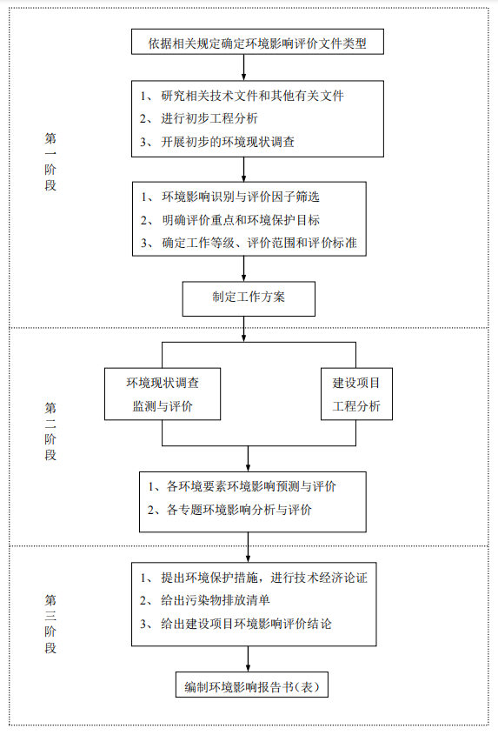

图1.4-1 评价工作程序示意图

1.5 项目关注的主要环境问题
项目区域环境空气、地表水、地下水以及区域声环境质量现状能否满足相应的标准限值要求；项目环境影响的可接受程度以及污染防治措施是否可行，主要包括：
- 项目产生的废气污染物产生情况和治理措施，确保项目废气排放达到国家、地方规定的排放标准；
- 项目废水处理措施的可行性，确保废水处理后达标排放；
- 设备运营过程中噪声对周边环境的影响；
- 运营期各类固废的处理方式，固废是否全部合理处置；
- 项目运营过程中存在环境风险能否控制在可接受的范围内；
- 项目营运期对区域环境和敏感目标的影响。

1.6环境影响评价主要结论
新乡化纤股份有限公司年产5000吨菌草生物质纤维产业化研发中试项目属于《产业结构调整指导目录（2019年本）》中的鼓励类，符合国家产业政策；项目用地为工业用地，符合园区总体发展规划要求；根据环境影响预测结果：在保证评价要求和工程设计的防治措施正常运行的条件下，本项目对周围大气环境、地表水环境、地下水环境以及声环境的影响可接受；工程环境风险可接受；工程完成后，各项污染防治措施可行，全厂废水、废气、噪声污染物能够做到达标排放，固废采取了有效的处置措施；公众参与调查结果表明，公众对项目的建设无反对意见。从环保角度而言，该项目建设可行。

第二章 总则

2.1编制依据

2.1.1法律、法规及政策
- 《中华人民共和国环境保护法》（2015年1月1日起实施）；
- 《中华人民共和国环境影响评价法》（2018年12月29日实施）；
- 《中华人民共和国大气污染防治法》（2018年10月26日修订）；
- 《中华人民共和国水污染防治法》（2017年6月27日修订）；
- 《中华人民共和国噪声污染防治法》（2022年6月5日实施）；
- 《中华人民共和国固体废物污染环境防治法》（2020年4月29日修订）；
- 《中华人民共和国土壤污染环境防治法》（2019年1月1日修订）；
- 《中华人民共和国清洁生产促进法》（2012年2月29日）；
- 《中华人民共和国水法》（2016年修正，自2016年9月1日起施行）；
- 《中华人民共和国循环经济促进法》（2018年10月26日实施）；
- 《建设项目环境保护管理条例》（2017年7月16日修订）；
- 《产业结构调整指导目录》（发展和改革委员会令第29号）；
- 《国务院关于印发大气污染防治行动计划的通知》（国发〔2013〕37号，2013年9月10日）；
- 《关于落实大气污染防治行动计划严格环境影响评价准入的通知》（环办〔2014〕30号，2014年3月25日）；
- 《国务院关于印发水污染防治行动计划的通知》（国发〔2015〕17号）2015年4月16日；
- 《国务院关于印发土壤污染防治行动计划的通知》（国发〔2016〕31号）；
- 《国务院办公厅关于印发控制污染物排放许可制实施方案的通知》（国办发〔2016〕81号）；
- 《“十四五”土壤、地下水和农村生态环境保护规划》（环土壤〔2021〕120号）；
- 《环境影响评价公众参与办法》（生态环境部令第4号）；
- 《建设项目环境影响评价分类管理名录（2021年版）》（部令第16号）；
- 《关于进一步加强环境影响评价管理防范环境风险的通知》（环发〔2012〕77号）；
- 《关于切实加强风险防范严格环境影响评价管理的通知》（环发〔2012〕98号文）；
- 关于印发《“十四五”环境影响评价与排污许可工作实施方案》的通知（环环评〔2022〕26号）；
- 《关于以改善环境质量为核心加强环境影响评价管理的通知》（环环评〔2016〕150号）；
- 《关于做好环境影响评价制度与排污许可制衔接相关工作的通知》（环办环评〔2017〕84号）；
- 《排污许可管理办法（试行）》（2018年1月10日）。

2.1.2地方性环保法规、文件
- 《河南省建设项目环境保护条例》（2016年4月）；
- 《河南省大气污染防治条例》（2018年3月1日实施）；
- 《河南省固体废物污染环境防治条例》（2012年1月1日）；
- 《河南省环境保护厅关于加强环评管理防范环境风险的通知》（豫环文〔2012〕159号）；
- 《河南省人民政府关于印发河南省县级集中式饮用水源保护区划的通知》（豫政办〔2013〕107号）；
- 《河南省人民政府办公厅关于印发河南省乡镇集中式饮用水水源保护区划的通知》（豫政办〔2016〕23号）；
- 《河南省环境保护厅关于加强建设单位环评信息公开工作的公告》（2016年第7号）；
- 《河南省人民政府关于印发河南省“十四五”生态环境保护和生态经济发展规划的通知》（豫政〔2021〕44号）；
- 《河南省主体功能区规划》（豫政〔2014〕12号）；
- 国家新乡经济技术开发区总体规划（2021-2035）；
- 《关于印发河南省2022年大气、水、土壤污染防治攻坚战及农业农村污染治理攻坚战实施方案的通知》（豫环委办〔2022〕9号）；
- 《关于印发新乡市2022年大气、水、土壤污染防治攻坚战及农业农村污染治理攻坚战实施方案的通知》（新环攻坚办〔2022〕60号）；
- 河南省生态环境厅关于发布《河南省生态环境分区管控总体要求（试行）》的函（豫环函〔2021〕171号）；
- 新乡市生态环境局关于发布《新乡市“三线一单”生态环境准入清单（试行）》的函（新环函〔2021〕20号）；
- 《河南省生态环境厅关于印发河南省工业大气污染防治6个专项方案的通知》（豫环文〔2019〕84号）。

2.1.3评价技术导则及规范
（1）《建设项目环境影响评价技术导则 总纲》(HJ 2.1-2016)；
（2）《环境影响评价技术导则 大气环境》（HJ 2.2-2018）；
（3）《环境影响评价技术导则 地表水环境》（HJ 2.3-2018）；
（4）《环境影响评价技术导则 地下水环境》（HJ 610-2016）；
（5）《环境影响评价技术导则 声环境》(HJ 2.4-2021)；
（6）《环境影响评价技术导则 土壤环境（试行）》（HJ964-2018）；
（7）《环境影响评价技术导则 生态影响》（HJ19-2022）；
（8）《建设项目环境风险评价技术导则》（HJ 169-2018）；
（9）《一般工业固体废物贮存和填埋污染控制标准》（GB18599-2020）；
（10）《排污单位自行监测技术指南总则》（HJ 819-2017）。

2.1.4项目有关资料及文件
（1）本项目环境影响评价委托书；
（2）《新乡化纤股份有限公司年产5000吨菌草生物质纤维产业化研发中试项目可行性研究报告》；
（3）项目备案证明；
（4）检测报告；
（5）建设单位提供的其他技术资料。

2.2评价目的和原则

2.2.1评价目的
通过对本项目的工程分析及区域环境现状调查，在掌握项目建设带来环境污染和生态影响情况、排污源强及周围环境特点和污染现状的基础上，分析预测项目的施工及运营对周边环境的影响程度和范围，并提出相应的经济上合理、技术上可行的防范和减缓对策，其具体评价目的为：
（1）对本工程评价范围内的环境空气、水环境、声环境质量、地下水、土壤现状进行调查、监测与评价，全面了解项目建设区域的环境质量现状。
（2）通过对本工程在施工期和运营期可能带来的各种环境影响的定性和定量分析和预测，评价其影响范围和程度。
（3）根据拟建项目对环境的影响程度和范围，提出切实可行的环保措施和建议，并反馈于设计，将工程对环境造成的负面影响降至最低，达到开发建设和环境保护两者协调发展的目的。

2.2.2评价原则
突出环境影响评价的源头预防作用，坚持保护和改善环境质量。
（1）依法评价
贯彻执行我国环境保护相关法律法规、标准、政策和规划等，优化项目建设，服务环境管理。
（2）科学评价
规范环境影响评价方法，科学分析项目建设对环境质量的影响。
（3）突出重点
根据建设项目的工程内容及其特点，明确与环境要素间的作用效应关系，根据规划环境影响评价结论和审查意见，充分利用符合时效的数据资料及成果，对建设项目主要环境影响予以重点分析和评价。

2.3环境影响因子识别与筛选

2.3.1环境影响识别
根据工程施工期及营运期产污情况分析以及评价区域环境质量现状，对工程环境影响因子进行识别，结果见下表。

表2.3-1 环境影响因子识别表
影响因素  类别 |  | 施工期 | 运行期
 |  |  | 废水 | 废气 | 固废 | 噪声及振动 | 运输 | 效益
自然生态环境 | 地表水 |  | -1LP
 | 地下水 |  | -1LP
 | 大气环境 | -1SP |  | -1LP |  |  | -1LP
 | 声环境 | -1SP |  |  |  | -1LP | -1LP
 | 地表 | -1SP |  |  | -1LP
 | 土壤 | -1SP | -1LP |  | -1LP
 | 植被 |  |  | -1LP
社会经济环境 | 工业 | -1SP |  |  |  |  |  | +2LP
 | 农业 | -1SP |  | -1LP
 | 交通 | -1SP |  |  |  |  | -1LP
 | 公众健康 | -1SP |  | -1LP |  | -1LP
 | 生活质量 |  |  | -1LP |  | -1LP
 | 就业 |  |  |  |  |  |  | +2LP
备注：影响程度：1－轻微；2－一般；3－显著影响时段：S－短期；L－长期
影响范围：P－局部；W－大范围影响性质：+－有利；-－不利
由上表可以看出，本工程在施工期对周围自然环境、社会环境的影响是短期、局部的，工程运行期主要是工程废气、废水对区域环境空气和地表水的不利影响。评价把废气、废水污染控制可行性及可靠性作为重点内容。

2.3.2环境影响因子筛选
根据本项目污染源分析及环境影响因子识别，依据国家有关环保标准、规定所列控制指标，并结合项目所处区域环境特征，筛选出本项目评价因子见下表。

表2.3-2 评价因子一览表
评价要素 | 现状评价因子 | 预测因子
环境空气 | PM₁₀、PM_{2.5}、SO₂、NO₂、CO、O_{3、}硫酸雾、硫化氢、二硫化碳、氨、臭气浓度 | 颗粒物、硫酸雾
地表水 | COD、NH₃-N、TN、TP | /
地下水 | pH、氨氮、总硬度、溶解性总固体、耗氧量、K⁺、Na⁺、Ca²⁺、Mg²⁺、CO₃²⁻、HCO₃⁻、Cl⁻、SO₄²⁻。 | 耗氧量、氨氮
声环境 | 连续等效A声级 | 连续等效A声级
土壤 | 砷、镉、铬（六价）、铜、铅、汞、镍、四氯化碳、氯仿、氯甲烷、1,1－二氯乙烷、1,2－二氯乙烷、1,1－二氯乙烯、顺-1,2-二氯乙烯、反-1,2-二氯乙烯、二氯甲烷、1,2-二氯丙烷、1,1,1,2-四氯乙烷、1,1,2,2-四氯乙烷、四氯乙烯、1,1,1,-三氯乙烷、1,1,2-三氯乙烷、三氯乙烯、1,2,3-三氯丙烷、氯乙烯、苯、氯苯、1,2-二氯苯、1,4-二氯苯、乙苯、苯乙烯、甲苯、间二甲苯+对二甲苯、邻二甲苯、硝基苯、苯胺、2-氯酚、苯并(a)蒽、苯并(a)芘、苯并(b)荧蒽、苯并(k)荧蒽、䓛、二苯并(a,h)蒽、茚并(1,2,3-cd)芘、萘 | /
固废 | / | 一般工业固体废物
生态 | 土地利用、土壤、植被、水土流失等 | 水土流失、植被破坏

2.4污染控制与环境保护目标
根据本项目特点，污染控制主要依据以下原则：
（1）以废气、废水污染控制为主；
（2）满足“清洁生产、达标排放、增产减污、总量控制”的要求；
（3）过程控制和末端控制相结合。
本项目污染控制内容及环境保护目标见表2.4-1。

表2.4-1 污染控制内容与环境保护目标
污染物 | 控制内容 |  | 环境保护目标
废水 | 生产废水 | 控制因子：pH、COD、BOD₅、氨氮、TN、TP  《污水综合排放标准》（GB8978-1996）二级、化纤厂新厂区排污许可证最高允许排放浓度以及小店污水处理厂收水标准 | 评价纳污河段（大沙河）及沿岸浅层地下水
废气 | 投料、干燥粉尘 | 控制因子：颗粒物  《大气污染物综合排放标准》(GB16297-1996)表2相应标准要求、《新乡市生态环境局关于进一步规范工业企业颗粒物排放限值的通知》 | 评价范围内居民等环境敏感点
 | 工艺废气 | 控制因子：颗粒物、硫酸雾  《环境空气质量标准》（GB3095-2012）、《环境影响评价技术导则 大气环境》附录D.1 其他污染物空气质量浓度参考限值
噪声 | 设备噪声 | 《工业企业厂界环境噪声排放标准》（GB12348-2008）3类 | 厂界
固废 | 一般工业固体废物、危险废物 | 按照《一般工业固体废物贮存和填埋污染控制标准》（GB18599-2020）、《危险废物贮存污染控制标准》（GB 18597-2023） | 厂区及周围环境
土壤 | 《土壤环境质量 建设用地土壤污染风险管控标准（试行）》（GB36600-2018）第二类用地筛选值 |  | 厂区及周围

2.5评价工作等级

2.5.1大气评价工作等级
根据《环境影响评价技术导则大气环境》（HJ2.2-2018）的规定，选择项目污染源正常排放的主要污染物及排放参数，采用附录A推荐模型中的估算模型AERSCREEN分别计算项目污染源的最大环境影响，然后按评价工作分级判据进行分级。
根据项目污染源初步调查结果，分别计算项目排放的主要污染物的最大地面空气质量浓度占标率Pi及第i个污染物的地面空气质量浓度达到标准值的10%时所对应的最远距离D10%。其中，最大地面质量浓度占标率Pi计算公式如下：
$$P_{i}=\frac{C_{i}}{C_{0i}}×100\%$$
式中：Pi—第i个污染物的最大地面质量浓度占标率，%；
Ci—采用估算模式计算出的第i个污染物的最大1h地面空气质量浓度，ug/m³；
Coi－第i个污染物的环境空气质量浓度标准，ug/m³。
大气评价等级按下表的分级判据进行划分。

表2.5-1 大气评价等级判别表
评价工作等级 | 评价工作分级判据
一级评价 | Pmax≥10%
二级评价 | 1%≤Pmax<10%
三级评价 | Pmax<1%
本项目估算模型参数见下表。

表2.5-2 项目估算模型参数表
参数 |  | 取值
城市/农村选项 | 城市/农村 | 农村
 | 人口数（城市选项时） | /
最高环境温度/℃ |  | 40.9
最低环境温度/℃ |  | -13.1
地表类型 |  | 农作地
区域湿度条件 |  | 中等湿度气候
是否考虑地形 | 考虑地形 | 是 □否
 | 地形数据分辨率/m | 90
是否考虑岸线熏烟 | 考虑岸线熏烟 | □是否
 | 岸线距离/km | /
 | 岸线方向/° | /
污染源估算模型计算结果见下表。

表2.5-3 项目排放主要污染物估算模型计算结果表
项目 | 污染源 | 污染物 | 下风向最大浓度（μg/m³） | Pmax(%) | D10%(m) | 评价等级
无组织 | 菌草堆料库 | 颗粒物 | 24.11 | 2.68 | -- | 二级
无组织 | 酸站 | 硫酸雾 | 0.0002 | 0.0001 | -- | 三级
有组织 | 木质素混合物干燥 | 颗粒物 | 1.6689 | 0.1854 | -- | 三级
由上表可知，菌草堆料库颗粒物的Pmax=2.68%，1%≤Pmax＜10%，根据《环境影响评价技术导则 大气环境》（HJ2.2-2018）表2评价等级判别表，评价等级为二级。
硫酸雾的Pmax=0.0001%，Pmax<1%，根据《环境影响评价技术导则 大气环境》（HJ2.2-2018）表2评价等级判别表，评价等级为三级。
木质素混合物干燥颗粒物的Pmax=0.1854%，Pmax<1%，根据《环境影响评价技术导则 大气环境》（HJ2.2-2018）表2评价等级判别表，评价等级为三级。
因此，本项目大气评价等级为二级。

2.5.2地表水评价工作等级
根据《环境影响评价技术导则地表水环境》（HJ2.3－2018），水污染型的地表水环境影响评价工作等级的判据见表2.5-4，项目生产废水和生活污水经厂区污水处理站处理后进入新乡市小店污水处理厂进一步处理，最终排入大沙河，废水排放方式为间接排放，根据表2.5-4，确定地表水环境影响评价工作等级为三级B。

表2.5-4 水污染影响型建设项目评价等级判定表
评价等级 | 判定依据
 | 排放方式 | 废水排放量Q/（m³/d）  水污染物当量数W/（无量纲）
一级 | 直接排放 | Q≥20000或W≥600000
二级 | 直接排放 | 其他
三级A | 直接排放 | Q<200或W<6000
三级B | 间接排放 | ——
注1：水污染物当量数等于该污染物的年排放量除以该污染物的污染当量值（见附录A），计算排放污染物的污染物当量数，应区分第一类水污染物和其他类水污染物，统计第一类污染物当量数总和，然后与其他类污染物按照污染物当量数从大到小排序，取最大当量数作为建设项目评价等级确定的依据。
注2：废水排放量按行业排放标准中规定的废水种类统计，没有相关行业排放标准要求的通过工程分析合理确定，应统计含热量大的冷却水的排放量，可不统计间接冷却水、循环水以及其他含污染物极少的清净下水的排放量。
注3：厂区存在堆积物（露天堆放的原料、燃料、废渣等以及垃圾堆放场）、降尘污染的，应将初期雨污水纳入废水排放量，相应的主要污染物纳入水污染物当量计算。
注4：建设项目直接排放第一类污染物的，其评价等级为一级；建设项目直接排放的污染物为受纳水体超标因子的，评价等级不低于二级。
注5：直接排放受纳水体影响范围涉及饮用水水源保护区、饮用水取水口，重点保护与珍稀水生生物的栖息地、重要水生生物的自然产卵场等保护目标时，评价等级不低于二级。
注6：建设项目向河流、湖库排放温排水引起受纳水体水温变化超过水环境质量标准要求，且评价范围有水温敏感目标时，评价等级为一级。
注7：建设项目利用海水作为调节温度介质，排水量≥500万m³/d，评价等级为一级：排水量<500万m³/d，评价等级为二级。
注8：仅涉及清净下水排放的，如其排放水质满足受纳水体水环境质量标准要求的，评价等级为三级A。
注9：依托现有排放口，且对外环境未新增排放污染物的直接排放建设项目，评价等级参照间接排放，定为三级B。
注10：建设项目生产工艺中有废水产生，但作为回水利用，不排放到外环境的，按三级B评价。

2.5.3地下水环境评价等级
根据《环境影响评价技术导则 地下水环境》（HJ610-2016）建设项目对地下水环境影响的特征及分类，本项目属于Ⅱ类项目，项目周边项目厂址属于不敏感区。根据《环境影响评价技术导则 地下水环境》（HJ610-2016）本项目地下水评价等级为三级，具体指标判断见表2.5-5。

表2.5-5 地下水评价工作等级分级表
项目类别  敏感程度 | I 类项目 | Ⅱ类项目 | III类项目
敏感 | 一 | 一 | 二
较敏感 | 一 | 二 | 三
不敏感 | 二 | 三 | 三

2.5.4声环境评价工作等级
本项目在新乡化纤股份有限公司现有新厂区场内建设，厂区周围无集中居民区，预计项目建设前后受噪声影响人口数量变化小，评价范围内保护目标噪声级增高量小于3dB（A），按照区域环境功能，项目所在地属于环境噪声3类功能区。根据《环境影响评价技术导则 声环境》（HJ2.4-2021）中关于评价工作等级的划分原则，确定本项目声环境评价工作等级为三级。

表2.5-6 声环境评价等级
项目 | 指标
建设项目所在区功能 | 3类
建设前后噪声级增加量 | 预计增加0.1dB（A），小于3dB（A）
建设前后受影响人口变化情况 | 变化不大
评价等级 | 三级

2.5.5土壤环境评价工作等级
根据《环境影响评价技术导则 土壤环境（试行）》（HJ 964-2018）附录A，本项目属于化学纤维制造业，为Ⅱ类项目。本项目为污染影响型项目，在新乡化纤股份有限公司厂区内进行建设，占地面积约8.28公顷，属于中型建设项目。本项目最近的敏感点为西南600 m处的夏庄村，因此，本项目周边的土壤环境敏感程度为不敏感。
污染影响型评价工作等级划分依据见下表：

表2.5-7 污染影响型评价工作等级划分表
评价工作等级  敏感程度  占地规模 | Ⅰ类 |  |  | Ⅱ类 |  |  | Ⅲ类
 | 大 | 中 | 小 | 大 | 中 | 小 | 大 | 中 | 小
敏感 | 一级 | 一级 | 一级 | 二级 | 二级 | 二级 | 三级 | 三级 | 三级
较敏感 | 一级 | 一级 | 二级 | 二级 | 二级 | 三级 | 三级 | 三级 | -
不敏感 | 一级 | 二级 | 二级 | 二级 | 三级 | 三级 | 三级 | - | -
注：“-”表示可不开展土壤环境影响评价工作。
由上表可知，根据最不利原则，本项目的评价等级为“三级”，评价范围为50 m。

2.5.6生态影响评价工作等级及评价范围
根据《环境影响评价技术导则 生态影响》（HJ 19-2022），将生态影响评价工作等级划分为一级、二级和三级，划分依据如下：
6.1 评价等级判定
6.1.1 依据建设项目影响区域的生态敏感性和影响程度，评价等级划分为一级、二级和三级。
6.1.2 按以下原则确定评价等级：
a）涉及国家公园、自然保护区、世界自然遗产、重要生境时，评价等级为一级；
b）涉及自然公园时，评价等级为二级；
c）涉及生态保护红线时，评价等级不低于二级；
d）根据HJ 2.3判断属于水文要素影响型且地表水评价等级不低于二级的建设项目，生态影响评价等级不低于二级；
e）根据HJ 610、HJ 964判断地下水水位或土壤影响范围内分布有天然林、公益林、湿地等生态保护目标的建设项目，生态影响评价等级不低于二级；
f）当工程占地规模大于20 km²时（包括永久和临时占用陆域和水域），评价等级不低于二级；改扩建项目的占地范围以新增占地（包括陆域和水域）确定；
g）除本条a）、b）、c）、d）、e）、f）以外的情况，评价等级为三级；
h）当评价等级判定同时符合上述多种情况时，应采用其中最高的评价等级。
6.1.3 建设项目涉及经论证对保护生物多样性具有重要意义的区域时，可适当上调评价等级。
6.1.4 建设项目同时涉及陆生、水生生态影响时，可针对陆生生态、水生生态分别判定评价等级。
6.1.5 在矿山开采可能导致矿区土地利用类型明显改变，或拦河闸坝建设可能明显改变水文情势等情况下，评价等级应上调一级。
6.1.6 线性工程可分段确定评价等级。线性工程地下穿越或地表跨越生态敏感区，在生态敏感区范围内无永久、临时占地时，评价等级可下调一级。
6.1.7 涉海工程评价等级判定参照 GB/T 19485。
6.1.8 符合生态环境分区管控要求且位于原厂界（或永久用地）范围内的污染影响类改扩建项目，位于已批准规划环评的产业园区内且符合规划环评要求、不涉及生态敏感区的污染影响类建设项目，可不确定评价等级，直接进行生态影响简单分析。
本项目选址位于新乡经济技术开发区新乡化纤股份有限公司厂区内，国家新乡经济技术开发区于2010年由新乡市环境保护科学设计研究院编制完成《新乡工业产业集聚区（后更名为国家新乡经济技术开发区）发展规划环境影响报告书》，该规划环评2011年1月已取得河南省环保厅的批复（豫环审[2011]2号）。2019年9月，由济源蓝天科技有限责任公司编制了《新乡经济技术开发区发展规划（2009-2020）环境影响跟踪评价报告书》，对该规划进行了跟踪评价，该规划环评2020年6月已取得河南省生态环境厅的批复（豫环函〔2020〕105号）。因此，根据《环境影响评价技术导则 生态影响》（HJ19-2022）6.1.8，本项目不确定评价等级，直接进行生态影响简单分析。

2.5.7环境风险评价工作等级

2.5.7.1 危险物质数量与临界量比值Q

表2.5-8 风险物质最大存在量
物质 | 最大储存量（t） | 生产最大在线量 | 最大存在量（t） | 临界量 | Q
固体二氧化氯释放剂 | 0.3 | / | 0.3 | 0.5 | 0.6
浓硫酸 | 900 | 1.92 | 901.92 | 5 | 180.384
合计 |  |  |  |  | 180.984
根据上表数据及《建设项目环境风险评价技术导则》（HJ/T169-2018）附录C计算得出，本项目物质总量与临界量比值：Q=180.984，Q≥100。

2.5.7.2行业及生产工艺M
根据《建设项目环境风险评价技术导则》（HJ/T169-2018）附录C将M划分为（1）M＞20；（2）10＜M≤20；（3）5＜M≤10；（4）M=5，分别以M1、M2、M3和M4表示。
表C.1行业及生产工艺（M）
行业 | 评估依据 | 分值
石化、化工、医药、轻工、化纤、有色冶炼等 | 涉及光气及光气化工艺、电解工艺（氯碱）、氯化工艺、硝化工艺、合成氨工艺、裂解（裂化）工艺、氟化工艺、加氢工艺、重氮化工艺、氧化工艺、过氧化工艺、胺基化工艺、磺化工艺、聚合工艺、烷基化工艺、新型煤化工工艺、电石生产工艺、偶氮化工艺 | 10/套
 | 无机酸制酸工艺、焦化工艺 | 5/套
 | 其他高温或高压，且涉及危险物质的工艺过程a、危险物质贮存罐区 | 5/套（罐区）
管道、港口/码头等 | 涉及危险物质管道运输项目、港口/码头等 | 10
石油天然气 | 石油、天然气、页岩气开采（含净化），气库（不含加气站的气库），油库（不含加气站的油库）、油气管线b（不含城镇燃气管线） | 10
其他 | 涉及危险物质使用、贮存的项目 | 5
a高温指工艺温度≥300℃，高压指压力容器的设计压力（P）≥10.0MPa；b长输管道运输项目应按站场、管线分段进行评价。
本项目属于化纤行业，根据其生产装置及生产工艺特征，本项目属于涉及危险物质使用、贮存的项目。因此，根据《建设项目环境风险评价技术导则》（HJ/T169-2018）附录C，本项目M值等于5，则项目行业及生产工艺M为M4。

2.5.7.3危险物质及工艺系统危险性（P）分级
根据危险物质数量与临界量比值（Q）和行业及生产工艺（M），按照《建设项目环境风险评价技术导则》（HJ/T169-2018）附录表C.2确定危险物质及工艺系统危险性等级（P），分别以P1、P2、P3、P4表示。

表C.2 危险物质及工艺系统危险性等级判断（P）
危险物质数量  与临界量比值（Q） | 行业及生产工艺（M）
 | M1 | M2 | M3 | M4
Q≥100 | P1 | P1 | P2 | P3
10≤Q＜100 | P1 | P2 | P3 | P4
1≤Q＜10 | P2 | P3 | P4 | P4
本项目M=5，M为M4，Q≥100，根据《建设项目环境风险评价技术导则》（HJ/T169- 2018）附录C，本项目的P值为P3。

2.5.7.4 环境敏感程度E及评价等级
（1）大气环境
根据《建设项目环境风险评价技术导则》（HJ/T169- 2018）附录D依据环境敏感目标环境敏感性及人口密度划分环境风险受体的敏感性，共分为三种类型，E1为环境高度敏感区，E2为环境中度敏感区，E3为环境低度敏感区，分级原则见表D.1。

表D.1 大气环境敏感程度分级
分级 | 大气环境敏感性
E1 | 周边5km范围内居住区、医疗卫生、文化教育、科研、行政办公等机构人口总数大于5万人，或其他需要特殊保护区域；或周边500m范围内人口总数大于1000人；油气、化学品输送管线管段周边200m范围内，每千米管段人口数大于200人
E2 | 周边5km范围内居住区、医疗卫生、文化教育、科研、行政办公等机构人口总数大于1万人，小于5万人；或周边500m范围内人口总数大于500人，小于1000人；油气、化学品输送管线管段周边200m范围内，每千米管段人口数大于100人，小于200人
E3 | 周边5km范围内居住区、医疗卫生、文化教育、科研、行政办公等机构人口总数小于1万人；或周边500m范围内人口总数小于500人；油气、化学品输送管线管段周边200m范围内，每千米管段人口数小于100人
项目周边5 km范围内总人口数为137216人，大于5万人，项目大气环境敏感程度为环境高度敏感区E1。
根据建设项目涉及的物质和工艺系统的危险性及其所在地的环境敏感程度，结合事故情形下环境影响途径，对建设项目潜在环境危害程度进行概化分析，按照《建设项目环境风险评价技术导则》（HJ/T169- 2018）表2确定环境风险潜势。

表2 建设项目环境风险潜势划分
环境敏感程度（E） | 危险物质及工艺系统危险性（P）
 | 极高危害（P1） | 高度危害（P2） | 中度危害（P3） | 轻度危害（P4）
环境高度敏感区（E1） | Ⅳ+ | Ⅳ | Ⅲ | Ⅲ
环境中度敏感区（E2） | Ⅳ | Ⅲ | Ⅲ | Ⅱ
环境低度敏感区（E3） | Ⅲ | Ⅲ | Ⅱ | Ⅰ
注：Ⅳ+为极高环境风险。
评价工作等级划分：风险潜势为Ⅳ及以上，进行一级评价；风险潜势为Ⅲ，进行二级评价；风险潜势为Ⅱ，进行三级评价；风险潜势为Ⅰ,可开展简单分析。

表1 评价工作等级划分
环境风险潜势 | Ⅳ、Ⅳ⁺ | Ⅲ | Ⅱ | Ⅰ
评价工作等级 | 一 | 二 | 三 | 简单分析a
a是相对于详细评价工作内容而言，在描述危险物质、环境影响途径、环境危害后果、风险防范措施等方面给出定性的说明。见附录A。
本项目P值为P3，大气环境敏感程度为环境高度敏感区E1，本项目大气环境风险潜势划分等级为Ⅲ，大气环境风险评价工作等级为二级。
（2）地表水环境
项目厂区污水经处理达标后经管网排入小店污水处理厂，不直接进入地表水体，且项目周边1km范围内没有地表径流，不存在项目事故情况下发生危险物质泄漏到水体的情况。因此，本项目地表水功能敏感程度属于低敏感F3，环境敏感目标属于S3，则项地表水环境敏感程度分级为E3。根据导则，本项目的地表水环境风险潜势为Ⅰ，因此地表水评价工作等级为简单分析。
（3）地下水环境
项目储罐区的地面均采取了防渗措施，在发生泄漏风险事故的情况下，风险物质均可及时回收进入备用罐内，液体与地面接触时间较短，不存在可以短时间内进入包气带的可能性。
本项目所在区域不存在集中式饮用水源地及保护区，项目下游2km范围内也不存在分散式饮用水源，因此本项目地下水功能敏感性分区为不敏感G3。
本项目厂区表层土为粉土，平均厚度1.77m且分布连续、稳定；根据《黄河沉积粉土渗透系数变化研究》（陈勇，单红仙，贾永刚），粉土的垂向渗透系数为1.45×10⁻⁶~16.42×10⁻⁶，即渗透系数1×10⁻⁶<K≤1×10⁻⁴，因此本项目包气带防污性能分级属于D2。
综上所述，根据《建设项目环境风险评价技术导则》（HJ169-2018）中的分级判定要求，项目地下水功能敏感分区为不敏感G3，包气带防污性能为D2，则地下水E值为E3，根据要求判定本项目地下水环境风险潜势为I级，地下水环境风险评价等级为简单分析。

2.6评价范围
根据评价分级结果，结合工程特点及项目所在区域环境特征，确定各单项环境要素评价范围，具体情况见下表。

表2.6-1 工程各环境要素的评价范围
序号 | 评价项目 | 评价范围
1 | 地表水环境 | 小店污水处理厂排水入大沙河至水花堡桥断面
2 | 环境空气 | 以项目厂址为中心，边长为5 km的矩形，评价区总面积25 km²
3 | 地下水环境 | 项目区域浅层地下水，评价范围为6km²，上游及两侧各1km，  下游2km
4 | 声环境 | 厂界外200 m范围
5 | 土壤环境 | 评价范围为占地范围内及占地范围外50 m范围
6 | 生态影响 | 简单分析
7 | 环境风险评价 | 简单分析

2.7环境保护目标
项目周围环境敏感保护目标与厂址的距离、方位见下表。

表2.7-1 评价区域敏感点情况
编号 |  | 保护目标 | 保护对象 | 保护内容 | 相对方位 | 距离（m） | 人口
环境空气 | 1 | 大杨庄 | 村庄 | 居民 | 东南 | 1846 | 1300
 | 2 | 姚庄 | 村庄 | 居民 | 西南 | 1075 | 856
 | 3 | 夏庄 | 村庄 | 居民 | 西南 | 600 | 1100
 | 4 | 北张兴庄 | 村庄 | 居民 | 东北 | 1325 | 412
 | 5 | 贾堤社区 | 村庄 | 居民 | 东北 | 1685 | 600
 | 6 | 获小庄村 | 村庄 | 居民 | 西南 | 2078 | 600
 | 7 | 张兴庄村 | 村庄 | 居民 | 西北 | 1450 | 398
 | 8 | 河南师范大学平原湖校区 | 学校 | 教职工及学生 | 北 | 1625 | 20000
 | 9 | 魏堤社区 | 居民区 | 居民 | 西北 | 980 | 280
 | 10 | 冯堤社区 | 居民区 | 居民 | 西北 | 1100 | 320
 | 11 | 樊李社区 | 居民区 | 居民 | 西北 | 1550 | 560
 | 12 | 格林小镇北区 | 居民区 | 居民 | 西北 | 1670 | 1900
 | 13 | 新城花园 | 居民区 | 居民 | 北 | 1930 | 240
 | 14 | 李胡寨村 | 村庄 | 居民 | 西北 | 2488 | 1200
 | 15 | 樊庄村 | 村庄 | 居民 | 西北 | 3410 | 1180
 | 16 | 孟电观澜壹号 | 居民区 | 居民 | 西北 | 1950 | 8100
 | 17 | 润华美丽谷 | 居民区 | 居民 | 西北 | 1950 | 3100
 | 18 | 建业春天里 | 居民区 | 居民 | 西北 | 2136 | 4000
 | 19 | 格林小镇南区 | 居民区 | 居民 | 西北 | 1410 | 2000
 | 20 | 靖业云溪九里 | 居民区 | 居民 | 西北 | 1557 | 5000
 | 21 | 紫东上院 | 居民区 | 居民 | 西北 | 1810 | 1100
 | 22 | 新乡天立学校 | 学校 | 教职工及学生 | 西北 | 2356 | 1200
 | 23 | 新乡职业技术学院 | 学校 | 教职工及学生 | 西 | 1660 | 12000
 | 24 | 新乡工业园区中心学校 | 学校 | 教职工及学生 | 西北 | 1439 | 700
地表水 | 25 | 大沙河 |  |  | 北 | 1450 | /
地下水 | 26 | 古固寨镇地下水饮用水源 |  |  | 西南 | 7200 | /

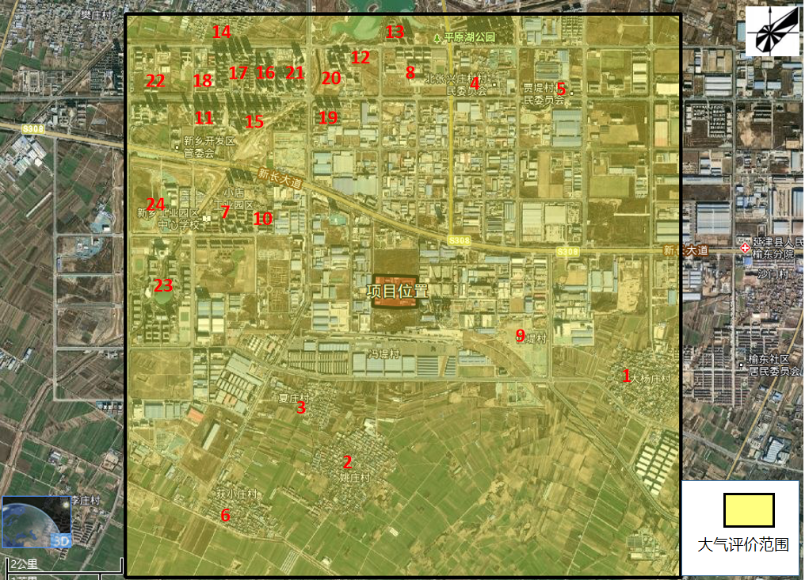

图2.7-1 环境保护目标与项目位置关系示意图

2.8评价标准

2.8.1环境质量标准
本次评价环境质量标准执行以下标准。

表2.8-1 环境质量标准
环境要素 | 标准名称 | 项目 | 标准值
地表水 | 《地表水环境质量标准》（GB3838-2002）Ⅳ类  （大沙河） | pH | 6-9
 |  | COD | 30 mg/L
 |  | BOD₅ | 6.0 mg/L
 |  | NH₃-N | 1.5 mg/L
 |  | TP | 0.3 mg/L
 |  | TN | 1.5 mg/L
环境空气 | 《环境空气质量标准》（GB3095-2012）二级 | PM_{2.5} | 24小时平均：75μg/m³
 |  |  | 年平均：35μg/m³
 |  | PM₁₀ | 24小时平均：150μg/m³
 |  |  | 年平均：70μg/m³
 |  | SO₂ | 1小时平均：500μg/m³
 |  |  | 24小时平均：150μg/m³
 |  |  | 年平均：60μg/m³
 |  | NO₂ | 1小时平均：200μg/m³
 |  |  | 24小时平均：80μg/m³
 |  |  | 年平均：40μg/m³
 |  | CO | 1小时平均：10mg/m³
 |  |  | 24小时平均：4mg/m³
 |  | O₃ | 日最大8小时平均：160μg/m³
 |  |  | 1小时平均：200μg/m³
 |  | TSP | 2小时平均：300μg/m³
 |  |  | 年平均：200μg/m³
 | 《环境影响评价技术导则 大气环境》（HJ2.2-2018）附录D | 硫酸雾 | 1小时平均：300μg/m³
 |  |  | 日平均：100μg/m³
 |  | 硫化氢 | 1小时平均：10μg/m³
 |  | 二硫化碳 | 1小时平均：40μg/m³
地下水 | 《地下水质量标准》（GB/T14848-2017）Ⅲ类 | pH | 6.5-8.5
 |  | 总硬度 | 450mg/L
 |  | 溶解性总固体 | 1000mg/L
 |  | 耗氧量（COD_{Mn}法，以O₂计） | 3.0mg/L
 |  | 氨氮 | 0.5mg/L
 |  | 氯化物 | 250mg/L
 |  | 硫酸盐 | 250mg/L
 |  | 硫化物 | 0.02mg/L
 |  | 硝酸盐 | 20.0mg/L
 |  | 亚硝酸盐 | 1.0mg/L
声环境 | 《声环境质量标准》（GB3096-2008）3类 | Leq(A) | 昼间 | 65dB(A)
 |  |  | 夜间 | 55dB(A)
土壤环境 | 《土壤环境质量 建设用地土壤污染风险管控标准（试行）》（GB36600-2018）表1基本项目第二类用地筛选值 | 砷 | 60mg/kg
 |  | 镉 | 65mg/kg
 |  | 铬（六价） | 5.7mg/kg
 |  | 铜 | 18000mg/kg
 |  | 铅 | 800mg/kg
 |  | 汞 | 38mg/kg
 |  | 镍 | 900mg/kg
 |  | 四氯化碳 | 2.8mg/kg
 |  | 氯仿 | 0.9mg/kg
 |  | 氯甲烷 | 37mg/kg
 |  | 1,1－二氯乙烷 | 9mg/kg
 |  | 1,2－二氯乙烷 | 5mg/kg
 |  | 1,1－二氯乙烯 | 66mg/kg
 |  | 顺1,2－二氯乙烯 | 596mg/kg
 |  | 反1,2－二氯乙烯 | 54mg/kg
 |  | 二氯甲烷 | 616mg/kg
 |  | 1,2－二氯丙烷 | 5mg/kg
 |  | 1,1,1,2－四氯乙烷 | 10mg/kg
 |  | 1,1,2,2－四氯乙烷 | 6.8mg/kg
 |  | 四氯乙烯 | 53mg/kg
 |  | 1,1,1－三氯乙烷 | 840mg/kg
 |  | 1,1,2－三氯乙烷 | 2.8mg/kg
 |  | 三氯乙烯 | 2.8mg/kg
 |  | 1,2,3－三氯丙烷 | 0.5mg/kg
 |  | 氯乙烯 | 0.43mg/kg
 |  | 苯 | 4mg/kg
 |  | 氯苯 | 270mg/kg
 |  | 1,2－二氯苯 | 560mg/kg
 |  | 1,4－二氯苯 | 20mg/kg
 |  | 乙苯 | 28mg/kg
 |  | 苯乙烯 | 1290mg/kg
 |  | 甲苯 | 1200mg/kg
 |  | 间二甲苯+对二甲苯 | 570mg/kg
 |  | 邻二甲苯 | 640mg/kg
 |  | 硝基苯 | 76mg/kg
 |  | 苯胺 | 260mg/kg
 |  | 2－氯酚 | 2256mg/kg
 |  | 苯并[a]蒽 | 15mg/kg
 |  | 苯并[a]芘 | 1.5mg/kg
 |  | 苯并[b]荧蒽 | 15mg/kg
 |  | 苯并[k]荧蒽 | 151mg/kg
 |  | 崫 | 1293mg/kg
 |  | 二苯并[a,h]蒽 | 1.5mg/kg
 |  | 茚并[1,2,3-cd]芘 | 15mg/kg
 |  | 萘 | 70mg/kg
 | 《土壤环境质量 建设用地土壤污染风险管控标准（试行）》（GB36600-2018）表2其他项目－第二类用地筛选值 | 石油烃 | 4500 mg/kg

2.8.2污染物排放标准

表2.8-2 污染物排放标准
污染  类别 | 执行标准 | 级（类）别 | 污染因子 | 标准限值
大气污染物 | 《大气污染物综合排放标准》（GB16297-1996）表2无组织排放监控浓度限值 | 二级 | 颗粒物 | 1.0 mg/m³（无组织）
 |  |  | 硫酸雾 | 周界外浓度最高点1.2 mg/m³
 | 《新乡市生态环境局关于进一步规范工业企业颗粒物排放限值的通知》 | 其他涉气工业企业 | 颗粒物 | 10 mg/m³（有组织）
水污染物 | 《污水综合排放标准》（GB8978-1996）表4二级（化学浆粕行业） | 化纤浆粕工业 | COD | 300mg/L
 |  |  | BOD₅ | 100mg/L
 |  | 其他排污单位 | SS | 150mg/L
 |  | 一切排污单位 | pH | 6～9
 |  |  | TP | 1.0mg/L
 | 化纤厂新厂区排污许可证废水最高允许排放浓度 |  | NH₃-N | 15mg/L
 | 小店污水处理厂收水标准 |  | TN | 40mg/L
噪声 | 《工业企业厂界环境噪声排放标准》（GB12348-2008） | 3类 | 噪声 | 昼65dB(A)
 |  |  |  | 夜55dB(A)
 | 《建筑施工场界环境噪声排放标准》（GB12523-2011） | / | 噪声 | 昼70dB(A)
 |  |  |  | 夜55dB(A)
固体  废物 | 《一般工业固体废物贮存和填埋污染控制标准》（GB18599-2020）中防渗漏、防雨淋、防扬尘等环境保护要求
 | 《危险废物贮存污染控制标准》（GB 18597-2023）

2.9环境功能区划

2.9.1环境空气
评价范围内环境空气属二类环境功能区。

2.9.2地表水
项目纳污水体为大沙河，根据新乡市地表水水域功能区划，属Ⅳ类水环境功能区。

2.9.3声环境
按照区域环境功能，项目所在地属于环境噪声3类功能区。

2.9.4环境质量现状
环境空气质量：评价区基本污染物（SO₂、NO₂、PM₁₀、PM_{2.5}、CO、O₃、硫化氢、二硫化碳、氨）环境质量现状监测结果不能全部满足《环境空气质量标准》（GB 3095-2012）二级标准要求，属于不达标区。评价区其他污染物：无组织颗粒物环境质量现状能满足《环境空气质量标准》（GB3095-2012）二级的限值要求；硫酸雾能够满足《环境影响评价技术导则 大气环境》（HJ2.2-2018）附录D的标准要求。
地表水环境：该项目纳污水体为大沙河，功能区划类别为Ⅳ类，根据新乡市环境监测站编制的监测通报，2021年以来大沙河废水各因子均能满足《地表水环境质量标准》（GB 3838-2002）Ⅳ类标准，水环境质量现状良好。
地下水环境：根据监测结果，评价区地下水pH、耗氧量、氨氮、硫化物、硝酸盐、亚硝酸盐等指标均能满足《地下水质量标准》（GB/T 14848-2017）Ⅲ类的标准要求。
声环境：项目周围声环境质量能达到《声环境质量标准》（GB 3096-2008）3类标准。
土壤环境：项目厂址区域土壤中各监测点位的各监测因子均能满足《土壤环境质量 建设用地土壤污染风险管控标准（试行）》（GB 36600-2018）表1第二类用地筛选值要求。

2.10与规划相符性分析

2.10.1新乡市城市总体规划（2011—2020年）（2016年修改）

2.10.1.1规划目标
把新乡市建设成为具有区域性中心城市职能和产业特色的制造业基地；建成功能完善，布局合理，生态友好的中原宜居城市；建成具有文化特色，享有良好知名度的文明城市；努力搞好社会主义新农村建设，实现区域内城乡协调发展，全面建成小康社会。

2.10.1.2城市性质
豫北地区重要的中心城市。

2.10.1.3人口规模
规划2020年中心城区城市人口155万人。

2.10.1.4用地规模
规划2020年中心城区城市建设用地137平方千米。

2.10.1.5市域空间布局结构
构建“一核、两带、三片区”的市域城镇空间布局结构。
一核：指包括主城区和凤泉、小冀、小店三个外围城市组团构成的城镇、产业发展核心部分，即一城三区范围。
两带：依托京港澳高速和京广铁路客运专线等快速交通廊道构成的纵向城镇连绵发展带；依托长济高速和新月新菏铁路等交通廊道构成的横向城镇连绵发展带。
三片区：指新乡市域城乡空间三大片经济发展区。即以发展生态旅游和新能源产业为主的西北部生态旅游和新能源发展区；以发展先进制造业为主的中部城镇和产业发展密集区；以发展现代生态农业和农副产品精深加工为主的东南部现代生态农业发展区。

2.10.1.6功能分布
根据自然分区和功能划分，规划将中心城区划分为7个片区。
（1）中心片区：是城市的核心功能集聚区，承担城市主要的商贸、居住和文化服务等功能。
（2）东部新区：是规划期内重点发展的市级行政中心、商业和文化中心以及综合客运交通枢纽。该区域是城市的重点建设区域，随着城市的发展，东部新区将逐渐承接并完善提升主要的城市中心功能，到规划期末，东部新区将与中心片区一起共同构成城市的核心功能区。
（3）卫北片区：规划保留该区域为主城区内主要的集中工业用地，通过推动国企现代化改造，促进产业结构升级和产品档次提高，将卫北片区改造为具有新乡特色的现代化工业园区。
（4）铁西片区：规划结合周边产业集聚区和工业园的发展，大力发展现代服务业，并通过对卫河、镜高涝河、西孟姜女和三支渠的河道整治和景观绿化，打造新乡市的生态商贸城，水岸宜居地。
（5）南部新区：规划期内利用该区域的交通、环境和基础设施等优势条件，使开发区保持良好的发展势头，注重居住区和片区公共服务设施建设，未开发区提供完善的居住及公共服务配套。
（6）新东片区：是本次规划确定的主城区重点发展片区，该区域位于城市的主要发展方向，是规划期内承接城市功能传递的重要节点。新城定位为综合配套服务片区，接纳部分中心片区分离和新建的工业项目，同时为工业园区提供综合配套服务，最终形成以工业、物流、商贸服务、居住配套为主的综合性城市拓展区，逐步承担新乡城市的副中心功能。
（7）凤泉组团：规划确定该片区的主要任务是传统制造业的技术更新和原有企业的产业升级，原则上不再扩大工业用地规模。依托现状和资源特点，布置化纤纺织产业园、新型材料产业园。规划期内逐渐降低凤泉组团对主城区的依赖，提高片区公共服务水平，改善居住用地环境品质，同时配合凤凰山森林公园的建设补充都市旅游服务功能。
对于中心片区内的污染严重及安全性较差的二、三类工业，应积极推进用地置换，引导工业企业向城区外围工业组团、工业园区聚集。

2.10.1.7市政基础设施
（一）给水
（1）水源：供水水源采用黄河水和南水北调水。
（2）供水能力：2020年中心城区最高日需水量为75万立方米/日，由高村水厂、孟营水厂、新区水厂、新东水厂、凤泉水厂和老道井水厂供给。
（3）水厂建设：规划新建新东水厂，2020年供水规模为10万立方米/日；规划新建老道井水厂，供水规模为12万立方米/日；规划建设新区水厂二期工程，供水规模为12万立方米/日。正在建设新乡市兴鹭水务有限公司10万立方/日一期工程（5万立方/日）。
（4）输配水工程：规划敷设由南水北调总干渠分别至荣校东路以北调蓄池、高村水厂、新东水厂、孟营水厂和新乡县小冀水厂五条输水干管。新乡市兴鹭水务有限公司水厂取水黄河，输水管线经由原阳到达经开区。
（5）供水安全保障体系：建立与完善水质监测体系，加强给水输水管道的安全监管，确保出厂水达到《生活饮用水卫生标准》（GB5749）及世界卫生组织《饮用水水质规则》的规定。加强对城市危旧管网的改造更新，加强管网暗漏检测，加强管网的科学管理，提高管网自动化控制水平。
（二）排水
（1）排水体制：规划采用雨污分流制。
（2）目标：2020年污水处理能力达到105万立方米/日。城市污水处理率为100%。
（3）污水处理设施：2020年中心城区共有8座污水处理厂。
规划保留骆驼湾污水处理厂和小尚庄污水处理厂；扩建小店污水处理厂和小店污水处理厂；新建铁西北污水处理厂、铁西南污水处理厂、东部污水处理厂和凤泉污水处理厂。
提高污水处理设施设置标准，扩建及新建污水处理厂的尾水排放应达到国家一级标准。
（4）雨水排放：雨水按照就近排入自然水体的原则，规划将中心城区划分为31个雨水排放分区，中心城区雨水通过管道、泵站提升后分别排入卫河、共产主义渠、赵定排、东孟姜女河、西孟姜女河、大沙河。
本项目位于规划中的新东片区，供水由新乡市水厂联网提供，排水经厂区污水处理站处理后由园区管网排入小店污水处理厂进一步处理。符合规划要求。

2.10.2《新乡市大东区空间发展协同总体规划（2016-2035）》

210.2.1规划范围
大东区规划范围分为核心区和拓展区，总面积636平方公里，涉及卫辉市、新乡县、延津县、红旗区、牧野区及高新区、经开区，一市、两县、两区及两个市政府派出机构共七个辖区。
核心区面积376平方公里，包括高新区、经开区、电源产业园、新东聚集区、延津节能环保园，新乡县古固寨镇，延津县东屯镇及延津县辖区内与新乡市黄河故道森林公园、延津县国有林场邻近的榆林乡、石婆固镇、胙城乡部分村庄，红旗区小店镇及红旗区辖区内大学城、正在规划建设的市商务中心区，牧野区辖区内的新乡高铁站、定国湖周边区域等。
拓展区面积260平方公里，包括卫辉市孙杏村镇、柳庄乡及延津县榆林乡、石婆固镇、胙城乡的其他村庄。

2.10.2.2规划期限
本次规划的期限为2016年—2035年。

2.10.2.3发展定位
未来大东区在新时代新乡发展中的定位为：“一核心、两示范、四基地”。
一核心：以“自主创新、协同创新、开放创新”带动产业提质升级的引领核心。
两示范：生态文明的示范区、产城融合的示范区。
四基地：先进制造业基地、战略新兴产业基地、科研教育基地、休闲农业基地。

2.10.2.4空间结构
规划形成“一心、四区、八大组团；一廊、四轴，生态网络”的空间结构。
“一心”：由东湖和平原湖共同组成的城市绿心。
“四区”：城市科技创新区、城市创智创新区、城市先进制造创新集群区、旅游度假健康养生区。
“八大组团”：电池、电子组团、大学城组团、新能源汽车组团、现代服务组团、光电组团、生物新医药组团、高端装备组团、环保组团。
“一廊”：京广发展复合走廊，以京广高铁、京港澳高速公路、107国道为依托，是郑新融合发展的联动主轴。
“四轴”：平原路——金穗大道城市复合发展轴，新中大道——东环路城市发展轴；郑新快速路和新107国道（107东移）两条郑新融合发展联动次轴。城市先进制造创新集群区：新乡市先进制造业集中区。重点发展高端装备制造、高科技绿色纤维纺织服装和节能环保产业

2.10.2.5高端产业聚焦战略
强力推进新型工业化：
全面对接《中国制造2025》，突出供给侧结构性改革，优化提升装备制造、纺织服装两大优势产业，做强做精生物新医药、电池电动车两大特色产业，培育壮大电子信息、节能环保两大战略新兴产业，构建布局合理、技术先进、优势突出、特色鲜明、竞争力强的现代产业体系。
推动纺织服装业绿色化发展：
以新乡经开区高科技纺织服装产业园为基础，以新乡化纤为重点，积极引导大东区纺织服装企业进行科技创新和品牌建设，重点扩大新型纤维、中高档面料、高端家纺、研发设计等产业配套发展，严格控制污染类纺织产业发展，建设和郑州中高端服装协同发展的出口型纺织服装基地。
经对照《新乡市大东区空间发展协同总体规划（2016-2035）》功能结构规划图，本项目位于新乡大东区高端装备组团内，属于高科技纺织产业，本项目产品生物质纤维属于本规划中的新型纤维，符合大东区高端产业聚焦战略规划。

2.10.2.6市政基础设施规划
（一）给水工程规划
（1）需水量预测：2035年需水量76.6万立方米/日。大东区包含新乡市中心城区人口为75.43万人，建设用地为68.06平方公里。则大东区内新乡市中心城区范围内的用水量为35.86万平方米/日。则需要另外新增水量为40.74万立方米/日。
（2）供水水源规划：新乡市中心城区水源以南水北调水为主，黄河水为补充。可将原有的引黄水作为古固寨水厂、小店生活水厂和榆东水厂的水源。规划以南水北调水、黄河水作为大东区主要供水水源，地下水作为应急水源。
（3）水厂规划：规划保留高村、孟营和新区三座水厂，新建七座水厂（含三座工业水厂）。
①规划新建小店生活水厂，设计供水能力5万立方米/日。总占地面积3.5公顷，以黄河水作为水源。
②规划新建小店工业水厂，设计供水能力10万立方米/日。与小店污水处理厂合建，共占地21公顷，以污水处理厂尾水作为水源。
③规划新建纺织园区工业水厂，设计供水能力3万立方米/日。与纺织园区污水处理厂合建，共占地7.32公顷，以尾水作为水源。
（二）排水工程规划
规划采取雨污水分流制，按照统一规划、分期实施、合理布局、雨水就近排放、污水集中处理的原则规划。
污水排放量预测：远期污水排放总量61.28万立方米/日。
污水处理厂规划：规划保留6座污水处理厂（扩建小店、贾屯、古固寨污水处理厂），新建3座污水处理厂，在建1座污水处理厂。其他未覆盖区域规划设置小型污水处理设施。
新建纺织园区污水处理厂，位于经开区东南部，科隆大道北侧，规划路东侧，设计污水处理能力5万立方米/日，占地7.32公顷（与纺织园区工业水厂合建）。
（三）供热工程规划
集中供热的规划原则为：城市集中供热和单位自供（或联供）并存，以城市集中供热为主。在发展城市集中供热热源的基础上，逐步取消单位自备10吨/小时以下的小型锅炉，对10吨/小时以上的单位自备锅炉予以保留或提高热源规模，形成区域供热热源。预测大东区内集中供热负荷预测为4412.41兆瓦。
热源规划：
现状新乡化纤有自备热电厂，装机容量6.8万千瓦，供热规模332吨/小时热蒸气，供生产自用和经开区使用。
新奥燃气供热厂，建设规模2×35吨/小时热蒸气，供热范围为经开区和榆东工业区。
本项目给水由新乡市兴鹭水务有限公司提供；排水依托新乡化纤股份有限公司新厂区3.8万t/d污水处理站处理后排入小店污水处理厂进一步处理；供热依托园区调整后的热源点新乡化纤股份有限公司拟建的360t/h锅炉供给，新乡经开区的供热规划已调整，新乡化纤拟建360t/h锅炉属于经开区供热热源点。

2.10.3新乡经济技术开发区发展规划（2009-2020）及《新乡经济技术开发区发展规划（2009-2020）环境影响跟踪评价报告书》
新乡经济技术开发区为河南省确定的首批180个产业集聚区之一，位于新乡市区东部，距新乡市中心城区行政中心8km，北至济东高速公路，南至新延公路，西至东三干渠，东与延津县相连，规划区面积22.8km²。新乡经济技术开发区是在河南新乡工业园区的基础上设立的，该园区始建于2003年元月；2005年12月园区环境影响评价经过省环保厅批复；2006年4月，经国家发改委、建设部、国土资源部审核，省政府批准，正式被确立为省级开发区，名称为新乡工业园区；2012年7月30日，经国务院批准，升级为国家级经济技术开发区，定名为“新乡经济技术开发区”。新乡经济技术开发区位于新乡市区东部的黄河故道区，区内80%的土地为沙荒地。
《新乡工业产业集聚区（后更名为国家新乡经济技术开发区）发展规划环境影响报告书》于2010年由新乡市环境保护科学设计研究院编制完成，该规划环评2011年1月已取得河南省环保厅的批复（豫环审[2011]2号）。
根据《河南省环境保护厅关于全面加强产业园区规划环境影响评价工作的通知》（豫环文[2016]174号）要求，新乡经济技术开发区开展了跟踪环境影响评价工作。《新乡经济技术开发区发展规划（2009-2020）环境影响跟踪评价报告书》由济源蓝天科技有限责任公司编制完成，并于2020年6月取得河南省生态环境厅的审核意见（豫环函〔2020〕105号），跟踪评价给出了园区后续规划实施的产业发展负面清单和环境准入要求。

2.10.3.1规划范围和期限
规划范围：经开区位于新乡市中心城区东部，北至纬九路（与市区平原路连接），南至新延路，西北至经一路和东三干渠，东至延津县界，总面积2280公顷。
规划期限：规划分三期。其中近期为2009～2012年；中期为2013～2015年；远期为2016～2020年。

2.10.3.2发展定位与目标
集聚区发展定位：豫北地区先进制造业基地；职业技术培训和人力资源输出基地；以发展化纤纺织、汽车及零部件和装备制造产业为主的工业新区。
集聚区发展目标：产业集聚区到2020年将实现地区生产总值（GDP）200亿，居住人口12.5万人；用地指标2280公顷，成为新乡市的综合性城市拓展区。

2.10.3.3产业规划
规划的产业类别为化纤纺织、汽车及零部件、装备制造、化工医药和其他一类用地的轻污染产业。规划环评中建议限制化纤纺织业中水污染较重的印染业发展，同时调整化纤产业结构，大力开发化纤纺织下游加工类产品；鉴于化工医药业在集聚区开发过程中已经形成一定的集聚，建议限制其发展，不再扩大规模。
经开区规划的主导产业为：化纤纺织、汽车及零部件和装备制造产业。

2.10.3.4空间结构
集聚区空间结构为：“一心、三轴、三带、三区”。
“一心”：在新长北线与经三路两条发展轴交汇的节点处，规划为本产业集聚区的中央商务区，也是本产业集聚区的行政中心。
“三轴”：即以纬九路（与中心城区平原路对接）、经三路（与新乡县古固寨镇对接）、新长北线（与中心城区金穗大道对接）为产业集聚区的三条发展轴线，布置集聚区各类建设项目。
“三带”：即大沙河、东三干渠和济东高速三条景观带。
“三区”：以大沙河、新长北线为界，将集聚区划分为三个功能区。大沙河以东为工业项目集聚区，大沙河以西、新长北线以南为职业教育院校集聚区，大沙河以西、新长北线以北为商务办公居住等集聚区。

2.10.3.5基础设施规划
（一）给水：规划新建新东水厂，位于小店新城关屯南部，设计供水能力10万立方米/日，总占地面积5.0万平方米。近期建设一期工程，设计供水能力5万立方米/日，以黄河水作为水源。远期建设二期工程，供水能力5万立方米/日，以南水北调水作为水源。以满足区域发展需水量要求。
本项目给水规划由新乡市兴鹭水务有限公司供水。其日供水10万立方米/日的一期工程（5万立方米/日）正在建设。
（二）排水：经济技术开发区规划采取雨污分流的排水体制，经开区工业和生活污水各自经预处理后，由小店污水处理厂处理。小店污水处理厂（位于新长北线以北、东三干渠以西，紧邻规划区东边界）设计污水处理能力10万m³/d，分二期建设，一期5万m³/d目前已运行多年，二期工程也已经于2018年投入运行。小店污水处理厂的收水范围为小店新城生活污水、新乡市经济技术开发区的工业和生活污水，本项目属于小店污水处理厂的收水范围。本项目废水经污水处理站处理后，排入小店污水处理厂进一步处理。目前，小店污水处理厂剩余处理规模约为2.19万m³/d，本项目新增外排废水1540.8m³/d，满足项目处理的要求。
（三）供电：集聚区现状有三处变电站，即110KV彩虹变、110KV化纤厂变和110KV白鹭变，电源接自220KV古固寨变，可以为进区企业提供生产、生活用电。
（四）供热：集聚区采用集中供热系统，热源由新乡化纤股份有限公司和新奥集团供热厂提供，规划环评要求扩建集聚区内新奥集团供热厂，使集聚区集中供热规模近期达到403t/h，远期达到742t/h，满足集聚区用热需求。
随着经开区的发展和园区供热需求，目前实际建设情况，经开区的两个集中供热热源点分别为新奥集团供热厂和新乡化纤股份有限公司，现状新奥集团供热厂供热锅炉为1台15t/h的燃气锅炉，新乡化纤股份有限公司供热锅炉为2台170t/h锅炉，1台75t/h锅炉，供热能力为“2×170t/h+75t/h”。
考虑园区工业对高温高压蒸汽的需求，新乡经济技术开发区于2020年6月对园区供热规划进行了调整，调整规划中提出热源建设方案，近期拟实施新乡化纤股份有限公司新建一台360t/h高温高压锅炉实现集中供热，预计建成时间为2023年10月。
本项目建设需要的高温高压蒸汽量为4.5t/h，仅占360t/h高温高压蒸汽锅炉产汽量的1.25%，本项目建成时间为2023年11月，届时360t/h高温高压锅炉项目也预计建成，故本项目用热依托园区拟建的热源点360t/h高温高压锅炉是可行的。
固废：经开区内垃圾处理实现无害化、资源化、减量化，主要依托新乡市城市生活垃圾处理场进行处理。

2.10.3.6产业布局与主导产业
以园区现有工业为基础，优化产业结构，提升产业能级，发展高新技术和先进制造业，主要引导产业为化纤纺织、汽车配件、机械加工、现代物流业，形成以工业为主导生产性服务业和高新技术产业为支撑，房地产、商业于一体的园区产业体系。建成产业特色鲜明、投资环境优良、经济具有活力的现代工业园区。集聚区规划结合现有产业基础和各类工业企业布局状况，形成化纤纺织产业集中区、汽车及零部件产业集中区、装备制造业集中区、化工医药产业集中区以及与三大主导产业相关的其他中小企业集中区的产业布局。
本项目为年产5000吨菌草生物质纤维产业化研发中试项目，位于新乡市新乡工业产业集聚区（含新乡经济技术开发区）新长北路南侧，用地属于工业用地。本项目为化纤纤维制造，为主导产业，符合新乡经济技术开发区的发展规划要求。

2.10.3.7集聚区准入条件及负面清单分析
本项目与新乡市工业产业集聚区（后更名为国家新乡经济技术开发区）准入条件相符性详见表2.10-1，与园区环境准入负面清单相符性详见表2.10-2。

表2.10-1 本项目与集聚区准入条件对比分析一览表
类别 | 园区项目准入条件 | 本项目情况 | 对比结果
产业政策 | 园区入区建设项目在环境保护方面应做到高起点、高标准、严要求，禁止新建国家《产业结构调整指导目录（2011年本2013修正）》中限制、淘汰类的建设项目。 | 本项目属于《产业结构调整指导目录（2019年本）》中的鼓励类项目。 | 相符
 | 鼓励建设省级以上（含省级）认定的高新技术类项目入区。 | 本项目为生物质纤维生产，属于化纤纺织制造，符合园区主导产业定位。 | 相符
 | 鼓励具有先进的、符合集聚区功能定位的轻污染项目优先入区。
 | 鼓励园区主导产业的产业链向高附加值端延伸，实现园区产业升级。
空间布局 | 装备制造区：（略）。 | 本项目为生物质纤维生产，属于化纤纺织制造，符合园区主导产业定位。 | 相符
 | 化纤纺织区：鼓励现有企业进行技术升级，减少污染物排放。
 | 汽车及零部件区：（略）。
 | 化工医药区：（略）。
经济指标 | ①投资强度满足河南省国土资源厅《关于调整河南省工业建设项目建设用地控制指标的通知》；  ②入驻企业生产规模符合国家产业政策的最小经济规模要求。 | ①本项目投资强度满足《关于调整河南省工业建设项目建设用地控制指标的通知》中的要求；  ②本项目生产规模符合国家产业政策的最小经济规模要求。 | 相符
生产规模和工艺装备水平 | ①在生产工艺技术水平上，要求入驻项目达到国内同行业领先水平，或具备国际先进水平；  ②建设规模应符合国家相关行业准入条件中的经济、产品规模和生产工艺要求；  ③环保搬迁入驻企业应进行产品和生产技术的升级改造，达到国家相关规定要求。 | ①本项目可以达到国内同行业领先水平；  ②本项目建设规模符合国家相关行业准入条件中的经济、产品规模和生产工艺要求；  ③本项目不属于环保搬迁入驻企业。 | 相符
清洁生产水平 | ①应选择使用原料和产品为环境友好型的项目；采用国际、国内先进水平的清洁生产工艺和技术；  ②按照循环经济发展之路，评价建议与能够形成良好循环经济链条的项目可优先入区。  ③入区项目在单位产品水耗、能耗、污染物排放量等清洁生产指标应达到国内同类行业的先进水平。 | ①本项目使用原料和产品为环境友好型；本项目可以达到国内先进水平；  ②本项目工艺技术水平先进，达到国内同行业领先水平。  ③项目在单位产品水耗、能耗、污染物排放量等清洁生产指标能达到国内同类行业的先进水平。 | 相符
污染物排放总量控制 | 新建项目的VOCs排放指标必须在区  域内现有工业污染负荷削减量中调剂。 | 本项目不涉及VOCs排放。 | 相符
土地利用 | 入区项目用地必须符合园区土地利用规划要求。 | 本项目用地属于工业用地，符合园区土地利用规划要求。 | 相符

表2.10-2 本项目与集聚区环境准入负面清单对比分析一览表
类别 | 园区项目准入条件 | 本项目情况 | 对比结果
限制类 | ①化工医药区：限制现有企业扩大再生产（现有企业改扩建项目，增产减污的除外）；  ②严格限制清洁生产水平低，同质化、重复性，产品档次低的印染项目入驻。 | ①本项目不在化工医药区。  ②本项目不属于印染项目。 | 相符
禁止类 | ①汽车零部件区：禁止建设生产和使用高VOCs含量的溶剂型涂料、油墨、胶黏剂项目；  ②装备制造区：禁止建设生产和使用高VOCs含量的溶剂型涂料、油墨、胶黏剂项目；  ③中开企业城禁止食品制造业、农副食品加工业项目入驻；  ④化工医药区：禁止新建和单纯扩大产能的化工项目入驻（单纯混合和分装项目除外）；  ⑤禁止发展环境污染严重、无污染治理技术或治理技术在技术经济上根本不可行的项目；  ⑥禁止高毒、高污染的工业企业入园；  ⑦禁止新建、扩建危废集中处置项目；  ⑧禁止与主导产业汽车及零部件、装备制造产业无关的电镀项目入驻；允许与园区主导产业汽车及零部件、装备制造产业配套服务的集中电镀项目入驻；  ⑨禁止与主导产业无关的塑料制品项目入驻（重点项目除外）；  ⑩禁止新建国家《产业结构调整指导目录（2019年本）》中限制、淘汰类的建设项目；  ⑪其他区：禁止重污染项目入区。 | ①本项目不在汽车零部件区；  ②本项目不在装备制造区；  ③本项目不在中开企业城内；  ④本项目不在化工医药区；  ⑤本项目不属于环境污染严重的项目，有污染治理技术且在技术经济上可行；  ⑥本项目不属于高毒、高污染的工业企业；  ⑦本项目不属于危废集中处置项目；  ⑧本项目与主导产业相关，且不属于独立电镀企业；⑨本项目不属于塑料制品项目；  ⑩本项目不属于国家《产  业结构调整指导目录（2019年本）》中限制、淘汰类的建设项目；  ⑪本项目不属于重污染项目。 | 相符

2.10.4 《国家新乡经济技术开发区总体规划（2021-2035）》
根据《国家新乡经济技术开发区总体规划（2021-2035）》初稿的阶段性成果，开发区初步制定的准入和负面清单如下表所示。

表2.10-3 规划开发区环境准入条件
类别 | 准入条件 | 本项目情况 | 对比结果
空间布局约束 | 1、结合开发区功能定位及发展目标，坚持高水平、高起点，优先发展技术含量高、附加值高、符合国家产业政策和清洁生产要求、采用先进生产工艺和设备、自动化程度高、具有可靠先进的污染治理技术的生产项目。  2、鼓励引进与开发区产业定位及产业规划相符的项目入驻。  3、鼓励引进有利于开发区产业发展的延链、补链、强链项目，力求发挥各项目之间的协同效应，实现开发区产业升级。  4、鼓励现有企业进行工程工艺技术升级改造、污染治理措施升级改造、节能减排技术改造项目，提高现有企业清洁生产水平。  5、为实现开发区内土地集约化、高效利用，原化工医药片区鼓励开发区内企业自主研发新工艺、新产品等高附加值的新材料产业入驻。  6、原化工医药片区，鼓励现有化工企业淘汰技术含量低的现有项目，通过改建、扩建和技术改造等建设符合国家相关规范、自动化程度高的高附加值化工项目。 | 1、本项目可以达到国内同行业领先水平；  2、本项目为生物质纤维生产，属于化纤纺织制造，符合园区主导产业定位；  3、本项目属于中试研发项目，旨在探索新材料制备生物质纤维的工程化条件；  4、本项目涉及探索从黑液中提取木质素混合物，为废物的资源化利用；  5、本项目在原有厂区建设，自主探索菌草在纤维生产的可行性及工程化的条件；  6、本项目不属于化工医药项目。 | 相符
污染物排放管控 | 1、引进项目的生产工艺、设备、污染治理技术，以及单位产品能耗、物耗、污染物排放和资源利用率等清洁生产指标应达到国内同类行业先进水平或国际领先水平。  2、新、改、扩建项目主要污染物排放应满足总量控制要求。  3、入驻项目二氧化硫、氮氧化物、颗粒物、VOCs全面执行大气污染物特别排放限值，单位产品污染物排放须满足相关行业标准。  4、引进项目的工艺废气和生产废水须建设相关配套处理设施，必须采用可靠、成熟的处理工艺，落实治理设施并确保正常运行，做到达标排放。外排废水处理后满足相应的排放标准和开发区污水处理厂进水水质要求，方可排入开发区污水处理厂进一步处理。 | 1、本项目的生产工艺、设备、污染治理技术，以及单位产品能耗、物耗、污染物排放和资源利用率等清洁生产指标达到国内同类行业先进水平；  2、本项目主要污染物排放应满足总量控制要求；  3、本项目涉及颗粒物排放，污染物排放全面执行大气污染物特别排放限值，单位产品污染物排放须满足相关行业标准。  4、本项目的工艺废气建设相关配套处理设施和生产废水依托厂区3.8万吨/d的水处理设施。外排废水处理后满足相应的排放标准和小店污水处理厂进水水质要求。 | 相符
环境风险防控 | 1、严格控制环境风险，入区企业应按照当地环保部门要求，设置常规污染物、特征污染物的环境监测体系，并与当地环境保护部门联网。  2、引进项目必须严格落实环境影响评价等文件提出的各项环境风险防控措施。  3、规范开发区建设，对涉重行业及化工企业加强管理，建立土壤和地下水污染隐患排查治理制度、风险防控体系和长效监管机制。推进固体废物处理处置及综合利用。 | 1、本项目设置常规污染物、特征污染物的环境监测体系，并与当地环境保护部门联网；  2、本项目将严格落实环境影响评价等文件提出的各项环境风险防控措施；  3、本项目固体废物按照相关要求处理处置。 | 相符
资源开发利用管控 | 1、鼓励企业进行中水回用、工业用水循环利用和工业固废综合利用。  2、鼓励纺织、印染高耗水企业废水深度处理回用。  3、进一步优化能源结构，逐步实施集中供热和供气，加快集中供热设施及配套管网建设。  4、入区项目必须达到《河南省工业项目建设用地控制指标》要求。  5、入区项目用地必须符合开发区土地利用规划要求。 | 1、本项目生产废水多次循环使用，在工艺设计上充分节水；  2、本项目黑液提取木质素混合物后回用；  3、本项目用热依托厂区热源，符合要求；  4、本项目达到《河南省工业项目建设用地控制指标》的要求；  5、本项目用地符合开发区土地利用规划要求。 | 相符

2.10.5 《红旗区小店镇总体规划（2018—2035年）》

2.10.5.1 基本概况
小店镇位于新乡市红旗区东部，镇域总面积85.01平方公里，除去中心城区10.27平方公里后，实际管辖面积为74.77平方公里，包含小店镇镇区和经开区两部分。

2.10.5.2 规划目标
依据国家及上位规划对小店镇整体的发展要求，到2035年，基本建成以商务文化，先进制造业为主的功能完善、绿色生态、宜业宜居、拥有高端装备制造业基地、高科技绿色纤维纺织服装产业基地、高成长性服务业基地的现代化新型城镇。

2.10.5.3 城镇性质
新乡市主城区东部城市新组团，大东区核心腹地，现代化商务文化新区、国家级产城融合示范区、宜业宜居的新型城镇。

2.10.5.4 空间布局结构
“一轴连三心，一带隔三区”。
一轴：指平原路新长北线复合城市发展轴；为城市公共服务和产业发展轴的延伸；
三心：分别为城市商务中心、城市绿心、产业服务中心；
一带：指由东湖及其周边绿地组成的城市生态绿化涵养带；
三区：分别为小店片区、经开片区、新东片区。

2.10.6新乡市城市饮用水源保护规划

2.10.6.1 新乡市饮用水源保护区
《新乡市城市饮用水水源地保护区划分报告》（2007.5）已由河南省人民政府以豫政办〔2007〕125号文批复，具体划分结果如下表。

表2.10-4 新乡市城市集中饮用水源地
序号 | 水源地名称 | 一级保护区 | 二级保护区
1 | 黄河贾太湖地表水饮用水源保护区 | 豫政文[2018]114号文将其取消
2 | 黄河原阳中岳地表水饮用水源保护区 | 豫政文[2018]114号文将其取消
3 | 三水厂地下水饮用水源保护区 | 豫政文[2018]114号文将其取消
4 | 凤泉水厂地下水饮用水源保护区 | 以水厂东、西两院的院墙为界向外10米以及输水管线两侧10米的区域。 | 东以团结路为界，其他三面以水厂院墙为界，向外100米的区域。
5 | 卫辉市塔岗水库地表水饮用水源保护区 | 取水口外围300米的水域、正常水位线取水口一侧200米的陆域及输水管道两侧10米的陆域。 | 一级保护区外的水域及山脊线内、入库河流上游3000米的陆域。
6 | 辉县市段屯地下水饮用水源保护区 | 井群外围线以外30米的区域及输水管道两侧10米的陆域。 | 卫柿路以北，东外环路以东，井群外围线外300米以西和以南的区域。
距本项目最近的保护区为凤泉水厂地下水饮用水源保护区，距离约为20.7km，不在其保护区范围内，具体相对位置如下图：
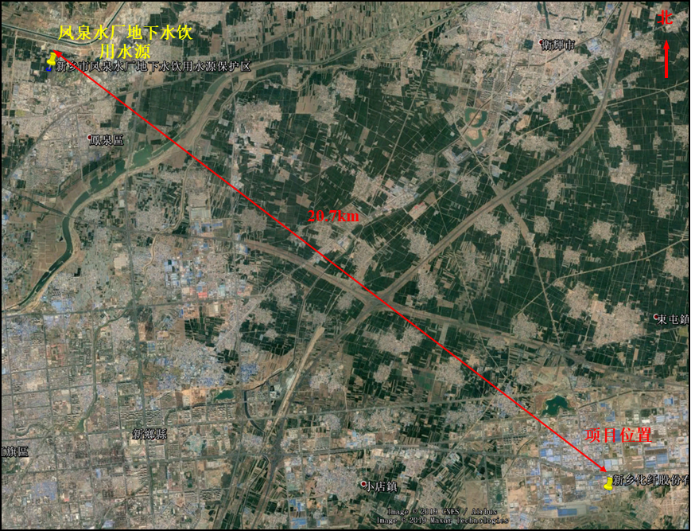

图2.10-1 本项目选址与新乡市集中式饮用水水源地相对位置图
由上图可知：本项目不在凤泉水厂地下水饮用水源保护区范围内，不会对其产生影响。

2.10.6.2新乡市乡镇饮用水源保护区
根据《河南省乡镇集中式饮用水水源保护区划》（豫政办〔2016〕23号），距本项目最近的乡镇集中式饮用水源地保护区为新乡县古固寨镇水厂地下水井群（共2眼井）饮用水源一级保护区。一级保护区范围为：水厂厂区及外围东15米、西45米、南35米、北10米的区域（1号取水井），2号取水井外围50米的区域。根据现场调查，距离本项目最近的新乡市乡镇饮用水源为厂址西南7.4km处的古固寨镇地下水井群饮用水源保护区，具体相对位置如下图：
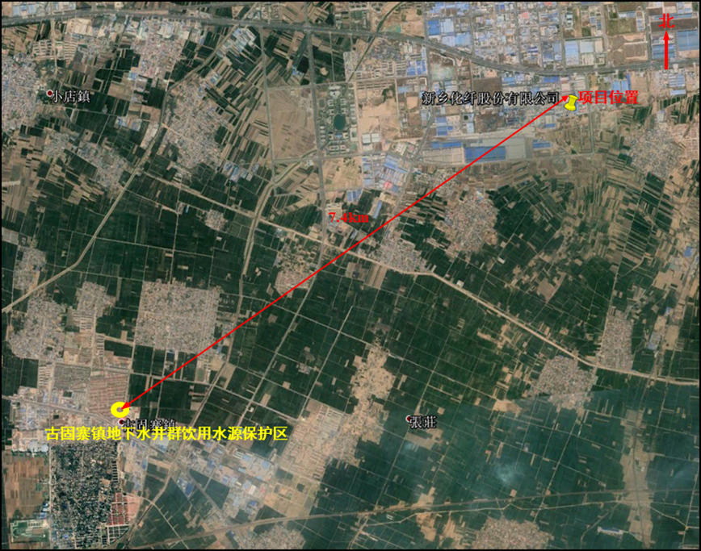

图2.10-2 本项目选址与古固寨镇地下水井群饮用水源保护区相对位置图
由上图可知，本项目选址不在新乡市饮用水源保护区和新乡市乡镇饮用水源保护区范围内。

2.10.6.3南水北调工程水源地保护区
经调查，距离本项目最近的南水北调中线工程位于项目选址西北方向的新乡市凤泉区老道井村，其分水口位于老道井村西、南水北调总干渠南岸。根据《关于划定南水北调中线一期工程总干渠两侧水源保护区工作的通知》（国调办环移〔2006〕134号），输水明渠段：设计地下水位低于渠底的渠段，其一级水源保护区范围按由工程管理范围边线（防护栏网）向两侧外延50米，二级水源保护区范围按由一级水源保护区边线向两侧外延1000米。具体相对位置如下图：
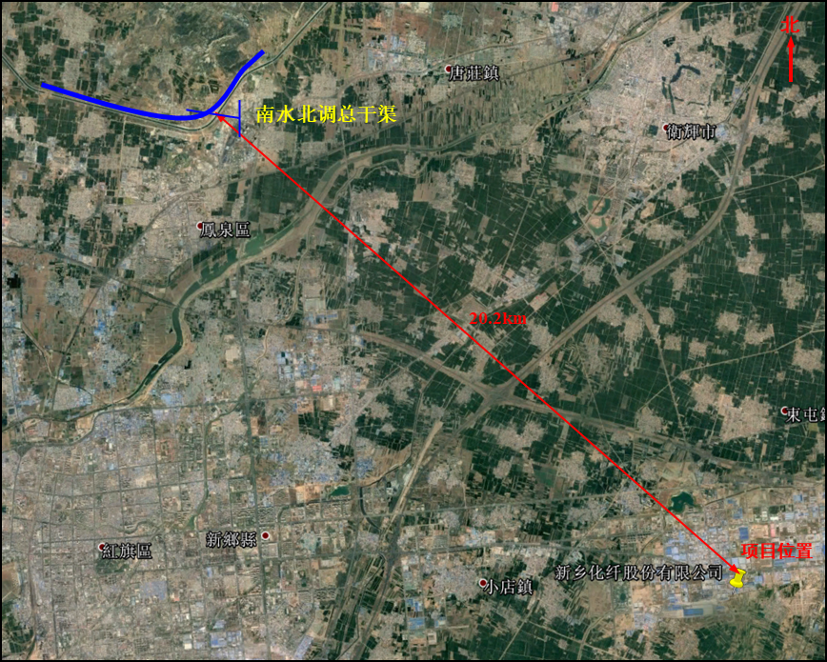

图2.10-3 本项目选址与南水北调总干渠相对位置图
本项目距南水北调中线工程最近距离为20.2km，不会对其产生不利影响。

2.11政策相符性分析

2.11.1产业结构调整指导目录相符性分析
根据《产业结构调整指导目录》（2019年本），评价对本项目建设与产业政策的相符性进行分析，详见表2.11-1。

表2.11-1 项目与产业政策相符性分析
名称 | 条款 | 内容 | 本项目情况 | 相符性
鼓励类 | 二十、纺织 | 3、采用绿色、环保工艺与装备生产新溶剂法纤维素纤维（Lyocell）、细菌纤维素纤维、以竹、麻等新型可再生资源为原料的再生纤维素纤维、聚乳酸纤维（PLA）、海藻纤维、壳聚糖纤维、聚羟基脂肪酸酯纤维（PHA）、动植物蛋白纤维。 | 本项目以菌草为原料生产纤维素纤维 | 符合
限制类 | / | / |  | 不属于限制类
淘汰类（落后生产工艺装备） | / | / |  | 不属于淘汰类
淘汰类（落后产能淘汰类品） | / | /
由上述分析可知，该项目原料、设备、工艺、规模、产品均不属于限制类或淘汰类别，符合国家产业政策要求。
本项目已经在新乡市新乡工业产业集聚区管委会备案，项目代码为：2210-410772-04-02-36948。

2.11.2与《河南省生态环境分区管控总体要求（试行）》的符合性分析
本项目与《河南省生态环境分区管控总体要求（试行）》（豫环函〔2021〕171号）的符合性详见下表。

表2.11-2 与《河南省生态环境分区管控总体要求（试行）》符合性分析
区域 | 单元分类 | 类别 | 相关条文 | 本项目情况 | 符合性
全省生态环境总体准入要求 | 河南省产业发展总体准入要求 | 通用产业 | 1、禁止新改扩建《产业结构调整指导目录（2019 年本）》明确的淘汰类项目；禁止引入《市场准入负面清单（2020 年版）》禁止准入类事项。  2、重点区域严禁新增钢铁、焦化、水泥熟料、平板玻璃、电解铝、氧化铝、煤化工产能，严控新增炼油产能；禁止建设生产和使用高VOCs含量的溶剂型涂料、油墨、胶粘剂等项目；全面取缔露天和敞开式喷涂作业；重点区域原则上禁止新建露天矿山建设项目。 | 1、本项目属于化学纤维制造，不属于淘汰类和禁止准入类项目；2、不属于严禁新增项目；3、本项目生产原料为菌草，不涉及高VOCs含量原料；不属于钢铁、焦化、水泥熟料、平板玻璃、电解铝、氧化铝、煤化工企业。 | 相符
 | 河南省生态空间总体准入要求 | 生态保护红线总体要求 | / | 本项目位于新乡经济技术开发区，厂址及评价范围未涉及生态保护红线。 | 相符
 | 河南省大气生态环境总体准入要求 | 空间布局约束 | 集中供暖区禁止新改扩分散燃煤供热锅炉，已建成的不能达标排放的燃煤供热锅炉，应当期限内拆除；在保证电力、热力、天然气供应前提下，加快推进热电联产机组供热半径30公里范围内燃煤锅炉及落后燃煤小热电关停整合；城市建成区生物质锅炉实施超低排放改造，燃气锅炉实施低氮改造；对不能稳定达标排放、改造升级无望的污染企业，依法依规停产限产、关停退出。  不符合城市建设规划、行业发展规划、生态环境功能定位的重点污染企业退出城市建成区；城市建成区、人群密集区的重污染企业和危险化学品等环境风险大的企业搬迁改造、关停退出；重点地区要严格限制石化、化工、包装印刷、工业涂装等高 VOCs 排放建设项目；新建涉VOCs 排放的工业企业要入园区；实行区域内VOCs排放等量或倍量削减替代。 | 本项目位于新乡经济技术开发区，不涉及锅炉；  本项目选址符合园区规划和新乡市建设规划。不属于重污染企业和环境风险大的企业；本项目不属于高VOCs排放项目。 | 相符
 |  | 污染物排放管控 | 重点行业二氧化硫、氮氧化物、颗粒物、VOCs全面执行大气污染物特别排放限值；综合整治VOCs排放，新改扩建涉VOCs 排放项目，应加强废气收集，安装高效治理设施；对确有必要新建或改造升级的高端铸造建设项目，原则上应使用天然气或电力等清洁能源；所有产生颗粒物或 VOCs 的工序应配备高效收集和处理装置；县级以上建成区餐饮企业全部安装油烟净化设施并符合河南省《餐饮业油烟污染物排放标准》（DB41/1604-2018）。  强化项目环评及“三同时”管理，国家、省绩效分级重点行业的新改扩建项目达到B级以上要求。  积极发展铁路运输，完善干线铁路布局，加快铁路专用线建设。推动铁路专用线直通大型工矿企业和物流园区，实现“点到点”铁路运输；新改扩建涉及大宗物料运输的建设项目，原则上不得利用公路运输；以推动大宗物料及粮油等农副产品运输“公转铁”为重点，鼓励钢铁、电力、焦化、电解铝、水泥、汽车制造等大型生产企业新建或改扩建铁路专用线。  4.鼓励工业炉窑使用电、天然气等清洁能源或由周边热电厂供热；大力推广优质能源替代民用散煤；农村地区综合推广使用生物质成型燃料、沼气、太阳能等清洁能源，减少散煤使用。 | 1.本项目颗粒物执行特别排放限值，不涉及锅炉建设；颗粒物的产生环节主要为木质素混合物干燥过程，负压收集经除尘措施治理；  2绩效分级重点行业的新改扩建项目达到先进性指标要求。  3.本项目不属于大宗物料，采用公路运输；  本项目不涉及工业炉窑。 | 相符
 | 河南省水生态环境总体准入要求 | 空间布局约束 | 在属于水污染防治重点控制单元的区域内，不予审批耗水量大、废水排放量大的煤化工、化学原料药及生物发酵制药、制浆造纸、制革及毛皮鞣制、印染等行业单纯新建和单纯扩大产能的项目。  在省辖黄河和淮河流域干流沿岸，严格控制石油化工、化学原料和化学制品制造、制浆造纸、医药制造、化学纤维制造、有色金属冶炼、纺织印染等项目环境风险，合理布局生产装置及危险化学品仓储等设施。  城市建成区内现有的钢铁、有色金属、造纸、印染、原料药制造、化工等污染较重的企业，应有序搬迁改造或依法关闭。 | 本项目为产业化研发中试项目，属于扩建项目，不属于单纯新建和单纯扩大产能的项目；本项目不在省辖黄河和淮河流域干流沿岸；本项目不属于城市建成区。 | 相符
 |  | 污染物排放管控 | 新改扩建造纸、焦化、氮肥、农副食品加工、毛皮制革、印染、有色金属、原料药制造、电镀等重点水污染物排放行业建设项目实行主要污染物排放等量或减量置换。  鼓励钢铁、纺织印染、造纸、石油石化、化工、制革等高耗水企业废水深度处理回用。 | 1.本项目不属于重点水污染物排放行业；2.本项目部分废水深度处理回用。 | 相符
 |  | 环境风险防控 | 严格限制并逐步淘汰、替代高风险化学品生产、使用（涉及高风险化学品生产、使用的行业包括石油加工、炼焦、化学原料及化学制品制造、医药制造、有色金属冶炼及压延加工、毛皮皮革、有色金属矿采选、铅蓄电池制造等）。 | 本项目不属于高风险化学品生产、使用单位。项目风险源在采取相应的风险防范措施及应急预案后，环境风险可防控。 | 相符
 | 河南省土壤生态环境总体准入要求 | 建设用地 | 严控新增重金属污染物排放量，在重有色金属矿（含伴生矿）采选业（铜、铅锌、镍钴、锡、锑和汞矿采选业等）、重有色金属冶炼业（铜、铅锌、镍钴、锡、锑和汞冶炼等）、铅蓄电池制造业、皮革及其制品业（皮革鞣制加工等）、化学原料及化学制品制造业（电石法聚氯乙烯行业、铬盐行业等）、电镀行业等重点行业实施重点重金属减量替代。 | 本项目废水不含重金属，不涉及重金属总量指标。 | 相符
 | 河南省资源利用效率总体准入要求 | 能源 | 控制高硫高灰煤开发和销售，推进煤炭清洁化利用，煤炭入选率提高到80%。  新建高耗煤项目单位产品（产值）能耗要达到国内先进水平；到2025年，通过实施节能降碳行动，钢铁、电解铝、水泥、平板玻璃行业能效达到标杆水平的产能比例超过30%，行业整体能效水平明显提升，碳排放强度明显下降，绿色低碳发展能力显著增强。 | 本项目不建设锅炉，不涉及燃煤。 | 相符
 |  | 水资源 | 在生态脆弱、严重缺水和地下水超采地区，严格控制高耗水新改扩建项目。 | 本项目选址不属于生态脆弱、严重缺水和地下水超采地区。 | 相符
 |  | 土地资源 | 禁止在国土空间规划确定的禁止开垦的范围内从事土地开发活动。 | 本项目位于新乡经济技术开发区，选址属于工业用地，不属于禁止开垦地区。 | 相符
重点区域大气生态环境管控要求 | / | “2+26”城市地区 | 关停退出治理设施工艺落后、热效率低下、规模小、无组织排放突出的工业炉窑；清理整顿燃煤锅炉。  禁燃区内禁止销售、燃用高污染燃料；禁止新改扩建燃用高污染燃料的设施，已建成的应当限期整改，采用清洁能源替代。  强化电力、煤炭、钢铁、化工、有色、建材等重点行业煤炭消费减量措施，淘汰落后产能；全面落实超低排放要求、无组织排放特别控制要求。  严格执行火电、钢铁、石化、化工、有色、水泥行业以及工业锅炉等重点行业二氧化硫、氮氧化物、颗粒物、VOCs 大气污染物特别排放限值，推进重点行业污染治理设施升级改造，强化施工扬尘污染治理。  推进燃气锅炉低氮改造，执行河南省《锅炉大气污染物排放标准》（DB41/2089-2021）；基本取缔燃煤热风炉，基本淘汰热电联产供热管网覆盖范围内的燃煤加热、烘干炉（窑）；淘汰炉膛直径3米以下燃料类煤气发生炉；集中使用煤气发生炉的工业园区，暂不具备改用天然气条件的，原则上应建设统一的清洁煤制气中心；禁止掺烧高硫石油焦。  控制煤炭消费总量。对标钢铁、水泥行业超低排放要求；落实VOCs无组织排放特别控制要求，实现VOCs集中高效处置；加快淘汰国三及以下重型柴油货车。 | 本项目不建设锅炉、炉窑；本项目不涉及禁用燃料，采用清洁能源；本项目不涉及电力、煤炭、钢铁、化工、有色、建材等重点行业，不涉及淘汰落后产能；  本项目不属于火电、钢铁、石化、化工、有色、水泥行业；  本本项目不涉及VOCs排放。 | 相符

2.11.3与《河南省生态环境准入清单－新乡工业产业集聚区环境管控单元生态环境准入清单》相符性分析
本项目选址位于新乡市新乡经济技术开发区新长大道南侧，根据《新乡市环境管控单元图》，本项目属于重点管控单元，详见下图：
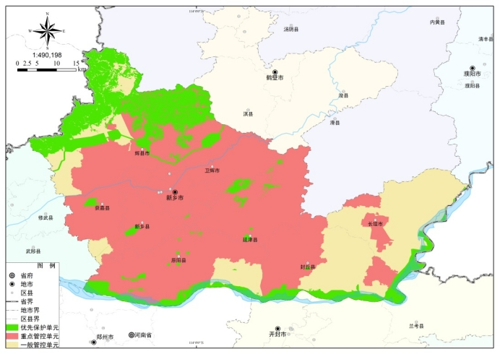
项目位置

图2.11-1 新乡市环境管控单元图
根据上图，本项目属于重点管控单元，因此，本项目与《河南省生态环境准入清单－新乡工业产业集聚区环境管控单元生态环境准入清单》（以下简称《清单》）中重点管控单元的内容对比一致性分析见下表。

表2.11-3 本项目与《清单》对比分析一览表
行政区划 | 环境管控单元名称 | 管控单元分类 | 环境要素类别 | 管控要求 |  | 本项目情况 | 是否符合要求
河南省新乡市新乡经济技术开发区 | 新乡工业产业集聚区 | 重点管控单元2 | 大气高排放区、大气布局敏感区、水环境工业污染重点管控区、建设用地重点管控区 | 空间布局约束 | 1、对现有不符合土地性质的企业、无法搬迁的，维持土地现状，鼓励升级改造。化工医药区，限制现有企业扩大再生产。 | 本项目用地属于工业用地，符合土地性质。本项目不在化工医药区。 | 符合
 |  |  |  | 污染物排放管控 | 1、大气：严格执行污染物排放总量控制制度，采取调整能源结构、加强污染治理、区域综合整治等措施，控制烟粉尘、二氧化硫、氮氧化物、VOCs等大气污染物的排放。加快对涉VOCs行业有机废气治理措施提升改造，从源头减少污染物排放。 | 本项目将严格执行污染物排放总量控制制度，控制各项污染物的排放。 | 符合
 |  |  |  |  | 2、水：确保入区企业外排废水全部经管网收集后进入园区污水处理厂。入园企业均不得单独设置废水排放口。确保污水处理厂出水执行《城镇污水处理厂污染物排放标准》（GB18918-2002）一级标准的A标准。尽快实现集聚区集中供水，逐步关停企业自备水井。禁止含重金属废水进入城市生活污水处理厂。 | 本项目废水经化纤厂新厂区污水处理站处理后排入小店污水处理厂，不单独设置废水排放口。小店污水处理厂出水优于《城镇污水处理厂污染物排放标准》（GB18918- 2002）一级标准的A标准。  本项目无自备水井。  本项目废水不含重金属。 | 符合
 |  |  |  | 环境风险防控 | 1、区内具有重大危险源的企业应在厂区内修建消防废水应急水池，在发生事故时，对消防废水或未经处理的高浓度废水进行收集，防止对地表水环境造成危害。 | 厂区设有消防废水应急水池，在发生事故时，对消防废水或未经处理的高浓度废水进行收集，防止对地表水环境造成危害。 | 符合
 |  |  |  |  | 2、有色金属冶炼、铅酸蓄电池、石油加工、化工、电镀、制革和危险化学品生产、储存、使用等企业在拆除生产设施设备、污染治理设施时，要事先制定残留污染物清理和安全处置方案。 | 本企业不属于有色金属冶炼、铅酸蓄电池、石油加工、化工、电镀、制革和危险化学品生产、储存、使用等企业。 | 符合
 |  |  |  | 资源利用效率要求 | 1、依托新奥集团供热厂和化纤集团的22MW热电厂实现集聚区集中供热，逐步拆除区内企业自备锅炉。 | 本项目蒸汽依托化纤厂新厂区供热锅炉 | 符合
 |  |  |  |  | 2、集聚区远期燃气管网覆盖率100%、集中供热管网覆盖率100%、单位GDP能耗0.46标煤/万元、单位GDP水耗9.6立方米/万元、中水回用率25%。 | 符合园区管理要求。 | /
由上表可知，本项目符合《河南省生态环境准入清单－新乡工业产业集聚区环境管控单元生态环境准入清单》（以下简称《清单》）中重点管控单元的要求。

2.11.4与《新乡市“三线一单”生态环境准入清单》（试行）的函相符性分析

表2.11-4 本项目与《清单》对比分析一览表
行政区划 | 环境管控单元名称 | 管控单元分类 | 管控要求 |  | 本项目情况 | 是否符合要求
河南省新乡市新乡经济技术开发区 | 新乡工业产业集聚区 | 重点管控单元2 | 空间布局约束 | 1、禁止新建、改建及扩建高排放、高污染项目，包括钢铁、有色、水泥、平板玻璃、建筑陶瓷等行业及其他排放重金属、持久性有机污染物的工业项目等。 | 本项目不属于高排放、高污染项目，钢铁、有色、水泥、平板玻璃、建筑陶瓷等行业，不涉及重金属及持久性有机污染物的排放。 | 符合
 |  |  |  | 2、新建、改建、扩建“两高”项目须符合生态环境保护法律法规和相关法定规划，满足重点污染物排放总量控制、碳排放达峰目标、生态环境准入清单、相关规划环评和相应行业建设项目环境准入条件、环评文件审批原则要求 | 本项目属于生物基化学纤维制造业，不属于两高项目。 | 符合
 |  |  | 污染物排放管控 | 1、二氧化硫、氮氧化物、颗粒物、VOCs全面执行大气污染物特别排放限值。 | 本项目涉及颗粒物的排放，执行大气污染物特别排放限值。 | 符合
 |  |  |  | 2、入区企业外排废水全部经管网收集后进入园区污水处理厂。园区污水处理厂逐步实施技改，出水执行《地表水环境质量标准》（GB3838-2002）Ⅴ类标准要求。 | 本项目废水经化纤厂新厂区污水处理站处理后排入小店污水处理厂。小店污水处理厂出水满足《地表水环境质量标准》（GB3838-2002）Ⅴ类标准要求。 | 符合
 |  |  |  | 3、新建“两高”项目应按照《关于加强重点行业建设项目区域削减措施监督管理的通知》要求，依据区域环境质量改善目标，制定配套区域污染物削减方案，采取有效的污染物区域削减措施，腾出足够的环境容量。 | 本项目不属于两高项目。 | 符合
 |  |  |  | 4、新建耗煤项目还应严格按规定采取煤炭消费减量替代措施，不得使用高污染燃料作为煤炭减量替代措施。 | 本项目不属于新建耗煤项目。 | 符合
 |  |  |  | 5、已出台超低排放要求的“两高”行业建设项目应满足超低排放要求。 | 本项目属于不属于两高项目。 | 符合
 |  |  | 环境风险防控 | 完善园区级综合环境应急预案，有计划地组织应急培训和演练，全面提升园区风险防控和事故应急处置能力。 | 符合园区管理要求。 | 符合
 |  |  | 资源利用效率要求 | 进一步优化能源结构，逐步实施集中供热和供气，加快集中供热设施及配套管网建设。 | 本项目蒸汽依托化纤厂新厂区供热锅炉。符合园区管理要求。 | 符合
由上表可知，由上表可知，本项目符合《新乡市“三线一单”生态环境准入清单》（试行的函）的相关要求。

2.11.5与《2021—2022年秋冬季大气污染综合治理攻坚方案》（环大气[2021]104号）对比分析
本项目与《攻坚行动方案》相符性分析见下表：

表2.11-5 与《环大气[2021]104号》对比分析一览表
项目 | 实施方案 | 本项目建设情况 | 对比
（四）深入开展锅炉和炉窑综合整治 | 加大燃煤锅炉（含茶水炉、经营性炉灶、储粮烘干设备等燃煤设施）、炉窑淘汰整治力度。在保证电力、热力、天然气供应前提下，加快推进热电联产机组供热半径30公里范围内燃煤锅炉及落后燃煤小热电关停整合。2021年12月底前，基本淘汰每小时35蒸吨以下的燃煤锅炉，保留的燃煤锅炉，要逐一建立清单台账。工业锅炉“煤改气”要坚持“以气定改、以供定需”，在落实供气合同的条件下有序推进。全面淘汰炉膛直径3米以下的燃料类煤气发生炉及达不到环保要求的间歇式固定床煤气发生炉，取缔燃煤热风炉；以煤炭为燃料的加热炉、热处理炉、干燥炉等改用工业余热或电能，鼓励铸造行业冲天炉（10吨/小时及以下）改为电炉，加快推动岩棉等行业冲天炉改为电炉。  实施锅炉、炉窑大气污染治理设施升级改造。各地要以采用低效治理设施的燃煤锅炉、生物质锅炉、煤气锅炉和工业炉窑为重点，开展锅炉、炉窑大气污染治理情况排查抽测，对不能稳定达标排放的督促整改。实施治污设施提效升级，采取脱硫除尘一体化、脱硫脱硝一体化等低效治理工艺的应进行升级治理，确保稳定达标排放。采用氧化镁、氨法、单碱法、双碱法等脱硫工艺的，在秋冬季前要完成一次检修，防止脱硫系统堵塞，确保脱硫设施稳定运行。推进燃气锅炉低氮燃烧改造，对低氮燃烧器、烟气再循环系统、分级燃烧系统、燃料及风量调配系统等关键部件要严把质量关，确保低氮燃烧系统稳定运行；推动燃气锅炉取消烟气再循环系统开关阀，确有必要保留的，可通过设置电动阀、气动阀或铅封等方式加强监管。生物质锅炉应采用专用锅炉，配套旋风+布袋等高效除尘设施，禁止掺烧煤炭、垃圾、工业固体废物等其他物料，氮氧化物浓度超过排放标准限值的应配备脱硝设施；推进重点地区城市建成区生物质锅炉超低排放改造；采用SCR脱硝工艺的，秋冬季前要对催化剂使用状况开展检查，确保脱硝系统良好稳定运行。煤气锅炉应采用精脱硫煤气为燃料或配备高效脱硫设施，氮氧化物浓度超过排放标准限值的应配备脱硝设施。 | 本项目不新建燃煤锅炉。 | 符合
（五）扎实推进VOCs治理突出问题排查整治 | 严格落实《关于加快解决当前挥发性有机物治理突出问题的通知》有关要求，高质量完成排查治理工作。2021年10月底前，以石化、化工、工业涂装、包装印刷以及油品储运销为重点，结合本地特色产业，组织企业针对挥发性有机液体储罐、装卸、敞开液面、泄漏检测与修复、废气收集、废气旁路、治理设施、加油站、非正常工况、产品VOCs含量等10个关键环节完成一轮排查工作。在企业自查基础上，各地生态环境部门开展一轮检查抽测，对排污许可重点管理企业全覆盖。2021年12月底前，各地对检查抽测以及夏季臭氧污染防治监督帮扶工作中发现存在的突出问题，指导企业制定整改方案加快按照治理要求进行整治，提高VOCs治理工作的针对性和有效性，做到“夏病冬治”。加强国家和地方涂料、油墨、胶粘剂、清洗剂等产品VOCs含量限值标准执行情况的监督检查。培育树立一批VOCs治理的标杆企业，加大宣传力度，形成带动效应。 | 本项目为生物基材料制造，不属于石化、化工、工业涂装、包装印刷以及油品储运销项目，生产过程中不产生有机废气。 | 符合
（九）加强扬尘综合管控 | 强化扬尘管控，鼓励各地细化降尘量控制要求，逐月实施区县降尘量监测排名。加强施工扬尘精细化管控，城市工地严格执行“六个百分之百”。强化道路扬尘整治，推进吸尘式机械化湿式清扫作业，加大城市外环路、城市出入口、城乡接合部等重要路段冲洗保洁力度。对城市公共区域、长期未开发的建设裸地，以及废旧厂区、物流园、大型停车场等进行排查建档，采取绿化、硬化等措施及时整治扬尘。加强铁路沿线防尘网排查整治，不符合要求的及时更换，废弃的及时回收。2021年底前，沿海及内河大型煤炭、矿石等干散货码头和主要交通干线、铁路物料堆场全面完成抑尘设施建设和物料输送系统封闭改造。 | 本项目施工期将严格按照“六个百分之百”要求施工。 | 符合
（十）有效应对重污染天气 | 持续优化绩效分级应急减排工作。各地应严格按照《重污染天气重点行业绩效分级及减排措施》及其补充说明的相关要求，持续推进重点行业绩效分级工作，并针对地方特色行业，结合实际污染排放水平自行制定绩效分级标准，实施差异化减排措施。在此基础上，进一步完善应急减排清单，梳理保障民生、保障城市正常运转或涉及国家战略性产业等保障类企业名单，细化除小微涉气企业外的非保障类企业管控措施。做到减排清单涉气企业覆盖全、保障类企业名单真实有效、非保障类企业管控措施可落地、可核查。落实《关于进一步做好水泥常态化错峰生产的通知》要求，做好水泥行业错峰生产工作。 | 本项目建成后按照要求进行绩效定级，并按照应急减排要求进行生产。 | 符合
由上表可知，本项目符合《2021-2022秋冬季攻坚方案》相关要求。

2.11.6与《新乡市环境污染防治攻坚指挥部办公室关于印发新乡市2022年大气、水、土壤污染防治攻坚战及农业农村污染治理攻坚战实施方案的通知》（新环攻坚办〔2022〕60号）相符性分析
根据《新乡市环境污染防治攻坚指挥部办公室关于印发新乡市2022年大气、水、土壤污染防治攻坚战及农业农村污染治理攻坚战实施方案的通知》（新环攻坚办〔2022〕60号）的内容，结合本项目的情况，该方案中涉及本项目的内容与本项目实际情况的对比情况有：

表2.11-6 本项目建设与《新环攻坚办〔2022〕60号》对比分析表
与本项目相关条文 |  | 本项目情况 | 对比结果
《新乡市2022年大气污染防治攻坚战实施方案》
3.严格项目准入，推进绿色低碳产业发展 | 项目准入严格落实国家产业规划、产业政策、“三线一单”、规划环评，以及产能置换、煤炭消费减量替代、区域污染物削减等相关要求，积极支持节能环保、新能源等战略性新兴产业发展，坚决遏制高耗能、高排放项目盲目建设，“两高”项目由省级相关部门实施联合会商联审机制。严禁新增钢铁、电解铝、水泥熟料、平板玻璃、传统煤化工（甲醇、合成氨）、氧化铝、焦化、铸造、铝用碳素、烧结砖瓦、铁合金等行业产能。禁止耐火材料、铅锌冶炼（含再生铅）行业单纯新增产能。水泥行业产能置换项目应实现矿石皮带廊密闭运输、大宗物料产品清洁运输。强化项目环评及“三同时”管理，国家、省绩效分级重点行业企业新建、扩建项目达到A级绩效水平，改建项目达到B级以上绩效水平。 | 本项目属于生物基化学纤维制造，不属高耗能、高排放项目。本项目将严格按照生态环境准入要求建设，按要求进行环评及“三同时”建设，将按国家、省绩效分级先进性企业要求进行建设。 | 符合
23.加快推进VOCs含量原辅材料源头替代 | 推广新兴技术和原辅材料，制定实施汽车制造、工业涂装、家具制造、包装印刷、钢结构制造、工程机械等行业溶剂型涂料、油墨、胶粘剂、清洗剂使用低VOCs含量原辅材料替代计划。对原辅材料全部实施源头替代的企业或生产工序，在重污染天气应急管控期间可实施自主减排。对无法实现低VOCs原辅材料替代的工序，在保证安全情况下，应在密闭设备、密闭空间作业或安装二次密闭设施，收集处理VOCs废气。 | 本项目车间内无涉VOCs物料暂存处。 | 符合
24.开展简易低效VOCs治理设施升级改造 | 组织对涉VOCs企业治理设施建设情况、工艺类型、处理能力、运行情况、耗材或药剂更换情况、能源消耗情况和废过滤棉、废催化剂、废吸附剂、废吸收剂、废有机溶剂等二次污染物规范化处置情况进行全面检查，对治理设施设计不规范、与生产系统不匹配，单独使用光催化、光氧化、低温等离子等低效技术，治理设施建设和运行效果差的，建立清单台账，力争2022年6月底前基本完成升级改造并开展检测验收，严把工程质量，确保稳定达标排放。 | 本项目不涉及VOCs排放。 | 符合
25.提升VOCs无组织排放治理水平 | 2022年5月底前，全面排查含VOCs物料储存、转移和输送、设备与管线组件、敞开液面以及工艺过程等环节无组织排放情况，组织开展VOCs抽测，开展工业涂装、印刷行业挥发性有机物排放标准执行情况检查，对达不到相关标准要求的问题进行整治。煤化工、制药、农药行业重点治理储罐配件失效，装载和污水处理密闭收集效果差，装置区废水预处理池、废水储罐废气未收集，泄漏检测与修复（LDAR）工作不符合标准规范等问题；工业涂装、包装印刷等行业重点治理集气罩收集效果差、含VOCs原辅材料和废料储存不密闭等问题。 | 本项目车间内无涉VOCs物料暂存处。 | 符合
《新乡市2022年水污染防治攻坚战实施方案》
14.调整优化产业结构 | 严格执行“三线一单”生态环境分区管控要求，对重点区域、重点流域、重点行业和产业布局开展规划环评。持续推进化工、电镀、皮革、造纸、印染、农副食品加工等行业绿色化改造转型升级，推进化工、印染、电镀等产业集群提升改造。推动重点行业、重点区域产业布局调整，实施传统产业兼并重组、城市建成区高污染企业退城入园和敏感区域、水污染严重地区高污染企业布局优化，制定实施落后产能淘汰方案。严禁在黄河干流及主要支流临岸一定范围内新建“两高一资”项目及相关产业园区。 | 本项目属于生物基化学纤维制造，位于新乡经济技术开发区内，不属于“两高一资项目”。 | 符合
《新乡市2022年土壤污染防治攻坚战实施方案》
8. 严格固体废物环境管理 | 全面提升危险废物环境监管、利用处置和环境风险防范“三个能力”，推进医疗废物和危险废物集中处置项目建设，开展铅酸蓄电池收集试点工作。动态更新危险废物“四个清单”，有序推进固废信息化建设。 | 本项目厂区现有危险废物暂存间一座，有防风、防晒、防渗漏、防雨淋设施，符合《危险废物贮存污染控制标准》（GB 18597-2023）的要求，按照《危险废物产生单位管理计划制定指南》如实记载产生危险废物的种类、数量、流向、贮存、利用、处置等信息。 | 符合
由上表可知，本项目符合《新乡市环境污染防治攻坚指挥部办公室关于印发新乡市2022年大气、水、土壤污染防治攻坚战及农业农村污染治理攻坚实施方案的通知》的相关要求。

2.11.7与《河南省2022年大气、水、土壤污染防治攻坚战及农业农村污染治理攻坚战实施方案的通知》（豫环委办〔2022〕9号）（以下简称《2022年攻坚战实施方案》）相符性分析

表2.11-7 本项目建设与《2022年攻坚实施方案》对比分析表
与本项目相关条款 |  | 本项目情况 | 对比结果
《河南省2022年大气污染防治攻坚战实施方案》
3.推进绿色低碳产业发展 | 落实国家产业规划、产业政策、“三线一单”、规划环评，以及产能置换、煤炭消费减量替代、区域污染物削减等相关要求，积极支持节能环保、新能源等战略性新兴产业发展，坚决遏制高耗能、高排放项目盲目建设。落实“两高”项目会商联审机制，强化项目环评及“三同时”管理，重点行业企业新建、扩建项目达到A级绩效水平，改建项目达到B级以上绩效水平。严禁新增钢铁、电解铝、水泥熟料、平板玻璃、煤化工（甲醇、合成氨）、氧化铝、焦化、铸造、铝用碳素、烧结砖瓦、铁合金等行业产能。禁止耐火材料、铅锌冶炼（含再生铅）行业单纯新增产能。水泥行业产能置换项目应实现矿石皮带廊密闭运输，大宗物料产品清洁运输。 | 本项目符合国家产业规划、产业政策、“三线一单”、规划环评以及区域污染物削减等相关要求；根据《关于建立“两高”项目会商联审机制的通知》，项目不属于“两高”项目。本项目为扩建项目，将根据《河南省重污染天气通用行业应急减排措施制定技术指南（2021年修订）》中涉颗粒物要求进行建设。项目不属于钢铁、电解铝、水泥熟料、平板玻璃、煤化工（甲醇、合成氨）、氧化铝、焦化、铸造、铝用碳素、烧结砖瓦、铁合金等行业。项目不属于耐火材料、铅锌冶炼（含再生铅）行业，不属于水泥行业。 | 符合
4.提升重点行业节能降碳水平 | 实施重点用能单位节能降碳改造工程，以钢铁、化工、建材、有色、石化等高耗能行业为重点，对标能效标杆值，组织重点用能单位实施节能降碳改造。 | 本项目为生物基化学纤维制造，不属于钢铁、化工、建材、有色、石化等高耗能行业。 | 符合
《河南省2022年水污染防治攻坚战实施方案》
14.调整优化产业结构 | 落实“三线一单”生态环境分区管控体系，加强重点区域、重点流域、重点行业和产业布局规划环评。持续推进钢铁、有色、石化、化工、电镀、皮革、造纸、印染、农副食品加工等行业改造转型升级，推动化工、印染、电镀等产业集群提升改造。 | 本项目符合“三线一单”和产业布局规划要求，项目生物基化学纤维制造，不属于钢铁、有色、石化、化工、电镀、皮革、造纸、印染、农副食品加工等行业。 | 符合
15.推动企业绿色发展 | 在造纸、焦化、氮肥、农副食品加工、皮革、印染、有色、原料药制造、电镀等重点水污染物排放行业，推动清洁生产改造，减少单位产品耗水量和单位产品排污量。 | 本项目不属于造纸、焦化、氮肥、农副食品加工、皮革、印染、有色、原料药制造、电镀等重点水污染物排放行业。 | 符合
《河南省2022年土壤污染防治攻坚战实施方案》
3.推动涉重金属企业绿色化发展 | 支持涉重金属企业提标改造，建立完善全口径涉重金属重点行业企业清单动态调整机制，及时完善更新全口径清单企业信息及生产状态。新、改、扩建重点行业建设项目重金属污染物排放实施“减量替代”。 | 本项目不涉及重金属污染物排放。 | 符合

2.11.8与《河南省“十四五”生态环境保护和生态经济发展规划的通知》（豫政[2021]44号）相符性分析
本项目与《河南省“十四五”生态环境保护和生态经济发展规划的通知》（豫政[2021]44号）（以下简称《通知》）对比分析见下表。

表2.11-8 本项目建设与《通知》对比分析表
与本项目相关条文 |  |  | 本项目情况
第二章  总体要求 | 第三节 目标指标 | 环境风险有效防控。  土壤安全利用水平持续提升。医疗废物、危险废物收集处置能力明显增强，重金属和尾矿库环境风险管控持续强化，核与辐射安全水平大幅提升。 | 本项目厂区已做好硬化，并做好地面防渗，减少风险物质泄露时对土壤的危害。
第三章  推动绿色低碳转型，  打造黄河流域生态保护和高质量发展示范区 | 第二节 构建区域绿色发展格局 | 实施生态环境分区管控。  衔接国土空间规划分区和用途管制要求，将生态保护红线、环境质量底线、资源利用上线的硬约束落实到环境管控单元，建立差别化的生态环境准入清单，加强“三线一单”在地方立法、政策制定、环境准入、园区管理、执法监管等方面的应用。健全以环境影响评价制度为主体的生态环境源头预防体系，严格规划环评审查和建设项目环境准入，开展重大经济技术政策的生态环境影响分析和重大生态环境政策的社会经济影响评价。 | 本项目属于生物基化学纤维制造，项目位于新乡经济技术开发区中的化纤纺织产业集中区，项目建设符合“三线一单”生态环境分区管控的要求。
 | 第三节 优化升级绿色发展方式 | 坚决遏制“两高”项目盲目发展，严把准入关口，严格分类处置，落实产能置换、煤炭消费减量替代和污染物排放区域削减等要求，对不符合规定的项目坚决停批停建。依法依规淘汰落后产能和化解过剩产能，支持钢铁、水泥、电解铝、玻璃等重点行业进行产能置换、装备大型化改造、重组整合，鼓励高炉—转炉长流程钢铁企业转型为电炉短流程企业。原则上禁止新增钢铁、电解铝、水泥、平板玻璃、传统煤化工（甲醇、合成氨）、焦化、铝用炭素、砖瓦窑、耐火材料、铅锌冶炼（含再生铅）等行业产能，合理控制煤制油气产能，严控新增炼油产能。 | 本项目属于生物基化学纤维制造，不属于“两高项目”。
第四章  深入打好污染防治攻坚战，持续改善环境质量 | 第一节 深入打好蓝天保卫战 | 加强VOCs全过程综合管控。建立完善石化、化工、包装印刷、工业涂装、家具制造等重点行业源头、过程和末端全过程综合控制体系，实施VOCs排放总量控制。开展涉VOCs产业集群排查及分类治理，推进省级开发区、企业集群因地制宜推广建设涉VOCs“绿岛”项目，统筹规划建设一批集中涂装中心、活性炭集中处理中心、有机溶剂回收中心。开展原油、成品油、有机化学品等储罐排查，逐步取消炼油、石化、煤化工、制药、农药、化工、工业涂装、包装印刷等企业非必要的VOCs废气排放系统旁路。完善行业和产品标准体系，扩大低（无）VOCs产品标准的覆盖范围。全面推进使用低VOCs含量涂料、油墨、胶粘剂、清洗剂等，建立低VOCs含量产品标志制度。加强汽修行业综合治理，加大餐饮油烟污染治理力度。 | 本项目不涉及VOCs排放。

2.11.9与《新乡市“十四五”生态环境保护和生态经济发展规划》（新乡市生态环境局和新乡市发改委 2022.4）相符性分析
本项目与《新乡市“十四五”生态环境保护和生态经济发展规划》（以下简称《规划》）对比分析见下表。

表2.11-9 本项目建设与《规划》对比分析表
与本项目相关条文 |  |  | 本项目情况
第二章  总体要求 | 第三节 主要目标 | 环境风险有效稳定防控。  土壤安全利用水平稳步提升，医疗废物、危险废物收集处置能力明显增强，核与辐射安全水平大幅提升。 | 本项目厂区将做好硬化，并做好地面防渗，减少风险物质泄露时对土壤的危害。
第三章  绿色低碳转型，提升黄河生态 | 第二节 统筹区域绿色发展格局 | 完善生态环境分区管控机制。  落实“三线一单”生态环境分区管控体系，构建以“三线一单”为空间管控基础、环境影响评价为环境准入把关、排污许可为企业运行守法依据的生态环境管理框架，严格规划环评审查和建设项目环境准入，从源头预防环境污染和生态破坏。 | 本项目属于生物基化学纤维制造，项目位于新乡经济技术开发区中的化纤纺织产业集中区，项目建设符合“三线一单”生态环境分区管控的要求。
 | 第三节 优化绿色产业发展方式 | 遏制“两高”项目发展。  坚决遏制高耗能、高排放（以下简称“两高”）项目盲目发展。加强能耗总量和强度双控、煤炭消费总量和污染物排放总量控制。强化“两高”项目规划约束，实施“两高”项目台账管理。组织实施重点用能单位节能降碳改造行动，将存量“两高”项目纳入改造项目清单。依法依规淘汰落后产能和化解过剩产能，实施落后产能清零行动。原则上禁止新增钢铁、电解铝、水泥、平板玻璃、传统煤化工（甲醇、合成氨）、焦化、铝用炭素、砖瓦窑、耐火材料、铅锌冶炼（含再生铅）等行业产能。过剩产能搬迁、改建项目，按照国家、省有关规定，实行污染物排放削减替代。 | 本项目属于生物基化学纤维制造，不属于“两高项目”。
第四章  坚持协同治理，持续改善大气环境 | 第一节 推进工业污染物深度治理 | 加强工业炉窑和锅炉污染治理。  深入推进工业炉窑大气污染综合治理。加快完成铸造行业清洁能源改造，全面提升铸造、铁合金石灰窑、耐火材料制品、砖瓦窑、有色金属冶炼及压延等工业窑炉的治污设施处理能力。新建天然气锅炉应采取低氮燃烧和烟气循环技术。持续推进城乡接合部、供热管道未铺设地区、燃煤锅炉的取缔或改造。加强生物质锅炉燃料品质及排放管控，淘汰污染物排放不符合要求的生物质锅炉。 | 本项目热源依托化纤厂新厂区新建1×360t/h锅炉
 |  | 推进重点行业绩效分级管理。  规范和加强重点行业企业绩效分级管理工作，坚持绩效评级与当地环境质量达标挂钩，培育推动企业“梯度达标”，促进行业治理能力治理水平整体升级。2025年年底前重点行业绩效分级A、B级企业力争达到70%。 | 本项目将严格按照河南省生态环境厅《河南省重污染天气通用行业应急减排措施制定技术指南（2021年修订）》中涉颗粒物要求绩效先进性企业的要求进行设计建设。
 | 第二节 加大VOCs综合整治力度 | 加强VOCs无组织排放整治。  按照“应收尽收、分质收集”原则，将无组织排放转变为有组织排放进行集中治理，选择适宜高效治理技术，巩固提升废气收集率、治理设施同步运行率和污染物去除率。进一步严格排查含VOCs物料储存、转移和输送、设备与管线组件泄露、敞开液面逃逸以及工艺过程五类排放源，督促企业通过采取设备与场所密闭、工艺改进废气有效收集等措施，对VOCs无组织排放废气进行综合治理。规范开展泄漏检测与修复（LDAR），定期开展LDAR工作，及时修复泄漏点，化工产业园区建立统一的LDAR信息管理平台。 | 本项目属于扩建项目，不涉及VOCs排放。
 | 第四节 加强扬尘恶臭等污染治理 | 强化扬尘综合治理。  加快智慧化工地建设，对施工工地主要扬尘产生点安装视频监控装置，实施全过程监控，严格落实绿色施工和“六个百分百”要求。渣土物料运输车辆管理纳入日常安全文明施工监督范围，加强扬尘管理，保持行驶途中全密闭，增强视频监控车牌号识别。加强施工扬尘监管执法、强化重污染天气预警、大风天气条件下扬尘管控。道路、水务等线性工程进行分段施工。持续开展城市清洁行动，进一步扩大道路机械化清扫和洒水范围，提高城市道路清扫、冲洗的机械化率，增加道路冲洗保洁频次，遏制随风起尘和交通扬尘。 | 本项目施工期将严格按照“六个百分之百”要求施工。
第五章  实施“三水统筹”，稳步提升水生态环境 | 第三节 持续深化水污染治理 | 深入开展工业污染防治。  推进涉水工业企业全面达标排放，实现工业污染全过程持续控制。加快推进印染、化工、制药等重污染行业专项治理，分类实施关停取缔、整合搬迁、提升改造等措施，依法淘汰涉及污染的落后产能，促使行业转型升级。实现工业污染全过程持续控制，加大对污染物排放超标或者重点污染物排放超总量的企业予以综合整治。全面落实排污许可证管理制度，加强对涉及危险废物、高浓度废液等排放的工业企业的日常监管。 | 项目废水经污水处理站处理后进入小店污水处理厂进一步处理。2022年8月31日，企业申请取得排污许可证，证书编号为：914100001700014285002P。  菌草杂质送化纤厂新厂区锅炉燃烧。

2.11.10与《中共中央 国务院关于深入打好污染防治攻坚战的意见》（2021.11.2）相符性分析
本项目与《中共中央 国务院关于深入打好污染防治攻坚战的意见》（2021.11.2）（以下简称《意见》）对比分析见下表。

表2.11-10 本项目建设与《意见》对比分析表
项目 | 与本项目相关条文 | 本项目建设情况 | 对比
二、加快推动绿色低碳发展 | （七）坚决遏制高耗能高排放项目盲目发展。严把高耗能高排放项目准入关口，严格落实污染物排放区域削减要求，对不符合规定的项目坚决停批停建。依法依规淘汰落后产能和化解过剩产能。推动高炉－转炉长流程炼钢转型为电炉短流程炼钢。重点区域严禁新增钢铁、焦化、水泥熟料、平板玻璃、电解铝、氧化铝、煤化工产能，合理控制煤制油气产能规模，严控新增炼油产能。 | 本项目属于生物基化学纤维制造，工程在工艺设计中注意工艺原辅材料的综合利用，采用先进的节能降耗措施，不属于“两高项目”。 | 符合
三、深入打好蓝天保卫战 | （十一）着力打好重污染天气消除攻坚战。聚焦秋冬季细颗粒物污染，加大重点区域、重点行业结构调整和污染治理力度。京津冀及周边地区、汾渭平原持续开展秋冬季大气污染综合治理专项行动。东北地区加强秸秆禁烧管控和采暖燃煤污染治理。天山北坡城市群加强兵地协作，钢铁、有色金属、化工等行业参照重点区域执行重污染天气应急减排措施。科学调整大气污染防治重点区域范围，构建省市县三级重污染天气应急预案体系，实施重点行业企业绩效分级管理，依法严厉打击不落实应急减排措施行为。到2025年，全国重度及以上污染天数比率控制在1%以内。 | 根据新乡市2022年大气、水、土壤攻坚方案（新环攻坚办〔2022〕60号），本项目将按照绩效先进性企业进行建设，并按照应急减排要求进行生产。 | 符合
 | （十二）着力打好臭氧污染防治攻坚战。聚焦夏秋季臭氧污染，大力推进挥发性有机物和氮氧化物协同减排。以石化、化工、涂装、医药、包装印刷、油品储运销等行业领域为重点，安全高效推进挥发性有机物综合治理，实施原辅材料和产品源头替代工程。完善挥发性有机物产品标准体系，建立低挥发性有机物含量产品标识制度。完善挥发性有机物监测技术和排放量计算方法，在相关条件成熟后，研究适时将挥发性有机物纳入环境保护税征收范围。推进钢铁、水泥、焦化行业企业超低排放改造，重点区域钢铁、燃煤机组、燃煤锅炉实现超低排放。开展涉气产业集群排查及分类治理，推进企业升级改造和区域环境综合整治。到2025年，挥发性有机物、氮氧化物排放总量比2020年分别下降10%以上，臭氧浓度增长趋势得到有效遏制，实现细颗粒物和臭氧协同控制。 | 本项目属于生物基材料制造，不属于石化、化工、涂装、医药、包装印刷以及油品储运销项目。 | 符合
 | （十三）持续打好柴油货车污染治理攻坚战。深入实施清洁柴油车（机）行动，全国基本淘汰国三及以下排放标准汽车，推动氢燃料电池汽车示范应用，有序推广清洁能源汽车。进一步推进大中城市公共交通、公务用车电动化进程。不断提高船舶靠港岸电使用率。实施更加严格的车用汽油质量标准。加快大宗货物和中长途货物运输“公转铁”“公转水”，大力发展公铁、铁水等多式联运。“十四五”时期，铁路货运量占比提高0.5个百分点，水路货运量年均增速超过2%。 | 企业已与运输公司签订合同约定使用国五及以上或新能源车辆。 | 符合
五、深入打好净土保卫战 | （二十三）有效管控建设用地土壤污染风险。严格建设用地土壤污染风险管控和修复名录内地块的准入管理。未依法完成土壤污染状况调查和风险评估的地块，不得开工建设与风险管控和修复无关的项目。从严管控农药、化工等行业的重度污染地块规划用途，确需开发利用的，鼓励用于拓展生态空间。完成重点地区危险化学品生产企业搬迁改造，推进腾退地块风险管控和修复。 | 本次评价在厂址内对45项基本因子和特征因子石油烃进行监测，项目所在区域的土壤环境监测值均符合《土壤环境质量 建设用地土壤污染风险管控标准（试行）（GB36600-2018）》表1基本项目筛选值和表2其他项目第二类用地筛选值标准的限值要求。 | 符合
 | （二十五）加强新污染物治理。制定实施新污染物治理行动方案。针对持久性有机污染物、内分泌干扰物等新污染物，实施调查监测和环境风险评估，建立健全有毒有害化学物质环境风险管理制度，强化源头准入，动态发布重点管控新污染物清单及其禁止、限制、限排等环境风险管控措施。 | 本项目为扩建项目，不涉及持久性有机污染物、内分泌干扰物等新污染物。厂内建设有有毒有害化学物质环境风险管理制度。 | 符合

2.11.11 《河南省重污染天气重点行业应急减排措施制定技术指南（2021年修订版）》要求相符性分析
（1）现有工程
本项目根据《河南省重污染天气通用重点行业应急减排措施制定技术指南（2021年修订）》中通用行业（涉颗粒物、涉VOCs、涉锅炉/炉窑）要求，结合实际情况分析见下表。

表2.11-11 企业绩效（B级）引领基本要求指标对标总表
引领性指标 | 基本要求 | 企业对标情况 | 是否满足绩效要求
涉颗粒物
物料装卸 | 1、车辆运输的物料应采取封闭措施。粉状、粒状、块状散装物料在封闭料场内装卸，装卸过程中产尘点应设置集气除尘装置，料堆应采取有效抑尘措施。 | 物料运输均采用全密闭的车辆。煤在全密闭煤棚内装卸，并安装有雾森系统，装卸过程开启喷雾抑尘装置，无可见烟尘外溢。 | 满足
 | 2、不易产尘的袋装物料宜在料棚中装卸，如需露天装卸应采取防止破袋及粉尘外逸措施。 | 无袋装物料，不涉及 | 满足
物料储存 | 一般物料。粉状物料应储存于密闭/封闭料仓中；粒状、块状物料应储存于封闭料场中，并采取喷淋、清扫或其他有效抑尘措施；袋装物料应储存于封闭/半封闭料场中。封闭料场顶棚和四周围墙完整，料场内路面全部硬化，料场货物进出大门为硬质材料门或自动感应门，在确保安全的情况下，所有门窗保持常闭状态。不产尘物料（如钢材、管件）及产品如露天储存应在规定的存储区域码放整齐。 | 一般物料。煤粉存储于全密闭料棚内。封闭料场顶棚和四周围墙完整，料场内路面全部硬化，料场货物进出大门为硬质材料门，所有门窗保持常闭状态。 | 满足
 | 危险废物。应有符合规范要求的危险废物储存间，危险废物储存间门口应张贴标准规范的危险废物标识和危废信息板，建立台账并挂于危废间内，危险废物的记录和货单保存 3 年以上。危废间内禁止存放除危险废物和应急工具外的其他物品。 | 厂区内的危险废物为废DMAC、废丙酮、废机油、废催化剂。存放于符合规范要求的危险废物储存间，门口张贴标准规范的危险废物标识和危废信息板，建立台账并挂于危废间内，危险废物的记录和货单保存 3 年以上。危废间内未存放除危险废物和应急工具外的其他物品。 | 满足
物料转移和输送 | 粉状、粒状等易产尘物料厂内转移、输送过程应采用气力输送、密闭输送，块状和粘湿粉状物料采用封闭输送；无法封闭的产尘点（物料转载、下料口等）应采取集气除尘措施，或有效抑尘措施。 | 煤经下料口投料后采用密闭输送，由于煤粉在密闭料棚内存储时，喷雾较多，湿度较大，下料过程中无可见烟尘。物料转载输送废气经收集后经袋式除尘器处理后排放。 | 满足
成品包装 | 1、卸料口应完全封闭，如不能封闭应采取局部集气除尘措施。 | 烘干后的纤维进入打包机进行机械自动打包入库，得到产品。包装过程不涉及粉尘 | 满足
工艺过程 | 1、各种物料破碎、筛分、配料、混料等过程应在封闭厂房内进行，并采取局部收尘/抑尘措施。破碎筛分设备在进、出料口和配料混料过程等产尘点应设置集气除尘设施。 | 物料不涉及破碎、筛分、配料、混料等过程。 | 满足
 | 2、各生产工序的车间地面干净，无积料、积灰现象。 | 各生产工序的车间地面干净，无积料、积灰现象。 | 满足
 | 3、生产车间不得有可见烟粉尘外逸。 | 生产车间无可见烟粉尘外逸。
涉 VOCs
物料储存 | 涂料、稀释剂、清洗剂等原辅材料密闭存储。盛装过 VOCs  物料的包装容器、含 VOCs 废料（渣、液）、废吸附剂等通过加盖、封装等方式密闭储存；生产车间内涉 VOCs 物料应密闭储存。 | DMAC溶剂储存于储罐内，车间内无涉VOCs物料暂存处。 | 满足
物料转移和输送 | 采用密闭管道或密闭容器等输送。 | DMAC溶剂整个生产过程中采用密闭管道输送。 | 满足
工艺过程 | 原辅材料调配、使用（施胶、喷涂、干燥等）、回收等过程  采用密闭设备或在密闭空间内操作。 | DMAC溶剂使用和回收工段均采用密闭设备操作。储存废气和工艺废气全部收集引至VOCs处理系统 | 满足
涉 VOCs 原料装卸、储存、转移和输送、工艺过程等环节的
废气全部收集引至 VOCs 处理系统。
其他基本要求
运输方式及运输监管 | （1）运输方式  ①公路运输。物料公路运输使用达到国五及以上排放标准重型载货车辆（含燃气）或新能源车辆比例（A 级 100%，B 级不低于 80%），其他车辆达到国四排放标准；  ②厂内运输车辆。达到国五及以上排放标准（含燃气）或使用新能源车辆的比例（A 级 100%，B 级不低于 80%），其他车辆达到国四排放标准；  ③危险品及危废运输。国五及以上或新能源车辆（A 级/B  级 100%）；  ④厂内非道路移动机械。国三及以上排放标准或使用新能源机械（A 级/B 级 100%） | （1）运输方式  ①公路运输。与运输公司签订合同约定使用国五及以上排放标准运输车辆；  ②厂内无运输车辆  ③危险品及危废运输。与运输公司签订合同约定使用国五及以上排放标准运输车辆；  ④厂内非道路移动机械。厂内全部使用新能源叉车。 | 满足
 | （2）运输监管  厂区货运车辆进出大门口：日均进出货物 150 吨（或载货车辆日进出 10 辆次）及以上（货物包括原料、辅料、燃料、产品和其他与生产相关物料）的企业，或纳入我省重点行业年产值1000 万及以上的企业，拟申报 A、B 级企业时，应参照《重污染天气重点行业移动源应急管理技术指南》建立门禁视频监控系统和电子台账；其他企业建立门禁视频监控系统和台账。安装高清视频监控系统并能保留数据 6 个月以上。 | 建立门禁视频监控系统和电子台账。 | 满足
环境管理水平 | 1、环保档案齐全：①环评批复文件和竣工验收文件/现状评估文件；②废气治理设施运行管理规程；③一年内废气监测报告；④国家版排污许可证，并按要求开展自行监测和信息披露，有规范的排气筒监测平台和排污口标识。 | 环保档案齐全：①环评批复文件和竣工验收文件/现状评估文件；②废气治理设施运行管理规程；③一年内废气监测报告；④国家版排污许可证，并按要求开展自行监测和信息披露，有规范的排气筒监测平台和排污口标识。 | 满足
 | 2、台账记录：①生产设施运行管理信息（生产时间、 运行负荷、产品产量等）；  ②废气污染治理设施运行管理信息（除尘滤料、活性炭等更换量和时间）；  ③监测记录信息（主要污染排放口废气排放记录（手工监测和在线监测）等）；  ④主要原辅材料、燃料消耗记录（A、B 级企业必需）；  ⑤电消耗记录（已安装用电监管设备的A、B级企业必需）。 | 台账记录：①生产设施运行管理信息；  ②废气污染治理设施运行管理信息；  ③监测记录信息；  ④主要原辅材料消耗记录；  ⑤燃料消耗和电消耗记录。 | 满足
 | 3、人员配置：配置专职环保人员，并具备相应的环境管理能力（学历、培训、从业经验等）； | 配置专职环保人员，并具备相应的环境管理能力 | 满足
其他控制要求 | （1）生产工艺和装备  不属于《产业结构调整指导目录（2019年版）》淘汰类，  不属于省级和市级政府部门明确列入已经限期淘汰类项目。 | 本项目原料、生产工艺、设备等均不属于《产业结构调整指导目录》（2019年本）目录中的限制类和淘汰类，为允许类，符合国家产业政策。 | 满足
 | （2）污染治理副产物除尘器应设置密闭灰仓并及时卸灰，除尘灰应通过气力输送、罐车、袋子等封闭方式卸灰，不得直接卸落到地面。除尘灰如果转运应采用气力输送、封闭传送带方式，如果直接外运应采用罐车或袋装后运输，并在装车过程中采取抑尘措施，除尘灰在厂区内应密闭/封闭储存；脱硫石膏和脱硫废渣等固体废物在转运过程中应采取抑尘措施并应封闭储存 | 袋式除尘器收集的收尘灰在除尘器灰仓内暂存，通过袋子封闭卸灰，除尘器内收集的粉尘回用于生产； | 满足
 | （3）用电量/视频监管  按照《河南省涉气排污单位污染治理设施用电监管技术指南（试行）》要求安装用电监管设备（有自动在线监控系统的企业除外），用电监管数据直接上传至省、市生态环境部门的污染治理设施用电监管平台服务器；未安装自动在线监控和用电量监管拟申报A、B级企业，应在主要生产设备（投料口、卸料口等位置）安装视频监控设施，相关数据保存三个月以上 | 安装用电监管设备，用电监管数据直接上传至省、市生态环境部门的污染治理设施用电监管平台服务器；有自动在线监控系统，并与市局联网 | 满足
 | （4）厂容厂貌  厂区内道路、原辅材料和燃料堆场等路面应硬化。厂区内道路采取定期清扫、洒水等措施，保持清洁，路面无明显可见积尘。其他未利用地优先绿化，或进行硬化，无成片裸露土地。 | 厂区内道路、原辅材料和燃料堆场等路面应硬化。厂区内道路采取定期清扫、洒水等措施，保持清洁，路面无明显可见积尘。其他未利用地优先绿化，或进行硬化，无成片裸露土地。 | 满足

表2.11-12 涉锅炉/炉窑企业绩效分级（B级）对标总表
差异化指标 | B级绩效分级指标要求 | 企业对标情况 | 是否满足绩效要求
能源类型 | 其他 | 厂区其他设备均采用电为能源，锅炉采用煤粉做为能源 | 满足
生产工艺 | 1.属于《产业结构调整指导目录（2019年版）》鼓励类和允许类；  2.符合相关行业产业政策；  3.符合河南省相关政策要求；  4.符合市级规划。 | 1.原料、生产工艺、设备等均不属于《产业结构调整指导目录》（2019年本）目录中的限制类和淘汰类，为允许类，符合国家产业政策.2、符合河南省相关政策要求3、无相关行业产业政策和市级规划 | 满足
污染治理技术 | 1.燃煤/生物质/燃油等锅炉/炉窑：  （1）PM 采用覆膜袋式除尘、滤筒除尘、电袋复合除尘、湿电除尘、四电场及以上静电除尘等高效除尘技术（除湿电除尘外，设计效率不低于 99%）；  （2）SO₂【3】采用石灰/石-石膏、氨法、钠碱法、双碱法等湿法、干法和半干法（设计效率不低于85%）；  （3）NOx采用低氮燃烧、SNCR/SCR、湿式氧化法等技术； | 3×75t/h锅炉环保设施除尘系统采用电袋复合式除尘器及脱硫一体化管束除尘器，脱硫系统采用钠碱法湿法脱硫，脱硝系统采用“低氮燃烧+选择性非催化还原（SNCR）+选择性催化还原（SCR）”组合技术。除尘系统采用电袋复合式除尘器及板线式湿式电除尘器，脱硫系统采用钠碱法湿法脱硫方式，脱硝系统采用“低氮燃烧+选择性催化还原（SCR）”组合技术 | 满足
 | 2.电窑、燃气锅炉/炉窑：  未达到A级要求。 | 不涉及 | 满足
 | 3、其他工序（非锅炉/炉窑）：  PM采用覆膜袋式除尘或其他先进除尘工艺。 | 不涉及 | 满足
排放限值 | PM、SO₂、NOx排放浓度分别不高于：  燃煤/生物质：10、35、50mg/m³  燃油：10、20、80mg/m³燃气：5、10、50/30【4】mg/m³  （基准含氧量：燃煤/生物质/燃油/燃气：9%/9%【5】/3.5%/3.5%）  氨逃逸排放浓度不高于8mg/m³（使用氨水、尿素作还原剂） | 燃煤锅炉：PM、SO₂、NOx排放浓度分别不高于：10、35、50mg/m³  （基准含氧量：9%）。  氨逃逸排放浓度不高于 8mg/m³ | 满足
 | 加热炉、热处理炉、干燥炉：PM、SO₂、NOx 排放浓度分别不高于：  10、50、100mg/m³  （基准含氧量：燃油/燃煤3.5%/9%，因工艺需要掺入空气/非密闭式生产的按实测浓度计） | 不涉及 | 满足
 | 其他炉窑：PM、SO₂、NOx 排放浓度分别不高于10、100、  200mg/m³（基准含氧量：9%） | 不涉及 | 满足
 | 其他工序：PM排放浓度不高于10mg/m³ | 根据近一年废气监测报告，PM 排放浓度不高于 10mg/m³ | 满足
监测监控水平 | 重点排污企业主要排放口【6】安装 CEMS，记录生产设施运行情况，数据保存一年以上。 | 本公司锅炉排放口安装有CEMS，记录生产设施运行情况，数据能保存一年以上。 | 满足
备注【1】：燃气锅炉在PM稳定达到排放限值情况下可不采用除尘工艺；
备注【2】：温度低于800℃的燃气/燃油的干燥窑、热处理窑和燃气/生物质锅炉，在稳定达到排放限值情况下可不采用SCR/SNCR等工艺；
备注【3】：采用纯生物质锅炉、窑炉，在SO₂稳定达到排放限值情况下可不采用脱硫工艺；
备注【4】：新建燃气锅炉和需要采取特别保护措施的区域，执行该排放限值；
备注【5】：确定生物质发电锅炉基准含氧量按6%计；
备注【6】：主要排放口按照《排污许可证申请与核发技术规范XX工业》确定
（2）本项目
本项目根据《河南省重污染天气通用重点行业应急减排措施制定技术指南（2021年修订）》中涉颗粒物要求，结合实际情况，与方案中涉及本项目的内容相符性分析见下表。

表2.11-13 重污染天气重点行业应急减排措施A级企业绩效指标要求及项目符合性
差异化指标 | A级企业 | 本项目情况 | 是否满足绩效要求
物料装卸 | 1.车辆运输的物料应采取封闭措施。粉状、粒状、块状散装物料在封闭料场内装卸，装卸过程中产尘点应设置集气除尘装置，料堆应采取有效抑尘措施。  2.不易产尘的袋装物料宜在料棚中装卸，如需露天装卸应采取防止破袋及粉尘外逸措施。 | 1车辆物料运输采取封闭措施。本项目菌草打包后在封闭料场内装卸，料堆采取有效抑尘措施；  2.不涉及袋装物料。 | 满足
物料储存 | 1.一般物料。粉状物料应储存于密闭/封闭料仓中；粒状、块状物料应储存于封闭料场中，并采取喷淋、清扫或其他有效抑尘措施；袋装物料应储存于封闭/半封闭料场中。封闭料场顶棚和四周围墙完整，料场内路面全部硬化，料场货物进出大门为硬质材料门或自动感应门，在确保安全的情况下，所有门窗保持常闭状态。不产尘物料（如钢材、管件）及产品如露天储存应在规定的存储区域码放整齐。  2.危险废物。应有符合规范要求的危险废物储存间，危险废物储存间门口应张贴标准规范的危险废物标识和危废信息板，建立台账并挂于危废间内，危险废物的记录和货单保存3年以上。危废间内禁止存放除危险废物和应急工具外的其他物品。 | 1.本项目物料全部封闭完整。项目无袋装物料，封闭料场顶棚和四周围墙完整，料场内路面全部硬化，货物进出口配置全自动洗车机和自动感应门，在确保安全的情况下，所有门窗保持常闭状态；项目无露天堆放的物料。  2.项目依托厂区符合规范要求的危险废物储存间，危险废物储存间门口正确张贴危险废物标识和危废信息板，建立有危险废物台账。 | 满足
物料转移和输送 | 1.粉状、粒状等易产尘物料厂内转移、输送过程应采用气力输送、密闭输送，块状和粘湿粉状物料采用封闭输送；  2.无法封闭的产尘点（物料转载、下料口等）应采取集气除尘措施，或有效抑尘措施。 | 1.原材料运输采用密闭方式，生产过程中所有物料除杂后即为湿物料，不产尘；  2.本项目物料转移过程中均为湿物料，木质素混合物干燥加装袋式除尘器设施。 | 满足
成品包装 | 卸料口应完全封闭，如不能封闭应采取局部集气除尘措施。卸料口地面应及时清扫，地面无明显积尘。 | 产品卸料口全封闭，烘干后的纤维进入打包机进行机械自动打包入库，得到产品。卸料口地面及时清扫，保证地面无明显积尘。 | 满足
工艺过程 | 1.各种物料破碎、筛分、配料、混料等过程应在封闭厂房内进行，并采取局部收尘/抑尘措施。破碎筛分设备在进、出料口和配料混料过程等产尘点应设置集气除尘设施。  2.各生产工序的车间地面干净，无积料、积灰现象。  3.生产车间不得有可见烟粉尘外逸。 | 1.车间只涉及物料输送、搅拌等工序，物料转移过程中均为湿物料，木质素混合物干燥加装袋式除尘设施。其他不涉及。  2.车间地面干净，无积料、积灰现象；  3.生产车间物料均为湿物料不产生粉尘。 | 满足
运输方式及运输监管 | 1.运输方式  ①公路运输。物料公路运输使用达到国五及以上排放标准重型载货车辆（重型燃气车辆达到国六排放标准）或新能源车辆比例（A级100%，B级不低于80%），其他车辆达到国四排放标准（重型燃气车辆达到国五及以上排放标准）；  ②厂内运输车辆。达到国五及以上排放标准（重型燃气车辆达到国六排放标准）或使用新能源车辆的比例（A级100%，B级不低于80%），其他车辆达到国四排放标准（重型燃气车辆达到国五及以上排放标准）；  ③危险品及危废运输。国五及以上或新能源车辆（A级/B  级100%）；  ④厂内非道路移动机械。国三及以上排放标准或使用新能源机械（A级/B级100%）。  2.运输监管  厂区货运车辆进出大门口：日均进出货物150吨（或载货车辆日进出10辆次）及以上（货物包括原料、辅料、燃料、产品和其他与生产相关物料）的企业，或纳入我省重点行业年产值1000万及以上的企业，拟申报A、B级企业时，应参照《重污染天气重点行业移动源应急管理技术指南》建立门禁视频监控系统和电子台账；其他企业建立电子台账。安装高清视频监控系统并能保留数据6个月以上。 | 1.运输方式  ①菌草采用公路运输。物料公路运输使用达到国五及以上排放标准重型载货车辆（重型燃气车辆达到国六排放标准）或新能源车辆比例（A级100%，B级不低于80%），其他车辆达到国四排放标准（重型燃气车辆达到国五及以上排放标准）；②厂内无运输车辆；  ③危险品及危废运输。与运输公司签订合同约定使用国五及以上排放标准运输车辆；  ④厂内非道路移动机械，厂内全部使用新能源叉车。  2.运输监管  企业建立有门禁视频监控系统和电子台账。门禁系统具有保存视频和电子台账监控数据6个月以上的功能。 | 满足
环境管理要求 | 1.环保档案资料齐全  ①环评批复文件和竣工验收文件/现状评估文件；  ②废气治理设施运行管理规程；  ③一年内废气监测报告；  ④国家版排污许可证，并按要求开展自行监测和信息披露，有规范的排气筒监测平台和排污口标识。  2.台账记录信息完整  ①生产设施运行管理信息（生产时间、运行负荷、产品产量等）；  ②废气污染治理设施运行管理信息（除尘滤料、活性炭等更换量和时间）；  ③监测记录信息（主要污染排放口废气排放记录（手工监测和在线监测）等）；  ④主要原辅材料、燃料消耗记录（A、B级企业必需）；  ⑤电消耗记录（已安装用电监管设备的A、B级企业必需）。  3.人员配置合理  配备专/兼职环保人员，并具备相应的环境管理能力（学历、培训、从业经验等）。 | 1.环保档案  ①已批复和已完成竣工验收文件；  ②建设废气治理设施运行管理规程；  ③一年内废气检测报告；  ④已取得排污许可登记回执。  2.台账记录  ①已制定生产设施运行管理信息台账；  ②建立废气污染治理设施运行管理信息台账；  ③监测报告记录信息；  ④统计主要原辅材料消耗记录；  ⑤已安装用电监管设备，具有用电消耗记录。  3.设立环保机构，并配备具备相应的环境管理能力（学历、培训、从业经验等）的专职环保人员。
其他控制要求 | 1.生产工艺和装备  不属于《产业结构调整指导目录（2019年版）》淘汰类，不属于省级和市级政府部门明确列入已经限期淘汰类项目。  2.污染治理副产物  除尘器应设置密闭灰仓并及时卸灰，除尘灰应通过气力输送、罐车、袋子等封闭方式卸灰，不得直接卸落到地面。除尘灰如果转运应采用气力输送、封闭传送带方式，如果直接外运应采用罐车或袋装后运输，并在装车过程中采取抑尘措施，除尘灰在厂区内应密闭/封闭储存；脱硫石膏和脱硫废渣等固体废物在转运过程中应采取抑尘措施并应封闭储存。  3.用电量/视频监管  按照《河南省涉气排污单位污染治理设施用电监管技术指南（试行）》要求安装用电监管设备（有自动在线监控系统的企业除外），用电监管数据直接上传至省、市生态环境部门的污染治理设施用电监管平台服务器；未安装自动在线监控和用电量监管拟申报A、B级企业，应在主要生产设备（投料口、卸料口等位置）安装视频监控设施，相关数据保存三个月以上。  4.厂容厂貌  厂区内道路、原辅材料和燃料堆场等路面应硬化。厂区内道路采取定期清扫、洒水等措施，保持清洁，路面无明显可见积尘。其他未利用地优先绿化，或进行硬化，无成片裸露土地。 | 1.项目属于《产业结构调整指导目录(2019年版)》鼓励类，本项目所使用的设备均为新购，严格审查购买程序，不购买、安装限制类、淘汰类设备；  2.保证除尘器卸料不落到地面，卸出的物料回收利用；  3.按要求安装用电监管设备、系统并联网；  4.本项目车间用地全部硬化，未利用地优先绿化，无成片裸露土地。 | 满足

第三章 工程分析

3.1企业项目建设情况
新乡化纤股份有限公司是新乡白鹭投资集团有限公司的控股子公司，前身是国营新乡化学纤维厂，始建于20世纪60年代初期。经过多年的扩建、改造，生产经营规模有了较大的发展，并于2003年在新乡经济技术开发区（原小店工业园区）新增建设用地1700亩，建设了新厂区。
本项目位于新乡化纤股份有限公司新厂区内，具体位置在新乡经济技术开发区新长北线南侧，目前新厂区现有及在建工程主要产品生产规模为粘胶长丝3.5万吨/年，氨纶纤维14万吨/年和再生氨纶纤维0.6万吨/年。新厂区已批复项目主要包括：
（1）新乡化纤股份有限公司年产5000吨差别化新型连续纺粘胶长丝工程项目，该项目于2005年12月14日由河南省环保厅批复（批复文号：豫环监[2005]182号），并于2008年6月2日通过河南省环保厅验收（验收文号：豫环保验[2008]27号）。
（2）新乡化纤股份有限公司年产4万吨高品质差别化粘胶短纤维项目，该项目于2007年9月12日由河南省环保厅批复（批复文号：豫环审[2007]199号），并于2011年5月24日通过河南省环保厅验收（验收文号：豫环评验[2011]24号）。该项目目前已报废拆除。
（3）新乡化纤股份有限公司年产4万吨高湿模量粘胶短纤维项目，该项目于2009年2月3日由河南省环保厅批复（批复文号：豫环审[2009]39号），2018年3月由企业完成自主验收。随着年产2万吨生物质纤维素项目的建设，该项目目前已报废拆除。
（4）新乡化纤股份有限公司年产2×2万吨超柔软氨纶纤维项目，该项目于2013年12月27日由河南省环保厅批复（批复文号：豫环审[2013]616号），项目分两期建设，其中一期工程于2016年11月1日通过河南省环保厅验收（验收文号：豫环函〔2016〕372号），二期工程于2018年2月由企业完成自主验收。
（5）新乡化纤股份有限公司新建2×170t/h蒸汽锅炉项目，该项目于2016年4月29日由新乡市环境保护局批复（批复文号：新环书审[2016]9号），项目分两期建设，其中一期170t/h蒸汽锅炉项目于2018年3月由企业完成自主验收，二期170t/h蒸汽锅炉项目于2019年6月由企业完成自主验收。
（6）新乡化纤股份有限公司年产2万吨超细旦氨纶纤维项目（年产3×2万吨超细旦氨纶纤维项目一期工程），该项目于2017年1月20日由河南省环保厅批复（批复文号：豫环审[2017]17号），并于2018年11月由企业完成自主验收。
（7）新乡化纤股份有限公司年产一万吨新型纤维素长丝项目，该项目于2017年由新乡市环境保护局批复（批复文号：新环书审[2017]19号），并于2019年12月由企业完成自主验收。
（8）新乡化纤股份有限公司年产2×2万吨超细旦氨纶纤维项目（年产3×2万吨超细旦氨纶纤维项目二期三期工程），该项目于2017年11月20日由河南省环保厅批复（批复文号：豫环审[2017]231号），该项目二期工程于2020年4月由企业完成自主验收，三期工程尚未建设。
（9）新乡化纤股份有限公司年产2万吨生物质纤维素项目，该项目于2019年4月22日由新乡市生态环境局批复（批复文号：新环书审[2019]6号），项目分两期进行建设，其中一期工程于2021年11月由企业完成自主验收，二期工程暂未建设。
（10）新乡化纤股份有限公司年产六千吨再生氨纶纤维项目，该项目于2020年4月20日由新乡市生态环境局批复（批复文号：新环书审[2020]10号），目前该项目正在建设。
（11）新乡化纤股份有限公司年产10万吨高品质超细旦氨纶纤维项目，该项目于2020年11月19日由新乡市生态环境局的审批（新环书审[2020]20号），目前该项目正在建设中。
（12）新乡化纤股份有限公司新区1×360t/h锅炉及2×B25MW热电联产项目，该项目于2021年5月18日由新乡市生态环境局批复（批复文号：新环书审[2021]10号），目前该项目正在建设中。
新厂区现有项目各建设项目的基本情况、环评及竣工验收情况详见表3.1-1。
表3.1-1 新厂区各建设项目的基本情况、环评及竣工验收情况一览表
序号 | 项目名称 | 批复情况 | 主要建设内容 | 验收情况
1 | 新乡化纤股份有限公司年产5000吨差别化新型连续纺粘胶长丝工程项目 | 豫环监[2005]182号 | 粘胶长丝5000t/a | 豫环保验[2008]27号
2 | 新乡化纤股份有限公司年产4万吨高品质差别化粘胶短纤维项目 | 豫环审[2007]199号 | 粘胶短纤维4万t/a  已淘汰拆除 | 豫环评验[2011]24号
3 | 新乡化纤股份有限公司年产4万吨高湿模量粘胶短纤维项目 | 豫环审[2009]39号 | 粘胶短纤维4万t/a  已淘汰拆除 | 2018年3月自主验收
4 | 新乡化纤股份有限公司年产2×2万吨超柔软氨纶纤维项目 | 豫环审[2013]616号 | 氨纶纤维4万t/a | 一期：豫环函〔2016〕372号；二期：2018年2月自主验收
5 | 新乡化纤股份有限公司新建2×170t/h蒸汽锅炉项目 | 新环书审[2016]9号 | 2台170t/h蒸汽锅炉 | 一期和二期分别于2018年3月和2019年6月完成自主验收
6 | 新乡化纤股份有限公司年产2万吨超细旦氨纶纤维项目（年产3×2万吨超细旦氨纶纤维项目一期工程） | 豫环审[2017]17号 | 超细旦氨纶纤维2万t/a | 2018年11月完成自主验收
7 | 新乡化纤股份有限公司年产一万吨新型纤维素长丝项目 | 新环书审[2017]19号 | 纤维素长丝1万t/a | 2019年12月完成自主验收
8 | 新乡化纤股份有限公司年产2×2万吨超细旦氨纶纤维项目（年产3×2万吨超细旦氨纶纤维项目二期三期工程） | 豫环审[2017]231号 | 超细旦氨纶纤维4万t/a | 二期2020年4月完成自主验收，三期暂未建设
9 | 新乡化纤股份有限公司年产2万吨生物质纤维素项目 | 新环书审[2019]6号 | 生物质纤维素（黏胶长丝）2万t/a | 一期2021年11月完成自主验收，二期暂未建设
10 | 新乡化纤股份有限公司年产六千吨再生氨纶纤维项目 | 新环书审[2020]10号 | 再生氨纶纤维6000t/a | 建设中
11 | 新乡化纤股份有限公司年产10万吨高品质超细旦氨纶纤维项目 | 新环书审[2020]20号 | 超细旦氨纶纤维10万t/a | 建设中
12 | 新乡化纤股份有限公司新区1×360t/h锅炉及2×B25MW热电联产项目 | 新环书审[2021]10号 | 1台360t/h 高温高压锅炉，2台25MW高温高压背压式汽轮发电机组 | 建设中
排污许可证 | 新乡化纤股份有限公司（新区）于2017年5月28日首次申请了排污许可证，期间2020年2月26日和7月20日进行了2次变更，2020年7月21日进行了延续，2020年8月11日进行了补充申报，并分别于2021年10月27日、2022年3月24日和8月31日进行了重新申请，2022年10月19日再次进行了变更。排污许可证有效期限：2022年8月31日至2027年8月30日，排污许可证编码：914100001700014285002P。

3.2工程分析思路与方法
评价拟从“已建工程”“在建工程”“本工程”和“本工程完成后全厂”4个层次开展工程分析。工程分析思路如下：
（1）对于已建工程，结合现有工程环评及批复文件、排污许可证、验收监测报告及污染源监测报告，简述现有工程分析；
（2）对于在建工程，结合在建工程环评及批复文件，简述在建工程工程分析；
（3）对于本次工程，在查阅相关资料的基础上，通过对现有工程实际物料消耗、现有工程污染物产排监测情况、工程物料衡算结果及类比分析，开展本次工程的工程分析。

3.3已建项目工程分析

3.3.1已建工程概况
现有工程基本情况详见表3.3-1。

表3.3-1 已建工程基本情况一览表
序号 | 工程类别 | 工程名称 |  | 内容
1 | 主体工程 | 年产5000吨差别化新型连续纺粘胶长丝工程 |  | 原液车间1座，纺丝车间1座，酸站车间1座
 |  | 年产2×2万吨超柔软氨纶纤维项目 |  | 氨纶主车间2座，PTMG罐区2座，DMAC罐区1座，精制区1座
 |  | 新建2×170t/h蒸汽锅炉项目 |  | 2台170t/h高温高压煤粉炉
 |  | 年产2万吨超细旦氨纶纤维项目（年产3×2万吨超细旦氨纶纤维项目一期工程） |  | 氨纶主车间1座，仓库1座，PTMG罐区1座，DMAC罐区1座，精制区1座
 |  | 年产一万吨新型纤维素长丝项目 |  | 新建酸站、纺丝车间2座，原液车间、硫酸罐区、NaOH罐区均依托现有
 |  | 年产2×2万吨超细旦氨纶纤维项目（年产3×2万吨超细旦氨纶纤维项目二期三期工程）（二期） |  | 二期：氨纶主车间1座，仓库1座，PTMG罐区1座，DMAC罐区1座，精制区1座与一期共用
 |  | 年产2万吨生物质纤维素项目 |  | 一期：纺丝车间1座，成品仓库1座，原液车间、酸站、硫酸罐区、NaOH罐区均依托现有
2 | 公用工程 | 供热/蒸汽 |  | 由新乡化纤股份有限公司新厂区2台170t/h锅炉+1台75t/h锅炉提供
 |  | 供水 |  | 市政管网
 |  | 排水 |  | 厂区废水经现有厂区污水处理站（处理规模3.8万t/d）处理达标后通过污水管网排入小店污水处理厂进行处理，污水处理厂尾水排入大沙河
 |  | 供电 |  | 由园区统一供给，厂内配套变压器
 |  | 脱盐水 |  | 厂区建设有1座总制备能力为800m³/h的脱盐水供水站，脱盐水供水站为全厂项目提供脱盐水
 |  | 污水处理站 |  | 设计规模3.8万t/d，处理工艺为“中和廊道+沉淀池+pH调节池”
3 | 环保工程 | 废气治理设施 | 年产5000吨差别化新型连续纺粘胶长丝生产线 | 酸站局部废气、黄化废气：络合铁回收S单质工艺+活性炭吸附处理+120m高6#排气塔排放
 |  |  |  | 其他工段工艺废气：直接通过120m高5#排气筒排放
 |  |  |  | 锅炉废气*：SNCR+SCR脱硝+电袋复合除尘+旋流板塔（废碱液）脱硫+脱硫除尘一体化装置，治理后经80m高1#、2#烟囱排放。（3台75t/h蒸汽锅炉（一用二备））
 |  |  | 年产2×2万吨超柔软氨纶纤维项目 | DMAC精制（真空泵尾气）、纺丝工艺废气：经各自二级水喷淋+末端一级水喷淋处理后经50m高8#排气筒排放。
 |  |  |  | 纺丝、卷绕车间废气：收集后经水喷淋装置处理后27m高9#排气筒排放
 |  |  |  | 组件清洗废气：清洗罐上方设抽风装置收集后经末端一级水喷淋处理后经50m高8#排气筒排放
 |  |  | 新建2×170t/h蒸汽锅炉项目 | 煤粉炉废气：低氮燃烧+SCR脱硝+袋式除尘器+钠碱法湿式（废碱液）脱硫+湿式电除尘+80m高3#、4#烟囱
 |  |  |  | 煤破碎系统粉尘：布袋除尘器+20m高13#排气筒
 |  |  |  | 灰库尾气：仓顶脉冲袋式除尘器+高于库顶3m排放
 |  |  | 年产2万吨超细旦氨纶纤维项目（年产3×2万吨超细旦氨纶纤维项目一期工程） | DMAC精制（真空泵尾气）、纺丝工艺废气：经各自二级水喷淋+末端一级水喷淋处理后经50m高8#排气筒排放
 |  |  |  | 纺丝、卷绕车间废气：收集后经水喷淋装置处理后经27m高10#排气筒排放
 |  |  |  | 组件清洗废气：清洗罐上方设抽风装置收集后经末端一级水喷淋处理后经50m高8#排气筒排放
 |  |  | 年产一万吨新型纤维素长丝项目 | 酸站局部废气、黄化废气：络合铁回收S单质工艺+活性炭吸附处理+120m高6#排气塔排放
 |  |  |  | 酸站空调和纺丝废气：通过120m高7#排气筒排放
 |  |  |  | 原液车间空调废气：直接通过现有5000吨长丝的120m高5#排气塔排放
 |  |  | 年产2×2万吨超细旦氨纶纤维项目（年产3×2万吨超细旦氨纶纤维项目二期三期工程）（二期） | 纺丝工艺废气：经二级水喷淋（ABS系统）+双氧水喷淋+硫酸喷淋+水喷淋处理后，经30m高11#排气筒排放。
 |  |  |  | DMAC精制（真空泵尾气）：经二级水喷淋+末端一级水喷淋处理后经50m高8#排气筒排放。
纺丝、卷绕车间废气：收集后经水喷淋装置处理后经
27m高12#排气筒排放。
 |  |  |  | 组件清洗废气：清洗罐上方设抽风装置收集后经与纺丝工艺废气共用一套三级喷淋系统（双氧水喷淋+硫酸喷淋+水喷淋）处理后，经30m高11#排气筒排放。
 |  |  | 年产2万吨生物质纤维素项目（二期暂未建设）（一期） | 黄化段废气、酸站高浓度废气：经Na2CO3喷淋脱硫（回收S单质）+活性炭吸附（通过吸附－脱附－冷凝回收CS2）工艺处理后，通过120m高6#排气塔排放
 |  |  |  | 纺丝（东）废气、酸站其他废气、原液车间低浓度废气：碱液喷淋，依托现有120m高6#排气塔排放
 |  |  |  | 纺丝（南）废气：碱液喷淋，依托现有万吨长丝废气120m高7#排气塔排放
 |  | 废水处理设施 | 现有废水通过分质分类进行处理，根据水质不同污水处理站分为四个单元，其中（1）粘胶废水－生活污水处理单元（6000m³/d）要处理粘胶废水、生活污水以及锅炉脱硫除尘废水，主要处理工艺为“酸化（仅粘胶废水需要）+调节+中和+沉淀+氧化沟+二沉池”处理工艺；（2）长丝酸性废水处理一区（19000m³/d）：主要处理长丝的酸性废水，主要处理工艺为“中和－沉淀-pH调节”；（3）绿纤、氨纶废水处理单元（3000m³/d）：该单元主要处理氨纶和中纺院的绿色纤维生产期间产生的废水，处理工艺为“调节+混合池+沉淀+水解酸化+氧化沟+二沉池+混凝池+终沉池”；（4）长丝酸性废水处理二区（10000m³/d）：主要处理长丝酸性废水，主要处理工艺为“中和-沉淀-pH调节”。全厂废水经处理达标混合后外排进入园区污水管网，最终排入小店污水处理厂。
 |  | 固体废物 | 危险废物 | 厂区东南紧邻氨纶车间建设有1座（75m²）的危险废物暂存间
 |  |  | 一般废物 | 厂区设置有1座（36m²）的一般固废暂存间

3.3.2已建工程产品方案
现有工程的产品方案见下表：

表3.3-2 已建项目产品方案一览表
序号 | 项目名称 | 产品名称 |  | 产品规模
1 | 年产5000吨差别化新型连续纺粘胶长丝工程 | 主要产品 | 纤维素粘胶长丝 | 5000t/a
 |  | 副产品 | 中性元明粉 | 1672t/a
 |  |  | 硫黄 | 329.7t/a
2 | 年产2×2万吨超柔软氨纶纤维项目 | 氨纶纤维 |  | 4万t/a
3 | 新建2×170t/h蒸汽锅炉项目 | 蒸汽（效率80%） |  | 110556t/a
4 | 年产2万吨超细旦氨纶纤维项目（年产3×2万吨超细旦氨纶纤维项目一期工程） | 氨纶纤维 |  | 2万t/a
5 | 年产一万吨新型纤维素长丝项目 | 主要产品 | 纤维素粘胶长丝 | 10000t/a
 |  | 副产品 | 中性元明粉 | 3344t/a
 |  |  | 硫黄 | 659.3t/a
6 | 年产2×2万吨超细旦氨纶纤维项目（年产3×2万吨超细旦氨纶纤维项目二期三期工程）（二期） | 氨纶纤维 |  | 2万t/a
7 | 年产2万吨生物质纤维素项目（一期） | 主要产品 | 纤维素粘胶长丝 | 10000t/a
 |  | 副产品 | 中性元明粉 | 3344t/a
 |  |  | 硫黄 | 659.3t/a

3.3.3已建工程主要生产设备
现有工程主要生产设备见表3.3-3。

表3.3-3 已建工程主要生产设备一览表
序号 | 设备名称 |  |  | 规格型号 | 数量  （台/套）
年产5000吨差别化新型连续纺粘胶长丝工程
1 | 原液车间 | 喂粕机 |  | R091A 2.2KW | 4
2 |  |  |  | P091 0.55KW；TD75-00 4KW | 2
3 |  | 浸渍桶 |  | RO22 φ2000 V=9.5M3 | 4
4 |  |  |  | FY2004 浸渍桶φ3500 V=18m³ | 2
5 |  | 压榨粉碎联合机 |  | FYR055 10.5KW | 4
6 |  | 黄化机 |  | CGHR133B，N=90KW，V=35m³，T=4h | 4
7 |  | 溶解桶 |  | φ3800，V=45M3 | 14
8 |  | 研磨泵 |  | QGB08 Q=30M3/H N=45KW | 14
9 |  | 混合机 |  | ZHR164 φ3000 V=40M3 | 4
10 |  | KKF 滤机 |  | 有效过滤面积=1.72M2/台；滤径15μm | 82
11 |  | 三道过滤机 |  | R241D 有效过滤面积50m² | 6
12 |  | 喂给桶 |  | R237B φ2600 V=16m³ | 8
13 |  | 脱泡塔 |  | R236A φ1600 V=6.2m³ | 2
14 |  | 脱泡桶 |  | R237C φ3000 V=20³ | 48
15 | 纺丝  车间 | 连续纺丝机 |  | / | 100
16 |  | 中间胶罐 |  | 10m³ | 1
17 | 酸站 | 丝束过滤器 |  | Q=60M2/h φ1600×3095 | 28
18 |  | 石墨加热器 |  | JX-03 | 16
19 |  | 真空结晶机 |  | KR861 | 2
20 |  | 焙烧装置 |  | LKR861 | 2
21 |  | 脱气装置 |  | / | 6
22 | 罐区 | 硫酸储罐 |  | 500m³ | 6
23 |  | 碱液储罐 |  | 1800 m³ | 6
24 |  | 二硫化碳储罐 |  | 200 m³ | 5
25 | 锅炉 |  |  | 75t/h | 3
年产2×2万吨超柔软氨纶纤维项目
1 | PTMG混合罐 |  |  | 400立方 | 12
2 | DMAC储罐 |  |  | 冷水夹套 | 4
3 | 预聚合反应器 |  |  | 夹套：静态混合 | 6
4 | 聚合反应器 |  |  | RT5000-20 | 6
5 | 纺丝原液储槽 |  |  | 夹套；带搅拌 | /
6 | 混合胺供给罐 |  |  | 冷冻夹套 | 12
7 | 添加剂调配罐 |  |  | 冷冻水夹套 | 6
8 | 纺丝甬道 |  |  | 专用 | 560
9 | 纺丝组件 |  |  | 分配板，保温板，滤筒，过滤网，垫片 | 504
10 | 卷绕头 |  |  | 专用 | 1140
11 | SM风机 |  |  | / | 14
12 | DMAC回收、精制 |  |  | / | 2
13 | DCS控制系统 |  |  | CENTUM CS3000 | 2
新建2×170t/h蒸汽锅炉项目
1 | 煤粉炉蒸汽锅炉 |  |  | 170t/h | 2
2 | 背压机组 |  |  | 25MW | 2
3 | 氨水储罐 |  |  | 75m³ | 1
年产2万吨超细旦氨纶纤维项目（年产3×2万吨超细旦氨纶纤维项目一期工程）
1 | 液态MDI存储罐 |  |  | 30m³ | 2
2 | 液态PTMG存储罐 |  |  | 500 m³ | 2
 |  |  |  | 200 m³ | 2
3 | DMAC存储罐 |  |  | 1100 m³ | 3
 |  |  |  | 500m³ | 1
4 | 预聚合反应器 |  |  | / | 3
5 | 混合胺供给罐 |  |  | 3m³ | 3
6 | 聚合反应器 |  |  | 与原液罐配套 | 3
7 | 添加剂调配罐 |  |  | 3m³ | 6
8 | 聚合物混合器 |  |  | / | 3
9 | 原液储罐 |  |  | ST26.0 | 6
10 | 纺丝甬道 |  |  | 64E专用 | 252
11 | 纺丝组件 |  |  | 喷丝板、过滤网等  （14条生产线，每条线18个） | 252
12 | 导丝机构 |  |  | GR-1，GR-2，GR-3 | 252
13 | 卷绕头 |  |  | WAW-101 | 756
14 | SM系统 |  |  | / | 7
15 | 分级设备 |  |  | / | 3
16 | 溶剂精制系统 |  |  | 含3个精馏塔和1个DMAC回收装置 | 1
17 | 超声波清洗机 |  |  | UCS-3015D-AC | 5
18 | DCS控制系统 |  |  | / | 1
年产一万吨新型纤维素长丝项目
1 | 原液车间 |  |  | 该项目原液生产利用现有年产5000吨差别化新型连续纺粘胶长丝工程原液车间进行，因此此处不再表述，详见年产5000吨差别化新型连续纺粘胶长丝工程原液车间生产设备
2 | 纺丝车间 | 中间胶罐 |  | 10m³ | 2
3 |  | 连续纺丝机 |  | LF-3000 | 184
4 | 酸站 | 酸浴接收槽 |  | V=30m3，∅4000×3000 | 5
5 |  | 过滤脱气循环泵 |  | Q=400 m3/h，H=32m，90kw | 10
6 |  | 供酸地槽 |  | V=30 m3，∅4000×3000 | 6
7 |  | 高位槽供酸泵 |  | Q=400 m3/h，H=32m，90kw | 20
8 |  | 污酸槽 |  | V=25 m3，∅3300×3000 | 1
9 |  | 污酸泵 |  | Q=90 m3/h，H=28m，Y160L-2，18.5kw | 2
10 |  | 酸浴过滤器 |  | Q=60m2/h，∅1600×3095 | 28
11 |  | 硫酸锌溶解槽 |  | ∅900×850，V=0.5 m³ | 2
12 |  | 脱气水环真空泵 |  | 10 m3/min，-725mmHg，22kw | 4
13 |  | 脱盐水加热器 |  | ∅600×2908，35 m² | 4
14 |  | 酸浴加热器 |  | ∅800×2500，30 m² | 12
15 |  | 高位槽 |  | V=15 m3，∅2500×3000 | 8
16 |  | 脱气加热器 |  | ∅1000×3000，54m² | 4
17 |  | 脱气罐 |  | ∅1800×5000 | 6
18 |  | 板式换热器 |  | 1815×584×1710，218 m³/h | 2
19 |  | 硫酸中间储罐 |  | 70m³ | 2
年产2×2万吨超细旦氨纶纤维项目（年产3×2万吨超细旦氨纶纤维项目二期三期工程）（二期）
1 | 液态MDI存储罐 |  |  | 30m³ | 2
2 | 液态PTMG 存储罐 |  |  | 500m³ | 3
 |  |  |  | 200m³ | 3
3 | DMAC存储罐 |  |  | 1000m³ | 4
4 | 预聚合反应器 |  |  | / | 3
5 | 混合胺供给罐 |  |  | 3m³ | 3
6 | 聚合反应器 |  |  | / | 3
7 | 添加剂调配罐 |  |  | 3m³ | 3
8 | 聚合物混合器 |  |  | / | 3
9 | 原液储罐 |  |  | ST26.0 | 3
10 | 纺丝甬道 |  |  | 64E专用 | 252
11 | 纺丝组件 |  |  | 喷丝板、过滤网等 | 252
12 | 导丝机构 |  |  | GR-1，GR-2，GR-3 | 252
13 | 卷绕头 |  |  | WAW-101 | 756
14 | SM 系统 |  |  | / | 7
15 | 分级设备 |  |  | / | 3
16 | 溶剂精制系统 |  |  | 含3个精馏塔和1个DMAC回收装置 | 1
17 | 超声波清洗机 |  |  | ATLAS-3015 | 4
18 | DCS 控制系统 |  |  | / | 1
19 | 制氮系统 |  |  | / | 1
20 | 冷媒系统 |  |  | / | 1
年产2万吨生物质纤维素项目
1 | 原液  车间（利用4万吨高湿模量短纤维工程原液生产车间并对现有原液车间内部分设备进行升级改造） |  | 喂粕机 | P091 | 4
2 |  |  | 浸渍桶 | R021B | 4
3 |  |  | 压榨粉碎联合机 | / | 4
4 |  |  | 冷却机 | ZHR115 | 1
5 |  |  | 黄化机 | ZHR133A | 3
6 |  |  | 后溶解机 | H1151A | 15
7 |  |  | 研磨机 | ZHR183 | 9
8 |  |  | 脱泡桶 | ZHR235 | 4
9 |  |  | Ⅰ、II道过滤机 | M123，过滤面积1.72m²，滤径15μm | 120
10 |  |  | III道过滤机 | R241D，有效过滤面积50m² | 12
11 |  |  | 废胶过滤机 | / | 4
12 |  |  | 板式换热器 | BRB08-100 | 4
13 |  |  | 真空机组 | JZJS300 | 5
14 | 酸站（利用年产4万吨高湿模量粘胶短纤维项目酸站车间及设备） |  | 酸浴加热器 | UR042A-86 | 8
15 |  |  | 脱气加热器 | UR473B，∅1000×3000，54m² | 8
16 |  |  | 板式换热器 | BEB0.75-70，190m³/h | 4
17 |  |  | 酸浴过滤器 | UR021B-300 | 22
18 |  |  | 回酸槽 | Φ4000，40m³ | 4
19 |  |  | 供酸槽 | Φ4000，40m³ | 5
20 |  |  | 高位槽 | / | 4
21 |  |  | 闪蒸装置 | 11级 | 6
22 |  |  | 元明粉脱水机 | Φ1000 | 8
23 |  |  | 真空结晶机 | LKR841-4 | 8
24 |  |  | 焙烧装置 | LKR861 | 1
25 |  |  | 脱气真空泵 | 2BE-153-0 | 8
26 |  |  | 冷却塔 | GBNL3-400 | 6
27 | 纺丝车间（利用已有） |  | 中间胶罐 | 10m³ | 4
28 |  |  | 连续纺丝机 | LF-3000 | 360
29 |  |  | 硫酸罐 | 500m³ | 6
30 |  |  | 碱罐 | 1800 m³ | 6
31 |  |  | 二硫化碳储罐 | 250 m³ | 4

3.3.4已建工程原辅材料
在建工程原辅材料及动力消耗见表3.3-4。

表3.3-4 工程原辅材料及能源消耗一览表
序号 | 名称 | 吨产品消耗  （kg/t） | 年用量（t/a） | 储存方式
年产5000吨差别化新型连续纺粘胶长丝工程
1 | 浆粕 | 1023 | 5115 | 车间内堆放
2 | 92.5%浓硫酸 | 1390 | 6950 | 储罐
3 | 45%氢氧化钠溶液 | 1589 | 7945 | 储罐
4 | 二硫化碳（纯度为98.5%） | 132.244 | 661.22 | 密闭储罐
5 | 硫酸锌（纯度为98%） | 17.1 | 85.5 | 袋装
6 | 浆料 | 12 | 60 | 袋装
7 | 油剂 | 2.4 | 12 | 桶装
8 | 蒸汽（平均） | 14.377t/h | 41.76万 | /
9 | 电（万kwh） | 0.172 | 3320 | /
年产2×2万吨超柔软氨纶纤维项目
1 | 聚醚二醇（PTMG） | 770 | 30800 | 储罐
2 | 4,4二苯基甲烷二异氰酸酯（MDI） | 180 | 7200 | 储罐
3 | 扩链剂（乙二胺、丙二胺） | 18 | 680 | 桶装
4 | 添加剂（黄变防止剂等） | 34 | 960 | 箱、桶
5 | 二甲基乙酰胺（DMAC） | 15.4 | 616 | 储罐
6 | 油剂（白油等，进口） | 40 | 1600 | 桶装
7 | 蒸汽（平均） | 32.75t/h | 259380 | /
8 | 电 | 4800kwh | 19200万 | /
9 | 制冷量 | / | 56000KW | /
10 | 压缩空气 | / | 269Nm³/min | /
11 | 氮气 | / | 450Nm³/min | /
新建2×170t/h蒸汽锅炉项目
1 | 燃煤 | / | 32.9万 | 封闭煤库
2 | 脱硫剂 | / | 2138.4
3 | 脱硝剂 | / | 7063.8
4 | 醇基燃料（点火） | / | 150 | 储罐
年产2万吨超细旦氨纶纤维项目（年产3×2万吨超细旦氨纶纤维项目一期工程）
1 | 聚四亚甲基醚二醇（PTMG） | 770 | 15400 | 储罐
2 | 4,4－二苯基甲烷二异氰酸酯（MDI） | 180 | 3600 | 储罐
3 | N,N－二甲基乙酰胺（DMAC） | 15.35 | 307 | 储罐
4 | 扩链剂（乙二胺、丙二胺） | 17.8 | 356 | 桶装
5 | 添加剂（黄变防止剂） | 33 | 660 | 箱、桶
6 | 油剂（白油等，进口） | 40 | 1100 | 桶装
7 | 蒸汽（平均） | 10.875t/h | 8.7万 | /
8 | 电（万kwh） | 0.4123 | 8246 | /
9 | 制冷量 | / | 9300kW | /
10 | 压缩空气 | / | 90Nm³/min | /
11 | 氮气 | / | 150Nm³/min | /
年产一万吨新型纤维素长丝项目
1 | 浆粕 | 1023 | 20460 | 车间内堆放
2 | 92.5%浓硫酸 | 1390 | 27800 | 储罐
3 | 45%氢氧化钠溶液 | 1589 | 31780 | 储罐
4 | 二硫化碳（纯度为98.5%） | 132.244 | 1322.44 | 密闭储罐
5 | 硫酸锌（纯度为98%） | 17.1 | 342 | 袋装
6 | 浆料 | 12 | 120 | 桶装
7 | 油剂 | 2.4 | 24 | 袋装
8 | 蒸汽（平均） | 52.24t/h | 41.75万 | /
9 | 电（万kwh） | 0.166 | 3320 | /
年产2×2万吨超细旦氨纶纤维项目（年产3×2万吨超细旦氨纶纤维项目二期三期工程）（二期）
1 | 聚四亚甲基醚二醇（PTMG） | 738.35 | 29534 | 储罐
2 | 4,4－二苯基甲烷二异氰酸酯（MDI） | 172 | 6880 | 储罐
3 | N,N－二甲基乙酰胺（DMAC） | 15.35 | 614 | 储罐
4 | 扩链剂（乙二胺、丙二胺） | 17.8 | 712 | 桶装
5 | 添加剂（黄变防止剂） | 33 | 1320 | 箱、桶
6 | 油剂（白油等，进口） | 40 | 2200 | 桶装
7 | 蒸汽（平均） | 10.875t/h | 17.4万 | /
8 | 脱盐水 | 1.2 m³ | 4.8万 | /
9 | 制冷量 | / | 18600kW | /
10 | 压缩空气 | / | 180Nm³/min | /
11 | 氮气 | / | 300Nm³/min | /
12 | 碱液（32%） | 0.3 | 12 | 利用公司其他项目产生的废碱液
年产2万吨生物质纤维素项目
1 | 浆粕 | 1023 | 20460 | 250m³储罐4个，采用N2密封
2 | 92.5%浓硫酸 | 1390 | 27800 | 袋装
3 | 45%氢氧化钠溶液 | 1589 | 31780 | 袋装
4 | 二硫化碳  （纯度为98.5%） | 132.244 | 2644.88 | 密闭储罐
5 | 硫酸锌（纯度为98%） | 17.1 | 342 | /
6 | 浆料 | 12 | 240 | /
7 | 油剂 | 2.4 | 48 | /
8 | 蒸汽平均 | 52.24t/h | 41.79 万 | /
9 | 电（万kwh） | 0.166 | 3320 | /
10 | 新鲜水 | 161.8m³ | 323.6 万m³ | /

3.3.5已建工艺流程及产污环节
现有项目（含在建）主要产品包括纤维素粘胶长丝、氨纶纤维和再生氨纶纤维，以下分别描述各主要生产工艺流程。

3.3.5.1 纤维素粘胶长丝生产工艺流程
项目主要原料为浆粕、烧碱溶液、二硫化碳和硫酸等，首先将浆粕、碱液送入浸渍桶内生成碱纤维素，然后通过压榨、粉碎工段将多余的碱液回收，同时把半纤维素及其他杂质分离出去，增加碱纤维素的反应面积。然后送入黄化机内使碱纤维素与二硫化碳发生黄化反应生成纤维素黄酸酯；黄化得到的纤维素黄酸酯经过溶解、过滤、熟成后送纺丝车间进行纺丝。
符合工艺要求的粘胶以一定的压力送到纺丝机上，经过计量泵、碟型过滤器、曲管，从喷丝头喷出，在玻璃管内与酸浴发生化学反应再生成丝条。丝条经过处理辊，四道脱盐水淋洗，再经过上油（含浆料）、干燥，最后卷绕成筒，经物理检验，分级包装送到成品库。
长丝酸站工作原理与粘胶短纤维酸站工作原理基本相同，同时根据酸浴的实际需要投加硫酸和硫酸锌进行补充，同时部分酸浴通过闪蒸、蒸发结晶等工序回收元明粉，另外通过闪蒸可去除部分纺丝过程产生的工艺水。

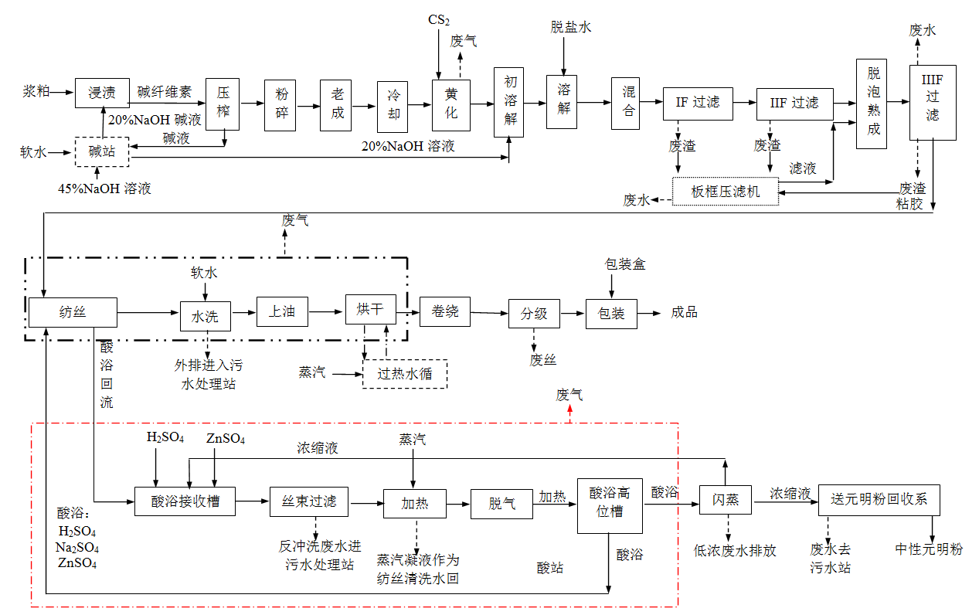

图3.3-1 纤维素黏胶长丝生产工艺流程及产污环节图

3.3.5.2氨纶纤维生产工艺流程
氨纶纤维生产工艺流程详见图3.3-2。
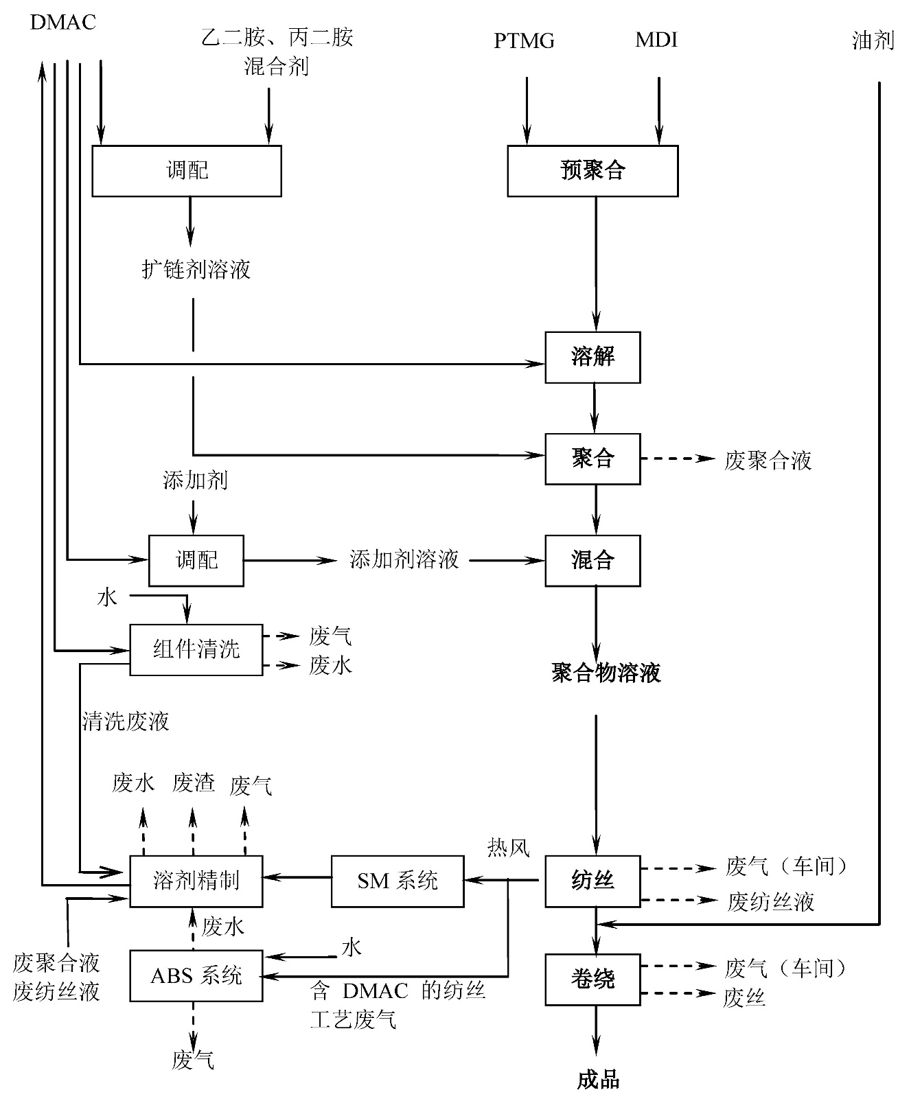

图3.3-2 氨纶纤维生产工艺流程及产污环节图
工艺流程说明：
以聚醚二醇（PTMG）、4,4二苯基甲烷二异氰酸酯（MDI）为主要原料，密闭桶装的MDI原料在热溶车间经热水加热溶成液态，两种液态物料打到高位槽内，通过各自的计量泵按照一定的摩尔比进行连续预聚合反应生成预聚合物，预聚合物加入溶剂DMAC进行溶解制成预聚合物溶液，再与一定浓度、一定比例的扩链剂溶液进行聚合反应，生成聚合物溶液，再加入添加剂，经过滤后到纺丝高位槽经增压泵将纺丝液经熔体分配管分到各个位的纺丝计量泵，再经喷丝板喷出后到纺丝甬道，由热风蒸发去除DMAC溶剂，使丝条凝固成形，再经假捻、上油后卷绕、分级，装箱打包出厂。整个生产过程为全密闭状态。
SM系统（即纺丝过程溶剂的回收）：以热风为媒介将纺丝液中的DMAC 溶剂循环带出、冷凝、回收，热风再加热的一个过程。具体流程为：在喷丝装置中，喷出的纺丝液丝条在纺丝甬道入口处的热气流带动再向下移动，在移动过程中，热气流使丝条表面的溶剂DMAC（二甲基乙酰胺）急速挥发，DMAC（二甲基乙酰胺）和热气一起先经过热交换器，再经过3道冷却器，将热气流中携带的DMAC冷凝，冷凝回收的DMAC液体送到溶剂精制车间进行精制，处理合格后回用于生产。经过冷凝的热风温度降低较多，再通过换热器和电加热后再次进入纺丝甬道，将纺丝丝条中的DMAC溶剂带出。在此过程中，冷却回收热风中的DMAC设备称为SM系统。
ABS系统（即纺丝工艺废气水喷淋系统）：为了阻止纺丝甬道内含DMAC的热风随丝条带到卷绕间，在纺丝甬道下端增加一抽风装置，将少量热风和卷绕间微量新风混合后一起经风机抽出，抽出的废气经水喷淋吸收装置吸收其中少量DMAC，这一系统称为ABS系统，处理后的尾气经50m高排气筒排放。
溶剂（DMAC）精制包括回收溶剂的准备、蒸馏塔一、精馏塔二、蒸馏塔三和蒸馏残渣中DMAC回收装置，工艺流程及产污环节见图3.3-3。
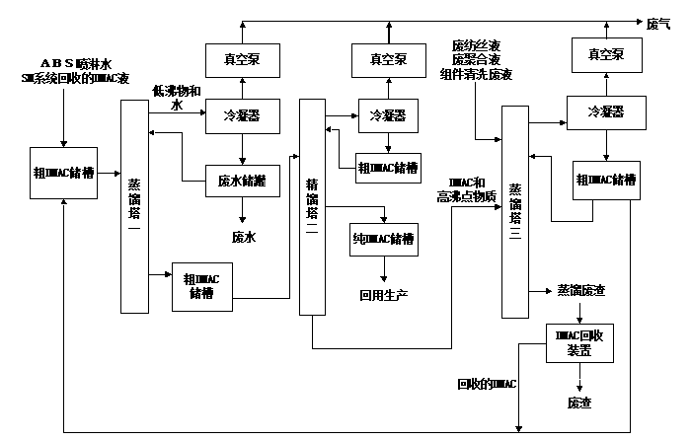

图3.3-3 氨纶纤维生产溶剂回收、精制工艺流程及产污环节图
●回收溶剂的准备：从SM系统冷凝回收的DMAC溶剂以及ABS系统的喷淋液送至粗DMAC贮槽。
●溶剂的蒸馏（蒸馏塔一）：贮槽中的DMAC经加热器预热后进入蒸馏塔一中部；其蒸馏目的是除去回收液中的水分及微量低沸物，蒸馏塔是在真空条件下操作，以防温度过高导致溶剂DMAC分解。塔底液由再沸器加热汽化，从塔底汽化通过汽液接触达到分离效果。除去水分及低沸物的液体从塔底送至精馏塔。
●溶剂的精馏（精馏塔二）：从蒸馏塔一送来的液体，从中部进入精馏塔。精馏也是在真空条件下进行，精馏产品从中上段塔板中取出，经冷却器冷却后流入检查槽，检查合格后用泵送至溶剂DMAC贮槽再回到生产过程中。塔底残液送至蒸馏塔三处理。
●溶剂的粗馏（蒸馏塔三）：从精馏塔底送来的残液、废聚合液、废纺丝液和纺丝组件清洗废液进入蒸馏塔三，经过粗蒸把DMAC蒸馏出来，送至粗DMAC贮槽中。整个蒸馏同样在真空条件下进行。
●溶剂DMAC回收装置：
该装置的作用主要是进一步回收蒸馏残渣中的溶剂DMAC。在溶剂精制过程中，会有少量DMAC分解，产生醋酸，蒸馏残渣中含有少量醋酸。溶剂DMAC回收处理技术中加烧碱的作用主要是中和醋酸。
溶剂DMAC回收处理技术介绍：在反应器内加入32%烧碱混合，至pH6-9，醋酸与烧碱反应生成醋酸钠盐，反应的化学方程式如下：
CH₃COOH+NaOH= CH₃COONa+H₂O
然后向反应器夹套内通入蒸汽加热，蒸馏残渣中的DMAC蒸发变成DMAC蒸汽，与水蒸汽一并抽出反应器，经冷凝器冷却，经冷凝回收的DMAC液体，聚结于贮槽内。回收的DMAC，再经精制回用于生产。反应器底部蒸馏残渣，经反应器底部的排渣孔排出。

3.3.5.3再生氨纶纤维生产工艺流程
再生氨纶纤维生产工艺流程如下：
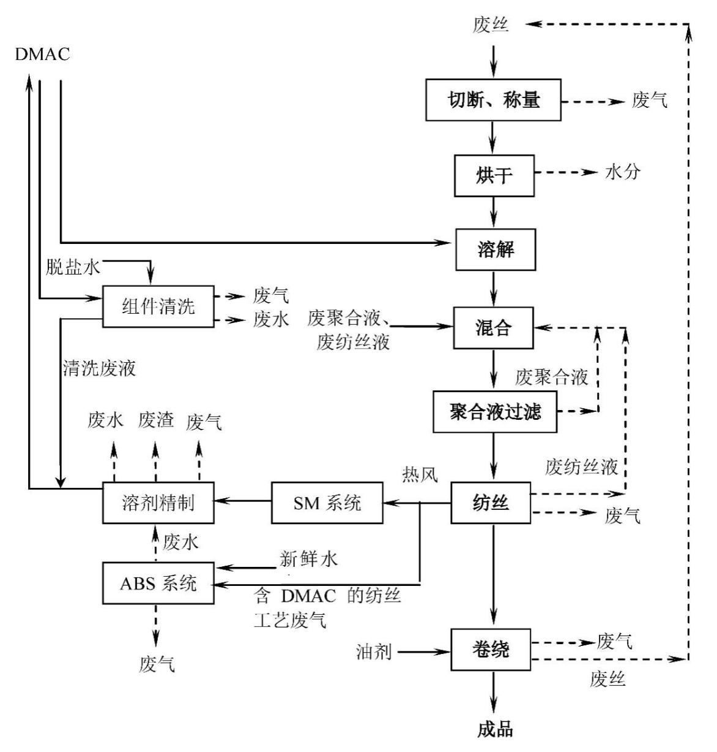

图3.3-4 再生氨纶纤维生产工艺流程及产污环节图
再生氨纶生产工艺流程说明：
氨纶废丝经切丝机切成2-8mm，经称量机称重后密闭输送至烘干机，烘干机靠蒸汽对废丝进行烘干，烘干温度90℃，烘干后的物料利用高度落差通过管道送至溶解机内与DMAC溶剂以一定比例在一定高温下于溶解机内进行溶解，溶解后通过齿轮泵输送与废聚合溶液、废纺丝液进行混合即生成聚合物溶液，经过滤后到纺丝高位槽经增压泵将纺丝液经熔体分配管分到各个位的纺丝计量泵，再经喷丝板喷出后到纺丝甬道，由电加热800℃热风蒸发去除DMAC溶剂，使丝条凝固成形，再经假捻、上油后卷绕、分级，装箱打包出厂。

3.3.6已建污染源分析
本次评价根据现有工程废水、废气污染源在线监测以及验收监测情况，结合工程实际运行过程中的产污情况，分析现有工程废水、废气、噪声等污染物的达标情况。

3.3.6.1废水
现有工程生产过程中产生的废水主要包括：酸性废水、粘胶废水和氨纶、绿纤混合废水，建设单位通过分类分质处理达标后排放，现有污水处理站处理工艺见图3.3-5。
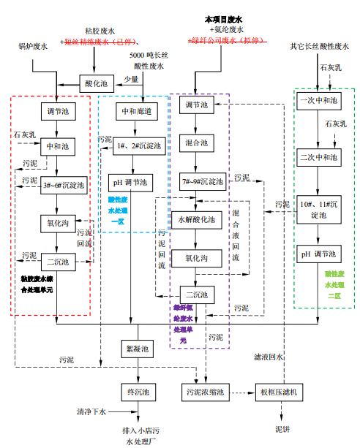

图3.3-5 厂区内污水处理站处理工艺流程示意图
说明：1、两个短丝项目现已淘汰拆除；
- 绿纤公司自建一座污水处理站，将于2023年5月投放使用，届时新乡化纤不再处理绿纤公司的所有废水。

表3.3-5 厂区污水处理站总排口2022年10-12月份污染物排放情况在线监测数据
10月份
监测时间 | 流量 |  |  |  | COD |  |  |  |  | 氨氮 |  |  | 总氮 |  |  |  |  | 总磷
 | 平均值  升/秒 |  |  | 排放量  吨 | 平均值  毫克/升 |  |  | 排放量  千克 |  | 平均值  毫克/升 | 排放量  千克 |  | 平均值  毫克/升 |  |  | 排放量  千克 |  | 平均值  毫克/升 |  |  | 排放量  千克
2022-10-01 | 337.94 |  |  | 29198.308 | 96.73 |  |  | 2824.36 |  | 0.24 | 7.01 |  | 14.75 |  |  | 430.56 |  | 0.16 |  |  | 4.81
2022-10-02 | 320.4 |  |  | 27682.247 | 99.98 |  |  | 2767.67 |  | 0.22 | 6.09 |  | 14.86 |  |  | 411.47 |  | 0.14 |  |  | 3.93
2022-10-03 | 334.35 |  |  | 28887.812 | 95.9 |  |  | 2770.39 |  | 0.16 | 4.62 |  | 13.89 |  |  | 401.13 |  | 0.15 |  |  | 4.26
2022-10-04 | 346.38 |  |  | 29927.54 | 94.02 |  |  | 2813.91 |  | 0.14 | 4.19 |  | 13.88 |  |  | 415.46 |  | 0.15 |  |  | 4.52
2022-10-05 | 398.56 |  |  | 34435.674 | 94.83 |  |  | 3265.4 |  | 0.16 | 5.51 |  | 13.52 |  |  | 465.56 |  | 0.17 |  |  | 5.93
2022-10-06 | 294.05 |  |  | 24347.016 | 97.64 |  |  | 2377.15 |  | 0.17 | 4.14 |  | 13.29 |  |  | 323.61 |  | 0.13 |  |  | 3.14
2022-10-07 | 289.57 |  |  | 25018.511 | 98.78 |  |  | 2471.23 |  | 0.22 | 5.50 |  | 12.96 |  |  | 324.17 |  | 0.16 |  |  | 3.91
2022-10-08 | 392.49 |  |  | 33911.281 | 101.39 |  |  | 3438.34 |  | 0.17 | 5.76 |  | 13.22 |  |  | 448.27 |  | 0.15 |  |  | 5.14
2022-10-09 | 322.07 |  |  | 27826.749 | 93.02 |  |  | 2588.36 |  | 0.24 | 6.68 |  | 11.02 |  |  | 306.75 |  | 0.19 |  |  | 5.16
2022-10-10 | 334.39 |  |  | 28891.373 | 99.24 |  |  | 2867.09 |  | 0.24 | 6.93 |  | 14.28 |  |  | 412.66 |  | 0.15 |  |  | 4.31
2022-10-11 | 335.3 |  |  | 28970.122 | 99.81 |  |  | 2891.37 |  | 0.34 | 9.85 |  | 12.88 |  |  | 373.27 |  | 0.15 |  |  | 4.35
2022-10-12 | 359.44 |  |  | 31055.421 | 105.12 |  |  | 3264.51 |  | 0.38 | 11.80 |  | 12.17 |  |  | 378.01 |  | 0.14 |  |  | 4.21
2022-10-13 | 326.64 |  |  | 28221.326 | 100.94 |  |  | 2848.62 |  | 0.35 | 9.88 |  | 12.53 |  |  | 353.48 |  | 0.15 |  |  | 4.27
2022-10-14 | 331.6 |  |  | 28650.098 | 105 |  |  | 3008.31 |  | 0.48 | 13.75 |  | 12.62 |  |  | 361.43 |  | 0.15 |  |  | 4.17
2022-10-15 | 326.53 |  |  | 28212.488 | 109.78 |  |  | 3097.1 |  | 0.55 | 15.52 |  | 13.64 |  |  | 384.76 |  | 0.17 |  |  | 4.86
2022-10-16 | 372.21 |  |  | 32158.756 | 110.55 |  |  | 3555.26 |  | 0.41 | 13.19 |  | 13.88 |  |  | 446.38 |  | 0.23 |  |  | 7.37
2022-10-17 | 343.7 |  |  | 29695.528 | 110.96 |  |  | 3295.08 |  | 0.36 | 10.69 |  | 15.56 |  |  | 461.99 |  | 0.21 |  |  | 6.21
2022-10-18 | 348.35 |  |  | 30097.612 | 103.08 |  |  | 3102.45 |  | 0.33 | 9.93 |  | 13.43 |  |  | 404.31 |  | 0.15 |  |  | 4.64
2022-10-19 | 363.66 |  |  | 31420.004 | 96.06 |  |  | 3018.1 |  | 0.34 | 10.68 |  | 12.42 |  |  | 390.18 |  | 0.17 |  |  | 5.38
2022-10-20 | 348.76 |  |  | 30133.1 | 103.35 |  |  | 3114.4 |  | 0.62 | 18.68 |  | 13.27 |  |  | 399.8 |  | 0.16 |  |  | 4.79
2022-10-21 | 340.51 |  |  | 29419.95 | 100.93 |  |  | 2969.46 |  | 0.35 | 10.30 |  | 14.17 |  |  | 416.75 |  | 0.27 |  |  | 7.8
2022-10-22 | 359.22 |  |  | 31036.34 | 83.06 |  |  | 2577.75 |  | 0.35 | 10.86 |  | 13.98 |  |  | 433.76 |  | 0.15 |  |  | 4.71
2022-10-23 | 347.66 |  |  | 30038.007 | 78.64 |  |  | 2362.34 |  | 0.27 | 8.11 |  | 15.42 |  |  | 463.2 |  | 0.16 |  |  | 4.72
2022-10-24 | 347.09 |  |  | 29988.36 | 72.86 |  |  | 2184.83 |  | 0.33 | 9.90 |  | 13.41 |  |  | 402.21 |  | 0.16 |  |  | 4.89
2022-10-25 | 352.59 |  |  | 30463.498 | 74.14 |  |  | 2258.5 |  | 0.46 | 14.01 |  | 14.57 |  |  | 443.9 |  | 0.21 |  |  | 6.38
2022-10-26 | 392.62 |  |  | 33922.286 | 62.66 |  |  | 2125.56 |  | 0.48 | 16.28 |  | 12.55 |  |  | 425.77 |  | 0.12 |  |  | 4.11
2022-10-27 | 382.42 |  |  | 33040.816 | 59.56 |  |  | 1967.84 |  | 0.51 | 16.85 |  | 14.1 |  |  | 465.78 |  | 0.15 |  |  | 5.1
2022-10-28 | 407.32 |  |  | 35192.422 | 57.78 |  |  | 2033.36 |  | 0.48 | 16.89 |  | 14.68 |  |  | 516.61 |  | 0.12 |  |  | 4.12
2022-10-29 | 374.18 |  |  | 32329.243 | 58.41 |  |  | 1888.33 |  | 0.46 | 14.87 |  | 15.13 |  |  | 489.06 |  | 0.17 |  |  | 5.4
2022-10-30 | 367.74 |  |  | 31772.355 | 64.99 |  |  | 2064.93 |  | 0.5 | 15.89 |  | 15.68 |  |  | 498.22 |  | 0.19 |  |  | 6.03
2022-10-31 | 370.6 |  |  | 32019.998 | 63.85 |  |  | 2044.42 |  | 0.56 | 17.93 |  | 17.02 |  |  | 544.93 |  | 0.21 |  |  | 6.69
最大值 | 407.32 |  |  | 35192.422 | 110.96 |  |  | 3555.26 |  | 0.62 | 21.82 |  | 17.02 |  |  | 544.93 |  | 0.27 |  |  | 7.8
最小值 | 289.57 |  |  | 24347.016 | 57.78 |  |  | 1888.33 |  | 0.14 | 3.41 |  | 11.02 |  |  | 306.75 |  | 0.12 |  |  | 3.14
平均值 | 350.59 |  |  | 30256.91 | 90.1 |  |  | 2705.05 |  | 0.35 | 10.59 |  | 13.83 |  |  | 419.14 |  | 0.17 |  |  | 5.01
合计 | -- |  |  | 937964.241 | -- |  |  | 83856.42 |  | -- | 332.30 |  | -- |  |  | 12993.44 |  | -- |  |  | 155.31
11月份
时间 |  | 流量(吨) |  |  | 化学需氧量(COD) |  |  |  |  | 氨氮 |  |  |  | 总氮 |  |  |  |  | 总磷
 |  |  |  |  | 浓度(毫克/升) |  | 排放量(千克) |  |  | 浓度(毫克/升) |  | 排放量(千克) |  | 浓度(毫克/升) |  |  | 排放量(千克) |  | 浓度(毫克/升) |  |  | 排放量(千克)
2022-11-01 |  | 29263.59 |  |  | 62.411 |  | 1826.368 |  |  | 0.61 |  | 17.85 |  | 15.092 |  |  | 441.637 |  | 0.208 |  |  | 6.088
2022-11-02 |  | 28274.69 |  |  | 62.674 |  | 1772.102 |  |  | 0.44 |  | 12.44 |  | 13.588 |  |  | 384.206 |  | 0.211 |  |  | 5.968
2022-11-03 |  | 28939.78 |  |  | 62.209 |  | 1800.328 |  |  | 0.47 |  | 13.60 |  | 13.543 |  |  | 391.93 |  | 0.166 |  |  | 4.798
2022-11-04 |  | 26449.69 |  |  | 79.799 |  | 2110.65 |  |  | 0.46 |  | 12.17 |  | 14.813 |  |  | 391.786 |  | 0.187 |  |  | 4.94
2022-11-05 |  | 27858.91 |  |  | 86.566 |  | 2411.641 |  |  | 0.45 |  | 12.54 |  | 14.344 |  |  | 399.617 |  | 0.18 |  |  | 5.017
2022-11-06 |  | 28031.54 |  |  | 82.538 |  | 2313.661 |  |  | 0.56 |  | 15.70 |  | 14.201 |  |  | 398.072 |  | 0.154 |  |  | 4.306
2022-11-07 |  | 30573.1 |  |  | 78.439 |  | 2398.111 |  |  | 0.52 |  | 15.90 |  | 13.699 |  |  | 418.82 |  | 0.133 |  |  | 4.067
2022-11-08 |  | 29291.4 |  |  | 77.449 |  | 2268.582 |  |  | 0.59 |  | 17.28 |  | 11.815 |  |  | 346.064 |  | 0.144 |  |  | 4.227
2022-11-09 |  | 29754.62 |  |  | 79.68 |  | 2370.854 |  |  | 0.48 |  | 14.28 |  | 11.163 |  |  | 332.165 |  | 0.144 |  |  | 4.271
2022-11-10 |  | 29142.34 |  |  | 78.538 |  | 2288.784 |  |  | 0.57 |  | 16.61 |  | 10.644 |  |  | 310.178 |  | 0.14 |  |  | 4.074
2022-11-11 |  | 27239.49 |  |  | 75.203 |  | 2048.5 |  |  | 0.4 |  | 10.90 |  | 12.128 |  |  | 330.347 |  | 0.129 |  |  | 3.527
2022-11-12 |  | 26497.16 |  |  | 74.123 |  | 1964.057 |  |  | 0.25 |  | 6.62 |  | 12.643 |  |  | 335.002 |  | 0.141 |  |  | 3.74
2022-11-13 |  | 26406.57 |  |  | 77.442 |  | 2044.973 |  |  | 0.31 |  | 8.19 |  | 12.025 |  |  | 317.544 |  | 0.123 |  |  | 3.25
2022-11-14 |  | 28553.16 |  |  | 78.907 |  | 2253.041 |  |  | 0.36 |  | 10.28 |  | 11.55 |  |  | 329.78 |  | 0.128 |  |  | 3.664
2022-11-15 |  | 33775.96 |  |  | 79.22 |  | 2675.726 |  |  | 0.51 |  | 17.23 |  | 9.964 |  |  | 336.546 |  | 0.127 |  |  | 4.285
2022-11-16 |  | 29745.23 |  |  | 82.731 |  | 2460.842 |  |  | 0.55 |  | 16.36 |  | 9.859 |  |  | 293.268 |  | 0.14 |  |  | 4.162
2022-11-17 |  | 28440.91 |  |  | 86.555 |  | 2461.697 |  |  | 0.65 |  | 18.49 |  | 10.473 |  |  | 297.862 |  | 0.116 |  |  | 3.31
2022-11-18 |  | 28830.38 |  |  | 85.45 |  | 2463.564 |  |  | 0.49 |  | 14.13 |  | 10.329 |  |  | 297.788 |  | 0.137 |  |  | 3.939
2022-11-19 |  | 27763.62 |  |  | 82.527 |  | 2291.246 |  |  | 0.28 |  | 7.77 |  | 10.082 |  |  | 279.909 |  | 0.115 |  |  | 3.204
2022-11-20 |  | 27875.34 |  |  | 78.389 |  | 2185.13 |  |  | 0.05 |  | 1.39 |  | 11.4 |  |  | 317.769 |  | 0.123 |  |  | 3.423
2022-11-21 |  | 26591.16 |  |  | 82.497 |  | 2193.702 |  |  | 0.19 |  | 5.05 |  | 10.147 |  |  | 269.824 |  | 0.141 |  |  | 3.738
2022-11-22 |  | 29013.9 |  |  | 80.385 |  | 2332.268 |  |  | 0.21 |  | 6.09 |  | 8.923 |  |  | 258.902 |  | 0.112 |  |  | 3.259
2022-11-23 |  | 28004.3 |  |  | 79.831 |  | 2235.612 |  |  | 0.28 |  | 7.84 |  | 9.601 |  |  | 268.861 |  | 0.106 |  |  | 2.958
2022-11-24 |  | 28905.68 |  |  | 84.903 |  | 2454.173 |  |  | 0.23 |  | 6.65 |  | 9.686 |  |  | 279.994 |  | 0.117 |  |  | 3.378
2022-11-25 |  | 29606.97 |  |  | 85.845 |  | 2541.624 |  |  | 0.43 |  | 12.73 |  | 10.213 |  |  | 302.378 |  | 0.124 |  |  | 3.676
2022-11-26 |  | 28966.1 |  |  | 89.118 |  | 2581.387 |  |  | 0.41 |  | 11.88 |  | 10.786 |  |  | 312.419 |  | 0.122 |  |  | 3.531
2022-11-27 |  | 30499.4 |  |  | 92.181 |  | 2811.458 |  |  | 0.4 |  | 12.20 |  | 9.415 |  |  | 287.161 |  | 0.133 |  |  | 4.066
2022-11-28 |  | 46054.83 |  |  | 90.031 |  | 4146.361 |  |  | 0.65 |  | 29.94 |  | 7.944 |  |  | 365.875 |  | 0.141 |  |  | 6.512
2022-11-29 |  | 27778.48 |  |  | 87.396 |  | 2427.716 |  |  | 0.48 |  | 13.33 |  | 9.499 |  |  | 263.869 |  | 0.135 |  |  | 3.762
2022-11-30 |  | 29227.17 |  |  | 88.97 |  | 2600.344 |  |  | 0.5 |  | 14.61 |  | 8.5 |  |  | 248.438 |  | 0.145 |  |  | 4.235
平均值 |  | 29088.95 |  |  | 80.400233 |  | 2357.816733 |  |  | 0.43 |  | 12.67 |  | 11.268966 |  |  | 326.9337 |  | 0.140733 |  |  | 4.1125
最大值 |  | 46054.83 |  |  | 92.181 |  | 4146.361 |  |  | 0.65 |  | 29.94 |  | 15.092 |  |  | 441.637 |  | 0.211 |  |  | 6.512
最小值 |  | 26406.57 |  |  | 62.209 |  | 1772.102 |  |  | 0.05 |  | 1.39 |  | 7.944 |  |  | 248.438 |  | 0.106 |  |  | 2.958
月排放总量 |  | 843579.51 |  |  |  |  | 70734.502 |  |  |  |  | 380.044 |  |  |  |  | 9808.011 |  |  |  |  | 123.375
12月份
监测时间 |  |  | 流量 |  |  | COD |  |  |  | 氨氮 |  |  |  |  | 总氮 |  |  |  |  | 总磷
 |  |  | 平均值  升/秒 | 排放量  吨 |  | 平均值  毫克/升 |  |  | 排放量  千克 | 平均值  毫克/升 |  | 排放量  千克 |  |  | 平均值  毫克/升 |  | 排放量  千克 |  |  | 平均值  毫克/升 |  |  | 排放量  千克
2022-12-01 |  |  | 315.03 | 27218.3 |  | 87.75 |  |  | 2388.29 | 0.66 |  | 17.96 |  |  | 8.26 |  | 224.79 |  |  | 0.15 |  |  | 3.98
2022-12-02 |  |  | 334.14 | 28869.831 |  | 87.34 |  |  | 2521.45 | 0.66 |  | 19.05 |  |  | 8.39 |  | 242.36 |  |  | 0.18 |  |  | 5.19
2022-12-03 |  |  | 307.38 | 26557.74 |  | 83.94 |  |  | 2229.2 | 0.94 |  | 24.96 |  |  | 9.38 |  | 249 |  |  | 0.16 |  |  | 4.13
2022-12-04 |  |  | 305.22 | 26371.419 |  | 80.43 |  |  | 2121.07 | 0.76 |  | 20.04 |  |  | 10.61 |  | 279.74 |  |  | 0.15 |  |  | 3.97
2022-12-05 |  |  | 313.62 | 27096.928 |  | 81.7 |  |  | 2213.71 | 0.51 |  | 13.82 |  |  | 10.9 |  | 295.39 |  |  | 0.15 |  |  | 3.94
2022-12-06 |  |  | 366.91 | 30380.044 |  | 67.03 |  |  | 2036.36 | 0.48 |  | 14.58 |  |  | 8.16 |  | 247.92 |  |  | 0.15 |  |  | 4.47
2022-12-07 |  |  | 332.47 | 28725.478 |  | 63.79 |  |  | 1832.33 | 0.59 |  | 16.95 |  |  | 7.94 |  | 227.95 |  |  | 0.13 |  |  | 3.78
2022-12-08 |  |  | 342.47 | 29589.773 |  | 65.54 |  |  | 1939.3 | 0.7 |  | 20.71 |  |  | 8.69 |  | 257.16 |  |  | 0.15 |  |  | 4.44
2022-12-09 |  |  | 318.71 | 26389.021 |  | 69.41 |  |  | 1831.74 | 0.42 |  | 11.08 |  |  | 8.79 |  | 232.03 |  |  | 0.14 |  |  | 3.72
2022-12-10 |  |  | 314.74 | 26060.443 |  | 71.18 |  |  | 1854.89 | 0.54 |  | 14.07 |  |  | 8.5 |  | 221.58 |  |  | 0.15 |  |  | 3.92
2022-12-11 |  |  | 345.98 | 29892.291 |  | 72.07 |  |  | 2154.34 | 0.55 |  | 16.44 |  |  | 8.06 |  | 241.06 |  |  | 0.13 |  |  | 3.87
2022-12-12 |  |  | 324.04 | 26830.458 |  | 70.42 |  |  | 1889.43 | 0.7 |  | 18.78 |  |  | 7.81 |  | 209.61 |  |  | 0.13 |  |  | 3.36
2022-12-13 |  |  | 321.41 | 26612.965 |  | 69.88 |  |  | 1859.85 | 0.52 |  | 13.84 |  |  | 8.99 |  | 239.21 |  |  | 0.13 |  |  | 3.42
2022-12-14 |  |  | 334.06 | 28862.416 |  | 74.34 |  |  | 2145.67 | 0.86 |  | 24.82 |  |  | 10 |  | 288.52 |  |  | 0.14 |  |  | 4.07
2022-12-15 |  |  | 325.52 | 28125.223 |  | 76.46 |  |  | 2150.48 | 0.48 |  | 13.50 |  |  | 10.33 |  | 290.59 |  |  | 0.14 |  |  | 4.07
2022-12-16 |  |  | 313.54 | 27089.795 |  | 76.56 |  |  | 2074.04 | 0.59 |  | 15.98 |  |  | 10.33 |  | 279.72 |  |  | 0.15 |  |  | 4.18
2022-12-17 |  |  | 310.36 | 26815.497 |  | 73.05 |  |  | 1958.85 | 0.74 |  | 19.84 |  |  | 10.1 |  | 270.8 |  |  | 0.14 |  |  | 3.88
2022-12-18 |  |  | 315.26 | 27238.82 |  | 71.56 |  |  | 1949.28 | 0.71 |  | 19.34 |  |  | 10.45 |  | 284.62 |  |  | 0.15 |  |  | 4.06
2022-12-19 |  |  | 332.25 | 27510.004 |  | 70.93 |  |  | 1951.3 | 0.54 |  | 14.86 |  |  | 10.99 |  | 302.25 |  |  | 0.18 |  |  | 4.86
2022-12-20 |  |  | 388.73 | 33586.19 |  | 70.07 |  |  | 2353.46 | 0.89 |  | 29.89 |  |  | 8.05 |  | 270.36 |  |  | 0.25 |  |  | 8.55
2022-12-21 |  |  | 340.18 | 28166.798 |  | 70.28 |  |  | 1979.6 | 1.16 |  | 32.67 |  |  | 6.34 |  | 178.52 |  |  | 0.19 |  |  | 5.33
2022-12-22 |  |  | 352.47 | 30453.717 |  | 70.12 |  |  | 2135.46 | 0.65 |  | 19.79 |  |  | 5.87 |  | 178.86 |  |  | 0.18 |  |  | 5.42
2022-12-23 |  |  | 333.87 | 26442.43 |  | 68.9 |  |  | 1821.95 | 0.54 |  | 14.28 |  |  | 6.76 |  | 178.85 |  |  | 0.19 |  |  | 5.07
2022-12-24 |  |  | 330.19 | 27339.675 |  | 61.25 |  |  | 1674.67 | 1.18 |  | 32.26 |  |  | 8.19 |  | 223.92 |  |  | 0.2 |  |  | 5.38
2022-12-25 |  |  | 321.51 | 27778.258 |  | 56.32 |  |  | 1564.44 | 0.36 |  | 10.00 |  |  | 7.7 |  | 214.02 |  |  | 0.17 |  |  | 4.84
2022-12-26 |  |  | 329.77 | 28491.801 |  | 57.67 |  |  | 1642.98 | 0.67 |  | 19.09 |  |  | 8.17 |  | 232.73 |  |  | 0.14 |  |  | 4.1
2022-12-27 |  |  | 388.78 | 32190.718 |  | 70.24 |  |  | 2260.96 | 0.31 |  | 9.98 |  |  | 8.72 |  | 280.67 |  |  | 0.16 |  |  | 4.99
2022-12-28 |  |  | 386.25 | 31981.417 |  | 72.02 |  |  | 2303.16 | 0.28 |  | 8.95 |  |  | 9.77 |  | 312.59 |  |  | 0.15 |  |  | 4.79
2022-12-29 |  |  | 345.81 | 28632.717 |  | 78.05 |  |  | 2234.86 | 0.26 |  | 7.44 |  |  | 10.38 |  | 297.09 |  |  | 0.19 |  |  | 5.34
2022-12-30 |  |  | 377.27 | 32596.063 |  | 79.72 |  |  | 2598.61 | 0.26 |  | 8.47 |  |  | 10.75 |  | 350.3 |  |  | 0.17 |  |  | 5.53
2022-12-31 |  |  | 362.53 | 30017.333 |  | 78.15 |  |  | 2345.86 | 0.25 |  | 7.50 |  |  | 10.56 |  | 316.84 |  |  | 0.16 |  |  | 4.8
最大值 |  |  | 388.78 | 33586.19 |  | 87.75 |  |  | 2598.61 | 1.18 |  | 39.63 |  |  | 10.99 |  | 350.3 |  |  | 0.25 |  |  | 8.55
最小值 |  |  | 305.22 | 26060.443 |  | 56.32 |  |  | 1564.44 | 0.25 |  | 6.52 |  |  | 5.87 |  | 178.52 |  |  | 0.13 |  |  | 3.36
平均值 |  |  | 336.47 | 28513.34 |  | 72.46 |  |  | 2065.08 | 0.61 |  | 17.39 |  |  | 8.97 |  | 255.45 |  |  | 0.16 |  |  | 4.56
合计 |  |  | -- | 883913.563 |  | -- |  |  | 64017.59 | -- |  | 530.99 |  |  | -- |  | 7919.05 |  |  | -- |  |  | 141.45
指标 |  |  |  |  |  | COD |  |  |  | 氨氮 |  |  |  |  | 总氮 |  |  |  |  | 总磷
《污水综合排放标准》（GB8978-1996）表4二级（化学浆粕行业） |  |  |  |  |  | 300mg/L |  |  |  |  |  |  |  |  |  |  |  |  |  | 1mg/L
化纤厂新厂区排污许可证废水最高允许排放浓度 |  |  |  |  |  |  |  |  |  | 15mg/L
小店污水处理厂收水标准 |  |  |  |  |  |  |  |  |  |  |  |  |  |  | 40
是否符合收水标准 |  |  |  |  |  | 符合 |  |  |  | 符合 |  |  |  |  | 符合 |  |  |  |  | 符合

由上表可知，厂区污水处理站总排口2022年10-12月份排入小店污水处理厂的污水COD 为56.32-110.96mg/L，氨氮浓度为0.05-1.18mg/L，总氮浓度为5.87-17.02mg/L，总磷浓度为0.106-0.27mg/L。能够满足《污水综合排放标准》（GB8978-1996）表4二级（化纤浆粕工业）COD 300mg/L、NH₃-N 25mg/L、TP 1.0mg/L的标准，同时满足排污许可证废水污染物最高允许排放浓度COD 300mg/L、NH₃-N 15mg/L的要求及小店污水处理厂收水标准TN40mg/L的要求。
根据新乡化纤股份有限公司提供的2022年11月检测报告，污水处理站监测数据如下表所示。

表3.3-6 厂区污水处理站总排口监测数据
监测点位 | 检测时间 | 检测因子 | 单位 | 检测结果
污水总排口（DW001） | 2022.10.29 | 水温 | ℃ | 18.3
 |  | pH | / | 7.4
 |  | 化学需氧量 | mg/L | 82
 |  | 生化需氧量 | mg/L | 14.2
 |  | NH₃-N | mg/L | 4.66
 |  | TP | mg/L | 0.16
 |  | TN | mg/L | 9.87
 |  | 悬浮物 | mg/L | 8
 |  | 石油类 | mg/L | 0.06
 |  | 硫化物 | mg/L | 0.01
 |  | 氟化物 | mg/L | 2.87
 |  | 挥发酚 | mg/L | 0.01
 |  | 溶解性总固体 | mg/L | 1.04×10⁴
 |  | 总有机碳 | mg/L | 13.5
 |  | 锌 | mg/L | 0.034
由上表可知，总排口主要污染物COD、BOD₅、SS、NH₃-N、TN、TP、硫化物、总锌等均能够满足《污水综合排放标准》（GB8978-1996）表4二级（化纤浆粕工业）COD 300mg/L、NH₃-N 25mg/L、TP 1.0mg/L、SS 150mg/L和BOD₅ 100mg/L的标准，同时满足排污许可证废水污染物最高允许排放浓度COD 300mg/L、NH₃-N 15mg/L、硫化物1.0mg/L的要求及小店污水处理厂收水标准TN40mg/L的要求。

表3.3-7 已建项目化纤厂新厂区出口水质 单位：mg/L
污染源 | 产生浓度
 | pH | COD | SS | 氨氮 | TN | TP | 硫化物
化纤厂新厂区总排口 | 7.4 | 56.32-110.96 | 8 | 0.05-4.66 | 5.87-17.02 | 0.106-0.27 | 0.01
根据2022年排污许可证执行报告污水排放总量为719.5508万吨，综上所述，该项目废水污染物实际排放量见下表：

表3.3-8 已建工程废水污染物排放情况
污染物 | 实际排放量
 | 浓度（mg/L） | 化纤厂新厂区总排口（t/a）
COD | 110.96 | 798.4136
NH₃-N | 4.66 | 33.5311
TN | 17.02 | 122.4675
TP | 0.27 | 1.9428
锌 | 0.034 | 0.2446
硫化物 | 0.01 | 0.0720
水量（万t/a） | 719.5508 | 719.5508

3.3.6.2废气
项目厂区现有工程主要废气污染物为锅炉废气、粘胶长丝生产期间产生的非甲烷总烃、CS₂和H₂S废气以及氨纶纤维生产期间产生的非甲烷总烃（DMAC）废气。
（1）锅炉废气
该厂区现有已建成3台75t/h煤粉炉和2台170t/h煤粉炉蒸汽供应已建项目（粘胶长丝和氨纶纤维）和园区其他单位使用，1台360t/h煤粉炉在建。75t/h锅炉废气采用SNCR+SCR脱硝+电袋复合除尘+旋流板塔（废碱液）脱硫+脱硫除尘一体化装置进行治理，治理后经80m高烟囱排放；170t/h锅炉废气采用低氮燃烧+SCR脱硝+袋式除尘器+钠碱法湿式（废碱液）脱硫+湿式电除尘治理措施进行治理，尾气通过80m高烟囱排放。厂区内锅炉目前运行方式为2×170t/h+1×75t/h共3台锅炉，2台75t/h锅炉备用。3台75t/h锅炉的1#、2#锅炉共用1根80m的排气筒，3#锅炉单独使用1根80m的排气筒。锅炉废气治理措施详见下表。

表3.3-9 已建蒸汽锅炉及废气治理措施情况一览表
锅炉型号 | 数量（台） | 烟囱高度（m） | 废气治理措施
1#75t/h煤粉炉 | 1 | 80（1#排气筒） | SNCR+SCR脱硝+电袋复合除尘+旋流板塔（废碱液）脱硫+脱硫除尘一体化装置，每台锅炉均对应一套治理设施
2#75t/h煤粉炉 | 1
3#75t/h煤粉炉 | 1 | 80（2#排气筒）
4#170t/h煤粉炉 | 1 | 80（3#排气筒） | 低氮燃烧技术，选择性催化还原法（SCR）脱硝+袋式除尘器+钠碱法湿式脱硫系统+湿式电除尘
5#170t/h煤粉炉 | 1 | 80（4#排气筒）
（2）工艺废气
已建及在建项目产生的工艺废气主要有2种，含非甲烷总烃、CS₂和H₂S的工艺废气和含非甲烷总烃（DMAC）的工艺废气。
①含CS₂和H₂S的工艺废气主要来自粘胶长丝工程，主要产生于原液黄化、纺丝、酸站等工段；含非甲烷总烃的废气主要来源于长丝的纺丝烘干工段。
②含非甲烷总烃（DMAC）的工艺废气主要来自氨纶项目，主要产生于DMAC精制工序、纺丝工序、纺丝组件清洗工序以及纺丝、卷绕车间废气。
工艺废气治理措施详见下表。

表3.3-10 工艺废气治理措施一览表
序号 | 项目名称 | 污染物种类 | 产污环节 | 治理措施
1 | 年产5000吨差别化新型连续纺粘胶长丝工程 | H₂S | 原液车间空调换气及纺丝工段 | 120m排气塔5#
 |  | CS₂
 |  | H₂S | 黄化和酸站高浓度废气 | 进入废气治理措施内进行处理（络合铁回收S单质工艺+活性炭吸附处理），尾气通过120m排气塔6#排放
 |  | CS₂
 |  | CS₂
 |  | 非甲烷总烃 | 纺丝烘干
 |  | CS₂
 |  | 非甲烷总烃 | 纺丝烘干
2 | 年产一万吨新型纤维素长丝项目 | H₂S | 原液车间空调换气及纺丝工段 | 120m排气塔7#
 |  | CS₂
 |  | H₂S | 黄化和酸站高浓度废气 | 进入废气治理措施内进行处理（络合铁回收S单质工艺+活性炭吸附处理），尾气通过120m排气塔6#排放
 |  | CS₂
3 | 年产2×2万吨超柔软氨纶纤维项目 | 非甲烷总烃(DMAC) | 精制工段 | 经各自二级水喷淋+末端一级水喷淋处理后经50m高排气筒8#排放
 |  |  | 纺丝工段
 |  |  | 纺丝组件清洗工段 | 清洗罐上方设抽风装置收集后经末端一级水喷淋处理后经50m高排气筒8#排放
 |  |  | 纺丝、卷绕车间废气 | 收集后经水喷淋装置处理后经27m高排气筒9#排放
4 | 年产3×2万吨超细旦氨纶纤维项目一期工程 | 非甲烷总烃(DMAC) | 精制工段 | 经各自二级水喷淋+末端一级水喷淋处理后经50m高排气筒8#排放
 |  |  | 纺丝工段
 |  |  | 纺丝组件清洗工段 | 清洗罐上方设抽风装置收集后经末端一级水喷淋处理后经50m高排气筒8#排放
 |  |  | 纺丝、卷绕车间废气 | 收集后经水喷淋装置处理后经27m高排气筒10#排放
5 | 年产3×2万吨超细旦氨纶纤维项目二期三期工程（二期） | 非甲烷总烃(DMAC) | 精制工段 | 经二级水喷淋+末端一级水喷淋处理后经50m高排气筒8#排放
 |  |  | 纺丝工段 | 经二级水喷淋（ABS系统）+双氧水喷淋+硫酸喷淋+水喷淋处理后，经30m高排气筒11#排放
 |  |  | 纺丝组件清洗工段 | 清洗罐上方设抽风装置收集后经双氧水喷淋+硫酸喷淋+水喷淋处理后，经30m高排气筒11#排放。
 |  |  | 纺丝、卷绕车间废气 | 收集后经水喷淋装置处理后经27m高排气筒12#排放
河南中弘国泰检测技术有限公司于2022年11月28日、29日对厂区有组织废气进行了监测，结果如下表所示。

表3.3-11 有组织废气检测结果一览表
2号烟囱排气筒出口DA002
采样日期 |  |  | 2022.11.28 |  |  | 2022.11.29
监测频次 |  |  | 1 | 2 | 3 | 1 | 2 | 3
标干流量(m³/h) |  |  | 108066 | 108234 | 108461 | 108375 | 108182 | 108293
含氧量 |  | % | 8.85 | 9.12 | 9.38 | 8.97 | 8.92 | 9.06
颗粒物实测值 |  | mg/m³ | 4.6 | 4.4 | 4.8 | 4.7 | 4.3 | 4.5
颗粒物折算值 |  | mg/m³ | 5.7 | 5.6 | 6.2 | 5.9 | 5.4 | 5.7
颗粒物排放速率 |  | kg/h | 0.497 | 0.476 | 0.521 | 0.509 | 0.465 | 0.487
二氧化硫实测值 |  | mg/m³ | 7 | 10 | 9 | 11 | 8 | 6
二氧化硫折算值 |  | mg/m³ | 9 | 13 | 12 | 14 | 10 | 8
二氧化硫排放速率 |  | kg/h | 0.756 | 1.08 | 0.976 | 1.19 | 0.865 | 0.650
氮氧化物实测值 |  | mg/m³ | 16 | 19 | 20 | 18 | 17 | 21
氮氧化物折算值 |  | mg/m³ | 20 | 24 | 26 | 23 | 21 | 27
氮氧化物排放速率 |  | kg/h | 1.73 | 2.06 | 2.17 | 1.95 | 1.84 | 2.27
汞及其化合物实测值 |  | mg/m³ | ND | ND | ND | ND | ND | ND
汞及其化合物折算值 |  | mg/m³ | / | / | / | / | / | /
汞及其化合物排放速率 |  | kg/h | / | / | / | / | / | /
林格曼黑度* |  | 级 | <1 | <1 | <1 | <1 | <1 | <1
3号烟囱排气筒出口DA003
采样日期 |  |  | 2022.11.28 |  |  | 2022.11.29
监测频次 |  |  | 1 | 2 | 3 | 1 | 2 | 3
标干流量(m³/h) |  |  | 187305 | 187582 | 187194 | 187436 | 187265 | 187379
含氧量 |  | % | 5.63 | 5.75 | 5.83 | 6.07 | 6.12 | 5.94
颗粒物实测值 |  | mg/m³ | 4.2 | 3.9 | 4.3 | 4.1 | 4.2 | 4.4
颗粒物折算值 |  | mg/m³ | 4.1 | 3.9 | 4.3 | 4.1 | 4.3 | 4.4
颗粒物排放速率 |  | kg/h | 0.787 | 0.732 | 0.805 | 0.768 | 0.787 | 0.824
二氧化硫实测值 |  | mg/m³ | 21 | 23 | 22 | 20 | 22 | 24
二氧化硫折算值 |  | mg/m³ | 21 | 23 | 22 | 20 | 22 | 24
二氧化硫排放速率 |  | kg/h | 3.93 | 4.31 | 4.12 | 3.75 | 4.12 | 4.50
氮氧化物实测值 |  | mg/m³ | 42 | 39 | 37 | 40 | 38 | 36
氮氧化物折算值 |  | mg/m³ | 41 | 39 | 37 | 40 | 39 | 36
氮氧化物排放速率 |  | kg/h | 7.87 | 7.32 | 6.93 | 7.50 | 7.12 | 6.75
汞及其化合物实测值 |  | mg/m³ | ND | ND | ND | ND | ND | ND
汞及其化合物折算值 |  | mg/m³ | / | / | / | / | / | /
汞及其化合物排放速率 |  | kg/h | / | / | / | / | / | /
林格曼黑度* |  | 级 | <1 | <1 | <1 | <1 | <1 | <1
挥发性有机物 | 排放浓度(mg/m³) |  | 7.56 | 7.72 | 7.34 | 7.61 | 7.78 | 7.49
 | 排放速率(kg/h) |  | 1.42 | 1.45 | 1.37 | 1.43 | 1.46 | 1.40
4号烟囱排气筒出口DA004
采样日期 |  |  | 2022.11.28 |  |  | 2022.11.29
监测频次 |  |  | 1 | 2 | 3 | 1 | 2 | 3
标干流量(m³/h) |  |  | 188362 | 188579 | 188213 | 188457 | 188272 | 188319
含氧量 |  | % | 3.85 | 4.13 | 4.28 | 3.97 | 3.76 | 4.05
颗粒物实测值 |  | mg/m³ | 5.5 | 4.1 | 4.6 | 5.1 | 4.3 | 5.4
颗粒物折算值 |  | mg/m³ | 4.8 | 3.7 | 4.2 | 4.5 | 3.8 | 4.8
颗粒物排放速率 |  | kg/h | 1.04 | 0.773 | 0.866 | 0.961 | 0.810 | 1.02
二氧化硫实测值 |  | mg/m³ | 22 | 24 | 21 | 23 | 22 | 25
二氧化硫折算值 |  | mg/m³ | 19 | 21 | 19 | 20 | 19 | 22
二氧化硫排放速率 |  | kg/h | 4.14 | 4.53 | 3.95 | 4.33 | 4.14 | 4.71
氮氧化物实测值 |  | mg/m³ | 46 | 48 | 45 | 47 | 43 | 44
氮氧化物折算值 |  | mg/m³ | 41 | 43 | 41 | 42 | 38 | 39
氮氧化物排放速率 |  | kg/h | 8.66 | 9.05 | 8.47 | 8.86 | 8.10 | 8.29
汞及其化合物实测值 |  | mg/m³ | ND | ND | ND | ND | ND | ND
汞及其化合物折算值 |  | mg/m³ | / | / | / | / | / | /
汞及其化合物排放速率 |  | kg/h | / | / | / | / | / | /
林格曼黑度* |  | 级 | <1 | <1 | <1 | <1 | <1 | <1

表3.3-12 无组织废气检测结果一览表
采样日期 | 监测点位 | 采样时间 | 颗粒物(mg/m³) | 非甲烷总烃  (mg/m³) | 臭气浓度（无量纲） | 硫化氢(mg/m³) | 二硫化碳(mg/m³) | 氨  (mg/m³)
2022.11.28 | 上风向1# | 第一次 | 0.178 | 0.46 | <10 | 0.003 | 0.08 | 0.11
 |  | 第二次 | 0.184 | 0.43 | <10 | 0.003 | 0.07 |  | 0.13
 |  | 第三次 | 0.181 | 0.59 | <10 | 0.004 | 0.09 |  | 0.12
 |  | 第四次 | 0.192 | 0.61 | <10 | 0.002 | 0.08 |  | 0.10
 | 下风向2# | 第一次 | 0.267 | 0.72 | <10 | 0.006 | 0.11 |  | 0.17
 |  | 第二次 | 0.258 | 0.83 | <10 | 0.005 | 0.13 |  | 0.19
 |  | 第三次 | 0.243 | 0.94 | <10 | 0.006 | 0.10 |  | 0.20
 |  | 第四次 | 0.264 | 1.04 | <10 | 0.007 | 0.12 |  | 0.18
 | 下风向3# | 第一次 | 0.325 | 0.68 | <10 | 0.008 | 0.14 |  | 0.21
 |  | 第二次 | 0.287 | 0.93 | <10 | 0.006 | 0.13 |  | 0.17
 |  | 第三次 | 0.314 | 1.07 | <10 | 0.005 | 0.15 |  | 0.16
 |  | 第四次 | 0.305 | 0.85 | <10 | 0.007 | 0.11 |  | 0.20
 | 下风向4# | 第一次 | 0.271 | 0.87 | <10 | 0.005 | 0.10 |  | 0.18
 |  | 第二次 | 0.283 | 1.09 | <10 | 0.006 | 0.13 |  | 0.22
 |  | 第三次 | 0.392 | 0.92 | <10 | 0.006 | 0.14 |  | 0.19
 |  | 第四次 | 0.278 | 0.87 | <10 | 0.005 | 0.12 |  | 0.21
2022.11.29 | 上风向1# | 第一次 | 0.186 | 0.51 | <10 | 0.004 | 0.07 |  | 0.13
 |  | 第二次 | 0.172 | 0.48 | <10 | 0.003 | 0.09 |  | 0.10
 |  | 第三次 | 0.194 | 0.62 | <10 | 0.002 | 0.08 |  | 0.11
 |  | 第四次 | 0.183 | 0.57 | <10 | 0.003 | 0.06 |  | 0.12
 | 下风向2# | 第一次 | 0.272 | 0.78 | <10 | 0.005 | 0.13 |  | 0.16
 |  | 第二次 | 0.259 | 0.69 | <10 | 0.007 | 0.11 |  | 0.18
 |  | 第三次 | 0.246 | 0.84 | <10 | 0.006 | 0.10 |  | 0.19
 |  | 第四次 | 0.268 | 0.96 | <10 | 0.005 | 0.12 |  | 0.20
 | 下风向3# | 第一次 | 0.317 | 0.73 | <10 | 0.006 | 0.14 |  | 0.17
 |  | 第二次 | 0.275 | 0.88 | <10 | 0.008 | 0.11 |  | 0.15
 |  | 第三次 | 0.298 | 1.04 | <10 | 0.005 | 0.15 |  | 0.21
 |  | 第四次 | 0.306 | 0.79 | <10 | 0.007 | 0.13 |  | 0.18
 | 下风向4# | 第一次 | 0.274 | 0.82 | <10 | 0.005 | 0.13 |  | 0.16
 |  | 第二次 | 0.291 | 0.97 | <10 | 0.006 | 0.12 |  | 0.19
 |  | 第三次 | 0.385 | 1.08 | <10 | 0.005 | 0.14 |  | 0.20
 |  | 第四次 | 0.273 | 0.93 | <10 | 0.007 | 0.11 |  | 0.18

表3.3-13 废气排放达标分析一览表
2号烟囱排气筒出口DA002
采样日期 | 2022.11.28~29
 | 排放浓度（mg/m³） | 排放速率（kg/h） | 许可排放浓度（mg/m³） | 许可排放速率（kg/h） | 达标情况
颗粒物 | 5.4~6.2 | 0.465~0.521 | 10 | / | 达标
二氧化硫 | 8~14 | 0.650~1.19 | 35 | / | 达标
氮氧化物 | 20~27 | 1.73~2.27 | 50 | / | 达标
汞及其化合物实测值 | ND | / | 0.03 | / | 达标
林格曼黑度* | <1 | <1 | 1 | / | 达标
3号烟囱排气筒出口DA003
采样日期 | 2022.11.28~29
 | 排放浓度（mg/m³） | 排放速率（kg/h） | 许可排放浓度（mg/m³） | 许可排放速率（kg/h） | 达标情况
颗粒物 | 3.9~4.4 | 0.732~0.824 | 5（承诺） | / | 达标
二氧化硫 | 20~24 | 3.75~4.50 | 35 | / | 达标
氮氧化物 | 36~41 | 6.75~7.87 | 50 | / | 达标
汞及其化合物实测值 | ND | / | 0.03 | / | 达标
林格曼黑度* | <1级 | / | 1级 | / | 达标
挥发性有机物 | 7.34~7.78 | 1.37~1.46 | 80 | / | 达标
4号烟囱排气筒出口DA004
采样日期 | 2022.11.28~29
 | 排放浓度（mg/m³） | 排放速率（kg/h） | 许可排放浓度（mg/m³） | 许可排放速率（kg/h） | 达标情况
颗粒物 | 3.7~4.8 | 0.773~1.04 | 5 | / | 达标
二氧化硫 | 19~22 | 3.95~4.71 | 35 | / | 达标
氮氧化物 | 38~43 | 8.10~9.05 | 50 | / | 达标
汞及其化合物 | ND | / | 0.03 | / | 达标
林格曼黑度* | <1 |  | 1 | / | 达标

表3.3-14 无组织废气检测结果一览表
采样日期 | 监测点位 | 颗粒物(mg/m³) | 非甲烷总烃  (mg/m³) | 臭气浓度（无量纲） | 硫化氢(mg/m³) | 二硫化碳(mg/m³) | 氨  (mg/m³)
2022.11.28~29 | 上风向 | 0.172~0.194 | 0.43~0.62 | <10 | 0.002~0.004 | 0.06~0.09 |  | 0.10~0.13
 | 下风向 | 0.243~0.392 | 0.68~1.09 | <10 | 0.005~0.008 | 0.10~0.15 |  | 0.15~0.22
排放标准 |  | 1.0 | 4.0 | 20 | 0.06 | 3 |  | 1.5
达标情况 |  | 达标 | 达标 | 达标 | 达标 | 达标 |  | 达标
根据检测结果，现有工程废气排放满足相关排放标准。

表3.3-15 有组织废气在线监测结果一览表
DA001
时间 | 颗粒物（t） | 二氧化硫（t） | 氮氧化物（t） | 逃逸氨（t） | 流量（m³）
1月 | 0.14 | 0.35 | 1.95 | 0.17 | 9488.66
2月 | 0.22 | 0.69 | 2.04 | 0.09 | 8436.41
3月 | 0.12 | 0.68 | 1.59 | 0.07 | 6319.3
4月 | 0.16 | 1.47 | 2.64 | 0.04 | 8694.73
5月 | 0.11 | 1.1 | 1.9 | 0.02 | 6602.17
6月 | 0.11 | 0.88 | 1.74 | 0.03 | 6230.95
7月 | 0.09 | 0.66 | 1.34 | 0.06 | 5638.98
8月 | 0 | 0 | 0.02 | 0.01 | 1808.01
9月 | 0.12 | 1.46 | 2.76 | 0.08 | 10172.32
10月 | 0.07 | 0.31 | 1.23 | 0.1 | 6307.35
11月 | 0.06 | 0.27 | 0.99 | 0.12 | 5378.21
12月 | 0.07 | 0.33 | 1.26 | 0.04 | 6411.38
小计 | 1.27 | 8.2 | 19.46 | 0.83 | 81488.47
DA002
时间 | 颗粒物（t） | 二氧化硫（t） | 氮氧化物（t） | 逃逸氨（t） | 流量（m³）
1月 | 0 | 0 | 0.01 | 0 | 404.7
2月 | 0.01 | 0.05 | 0.28 | 0.01 | 2895.28
3月 | 0.03 | 0.32 | 0.45 | 0.02 | 5708.28
4月 | 0.06 | 0.63 | 1.05 | 0.03 | 5250.01
5月 | 0 | 0 | 0 | 0 | 91.22
6月 | 0.05 | 0.38 | 0.88 | 0.02 | 3853.76
7月 | 0.04 | 0.38 | 0.69 | 0.01 | 4932.3
8月 | 0.1 | 0.47 | 1.44 | 0.01 | 6805.46
9月 | 0.11 | 0.82 | 1.65 | 0.01 | 7564.57
10月 | 0 | 0 | 0 | 0 | 0
11月 | 0.09 | 0.67 | 1.28 | 0.04 | 5698.77
12月 | 0.22 | 0.62 | 0.97 | 0.09 | 8272.05
小计 | 0.71 | 4.34 | 8.7 | 0.24 | 51476.4
DA003
时间 | 颗粒物（t） | 二氧化硫（t） | 氮氧化物（t） | 逃逸氨（t） | 流量（m3）
1月 | 0.35 | 1.97 | 3.79 | 0.02 | 13112.7
2月 | 0.2 | 2.08 | 3.23 | 0.02 | 13017.65
3月 | 0.33 | 3.06 | 4.7 | 0.05 | 13601.1
4月 | 0.32 | 3.22 | 4.66 | 0.04 | 12360.37
5月 | 0.38 | 3.47 | 5.08 | 0.07 | 13477.2
6月 | 0.43 | 3.19 | 5.34 | 0.15 | 14503.79
7月 | 0.43 | 3.4 | 5.69 | 0.17 | 15465.57
8月 | 0.41 | 3.08 | 5.48 | 0.16 | 15088.76
9月 | 0.13 | 1.56 | 2.44 | 0.22 | 8326.4
10月 | 0.33 | 2.97 | 4.69 | 0.41 | 14414.48
11月 | 0.19 | 2.09 | 3.55 | 0.34 | 12107.81
12月 | 0.13 | 1.36 | 2.94 | 0.34 | 11848.84
小计 | 3.63 | 31.45 | 51.59 | 1.99 | 157324.67
DA004
时间 | 颗粒物（t） | 二氧化硫（t） | 氮氧化物（t） | 逃逸氨（t） | 流量（m³）
1月 | 0.25 | 1.51 | 4.34 | 0.07 | 12613.16
2月 | 0.1 | 0.85 | 1.53 | 0.04 | 7504.72
3月 | 0.26 | 2.87 | 4.97 | 0.03 | 12837.55
4月 | 0.06 | 1.7 | 2.88 | 0.09 | 8037.16
5月 | 0.15 | 3.71 | 5.72 | 0.07 | 14087.77
6月 | 0.2 | 2.98 | 5.03 | 0.11 | 12471.75
7月 | 0.14 | 3.23 | 5.78 | 0.14 | 13901.07
8月 | 0.19 | 2.76 | 5.9 | 0.2 | 13725.12
9月 | 0.16 | 1.99 | 4.03 | 0.12 | 11086.25
10月 | 0.16 | 2.75 | 4.44 | 0.22 | 13600.48
11月 | 0.19 | 2.87 | 4.51 | 0.11 | 14538.05
12月 | 0.16 | 2.17 | 5.18 | 0.21 | 16821.43
小计 | 2.02 | 29.39 | 54.31 | 1.41 | 151224.51
合计 | 7.63 | 73.38 | 134.06 | 4.47 | 441514.05
排污许可 | 21.202000 | 114.790000 | 157.601800 | / | /
达标情况 | 达标 | 达标 | 达标 | / | /
已建项目包括：年产5000吨差别化新型连续纺粘胶长丝工程、年产4万吨高品质差别化粘胶短纤维项目（拆除）、年产2×2万吨超柔软氨纶纤维项目、年产一万吨新型纤维素长丝项目、年产3×2万吨超细旦氨纶纤维项目一期和2×170t/h蒸汽锅炉工程。根据企业2022年排污许可证执行报告，新厂区已建工程废气污染物排放见下表。

表3.3-16 新厂区已建工程废气污染物排放汇总 单位：
污染物 |  |  | 单位 | 已建项目2022年新厂区排放量
废气 | 有组织废气 | 颗粒物 | t/a | 7.81
 |  | SO₂ | t/a | 73.38
 |  | NOx | t/a | 134.06
 |  | 汞及其化合物 | t/a | /
 |  | 氨 | t/a | 4.47
 |  | VOCs | t/a | 5.42

3.3.6.3固体废物
厂区已建工程固废产生及处理处置情况见表3.3-17。

表3.3-17 已建工程全厂固废产生情况及处置措施一览表
产生工序及装置 | 污染物名称 | 危险废物类别 | 危险废物代码 | 产生量  （t/a） | 固废性质 | 形态 | 主要成分 | 有害成分 | 产废周期 | 危险特性 | 污染防治措施
精制系统DMAC回收装置 | 蒸馏残渣 | HW11精  （蒸）馏残渣 | 900-404-06 | 1427.6 | 危险废物 | 液态 | DMAC等 | DMAC等 | 1d | T | 危废暂存间贮存，定期交由安阳中丹环保科技有限公司处置，协议详见附件11
废气处理 | 废活性炭 | HW49  其他废物 | 900-041-49 | 30 | 危险废物 | 固态 | 活性炭、有机物等 | 活性炭、有机物等 | 1a | T | 危废暂存间贮存，定期交由安阳中丹环保科技有限公司处置，协议详见附件11
锅炉废气治理措施 | 脱硝废催化剂 | HW50  废催化剂 | 772-007-50 | 20.16  每次 | 危险废物 | 固态 | 废钒钛系催化剂 | 废钒钛系催化剂 | 2a | T | 危废暂存间贮存，定期交由河南省格林沃特环保科技有限公司处置，协议详见附件11
污水处理 | 污水站污泥 | / | / | 4590 | 一般固废 | 固态 | 污泥 | / | 7d | / | 一般固废暂存间暂存后，送垃圾填埋场，处置协议详见附件12
锅炉 | 灰渣 | / | / | 28890 | 一般固废 | 固态 | 灰渣 | / | 1d | / | 作为建材出售
制氮系统 | 废分子筛 | / | / | 2t每次约5年更换一次 | 一般固废 | 固态 | / | / | / | / | 由生产厂家回收
长丝生产 | 废丝 | / | / | 970 | 一般固废 | 固态 | / | / | / | / | 直接出售
氨纶生产 | 废丝 | / | / | 800 | 一般固废 | 固态 | / | / | / | / | 作为原料生产再生氨纶

工程营运期间产生的固废包括一般固废和危险废物两大类，其中一般固废包括污水站污泥、灰渣、废分子筛、废丝、废丝，氨纶生产废丝作为原料生产再生氨纶，长丝生产废丝直接出售，废分子筛由生产厂家回收，灰渣作为建材出售，污水站污泥送垃圾填埋场，处置协议详见附件12。危险废物包括：蒸馏残渣、废活性炭、脱硝废催化剂，危废暂存间贮存，蒸馏残渣、废活性炭定期交由安阳中丹环保科技有限公司处置，协议详见附件11，脱硝废催化剂定期交由河南省格林沃特环保科技有限公司处置，协议详见附件11。
危险废物：项目厂区东南紧邻氨纶车间建设有1座75m²的危险废物暂存间
一般固废：项目厂区设置有1座36m²的一般固废暂存间。

3.3.6.4噪声
现有工程噪声源主要为纺丝机、真空泵等，噪声源强为80-95dB(A)。为了减轻噪声污染，现有工程采取选用低噪声设备，并采取厂房隔声、吸声、消声、基础减震等措施。
企业委托河南中弘国泰检测技术有限公司对厂界四周的噪声现状进行了监测，监测时间为2022年11月28日～29日，监测期间，现有工程正常运行。本次评价引用此监测数据说明现有工程各厂界噪声排放情况，详见表3.3-18。

表3.3-18 厂界噪声监测结果
采样时间 | 采样点位 | 监测结果Leq [dB（A）]
 |  | 昼间 | 夜间
2022.11.28 | 东厂界 | 55 | 45
 | 南厂界 | 54 | 46
 | 西厂界 | 55 | 44
 | 北厂界 | 54 | 46
2022.11.29 | 东厂界 | 56 | 45
 | 南厂界 | 54 | 45
 | 西厂界 | 53 | 45
 | 北厂界 | 55 | 44
标准值 |  | 65 | 55
由上表可知，四厂界处的噪声为：昼间53～56dB（A）之间、夜间44～46dB（A）之间，能够达到《工业企业厂界环境噪声排放标准》（GB12348-2008）3类昼间65dB(A)、夜间55dB(A)的标准限值要求。

3.3.7已建工程三废排放情况
企业已建工程“三废”排放情况见下表。

表3.3-19 新厂区已建工程污染物产排汇总
污染物 |  |  | 单位 | 已建工程
废水 | 生产废水 | COD | t/a | 798.4136
 |  | NH₃-N | t/a | 33.5311
 |  | TN | t/a | 122.4675
 |  | TP | t/a | 1.9428
 |  | 锌 | t/a | 0.2446
 |  | 硫化物 | t/a | 0.0720
 |  | 水量 | 万t/a | 719.5508
废气 | 有组织废气 | 颗粒物 | t/a | 7.81
 |  | SO₂ | t/a | 73.38
 |  | NOx | t/a | 134.06
 |  | Hg | t/a | /
 |  | 氨 | t/a | 4.47
 |  | VOC_{S} | t/a | 5.42
固废 | 一般固废 | t/a | t/a | 0（排入环境）
 | 危险废物 | t/a | t/a | 0（排入环境）

表3.3-20 企业台账管理情况表
序号 | 记录内容 | 是否完整
1 | 机组启停报告、信息公开情况、污水异常来水、处置记录 | 是
2 | 废水环保设施运行参数及排放情况：废水处理能力、进水水质、运行参数、废水排放去向、排放量、回用量、污泥产生量及运行费用 | 是
3 | 无组织废气治理设施：原辅料储罐、物料输送等相应的运行、维护、管理等记录 | 是
4 | 企业名称、法人、组织机构代码、地址等基础信息 | 是
5 | 烟气、挥发性有机物和污水在线监测运维报表自动监控设备记录包括自动监控设备的运行维护记录。 | 是
6 | 手工监测记录：检测日期、采样及测定方法、监测结果手工监测记录包括采样记录、样品保存和交接记录、样品分析记录和质控记录等。 | 是
7 | 自动监测：自动监测及辅助设备运行状况、系统校准、校验记录、定期比对检测记录、维护保养记录、是否故障、故障维修记录、巡检日期 | 是
8 | 污染物治理设施及污染物排放的相关主要运行参数 | 是
9 | 设备运行校验关键参数（DCS曲线）：机组负荷、烟气量等 | 是
10 | 有组织废气环保设施运行参数、排放情况，包括：废气处理能力、运行参数、排放量、脱硫脱硝药剂使用量及运行费用 | 是
11 | 煤质分析综合报表：收到基灰分、干燥无灰基挥发分、收到基含硫、低位发热量 | 是
12 | 企业、生产设施、治理设施的名称、工艺等各项基本信息、主要产品原辅材料及燃料信息 | 是
13 | 工业固废产生量、转移量、综合利用量，固废管理台账；危险废物产生、处置量，危废管理台账、危废转移联单等 | 是
14 | 生产设施开停工、检维修情况 | 是
15 | 机组生产报表：用煤量、发电量、产气量；污水处理厂每日排水量、COD、氨氮、总磷、总氮检测数据 | 是
16 | 大气有组织排放口林格曼黑度监测记录 | 是
17 | 脱硫、脱硝、污水治理设备设施运行、故障、维护记录 | 是

3.4 在建工程工程分析
项目厂区在建工程为“年产2×2万吨超细旦氨纶纤维项目（年产3×2万吨超细旦氨纶纤维项目二期三期工程）（三期）”（2017年11月由河南省环保厅以豫环审[2015]395号文审批）、“年产2万吨生物质纤维素项目”（2019年4月由新乡市环境保护局以新环书审[2019]6号文审批）、“新乡化纤股份有限公司年产六千吨再生氨纶纤维项目”（新环书审[2020]10号文审批）、“年产10万吨高品质超细旦氨纶纤维项目”（2020年由新乡市生态环境局以新环书审[2020]20号文审批）、“新乡化纤股份有限公司新区1×360t/h锅炉及2×B25MW热电联产项目”（2020年由新乡市生态环境局以新环书审[2021]10号文审批）。

3.4.1在建工程概况
在建工程基本情况详见表3.4-1。

表3.4-1 在建工程基本情况一览表
序号 | 工程类别 | 工程名称 |  | 内容
1 | 主体工程 | 年产2×2万吨超细旦氨纶纤维项目（年产3×2万吨超细旦氨纶纤维项目二期三期工程）（三期） |  | 氨纶主车间1座，PTMG罐区、DMAC罐区、精制区、化工库均依托现有
 |  | 年产2万吨生物质纤维素项目（二期） |  | 纺丝车间1座，成品仓库依托一期，原液车间、酸站、硫酸罐区、NaOH罐区均依托现有
 |  | 年产六千吨再生氨纶纤维项目 |  | 再生氨纶主车间1座，依托现有DMAC罐区1座，依托现有精制区1座
 |  | 年产10万吨高品质超细旦氨纶纤维项目（建设中） |  | 氨纶主车间3座，仓库1座，PTMG罐区14座，MDI罐区6座
 |  | 1×360t/h锅炉及2×B25MW热电联产项目（建设中） |  | 1×360t/h高温高压煤粉锅炉，背压式汽轮发电机组2×B25MW，煤库1座，燃煤输送系统1套
2 | 建设地点 | 新乡经济技术开发区新长北线南侧新乡化纤现有厂区
3 | 工作制度 | 年工作330天，四班三运转工作制
4 | 公用工程 | 供热/蒸汽 |  | 由新乡化纤股份有限公司新厂区2台170t/h锅炉+1台75t/h锅炉提供
 |  | 供水 |  | 市政管网
 |  | 排水 |  | 厂区废水经现有厂区污水处理站（处理规模3.8万t/d）处理达标后通过污水管网排入小店污水处理厂进行处理，污水处理厂尾水排入大沙河
 |  | 供电 |  | 由园区统一供给，厂内配套变压器
 |  | 脱盐水 |  | 厂区建设有1座总制备能力为800m³/h的脱盐水供水站，脱盐水供水站为全厂项目提供脱盐水
 |  | 污水处理站 |  | 设计规模3.8万t/d，处理工艺为“中和廊道+沉淀池+pH调节池”
5 | 环保工程 | 废气治理设施 | 年产2×2万吨超细旦氨纶纤维项目（年产3×2万吨超细旦氨纶纤维项目二期三期工程）（三期） | DMAC精制（真空泵尾气）：经170t/h燃煤锅炉  炉膛燃烧处理后经80m高3#排气筒排放。
 |  |  |  | 纺丝工艺废气：经二级水喷淋（ABS系统）后引入三级喷淋系统“双氧水喷淋+硫酸喷淋+水喷淋”处理后，经30m高11#排气筒排放
 |  |  |  | 纺丝、卷绕车间废气：收集后经水喷淋处理后经27m高14#排气筒排放。
 |  |  |  | 组件清洗废气：经三级喷淋系统“双氧水喷淋+硫酸喷淋+水喷淋”处理后，经30m高15#排气筒排放
 |  |  | 年产2万吨生物质纤维素项目（二期） | 黄化段废气、酸站高浓度废气：经Na₂CO₃喷淋脱硫（回收S单质）+活性炭吸附（通过吸附－脱附－冷凝回收CS₂）工艺处理后，通过120m高6#排气塔排放
 |  |  |  | 纺丝（东）废气、酸站其他废气、原液车间低浓度废气：碱液喷淋，依托现有120m高6#排气塔排放
 |  |  |  | 纺丝（南）废气：碱液喷淋，依托现有万吨长丝废气120m高7#排气塔排放
 |  |  | 年产10万吨高品质超细旦氨纶纤维项目 | DMAC精制工序真空泵尾气：直接引入170t/h燃煤锅炉炉膛燃烧，经80m高3#烟囱排放。
 |  |  |  | DMAC精制废气燃烧尾气：低氮燃烧技术+选择性催化还原法（SCR）脱硝+袋式除尘器+钠碱法湿式脱硫系统+湿式电除尘处理后，经80m高3#烟囱排放
 |  |  |  | 纺丝工艺废气：二级水喷淋（ABS系统）后与组件清洗废气经三级喷淋系统（双氧水喷淋+稀硫酸喷淋+水喷淋）处理后，经30m高19#、20#、21#排气筒排放
 |  |  |  | 纺丝、卷绕车间空调系统排气：二级水喷淋装置处理后经27m高22#、23#、24#排气筒排放。
 |  |  |  | 添加剂投料粉尘：集气罩+袋式除尘器+15m高16#、17#、18#排气筒排放。
 |  |  | 年产六千吨再生氨纶纤维项目 | DMAC精制（真空泵尾气）废气：原环评批复经两级水喷淋处理后与其他废气再经末端“两级水喷淋吸收”净化后由50m高8#排气筒排放。实际将建设为经管道引入170t/h燃煤锅炉炉膛燃烧处理后经80m高3#排气筒排放
 |  |  |  | 纺丝工艺废气：经两级水喷淋处理后与其他废气再经末端“两级水喷淋吸收”净化后由50m高8#排气筒排放
 |  |  |  | 纺丝、卷绕车间废气：经末端“两级水喷淋吸收”净化后由50m高8#排气筒排放
 |  |  |  | 纺丝组件清洗废气：抽风装置收集后，与其他废气经末端“两级水喷淋吸收”净化后由50m高8#排气筒排放
 |  |  |  | 切丝废气：密闭车间负压收集+袋式除尘器+21m高排气筒35#排放
 |  |  | 1×360t/h锅炉及2×B25MW热电联产项目 | 锅炉废气：低氮燃烧+SCR脱硝+电袋复合除尘+钠碱法湿式脱硫+湿式电除尘+58m高29#排气筒
 |  |  |  | 醇基燃料储罐：引入现有170t/h锅炉燃烧后经80m高3#、4#排气筒排放
 |  |  |  | 碎煤机室废气：袋式除尘器处理+15m高排气筒30#排放
 |  |  |  | 灰库：袋式除尘器+高于仓顶3m排气筒31#排放
 |  |  |  | 渣库：袋式除尘器+高于仓顶3m排气筒32#排放
 |  |  |  | 受煤坑（地下煤斗下料）：袋式除尘器处理+15m高排气筒33#排放
原煤仓（皮带输送出口）：收集后经袋式除尘器处理+33m
排气筒（高于仓顶3m）34#排放
 |  | 废水  治理 |  | 现有废水通过分质分类进行处理，根据水质不同污水处理站分为四个单元，其中（1）粘胶废水－生活污水处理单元（6000m³/d）要处理粘胶废水、生活污水以及锅炉脱硫除尘废水，主要处理工艺为“酸化（仅粘胶废水需要）+调节+中和+沉淀+氧化沟+二沉池”处理工艺；（2）长丝酸性废水处理一区（19000m³/d）：主要处理长丝的酸性废水，主要处理工艺为“中和－沉淀-pH调节”；（3）绿纤、氨纶废水处理单元（3000m³/d）：该单元主要处理氨纶和中纺院的绿色纤维生产期间产生的废水，处理工艺为“调节+混合池+沉淀+水解酸化+氧化沟+二沉池+混凝池+终沉池”；（4）长丝酸性废水处理二区（10000m³/d）：主要处理长丝酸性废水，主要处理工艺为“中和-沉淀-pH调节”。全厂废水经处理达标混合后外排进入园区污水管网，最终排入小店污水处理厂。
 |  | 固体废物 |  | 危险废物 | 厂区东南紧邻氨纶车间建设有1座（75m²）的危险废物暂存间
 |  |  |  | 一般废物 | 厂区设置有1座（36m²）的一般固废暂存间

3.4.2在建工程产品方案
在建工程的产品方案见下表：

表3.4-2 在建项目产品方案一览表
序号 | 项目名称 | 产品名称 |  | 产品规模
1 | 年产2×2万吨超细旦氨纶纤维项目（年产3×2万吨超细旦氨纶纤维项目二期三期工程）（三期）（暂未建设） | 氨纶纤维 |  | 2万t/a
2 | 年产2万吨生物质纤维素项目（二期）（暂未建设） | 主要产品 | 纤维素粘胶长丝 | 10000t/a
 |  | 副产品 | 中性元明粉 | 3344t/a
 |  |  | 硫黄 | 659.3t/a
3 | 年产六千吨再生氨纶纤维项目 | 再生氨纶纤维 |  | 6000t/a
4 | 年产10万吨高品质超细旦氨纶纤维项目（在建） | 氨纶纤维 |  | 10万t/a
5 | 1×360t/h锅炉及2×B25MW热电联产项目（在建） | 新区1×360t/h锅炉及2×B25MW背压式机组，总装机容量为50MW |  | /

3.4.3在建工程主要生产设备
在建工程主要生产设备见表3.4-3。

表3.4-3 在建工程主要生产设备一览表
序号 | 设备名称 |  |  | 规格型号 | 数量  （台/套）
年产2×2万吨超细旦氨纶纤维项目（年产3×2万吨超细旦氨纶纤维项目二期三期工程）
1 | 液态MDI存储罐 |  |  | 30m³ | 4
2 | 液态PTMG 存储罐 |  |  | 500m³ | 6
 |  |  |  | 200m³ | 6
3 | DMAC存储罐 |  |  | 1000m³ | 8
4 | 预聚合反应器 |  |  | / | 6
5 | 混合胺供给罐 |  |  | 3m³ | 6
6 | 聚合反应器 |  |  | / | 6
7 | 添加剂调配罐 |  |  | 3m³ | 6
8 | 聚合物混合器 |  |  | / | 6
9 | 原液储罐 |  |  | ST26.0 | 6
10 | 纺丝甬道 |  |  | 64E专用 | 504
11 | 纺丝组件 |  |  | 喷丝板、过滤网等 | 504
12 | 导丝机构 |  |  | GR-1，GR-2，GR-3 | 504
13 | 卷绕头 |  |  | WAW-101 | 1512
14 | SM 系统 |  |  | / | 14
15 | 分级设备 |  |  | / | 6
16 | 溶剂精制系统 |  |  | 含3个精馏塔和1个DMAC回收装置 | 2
17 | 超声波清洗机 |  |  | ATLAS-3015 | 8
18 | DCS 控制系统 |  |  | / | 2
19 | 制氮系统 |  |  | / | 2
20 | 冷媒系统 |  |  | / | 2
年产2万吨生物质纤维素项目
1 | 原液  车间（利用4万吨高湿模量短纤维工程原液生产车间并对现有原液车间内部分设备进行升级改造） |  | 喂粕机 | P091 | 4
2 |  |  | 浸渍桶 | R021B | 4
3 |  |  | 压榨粉碎联合机 | / | 4
5 |  |  | 冷却机 | ZHR115 | 1
6 |  |  | 黄化机 | ZHR133A | 3
7 |  |  | 后溶解机 | H1151A | 15
8 |  |  | 研磨机 | ZHR183 | 9
9 |  |  | 脱泡桶 | ZHR235 | 4
10 |  |  | I、II道过滤机 | M123，过滤面积1.72m²，滤径15μm | 120
11 |  |  | III道过滤机 | R241D，有效过滤面积50m² | 12
12 |  |  | 废胶过滤机 | / | 4
13 |  |  | 板式换热器 | BRB08-100 | 4
14 |  |  | 真空机组 | JZJS300 | 5
15 | 酸站（利用年产4万吨高湿模量粘胶短纤维项目酸站车间及设备） |  | 酸浴加热器 | UR042A-86 | 8
16 |  |  | 脱气加热器 | UR473B，∅1000×3000，54m² | 8
17 |  |  | 板式换热器 | BEB0.75-70，190m³/h | 4
18 |  |  | 酸浴过滤器 | UR021B-300 | 22
19 |  |  | 回酸槽 | Φ4000，40m³ | 4
20 |  |  | 供酸槽 | Φ4000，40m³ | 5
21 |  |  | 高位槽 | / | 4
22 |  |  | 闪蒸装置 | 11级 | 6
23 |  |  | 元明粉脱水机 | Φ1000 | 8
24 |  |  | 真空结晶机 | LKR841-4 | 8
25 |  |  | 焙烧装置 | LKR861 | 1
26 |  |  | 脱气真空泵 | 2BE-153-0 | 8
27 |  |  | 冷却塔 | GBNL3-400 | 6
28 | 纺丝车间（利用已有） |  | 中间胶罐 | 10m³ | 4
29 |  |  | 连续纺丝机 | LF-3000 | 360
30 |  |  | 硫酸罐 | 500m³ | 6
31 |  |  | 碱罐 | 1800m³ | 6
32 |  |  | 二硫化碳储罐 | 250m³ | 4
年产六千吨再生氨纶纤维项目
1 | 切丝机 |  |  | 非标 | 6
2 | 称量机 |  |  | 非标 | 2
3 | DMAC存储罐 |  |  | 200m³ | 2
4 | 原液储罐 |  |  | ST26.0 | 7
5 | 中间槽 |  |  | / | 18
6 | 烘干机 |  |  | / | 6
7 | 溶解机 |  |  | 非标 | 6
8 | 纺丝甬道 |  |  | 64E专用 | 108
9 | 纺丝组件 |  |  | 喷丝板、过滤网等 | 108
10 | 导丝机构 |  |  | GR-1，GR-2，GR-3 | 108
11 | 卷绕头 |  |  | WAW-101 | 216
12 | SM系统 |  |  | / | 2
13 | 分级设备 |  |  | / | 1
14 | 溶剂精制系统 |  |  | 含3个精馏塔和1个DMAC回收装置 | 1
15 | 超声波清洗机 |  |  | ATLAS-3015 | 3
16 | DCS控制系统 |  |  | / | 1
17 | 制氮系统 |  |  | / | 1
18 | 冷媒系统 |  |  | / | 1
19 | 热媒系统 |  |  | 电加热 | /
年产10万吨高品质超细旦氨纶纤维项目
1 | 聚合工序 | 液态MDI存储罐 |  | 30m³ | 6
2 |  | 液态PTMG 存储罐 |  | 500m³ | 7
3 |  |  |  | 200m³ | 7
4 |  | 预聚合系统 |  | V5.0 | 7
5 |  | 混合胺供给罐 |  | 3m³ | 7
6 |  | 混合胺混合器 |  | SMX | 7
7 |  | 扩链反应器 |  | PSR300P-200 | 7
8 |  | 添加剂调配系统 |  | SMX | 7
9 |  | 聚合物混合器 |  | SMX | 7
10 |  | 纺丝加压泵 |  | 齿轮泵 | 40
11 |  | 卷绕头 |  | WAW-101 | 6
12 | 纺丝工序 | 纺丝甬道系统 |  | 80/120头专用 | 900
13 |  | 喷丝板 |  | φ0.4×1.2 | 若干
14 |  | 纺丝组件 |  | 整体式 | 900
15 |  | 卷绕机 |  | 导丝辊油辊导丝器 | 900
16 |  | 卷绕头 |  | WAW-101 | 2388
17 |  | SM |  | 装置管翅式/板翅式 | 40
18 | 分级包装工序 | 智能分选系统 |  | / | 3
19 |  | 智能装箱打包系统 |  | / | 3
20 |  | 成品落筒车 |  | / | 840
21 | 辅助清洗工序 | 超声波清洗机 |  | ATLAS-3015D-AC | 15
22 | 电气控制系统 | DCS控制系统 |  | / | 3
23 |  | 制氮系统 |  | / | 3
24 |  | 冷媒系统 |  | / | 3
1×360t/h锅炉及2×B25MW热电联产项目
1 | 锅炉 |  |  | 360t/h 高温高压煤粉锅炉 | 1
2 | 汽轮机 |  |  | B25-8.83/0.785 | 2
3 | 发电机 |  |  | QF-30-2 | 2

3.4.4在建工程生产工艺
在建工程生产工艺同现有工程，此处不再全工艺流程赘述。

3.4.5原辅材料
在建工程原辅材料及动力消耗见表3.4-4。

表3.4-4 原辅材料及能源消耗一览表
序号 | 名称 | 吨产品消耗（kg/t） | 年用量  （t/a） | 储存方式
年产2×2万吨超细旦氨纶纤维项目（年产3×2万吨超细旦氨纶纤维项目二期三期工程）
1 | 聚四亚甲基醚二醇（PTMG） | 781 | 15620 | 储罐
2 | 4,4－二苯基甲烷二异氰酸酯（MDI） | 180.4 | 3608 | 储罐
3 | N,N－二甲基乙酰胺（DMAC） | 20 | 400 | 储罐
4 | 扩链剂（乙二胺、丙二胺） | 33 | 660 | 桶装
5 | 添加剂（黄变防止剂） | 28 | 560 | 箱、桶
6 | 油剂（白油等，进口） | 40 | 800 | 桶装
7 | 蒸汽（平均） | 10.875t/h | 8.7万 | /
8 | 电（万kwh） | 0.4123 | 16492 | /
9 | 脱盐水 | 1.2 m³ | 4.8万 | /
10 | 制冷量 | / | 18600kW | /
11 | 压缩空气 | / | 180Nm³/min | /
12 | 氮气 | / | 300Nm³/min | /
13 | 碱液（32%） | 0.3 | 12 | 利用公司其他项目产生的废碱液
年产2万吨生物质纤维素项目
1 | 浆粕 | 1023 | 20460 | 250m³储罐4个，采用N2密封
2 | 92.5%浓硫酸 | 1390 | 27800 | 储罐
3 | 45%氢氧化钠溶液 | 1589 | 31780 | 罐装
4 | 二硫化碳  （纯度为98.5%） | 132.244 | 2644.88 | 桶装
5 | 硫酸锌（纯度为98%） | 17.1 | 342 | /
6 | 浆料 | 12 | 240 | /
7 | 油剂 | 2.4 | 48 | /
8 | 蒸汽（平均） | 52.24t/h | 41.79万 | /
9 | 电（万kwh） | 0.166 | 3320 | /
10 | 新鲜水 | 161.8m3 | 323.6万m³ | /
年产六千吨再生氨纶纤维项目
1 | 废氨纶丝 | 944.16 | 5664.96 | /
2 | 废聚合液、废纺丝液 | 14.5 | 87 | /
3 | N,N－二甲基乙酰胺（DMAC） | 5.03 | 30.18 | 储罐
4 | 油剂（白油等，进口） | 40 | 240 | 桶装
5 | 蒸汽（平均） | 6t/h | 41760 | /
6 | 电（万kwh） | 416.7 | 2500 | /
7 | 脱盐水 | 0.58m³/t | 3480m³ | /
8 | 制冷量 | / | 600kW | /
9 | 压缩空气 | / | 80Nm³/min | /
10 | 氮气 | / | 50Nm³/min | /
11 | 浓硫酸 | / | 4.21 | /
12 | 碱液（32%） | 13.3 | 80 | 利用公司其他项目产生的废碱液
年产10万吨高品质超细旦氨纶纤维项目
1 | 聚四亚甲基醚二醇（PTMG） | 781 | 78100 | 储罐，60℃保温，氮封储存，压力2000pa。
2 | 4,4－二苯基甲烷二异氰酸酯（MDI） | 180.4 | 18040 | 储罐，45℃保温，氮封储存，压力2000pa。
3 | 扩链剂（乙二胺、丙二胺） | 20 | 2000 | 依托现有乙二胺储罐，丙二胺为桶装
4 | 添加剂（黄变防止剂） | 33 | 3300 | 箱、桶
5 | N,N－二甲基乙酰胺（DMAC） | 28 | 2800 | 依托现有DMAC储罐，氮封储存
6 | 油剂（白油等，进口） | 40 | 4000 | 桶装
7 | 蒸汽（平均） | 106.25 | 85万 | /
8 | 电（万kwh） | 0.4123 | 41230 | /
9 | 脱盐水 | 2.06m3/t | 20600m³ | /
10 | 碱液（32%） | 0.3 | 30 | 利用公司其他项目产生的废碱液
1×360t/h锅炉及2×B25MW热电联产项目
1 | 燃煤 | / | 39.744万 | 封闭煤库
2 | 氨水（15%） | / | 3146.4
3 | 脱硫剂（废碱液） | / | 10740m³
4 | 醇基燃料（点火） | / | 150 | 储罐

3.4.6 在建项目污染物产排及达标情况

3.4.6.1 废气
依据建设单位提供资料及在建工程已批复的环评文件，在建工程废气产生及排放情况见表3.4-5。

表3.4-5 在建工程废气污染物产排情况一览表
污染源名称 | 污染物 | 产生源强 |  | 排放源强 |  | 处理措施 |  | 标准要求
 |  | mg/m³ | kg/h | mg/m³
年产2×2万吨超细旦氨纶纤维项目
（年产3×2万吨超细旦氨纶纤维项目二期三期工程）（三期）
DMAC精  制回收系统尾气 | DMAC | 416 | 1.664 | 8.32 | 原环评批复DMAC精制废气、纺丝工艺废气经各自二级水喷淋处理后和经收集的组件清洗废气引至末端天然气导热油炉燃烧；因导热油炉已拆除，实际将建设为纺丝工艺废气经各自二级水喷淋和收集的组件清洗废气经三级喷淋处理后经30m高排气筒排放，DMAC精制废气经管道引入170t/h燃煤锅炉炉膛燃烧处理后经80m高3#排气筒排放 |  |  | 非甲烷总烃（DMAC）80mg/m³
纺丝工艺废气 | DMAC | 500 | 10 | 26.6
组件清洗 | DMAC | 312.5 | 0.625
纺丝卷绕车间 | DMAC | 58 | 5.8 | 11.6 | 经水喷淋后经27m排气筒排放
年产2万吨生物质纤维素项目
原液、纺丝车间（东） | CS₂ | 32 | 45.1 | CS₂：45.1kg/h，32mg/m³；H₂S：3.584kg/h，2.32mg/m³；非甲烷总烃0.5kg/h、0.3mg/m₃ | 碱液喷淋+120m高5#排气塔 |  |  | H₂S：21kg/h、CS₂：97kg/h、非甲烷总烃80mg/m³
 | H₂S | 5.8 | 8.96
 | 非甲烷  总烃 | 0.3 | 0.50
原液、纺丝车间（南） | CS₂ | 45.5 | 31.87 | CS₂：31.87kg/h，45.5mg/m³；H₂S：2.192kg/h，3.12mg/m³非甲烷总烃0.5kg/h、0.7mg/m³ | 碱液喷淋+120m高7#排气塔
 | H₂S | 7.8 | 5.48
 | 非甲烷总烃 | 0.7 | 0.50
黄化废气 | CS₂ | 5712 | 85.68 | CS₂：7.07kg/h，128.5mg/m³；H₂S：3.44kg/h，86mg/m³ | 碱液喷淋+活性炭吸附  +120m高6#排气塔
酸站 | CS₂ | 6700 | 268
 | H₂S | 4300 | 172.2
年产六千吨再生氨纶纤维项目
切丝、称量 | 颗粒物 | 42.5 | 0.255 | 0.425mg/m³，  0.0255kg/h | 密闭车间负压收集+  袋式除尘器+21m高  排气筒 |  |  | 《新乡市生态环境局关于进一步规范工业企业颗粒物排放限值的通知》有组织颗粒物10mg/m³，《大气污染物综合排放标准》(GB16297-1996)二级颗粒物排放速率6.5kg/h(21m)
DMAC精制回收系统尾气 | DMAC | 218 | 0.218 | ≤5.09mg/m³，0.1424kg/h | 二级水喷  淋+末端二级水喷淋 |  | +处理后经50m高8#排气筒排放 | 《关于全省开展工业企业挥发性有机物专项治理工作中排放建议值的通知》（豫环攻坚办（2017）162号）附件1 其他行业非甲烷总烃排放浓度80mg/m³
纺丝工艺废气 | DMAC | 281.6 | 2.816
组件清洗 | DMAC | 103.5 | 0.207 |  | 末端二级水喷淋
纺丝卷绕车间 | DMAC | 60.9 | 0.914
年产10万吨高品质超细旦氨纶纤维项目
添加剂投料粉尘 | 颗粒物（一期） | 891.89 | 2.6757 | 8.92 | 集气罩+袋式除尘器  +15m高排气筒P16 |  |  | 《大气污染物综合排放标准》(GB16297-1996)  二级15m排气筒排放速率3.5kg/h  《新乡市生态环境局关于进一步规范工业企业颗粒物排放限值的通知》有组织颗粒物10mg/m³
 | 颗粒物（二期） | 891.89 | 2.6757 | 8.92 | 集气罩+袋式除尘器  +15m高排气筒P17
 | 颗粒物（三期） | 891.89 | 3.5676 | 8.92 | 集气罩+袋式除尘器  +15m高排气筒P18
DMAC精  制工序真空泵尾气 | DMAC  （一期） | 5.01 | 0.951 | 0.15 | 经管道引入170t/h锅炉炉膛燃烧+80m高烟囱排放P3 |  |  | 非甲烷总烃  80mg/m³
 | DMAC  （二期） | 5.01 | 0.951 | 0.15
1×360t/h锅炉及2×B25MW热电联产项目
锅炉尾气 | 颗粒物 | 40350 | 17744.236 | 10 | 电袋除尘+湿式脱硫附带除尘+湿式电除尘 |  |  | 《燃煤电厂大气污染物排放标准》（DB41/1424-2017）、《恶臭污染物排放标准》（GB14554-93）、《新乡市生态环境局关于进一步规范工业企业颗粒物排放限值的通知》有组织颗粒物10mg/m³
 | SO₂ | 1385.6 | 609.638 | 35 | 钠碱法湿式脱硫
 | NO_{x} | 450 | 198 | 50 | 低氮燃烧+SCR脱硝
 | 汞及其化合物 | 0.0105 | 0.0046 | 0.03 | 脱硝、除尘和脱硫协同脱除
脱硝系统氨逃逸 | 氨 | / | / | 8 | /
醇基燃料储罐 | 非甲烷总烃 | / | 0.0023 | 0.5kg/h、0.7mg/m³ | 锅炉燃烧
在建项目包括：年产2×2万吨超细旦氨纶纤维项目（年产3×2万吨超细旦氨纶纤维项目二期三期工程）（三期）、年产2万吨生物质纤维素项目、新乡化纤股份有限公司年产六千吨再生氨纶纤维项目、年产10万吨高品质超细旦氨纶纤维项目、新乡化纤股份有限公司新区1×360t/h锅炉及2×B25MW热电联产项目。

表3.4-6 新厂区在建工程废气排放汇总表
污染物 |  |  | 单位 | 在建工程排放量
废气 | 有组织废气 | 颗粒物 | t/a | 28.8131
 |  | SO₂ | t/a | 93.5155
 |  | NOx | t/a | 154.5593
 |  | Hg | t/a | 0.0095
 |  | 氨 | t/a | 12.829
 |  | VOCs | t/a | 20.174

3.4.6.2 废水
根据在建项目的环评文件，在建项目外排废水主要是氨纶纤维、再生氨纶纤维生产废水和脱盐水制备废水。在建工程全部建成后全厂废水排放量为20998.98m³/d，其中生产废水17352.16m³/d，脱盐水制备废水3646.82m³/d。环评设计：（1）将氨纶废水排入现有厂区污水处理站“氨纶、绿纤处理单元”进行处置，污水处理站处理工艺为“调节+混合池+沉淀+水解酸化+氧化沟+二沉池+混凝池+终沉池”；（2）将长丝工程废水采用分质分类处理，其中粘胶废水先进入酸化池内与少量酸性废水混合，经“调节+中和+沉淀+氧化沟+二沉池”处理；（3）长丝酸性废水经“中和+沉淀”处理，处理后同厂区其他处理后的废水以及脱盐水制备废水、闪蒸冷凝下水等清净下水混合，外排进入厂外污水管网，最终进入小店污水处理厂进行处置；根据环评预测结果，外排废水水质可以满足新乡市小店污水处理厂收水标准、新乡市环境保护局文件及《污水综合排放标准》（GB8978-1996）的要求。

3.4.6.3 噪声
依据在建工程环评文件，在建工程高噪声设备主要为纺丝机、真空泵等，噪声源强为80-95dB(A)。公司设计设备底座采用设橡胶减振垫，再经厂房隔音、距离衰减，预测厂界噪声均能达到《工业企业厂界环境噪声排放标准》（GB12348-2008）中3类区昼间65dB(A)、夜间55dB(A)的要求。

3.4.6.4 固废
依据在建工程环评，在建工程固废产生及处理处置情况见表3.4-7。

表3.4-7 在建工程建成后全厂固废产生情况及处置措施
序号 | 污染物名称 | 危险废物类别 | 危险废物代码 | 固废性质 | 形态 | 产生量（t/a） | 产生位置 | 处置措施
1 | 废丝（氨纶） | / | / | 一般固废 | 固态 | 2128 | 卷绕及分级包装工段 | 作为原料回用于生产再生氨纶
2 | 废分子筛 | / | / | 一般固废 | 固态 | 1.8t每次，约5年更换一次 | 制氮系统 | 由生产厂家回收
3 | 废微孔滤器 | / | / | 一般固废 | 固态 | 2.1 | 组件清洗过程 | 送往垃圾填埋场
4 | 废丝（长丝） | / | / | 一般固废 | 固态 | 970 | 长丝生产 | 直接出售
5 | 污水站污泥 | / | / | 一般固废 | 固态 | 5110 | 污水处理 | 一般固废暂存间暂存后，送垃圾填埋场，处置协议详见附件12
6 | 灰渣 | / | / | 一般固废 | 固态 | 140052.7 | 锅炉 | 作为建材出售
7 | 废活性炭 | HW49  其他废物 | 900-041-49 | 危险废物 | 固态 | 60 | 废气处理 | 危废暂存间贮存，定期交由安阳中丹环保科技有限公司处置，协议详见附件11
8 | 蒸馏残渣 | HW11精  （蒸）馏残渣 | 900-404-06 | 危险固废 | 液态 | 3221.852 | 精制系统DMAC回收装置 | 交由安阳中丹环保科技有限公司处置，协议详见附件11
9 | 脱硝废催化剂 | HW50  废催化剂 | 772-007-50 | 危险废物 | 固态 | 20.16 | 锅炉废气治理设施 | 危废暂存间贮存，定期交由河南省格林沃特环保科技有限公司处理处置
10 | 废包装桶 | HW49 | 900-041-49 | 危险废物 | 固态 | 153.2 | 原料包装 | 危废暂存间贮存，送原厂家回收或定期交由安阳中丹环保科技有限公司处置，协议详见附件11

3.5已建工程及在建工程污染物排放量汇总
企业已建工程和在建工程污染物产排情况汇总见下表。

表3.5-1 现有工程（已建+在建）工程污染物产排情况汇总表
污染物 |  |  | 单位 | 已建工程 | 在建工程
废水 | 生产废水 | COD | t/a | 798.4136 | 413.0139
 |  | NH₃-N | t/a | 33.5311 | 17.5492
 |  | TN | t/a | 122.4675 | 58.1741
 |  | TP | t/a | 1.9428 | 0.4598
 |  | 锌 | t/a | 0.2446 | 9.97
 |  | 硫化物 | t/a | 0.0720 | 2.1493
 |  | 水量（万t/a） | 万t/a | 719.5508 | 334.4939
废气 | 有组织废气 | 颗粒物 | t/a | 7.81 | 28.8131
 |  | SO₂ | t/a | 73.38 | 93.5155
 |  | NOx | t/a | 134.06 | 154.5593
 |  | Hg | t/a | / | 0.0095
 |  | 氨 | t/a | 4.47 | 12.829
 |  | VOCS | t/a | 5.42 | 20.174
固体废物 | 一般固废 |  | t/a | 0（排入环境） | 0（排入环境）
 | 危险废物 |  | t/a | 0（排入环境） | 0（排入环境）

3.6 现有工程应急预案开展情况
为建立健全突发环境事件应急机制，提高新乡化纤股份有限公司新区应对突发环境事件的组织指挥和应急处置能力，最大程度地控制、减轻和消除突发环境事件的风险和危害，保障公司及周围群众健康和生命财产安全，维护社会稳定，保护生态环境，促进新区全面、协调、可持续发展，制订突发环境事件应急预案。
根据《中华人民共和国环境保护法》《中华人民共和国突发事件应对法》《突发环境事件应急预案管理暂行办法》及相关法律法规的规定以及企业环保部门颁布的《新乡化纤股份有限公司综合环境应急预案》，企业环保部门制定的《新乡化纤股份公司新区突发环境事件应急预案》，从二〇二零年九月十八日起在新区范围内正式实施。

3.6.1 企业应急预案体系
（1）内部环境应急预案
新乡化纤股份有限公司应急预案由综合应急预案、专项应急预案和现场处置方案构成。公司层面设置综合应急预案、专项应急预案，公司所属各部门根据具体情况设现场处置方案。
- 与外部应急预案
新乡化纤股份有限公司应急预案应与新乡市人民政府发布的突发环境应急预案衔接，当上级预案启动后，本预案作为辅助执行，公司各应急组织单位将听从调配，并按照要求和能力配置应急救援人员、队伍、装备、物资等，提供应急所需的用品，与外部相关部门企业共享区域应急资源，提高共同应对突发环境事件的能力和水平。
公司环境应急预案与安全生产应急预案构成公司整体应急预案体系。两个预案之间相互衔接、协调、补充和完善，不相互抵触。一个预案的启动，也可能伴随着另一个预案的启动。企业应急预案体系见下图。
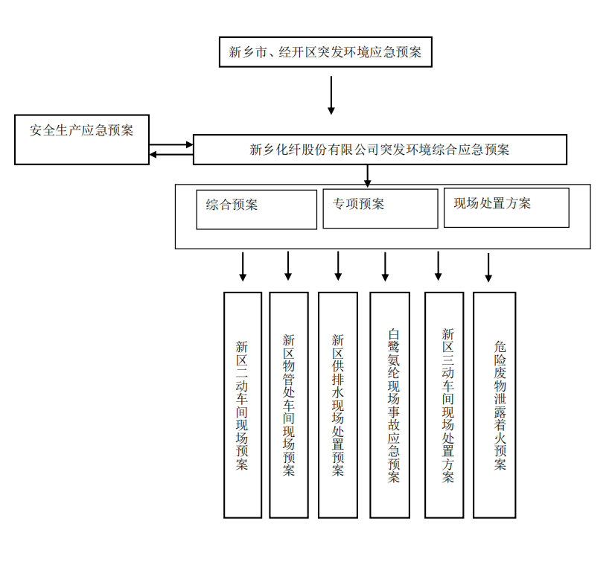

图3.6-1 企业应急预案体系图

3.6.2 企业现有风险防范措施
（1）二硫化碳泄漏、着火事故处置措施
泄漏应急处理：发现者应保持冷静，要用最快的速度通知新区保卫处消防队3689119，并及时通知公司调度3689610和处办领导3689608，组长或安全员做好消防队到前面现场指挥组织施救工作。要迅速撤离泄漏污染区人员至安全区，并进行隔离，严格限制出入。切断火源。应急人员应佩戴好劳保用品，用库区消防器材对泄漏处进行雾状喷淋，不要直接接触泄漏物。尽可能切断泄漏源，防止进入下水道、排洪沟等限制性空间。小量（15公斤以下）泄漏时，用沙土吸附后搜集送污水处理场或废物处理场。（车辆罐体或阀门泄漏时，边喷淋边卸车，直到卸完结束；卸车皮管、卸车罐阀门泄漏时，关闭卸车阀门，边喷淋边通知车间维修；库区管阀泄漏，关闭前后阀门，边喷淋边通知车间维修；地上罐泄漏时，做好喷淋的同时，导入其他库罐，通知车间维修；出库发生泄漏时，要及时找到泄漏点，必要时用湿布堵塞泄漏点，关闭管路两端的旋塞阀门，断绝二硫化碳来源，尽可能用容器接住泄漏的二硫化碳液体）大量泄漏时，由公司消防队进行处理：启用公司现有的应急设施（消防泵站），进行雾状喷淋或泡沫覆盖，将泄漏的二硫化碳通过回收系统引入到0号泄漏应急罐进行回收。
着火处理方法：发现者应保持冷静，要用最快的速度通知新区保卫处消防队3689119），并及时通知公司调度3689610）和处办领导3689608，组长或安全员做好消防队到前面现场指挥组织施救工作。要迅速撤离库区人员至安全区，并进行隔离，严格限制出入。停止库区所有作业。应急人员应佩戴好劳保用品，用库区消防器材对着火处进行扑救，少量泄漏发生火灾，可立即用水、沙、消防器材扑灭；泄漏量比较大，火势较猛而无法靠自己力量扑灭时，采取措施，用雾状水灭火，防止事故蔓延，待消防队赶到后由消防专业人员进行扑救。若库区意外泄漏爆炸着火，当班人员应按照应急预案立即疏散到集合点，清点人数并汇报车间、公司领导。
- 液氨泄漏事故处置措施
……
泄漏应急处理：
6.3.2.1发现漏氨现象，立即通知组长，组长或者岗位责任人立即安排人员佩戴防护用品及准备处理工具（防毒面具、橡胶手套、试纸、卡布、扳手），并安排人员把漏氨专用水管拖到现场。
6.3.2.2 如漏氨点泄漏较小时，戴好防护用品，可迅速用湿布之类的物品将漏处包住并用清水喷洒，用工具处理好漏点，组长负责向上级汇报。
6.3.2.3 如漏点不易处理，当班人员应将漏点两端离漏点最近的阀门关闭，关闭时先关高压部分，后关闭低压部分，并向保全、车间、调度等有关部门汇报。
6.3.2.4 如泄漏情况严重，无法采取上述措施控制时，应迅速停运全部主机，关闭调节阀，组织现场无关人员撤离，同时向调度、车间汇报，并拨打3689119救助，利用消防水遏制漏氨处。
6.3.2.5 如泄漏情况特别严重无法处理，应立即按紧急停车按钮，组织现场人员向逆风方向撤离，清点人数，向调度、车间汇报。
6.3.2.6 为了防止污染环境，将稀释氨的水溶液进行回收，严禁随意排入地沟污染环境。
……
（3）硫酸泄漏事故处置措施
泄漏应急处理：泄漏污染人员迅速撤离至安全区域，并隔离污染区，严禁出入；应急处置人员着必要的防护用品迅速进入泄漏污染区，切断泄漏源，采取有效措施防止进入下水道；对泄漏污染区用砂土、石灰覆盖或用大量水冲洗稀释中和后排入应急池系统，经处理达标排放。泄漏处理方法：小量泄漏，用沙土、水泥粉、煤灰进行覆盖；大量泄漏，构筑围堤或调整送入事故池或挖坑收容或生石灰、烧碱、纯碱进行中和吸附，减少硫酸的腐蚀性；也可以用大量清水冲洗，洗水稀释后送入事故池。用防爆泵转移至槽车内或专用收集容器内，回收或运至事故池内处置。
……
6、危险废物泄漏、着火事故
6.1 应急处理措施：
6.1.1 操作工发现危废间泄漏或着火时，迅速电话通知调度；
6.1.2 危废泄露时，操作工、当班长负责对现场收集池内废矿物油进行清理；危险废物着火时，操作工及班长快速到危废间外用消防钎取消防桶到危废间内着火处灭火。班长、操作工快速到危废间内取灭火器灭火；
6.1.3 当危险废物着火时，车间领导立即安排调整事故影响区域的生产作业；
6.1.4 环保部组织应急人员赶到现场后立即开展救火作业；
6.1.5 应急人员戴好防护用具做好事故现场的隔离警戒、人员疏散、环境可燃气和有毒气体浓度监测、消防应急等处理。
……
综上，企业制定有严格的风险防范措施及应急预案，且每年组织一次综合演练，专项预案演练及现场应急处置演练每半年一次。详细记录演练实施过程，包括演练实施时间、实施地点、参加人员、演练内容等。
每次演练结束后应急指挥部的负责人要对预案演练效果进行分析评价，提交演练报告，提出有针对性的内容、要求和措施，以便提高员工的应急处理能力，做到持续改进。

3.7现有工程存在的环保问题及整改措施
根据现场查看，新乡化纤股份有限公司新厂区现场存在的环保问题及整改措施如下：
1、现有工程氨纶生产线溶剂DMAC回收精制系统装置区域风险防范设施不规范，评价要求企业在现有精制系统装置区建设截污沟和事故收集池，避免精制系统发生泄漏时，泄漏的物料地面横流进入雨水管网系统。
2、现有工程氨纶生产线添加剂添加投料工序产生少量粉尘。原来情况为在密闭间内投料，投料粉尘在密闭投料间内自然沉降。现在正改进的治理措施为：投料间密闭，在投料口上方设置集气罩收集粉尘，再经袋式除尘器治理后通过15m高排气筒排放。经现场查看，现有氨纶车间投料粉尘经治理后在车间内无组织排放，未建15m高排气筒。评价要求企业加装15m高排气筒。
3、密闭输送廊道有窗口没有封闭。评价要求企业应加强管理，及时检查密闭设施，没有密闭的窗口及时关闭，出现缺口的及时修补。
以上存在的问题及整改措施已在整改中，企业拟于2023年6月底之前完成整改。

3.8本项目工程分析

3.8.1项目基本情况
本项目基本情况见下表：

表3.8-1 项目基本情况表
序号 | 项目 | 内容
1 | 项目名称 | 年产5000吨菌草生物质纤维产业化研发中试项目
2 | 建设单位 | 新乡化纤股份有限公司
3 | 建设地点 | 新乡经济技术开发区新长北路南侧
4 | 法人 | 邵长金
5 | 总投资 | 10000万元
7 | 建设周期 | 10个月
8 | 占地面积 | 82800m²（合124亩）
9 | 职工人数 | 本项目新增劳动定员100人
10 | 生产制度 | 年工作时间330天，每天3班，每班8小时
11 | 供水 | 由新乡市兴鹭水务供水
12 | 排水去向 | 依托厂区内的污水处理站处理后，排入新乡市小店污水处理厂，最终排入大沙河。

3.8.2项目建设内容及方案

3.8.2.1项目建设内容
本项目为中试项目，在小试的基础上开展，建设单位现已申请五项相关发明专利，本项目建设是为发明专利的工程化应用探索相关工程参数，项目建设内容详见表3.8-2。

表3.8-2 项目建设内容一览表
项目 | 名称 | 建设内容 | 数量、规模 | 备注
主体工程 | 备料系统 | 菌草堆料库 | 1座，钢排架结构，平面尺寸176×36m，单层，1栋，建筑面积6336m² | 新建
 |  | 水力除杂工段 | 1座，框架结构，平面尺寸40×30m，单层，建筑面积1200m² | 新建
 |  | 备料工段 | 1座，框架结构，平面尺寸37×30m，单层，建筑面积1110m² | 新建
 | 制浆系统 | 蒸煮工段 | 1座，框架结构，平面尺寸40×30m，单层，建筑面积1200m² | 新建
 |  | 洗浆筛选工段 | 1座，框架结构，平面尺寸40×20m，单层，建筑面积800m² | 新建
 |  | 漂白工段 | 1座，框架结构，平面尺寸98.7×22m，单层，建筑面积2171.4m² | 新建
 |  | 抄浆工段 | 1座，框架结构，平面尺寸129×36m，单层，建筑面积4644m² | 新建
 | 木质素回收系统 | 木质素生产车间 | 1座，框架结构，平面尺寸126×56m，单层，建筑面积7056m² | 新建
 | 仓储系统 | 成品库1 | 1座，钢排架结构，平面尺寸124×37m，单层，建筑面积4588m² | 新建
 |  | 成品库2 | 1座，钢排架结构，平面尺寸124×56m，单层，建筑面积6944m² | 新建，含辅材库
辅助工程 | 配电房（与成品库2合建） |  | 1座，框架结构，平面尺寸21×16m，单层，建筑面积336m² | 新建
公用工程 | 给水 |  | 新乡市兴鹭水务提供
 | 排水 |  | 依托厂区现有3.8万t/d污水处理站
 | 供电 |  | 市政电网
 | 供热 |  | 依托新乡化纤股份有限公司拟建的360t/h锅炉供给
环保工程 | 废气处理设施 | 有组织废气 | 木质素干燥：袋式除尘器
 |  | 无组织废气 | 菌草堆料库扬尘：料库密闭，洒水抑尘；木质素混合物收集、分装
 |  |  | 蒸煮废气：通过在设备顶部配套的管道风机抽至五效蒸发器进行回收利用
 | 废水收集处理设施 |  | 依托厂区内的3.8万t/d污水处理站处理后，排入新乡市小店污水处理厂，最终排入大沙河 | 依托现有
 | 噪声污染防治措施 |  | 采用低噪声设备、基础减振、车间隔声等降噪措施
 | 固体废物 | 一般固废 | 依托厂区现有一般工业固废全密闭暂存间（36m²） | 依托现有
 |  | 危险废物 | 依托厂区现有危险固废全密闭暂存间（75m²） | 依托现有

3.8.2.2 项目建设方案
（1）中试目的
①在中等规模化生产中，进一步优化生产环节和工艺参数，实现从草到纤维素纤维的连续化生产，验证工艺生产稳定性；
②为大规模化生产做准备，包括设备、电仪、公用工程等；
③进一步确定从草到纤维素的原辅材料的消耗量；
④生产菌草木质素，用于开发氨纶生产用原材料DMI（中文名二苯基甲烷-4,4'-二异氰酸酯）产品，为生产生物质氨纶纤维打基础。
- 中试规模
本项目建设规模为年产纤维素5000吨，主要产品为纤维素和木质素。
- 中试期限
具体根据中试结果确定。
- 中试方案
本项目将以进行12~13批/年的试验量进行工艺复证设计，从而确定工艺的稳定性。同时探索并优化各项工程化参数，项目纤维素生产涉及的试验参数需要根据实际试验情况调整。试验调整参数主要包括碱量、蒸煮时间、蒸煮压力、蒸煮温度、升温时间、保温时间等参数。保守考虑，项目生产污染物排放按330天，每天24小时考虑。
本项目作为中试项目，生产过程中涉及工艺调整，试验过程中废水水量、水质，固体废物产生量均可能会有变化。根据现场调查，厂区内建设有1个1000m³的事故废水池，本项目拟利用该事故池，中试不利时产生的废水不能及时处理时可暂时储存于事故废水收集池中，在中试试验间歇有序到污水处理厂处理。如果新乡化纤股份有限公司新厂区污水处理站停止运行，本项目需停止生产。
本项目生产过程中产生的废物主要为一般固体废物，一般固体废物产生量有限，一般固废暂存间（36m²）可满足短期暂存，暂存的一般固体废物可由厂区锅炉焚烧处置。本项目危废依托厂区现1座危险暂存间（75m²），并对项目危险废物分类分区存放。

3.8.3项目平面布置
本项目在企业现有厂区内进行建设，结合现有生产装置现状，充分利用现有公用工程。
本项目占地面积82800m²（合124亩）。生产区布置在场地北部，新建的备料车间、蒸煮车间、蒸发生产木质素车间、漂白车间、抄浆车间等主要生产车间靠近原料库和成品库，原料处理车间靠近蒸煮车间，工艺流程通畅，物流短捷便利。变电站靠近主要用电负荷中心，线路架设距离短，降低能耗，厂区总图布局规整，满足工艺要求，节约用地。厂区内各建筑物之间留有足够的安全防火间距。
厂区平面布置整齐、有序，避免了管路迂回造成的能源输送能耗；变电所等动力车间设置等靠近负荷中心，有利于减少输送损耗；道路设计通畅，利于物资的运输。厂区内物流路径合理，减少折返和运输距离，物流、人流相对独立，物流运输、能源输送布置合理。有利于过程节能、方便作业、提高生产效率、减少工序和产品单耗。
本项目新建主要道路原则上平行于主要建筑物，呈正交和环状布置。道路采用混凝土水泥路面，宽大致分为9米、6米、5米三种。厂区绿化因地制宜，充分利用建筑物周围，道路两侧，配合建筑物造型，种植常绿树木和花草，加以点缀，以期达到改善厂区的小气候，使厂区富有生机勃勃和清新的感觉。
综上可得，本项目总平面布置合理。本项目总图运输主要技术经济指标见表3.8-3。

表3.8-3 总平面主要技术指标表
序号 | 项目 | 单位 | 指标 | 备注
1 | 本项目总用地面积 | m² | 82800 | 合124亩
2 | 建（构）筑物占地面积 | m² | 36049.4
3 | 建（构）筑物建筑面积 | m² | 36049.4
4 | 道路及硬化地面占地面积 | m² | 16500
5 | 建筑系数 | % | 43.54
6 | 土地利用系数 | % | 63.47
7 | 绿化面积 | m² | 12420
8 | 绿化率 | % | 15

3.8.4产品类型及规模
本项目主要产品为菌草纤维素纤维和木质素。产品方案详见表3.8-4。

表3.8-4 产品方案表
序号 | 名称 | 单位 | 产量 | 备注
1 | （菌草）纤维素纤维 | 吨 | 5000 | 产品检验、试验，自用
2 | 木质素混合物 | 吨 | 3530.05 | 试验研究资源化利用的可能性，当不满足需要时作为一般固废处置

3.8.5主要原辅材料及能源消耗
- 原辅材料及能源消耗量
本项目在小试的基础上开展中试项目，确定工艺的稳定性，探索并优化各项工程化参数，项目不添加助剂。项目依据小试过程中的实际情况，充分考虑菌草的种类、来源的差异性，在保守的情况下进行原材料用量的核算，本工程主要原辅材料及能源消耗见表3.8-5。

表3.8-5 工程原辅材料及能源消耗一览表
序号 | 名称 | 单位 | 吨产品消耗 | 年用量 | 来源 | 最大储存量（t） | 包装方式
1 | 菌草 | t | 2 | 10000 | 外购 | 1000 | 捆装
2 | 烧碱 | t | 0.21 | 1050 | 依托原设施 | 22.27 | 罐装
3 | 硫酸（92.5%） | t | 0.0035 | 17.47 | 依托酸站 | 900 | 罐装
4 | 固体二氧化氯释放剂（含7%二氧化氯，按二氧化氯计） | t | 0.0024 | 12 | 外购 | 0.3吨 | 袋装
5 | 水 | m³ | 70.8 | 3.54×10⁵ | 市政 | / | /
6 | 电 | kWh | 714.8 | 3.574×10⁶ | 市政 | / | /
7 | 蒸汽 | t/t产品 | 4.5 | 22500 | 依托在建的360t/h锅炉 | / | /
（2）主要原辅材料的理化性质
1）菌草
菌草可栽培香菇、灵芝等49种食用菌、药用菌，同时还可作饲料、生物质发电、纤维板、制造燃料乙醇等用途。
我国在福建、贵州、新疆、西藏等地和沿黄河9个省份，在不同气候地理条件下，开展利用菌草治理水土流失、治理荒漠、防沙固沙、治理盐碱地、治理石漠化、治理砒砂岩、矿山植被修复、滨海防风固沙等系列试验示范，种植规模广泛。根据华南理工大学制浆造纸工程国家重点实验室提供的相关实验数据，不同种菌草纤维素及木质素含量详见下表。本项目拟采用大芦竹作为原材料进行中试试验。

表3.8-6 不同种菌草纤维素及木质素含量
样品编号 | 名称 | ɑ－纤维素（%） | 木质素（%） | 水分（%）
1 | 芦竹（大） | 67.88 | 22.99 | 6.50
2 | 芦竹（小） | 66.75 | 23.50 | 6.42
3 | 银川1（青） | 46.48 | 24.48 | 55.07
4 | 银川2（黄） | 52.02 | 23.71 | 21.98
5 | 方山1 | 45.15 | 19.45 | 12.58
6 | 方山2 | 57.95 | 21.03 | 9.66
7 | 堡上 | 41.32 | 21.63 | 26.04
2）烧碱
氢氧化钠，别名：苛性钠；烧碱；火碱；固碱，分子式：NaOH。分子量：40.01，白色不透明固体，易潮解，蒸汽压 0.13kPa(739℃)，熔点：318.4℃，沸点：1390℃。溶解性：易溶于水、乙醇、甘油，不溶于丙酮。密度：相对密度（水=1）2.12，稳定性：稳定。危险标记：20（碱性腐蚀品）。主要用途：用于肥皂工业、石油精炼、造纸、人造丝、染色、制革、医药、有机合成等。
3）硫酸
硫酸，分子式：H₂SO₄。分子量：98.078，透明无色无臭液体，蒸汽压6×10⁻⁵ mmHg，熔点：10.37℃，沸点：337℃。溶解性：任意比互溶，易溶于水。密度：1.8305 g/cm³。危险性描述R35。主要用途：硫酸是一种最活泼的二元无机强酸，能和绝大多数金属发生反应。高浓度的硫酸有强烈吸水性，可用作脱水剂，碳化木材、纸张、棉麻织物及生物皮肉等含碳水化合物的物质。与水混合时，亦会放出大量热能。其具有强烈的腐蚀性和氧化性，故需谨慎使用。是一种重要的工业原料，可用于制造肥料、药物、炸药、颜料、洗涤剂、蓄电池等，也广泛应用于净化石油、金属冶炼以及染料等工业中。
4）固体二氧化氯释放剂
二氧化氯固体制剂是一种在一定操作条件下能够释放出ClO₂气体的固体状制品。这类产品大都是以稳定性二氧化氯溶液或亚氯酸钠为主要原料制备的，可以是胶体、膏体粉末状、片剂、团块及其他各种形状的固体。国外有欧洲专利EP581，550；日本公开特许JP58-161904；美国专利USP5399288和日本公开特许JP昭60-161307公开了二氧化氯固体制剂产品制备方法。按制备方法和制剂原理及功能的不同二氧化氯固体制剂类型大致上可分为吸附型、反应型和缓释型。

3.8.6生产设备
本项目主要生产设备见表3.8-7。

表3.8-7 主要生产设备一览表
序号 | 名称 | 型号 | 数量 | 备注
菌草制浆设备
1 | 出料皮带输送机 | LY1103，B=1200mm，水平段，L=4976mm | 1
2 | 出料皮带输送机 | LY1103，B=1200mm，倾斜段：L=13913mm（α=17°） | 1
3 | 圆锥筛 |  | 2
4 | 汇总皮带输送机 | LY1106，B=1400mm，水平，L=16000mm | 1
5 | 栈桥链板输送机 | B=2275mm，α=30°，L=34500mm | 1
6 | 栈桥链板输送机 | B=2275mm，α=30°，L=24264mm | 1
7 | 清洗机 | Ø2000 | 1
8 | 料仓 | BLC1，V：30m³；处理量：40m³/h；厚度：10mm；材质：Q235 | 1
9 | 拨料辊 | Ø114，材质：Q235；传动链轮：45#；链条：16A | 8
10 | 销鼓计量器 | 14" | 1
11 | 立式蒸锅 | ZJG1，100m³/台，用碱浓度53±2g/l，液比1：3.0-3.5 | 4
12 | 碱液加热器 | ZJG1-2，加热面积；40m² | 4
13 | 碱液循环泵 | ZBY21，Ø200 | 4
14 | 碱液计量槽 | 容积20m³；φ2800x3500mm，材质：碳钢 | 1
15 | 卸料阀 | Q647Y-16P，Ø200 | 1
16 | 喷放锅 | ZJP，150m³ | 1
17 | 药液泵 | IJ100-80-160D，Q=90m³/h，H=32m | 2
18 | 碱液储存槽 | 容积：200m³，φ6000x7500mm，材质：碳钢 | 1
19 | 碱液泵 | IJ100-80-125D，Q=100m³/h，H=20m | 2
20 | 黑液计量槽 | 容积：75m³，φ4000x6000mm，材质：碳钢 | 1
21 | 高压黑液泵 | IJ100-65-315，Q=120m³/h，H=105m | 2
22 | 黑液泵 | IJ100-80-125D，Q=100m³/h，H=20m | 1
23 | 稀黑液换热器 | 换热面积280m²；材质：碳钢 | 1
24 | 清水泵 | IJ100-80-160，Q=100m³/h，H=32m | 1
25 | 润滑油泵 |  | 1
26 | 碱液泵 | Q=100m³/h，H=20m | 2
27 | 挤浆机 | SJ928，2820mm | 1
28 | 真空洗浆机 | ZNK110，600mm | 8
29 | 螺旋输送机 | AMDL-I 1200 | 6
30 | 升流塔 |  | 5
31 | 降流塔 |  | 2
32 | 浆泵 |  | 16
33 | 混合器 |  | 15
34 | 磨浆机 |  | 3
35 | 除砂器 |  | 1
36 | 抄浆机 | 长网多缸浆板机，日产60t/d；  工艺参数：上网浆浓1.0%—1.2%，压榨压力0.2-0.4mpa，烘缸汽压0.2-0.3mpa，浆板水分10% | 1
37 | 打包机 |  | 1
木质素提取与生产设备
1 | 稀黑液槽 | Φ7000×9000mm，V=340m³，材质：碳钢，常压 | 3
2 | 稀黑液泵 | Q=100m³/h，H=13m，过流部件材质：SS304 | 2
3 | 1-2#半浓黑液槽 | Φ6000×9000mm，V=254m³，材质：碳钢，常压 | 2
4 | 半浓黑液泵 | Q=30m³/h，H=11m，过流部件材质：SS304 | 2
5 | Ⅰ-Ⅴ效板式蒸发器 | Ø2800×9500mm，加热面积856m² | 5
6 | 板式降膜冷凝器 | Ø2200×8900mm，换热面积440m² | 1
7 | Ⅰ效黑液循环泵 | Q=900m³/h，H=11m，过流部件材质：SS304 | 1
8 | Ⅱ效黑液循环泵 | Q=580m³/h，H=11m，过流部件材质：SS304 | 1
9 | Ⅲ效黑液循环泵 | Q=520m³/h，H=11m，过流部件材质：SS304 | 1
10 | Ⅳ效黑液循环泵 | Q=520m³/h，H=11m，过流部件材质：SS304 | 1
11 | Ⅴ效黑液循环泵 | Q=520m³/h，H=11m，过流部件材质：SS304 | 1
12 | 浓黑液闪蒸罐 | Φ800×1000mm，材质：SS304 | 1
13 | 出Ⅰ效浓黑液泵 | Q=30m³/h，H=11m，过流部件材质：SS304 | 2
14 | 清冷凝水闪蒸罐 | Φ800×1000mm，材质：Q235-A | 1
15 | 清冷凝水泵 | Q=25m³/h，H=30m，过流部件材质：SS304 | 2
16 | 污冷凝水闪蒸罐 | Φ600×900mm，材质：Q235-A | 4
17 | 污冷凝水泵 | Q=80m³/h，H=30m，过流部件材质：SS304 | 2
18 | 水环式真空泵 | Q=8m³/min，最大真空度：0.7-0.8，碳钢 | 2
19 | 1#、2#浓黑液槽 | Φ4000×6000mm，V=75m³，材质：碳钢内衬不锈钢，常压 | 2
20 | 浓黑液泵 | Q=20m³/h，H=36m，过流部件材质：SS304 | 2
21 | 碱液槽 | Φ4000×4500mm，V=46m³，材质：碳钢，常压 | 1
22 | 出Ⅱ效黑液泵 | Q=40m³/h，H=11m，过流部件材质：SS304 | 2
23 | 出Ⅲ效黑液泵 | Q=50m³/h，H=11m，过流部件材质：SS304 | 2
24 | ⅠⅡ效固液分离器 | DN400mm，SS304 | 2
25 | 污冷凝水槽 | Φ2200×3500mm，V=12m³，材质：碳钢，常压 | 1
26 | 污冷凝水泵 | Q=50m³/h，H=30m，过流部件材质：SS304 | 2
27 | 蒸馏水泵 | Q=45m³/h，H=24m，过流部件材质：SS304 | 1
28 | 蒸发进校泵 | YE3-132S1-2 | 1
29 | 蒸发出料泵 | YE3-132S1-2 | 1
30 | 木质素上料泵 | G50-IAJST-4CJ383
31 | 热风换热器 | BRS-380 | 1
32 | 干燥塔 |  | 1
33 | 干燥雾化器 |  | 1
34 | 引风机 | 4-73-12D | 1
35 | 回流风机 | 9-19-9D | 1

3.8.7厂内外运输情况
工厂运输设计应符合企业总体规划要求，并根据生产要求，运输现状，统筹安排，合理组织人流、货流，确保工厂原材料运进和成品运出，使运输路线短捷，经济合理，有利于提高劳动生产率，减轻劳动强度，使厂内外运输、装卸和储存形成一个完整、连续的运输体系。
本项目达产后，全年总运输量为11079.47t，均为运入量11079.47/a，本项目产品作为厂区其他项目的原材料，在厂区内部消耗。本项目运输量一览表见表3.8-8。

表3.8-8 项目运输量表
序号 | 货物名称 | 单位 | 用量
一 | 运入 |  | 11079.47
1 | 菌草 | t | 10000
2 | 烧碱（依托） | t | 1050
3 | 硫酸（依托酸站） | t | 17.47
4 | 固体二氧化氯释放剂（含7%二氧化氯，按二氧化氯计） | t | 12
二 | 运出 |  | 0
三 | 合计 | t | 11079.47
本项目运输全部为公路运输，由于运输量不大，因此货运主要委托地方物流企业承担。

3.8.8公用工程
（1）给水
本项目用水主要为生产用水，给水由新乡市兴鹭水务提供。
1）生活用水
本项目新增劳动定员共100人，厂内设有食堂和洗浴装置，根据河南省地方标准《工业与城镇生活用水定额》（DB41/T385-2020），用水量按120L/人·d计，则生活用水量12m³/d（0.5m³/h，079m³/t产品）。
2）生产用水
本项目生产用水包括水力除杂用水、蒸煮挤浆用水、水洗漂白用水、抄浆用水和蒸发烘干用水，其中新鲜水主要用于水洗漂白和抄浆工序，其他工序主要使用循环水和回用水。根据建设单位提供的资料，本项目水洗漂白工序新鲜水用量为29m³/t产品，抄浆工序新鲜水用量为30m³/t产品，新鲜水合计用量为59m³/t产品。
综上，本项目新鲜水总用水量为37.75 m³/h，其中生活用水量0.5 m³/h，生产用水量37.25 m³/h（59m³/t产品），循环用水量为84.09 m³/h（133.2m³/t产品），项目用水及排水量详见表3.8-9。

表3.8-9 项目用水及排水量一览表
序号 | 用水项目 | 用水量（m³/t产品） |  |  |  |  | 排水量（m³/t产品）
 |  | 新鲜水 |  | 循环水 | 回用水 | 其他 | 回用其他工序 | 直接排放 | 其他
1 | 生活用水 | 0.5m³/h |  | 0 | 0 | 0 | 0 | 0.4m³/h | 0.1m³/h  （损耗）
2 | 生产用水 | 合计 | 59 | 133.2 | 58.25 | 55.05 | 58.25 | 62.55 | 51.5
 |  | 水洗漂白 | 29
 |  | 抄浆工序 | 30
2.1 | 水力除杂 | 0 |  | 10 | 0.5 | 0.1（原料含水） | 0 | 0.6 | 0
2.2 | 蒸煮挤浆 | 0 |  | 30 | 2.95 | 9.85（蒸汽0.8，辅料0.9，污凝结水8.15） | 0 | 0 | 12.8（黑液10，冷凝水0.8，产品含水2）
2.3 | 水洗漂白 | 29 |  | 93.2 | 54.8 | 7（冷凝水4.5，蒸汽0.5，产品2t） | 3.45（回水力除杂0.5，回蒸煮2.95） | 61.95 | 25.4（冷凝水0.5t，去抄浆24.9）
2.4 | 抄浆 | 30 |  | 0 | 0 | 25.9（产品24.9，蒸汽1.0） | 54.8 | 0 | 1.1（产品0.1，冷凝水1.0，），
2.5 | 五效蒸发、烘干 | 0 |  | 0 | 0 | 12.2（黑液含水10，蒸汽2.2） | 0 | 0 | 12.2（污凝结水8.15，冷凝水2.2，木质素含水0.08，蒸发1.77）
（2）排水
本项目废水主要为生产废水和生活污水。本项目建设增加的生活污水量为0.4m³/h，依托厂区现有基础设施；生产废水主要是水洗、漂白等工序产生的废水，废水量为39.49m³/h（947.73t/d）。项目生产废水经厂区污水管道收集后送入厂区污水处理站处理后排入小店污水处理厂进一步处理，最终排入大沙河。
厂区污水处理站设计规模为3.8万t/d，根据水质不同分为四个处理单元：1）粘胶废水处理单元（设计处理能力6000m³/d），主要处理粘胶废水以及锅炉脱硫废水，处理工艺为“酸化（仅粘胶废水需要）+调节+中和+沉淀+氧化沟+二沉池”；2）长丝酸性废水处理一区（设计处理能力19000m³/d），主要处理长丝和短丝的酸性废水（短丝生产线已关停），处理工艺为“中和－沉淀-pH调节”；3）氨纶、绿纤废水处理单元（设计处理能力3000m³/d），主要处理氨纶项目和中纺院绿色纤维项目产生的废水，处理工艺为“调节+混合池+沉淀+水解酸化+氧化沟+二沉池+混凝池+终沉池”；4）长丝酸性废水处理二区（设计处理能力10000m³/d），主要处理长丝和短丝的酸性废水，处理工艺为“中和-沉淀-pH调节”。由于两条年产4万吨短丝的生产线已经淘汰拆除，新厂区污水处理站目前富余污水处理能力为21595.57m³/d，其中氨纶、绿纤废水处理单元富余污水处理能力约418.47m³/d，2023年5月份绿纤公司运行新建设的污水处理站，新厂区污水处理站不再接收任何绿纤公司的废水。届时氨纶、绿纤废水处理单元富余污水处理能力约为2130.21m³/d，能够满足本项目（中试）废水处理需求。
（3）供电
经开区现状有三处变电站，其中110KV彩虹变和110KV白鹭变，电源接自220KV古固寨变；110KV氨纶变T接自林彩线，可以为进区企业提供生产、生活用电。
110KV白鹭变电站建于2005年，位于公司现有厂区中部，配置31500KVA变压器两台、20000KVA变压器一台，主要供厂区早期建设的生产车间使用。本项目建设地址与该变电站较近，按照目前使用情况及项目规划，110kV白鹭变电站完全能够满足本项目用电需要。
（4）供热
本项目蒸煮挤浆、五效蒸发等工序需要蒸汽作为热源加热。用热负荷详见表3.8-10。

表3.8-10 项目热负荷一览表
序号 | 用热单元 | 平均用汽量（t/t产品） | 日用汽量(t/d) | 表压(MPa) | 备注
1 | 蒸煮 | 0.8 | 12.12 | 0.6
2 | 水洗、漂白 | 0.5 | 7.58 | 0.6
3 | 抄浆 | 1 | 15.15 | 0.6
4 | 烘干 | 2.2 | 33.33 | 0.6
 | 合计 | 4.5 | 68.18
根据全厂热负荷表，本项目平均用汽负荷为4.5t/t产品。年耗0.6MPa饱和蒸汽22500吨。
经开区的两个集中热源点分别为新奥集团供热厂和新乡化纤股份有限公司，现状新奥集团供热厂供热锅炉1台15t/h的燃气锅炉，新乡化纤股份有限公司供热锅炉为2台170t/h锅炉，1台75t/h锅炉，供热能力为“2×170t/h+75t/h”。在建一台360t/h高温高压锅炉已于2022年7月开工建设，预计于2023年7月份投入使用。360t/h锅炉规划用途分别为2×25MW发电机组用量54.25t/h，在建年产十万吨高品质超细旦氨纶纤维项目规划用量106.25t/h，规划老厂搬迁年产2万吨连续聚合差别化氨纶纤维项目规划用量21.25t/h，规划年产10万吨高品质超细旦氨纶纤维项目规划用量106.25t/h，共规划用量约288t/h，剩余蒸汽生产能力为72t/h，本项目用蒸汽68.18t/d，2.84t/h，占360t锅炉项目总生产能力的0.79%，占剩余蒸汽生产能力的3.94%，且供热锅炉距离本项目约400m，蒸汽供应可满足本项目用热需求。

3.8.9工艺流程
本项目以菌草为原料，采用碱法制浆，菌草经过水力除杂、蒸煮、挤浆、洗浆、漂白、打浆、抄浆后得到菌草纤维素（浆粕），在蒸煮和挤浆过程中产生的黑液经五效蒸发、中和、干燥后生产木质素混合物。菌草纤维素（浆粕）再经黄化、纺丝加工后得到菌草纤维产品。本项目总工艺流程简图见图3.8-1。
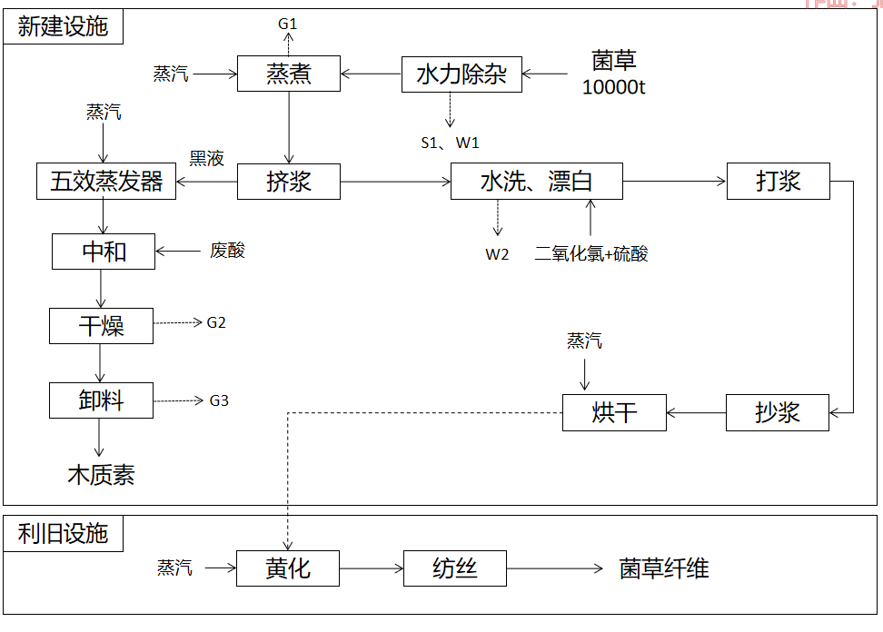

图3.8-1 项目工艺流程图

3.8.9.1菌草制浆工艺流程
菌草制浆工艺流程简述如下：
（1）备料
切段、整理打包好的菌草原料经汽车运输入厂后，通过卸料机由密闭式皮带输送机运往菌草堆料库，采用堆料机进行堆垛贮存。上料时，通过皮带输送机将菌草送入清洗机，菌草原料经水洗、筛分后进入料仓，料仓底部的出料螺旋送料给预热螺旋输送机，最后经过螺旋进料器将菌草送入蒸煮器，废水进入企业污水处理站进行预处理，清洗的杂质收集后送入厂区锅炉焚烧。
（2）蒸煮
备料车间来合格菌草原料通过预热螺旋输送机和螺旋进料器进入立式蒸煮器中进行蒸煮处理。立式蒸煮器是一种固定直立式的大型间歇生产纸浆的蒸煮器，顶部和底部是半圆球形或锥形，中部是圆柱形，具有容量大、劳动生产率高、产浆量大、占地面积小、纸浆质量均匀等优点，适用于硫酸盐法、亚硫酸盐法和碱法生产木浆、苇浆、草浆等。
本项目采用间歇式立式蒸煮器，进入蒸煮器的菌草，加碱并通入蒸汽进行蒸煮，蒸煮器有效容积100m³/台，用碱浓度53±2g/l，蒸煮液比1：3.0—3.5，预水解60—90分钟，温度100-120℃，三次升温，保温温度165-170℃，压力0.7Mpa.s。保温时间180分钟左右，蒸煮工艺周期10小时左右。蒸煮工序产生的冷凝水去水洗漂白工序。
（3）挤浆和洗浆
物料通过蒸煮后得到粗浆，粗浆要经过挤浆机设备提取粗浆中的黑液。挤浆采用两台挤浆机串联、逆流洗涤的方式，该流程可以获得最大的黑液提取率，充分回收木质素；采用挤浆机能降低洗浆的稀释因子，节约用水的同时也提高了黑液提取率和外送的黑液浓度，有利于环境保护和节能、节水，还减少了浆中的残碱，提高产品质量，同时粗产品进入洗浆工序。
（4）漂白
鉴于传统氯漂白的废液对环境污染的程度，为了降低纸浆漂白废液中有机卤化物含量，本项目采用二氧化氯漂白技术，使用外购的固体二氧化氯缓释剂提供二氧化氯漂白，用量为0.5%，硫酸调节PH至3-4。
二氧化氯是一种强氧化剂，相同质量时，二氧化氯的氧化能力是氯气的2.63倍，次氯酸钠的2.76倍，在相同有效氯浓度下，二氧化氯产生的AOX是用元素氯产生AOX的1/5，能与很多有机和无机化合物发生氧化还原反应，其漂白作用主要来自氧化漂白。对于ClO₂反应：
天然纤维素纤维分子式为（C₆H₁₀O₅）n，是由碳、氢、氧构成的线性大分子，其结构式如下：
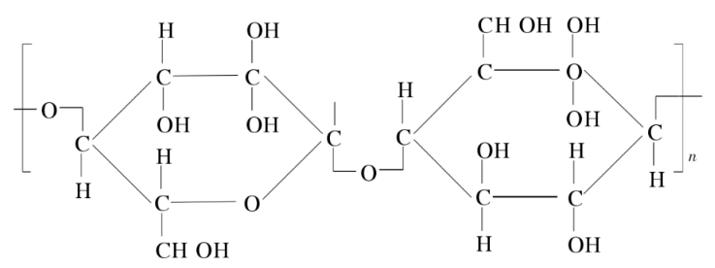
二氧化氯的漂白机理是通过放出原子氧和自身的强氧化能力而达到分解色素和杂质的目的。
（5）打浆抄浆
漂白后的浆液经打浆机打浆，以便使纤维被切断和形成一定叩解度的浆料，以提高纤维素的反应性能，并便于后续抄造。进入抄浆抄造工序后，抄浆网部，浆料形成湿纸页。打浆抄浆工序产生的废水、冷凝水回用进入水洗漂白工序。
抄浆采用长网多缸浆板机，日产60t/d；上网浆浓1.0%—1.2%，压榨压力0.2-0.4mpa，烘缸汽压为0.2-0.3mpa，浆板水分10%。

3.8.9.2木质素提取工艺流程
制浆过程中产生的黑液含有大量的木质素，其中95%为有机物，有机物大部分是由木质素构成的，木质素存在于植物细胞壁内，在制浆工艺的高温、高压、高pH值的情况下溶解于水中，构成黑液的主要成分。本项目采用先进的制浆黑液提取技术，黑液提取率达到95%以上，提取的高浓度黑液再经过蒸发浓缩、加酸中和、干燥塔干燥后，生成粉末状木质素混合物成品，含水率约5%—8%。
生产工艺流程如下：
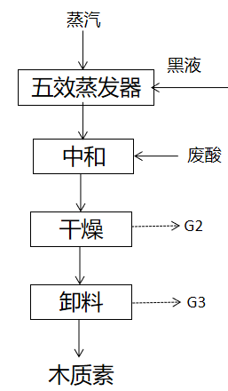

图3.8-2 木质素混合物提取工艺流程图
木质素混合物提取工艺流程简述如下：
（1）蒸发浓缩
蒸煮和挤浆工序产生的高浓度黑液进入黑液槽，通过黑液泵打入五效蒸发器进行蒸发浓缩，汽水比1:5。五效蒸发器采用负压闪蒸工艺，黑液蒸发蒸汽压力0.03～0.1Mpa，黑液出校浓度25～30波美，浓缩液进入后续工序，闪蒸出来的水分经收集后回用于制浆系统。
五效蒸发器由真空泵、冷凝水泵、操作平台、各效蒸发分离器、冷凝器、电器仪表控制柜、各效强制循环泵、各种料液输送泵及界内管道阀门等组成，其工作原理是在真空的状态下，利用一定抽气量的真空泵对系统进行抽真空，抽取系统中的气体，使系统处于负压状态，实现低温蒸发。同时能够利用一效的二次蒸汽，并对二效进行加热，二效产生的二次蒸汽被三效利用，三效产生的二次蒸汽给四效进行加热，四效产生的二次蒸汽给五效进行加热，五效产生的二次蒸汽被冷凝处理，冷凝水回用于水洗、漂白工序，物料浓缩被排出系统。
五效蒸发器通常采用强制循环蒸发器工艺，该多效与强制循环蒸发组合工艺具有以下优势：1）蒸发的过程中其物料加热主要是通过强制循环，在管内流动的速度快且受热均匀，在进行使用时传热系数高，这样就可以在一定程度上有效地防止其干壁现象；2）料液通过强制循环泵快速经加热器加热，这样顶部出来会直接切线式进入蒸发分离器，这样汽液分离效果好，物料通过抽真空低温蒸发浓缩，加上连续式进出料，加热蒸发时间短；3）随着效数的增加蒸汽耗量将逐渐减少，节约能耗成本更低，效数越高能耗成本将越低。
（2）中和
经五效蒸发器蒸发浓缩的黑液呈强碱性，其pH值在12左右，需要加酸中和。利用该厂区长丝生产过程中产生的废H₂SO₄，将黑液中和至pH值7～8。
（3）干燥
将中和后的黑液引入干燥塔，对黑液进行干燥后提取木质素混合物，干燥后木质素混合物含水量5%～8%，主要成分为木质素、多糖、盐类等。干燥后的木质素经卸料、包装后得到成品。

3.8.9.3纺丝工艺流程
由于本项目为中试项目，拟利用现有的纺丝生产线，不再新建纺丝生产线。纺丝过程中，仅用本项目生产的浆粕作为原料来代替现有生产线正在使用的浆粕，设备、工艺、产能、产污环节、污染治理措施等均按正常生产，未发生其他变化，现有的纺丝生产线均已经过环评和验收，因此，纺丝过程不会对全厂的污染物产排放情况产生影响，本次评价不再考察纺丝过程的环境影响情况，而仅对制浆过程的环境影响情况进行评价。
目前新厂区已建成年产5000吨差别化新型连续纺粘胶长丝项目、年产一万吨新型纤维素长丝项目、年产2万吨生物质纤维素项目（一期）等多个纤维素长丝生产项目，现有生产线完全可以满足本项目生产需要。

3.8.10物料平衡
本项目物料平衡详见下表。

表3.8-11 菌草制浆单元物料平衡表

投入（t/a） |  | 产出（t/a）
菌草 | 10000 | 杂质 | 200
烧碱（32%） | 1050 | 菌草纤维 | 5000
硫酸（92.5%） | 17.47 | 木质素混合物 | 3530.05
固体二氧化氯释放剂（含7%二氧化氯，按二氧化氯计） | 12 | 有组织废气产生 | 185.79
 |  | 废水排放 | 1663.63
 |  | 滤渣 | 500
合计 | 11079.47 | 合计 | 11079.47
注：生产出的木质素混合物首先进行试验鉴别，分析其资源化的可能性，如不能进行资源化利用则作为一般固废处理。

3.8.11水平衡和蒸汽平衡
本项目水平衡和蒸汽平衡详见图3.8-3。

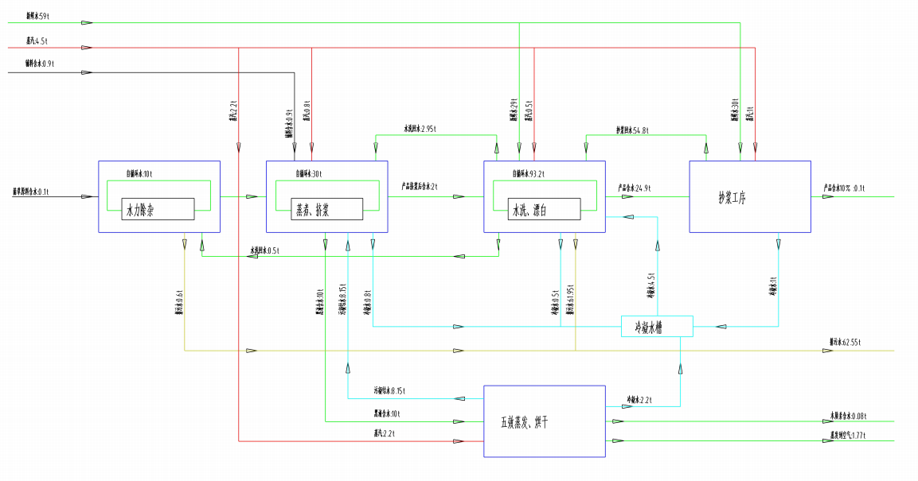图3.8-3 项目水平衡图和蒸汽平衡图

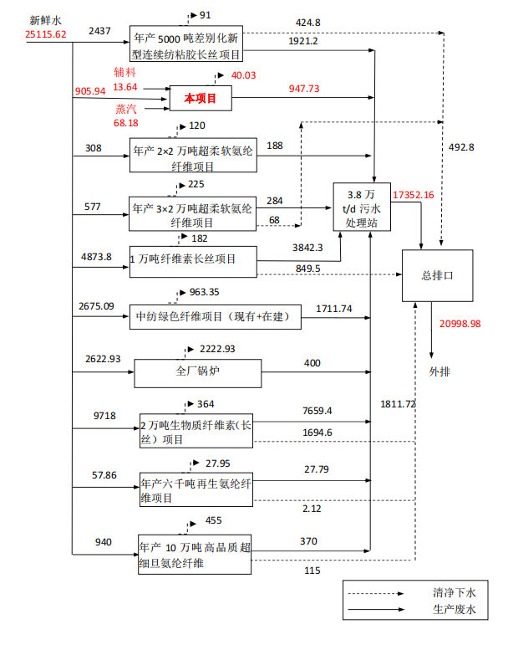

图3.8-4 本项目建成后全厂水平衡图（含中纺绿纤废水）（t/d）

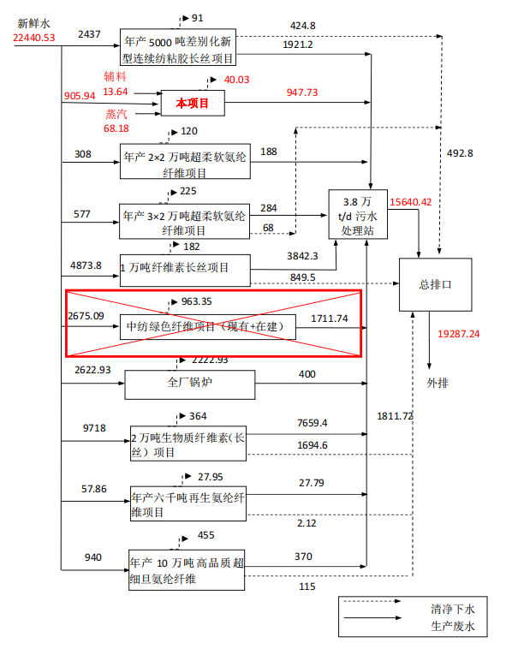

图3.8-5 本项目建成后全厂水平衡图（不含中纺绿纤废水）（t/d）

3.8.12产污环节及治理措施
（1）废气
本项目不新建蒸汽锅炉，生产用蒸汽由新乡化纤股份有限公司拟建的360t/h锅炉供给，原料预处理及上料过程均采用湿法，不产生粉尘。本项目废气主要为：①原料堆放过程中产生的扬尘；②蒸煮工序产生的湿热废气（G1）；③项目新增硫酸用量酸站产生的硫酸雾；④木质素混合物干燥过程中产生的有组织颗粒物（G2）；⑤木质素混合物卸料分收集、分装过程中产生的无组织颗粒物（G3）。
（2）废水
本项目产生的废水主要为水力除杂过程中产生的废水，废水排放量为0.6t/t产品；水洗、漂白过程中产生的生产废水，废水排放量为61.95t/t产品。废水经收集后排入厂区污水处理站绿纤、氨纶废水处理单元进行处理。处理工艺流程为：调节+混合池+沉淀+水解酸化+氧化沟+二沉池+混凝池+终沉池。
（3）噪声
本项目营运期噪声主要为各类水泵、物料泵、风机、真空泵，以及挤浆机、抄浆机等高噪声设备产生的噪声，通过采取厂房隔声、基础减振、隔音和加装消音装置等措施可有效降低噪声对周边环境的影响。
（4）固体废物
本项目固体废物主要有水力除杂沉淀池污泥、固体二氧化氯缓释剂废包装袋以及生活垃圾等。
本项目主要产污环节见下表。

表3.8-12 本项目运营期产排污环节一览表
项目 | 产污环节 | 污染因子 | 治理措施
废气 | 菌草堆料库 | 颗粒物 | 堆料库密闭、定期洒水抑尘
 | 蒸煮工序G1 | 蒸煮臭气 | 在设备顶部配套的管道风机抽至五效蒸发器，少量无组织排放的臭气通过车间排风系统外排；加强厂区通风及臭气浓度监测
 | 酸站 | 硫酸雾 | 新增硫酸雾依托酸站原处理设施
 | 木质素混合物干燥G2 | 颗粒物 | 袋式除尘、定期洒水清理
 | 木质素混合物干燥G3 | 颗粒物 | 车间密封、定期洒水清理
废水 | 生产废水 | pH、COD、BOD₅、SS、NH₃-N、TN、TP色度 | 经收集后排入厂区污水处理站绿纤、氨纶废水处理单元进行处理。
 | 生活污水 | pH、COD、NH₃-N、BOD₅、SS | 经收集后排入厂区污水处理站绿纤、氨纶废水处理单元进行处理。
噪声 | 水泵、物料泵、风机、挤浆机、抄浆机、真空泵 | 噪声 | 厂房隔声、基础减振、隔音和消音装置
固体  废物 | 水力除杂杂质，滤渣 | / | 依托现有一般固废暂存间（36m²）暂存后，送厂区锅炉燃烧
 | 废包装袋 | / | 危废间暂存，定期交由有资质的单位进行处置
 | 生活垃圾 | / | 集中收集后送环卫部门指定地点处理

3.8.13污染物产排放情况

3.8.13.1施工期污染因素
本项目在新乡化纤股份有限公司现有厂区西面预留空地内新建厂房。本项目尚未开工，施工活动会对周围大气环境、声环境、水环境及生态环境产生一定的影响，但该影响将随着施工期的结束而结束。
一、废气
施工期大气污染源主要为施工扬尘、施工机械和运输车辆排放的尾气。
（1）扬尘
施工期扬尘的主要来源，施工期裸露地表在大风气象条件下形成的风蚀扬尘，建筑材料运输、卸载及土方运输车辆行驶产生的二次扬尘，临时物料堆场产生的风蚀扬尘和水泥粉尘等。评价提出以下治理措施：
①加强施工管理，在水泥、大沙等物料表面、堆土场表面进行篷布覆盖，尽可能地采用商业混凝土，最大程度减少粉尘对周围环境空气的影响；
②运输车辆采取密闭措施，且装载时不宜过满，以减少运输过程中由于泥土的散落造成的扬尘；
③土方填挖时易产生风蚀扬尘，故土方填挖作业时，尽量避开大风天气，做到挖方及时回填，不长期堆放，以减少挖填方扬尘影响；
④在气候干燥或有风的情况下，应适当向填土区、储土堆及作业面、地面洒水，以减少风吹时产生的粉尘污染。
⑤根据《新乡市人民政府办公室关于进一步加强大气污染防治工作持续改善大气环境质量的通知》（新政办明电〔2015〕422号文），建设单位应积极推进绿色工地创建，实施施工工地封闭管理，做到七个100%，即施工现场100%围挡，工地沙土100%覆盖或围挡，工地路面100%硬化，拆除工程100%洒水，出工地运输车辆100%冲净；车轮车身且密闭无洒漏，暂不开发的场地100%绿化，以及外脚手架密目式安全网100%安装。
⑥根据新乡市环境污染防治攻坚指挥部办公室关于印发《新乡市2022年大气、水、土壤污染防治攻坚战实施方案》的通知、《2021—2022年秋冬季大气污染综合治理攻坚方案》中所提防扬尘措施，建立施工工地动态管理清单，全面开展标准化施工，按照“谁施工、谁负责，谁主管、谁监督”的原则，严格落实“八个百分之百”（施工现场100%封闭管理，施工现场100%湿法作业，场区道路100%硬化，渣土物料100％覆盖，物料100％密闭运输，出入车辆100％清洗，远程视频监控100％安装，工地内非道路移动机械100％达标）、开复工验收、“三员”管理等制度。实施扬尘污染防治守信联合激励、失信联合惩戒，将扬尘管理不到位的不良信息纳入建筑市场信用管理体系，情节严重的，列入建筑市场主体“黑名单”。严格渣土运输车辆规范化管理，实行建筑垃圾从产生、清运到消纳处置的全过程监管。严格落实城市建成区内“两个禁止”（禁止现场搅拌混凝土和禁止现场配置砂浆）要求，加快“两个禁止”综合信息监管平台建设，实施动态监管。施工现场出入口应标有企业名称或企业标识，主要出入口明显处应设置工程概况牌，大门内应有施工现场总平面图和安全生产、消防保卫、环境保护、文明施工等制度牌。四级以上大风天气或市政府发布空气质量预警时，严禁进行土方开挖、回填等可能产生扬尘的施工，同时覆网防尘。施工现场的材料和大模板等存放场地必须平整坚实。水泥和其他易飞扬的细颗粒建筑材料应密闭存放或采取覆盖等措施。建筑垃圾清运全部实现自动化密闭运输，统一安装卫星定位装置，并与主管部门联网。
（2）车辆尾气
施工阶段，频繁使用机动车辆运输建筑原材料、施工设备及器材、建筑垃圾等排出的机动车尾气，主要污染物是NOx、CO、THC等。由于机动车尾气的排放量较小，且燃油机械和运输车辆均在室外进行作业，其排放的机动车尾气能够迅速扩散，对周围大气环境影响较小。
总之，只要加强管理，切实落实好上述这些措施，施工扬尘对环境的影响将会大大降低，不会对区域大气环境产生明显的影响，其对周围环境的影响会随着施工期的结束而结束。
二、废水
施工过程中产生的废水主要为施工人员排放的生活污水和施工作业产生的废水。
（1）项目施工人员排放的生活污水，主要污染物为COD、SS和NH₃-N。施工工地无食堂和板房宿舍。施工高峰期80人同时在施工作业，施工人员用水量按40L/（人•日）计，经估算，生活废水排放量约为3.2m³/d，类比确定污水产生浓度为COD 300mg/L、SS 200mg/L、NH₃-N 30mg/L，评价提出施工单位生活污水进入厂区现有污水处理站处理，处理后排入小店污水处理厂。
（2）施工作业废水包括砖块喷淋、混凝土和路面抑尘喷洒、混凝土制造用水等。这部分废水主要污染成分是泥沙等颗粒物，不含有害物质和有机物。因此施工废水经过简易的沉淀后回用于施工场地抑尘用水，施工废水不外排。
三、噪声
为了便于分析和减弱噪声对周边环境的影响程度，依据项目施工特点，从噪声产生原理及距离衰减的角度出发，本次评价将施工期分为：土石方阶段、打桩阶段、底板与结构阶段、装修和安装阶段。不同阶段采用的施工设备不同，噪声源强值不同，噪声的排放性质也不同。土石方阶段的主要噪声源是：挖掘机、推土机、装载机以及各种运输车辆，这类施工机械绝大部分是移动性声源。打桩阶段主要噪声源为打桩机；底板与结构阶段、装修及安装阶段，主要噪声源为混凝土搅拌机、振捣机、切割机、电锯、升降机等，该阶段噪声具有声压高、持续时间较长的特点，其中切割机、电锯等产生的噪声还具有音频较高的特点。项目主要的交通运输车辆噪声源强见表3.8-13，主要施工机械噪声源强见表3.8-14。

表3.8-13 施工期主要运输车辆噪声源强表
施工阶段 | 车辆类型 | 声级dB(A)
土方阶段 | 大型载重车 | 90
底板及结构阶段 | 混凝土罐车、载重车 | 80～85
装修阶段 | 轻型载重卡车 | 75

表3.8-14 施工期主要施工机械噪声源强表
施工阶段 | 车辆类型 | 声级dB(A)
土石方阶段 | 挖掘机 | 78～96
 | 推土机 | 80～95
 | 装载机 | 85～95
 | 大型载重车 | 90
打桩阶段 | 打桩机 | 95～105
底板与结构阶段 | 振捣机 | 100～105
 | 切割机 | 100～110
 | 模板拆卸 | 95～105
 | 混凝土运送车 | 80～85
装修、安装阶段 | 电锯 | 100～110
 | 砂浆机 | 75
 | 升降机 | 80～90
 | 切割机 | 100～110
根据《建筑施工场界环境噪声排放标准》（GB12523-2011）的要求，施工场界的最高噪声值昼间不得超过70dB(A)，夜间噪声不得超过55dB(A)。由上表可知，大部分施工机械的噪声值超过了施工阶段场界噪声限值。评价提出以下治理措施：
①施工单位应尽量选用先进的低噪声设备；
②在高噪声设备周围设置屏障；
③合理安排高噪声机械的作业时间；
④加强施工机械的维修、管理，保证施工机械处于低噪声、高效率的状态；
⑤合理施工现场布局，将施工现场的固定高噪声源设置于远离环境敏感受纳体的位置；
⑥合理规划重型运载车辆的运行路线，使其尽量避开噪声敏感区。
通过以上治理措施，能够确保施工期的噪声值满足《建筑施工场界环境噪声排放标准》（GB12523-2011）昼间70dB(A)、夜间55 dB(A)限值的要求。
四、固废
（1）生活垃圾：施工期高峰期施工人员80人，生活垃圾按0.5kg/人•d计算，经计算，生活垃圾产生量约为0.04t/d，项目总施工期约为6个月，合计固废产生量为7.2t。评价提出：生活垃圾应集中堆放，由厂区环卫车送至园区垃圾中转站，最终由环卫部门统一处置。
（2）建筑垃圾：建设施工期间需要挖土，运输弃土、运输各种建筑材料如水泥、砖瓦、木材等，工程完成后，会残留不少废弃建筑材料，这些建筑垃圾能回收利用的尽可能二次利用，不能回收利用的应及时清运至垃圾填埋场处置，严禁建筑垃圾随意丢弃；施工人员产生的生活垃圾严禁随意抛弃，袋装收集后交由环卫部门清运。
五、生态影响及水土保持
项目建设位于新乡市新乡工业产业集聚区（含新乡经济技术开发区）新长北路南侧新乡化纤股份有限公司厂区内部，根据现场踏勘，项目用地范围内无珍稀和受保护植物种类，调查区范围内除地区常见的蚊蝇类、鸟类等，无珍稀或濒危野生动物等生态敏感目标。
在施工期间，土石方的填挖、废弃渣土以及建筑材料临时占地等会破坏部分区域的地表植被、边坡裸露以及景观破坏，在降雨季节地表经雨水冲刷，形成水土流失。
施工期包括大量土石方工程，会使土层结构疏松，如果恰逢暴雨期，则将使局部区域水土流失量加大，但随着施工后期区内绿化和地面硬化等工作，工程雨水漫流造成的土壤侵蚀可大大降低。
为了减少水土流失，评价提出以下治理措施：
（1）项目施工期应合理安排工期，地表开挖工程应尽量避开雨季；
（2）开挖出的土石方应尽快回填，土石方堆场的表面遮盖篷布，减少风力侵蚀造成的水土流失。
（3）借入的土石方在运输过程中，应在运输车辆的车厢上方加盖篷布，尽可能地减少沿途的抛洒。
（4）地表开挖后，应尽快建设水土保持设施。

3.8.13.2营运期污染因素分析
一、废气
1）蒸煮废气
本项目菌草采用立式蒸煮器进行蒸煮处理，蒸煮后的浆料喷放至喷放锅，在喷放过程中会产生大量的湿热废气，这部分废气主要是水蒸气，并混有少量黑液中的臭气（主要成分为蒸煮过程中产生的挥发性有机硫化物），温度约170℃，通过在设备顶部配套的管道风机抽至五效蒸发器进行余热回收利用，最终随黑液进入下道工序。
2）堆料库扬尘
本项目菌草全部外购，项目设置1个菌草堆料库，建筑面积6336m²，菌草以方形捆状入场，通过自卸式汽车运输运至堆料库，菌草含水率10%左右。菌草在卸车过程中物料落差会产生扬尘，并且由于原料含水率较低，因此储存过程中也会产生一定量的扬尘。本项目菌草存储过程中产生的扬尘量参考河北生物质能源科技有限公司年收储深加工30万吨农作物秸及园林废弃物综合利用项目中秸秆储存库无组织颗粒物的产生量。本项目菌草类似于秸秆等农作物，且与该项目储存形式基本相同，因此具有可类比性。本项目年用菌草10000吨，堆料库内无组织颗粒物产生速率保守取12.63g/h（约0.1t/a）。
为减少扬尘排放，项目设置密闭式菌草堆料库，仓库地面进行硬化，顶部设置雾化喷淋装置。环评要求原料库全封闭，原料库上方安装雾化喷淋装置，通道口安装封闭性良好且便于开关的卷帘门，原料运输车全部在封闭原料库内进行卸料，装卸时降低落差，且定时开启喷淋洒水装置抑制扬尘外逸，仓库大门口处卷帘门，平时处于关闭状态。通过采取上述措施，可有效降低扬尘对环境空气的影响。
3）硫酸雾
本项目产生的废气主要包括硫酸储罐大呼吸硫酸气体。装卸硫酸过程中产生的污染物主要为利用压力差方式装卸硫酸过程产生的硫酸气体及完成装卸硫酸气体工序后管道及接口内硫酸气体。本项目增加的硫酸用量大呼吸损耗废气及装卸引起的损耗废气经集气罩收集后依托原有处理设施（NaCO₃喷淋装置+活性炭吸附处理）集气罩收集效率90%，碱液喷淋系统治理效率95%。本项目硫酸仅用做调节用水的pH，用量较少，硫酸设施依托厂区硫酸站，考虑硫酸用量增加部分的大呼吸。
工作排放（大呼吸损失）：
工作排放是由于人为的装料与卸料而产生的损失。因装料的结果，罐内压力超过释放压力时，蒸气从罐内压出；而卸料损失发生于液面排出，空气被抽入罐体内，因空气变成蒸气饱和的气体而膨胀，因而超过蒸气空间容纳的能力。
可由下式估算固定顶罐的工作排放：
LW=4.188×10⁻⁷×M×P×KN×KC
式中：LW—工作损失（kg/m³投入量）；
M—项目硫酸，其分子量为98；
P—在大量液体状态下，真实的蒸气压力(10.67Pa)
KN—周转因子（无量纲），取值按年周转次数（K）确定，K<=36，KN=l；36<K<=220，KN=11.467×K-0.7026；K>220，KN=0.26，本次取1；
KC—产品因子（石油原油KC取0.65，其他的液体取1.0）。
LW=0.000438kg/m³，本项目年硫酸用量约为17.47t(9.57m³/a)，则项目硫酸损失量约为0.000438kg/m³×9.57m³/a=0.0042kg/a，即硫酸工作排放废气产生量约为0.0042kg/a。废气经集气罩收集，管道集气罩收集效率90%，碱液喷淋系统治理效率95%，本项目新增有组织排放189mg/a，收集气量保守考虑按10000m³/h，新增有组织排放浓度较低。因此，治理后本项目硫酸雾排放量为0.00061kg/a。
4）木质素混合物提取粉尘
①有组织废气
中试期间设计最大产品方案为年生产纤维素5000t，菌草用量约为10000t，菌草中木质素含量为22.99%，黑液提取率为95%，本项目可提取木质素混合物3530.05 t。木质素混合物主要为木质素、多糖、盐类等，含水率为5-8%，干燥工序对木质素混合物收集率为98%，产尘量为2%，则产品收集为3459.45 t。干燥产生的含尘废气产生量为70.60 t/a，废气量约10000m³/h，产生速率8.91 kg/h，产生浓度891.41 mg/m³；经袋式收尘设施处理后，处理效率约99%，其排放浓度为8.91 mg/m³，排放速率为0.0891 kg/h，排放量为0.706 t/a，其颗粒物排放浓度和排放速率均能够满足《新乡市生态环境局关于进一步规范工业企业颗粒物排放限值的通知》其他涉气工业企业10 mg/m³（有组织）和《大气污染物综合排放标准》（GB16297-1996）中要求二级级标准15m排气筒最高允许排放速率3.5 kg/h。）
②无组织粉尘
收集、分装：项目干燥过程在封闭环境中进行，通过产品收集管收集的产品进行分装，分装过程会产生少量的粉尘，因产品含有少量的水分达不到完全干燥所以分装粉尘产生量取0.01kg/t产品，粉尘产生量为0.034 t/a。
- 依托360t/h锅炉项目污染物产排
360t/h锅炉规划用途分别为2×25MW发电机组用量54.25t/h，在建年产十万吨高品质超细旦氨纶纤维项目规划用量106.25t/h，规划老厂搬迁年产2万吨连续聚合差别化氨纶纤维项目规划用量21.25t/h，规划年产10万吨高品质超细旦氨纶纤维项目规划用量106.25t/h，共规划用量约288t/h，剩余蒸汽生产能力为72t/h，本项目用蒸汽68.18t/d，2.84t/h，占360t/h锅炉项目总生产能力的0.79%，占剩余蒸汽生产能力的3.94%，且供热锅炉距离本项目约400m，蒸汽供应可满足本项目用热需求。
360t/h锅炉项目预计耗煤量为：设计煤种55.2t/h；校核煤种57.6t/h。本项目占用0.79%的生产负荷，占用燃煤量为：设计煤种0.436t/h，校核煤种0.455。本项目涉及360t/h锅炉设计煤种污染物排放：烟尘 0.171 t/a，SO₂ 0.692t/a，NOx 1.126t/a，汞及其化合物 0.00008t/a，逃逸氨 0.100t/a。校核煤种污染物排放：烟尘 0.202t/a，SO₂ 0.867t/a，NOx 1.126t/a，汞及其化合物 0.00008t/a，逃逸氨 0.100t/a。360t/h锅炉项目污染物排放总量已另行审批，本项目不重复计算。

表3.8-15 大气污染物排放量核算表
序号 | 位置 | 产污环节 | 污染物 | 主要污染防治措施 | 国家或地方污染物排放标准 |  |  | 年排放量
 |  |  |  |  | 标准名称 | 排放速率（kg/h） | 浓度限值（mg/m³）
1 | 菌草堆料库 | 装卸、存储 | 无组织颗粒物 | 全封闭式原料库，设置雾化喷淋装置，地面硬化 | 《大气污染物综合排放标准》（GB16297-1996）；《新乡市生态环境局关于进一步规范工业企业颗粒物排放限值的通知》 | / | 1.0 | 0.1t/a
2 | 酸站 | 大呼吸 | 硫酸雾 | 依托酸站处理设施（NaCO₃喷淋装置+活性炭吸附处理） |  | / | 1.2 | 0.00061kg/a
3 | 木质素混合物烘干 | 干燥废气 | 有组织颗粒物 | 袋式除尘、洒水降尘 |  | 3.5（15m） | 10 | 0.706t/a
4 | 木质素混合物烘干 | 收集、分装 | 无组织颗粒物 | 封闭车间，地面硬化 |  | / | 1.0 | 0.035t/a

表3.8-16 大气污染物年排放量核算表
序号 | 污染物 | 年排放量
1 | 粉尘（无组织） | 0.135t/a
2 | 硫酸雾 | 0.00061kg/a
3 | 粉尘（有组织） | 0.706t/a
二、废水
（1）废水产排情况分析
1）生活污水
本项目新增劳动定员共100人，厂内设有食堂和洗浴装置，根据河南省地方标准《工业与城镇生活用水定额》（DB41/T385-2020），用水量按120L/人·d计，则生活用水量12m³/d（0.5m³/h）。生活污水产生量以用水量的80%计，则生活污水产生量为9.6m³/d（0.4m³/h）。生活污水经收集后排入厂区污水处理站粘胶废水处理单元进行处理。
切段、整理好的菌草原料经汽车运输入厂后，通过卸料机由密闭式皮带输送机运往菌草堆料库，采用堆料机进行堆垛贮存。上料时，通过皮带输送机将菌草送入清洗机，菌草原料经水洗、筛分后进入料仓，料仓底部的出料螺旋送料给预热螺旋输送机，最后经过螺旋进料器将菌草送入蒸煮器，废水进入企业污水处理站进行预处理，清洗的杂质收集后作为一般固废处理。
2）生产废水
生产过程中产生的工艺废水主要是水洗漂白过程中产生的废水，根据水平衡图，本项目新增产生的废水量为947.73m³/d。
建设单位于2022年3月-2022年8月进行了小试研究，小试采用间歇性试验，共生产约300吨菌草纤维，小试研究采用自主研发的制浆技术和黑液资源化利用技术，实现了从菌䓍→纤维素（俗称浆粕）→纤维素纤维（长丝）的工艺流程，并生产出了小批量菌䓍纤维素长丝产品。根据小试废水水质，保守考虑确定本项目废水水质。
本项目废水主要来源有：
（1）水力除杂废水：菌草蒸煮前洗涤产生。
（2）制浆中段废水：主要是洗涤、筛选、漂白时产生。
（3）污凝结水：主要来自黑液通过五效蒸发提取木质素混合物过程产生。

表3.8-17 项目小试产生污水情况一览表
排水工序 | 废水种类 | 黑液（t/t产品） | 中段水（t/t产品） | 其它废水（t/t产品）
水力除杂 | 除杂废水 | / | / | 0.55-0.6
蒸煮、挤浆 | 黑液废水 | 9.3-10 | / | /
水洗、漂白 | 漂洗废水 | / | 59.6-61.95 | /
抄浆 | 中性白水 |  |  | 45.9-54.8
五效蒸发、烘干 | 污凝结水 |  |  | 7.5-8.15
项目排水主要包括水力除杂废水，水洗、漂白废水，排水水质约为：COD 960-1350mg/l、BOD 350-370 mg/L、SS 350-470mg/L、氨氮 13.5-14.8 mg/L、总氮 20-25mg/L、总磷 6-8 mg/L、色度170-230（详见附件9项目小试废水产排情况）。
根据建设单位的小试情况，五效蒸发、烘干工序会产生污凝结水，污凝结水水质为：COD 750-910mg/L、硫化物 18-20mg/L、色度150-180，污凝结水回用于蒸煮、挤浆工序。
根据本项目的小试情况，保守考虑确定本项目废水水质为：COD 1350mg/L，BOD 370 mg/L，SS 470mg/L，NH₃-N 14.8mg/L，色度（倍） 230，TN 25mg/L，TP取8.0mg/L。
（2）废水处理情况分析
本项目废水排入厂区污水处理站进行处理。厂区内现有污水处理站污水处理能力为3.8万t/d，该污水处理站共分为4个处理单元，分别为：（1）“粘胶废水综合处理单元”；（2）“长丝酸性废水处理一区”（3）“绿纤、氨纶废水处理单元”；（4）“长丝酸性废水处理二区”。本项目使用的处理系统为：“绿纤、氨纶废水处理单元”，处理工艺为“调节+混合池+沉淀+水解酸化+氧化沟+二沉池+混凝池+终沉池”，该单元污水处理设施的规模为3000t/d。
项目建成后厂区污水处理站工艺流程如下：
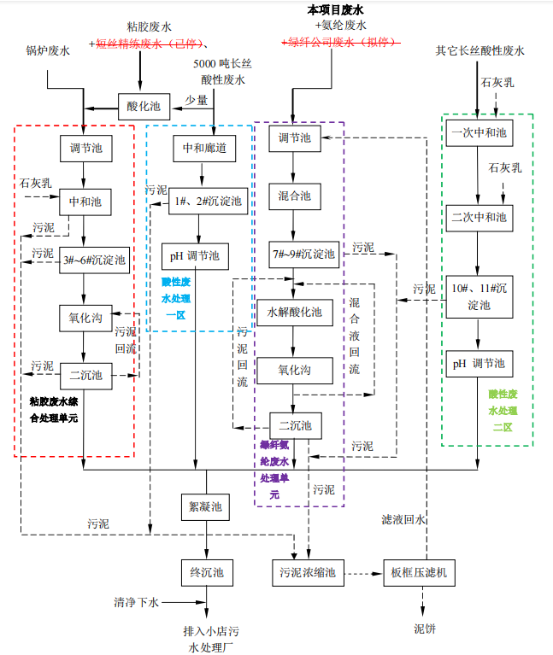

图3.8-6 厂区内污水处理站处理工艺流程示意图

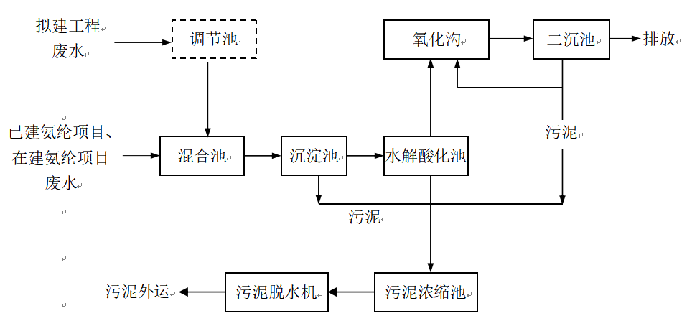

图3.8-7 本项目厂区内污水处理站处理工艺流程示意图

表3.8-18 各污水处理单元处理工艺及富余处理能力
单元名称 | 处理工艺 | 处理规  模m³/d | 已接收废水水量m³/d | 富余处理能力m³/d
粘胶废水综合处理单元 | 粘胶纤维先进入酸化池内与部分酸性废水混合进行酸化，然后经“调节+中和+沉淀+氧化沟+二沉池”处理后排放 | 6000 | 长丝项目废水：13422.9  短丝项目废水：9361（已淘汰）  脱硫除尘废水：400  合计：13822.9 | 21177.1
长丝酸性废水处理一区 | “中和－沉淀-pH调节” | 19000
长丝酸性废水处理二区 | “中和-沉淀-pH调节” | 10000
氨纶、绿纤废水处理单元 | “调节+混合池+沉淀+水解酸化+氧化沟+二沉池+混凝池+终沉池” | 3000 | 绿纤废水：1711.74（2023年5月份不再接收）  氨纶废水：869.792  合计：2581.53 | 418.47  （2023年5月后2130.21）
清净下水 | / | / | 3646.82 | /
合计 | / | / | 20998.98 | /
备注 | 已接收废水考虑了现有厂区（包括绿纤）已建、在建及停产的所有项目废水
本项目建成后废水产生量为947.73 m³/d，污水进入“调节+混合池+沉淀+水解酸化+氧化沟+二沉池+混凝池+终沉池”水处理单元处理。企业两条年产4万吨短丝的生产线已经淘汰拆除，新厂区污水处理站目前富余污水处理能力为21595.57m³/d，其中氨纶、绿纤废水处理单元富余污水处理能力约418.47m³/d，2023年5月份绿纤公司运行新建设的污水处理站，新厂区污水处理站不再接收任何绿纤公司的废水。届时氨纶、绿纤废水处理单元富余污水处理能力约为2130.21m³/d，能够满足本项目（中试）废水处理需求。新乡化纤股份有限公司提供的各处理单元水质处理效果统计结果见下表。

表3.8-19 新乡化纤各污水处理单元处理效果统计
项目  污染源 |  | 排放量 | 10~12 | COD  （mg/L） | NH₃-N  （mg/L） | BOD5  （mg/L） | SS  （mg/L） | Zn  （mg/L） | 硫化物  （mg/L）
粘胶废水-生活污水综合处理单元 | 现有粘胶废水 | 4293.8 | 8 | 2200 | 10 | 950 | 900 | / | 10
 | 脱硫除尘废水 | 320 | 8~9 | / | / | / | 7000 | / | /
 | 生活污水 | 54 | 10~12 | 320 | 30 | 220 | 250 | / | /
 | 处理工艺 | （粘胶废水先进入酸化池进行预处理）调节+中和+沉淀+氧化沟+沉淀
 | 处理效率 | / | / | 92.5%/85% | 10% | 96.1%/94% | 88% | / | 90%
 | 外排混合水质 | 4667.8 | 6~9 | 152.33 | 8.59 | 34.23 | 157.28 | / | 1.00
酸性废水处理一区 | 现有长丝酸性废水 | 7888.3 | 2~3 | 140 | 4 | 26 | 171 | 40 | 8
 | 处理工艺 | 中和+沉淀
 | 处理效率 | / | / | 5% | / | / | 10% | 88% | 90%
 | 出水水质 | 7888.3 | 6~9 | 133 | 4 | 26 | 153.9 | 4.8 | 0.8
绿纤、氨纶废水处理单元 | 绿纤、氨纶 | 2581.53 | 6~9 | 2020.8 | 31.39 | 384.96 | 55.36 | / | /
 | 废水
 | 处理工艺 |  | 调节+混合+沉淀+水解酸化+氧化沟+沉淀池
 | 处理效率 | / | / | 92% | 25% | 94% | 90% | / | /
 | 处理后混合废水水质 | 2581.53 | 6~9 | 161.664 | 23.5425 | 23.0976 | 5.536 | / | /
酸性废水处理二区 | 纺丝车间清洗废水 | 3155.3 | 2~3 | 140 | 4 | 26 | 171 | 40 | 8
 | 处理工艺 |  | 中和+沉淀
 | 处理效率 | / | / | 6% | / | / | 10% | 88% | 90%
 | 处理后混合废水出水水质 | 3155.3 | 6~9 | 131.6 | 4 | 26 | 17.1 | 4.8 | 0.8
总排口 | 全厂工艺混合废水 | 18292.93 | 6~9 | 141.74 | 7.93 | 27.69 | 110.23 | 2.90 | 0.74
 | 现有、在建项目清下水 | 3375.9 | / | 30 | / | 10 | 30 | / | /
 | 混合后 | 21668.83 | / | 124.33 | 6.69 | 24.94 | 97.73 | 2.45 | 0.62
标准限制 |  | / | 6~9 | 300 | 15 | 100 | 150 | 5 | 1
达标情况 |  | / | 达标 | 达标 | 达标 | 达标 | 达标 | 达标 | 达标
根据新乡化纤股份有限公司2022年11月份废水检测报告，化纤厂新厂区总排口的排放水量及水质具体数值见下表，各水处理单元处理效果参照表3.8-20。

表3.8-20 工程废水处理效果及排放情况一览表
排放口 | 水量  （m³/d） | 污染物排放浓度（mg/L）
 |  | pH | COD | BOD5 | SS | NH₃-N | TN | TP
化纤厂总排口（已建） | 28790.4 | 7.4 | 82 | 14.2 | 8 | 4.66 | 9.87 | 0.16
水处理站本项目进水 | 947.73 | / | 1350 | 370 | 470 | 14.8 | 25 | 8
绿纤、氨纶废水处理单元处理效率 | / | / | 92 | 94 | 90 | 25 | 40 | 40
本项目建成后全厂总排口（已建+本项目） | 29738.13 | / | 82.83 | 14.69 | 9.24 | 4.87 | 10.03 | 0.31
新乡化纤新厂区排污许可证废水最高允许排放浓度 | / | / | 300 | / | / | 15 | / | /
小店污水处理厂收水标准 | / | / | / | / | / | / | 40 | /
本项目执行标准 | / | 6~9 | 300 | 100 | 150 | 15 | 40 | 1
达标情况 | / | 达标 | 达标 | 达标 | 达标 | 达标 | 达标 | 达标
由上表可知，主要污染物COD、BOD₅、SS、NH₃-N、TN、TP等均能够满足新乡化纤新厂区排污许可证废水最高允许排放浓度、小店污水处理厂收水标准：COD 300mg/L、NH₃-N 15mg/L、TP 1.0mg/L、TN 40mg/L、SS 150mg/L和BOD₅ 100mg/L的标准。
由上表可知，工程废水经新乡化纤股份有限公司新厂区3.8万t/d污水处理站处理后，总排口废水各项水质均能达标排放。
（3）废水污染物产排量
本项目排放的生产废水排入厂区内的3.8万t/d污水处理站进行处理，达标后经管网排入新乡市小店污水处理厂进一步处理。小店污水处理厂排水水质需满足COD 40mg/L、BOD₅ 10mg/L、NH₃-N 2mg/L、TN 15mg/L、TP 0.4mg/L、SS 10mg/L的排放标准。
根据本项目废水产生量以及厂区3.8万t/d污水处理站、小店污水处理厂的出水水质，计算出本项目废水污染物产排放情况，具体见表3.8-21。

表3.8-21 本项目废水污染物产排放情况 单位：t/a
污染物 | 产生量（t/a） | 削减量（t/a） | 排放量  （厂总排口）（t/a） | 排放量（小店污水处理厂出口）（t/a）
COD | 422.21 | 388.44 | 33.78 | 12.51
NH₃-N | 4.63 | 1.16 | 3.47 | 0.626
TN | 7.82 | 3.13 | 4.691 | 4.691
TP | 2.50 | 1.00 | 1.50 | 0.125
水量（万t/a） | 31.28 | / | 31.28 | 31.28
（4）废水污染物排放信息
1）废水类别、污染物及污染治理设施信息表

表3.8-22 废水类别、污染物及污染治理设施信息表
废水类别 | 污染物种类 | 排放去向 | 排放规律 | 污染治理措施 |  |  | 排放口编号 | 排放口设置是否符合要求 | 排放口类型
 |  |  |  | 污染治理措施编号 | 污染治理措施名称 | 污染治理措施工艺
水洗漂白废水 | COD、BOD₅、SS、NH₃-N、TP、TN | 小店污水处理厂 | 连续排放 | TW001 | 新乡化纤股份有限公司新厂区污水处理站 | 调节+混合池+沉淀+水解酸化+氧化沟+二沉池+混凝池+终沉池 | DW001 | 是 | 总排放口
2）废水间接排放口基本情况

表3.8-23 本项目废水排放口基本信息表
排放口  编号 | 排放口地理坐标 |  | 本项目废水排放量（万t/a） | 排放去向 | 排放规律 | 间歇  排放  时段 | 受纳污水处理厂信息
 | 经度 | 纬度 |  |  |  |  | 名称 | 污染物种类 | 国家或地方污染物排放标准浓度限值（mg/L）
DW001 | 114°03'35.33" | 35°17'04.24" | 31.28 | 城市污水处理厂 | 连续排放 | / | 小店污水处理厂 | COD | 40
 |  |  |  |  |  |  |  | BOD₅ | 10
 |  |  |  |  |  |  |  | SS | 10
 |  |  |  |  |  |  |  | NH₃-N | 2.0
 |  |  |  |  |  |  |  | TP | 0.4
 |  |  |  |  |  |  |  | TN | 15
3）废水污染物排放执行标准表

表3.8-24 废水污染物排放执行标准表
序号 | 排放口编号 | 污染物种类 | 国家或地方污染物排放标准及其他按规定商定的排放协议
 |  |  | 名称 | 浓度限值（mg/L）
1 | DW001 | COD | 《污水综合排放标准》（GB8978-1996）表4二级（化纤浆粕工业）标准 | 300
2 |  | BOD₅ |  | 100
3 |  | SS |  | 150
4 |  | pH |  | 6～9
5 |  | TP |  | 1.0
6 |  | NH₃-N | 新乡化纤新厂区排污许可证废水最高允许排放浓度 | 15
7 |  | TN | 小店污水处理厂收水标准 | 40
4）废水污染物排放信息表

表3.8-25 废水污染物排放信息表
序号 | 排放口编号 | 污染物种类 | 排放浓度（mg/L） | 新增排放量（t/a）
1 | DW001 | COD | 82.83 | 33.78
2 |  | BOD5 | 15.03 | 12.57
3 |  | NH₃-N | 4.87 | 3.47
4 |  | TN | 10.03 | 4.67
5 |  | TP | 0.31 | 1.50
三、噪声
针对泵类、风机、真空泵等高噪声设备设施实施噪声防治工程，通风机出风口设消声扩散塔；泵类、风机、真空泵设隔声门窗；风机采用隔振机座，进排气口安装消声器，门窗采用隔声门窗，各设备基础进行减振处理；振动较强的各类泵房基础设减振、管道连接设橡胶软接头。工程高噪声源主要为风机、泵类等，工程厂界噪声源强及预测一览表见表3.8-26~3.8-28。

表3.8-26 年产5000吨菌草生物质纤维产业化研发中试项目噪声源强调查清单（室内声源）
序号 | 建筑物名称 | 声源名称 | 型号 | 声源源强 | 声源控制措施 | 空间相对位置 |  |  | 距室内边界距离/m | 室内边界声级dB（A） | 运行时段 | 建筑物插入损失dB（A） | 建筑物外噪声
 |  |  |  | 声功率级dB（A） |  | X | Y | Z |  |  |  |  | 声压级dB（A） | 建筑物外距离
1 | 生物质纤维产业化研发中试车间 | 药液泵 | IJ100-80-160D，Q=90m³/h，H=32m | 65-85 | 建筑隔声，安装隔声门窗，电机设置减震基础 | 206 | 33 | 1.2 | 33 | 66.87 | 全天 | 15 | 51.87 | 1m
2 |  | 碱液泵 | IJ100-80-125D，Q=100m³/h，H=20m | 65-85 |  | 213 | 45 | 1.2 | 45 | 66.87 | 全天 | 15 | 51.87 | 1m
3 |  | 高压黑液泵 | IJ100-65-315，Q=120m³/h，H=105m | 65-90 |  | 211 | 52 | 1.2 | 52 | 71.86 | 全天 | 15 | 56.86 | 1m
4 |  | 黑液泵 | IJ100-80-125D，Q=100m³/h，H=20m | 65-85 |  | 260 | 57 | 1.2 | 57 | 66.86 | 全天 | 15 | 51.86 | 1m
5 |  | 清水泵 | IJ100-80-160，Q=100m^{3/}h，H=32m | 65-85 |  | 256 | 65 | 1.2 | 65 | 66.86 | 全天 | 15 | 51.86 | 1m
6 |  | 润滑油泵 |  | 65-85 |  | 223 | 62 | 1.2 | 62 | 66.86 | 全天 | 15 | 51.86 | 1m
7 |  | 碱液泵 | Q=100m³/h，H=20m | 65-85 |  | 208 | 65 | 1.2 | 65 | 66.86 | 全天 | 15 | 51.86 | 1m
8 |  | 挤浆机 | SJ928，2820mm | 90 |  | 335 | 46 | 1.2 | 46 | 71.86 | 全天 | 15 | 56.86 | 1m
9 |  | 浆泵 |  | 65-85 |  | 329 | 40 | 1.2 | 40 | 66.87 | 全天 | 15 | 51.87 | 1m
10 |  | 稀黑液泵 | Q=100m³/h，H=13m，过流部件材质：SS304 | 65-85 |  | 268 | 49 | 1.2 | 49 | 66.86 | 全天 | 15 | 51.86 | 1m
11 |  | 半浓黑液泵 | Q=30m³/h，H=11m，过流部件材质：SS304 | 65-85 |  | 269 | 52 | 1.2 | 52 | 66.86 | 全天 | 15 | 51.86 | 1m
12 |  | Ⅰ效黑液循环泵 | Q=900m³/h，H=11m，过流部件材质：SS304 | 65-85 |  | 265 | 57 | 1.2 | 57 | 66.86 | 全天 | 15 | 51.86 | 1m
13 |  | Ⅱ效黑液循环泵 | Q=580m³/h，H=11m，过流部件材质：SS304 | 65-85 |  | 271 | 51 | 1.2 | 51 | 66.86 | 全天 | 15 | 51.86 | 1m
14 |  | Ⅲ效黑液循环泵 | Q=520m³/h，H=11m，过流部件材质：SS304 | 65-85 |  | 283 | 65 | 1.2 | 65 | 66.86 | 全天 | 15 | 51.86 | 1m
15 |  | Ⅳ效黑液循环泵 | Q=520m³/h，H=11m，过流部件材质：SS304 | 65-85 |  | 288 | 76 | 1.2 | 76 | 66.86 | 全天 | 15 | 51.86 | 1m
16 |  | Ⅴ效黑液循环泵 | Q=520m³/h，H=11m，过流部件材质：SS304 | 65-85 |  | 292 | 75 | 1.2 | 75 | 66.86 | 全天 | 15 | 51.86 | 1m
17 |  | 出Ⅰ效浓黑液泵 | Q=30m³/h，H=11m，过流部件材质：SS304 | 65-85 |  | 290 | 53 | 1.2 | 53 | 66.86 | 全天 | 15 | 51.86 | 1m
18 |  | 清冷凝水泵 | Q=25m³/h，H=30m，过流部件材质：SS304 | 65-85 |  | 265 | 61 | 1.2 | 61 | 66.86 | 全天 | 15 | 51.86 | 1m
19 |  | 污冷凝水泵 | Q=80m^{3/}h，H=30m，过流部件材质：SS304 | 65-85 |  | 269 | 65 | 1.2 | 65 | 66.86 | 全天 | 15 | 51.86 | 1m
20 |  | 水环式真空泵 | Q=8m³/min，最大真空度：0.7-0.8，碳钢 | 90 |  | 298 | 75 | 1.2 | 75 | 71.86 | 全天 | 15 | 56.86 | 1m
21 |  | 浓黑液泵 | Q=20m³/h，H=36m，过流部件材质：SS304 | 65-85 |  | 195 | 95 | 1.2 | 95 | 66.86 | 全天 | 15 | 51.86 | 1m
22 |  | 出Ⅱ效黑液泵 | Q=40m³/h，H=11m，过流部件材质：SS304 | 65-85 |  | 198 | 92 | 1.2 | 92 | 66.86 | 全天 | 15 | 51.86 | 1m
23 |  | 出Ⅲ效黑液泵 | Q=50m³/h，H=11m，过流部件材质：SS304 | 65-85 |  | 201 | 102 | 1.2 | 102 | 66.86 | 全天 | 15 | 51.86 | 1m
24 |  | 污冷凝水泵 | Q=50m³/h，H=30m，过流部件材质：SS304 | 65-85 |  | 190 | 105 | 1.2 | 105 | 66.86 | 全天 | 15 | 51.86 | 1m
25 |  | 蒸馏水泵 | Q=45m³/h，H=24m，过流部件材质：SS304 | 65-85 |  | 197 | 112 | 1.2 | 112 | 66.86 | 全天 | 15 | 51.86 | 1m
26 |  | 蒸发进校泵 | YE3-132S1-2 | 65-85 |  | 183 | 115 | 1.2 | 115 | 66.86 | 全天 | 15 | 51.86 | 1m
27 |  | 蒸发出料泵 | YE3-132S1-2 | 65-85 |  | 194 | 120 | 1.2 | 120 | 66.86 | 全天 | 15 | 51.86 | 1m
28 |  | 木质素上料泵 | G50-IAJST-4CJ383 | 65-85 |  | 203 | 125 | 1.2 | 125 | 66.86 | 全天 | 15 | 51.86 | 1m

表3.8-27 年产5000吨菌草生物质纤维产业化研发中试项目噪声源强调查清单（室外声源）
序号 | 声源名称 | 型号 | 空间相对位置 |  |  | 声源源强 | 声源控制措施 | 运行时段
 |  |  | X | Y | Z | 声功率级dB（A）
1 | 引风机 | 4-73-12D | 410 | 105 | 1.2 | 85 | 设置减震基础、隔声间 | 全天
2 | 回流风机 | 9-19-9D | 416 | 115 | 1.2 | 85 |  | 全天
3 | 除尘风机 |  | 420 | 130 | 3 | 85 |  | 全天

表3.8-28 四周厂界噪声预测结果单位：dB(A)
点位 | 本项目至厂界距离（m） | 现状背景值  dB(A) |  | 贡献值  dB(A) | 预测结果  dB(A) |  | 评价标准 | 预测达标情况
东厂界 | 1205 | 昼 | 50 | 28.17 | 昼 | 50.0 | 《工业企业厂界环境噪声排放标准》（GB12348-2008）3类标准：昼间65dB(A)，夜间55dB(A) | 达标
 | 1205 | 夜 | 39 | 28.17 | 夜 | 39.3
西厂界 | 401 | 昼 | 51 | 37.73 | 昼 | 51.2 |  | 达标
 | 401 | 夜 | 42 | 37.73 | 夜 | 43.4
南厂界 | 426 | 昼 | 55 | 37.21 | 昼 | 55.1 |  | 达标
 | 426 | 夜 | 43 | 37.21 | 夜 | 44.0
北厂界 | 471 | 昼 | 54 | 36.33 | 昼 | 54.1 |  | 达标
 | 471 | 夜 | 43 | 36.33 | 夜 | 43.8
噪声设备经安装减振装置、厂房隔声等措施治理后，经预测，各厂界噪声均能够达到《工业企业厂界环境噪声排放标准》（GB12348-2008）3类昼间65dB(A)、夜间55dB(A)。
四、固体废物
本项目固体废物主要有水力除杂沉淀池污泥、袋式除尘器收集的颗粒物、废布袋、废包装袋以及生活垃圾等。
1）水力除杂沉淀池污泥
主要来源于水力除杂工序，根据原料质量，水力除杂产生一般固废约为200t/a，清理出来的杂质依托现有一般固废暂存间（36m²）暂存后，及时送往厂区锅炉燃烧。
2）除尘器收集的粉尘
本工程木质素混合物在干燥工序将采用袋式除尘设施处理含尘废气，其除尘器收集的粉尘约69.89 t/a，回收试验，暂不纳入固废管理，通过试验确定无法回收利用时作为一般固废处理。
3）废包装袋
本项目使用固体二氧化氯释放剂12吨，采用袋装方式，每袋25kg，则产生废弃固体二氧化氯释放剂包装袋480个（约0.048t/a），固体二氧化氯释放剂包装袋内部装有少量固体二氧化氯释放剂，二氧化氯为危险废物，废物类别为HW49其他废物，废物代码为900-041-49，因此固体二氧化氯释放剂包装袋作为危废交由有资质的单位进行处置。
4）生活垃圾
本项目新增劳动定员100人，生活垃圾产生量按0.5kg/d·人计，则本项目产生的生活垃圾量为16.5t/a，厂区设置垃圾桶，生活垃圾集中收集后送环卫部门指定地点处理。
综上所述，本项目营运期产生的各类废物情况见下表。

表3.8-29 固废产生情况及处置措施
序号 | 污染物 | 产生量（t/a） | 固废性质 | 产生位置 | 处置措施
1 | 水力除杂沉淀池污泥 | 200 | 一般固废 | 水力除杂 | 依托现有一般固废暂存间（36m²）暂存后，送厂区锅炉燃烧
2 | 后续工序未煮解滤渣 | 500 | 一般固废 | 蒸煮挤浆 | 依托现有一般固废暂存间（36m²）暂存后，送厂区锅炉燃烧
3 | 废包装袋 | 0.048 | 危险固废 | 原料库 | 危废间暂存，定期交由有资质的单位进行处置
4 | 生活垃圾 | 16.5 | 一般固废 | 厂区 | 集中收集后送环卫部门指定地点处理
本项目危险废物基本情况及贮存场所情况见表3.8-30、表3.8-31。

表3.8-30 危险废物汇总表
危险废物名称 | 危险废物类别 | 危险废物代码 | 产生量（t/a） | 产生工序及装置 | 形态 | 主要成分 | 有害成分 | 产废周期 | 危险  特性 | 污染防治措施
废包装袋 | HW49 | 900-041-49 | 0.048 | 原料包装 | 固态 | 固体二氧化氯释放剂 | 固体二氧化氯释放剂 | 每天 | 毒性 | 危废暂存间贮存，交由有资质单位进行处置。

表3.8-31 危险废物贮存场所（设施）基本情况表
序号 | 贮存场所（设施）名称 | 危险废物名称 | 危险废物  类别 | 危险废物代码 | 位置 | 占地  面积 | 贮存方式 | 贮存能力 | 贮存  周期
1 | 危废暂存间 | 废包装袋 | HW49 | 900-041-49 | 厂区东南紧邻现有氨纶车间 | 75m² | 袋装 | 300t | 1年
本项目依托厂区现有一般工业固废暂存间（36m²）和1座危险固废暂存间（75m²），并对项目固废分类分区存放。
厂区内一般工业固废暂存间已按照《一般工业固体废物贮存和填埋污染控制标准》（GB18599-2020）的相关要求进行建设，暂存间地面已硬化，并且有防渗、防风、防晒、防雨淋措施。工程产生的一般固废及时清运，尽量缩短在厂区内的堆存时间。
厂区内危废暂存间地面已进行硬化防渗处理，并且有防风、防雨及防渗的“三防”措施；危险废物的贮存已严格按照《危险废物贮存污染控制标准》（GB 18597-2023）中相关规定进行；在危废的转移处置过程中，严格按照《中华人民共和国固体废物污染环境防治法》和《危险废物转移联单管理办法》有关规定执行。为了避免危险固废在厂区贮存过程中对环境的影响，工程已将其全部装入密闭容器中后临时存放于危废储存间内，定期送至有资质的危废处理单位（生产厂家）安全处置。
综上所述，项目固废均能实现综合利用和安全处置。

3.8.14 中试试验非正常情况污染分析
本项目作为中试项目，生产过程中涉及工艺调整，试验过程中废水水量、水质，固体废物产生量均可能会有变化。
本项目为中试项目，试验中的不利情况如下：
- 在多种菌草原料进行筛选过程中，菌草原料不理想
待菌草和碱液在蒸煮器内蒸煮后，发现原料不理想，没有再试的必要性。继续进行下道工序：放料→挤浆，挤出的黑液回用于生产；浆料作为一般固废处置，送锅炉随煤燃烧。
- 在工艺条件试验中，加碱量少或蒸煮压力低或蒸煮时间不够，造成碱化程度低
- 待菌草和碱液在蒸煮器内蒸煮后，发现碱化程度低、蒸煮压力不够、蒸煮时间不足，可对将原料重新投放蒸煮器，重新加工。
（3）加碱过量或者蒸煮时间过长
加碱过量或者蒸煮时间过长时会使部分纤维降解，纤维聚合度降低，导致纤维素得率降低，同时会出现废水COD偏高的情况，但这个偏高是有限的，中试试验是在小试的基础上进行的，中试试验不是破坏性试验。如果试验过程中出现废水COD偏高较多，可以先将部分废水暂时存放在事故废水池，在中试试验间歇有序到污水处理厂处理。
根据现场调查，厂区内建设有1个1000m³的事故废水池，本项目拟利用该事故池，中试不利时产生的废水不能及时处理时可暂时储存于事故废水收集池中，在中试试验间歇有序到污水处理厂处理。如果新乡化纤股份有限公司新厂区污水处理站停止运行，本项目需停止生产。
本项目生产过程中产生的废物主要为一般固体废物，固体废物产生量有限，一般固废暂存间（36m²）可满足短期暂存，暂存的固体废物可由厂区锅炉焚烧处置。

3.8.15 小结
本项目建成后全厂污染物产排放情况见表3.8-32。

表3.8-32 项目建成后全厂主要污染物排放三笔账单位：t/a
污染物 |  | 已建工程 | 在建工程 | 本工程 | 以新带老削减量 | 全厂排放量 |  | 排放增减量
 |  |  |  |  |  | 厂总排放口 | 小店污水处理厂出口 | 厂总排放口 | 小店污水处理厂出口
废水 | COD | 798.4136 | 413.0139 | 33.78 | / | 1245.207 | 434.130 | 33.78 | 12.512
 | NH3-N | 33.5311 | 17.5492 | 3.47 | / | 54.550 | 21.706 | 3.47 | 0.626
 | TN | 122.4675 | 58.1741 | 4.69 | / | 185.332 | 14.287 | 4.69 | 4.692
 | TP | 1.9428 | 0.4598 | 1.50 |  | 3.903 | 4.341 | 1.50 | 0.125
 | 锌 | 0.2446 | 9.97
 | 硫化物 | 0.0720 | 2.1493
 | 水量  （万t/a） | 719.5508 | 334.4939 | 31.28 | / | 1085.325 |  | 31.28
废气 | 颗粒物 | 7.81 | 28.8131 | 0.841 | / | 37.464 |  | 0.841
 | SO₂ | 73.38 | 93.5155 |  |  | 166.8955
 | NOx | 134.06 | 154.5593 |  |  | 288.6193
 | Hg | / | 0.0095 |  |  | 0.0095
 | 氨 | 4.47 | 12.829 |  |  | 17.299
 | VOC_{S} | 5.42 | 20.174 |  |  | 25.594
注：表中水量不包含中纺院绿色纤维项目的废水排放量，仅为新乡化纤厂区废水产生、排放量。
由上表可以看出，本项目建成后全厂污染物排放量为：
①本项目建成后全厂废水污染物总量指标为：COD 1245.207t/a，氨氮54.550 t/a、TN 185.332t/a、TP 3.903t/a。
新增废水污染物总量指标为：COD 12.512t/a，NH₃-N 0.626t/a。
②本项目建成后全厂废气污染物总量控制指标：颗粒物37.464t/a。
新增废气污染物总量指标为：颗粒物0.841t/a。
本项目新增水污染物排放量为COD 12.512t/a，NH₃-N 0.626t/a。新增废气污染物总量指标为：颗粒物0.841t/a，本项目大气污染物需进行倍量替代，项目所需替代量为1.682 t/a；水污染物替代量为COD 12.512t/a，NH₃-N 0.626t/a。其中颗粒物拟从河南晋开集团延化化工有限公司排污许可注销后核算的削减量131.6t/a中扣除，COD和氨氮拟从东兴实业污水处理厂提标改造拟形成的削减量182.5t/a和54.75t/a中扣除。

3.9本项目清洁生产分析
本项目为中试项目，没有可以直接参照的清洁生产标准，本项目参照《清洁生产标准 造纸工业》（漂白化学烧碱法麦草浆生产工艺）。

表3.9-1 本项目清洁生产水平分析
清洁生产指标等级 | 一级 | 二级 | 三级 | 本项目
一、生产工艺与装备要求
1.备料 | 干湿法或干法备料，洗涤水循环利用 |  |  | 干湿法
2.蒸煮 | 横管连续蒸煮；间歇置换蒸煮，冷喷放 |  | 间歇蒸煮 | 间歇蒸煮
3.洗涤 | 多段逆流洗涤 |  |  | 多段逆流洗涤
4.筛选 | 全封闭压力筛选 | 压力筛选 | 改进传统的筛选 | 压力筛选
5.漂白 | 氧脱木素，无元素氯（ECF）或全无氯（TCF）漂白 | 氧脱木素，ECF、ClO₂或过氧化氢替代部分氯漂白 | 过氧化氢替代部分氯或多段漂白 | ClO₂缓释剂漂白
6.碱回收 | 多效降膜或升、降膜组合蒸发器预挂式过滤机，有热电联产 |  | 碱回收设施配套齐全，运行正常 | 降膜组合蒸发器
本项目生产工艺符合清洁生产二级水平，蒸煮方式为间歇蒸煮符合一般清洁生产水平，对于“资源能源利用指标、废物回收利用指标”为本次中试项目着重探索的内容。

3.9.1原辅材料及能源利用
- 原材料：本项目原材料为菌草，我国在福建、贵州、新疆、西藏等地和沿黄河9个省份，在不同气候地理条件下，开展利用菌草治理水土流失、治理荒漠、防沙固沙、治理盐碱地、治理石漠化、治理砒砂岩、矿山植被修复、滨海防风固沙等系列试验示范，种植规模广泛。本项目将菌草进行资源化利用，扩大其应用范围，同时扩大了纤维素的原料来源，减轻当前对进口依赖的现状；
- 辅料：本项目辅料主要有氢氧化钠、硫酸、固体二氧化氯释放剂（含7%二氧化氯，按二氧化氯计），均采用不含重金属，且无毒，项目严格控制各种辅料的来料质量和生产使用量；
- 能源利用：本项目无自建锅炉，所需热源由化纤厂新厂区供热锅炉提供，锅炉尾气采用低氮燃烧+SCR脱硝+袋式除尘器+钠碱法湿式（废碱液）脱硫+湿式电除尘处理后，经80 m烟囱排放，处理后尾气达标排放。对区域环境空气影响较小。

3.9.2产品
企业小试实现了从菌䓍→纤维素（俗称浆粕）→纤维素纤维（长丝）的工艺流程，生产出了小批量菌䓍纤维素长丝产品，现已申请多项国家发明专利。本项目为在小试基础上的扩大生产。
小试对菌草纤维素制胶的反应性能进行了测试，数值优于棉浆，与木浆相当。并且对菌草纤维素纤维产品进行了抗菌性检测，具有抗菌性，其中金黄色葡萄球菌的抑菌率＞99%（标准值≥70%），白念珠菌的抑菌率＞60%（标准值≥70%），大肠杆菌的抑菌率＞99%（标准值≥70%）。产品检测报告附件。
小试对菌草纤维素纤维产品进行了强度值、伸长值、染色均匀性检测，与用木浆或棉浆粕做成的纤维素纤维产品相当。菌草纤维素纤维在完成使用功能后，可被自然界微生物和植物分解、吸收，有利于环境保护，有利于其织物的可持续发展。
综上所述，评价认为，本项目的产品符合清洁生产的要求。

3.9.3生产工艺与生产设备
一、生产工艺
（1）生产工艺技术
本项目采用的工艺是一种不经化学反应而生产纤维素纤维的新工艺，本项目主要工序为菌草的蒸煮，备料车间来合格菌草原料通过预热螺旋输送机和螺旋进料器进入立式蒸煮器中进行蒸煮处理，蒸煮工序产生的冷凝水去水洗漂白工序。物料通过蒸煮后得到粗浆，粗浆经过挤浆机设备提取粗浆中的黑液，黑液用于回收木质素混合物。采用挤浆机能降低洗浆的稀释因子，节约用水的同时提高黑液提取率和外送的黑液浓度，有利于环境保护和节能、节水，还减少了浆中的残碱，提高产品质量，同时粗产品进入洗浆工序
本项目的工艺特点为：生产工艺流程短，生产成本和能耗较低，生产过程中仅有少量的蒸煮废气产生，不会对环境造成不良影响。
综上所述，本项目生产过程采用的工艺简单、先进，符合清洁生产的要求。
二、生产设备
本项目采用先进成熟的主机设备，具有自动化程度高、工艺参数稳定、产品档次高、投资省、能耗低、污染物排放少等优点。蒸煮系统配备有热回收和节水系统，通过对蒸煮器排放系统的湿热空气和水汽冷凝段的热能进行回收利用，降低了新鲜水的消耗量；五效蒸发器采用多效闪蒸技术，降低了蒸汽消耗量。因此，项目生产设备符合清洁生产的要求。
项目生产过程中根据不同的物料性质分别选用相应材质的生产设备、储罐和液泵，在工程设计和安装过程中严格按照国家有关标准要求进行安装，各类物料由专用管线进行输送，定期对设备、接头、阀门等进行检修，有效地减少了物料泄漏的可能。
（1）新乡化纤股份有限公司年产5000吨菌草生物质纤维产业化研发中试项目设计严格遵循《工业建筑节能设计统一标准》（GB51245-2017）中的相关规定。所选用设备符合国家现行标准规定的节能型产品。
（2）主要设备的生产能力应与建设规模、产品方案和技术方案相适应，满足项目投产后的生产或使用的要求。主要设备之间、主要设备与辅助设备之间的生产能力应相互配套，以满足设备运行的节能要求。
（3）所选设备应符合国家或行业专门机构发布的有关技术标准。
（4）项目相关的大型高耗能装置为专门定制的设备，选型时应选择国家推荐的节能型装置，以满足清洁生产要求。
先进设备的选择大大提高了项目的清洁生产水平。
三、过程控制
本项目的工程自控设计，由于工艺过程控制参数较多，过程参数的变化对产品质量的影响较大，自动控制效果的好坏直接影响到最终产品的质量，工艺生产连续进行，要求自控系统稳定可靠，考虑到工艺生产控制点较多，部分工艺设备需联动控制，本设计在满足工艺参数控制要求的同时，本着经济、实用的原则，配置基本的自动化控制仪表。
本项目的蒸煮、挤浆、洗浆、漂白等工序为生产的关键工序，蒸煮效果的好坏将直接影响到后续产品的质量，因此采用DCS（集散型计算机控制系统）控制方式，该车间各控制参数均能在计算机上得到有效控制、显示、记录。
四、污染物控制及综合利用
废气：本项目废气主要是菌草堆料库在装卸、储存过程中产生的扬尘。为减少扬尘排放，项目设置密闭式菌草堆料库，仓库地面进行硬化，顶部设置雾化喷淋装置。装卸料时，进行喷淋抑尘，并及时清扫地面。
废水：本工程产生的生产废水拟排入新厂区3.8万t/d污水处理站进行处理，采用的处理工艺为“调节+混合池+沉淀+水解酸化+氧化沟+二沉池+混凝池+终沉池”，处理达标后的废水，经管网排入新乡市小店污水处理厂进一步处理。
噪声：企业在选购设备时即选用低噪声设备，并采用减振、隔音、消音、合理布局等措施，将噪声污染降至最低。
固废：工程产生的固废主要有沉淀池底泥、废包装袋等。废包装袋为危险固废，送具有相应资质的危废中心处理。

3.9.4节能措施

3.9.4.1 建筑节能
（1）总图布置上力求紧凑，按货物合理流向布置，缩短物料储存、运输的距离，尽量避免大量物品的二次搬运，减少人力、物力消耗。
（2）在保证冬季室内热环境、改善夏季热舒适性和坚持卫生标准的前提下，降低单位建筑面积的能耗，提高建筑物的保温隔热性能，尽量利用自然采光和自然通风。
（3）采用合理的建筑体形及窗墙类型，推广保温隔热性能好的围护结构，围护结构的外墙、屋顶及地面的热工性能，应符合现行国家标准《工业建筑供暖通风与空气调节设计规范》（GB 50019-2015）和现行行业标准《严寒和寒冷地区居住建筑节能设计标准》（JGJ 26-2010）的规定。
（4）项目建设中要采用新型建筑材料、高效隔热材料、节能型门窗等。

3.9.4.2 给排水节能
（1）充分利用厂区供水压力供应各单体的生产、生活用水，节省设备的日常运行费用，节省电耗。
（2）输水管道根据输送介质和所处环境的不同，采用相对应的管材和连接方式，给排水系统选用密闭性能好的阀门、设备，使用耐腐蚀、耐久性能好的管材、管件。污水管道根据厂区地势走向顺坡敷设，不但使排水更加顺畅，而且减小了管道埋深，节约工程造价。
（3）蓄水箱溢流水位设置报警装置，防止进水管阀门故障时，蓄水箱长时间溢流排水，加强用水管理，配置流量计、水表等计量工具，对各用水装置实行定额管理，消除跑冒漏滴。
（4）各种能源消耗实行三级计量，同时加强能源管理和能源消耗部门的节能意识。
（5）项目用水量依据不同用途分类核算，设备选型与水量相适应，负荷率高。
（6）通过优化工艺流程，提高水的循环利用率，进而节约用水。
（7）中试过程中积极分析项目用水、排水情况，及时调整用水、排水工序，节约水资源。

3.9.4.3 通风节能
（1）本项目主体建筑物采用自然通风与机械通风相结合的全面通风形式。可以利用自然通风保证室内空气质量，减少通风设备的使用量，降低能耗；采取机械通风的空间，风机均选择了高效节能型设备，有利于降低运行消耗。
（2）优先采用自然通风，在自然通风不能满足要求时，开启排风风机，有利于节能。
（3）对通风设备等运行工况实行监视、控制、测量，及时调整，保证在节能工况下运行。

3.9.4.4 电气节能
（1）合理选择供电方案
将变压器（变配电所）设置在负荷中心，可以减少低压线路长度，降低线路损耗。项目根据负荷容量和分布，将变配电站紧邻用电负荷布置。配电系统采用放射式与树干式相结合的方式。即：容量较大的设备采用放射式供电方式。容量较小的一般负荷采用树干式供电方式。重要负荷采用双路供电并在末端设置互投。
（2）选用SCB18系列节能型干式变压器
本项目变压器采用的SCB环氧树脂真空浇注节能型干式电力变压器，具有结构合理，损耗低，体积小，重量轻，噪声低，温升低，过载能力强和局部放电小，运行可靠，免维护等特点，与同容量SCB15型系列相比空载损耗下降30%，空载电流下降70%，噪声下降8dB(A)左右，提高了电网运行的安全性和可靠性，是新一代节能环保型产品。
（3）无功补偿及谐波治理
为保证负荷正常运行和可靠供电，减少高次谐波对电网的污染，改善设备的运行条件，根据负荷的运行特性，要求谐波治理及无功补偿装置必须具有快速调节功能，采用TSF-SY型低压动态滤波及无功补偿方式，滤波及无功补偿装置投入电网后，变压器高压入口处平均功率因数达到0.95以上。在配电变压器重载或超负载处，由于功率因数的提高，可提高配电变压器的负载效率。在有较大波动性和冲击性负荷处，可减少电压波动和抑制电压闪变，提高电压稳定性，改善电压质量，降低配电网的线损，消除电网谐波。
（4）电气传动及控制
电动机选型时，优先选用符合国家标准的YE3（三级）系列或以上等级系列的高效率电动机，电动机在正常运转时，其负载率不低于40%；对经常处于轻载运行的电动机，采用变极或安装三角、星形切换等节能电装置。大功率设备根据设备容量和运行工况，分别采用软启动、降压启动和变频调速；小型设备电机采用就近动力配电箱单机控制。需要调速的设备，调速方式与负载特性相适应，流量或压力需要经常调节的风机、水泵类用电设备，采用电动机变频调速代替阀门调节。
（5）电缆的选型与敷设
电缆的选型与敷设应符合要求，使用电缆经济电流密度法选择电缆截面，同时应尽量减少电缆中间接头的数量；加强电缆运行中检查，防止电缆运行中过热，增加电力损耗；合理设计配电线路的导线截面。
（6）选用高效光源
选用反射罩具有较高反射比的高效率灯具，优先选用开启式直接照明灯具。厂房照明根据工作不同时段、工艺不同要求将照度分档控制。
（7）灯光的自动控制
照明电源线路，采用三相四线制供电，并使三相照明负荷平衡。集中控制的车间照明系统和厂区道路照明等，按不同区域分区设置，采用集中控制和分区控制相结合方式，增加控制的灵活性，有利于节约电能。
办公楼、生产辅房楼梯间采用声光控自熄灯具；厂区道路照明采用微机控制，灯具可人工点亮和受时间和光线强弱自动点亮，在满足需求的同时节约电能。
- 本项目建成后选择节能型全自动电开水器设备，制定电开水器节能管理制度，加强管理。

3.9.4.5 照明节能
（1）选用具有较高反射比反射罩的高效率灯具，优先选用开启式直接照明灯具。照明灯具功率密度值满足国家《建筑照明设计标准》要求。本工程照明均采用LED灯具，功率因数≥0.90，减少输电无功功率损耗。主照明电源线路尽可能采用三相供电，以减少电压损失，并尽量保持三相照明负荷平衡。
（2）走道、楼梯间、卫生间等无人长期逗留的场所，选用LED灯；疏散指示灯、出口标志灯、室内指向性装饰照明灯宜用LED灯。
（3）公共区域、走道等处的照明采用分区、感应等节能控制。
（4）各场所照度值、统一眩光值、照度均匀值、一般显色指数均满足规范要求。
（5）人员长期停留的场所采用符合现行国家标准《灯和灯系统的光生物安全性》GB/T20145规定的无危险类照明产品。
（6）本项目选用LED照明产品的光输出波形的波动深度满足现行国家标准《LED室内照明应用技术要求》GB/T31831的规定。

3.9.4.6 节能管理
（1）建立节能组织，完善节能制度，明确目标责任，落实考核方法。设立能源管理组织，负责制定及落实公司节能工作规划；建立一系列能源管理体系和考核制度，并将能耗指标分解到班组、个人，使整个企业形成自上而下的能源管理网络。
（2）推广先进的工艺技术，积极开展节能技术创新活动。鼓励单位或个人进行节能技改，并对成绩突出者进行奖励，增强公司技术创新能力，达到节能减排的目的。
（3）根据能源与生产任务的实际情况，协调供能和用能环节，平衡各工序生产能力，确保生产系统节能、高效的负载率。
（4）开展节能减排技术、装备、相关政策、法律法规的培训，并通过能源管理体系建立和运行以使企业能源管理得到持续改进。
（5）能源计量管理
①建立能源计量制度、能源计量器具管理制度
②设置能源计量管理人员
③建立能耗在线监控系统
④能源计量器具的管理

3.9.5清洁生产分析小结
综合以上分析，项目在生产过程中拟实施的清洁生产方案见表3.8-2。

表3.9-2 本项目清洁生产方案汇总
分类 | 方案名称 | 方案简介
生产工艺和装备 | 原料选用 | 选用优质的原料
 | 优用先进工艺 | 采用先进、成熟的生产工艺
 | 采用先进设备 | 采用先进成熟的主机设备，自动化程度高、工艺参数稳定、产品档次高、投资省、能耗低、污染物排放少
 | 优化工艺布置 | 优化厂区平面布置，尽可能地采用管道输送物料、落差输送物料
过程控制 | 安装自动计量装置 | 安装自动计量装置，严格控制物料的使用，减少废物的产生
 | 设备检修维护 | 定期对设备、管线的接头、阀门进行检修维护，严防跑冒滴漏
 | DCS自动控制系统 | 采用DCS（集散型计算机控制系统）控制方式，车间各控制参数均能在计算机上得到有效控制、显示、记录。
 | 选用先进仪器仪表 | 选用先进的仪器、仪表，保证生产过程的顺利进行
废物治理及资源能源综合利用 | 废水治理与循环利用 | 废水经调节池调节后进入化纤厂新厂区3.8万t/d污水处理单元进行处理，排入小店污水处理厂进一步处理
 |  | 蒸汽凝结水回用于生产工序、重复利用
 | 废气治理与回收利用 | 本项目不新建蒸汽锅炉，原料预处理及上料过程均采用湿法，不产生粉尘，项目采用全封闭式原料库，设置雾化喷淋装置，地面硬化；硫酸雾依托酸站处理设施（NaCO₃喷淋装置+活性炭吸附处理）
 | 噪声治理 | 选用低噪声设备、厂房隔音、距离衰减
 | 固废治理与综合利用 | 一般固废依托现有一般固废暂存间（36m²）暂存后，送厂区锅炉燃烧；危险废物依托厂区危废间暂存，定期交由有资质的单位进行处置
环境管理 | 环境管理体系 | 制定有利于清洁生产的条例及规程，开展清洁生产审核
 |  | 制定安全生产管理体系，推行ISO14001环境管理体系
 | 员工培训 | 在员工上岗前，进行严格的培训，培训合格后方可上岗，加强员工的清洁生产意识教育，制定相应的奖励措施提高员工参与清洁生产的积极性

3.9.6本项目清洁生产水平
本项目产品为菌草生物质纤维，属于生物基化学纤维制造。本项目为菌草生物质纤维工程化的中试项目，技术生产工艺流程尚不成熟，尚无清洁生产技术要求的相关评价指标。本项目的目的：①在中等规模化生产中，进一步优化生产环节和工艺参数，实现从草到纤维素纤维的连续化生产，验证工艺生产稳定性；②为大规模化生产做准备，包括设备、电仪、公用工程等；③进一步确定从草到纤维素的原辅材料的消耗量；④生产菌草木质素混合物，用于开发氨纶生产用原材料DMI（中文名二苯基甲烷-4,4'-二异氰酸酯）产品，为生产生物质氨纶纤维打基础。
通过以上清洁生产分析，本项目符合国家产业政策，生产工艺装备先进，根据项目节能评估，项目物耗和能耗低，在采取全过程治理及综合利用并加强生产管理后，符合清洁生产的要求，达到国内同类行业清洁生产领先水平。

第四章 环境现状调查与评价

4.1自然环境概况

4.1.1地理位置
新乡市地处河南省北部、南临黄河，与郑州市、开封市隔河相望；北依太行，与鹤壁市、安阳市毗邻；西连焦作市，与晋东南接壤；东接油城濮阳市与鲁西相连，总面积8249平方公里。新乡市属于华北板块，地处黄河、海河两大流域，地势北高南低，北部主要是太行山山地和丘陵岗地，南部为黄河冲积扇平原，平原占全市土地总面积的78%，属暖温带大陆性气候。新乡市辖6县、4区，代管2个县级市。
新乡经济技术开发区位于新乡市东部、红旗区小店镇境内，北纬35°06′，东经114°01′，北邻延津县东屯镇，东、南为延津县榆林镇，西与新乡市新东区为邻。开发区南距省会郑州市70公里，距新郑国际机场45分钟车程；西距新乡市行政文化中心8公里，距107国道、京港澳高速公路5公里，距建设中的高铁站4公里。新乡经济技术开发区西临107国道、京港澳高速公路和石武客运高速铁路，北依济东高速公路，南与新荷铁路相连，新长北线（省道S308线）横贯东西，S307、S226环绕产业经开区。经开区通过平原路、新长大道两条城市主干道和新乡市区紧密联系。
项目选址位于新乡化纤股份有限公司新厂区现有场地，新乡化纤股份有限公司厂区四周环境为：东隔路为中纺院绿色纤维股份公司和新乡双鹭生物技术有限公司；南临空地和铁路，铁路南侧为中铁物流园；西邻新乡润洋化纤有限公司和华源电力设备有限公司；北邻新长北线（S308）。距离项目最近的敏感点为西南600m处的夏庄村，项目周围环境图见图4.1-1。

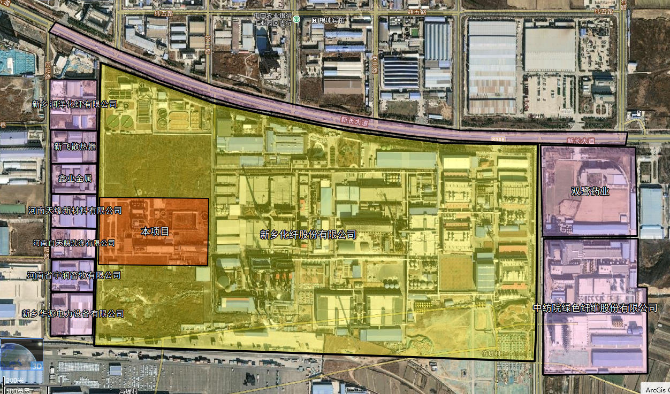

图4.1-1项目周围环境示意图

4.1.2地形地貌
新乡市属于华北板块，地处黄河、海河两大流域，地势北高南低，北部主要是太行山山地和丘陵岗地，南部为黄河冲积扇平原，平原占全市土地总面积的78%。新乡市除西北隅太行山区至山前倾斜平原一带地势从晋豫边界向东南呈台阶式下降外，广大黄河冲积扇平原地势西南高而东北低，总体自辖区西南隅向东北倾斜，有中山、低山、丘陵、山间盆地和平原等多种地貌类型，土壤的分布与之密切相关。各类地貌的展布格局和延伸方向，除南部临黄河一带受秦岭系东西向活动构造的控制外，其余地区大多受新华夏系北北东—北东向构造格局的控制。以北北东—北东向太行山前活动断裂为界，新生代以来，除西北隅地壳持续抬升隆起成山之外，其余地区持续下降成为黄河冲积扇平原。
拟建工程所在的新乡经济技术开发区地处黄河故道的中心部位，属黄河冲积平原地貌类型，地形较平坦，总趋势西南高东北低，地面平均坡度1/3000左右。地面海拔高程，中部及南部一般为72m左右，沙丘最高点为86.2m，西部及北部沿大沙河两岸最低点高程也在68m以上。
拟建工程厂址内地形局部稍有起伏，场地土质类型为中软土，海拔68～71m。

4.1.3水文水资源

4.1.3.1地表水
新乡经济技术开发区主要有河流有东三干渠、南分干渠和东大沙河，均属于黄河水系。
东大沙河：属黄河水系金堤河流域柳青河的上游，发源于新乡县古固寨镇庄岩附近沙丘间，呈南西—北东向展布，流经新乡县、延津县、卫辉市，又进入延津县经丰庄镇河道闸入柳青河。区内流经长度27.0公里，在古固寨乡南进入开发区，于东屯镇汲津铺北流出开发区，流域面积179.6平方公里。东大沙河原是黄河故道留下的一片自然洼地，是历史上残存的自然排水河道，也是经开区主要的排涝河道，承泄新乡、延津、卫辉3县（市）部分涝水以及引黄灌溉东三干渠和南分干渠的退水。
区内人工渠道主要为农灌渠，引黄河水作水源。有人民胜利渠东三干渠、南分干渠及与之配套的支渠，各干渠引水方式均为时控引水。除退水渠低于地面1.5米左右外，各引黄渠渠底均与地面相平或稍低于地面，在行水期间对地下水有明显的补给作用。
东三干渠为农灌渠，引黄河水作水源，于1958年建成引水渠，全长37.8km，顶宽20m左右，底宽8—11m，深2.7—3.3m，引水流量15-31m³/s，两岸水泥衬砌，边坡1：2，年引水8—12次，平均引水天数144天，引水量13662.5万m³；区内支渠有二、三、六支渠及退水渠。
南分干渠1979年建成引水，自第五疃西南东三干渠王堤节制闸引水，向东沿获小庄至张河东。区内长度10公里，宽14米左右，年引水6～9次，平均引水天数87天，引水量4868.89万m³。

4.1.3.2地下水
区内地下水总量为富水区，水量富足，地下水埋深一般在1～4米，属浅表层地下水，单位涌水量11.3立方米/小时，水质较好，PH值在7.7～8.3之间，属碱性水。矿化度0.9～1.5克/升之间，属极弱化矿化水，适宜于农田灌溉和人畜饮用，是理想的生产、生活水源。含水层多层，其中有一层分布稳定、厚度大的粉质粘土层，将地下水分为两个含水层组：第一含水组为潜水及微承压水，由上更新统上段及全新统冲积砂层组成，含水介质为松散的粗、中砂和细砂，总厚度40—60米，局部大于70米，降深10米时，单井涌水量大于2800立方米/日；第二含水组为承压水，由上更新统下段砂层组成，含水介质为细砂、粉砂，总厚度20—52米，单井涌水量1400-2400立方米/日。地下水流向从西南至东北。
（1）浅层孔隙水含水层及其富水性特征
浅层地下水为潜水及微承压水，由上更新统上段及全新统冲积砂层组成，含水介质为松散的粗、中砂和细砂，一般可见2～4层，单层厚度8～25m，总厚度40～60m，局部大于70m。单位涌水量l0～20m³/（h·m）。由古河床向两侧古漫滩，含水层颗粒由粗到细，含水层厚度由大到小，地下水由潜水过渡到微承压水，单位涌水量由大变小。
在古河床区，浅层地下水底界埋深75—85m，含水层为粗砂、中砂、细砂单层厚20m左右，最厚达40m，累计厚50—70m，渗透系数1.4—1.9m/d，导水系数400-1000m²/d，单位涌水量大于15m³/（h·m），降深10m时，单井涌水量大于2800m³/d，姚庄、沙门一带达6000m²/d。
在古漫滩区，浅层地下水底界埋深57～70m，含水层岩性为细砂，单层厚度10～15m，累计厚度45～60m，渗透系数0.9～1.6m/d，导水系数300～700m²/d，单位涌水量10～20m³/（h·m），单井涌水量2280～4800m³/d。
浅层地下水底板为厚7.5—16.0m的粉质粘土，分布连续稳定。
现状条件下，第II含水组通过弱透水层越流补给I含水组，但由于弱透水层厚度大，分布连续稳定，且渗透系数小，越流量小，可忽略不计。
浅层地下水水质较差，但水量大，易于开采，为调查区内供水开采目的层。
（2）中层孔隙水含水层及其富水性特征
中深层地下水为承压水，由上更新统下段砂层组成，含水介质为细砂、粉砂，一般可见7-9层，单层厚度5—10m，最厚达3lm，累计厚度20.7—52.5m，单位涌水量4-6m³/h·m，单井涌水量1400-2400m³/d，渗透系数6—10m/d，导水系数200～260m/d。中深层地下水底界埋深140—155m，底板为厚8.0m左右分布稳定的粉质粘土层。
中深层地下水矿化度高，不适宜作为饮用水和工业用水，未开采。
根据对经开区地下水长期观测点进行连续三年水文年的水文数据的收集，评价区域浅层地下水动态类型属“气象－开采型”，地下水动态主要受降水、开采控制。年内3-5月为枯水期同时又处于农作物春灌期，开采量增大，地下水位降低；7-9月为丰水期，降水量增大，水位上升。年水位变幅1.2～2.5m。

4.1.4地质
规划区位于新乡市区东部，在大地构造上属华北陆台太行隆起的东南缘，地层出露为第四纪坡积、冲积、洪积形成的平原地区，由素填土、粉砂、细砂、中砂组成，岩土承载力一般为1.2～2.0kg/cm²。本区抗震烈度为8度第一组，设计基本地震加速度为0.2g，特征周期为0.45s。根据新乡化纤股份有限公司年产十万吨高品质超细旦氨纶纤维项目岩土工程勘察报告，项目所在地场地形式较为平坦，地面最大相对高差0.83m。场地在揭露深度范围内均为第四系全新统，按地层的成因类型、岩性特征将地基土划分为9个工程地质单元层（含2个亚层）。各单元层的工程地质特征分述如下：
第①单元层：粉土（Q4al）
灰黄色、稍湿，稍密～中密，无光泽反应，摇震反应中等，低于强度，低韧性。
该层场区普遍分布，层底埋深0.60～3.60m，层底标高66.38～69.27m，层厚0.60～3.60m，平均层厚1.77m。
第②单元层：粉砂（Q4al）
灰黄色、稍湿，稍密，其主要矿物成分为石英、长石、云母等，局部夹薄层粉土、细砂。
该层场区普遍分布，层底埋深3.00～7.60m，层底标高62.35～66.95m，层厚0.90～5.70m，平均层厚3.21m。
第②-1单元层：粉土（Q4al）
灰黄色、稍湿，稍密～中密，无光泽反应，摇震反应中等，低于强度，低韧性。
该层局部分布，层底埋深4.30～6.00m，层底标高63.85～65.58m，层厚0.70～3.00m，平均层厚2.05m。
第③单元层：细砂（Q4al）
灰黄色、湿，中密～密实，其主要矿物成分为石英、长石、云母等，局部夹薄层粉土及中砂。
该层场区普遍分布，层底埋深8.70～14.20m，层底标高55.80～61.20m，层厚2.30～8.70m，平均层厚5.38m。
第③-1单元层：粉质粘土（Q4al）
灰褐色、可塑，稍有光滑，摇振反应无，干强度中等，韧性中等。
该层局部分布，层底埋深7.50～9.50m，层底标高60.45～62.45m，层厚0.50～2.60m，平均层厚1.31m。
第④单元层：细砂（Q4al）
浅灰色、湿～饱和，中密～密实，其主要矿物成分为石英、长石、云母等，局部夹薄层粉土及中砂。
该层场区普遍分布，层底埋深20.40～23.60m，层底标高46.35～49.50m，层厚7.90～12.90m，平均层厚10.57m。
第⑤单元层：粉质粘土（Q4al）
灰褐色、可塑，稍有光滑，摇振反应无，干强度中等，韧性中等。
该层场区普遍分布，层底埋深22.00～26.90m，层底标高43.05～47.91m，层厚0.40～5.40m，平均层厚2.27m。
第⑥单元层：细砂（Q4al）
灰黄色、饱和，密实，其主要矿物成分为石英、长石、云母等，局部夹薄层粉土、粉质粘土及中砂。
该层场区普遍分布，层底埋深26.50～27.90m，层底标高41.98～43.47m，层厚2.50～3.60m，平均层厚2.87m。
第⑦单元层：粉土（Q4al）
褐黄色、很湿，中密～密实，无光泽反应，摇震反应中等，低干强度，低韧性，局部夹薄层粉质粘土。
该层未见底，揭露最大厚度3.50m。
根据勘查，场地第3、4层为主要含水层，地下水类型为孔隙潜水类型，其补给来源为大气降水和侧向径流，排泄方式为蒸发、开采和侧向径流，水位年变化幅度2.0m左右，近3—5年厂区内最高水位埋深为自然地坪下9.0m左右，历史最高水位1.0m左右（近20年），区域地下水流向为西南向东北。

4.1.5气候气象
新乡经济技术开发区区域气候类型属暖温带大陆性季风气候，春季干旱多风沙，夏季炎热雨量大，秋季凉爽时令短，冬季寒冷少雨雪，气温的四季变化具有典型的大陆性气候特征，即冬冷夏热。年平均气温为15.3℃，根据新乡市连续20年（1998—2017年）的气象统计资料，历年最高气温40.9℃（1992年），最低气温-13.1℃（1971年）。年均日照时数为2504小时，年均日照率57%。多年平均降雨量为555.5毫米，且年降水量季节分布很不均匀，大雨高度集中于夏季，多年平均降水日为74天。多年平均相对湿度为63.0%，平均冻结期为30天，无霜期为216天，多年主导风向为东北风，年平均风速2.08m/s。

4.1.6土壤状况
土壤母质系新生界第四系，为太行山前冲洪积物与黄河、沁河冲积物沉积而成。形成县境内砂质、壤质、粘质三级土壤，组成6个母质机械类型。境内黄河故道为沉砂组成，系砂土和砂壤土。黄河故道以北系黄河滩地，土质为褐土化小两合、褐土化两合土，并兼有不同的其他类型。古阳堤以北地势低洼，地下水渗入形成潮化，土壤为小两合、两合土，兼有不同的其他类型。共产主义渠以南、卫河两岸，多为潮化土壤。项目所在地土壤属潮土向褐土过渡的湿潮土、砂土。

4.1.7动植物状况
新乡经济技术开发区土壤属于潮土向褐土过渡的湿潮土、沙土。地表植被主要是林草及农作物，主要树种有国槐、刺槐、泡桐、柳树等，主要灌木有白蜡条、胡枝子等。区域可见到小型野生动物青蛙、田鼠等，鸟类有麻雀、喜鹊、灰喜鹊等。新乡市不是一个资源型城市，不存在资源型城市大多具有的自然生态遭到破坏、环境污染和退化的问题，区域生态现状良好。

4.2环境质量现状监测与评价

4.2.1现状监测数据来源
为了掌握评价区域环境空气、地表水、声环境、地下水、土壤环境质量状况，评价单位收集了区域近期的环境数据，并补充了缺少的监测。区域环境资料收集和监测情况详见表4.2-1。

表4.2-1 区域环境资料收集及监测情况汇总表
类别 | 调查（监测）点位 | 调查（监测）因子 | 数据来源 | 监测时间
环境空气 | 张兴庄 | SO₂、NO₂、臭氧、PM₁₀、PM_{2.5}、硫酸雾、硫化氢、二硫化碳、氨 | 《新乡经济技术开发区区域环境现状评价报告》2022.6 | 2021.11.02~2021.11.05，2021.11.08~2021.11.10
 | 大杨庄
地表水 | 大沙河水花堡桥断面 | 化学需氧量、NH₃-N、TN、TP | 《新乡经济技术开发区区域环境现状评价报告》2022.6 | 2021.12.09 ~2021.12.27
地下水 | 化纤厂新厂区水井  （工业用） | pH、氨氮、总硬度、溶解性总固体、耗氧量、K⁺、Na⁺、Ca²⁺、Mg²⁺、CO₃²⁻、HCO₃⁻、Cl⁻、SO₄²⁻ | 《新乡化纤股份有限公司环境质量现状检测（YFJC-WT21F09025）》 | 2021.10.2
 | 夏庄村
 | 水花堡村
 | 大杨庄村
 | 化纤厂新厂区水井  （工业用） | 水位
 | 大杨庄村
 | 小杨庄村
 | 姚庄村
 | 汲津铺村
 | 郑庄村
 | 张河村
 | 十八里村
噪声 | 厂界四周及周围敏感点 | 等效A声级 | 本次环评监测 | 2022.11.28 ~2022.11.29
土壤 | 拟建菌草堆料库附近 | 砷、镉、铬（六价）、铜、铅、汞、镍、四氯化碳、氯仿、氯甲烷、1,1－二氯乙烷、1,2－二氯乙烷、1,1－二氯乙烯、顺-1,2-二氯乙烯、反-1,2-二氯乙烯、二氯甲烷、1,2-二氯丙烷、1,1,1,2-四氯乙烷、1,1,2,2-四氯乙烷、四氯乙烯、1,1,1,-三氯乙烷、1,1,2-三氯乙烷、三氯乙烯、1,2,3-三氯丙烷、氯乙烯、苯、氯苯、1,2-二氯苯、1,4-二氯苯、乙苯、苯乙烯、甲苯、间二甲苯+对二甲苯、邻二甲苯、硝基苯、苯胺、2-氯酚、苯并(a)蒽、苯并(a)芘、苯并(b)荧蒽、苯并(k)荧蒽、䓛、二苯并(a,h)蒽、茚并(1,2,3-cd)芘、萘 | 本次环评监测 | 2022.11.28
 | 拟建蒸煮车间附近
 | 拟建漂白车间附近

4.2.2环境空气质量现状评价

4.2.2.1基本污染物环境质量现状评价
本次评价根据以上监测数据对本项目所在区域环境质量进行评价。其中，《新乡经济技术开发区区域环境现状评价报告》（2021年）中环境空气监测点位与本项目位置关系见下图，本项目位于评价范围内。
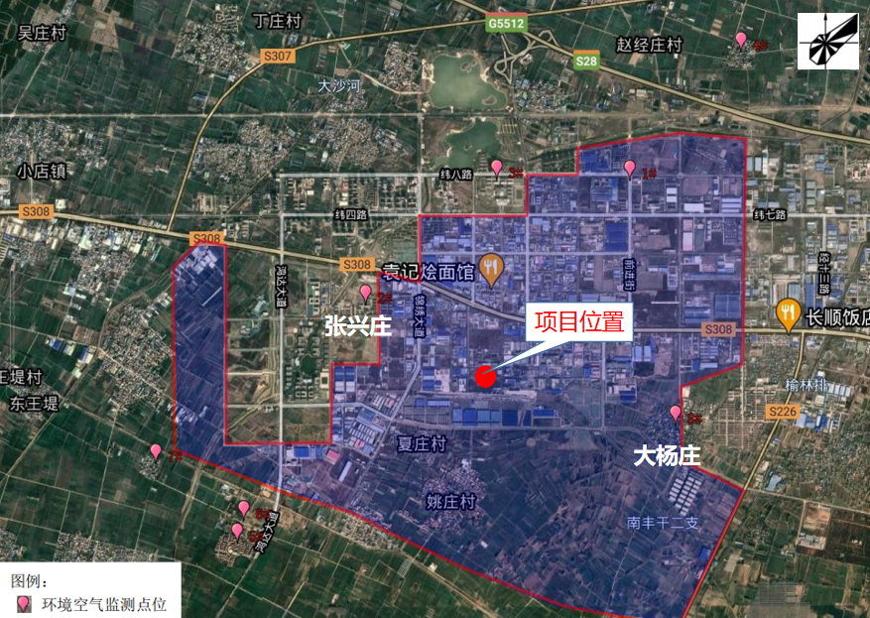

图4.2-1 环境空气监测点位与本项目位置关系
根据大气功能区划分原则，项目所在区域为二类功能区，环境空气质量应执行《环境空气质量标准》（GB3095-2012）二级标准。根据新乡市生态环境局发布的《新乡市2021年度环境质量概要》，区域空气质量现状数据如下表所示。

表4.2-2 区域空气质量现状评价表
污染物 | 评价指标 | 现状浓度/（μg/m³） | 标准值/（μg/m³） | 占标率/  % | 达标情况
PM₁₀ | 年平均质量浓度 | 93 | 70 | 132.9 | 超标
PM_{2.5} | 年平均质量浓度 | 47 | 35 | 134.3 | 超标
SO₂ | 年平均质量浓度 | 11 | 60 | 18.3 | 达标
NO₂ | 年平均质量浓度 | 32 | 40 | 80 | 达标
CO | 第95百分位浓度 | 1.6mg/m³ | 4mg/m³ | 40 | 达标
O₃ | 第90百分位浓度 | 173 | 160 | 108.1 | 超标
由上表可知，其中PM₁₀、PM_{2.5}和O₃均不能够满足《环境空气质量标准》（GB3095-2012）二级标准要求。根据《环境影响评价技术导则大气环境》(HJ2.2-2018)，本项目所在区域属于未达标区。空气质量超标原因主要为：①冬季供暖锅炉以及部分企业燃煤锅炉启动，且冬季大气自净能力下降，污染扩散气象条件差；②区域内汽车等交通资源增加，污染物排放量增大；③天气干燥，尘土较多。因此超标现象属于区域性污染问题。
2021年，新乡市环境空气细颗粒物（PM_{2.5}）年均浓度值47微克/立方米，与上年相比降低4微克/立方米，降幅7.8%；可吸入颗粒物（PM₁₀）年均浓度值93微克/立方米，与上年相比上升4微克/立方米，升幅4.5%；二氧化硫（SO₂）年均浓度值11微克/立方米，与上年相比降低2微克/立方米，降幅15.4%；二氧化氮（NO₂）年均浓度值32微克/立方米，与上年相比降低3微克/立方米，降幅8.6%；一氧化碳（CO）年第95百分位数浓度1.6毫克/立方米，与上年相比降低0.1毫克/立方米，降幅5.9%；臭氧（O₃）年第90百分位数浓度173微克/立方米，与上年相比持平。2021年，新乡市空气质量共监测365天，优、良天数227天（占比62.2%）；轻度污染99天（占比27.1%）、中度污染27天（占比7.4%）、重度污染及以上天气12天（占比3.3%）。与上年相比，环境空气质量持续改善。

目前，新乡市正在实施《河南省生态环境保护委员会办公室关于印发河南省2022年大气、水、土壤污染防治攻坚战及农业农村污染治理攻坚战实施方案的通知》（豫环委办〔2022〕9号）、《新乡市环境污染防治攻坚指挥部办公室关于印发新乡市2022年大气、水、土壤污染防治攻坚战及农业农村污染治理攻坚实施方案的通知》（新环攻坚办〔2022〕60号）等一系列措施，将不断改善区域大气环境质量。

4.2.2.2环境空气质量
（1）监测点位和监测因子
本次评价环境空气质量现状引用2022年6月发布的《新乡经济技术开发区区域环境现状评价报告》中的监测数据，臭气浓度留作背景，不做评价。具体监测点位布设及监测因子情况见下表。

表4.2-3 环境空气监测布点及监测因子一览表
编号 | 监测点名称 | 方位 | 距厂界距离（m） | 监测因子 | 功能
1# | 大杨庄 | E | 2320 | 硫酸雾、硫化氢、二硫化碳、氨 | 东侧
2# | 张兴庄 | W | 1760 |  | 西侧
（2）监测时间和频次
监测时间：2021.11.02~2021.11.05，2021.11.08~2021.11.10；
监测频次：详见表4.2-4。

表4.2-4 环境空气现状各监测因子监测频次
监测指标 | 平均1小时浓度 | 日平均浓度 | 备注
硫酸雾、硫化  氢、二硫化碳、氨 | 每天02、08、14、20时的一次值，各小时采一次样，每小时至少45分钟采样时间 | / | 监测7天
（3）分析方法
各项监测因子分析方法见表4.2-5。

表4.2-5 环境空气监测分析方法一览表
检测项目 | 检测标准（方法） | 检测仪器 | 检出限
硫酸雾 | 固定污染源废气 硫酸雾的测定 离子色谱法HJ544-2016 | 离子色谱仪  CIC-D100 | 0.005mg/m³
硫化氢 | 亚甲蓝分光光度法《空气和废气监测分析方法》（第四版增补版）国家环保总局（2003年） | 紫外－可见分光光度计TU1810 | 0.001mg/m³
二硫化碳 | 空气质量二硫化碳的测定  二乙胺分光光度法GB/T 14680-1993 | 紫外－可见分光光度计TU1810 | 0.03mg/m³
氨 | 环境空气和废气氨的测定  纳氏试剂分光光度法HJ 533-2009 | 紫外－可见分光光度计TU 1810 | 0.01mg/m³
（4）评价标准
硫酸雾、硫化氢、二硫化碳、氨、执行参照执行《环境影响评价技术导则大气环境》（HJ2.2-2018）附录D污染物浓度限值要求。

表4.2-6 环境空气质量评价标准
污染物名称 | 取值时间 | 浓度限值（μg/m³） | 选用标准
硫酸雾 | 1小时平均 | 300 | 《环境影响评价技术导则大气环境》（HJ2.2-2018）附录D
 | 日均值 | 100
硫化氢 | 1小时平均 | 10
二硫化碳 | 1小时平均 | 40
氨 | 1小时平均 | 200
（5）评价方法
统计各监测点的小时浓度、日均浓度范围和占标率。其计算公式为：
$$P_{i}=\frac{C_{i}}{C_{oi}}×100\%$$
式中，Pi——第i项污染物的大气质量指数；
Ci——第i项污染物的实测值，mg/m³；
Coi——第i项污染物的标准值，mg/m³。
若占标率>100%，表明该大气指标超过了规定的大气环境质量标准限值，占标率越大，说明该大气指标超标越严重。
（6）监测结果及评价
各污染物浓度监测数据统计见表4.2-7。

表4.2-7 环境空气质量监测中各监测因子浓度统计结果
监测点位 | 污染物 | 平均时间 | 浓度范围/  （μg/m³） | 评价标准/  （μg/m³） | 最大浓度占标率% | 达标情况
大杨庄 | 硫酸雾 | 小时值 | 2.5 | 300 | 0.83% | 达标
 | 硫化氢 | 小时值 | 未检出～0.002 | 10 | 0.02% | 达标
 | 二硫化碳 | 小时值 | 未检出 | 40 | / | 达标
 | 氨 | 小时值 | 0.02~0.06 | 200 | 0.03% | 达标
张兴庄 | 硫酸雾 | 小时值 | 2.5 | 300 | 0.83% | 达标
 | 硫化氢 | 小时值 | 未检出～0.002 | 10 | 0.02% | 达标
 | 二硫化碳 | 小时值 | 未检出 | 40 | / | 达标
 | 氨 | 小时值 | 0.02~0.05 | 200 | 0.025% | 达标
由上表结果可知，硫酸雾、硫化氢、二硫化碳、氨满足《环境影响评价技术导则大气环境（HJ2.2-2018）》附录D中的限值要求。

4.2.3地表水环境质量现状评价

4.2.3.1项目纳污水体环境概况
本工程废水经调节池均化水质水量后，进入化纤厂新厂区0.5万t/d污水处理单元处理，之后经园区管网排入小店污水处理厂深度处理达标后外排。经调查，目前小店污水处理厂现状纳污水体为大沙河。距离小店污水处理厂排污口下游最近的断面为大沙河水花堡断面。大沙河水花堡断面水质控制为：COD30 mg/L，氨氮1.5 mg/L，总磷为0.3 mg/L。本项目纳污水体为大沙河，大沙河进入安阳市境内后更名为柳青河，在濮阳境内汇入金堤河，最终进入黄河，属黄河流域。大沙河地表水功能区划为Ⅳ类水体。项目附近地表水体分布示意图详见图4.2-2。
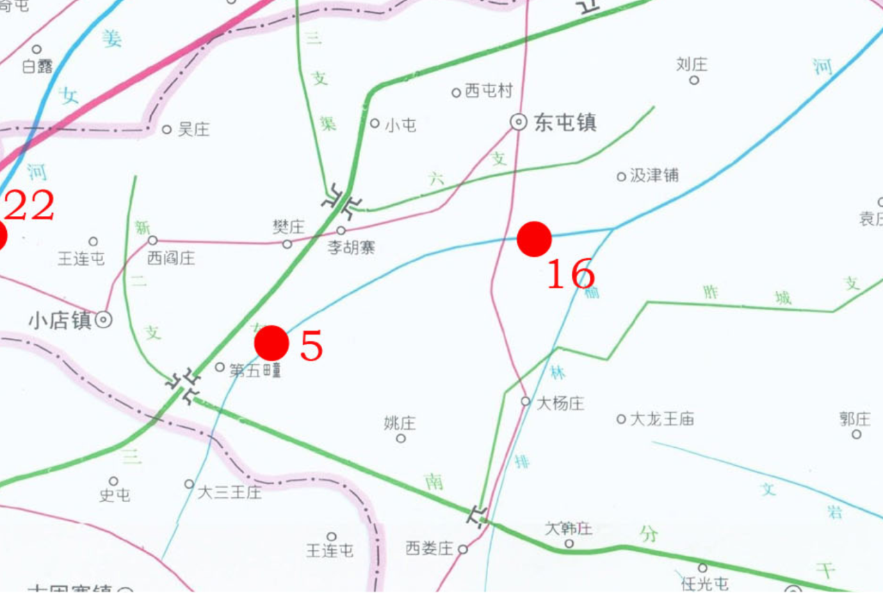
N
河水流向
污水厂址
监测断面
小店污水处理厂
项目厂址
水花堡桥断面
项目厂址
图例：
河共
沙共
大共

图4.2-2 项目附近地表水体分布示意图

4.2.3.2大沙河水质现状
为反映本项目纳污水体大沙河的环境质量现状，本次评价引用新乡市环境监测站编制的例行监测中水花堡桥断面2021年1-12月的监测结果来进行说明，详见表4.2-8：

表4.2-8 大沙河水质例行监测结果统计一览表 单位：mg/l
监测项目 | 监测时间 | 监测结果（mg/L） |  |  | 污染指数
 |  | COD | 氨氮 | 总磷 | COD | 氨氮 | 总磷
水花堡桥断面 | 2021.01 | 27.25 | 0.57 | 0.149 | 0.91 | 0.38 | 0.50
 | 2021.02 | 23.36 | 1.29 | 0.104 | 0.78 | 0.86 | 0.35
 | 2021.03 | 25.30 | 0.36 | 0.088 | 0.84 | 0.24 | 0.29
 | 2021.04 | 26.52 | 0.31 | 0.103 | 0.88 | 0.21 | 0.34
 | 2021.05 | 27.16 | 0.35 | 0.117 | 0.91 | 0.23 | 0.39
 | 2021.06 | 31.93 | 0.38 | 0.162 | 1.06 | 0.25 | 0.54
 | 2021.07 | 31.79 | 1.03 | 0.251 | 1.06 | 0.69 | 0.84
 | 2021.08 | 36.25 | 1.16 | 0.267 | 1.21 | 0.77 | 0.89
 | 2021.09 | 27.10 | 1.19 | 0.285 | 0.90 | 0.79 | 0.95
 | 2021.10 | 27.92 | 0.53 | 0.248 | 0.93 | 0.35 | 0.83
 | 2021.11 | 27.80 | 0.44 | 0.197 | 0.93 | 0.29 | 0.66
 | 2021.12 | 29.74 | 0.42 | 0.177 | 0.99 | 0.28 | 0.59
《地表水环境质量标准》（GB3838-2002）Ⅳ类 |  | ≤30 | ≤1.5 | ≤0.3 | / | / | /
本次评价对水花堡桥断面的监测数据进行画图分析，详见图4.2-3~4.2-5。

图4.2-3 大沙河水花堡桥断面近期水质COD浓度折线图

图4.2-4 大沙河水花堡桥断面近期水质NH₃-N浓度折线图

图4.2-5 大沙河水花堡桥断面近期水质总磷浓度折线图
由以上图表可知，大沙河水花堡桥断面2021年水质状况为：COD在23.36-36.25mg/L，标准指数为0.78-1.21；NH₃-N在0.31-1.29mg/L，标准指数为0.21-0.86；总磷在0.088-0.285mg/L，标准指数为0.29-0.95。COD、氨氮、总磷的超标率分别为25%、0、0，最大超标倍数均分别为0.21倍、0、0，可以满足《地表水环境质量标准》（GB3838-2002）Ⅳ类标准。
监测结果显示，大沙河地表水体2021年除6~8月份COD略有超标外其他因子其他时间段均能满足《地表水环境质量标准》（GB3838-2002）Ⅳ类标准。

4.2.3.3区域水污染物削减方案
为了改善区域水环境质量，新乡市出了一系列整治方案，并提出了相应的污染物削减方案：《新乡市2021年水污染防治攻坚战实施方案》（新环攻坚办〔2021〕90号）和《河南省2022年大气、水、土壤污染防治攻坚战及农业农村污染治理攻坚战实施方案》等。随着各方案的实施，区域废水收集处理率不断提高，大沙河的环境质量将持续得到改善。目前，园区已进行入河排污口论证，园区段大沙河水质稳定满足《地表水环境质量标准》（GB3838-2002）Ⅳ类标准。

4.2.4地下水环境质量现状评价

4.2.4.1地下水环境质量现状监测与评价
（1）监测点分布
本次评价的地下水环境质量现状基本因子引用《新乡化纤股份有限公司环境质量现状检测（YFJC-WT21F09025）》（2021年10月2日）的监测数据，该结果由河南永飞检测科技有限公司于2021年9月16日～22日监测。根据地下水导则评价要求，结合经开区由西南向东北的地下水流向，布点方位要求基本一致，区域污染源没有变化，故本项目参照引用《新乡化纤股份有限公司环境质量现状检测（YFJC-WT21F09025）》（2021年10月2日）的监测数据。考虑工程特点、区域环境特征及地下水流向（由西南向东北），结合评价区域水资源利用和居民点生活用水情况，共设置5个地下水水质监测点和10个地下水水位监测点，详见下表。

表4.2-9 地下水环境现状监测点位一览表
监测点 | 监测井位 | 方位 | 距离厂界（m） | 功 能
1# | 化纤厂新厂区水井  （工业用） | / | 0 | 监控点
2# | 夏庄村 | 西南 | 600 | 上游
3# | 水花堡村 | 东北 | 3850 | 下游
4# | 大杨庄村 | 东南 | 700 | 下游侧向
5# | 小杨庄村 | 北 | 2690 | 侧向

表4.2-10 地下水环境现状水位监测点位一览表
监测点 | 监测井位 | 方位 | 距离厂界（m） | 功 能
1# | 化纤厂新厂区水井  （工业用） | / | 0 | 监控点
2# | 夏庄村 | 西南 | 600 | 对照点
3# | 水花堡村 | 东北 | 3850 | 监控点
4# | 大杨庄村 | 东南 | 700 | 监控点
5# | 小杨庄村 | 北 | 2690 | 监控点
6# | 姚庄村 | 西南 | 1080 | 对照点
7# | 汲津铺村 | 东北 | 3980 | 监控点
8# | 郑庄村 | 西北 | 2430 | 监控点
9# | 张河村 | 南 | 2610 | 监控点
10# | 十八里村 | 东北 | 4860 | 监控点
（2）监测因子
本次地下水质量现状监测因子选取pH、氨氮、总硬度、溶解性总固体、耗氧量、K⁺、Na⁺、Ca²⁺、Mg²⁺、CO₃²⁻、HCO₃⁻、Cl⁻、SO₄²⁻、硫化物、硝酸盐、亚硝酸盐共16项，同时监测井深、水位和水温。
- 监测方法及频率
具体监测方法和频率如下表：

表4.2-11 地下水水质监测因子及分析方法一览表
序号 | 检测因子 | 检测方法及编号 | 检测仪器型号及编号 | 检出限 | 最低检  出浓度
1 | pH值 | 《水质pH值的测定 电极法》HJ 1147-2020 | 便携式pH计  PHB-4  YFYQ-023-03-2021 | / | /
2 | K⁺ | 《水质 钾和钠的测定 火焰原子吸收分光光度法》GB/T 11904-1989 | 原子吸收分光光度计TAS-990AFG  YFYQ-001-2020 | / | 0.05 mg/L
3 | Na⁺ |  |  | / | 0.01 mg/L
4 | Ca²⁺ | 《水质 钙和镁的测定 原子吸收分光光度法》  GB/T 11905-1989 | 原子吸收分光光度计TAS-990AFG  YFYQ-001-2020 | / | 0.02 mg/L
5 | Mg²⁺ |  |  | / | /
6 | CO₃²⁻ | 碱度 酸碱指示剂滴定法（B）《水和废水监测分析方法》（第四版 增补版）国家环境保护总局（2002年）第三篇第一章十二（一） | 酸式滴定管 | / | /
7 | HCO₃⁻ |  |  | / | /
8 | Cl- | 《水质 无机阴离子（F-、Cl⁻、NO²⁻、Br⁻、NO₃⁻、PO₄³⁻、SO₃²⁻、SO₄²⁻）的测定 离子色谱法》HJ 84-2016 | 离子色谱仪CIC-D100  YFYQ-007-2020 | 0.007mg/L | /
9 | SO₄²⁻ |  |  | 0.018mg/L | /
10 | 氨氮 | 《水质 氨氮的测定 纳氏试剂分光光度法》  HJ 535-2009 | 紫外可见分光光度计T6新世纪YFYQ-009-2020 | 0.025mg/L | /
11 | 总硬度 | 《生活饮用水标准检验方法 感官性状和物理指标》（7.1 总硬度 乙二胺四乙酸二钠滴定法）  GB/T 5750.4-2006 | 酸式滴定管 | / | 1.0 mg/L
12 | 溶解性  总固体 | 《生活饮用水标准检验方法 感官性状和物理指标》（8.1 溶解性总固体 称重法）GB/T 5750.4-2006 | 电子分析天平  FA224  YFYQ-012-2020 | / | /
13 | 耗氧量 | 《生活饮用水标准检验方法 有机物综合指标》GB/T 5750.7-2006 | 酸式滴定管 | / | 0.05 mg/L
14 | 硫化物 | 生活饮用水标准检验方法无机非金属指标（6.1硫化物N,N－二乙基对苯二胺分光光度法）GB/T 5750.5-2006 | 紫外可见分光光度计T6新世纪 | 0.02mg/L | /
15 | 硝酸盐 | 水质 硝酸盐氮的测定紫外分光光度法（试行）HJ/T 346-2007 | 紫外可见分光光度计T6新世纪 | 0.08mg/L | /
16 | 亚硝酸盐 | 水质 亚硝酸盐氮的测定分光光度法GB/T 7493-1987 | 紫外可见分光光度计T6新世纪 | 0.003mg/L | /
（3）评价标准
本项目地下水现状质量评价执行《地下水质量标准》（GB/T14848-2017）中的Ⅲ类标准，见下表。

表4.2-12 地下水质量现状评价执行标准
执行标准 | 评价因子 | 标准限值（mg/L）
《地下水质量标准》（GB/T14848-2017）  Ⅲ类 | pH | 6.5～8.5
 | 总硬度 | ≤450
 | 溶解性总固体 | ≤1000
 | 耗氧量 | ≤3.0
 | 氨氮 | ≤0.2
 | K⁺ | /
 | Na⁺ | ≤200
 | Ca²⁺ | /
 | Mg²⁺ | /
 | CO₃²⁻ | /
 | HCO₃⁻ | /
 | Cl⁻ | ≤250
 | SO₄²⁻ | ≤250
 | 硫化物 | ≤0.02
 | 硝酸盐 | ≤20.0
 | 亚硝酸盐 | ≤1.0
（4）评价结果分析
本次评价地下水现状统计结果详见表4.2-13~4.2-15。

表4.2-13 地下水现状结果统计表1 单位：mg/L
监测点 | 类别 | 监测因子
 |  | pH | 总硬度 | 耗氧量 | 氨氮
化纤厂新厂区水井（工业用） | 浓度范围 | 7.4~7.6 | 349-363 | 1.8-1.9 | 0.173-0.187
 | 标准限值 | 6.5~8.5 | 450 | 3.0 | 0.2
 | 达标情况 | 达标 | 达标 | 达标 | 达标
夏庄村 | 浓度范围 | 7.3~7.6 | 286-297 | 1.7-1.9 | 0.103-0.125
 | 标准限值 | 6.5~8.5 | 450 | 3.0 | 0.2
 | 达标情况 | 达标 | 达标 | 达标 | 达标
水花堡村 | 浓度范围 | 7.3~7.7 | 432-440 | 1.4-1.6 | 0.169-0.184
 | 标准限值 | 6.5~8.5 | 450 | 3.0 | 0.2
 | 达标情况 | 达标 | 达标 | 达标 | 达标
大杨庄村 | 浓度范围 | 7.4~7.5 | 406-414 | 1.1-1.3 | 0.182-0.189
 | 标准限值 | 6.5~8.5 | 450 | 3.0 | 0.2
 | 达标情况 | 达标 | 达标 | 达标 | 达标
小杨庄村 | 浓度范围 | 7.5~7.7 | 279-288 | 1.3-1.5 | 0.109-0.124
 | 标准限值 | 6.5~8.5 | 450 | 3.0 | 0.2
 | 达标情况 | 达标 | 达标 | 达标 | 达标

表4.2-14 地下水现状结果统计表2 单位：mg/L
监测点 | 类别 | 监测因子
 |  | 溶解性总固体 | Cl⁻ | SO₄²⁻ | K⁺
化纤厂新厂区水井（工业用） | 浓度范围 | 701-723 | 10.5-12.5 | 60.1-73.1 | 2.24-2.42
 | 标准限值 | 1000 | 250 | 250 | /
 | 达标情况 | 达标 | 达标 | 达标 | /
夏庄村 | 浓度范围 | 614-632 | 76.0-84.0 | 48.4-57.9 | 3.01-3.11
 | 标准限值 | 1000 | 250 | 250 | /
 | 达标情况 | 达标 | 达标 | 达标 | /
水花堡村 | 浓度范围 | 706-829 | 11.4-13.9 | 36.3-42.8 | 0.536-0.558
 | 标准限值 | 1000 | 250 | 250 | /
 | 达标情况 | 达标 | 达标 | 达标 | /
大杨庄村 | 浓度范围 | 782~803 | 33.4-36.2 | 59.5-76.4 | 0.388-0.445
 | 标准限值 | 1000 | 250 | 250 | /
 | 达标情况 | 达标 | 达标 | 达标 | /
小杨庄村 | 浓度范围 | 602~635 | 10.6-11.1 | 32.3-33.9 | 0.462-0.474
 | 标准限值 | 1000 | 250 | 250 | /
 | 达标情况 | 达标 | 达标 | 达标 | /

表4.2-15 地下水现状结果统计表3 单位：mg/L
监测点 | 类别 | 监测因子
 |  | Na⁺ | HCO₃²⁻ | Ca²⁺ | Mg⁺ | CO₃²⁻
化纤厂新厂区水井（工业用） | 浓度范围 | 17.0-18.8 | 4.07-4.54 | 38.1-40.8 | 24.7-26.5 | 未检出
 | 标准限值 | 200 | / | / | / | /
 | 达标情况 | 达标 | / | / | / | /
夏庄村 | 浓度范围 | 26.6-27.8 | 6.17-7.36 | 78.3-97.8 | 35.0-37.2 | 未检出
 | 标准限值 | 200 | / | / | / | /
 | 达标情况 | 达标 | / | / | / | /
水花堡村 | 浓度范围 | 15.4-17.6 | 4.93-6.09 | 39.4-45.0 | 30.0-34.7 | 未检出
 | 标准限值 | 200 | / | / | / | /
 | 达标情况 | 达标 | / | / | / | /
大杨庄村 | 浓度范围 | 19.0~19.3 | 4.92-5.41 | 61.7-67.2 | 27.6-31.0 | 未检出
 | 标准限值 | 200 | / | / | / | /
 | 达标情况 | 达标 | / | / | / | /
小杨庄村 | 浓度范围 | 14.7~15.5 | 4.96-5.42 | 54.7-57.5 | 19.0-23.0 | 未检出
 | 标准限值 | 200 | / | / | / | /
 | 达标情况 | 达标 | / | / | / | /

表4.2-16 地下水现状结果统计表4 单位：mg/L
监测点 | 类别 | 监测因子
 |  | 硫化物 | 硝酸盐 | 亚硝酸盐
化纤厂新厂区水井（工业用） | 浓度范围 | ND | 1.36 | ND
 | 标准限值 | 0.02 | 20.0 | 1.0
 | 达标情况 | 达标 | 达标 | 达标
夏庄村 | 浓度范围 | ND | 1.15 | ND
 | 标准限值 | 0.02 | 20.0 | 1.0
 | 达标情况 | 达标 | 达标 | 达标
水花堡村 | 浓度范围 | ND | 1.22 | ND
 | 标准限值 | 0.02 | 20.0 | 1.0
 | 达标情况 | 达标 | 达标 | 达标
大杨庄村 | 浓度范围 | ND | 1.30 | ND
 | 标准限值 | 0.02 | 20.0 | 1.0
 | 达标情况 | 达标 | 达标 | 达标
小杨庄村 | 浓度范围 | ND | 1.27 | ND
 | 标准限值 | 0.02 | 20.0 | 1.0
 | 达标情况 | 达标 | 达标 | 达标
由以上监测统计结果分析可知，评价区域内五个监测点位的地下水水质因子pH、总硬度、氨氮、耗氧量、溶解性总固体、硫化物、硝酸盐、亚硝酸盐、Cl⁻、SO₄^{2－}等监测因子均能满足《地下水质量标准》（GB/T 14848-2017）Ⅲ类标准的要求。
本次评价监测的区域地下水水位统计情况详见表4.2-17。

表4.2-17 地下水水位现状监测结果统计表 单位：mg/L
监测井位 | 采样时间 | 井深（m） | 水位（m） | 水温（℃）
化纤厂新厂区水井 | 2021.9.16 | 100.0 | 63.0 | 15.5
夏庄村 |  | 60.0 | 62.5 | 15.7
水花堡村 |  | 50.0 | 60.1 | 16.2
大杨庄村 |  | 60.0 | 65.8 | 15.3
小杨庄村 |  | 50.0 | 64.7 | 16.4
姚庄村 |  | 50.0 | 65.4 | 15.2
汲津铺村 |  | 50.0 | 63.1 | 16.6
郑庄村 |  | 60.0 | 62.6 | 15.8
张河村 |  | 50.0 | 61.5 | 16.1
十八里村 |  | 50.0 | 62.3 | 15.9
根据检测数据分析，各监测点位地下水监测因子均能满足《地下水质量标准》（GB/T14848-2017）Ⅲ类的标准要求，区域地下水环境治理状况良好。

4.2.4.2包气带环境质量现状监测与评价
根据《环境影响评价技术导则地下水环境》（HJ 610-2016），对于一、二级的改、扩建项目，应在可能造成地下水污染的主要装置或设施附近开展包气带污染现状调查。样品进行浸溶试验，测试分析浸溶液成分。因此本次评价委托河南中弘国泰检测技术有限公司2023年01月31日对厂区包气带进行了现状监测。
（1）监测点位及监测因子
根据《环境影响评价技术导则地下水环境》（HJ 610-2016）相关要求，需开展包气带污染现状调查，结合新乡化纤股份有限公司现有工程在厂区内的布局情况，本次包气带监测点位共设置5个，点位布设情况见下表。

表4.2-18 包气带现状调查布点情况一览表
监测点 | 采样点位 | 监测因子 | 取样深度 | 监测频次
1# | 本项目建设位置北侧空地 | pH、氨氮、耗氧量 | 分别在各个取样点表层埋深0-20cm、20—40cm、40—60cm内取样品 | 一次值
2# | 硫酸罐区
3# | 现有项目主厂房
4# | 本项目用地
5# | 污水处理设施
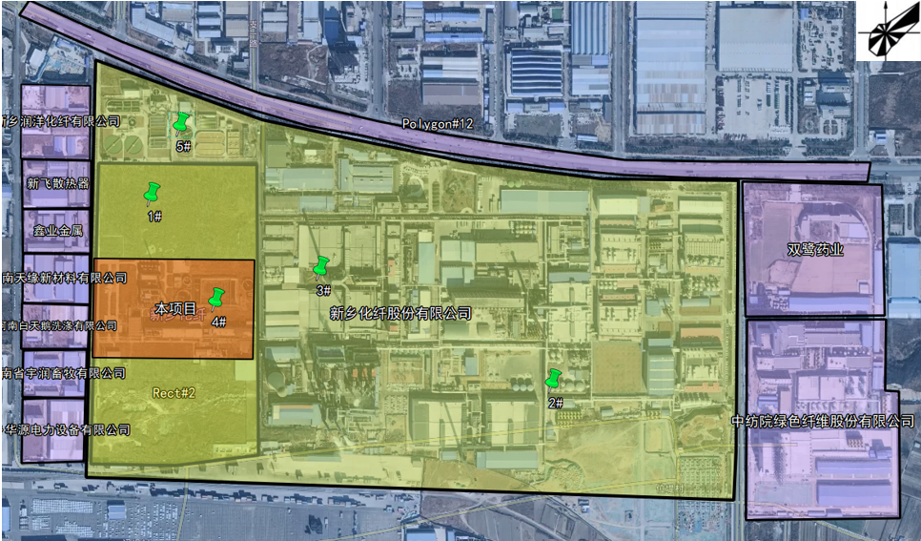

图4.2-6 包气带监测点位分布图
（2）监测方法及频率
各因子的监测分析方法详见下表。

表4.2-19 包气带污染物监测分析方法
序号 | 检测因子 | 检测方法及编号 | 检测仪器型号及编号 | 检出限 | 最低检  出浓度
1 | pH值 | 《水质 pH值的测定 电极法》HJ 1147-2020 | pH计  PHS-3C | / | /
2 | 氨氮 | 《水质 氨氮的测定 纳氏试剂分光光度法》HJ 535-2009 | 紫外可见分光光度计/T6新世纪 | 0.025mg/L | /
3 | 耗氧量 | 《生活饮用水标准检验方法 有机物综合指标》GB/T 5750.7-2006 | 滴定管 | / | 0.05 mg/L
（3）监测结果分析
包气带现状监测结果统计见下表。

表4.2-20 本项目包气带现状调查统计结果 单位：mg/L
采样时间 | 采样点位 | 监测因子 | 单位 | 监测结果
 |  |  |  | （0~0.2）m | （0.2~0.4）m | （0.4~0.6）m
2023.01.31 | 本项目建设位置北侧空地（对照） | pH | 无量纲 | 7.3 | 7.5 | 7.1
 |  | 氨氮 | mg/L | 0.097 | 0.085 | 0.082
 |  | 耗氧量 | mg/L | 1.26 | 1.18 | 1.15
 | 硫酸罐区 | pH | 无量纲 | 7.2 | 6.9 | 7.4
 |  | 氨氮 | mg/L | 0.091 | 0.083 | 0.070
 |  | 耗氧量 | mg/L | 1.23 | 1.14 | 1.03
 | 现有项目主厂房 | pH | 无量纲 | 6.9 | 7.0 | 7.6
 |  | 氨氮 | mg/L | 0.094 | 0.087 | 0.075
 |  | 耗氧量 | mg/L | 1.21 | 1.12 | 1.01
 | 本项目用地 | pH | 无量纲 | 7.5 | 7.3 | 7.6
 |  | 氨氮 | mg/L | 0.096 | 0.082 | 0.083
 |  | 耗氧量 | mg/L | 1.27 | 1.20 | 1.19
 | 污水处理设施 | pH | 无量纲 | 7.2 | 7.1 | 7.5
 |  | 氨氮 | mg/L | 0.103 | 0.092 | 0.089
 |  | 耗氧量 | mg/L | 1.30 | 1.22 | 1.13
由上表可知，背景点（本项目建设位置北侧空地）处：pH值为7.1-7.5，氨氮为0.082-0.097 mg/L，耗氧量为1.15-1.26 mg/L。
①硫酸罐区：pH值为6.9-7.4，比背景点监测值略低；氨氮浓度为0.070-0.091mg/L，比背景点监测值略低；耗氧量浓度1.03-1.23 mg/L，比背景点监测值略低。
②现有项目主厂房：pH值为6.9-7.6，和背景点基本保持一致；氨氮浓度为0.075-0.094 mg/L，和背景点基本保持一致；耗氧量浓度1.01—1.21mg/L，和背景点基本保持一致。
③本项目用地：pH值为7.3-7.6，和背景点基本保持一致；氨氮浓度为0.082-0.096 mg/L，和背景点基本保持一致；耗氧量浓度1.19-1.27 mg/L，和背景点基本保持一致。
④污水处理设施：pH值为7.1-7.5，和背景点基本保持一致；氨氮浓度为0.082-0.096 mg/L，和背景点基本保持一致；耗氧量浓度1.13-1.30 mg/L，和背景点基本保持一致。
根据监测结果，各点位污染因子浓度基本相当，未发生明显数值异常升高或者超标的情况，表明建设单位通过对厂区地面进行防渗，严格按照“密闭化、管道化”的要求进行物料输送和生产，目前厂区内现有工程生产尚未对厂区内包气带造成污染。评价建议建设单位应加强厂区巡视，发生泄漏时及时清理，减少对厂区包气带的影响。

4.2.5声环境质量现状监测

4.2.5.1监测布点
河南中弘国泰检测技术有限公司于2022年11月28日～29日对企业厂界及附近敏感点噪声现状进行了监测。在评价区内共布置了4个声环境质量现状监测点。

4.2.5.2监测方法和频率
监测点位及监测时间见表4.2-21。

表4.2-21 声环境现状监测点位及监测时间表
监测点位置 | 监测因子 | 监测频率 | 监测方法
东厂界 | 等效连续A声级 | 连续监测2天，每天昼夜各监测一次 | 《声环境质量标准》GB3096-2008附录B《声环境功能区监测方法》
南厂界
西厂界
北厂界

4.2.5.3评价标准
根据新乡园区噪声功能区规划，本次声环境质量现状评价标准执行《声环境质量标准》（GB3096-2008）3类标准，即昼间65dB(A)，夜间55dB(A)。

4.2.5.4评价方法
根据噪声现状监测统计结果的等效声级，采用与评价标准直接比较的方法，对评价范围内的声环境现状进行评价。

4.2.5.5监测结果统计和评价结果
各监测点现状监测统计结果见表4.2-22。

表4.2-22 噪声监测结果 单位：dB（A）
采样时间 | 采样点位 | 监测结果Leq [dB（A）]
 |  | 昼间 | 夜间
2022.11.28 | 东厂界 | 55 | 45
 | 南厂界 | 54 | 46
 | 西厂界 | 55 | 44
 | 北厂界 | 54 | 46
2022.11.29 | 东厂界 | 56 | 45
 | 南厂界 | 54 | 45
 | 西厂界 | 53 | 45
 | 北厂界 | 55 | 44
由监测结果可知：目前评价区域厂界噪声现状可以满足《声环境质量标准》（GB3096-2008）3类标准的要求。

4.2.6土壤环境质量现状监测与评价

4.2.6.1 监测布点及监测因子
新乡化纤股份有限公司于2022年11月28日委托河南中弘国泰检测技术有限公司对项目区土壤进行了取样检测。考虑项目的评价等级、工程特点及区域土壤环境现状，评价共设置3个监测点位，均位于项目厂区内，详见表4.2-23。

表4.2-23 土壤环境质量现状监测点位布设情况一览表
序号 | 监测点 |  | 监测因子 | 检测频次
1 | 厂区内 | S1：拟建菌草堆料库附近  （0-0.2m） | 砷、镉、铬（六价）、铜、铅、汞、镍、四氯化碳、氯仿、氯甲烷、1,1－二氯乙烷、1,2－二氯乙烷、1,1－二氯乙烯、顺-1,2-二氯乙烯、反-1,2-二氯乙烯、二氯甲烷、1,2-二氯丙烷、1,1,1,2-四氯乙烷、1,1,2,2-四氯乙烷、四氯乙烯、1,1,1,-三氯乙烷、1,1,2-三氯乙烷、三氯乙烯、1,2,3-三氯丙烷、氯乙烯、苯、氯苯、1,2-二氯苯、1,4-二氯苯、乙苯、苯乙烯、甲苯、间二甲苯+对二甲苯、邻二甲苯、硝基苯、苯胺、2-氯酚、苯并(a)蒽、苯并(a)芘、苯并(b)荧蒽、苯并(k)荧蒽、䓛、二苯并(a,h)蒽、茚并(1,2,3-cd)芘、萘 | 检测1次
2 |  | S2：拟建蒸煮车间附近  （0-0.2m）
3 |  | S3：拟建漂白车间附近  （0-0.2m）

4.2.6.2 评价标准
根据相关要求，项目厂区内土壤执行《土壤环境质量建设用地土壤污染风险管控标准（试行）》（GB36600-2018）建设用地第二类用地风险筛选值。具体见表4.2-24。

表4.2-24 建设用地土壤污染风险筛选值和管控值（单位：mg/kg）
序号 | 污染物项目 | CAS编号 | 筛选值 |  | 管制值
 |  |  | 第一类用地 | 第二类用地 | 第一类用地 | 第二类用地
重金属和无机物
1 | 砷 | 7440-38-2 | 20 | 60 | 120 | 140
2 | 镉 | 7440-43-9 | 20 | 65 | 47 | 172
3 | 铬（六价） | 18540-29-9 | 3.0 | 5.7 | 30 | 78
4 | 铜 | 7440-50-8 | 2000 | 18000 | 8000 | 36000
5 | 铅 | 7439-92-1 | 400 | 800 | 800 | 2500
6 | 汞 | 7439-97-6 | 8 | 38 | 33 | 82
7 | 镍 | 7440-02-0 | 150 | 900 | 600 | 2000
挥发性有机物
8 | 四氯化碳 | 56-23-5 | 0.9 | 2.8 | 9 | 36
9 | 氯仿 | 67-66-3 | 0.3 | 0.9 | 5 | 10
10 | 氯甲烷 | 74-87-3 | 12 | 37 | 21 | 120
11 | 1，1-二氯乙烷 | 75-34-3 | 3 | 9 | 20 | 100
12 | 1，2-二氯乙烷 | 107-06-2 | 0.52 | 5 | 6 | 21
13 | 1，1-二氯乙烯 | 75-35-4 | 12 | 66 | 40 | 200
14 | 顺-1，2-二氯乙烯 | 156-59-2 | 66 | 596 | 200 | 2000
15 | 反-1，2-二氯乙烯 | 156-60-5 | 10 | 54 | 31 | 163
16 | 二氯甲烷 | 75-09-2 | 94 | 616 | 300 | 2000
17 | 1，2-二氯丙烷 | 78-87-5 | 1 | 5 | 5 | 47
18 | 1，1，1，2-四氯乙烷 | 630-20-6 | 2.6 | 10 | 26 | 100
19 | 1，1，2，2-四氯乙烷 | 79-34-5 | 1.6 | 6.8 | 14 | 50
20 | 四氯乙烯 | 127-18-4 | 11 | 53 | 34 | 183
21 | 1，1，1-三氯乙烷 | 71-55-6 | 701 | 840 | 840 | 840
22 | 1，1，2-三氯乙烷 | 79-00-5 | 0.6 | 2.8 | 5 | 15
23 | 三氯乙烯 | 79-01-6 | 0.7 | 2.8 | 7 | 20
24 | 1，2，3-三氯丙烷 | 96-18-4 | 0.05 | 0.5 | 0.5 | 5
25 | 氯乙烯 | 75-01-4 | 0.12 | 0.43 | 1.2 | 4.3
26 | 苯 | 71-43-2 | 1 | 4 | 10 | 40
27 | 氯苯 | 108-90-7 | 68 | 270 | 200 | 1000
28 | 1，2-二氯苯 | 95-50-1 | 560 | 560 | 560 | 560
29 | 1，4－二氯苯 | 106-46-7 | 5.6 | 20 | 56 | 200
30 | 乙苯 | 100-41-4 | 7.2 | 28 | 72 | 280
31 | 苯乙烯 | 100-42-5 | 1290 | 1290 | 1290 | 1290
32 | 甲苯 | 108-88-3 | 1200 | 1200 | 1200 | 1200
33 | 间二甲苯+对二甲苯 | 108-38-3，106-42-3 | 163 | 570 | 500 | 570
34 | 邻二甲苯 | 95-47-6 | 222 | 640 | 640 | 640
半挥发性有机物
35 | 硝基苯 | 98-95-3 | 34 | 76 | 190 | 760
36 | 苯胺 | 62-53-3 | 92 | 260 | 211 | 663
37 | 2－氯酚 | 95-57-8 | 250 | 2256 | 500 | 4500
38 | 苯并[a]蒽 | 56-55-3 | 5.5 | 15 | 55 | 151
39 | 苯并[a]芘 | 50-32-8 | 0.55 | 1.5 | 5.5 | 15
40 | 苯并[b]荧蒽 | 205-99-2 | 5.5 | 15 | 55 | 151
41 | 苯并[k]荧蒽 | 207-08-9 | 55 | 151 | 550 | 1500
42 | 䓛 | 218-01-9 | 490 | 1293 | 4900 | 12900
43 | 二苯并[a， h]蒽 | 53-70-3 | 0.55 | 1.5 | 5.5 | 15
44 | 茚并[1，2，3-cd]芘 | 193-39-5 | 5.5 | 15 | 55 | 151
45 | 萘 | 91-20-3 | 25 | 70 | 255 | 700

4.2.6.3检测方法

表4.2-25 土壤检测分析方法一览表
序号 | 检测因子 | 检测方法及编号 | 检测仪器及型号 | 检出限
1 | 砷 | 土壤和沉积物汞、砷、硒、铋、锑的测定微波消解/原子荧光法 HJ 680-2013 | 原子荧光光度计PF31  （DSYQ-N002-1） | 0.01mg/kg
2 | 镉 | 土壤质量铅、镉的测定石墨炉原子吸收分光光度法GB/T 17141-1997 | 原子吸收分光光度计 TAS-990/AGF（DSYQ-N001-1） | 0.01mg/kg
3 | 铬（六价） | 土壤和沉积物六价铬的测定碱溶液提取－火焰原子吸收分光光度法 HJ 1082-2019 | 原子吸收分光光度计 GGX-810  （DSYQ-N001-2） | 0.5mg/kg
4 | 铜 | 土壤和沉积物铜、锌、铅、镍、铬的测定火焰原子吸收分光光度法 HJ 491-2019 | 原子吸收分光光度计 GGX-810  （DSYQ-N001-2） | 1mg/kg
5 | 铅 | 土壤质量铅、镉的测定石墨炉原子吸收分光光度法 GB/T 17141-1997 | 原子吸收分光光度计 TAS-990/AGF（DSYQ-N001-1） | 0.1mg/kg
6 | 总汞 | 土壤质量总汞的测定冷原子吸收分光光度法 GB/T 17136-1997 | 冷原子吸收测汞仪 F732-VJ  （DSYQ-N008-1） | 0.005mg/kg
7 | 镍 | 土壤和沉积物铜、锌、铅、镍、铬的测定火焰原子吸收分光光度法 HJ 491-2019 | 原子吸收分光光度计 GGX-810  （DSYQ-N001-2） | 5mg/kg
8 | 四氯化碳 | 土壤和沉积物挥发性有机物的测定吹扫捕集/气相色谱－质谱法 HJ 605-2011 | 气相色谱质谱联用仪 7890B-5977B/GC-MS（DSYQ-N010-1） | 1.3μg/kg
9 | 氯仿 | 土壤和沉积物挥发性有机物的测定吹扫捕集/气相色谱－质谱法 HJ 605-2011 | 气相色谱质谱联用仪 7890B-5977B/GC-MS（DSYQ-N010-1） | 1.1μg/kg
10 | 氯甲烷 | 土壤和沉积物挥发性有机物的测定吹扫捕集/气相色谱－质谱法 HJ 605-2011 | 气相色谱质谱联用仪 7890B-5977B/GC-MS（DSYQ-N010-1） | 1.0μg/kg
11 | 1,1－二氯乙烷 | 土壤和沉积物挥发性有机物的测定吹扫捕集/气相色谱－质谱法 HJ 605-2011 | 气相色谱质谱联用仪 7890B-5977B/GC-MS（DSYQ-N010-1） | 1.2μg/kg
12 | 1,2－二氯乙烷 | 土壤和沉积物挥发性有机物的测定吹扫捕集/气相色谱－质谱法 HJ 605-2011 | 气相色谱质谱联用仪 7890B-5977B/GC-MS（DSYQ-N010-1） | 1.3μg/kg
13 | 1,1－二氯乙烯 | 土壤和沉积物挥发性有机物的测定吹扫捕集/气相色谱－质谱法 HJ 605-2011 | 气相色谱质谱联用仪 7890B-5977B/GC-MS（DSYQ-N010-1） | 1.0μg/kg
14 | 顺式-1,2-二氯乙烯 | 土壤和沉积物挥发性有机物的测定吹扫捕集/气相色谱-质谱法 HJ 605-2011 | 气相色谱质谱联用仪 7890B-5977B/GC-MS（DSYQ-N010-1） | 1.3μg/kg
15 | 反式-1,2-二氯乙烯 | 土壤和沉积物挥发性有机物的测定吹扫捕集/气相色谱-质谱法 HJ 605-2011 | 气相色谱质谱联用仪 7890B-5977B/GC-MS（DSYQ-N010-1） | 1.4μg/kg
16 | 二氯甲烷 | 土壤和沉积物挥发性有机物的测定吹扫捕集/气相色谱－质谱法 HJ 605-2011 | 气相色谱质谱联用仪 7890B-5977B/GC-MS（DSYQ-N010-1） | 1.5μg/kg
17 | 1,2－二氯丙烷 | 土壤和沉积物挥发性有机物的测定吹扫捕集/气相色谱－质谱法 HJ 605-2011 | 气相色谱质谱联用仪 7890B-5977B/GC-MS（DSYQ-N010-1） | 1.1μg/kg
18 | 1,1,1,2－四氯乙烷 | 土壤和沉积物挥发性有机物的测定吹扫捕集/气相色谱－质谱法 HJ 605-2011 | 气相色谱质谱联用仪 7890B-5977B/GC-MS（DSYQ-N010-1） | 1.2μg/kg
19 | 1,1,2,2－四氯乙烷 | 土壤和沉积物挥发性有机物的测定吹扫捕集/气相色谱－质谱法 HJ 605-2011 | 气相色谱质谱联用仪 7890B-5977B/GC-MS（DSYQ-N010-1） | 1.2μg/kg
20 | 四氯乙烯 | 土壤和沉积物挥发性有机物的测定吹扫捕集/气相色谱－质谱法 HJ 605-2011 | 气相色谱质谱联用仪 7890B-5977B/GC-MS（DSYQ-N010-1） | 1.4μg/kg
21 | 1,1,1－三氯乙烷 | 土壤和沉积物挥发性有机物的测定吹扫捕集/气相色谱－质谱法 HJ 605-2011 | 气相色谱质谱联用仪 7890B-5977B/GC-MS（DSYQ-N010-1） | 1.3μg/kg
22 | 1,1,2－三氯乙烷 | 土壤和沉积物挥发性有机物的测定吹扫捕集/气相色谱－质谱法 HJ 605-2011 | 气相色谱质谱联用仪 7890B-5977B/GC-MS（DSYQ-N010-1） | 1.2μg/kg
23 | 三氯乙烯 | 土壤和沉积物挥发性有机物的测定吹扫捕集/气相色谱－质谱法 HJ 605-2011 | 气相色谱质谱联用仪 7890B-5977B/GC-MS（DSYQ-N010-1） | 1.2μg/kg
24 | 1,2,3－三氯丙烷 | 土壤和沉积物挥发性有机物的测定吹扫捕集/气相色谱－质谱法 HJ 605-2011 | 气相色谱质谱联用仪 7890B-5977B/GC-MS（DSYQ-N010-1） | 1.2μg/kg
25 | 氯乙烯 | 土壤和沉积物挥发性有机物的测定吹扫捕集/气相色谱－质谱法 HJ 605-2011 | 气相色谱质谱联用仪 7890B-5977B/GC-MS（DSYQ-N010-1） | 1.0μg/kg
26 | 苯 | 土壤和沉积物挥发性有机物的测定吹扫捕集/气相色谱－质谱法 HJ 605-2011 | 气相色谱质谱联用仪7890B-5977B/GC-MS（DSYQ-N010-1） | 1.9μg/kg
27 | 氯苯 | 土壤和沉积物挥发性有机物的测定吹扫捕集/气相色谱－质谱法 HJ 605-2011 | 气相色谱质谱联用仪 7890B-5977B/GC-MS（DSYQ-N010-1） | 1.2μg/kg
28 | 1,2－二氯苯 | 土壤和沉积物挥发性有机物的测定吹扫捕集/气相色谱－质谱法 HJ 605-2011 | 气相色谱质谱联用仪 7890B-5977B/GC-MS（DSYQ-N010-1） | 1.5μg/kg
29 | 1,4－二氯苯 | 土壤和沉积物挥发性有机物的测定吹扫捕集/气相色谱－质谱法 HJ 605-2011 | 气相色谱质谱联用仪 7890B-5977B/GC-MS（DSYQ-N010-1） | 1.5μg/kg
30 | 乙苯 | 土壤和沉积物挥发性有机物的测定吹扫捕集/气相色谱－质谱法 HJ 605-2011 | 气相色谱质谱联用仪 7890B-5977B/GC-MS（DSYQ-N010-1） | 1.2μg/kg
31 | 苯乙烯 | 土壤和沉积物挥发性有机物的测定吹扫捕集/气相色谱－质谱法 HJ 605-2011 | 气相色谱质谱联用仪 7890B-5977B/GC-MS（DSYQ-N010-1） | 1.1μg/kg
32 | 甲苯 | 土壤和沉积物挥发性有机物的测定吹扫捕集/气相色谱－质谱法 HJ 605-2011 | 气相色谱质谱联用仪 7890B-5977B/GC-MS（DSYQ-N010-1） | 1.3μg/kg
33 | 间，对－二甲苯 | 土壤和沉积物挥发性有机物的测定吹扫捕集/气相色谱－质谱法 HJ 605-2011 | 气相色谱质谱联用仪 7890B-5977B/GC-MS（DSYQ-N010-1） | 1.2μg/kg
34 | 邻二甲苯 | 土壤和沉积物挥发性有机物的测定吹扫捕集/气相色谱－质谱法 HJ 605-2011 | 气相色谱质谱联用仪 7890B-5977B/GC-MS（DSYQ-N010-1） | 1.2μg/kg
35 | 硝基苯 | 土壤和沉积物半挥发性有机物的测定气相色谱－质谱法 HJ 834-2017 | 气相色谱质谱联用仪 7890B-5977B/GC-MS（DSYQ-N010-1） | 0.09mg/kg
36 | 苯胺 | 土壤和沉积物半挥发性有机物的测定气相色谱－质谱法 HJ 834-2017 | 气相色谱质谱联用仪 7890B-5977B/GC-MS（DSYQ-N010-1） | 0.08mg/kg
37 | 2－氯酚 | 土壤和沉积物半挥发性有机物的测定气相色谱－质谱法 HJ 834-2017 | 气相色谱质谱联用仪 7890B-5977B/GC-MS（DSYQ-N010-1） | 0.06mg/kg
38 | 苯并[a]蒽 | 土壤和沉积物半挥发性有机物的测定气相色谱－质谱法 HJ 834-2017 | 气相色谱质谱联用仪 7890B-5977B/GC-MS（DSYQ-N010-1） | 0.1mg/kg
39 | 苯并[a]芘 | 土壤和沉积物半挥发性有机物的测定气相色谱－质谱法 HJ 834-2017 | 气相色谱质谱联用仪 7890B-5977B/GC-MS（DSYQ-N010-1） | 0.1mg/kg
40 | 苯并[b]荧蒽 | 土壤和沉积物半挥发性有机物的测定气相色谱－质谱法 HJ 834-2017 | 气相色谱质谱联用仪 7890B-5977B/GC-MS（DSYQ-N010-1） | 0.2mg/kg
41 | 苯并[k]荧蒽 | 土壤和沉积物半挥发性有机物的测定气相色谱－质谱法 HJ 834-2017 | 气相色谱质谱联用仪 7890B-5977B/GC-MS（DSYQ-N010-1） | 0.1mg/kg
42 | 䓛 | 土壤和沉积物半挥发性有机物的测定气相色谱－质谱法 HJ 834-2017 | 气相色谱质谱联用仪 7890B-5977B/GC-MS（DSYQ-N010-1） | 0.1mg/kg
43 | 二苯并[a, h]蒽 | 土壤和沉积物半挥发性有机物的测定气相色谱－质谱法 HJ 834-2017 | 气相色谱质谱联用仪 7890B-5977B/GC-MS（DSYQ-N010-1） | 0.1mg/kg
44 | 茚并[1,2,3-cd]芘 | 土壤和沉积物半挥发性有机物的测定气相色谱－质谱法 HJ 834-2017 | 气相色谱质谱联用仪 7890B-5977B/GC-MS（DSYQ-N010-1） | 0.1mg/kg
45 | 萘 | 土壤和沉积物半挥发性有机物的测定气相色谱－质谱法HJ 834-2017 | 气相色谱质谱联用仪 7890B-5977B/GC-MS（DSYQ-N010-1） | 0.09mg/kg

4.2.6.4监测结果
本次土壤环境监测结果见表4.2-26。

表4.2-26 土壤检测（监测点）结果一览表（单位：mg/kg）
检测项目 | S1 | S2 | S3 | 《土壤环境质量 建设用地土壤污染风险管控标准（试行）》GB36600-2018二类用地
 | 0-0.2m | 0-0.2m | 0-0.2m
砷 | 8.95 | 9.13 | 9.07 | 140
镉 | 0.67 | 0.62 | 0.71 | 172
铬（六价） | 未检出 | 未检出 | 未检出 | 78
铜 | 57 | 53 | 60 | 36000
铅 | 25 | 21 | 23 | 2500
汞 | 0.073 | 0.076 | 0.068 | 82
镍 | 46 | 39 | 42 | 2000
四氯化碳 | 未检出 | 未检出 | 未检出 | 36
氯仿 | 未检出 | 未检出 | 未检出 | 10
氯甲烷 | 未检出 | 未检出 | 未检出 | 120
1,1－二氯乙烷 | 未检出 | 未检出 | 未检出 | 100
1,2－二氯乙烷 | 未检出 | 未检出 | 未检出 | 21
1,1－二氯乙烯 | 未检出 | 未检出 | 未检出 | 200
顺式-1,2-二氯乙烯 | 未检出 | 未检出 | 未检出 | 2000
反式-1,2-二氯乙烯 | 未检出 | 未检出 | 未检出 | 163
二氯甲烷 | 未检出 | 未检出 | 未检出 | 2000
1,2-二氯丙烷 | 未检出 | 未检出 | 未检出 | 47
1,1,1,2-四氯乙烷 | 未检出 | 未检出 | 未检出 | 100
1,1,2,2-四氯乙烷 | 未检出 | 未检出 | 未检出 | 50
四氯乙烯 | 未检出 | 未检出 | 未检出 | 183
1,1,1-三氯乙烷 | 未检出 | 未检出 | 未检出 | 840
1,1,2-三氯乙烷 | 未检出 | 未检出 | 未检出 | 15
三氯乙烯 | 未检出 | 未检出 | 未检出 | 20
1,2,3-三氯丙烷 | 未检出 | 未检出 | 未检出 | 5
氯乙烯 | 未检出 | 未检出 | 未检出 | 4.3
苯 | 未检出 | 未检出 | 未检出 | 40
氯苯 | 未检出 | 未检出 | 未检出 | 1000
1,2-二氯苯 | 未检出 | 未检出 | 未检出 | 560
1,4-二氯苯 | 未检出 | 未检出 | 未检出 | 200
乙苯 | 未检出 | 未检出 | 未检出 | 280
苯乙烯 | 未检出 | 未检出 | 未检出 | 1290
甲苯 | 未检出 | 未检出 | 未检出 | 1200
间,对-二甲苯 | 未检出 | 未检出 | 未检出 | 570
邻二甲苯 | 未检出 | 未检出 | 未检出 | 640
硝基苯 | 未检出 | 未检出 | 未检出 | 760
苯胺 | 未检出 | 未检出 | 未检出 | 663
2-氯酚 | 未检出 | 未检出 | 未检出 | 4500
苯并[a]蒽 | 未检出 | 未检出 | 未检出 | 151
苯并[a]芘 | 未检出 | 未检出 | 未检出 | 15
苯并[b]荧蒽 | 未检出 | 未检出 | 未检出 | 151
苯并[k]荧蒽 | 未检出 | 未检出 | 未检出 | 1500
䓛 | 未检出 | 未检出 | 未检出 | 12900
二苯并[a, h]蒽 | 未检出 | 未检出 | 未检出 | 15
茚并[1,2,3-cd]芘 | 未检出 | 未检出 | 未检出 | 151
萘 | 未检出 | 未检出 | 未检出 | 700
由上表可知，厂区内监测点位各个监测因子均能够满足《土壤环境质量 建设用地土壤污染风险管控标准（试行）》（GB36600-2018），说明项目厂区土壤环境质量良好。

环境影响预测与评价

5.1环境空气影响预测

5.1.1 资料来源
气象概况项目采用的是新乡气象站（53986）资料，气象站位于河南省新乡市，地理坐标为东经113.8833度，北纬35.3167度，海拔高度73.2米。新乡气象站距项目17.4km，是距项目最近的国家气象站，与本项目所在区域地理特征基本一致，可以直接使用。根据《环境影响评价技术导则 大气环境》(HJ2.2-2018)附录B要求，评价收集了新乡市连续20年（1998—2017年）的气象统计资料，具体统计结果如下：

表5.1-1 新乡气象站常规气象项目统计（2000-2019）
统计项目 |  | 统计值 | 极值出现时间 | 极值
多年平均气温（℃） |  | 15.3 | / | /
累年极端最高气温（℃） |  | 38.5 | 2009-06-25 | 40.9
累年极端最低气温（℃） |  | -9.0 | 2016-01-24 | -13.1
多年平均气压（hPa） |  | 1008.0 | / | /
多年平均水汽压（hPa） |  | 12.9 | / | /
多年平均相对湿度(%) |  | 63.0 | / | /
多年平均降雨量(mm) |  | 555.5 | 2016-07-09 | 414.0
灾害天气统计 | 0.3 | / | / | /
 | 21.5 | / | / | /
 | 0.2 | / | / | /
 | 3.9 | / | / | /
多年实测极大风速（m/s）、相应风向 |  | 20 | 2002-06-01 | 23.8
 |  |  |  | N
多年平均风速（m/s） |  | 2.1 | / | /
多年主导风向、风向频率(%) |  | ENE | / | /
 |  | 17.0 | / | /
多年静风频率（风速<0.2m/s）(%) |  | 10.8 | / | /

5.1.2 气象站风观测数据统计
（1）月平均风速
新乡气象站月平均风速如表5.1-2，04月平均风速最大（2.6米/秒），09月风最小（1.7米/秒）。

表5.1-2 新乡气象站月平均风速统计（单位m/s）
月份 | 1 | 2 | 3 | 4 | 5 | 6 | 7 | 8 | 9 | 10 | 11 | 12
平均风速 | 2.0 | 2.3 | 2.6 | 2.6 | 2.4 | 2.2 | 2.0 | 1.9 | 1.7 | 1.7 | 1.9 | 2.0
（2）风向特征
近20年资料分析的风向玫瑰图如图5.1-3所示，新乡气象站主要风向为ENE和C、NE、E，占50.2%，其中以ENE为主风向，占到全年17.0%左右。

表5.1-3 新乡气象站年风向频率统计（单位%）
风向 | N | NNE | NE | ENE | E | ESE | SE | SSE | S | SSW | SW | WSW | W | WNW | NW | NNW | C
频率 | 1.3 | 1.7 | 11.9 | 17.0 | 10.5 | 4.6 | 2.8 | 2.4 | 6.9 | 8.6 | 8.2 | 4.4 | 4.0 | 2.2 | 1.9 | 1.1 | 10.8
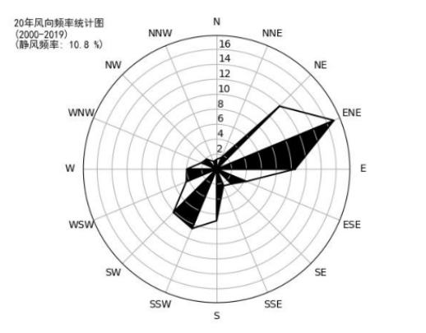

图5.1-1 新乡风向玫瑰图（静风频率10.8%）

表5.1-4 新乡气象站（2000-2019）各月风向频率 单位：%
月份 | N | NNE | NE | ENE | E | ESE | SE | SSE | S | SSW | SW | WSW | W | WNW | NW | NNW | 静风
1 | 1.3 | 2.1 | 11.6 | 22.0 | 12.5 | 3.7 | 2.0 | 1.4 | 4.2 | 6.0 | 7.6 | 4.4 | 4.0 | 1.9 | 2.0 | 1.3 | 12.1
2 | 0.8 | 1.1 | 13.0 | 22.0 | 10.5 | 4.3 | 2.2 | 1.5 | 5.6 | 8.2 | 7.8 | 3.9 | 4.3 | 2.0 | 1.6 | 0.7 | 10.4
3 | 0.9 | 1.7 | 12.4 | 16.7 | 8.2 | 3.4 | 2.5 | 2.7 | 8.3 | 10.1 | 10.0 | 5.3 | 4.3 | 3.2 | 2.0 | 1.4 | 6.8
4 | 1.0 | 1.5 | 11.8 | 14.7 | 8.9 | 4.6 | 2.9 | 2.9 | 10.0 | 11.7 | 10.8 | 4.5 | 3.9 | 2.3 | 1.5 | 0.8 | 6.1
5 | 1.0 | 1.3 | 9.4 | 13.8 | 9.6 | 4.7 | 3.5 | 3.4 | 9.5 | 11.4 | 10.8 | 4.8 | 5.2 | 2.0 | 1.8 | 1.0 | 6.6
6 | 1.6 | 1.2 | 12.0 | 14.2 | 10.4 | 6.2 | 3.8 | 4.6 | 11.1 | 10.2 | 7.8 | 3.1 | 2.1 | 1.6 | 1.9 | 1.0 | 7.5
7 | 1.3 | 2.0 | 10.9 | 15.2 | 13.6 | 6.2 | 4.3 | 3.4 | 9.7 | 8.6 | 6.6 | 2.5 | 2.2 | 1.6 | 1.5 | 1.6 | 8.8
8 | 1.7 | 2.1 | 16.0 | 17.6 | 13.3 | 4.8 | 3.4 | 3.0 | 6.0 | 5.3 | 4.8 | 1.9 | 2.7 | 2.2 | 2.1 | 1.3 | 11.8
9 | 1.7 | 2.4 | 13.2 | 15.3 | 10.5 | 5.0 | 2.9 | 1.9 | 6.1 | 6.1 | 5.2 | 2.9 | 3.8 | 2.6 | 2.4 | 1.3 | 16.5
10 | 1.6 | 1.5 | 10.3 | 17.6 | 7.1 | 3.0 | 2.5 | 1.4 | 4.8 | 10.0 | 9.3 | 5.4 | 3.6 | 1.7 | 2.0 | 0.8 | 17.6
11 | 1.4 | 1.6 | 10.7 | 16.3 | 10.2 | 2.2 | 1.6 | 1.4 | 3.5 | 9.0 | 9.0 | 6.3 | 5.3 | 2.5 | 2.1 | 1.3 | 15.6
12 | 1.5 | 1.9 | 12.2 | 18.5 | 11.2 | 3.0 | 1.7 | 1.3 | 4.2 | 6.9 | 8.1 | 7.4 | 6.2 | 3.0 | 1.7 | 1.1 | 10.0
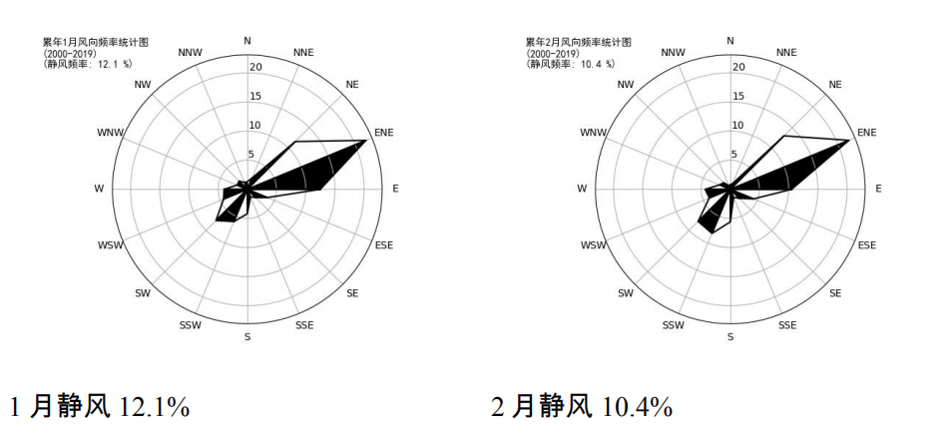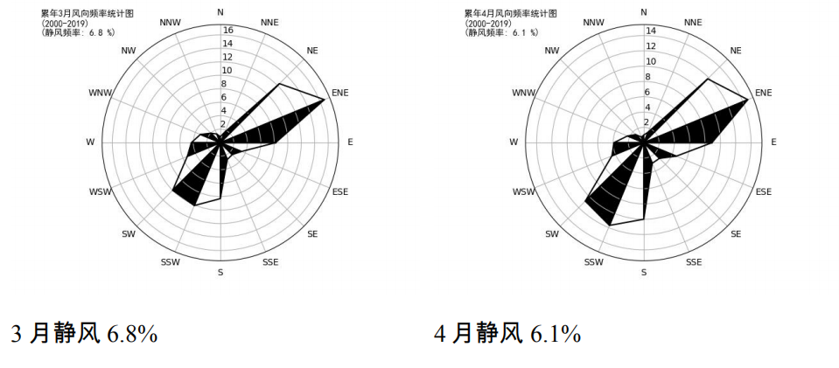
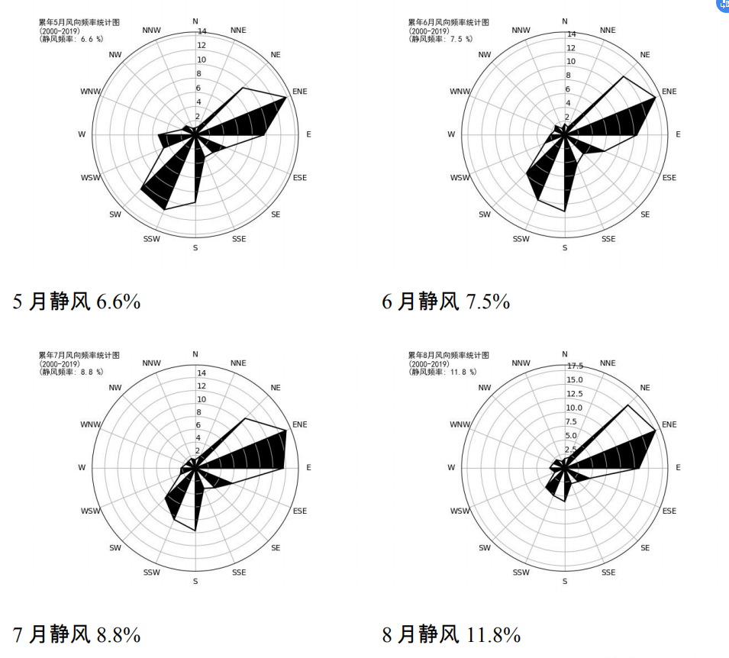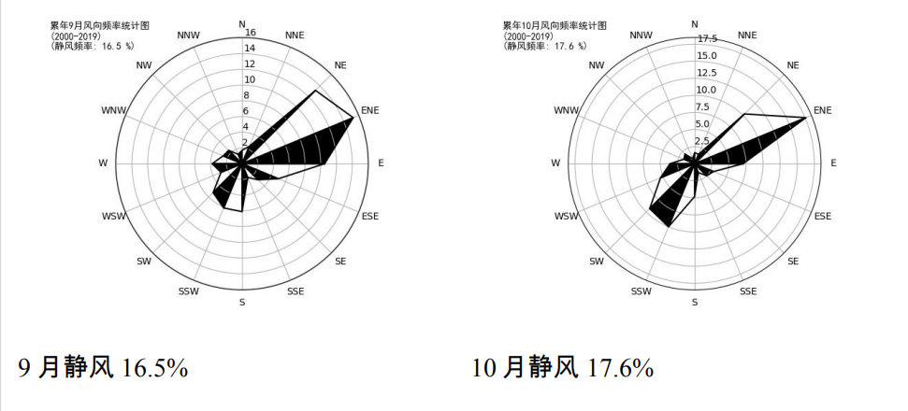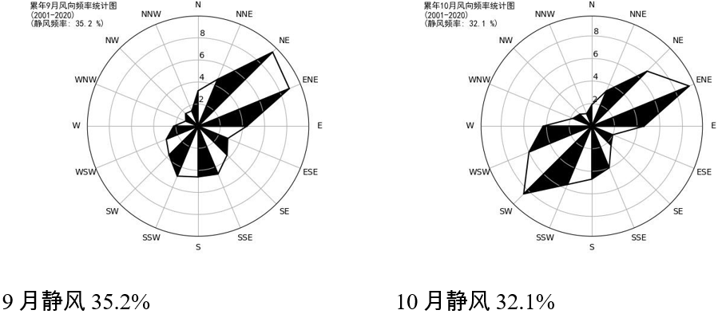
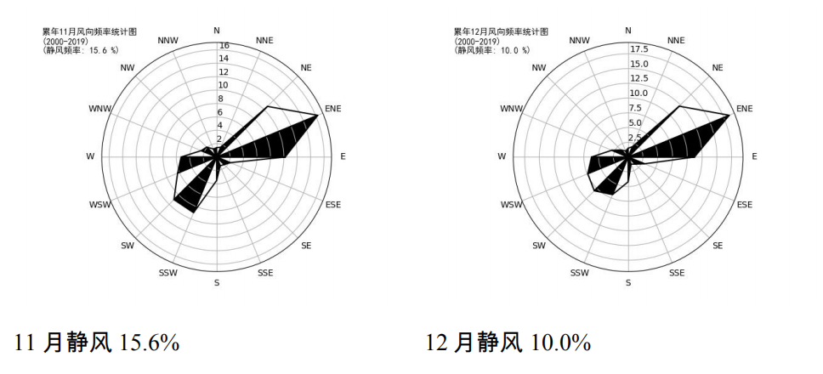

图5.1-2 新乡月风向玫瑰图
3、风速年际变化特征与周期分析
根据近20年资料分析，新乡气象站风速呈现下降趋势，每年下降0.02%，2004年年平均风速最大（2.4米/秒），2012年年平均风速最小（1.8米/秒），周期为4年。新乡近20年风速变化见下图：

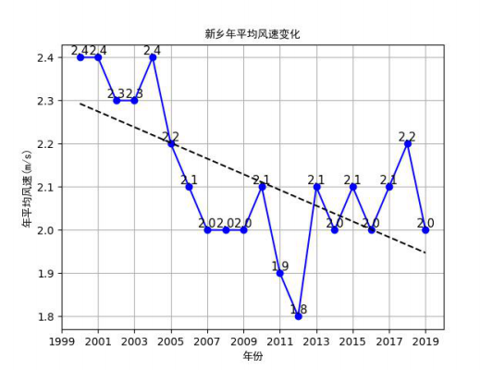

图5.1-3 新乡年平均风速（单位：m/s，虚线为趋势线）

5.1.3气象站温度分析
1、月平均气温与极端气温
新乡气象站07月气温最高（27.7℃），01月气温最低（0.1℃），近20年极端最高气温出现在2009-06-25（40.9），近20年极端最低气温出现2016-01-24（-13.1）。
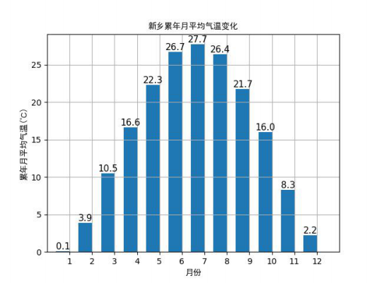

图5.1-4 新乡月平均气温（单位：℃）
2、温度年际变化趋势与周期分析
新乡气象站近20年气温呈现上升趋势，每年上升0.08%，2019年平均气温最高（16.2℃），2003年年平均气温最低（14.2℃），无明显周期。新乡近20年年平均气温变化见下图：
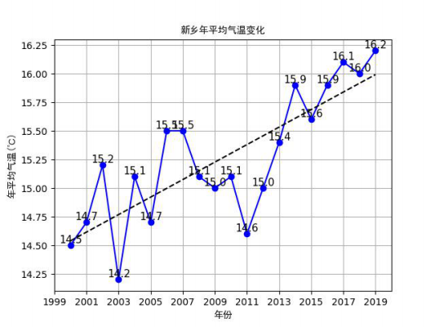

图5.1-5 新乡（2001-2019）年平均气温（单位：℃，虚线为趋势线）
5.1.1.4气象站相对湿度分析
A.月平均降水与极端降水
新乡气象站07月降水量最大（180.5毫米），12月降水量最小（5.2毫米），近20年极端最大日降水出现在2016-07-09（414.0毫米）。
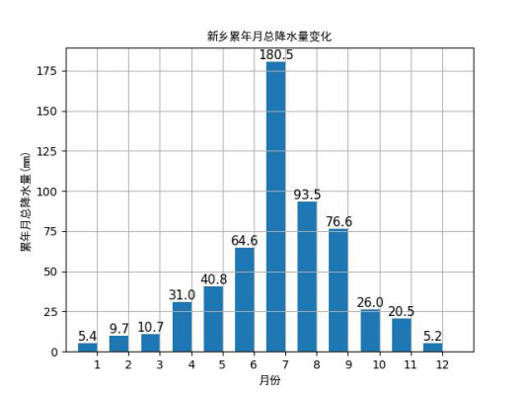

图5.1-6 新乡月平均降水量（单位：毫米）
2、降水年际变化趋势与周期分析
新乡气象站近20年年降水总量无明显变化趋势，2016年年总降水量最大（994.3毫米），2002年年总降水量最小（327.7毫米），周期为5年。
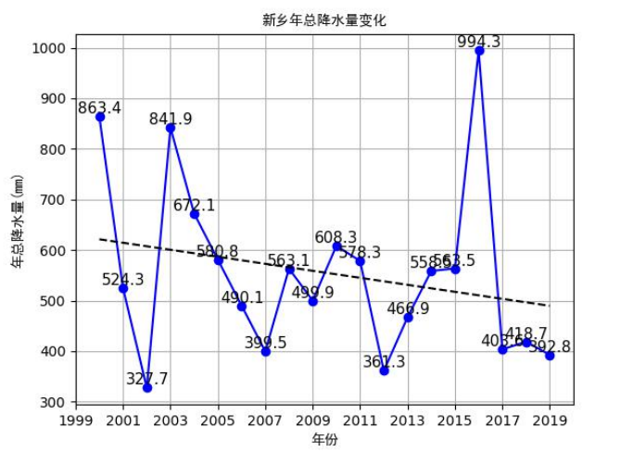

图5.1-7 新乡（2001-2019）年总降水量（单位：mm，虚线为趋势线）

5.1.4气象站湿度分析
A.月相对湿度分析
新乡气象站08月平均相对湿度最大（76.0%），03月平均相对湿度最小（51.8%）。
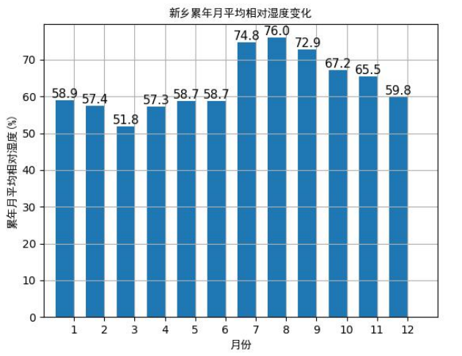

图5.1-8 新乡月平均相对湿度（纵轴为百分比）
B.相对湿度年际变化趋势与周期分析
新乡气象站近20年年平均相对湿度呈现下降趋势，每年下降0.48%，2003年年平均相对湿度最大（72.0%），2019年年平均相对湿度最小（57.7%），无明显周期。新乡近20年年平均相对湿度变化见下图：
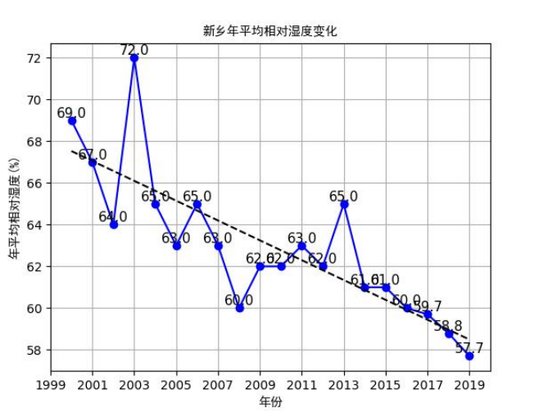

图5.1-9 新乡年平均相对湿度（纵轴为百分比，虚线为趋势线）

5.2大气环境影响预测与评价

5.2.1环境空气质量预测

5.2.1.1预测因子
按HJ2.1的要求识别大气环境影响因素，并筛选出大气环境影响评价因子。大气环境影响评价因子主要为项目排放的基本污染物及其他污染物。
根据工程分析内容，本项目木质素混合物干燥产生有组织污染物，无组织污染物主要作为原料堆场扬尘，木质素混合物收集、分装扬尘，依托硫酸储罐产生的硫酸雾。根据《环境影响评价技术导则 大气环境》（HJ2.2-2018），当建设项目排放的SO₂和NOx年排放量大于或等于500t/a时，评价因子应增加二次PM_{2.5}。本项目不设锅炉，无SO₂和NO_{X}的排放，因此本项目评价时无需增加二次PM_{2.5}。
综上所述，本项目大气评价因子为颗粒物、硫酸雾。

5.2.1.2评价标准
颗粒物、硫酸雾的评价标准见表5.2-1。

表5.2-1 环境空气质量评价标准 单位：μg/m³
评价因子 | 标准值 | 限值来源
颗粒物 | 900 | 《环境空气质量标准》（GB3095-2012）二级
硫酸雾 | 300 | 《环境影响评价技术导则 大气环境》（HJ2.2-2018）附录D

5.2.1.3预测参数
本次工程涉及的废气污染源（面源）的各项污染物参数见下表。

表5.2-2 面源排放参数
面源名称 | 面源起点  坐标 |  | 海拔高度/m | 面源长度/m | 面源宽度/m | 与正北夹角/° | 面源有效排放高度/m | 年排放小时数/h | 排放工况 | 污染物排放速率
 | X | Y |  |  |  |  |  |  |  | 颗粒物 | 硫酸雾
菌草堆料库 | 52 | 119 | 71 | 176 | 36 | 30 | 12 | 7920 | 正常 | 0.1t/a | /
酸站 | 882 | 619 | 71 | 48 | 25 | 30 | 5 | 7920 | 正常 | / | 0.00061kg/a
采用《环境影响评价技术导则大气环境》（HJ2.2-2018）推荐的估算模式AERSCREEN计算工程主要污染源污染物的最大落地浓度及其出现距离，估算模型参数见下表。

表5.2-3 估算模型参数表
参数 |  | 取值
城市/农村选项 | 城市/农村 | 农村
 | 人口数（城市选项时） | /
最高环境温度/℃ |  | 40.9
最低环境温度/℃ |  | -13.1
土地利用类型 |  | 农作地
区域湿度条件 |  | 中等湿度气候
是否考虑地形 | 考虑地形 | 是
 | 地形数据分辨率/m | 90
是否考虑岸线熏烟 | 考虑岸线熏烟 | 否
 | 岸线距离/km | /
 | 岸线方向/ º | /

表5.2-4 项目点源参数表
点源  位置 | 排气筒编号 | X  坐标 | Y  坐标 | 排气筒底部海拔高度 | 排气筒高度 | 排气筒内径 | 烟气  速率 | 烟气出口温度 | 年排放小时数 | 排放  工况 | 颗粒物
单位 | - | m | m | m | m | m | m/s | ℃ | h | - | kg/h
木质素混合物干燥 | P1 | 98 | 50 | 72 | 15 | 1 | 3.54 | 120 | 7920 | 正常 | 0.0891
污染源估算模型计算结果见下表。

表5.2-5 项目排放主要污染物估算模型计算结果表
项目 | 污染源 | 污染物 | 下风向最大浓度（μg/m³） | Pmax(%)
无组织 | 菌草堆料库 | 颗粒物 | 24.11 | 2.68
无组织 | 酸站 | 硫酸雾 | 0.0002 | 0.0001
有组织 | 木质素混合物干燥 | 颗粒物 | 1.6689 | 0.1854
由上表可知，菌草堆料库颗粒物的Pmax=2.68%，1%<Pmax<10%。硫酸雾的Pmax=0.0001%，Pmax<1%。木质素混合物干燥颗粒物的Pmax=0.1854%，Pmax<1%。

5.2.2污染物排放量核算
根据《环境影响评价技术导则 大气环境》（HJ2.2-2018），二级评价项目不进行进一步预测与评价，只对污染源排放量进行核算；三级项目不进行进一步预测与评价。
本项目木质素混合物干燥产生有组织污染物，无组织污染物主要作为原料堆场扬尘、木质素混合物收集，分装颗粒物、硫酸使用过程中产生的硫酸雾。排放量核算见表5.2-6。
（1）有组织排放核算
本项目有组织大气污染物排放量核算见下表。

表5.2-6 大气污染物有组织排放量核算表
序号 | 位置 | 产污环节 | 污染物 | 主要污染防治措施 | 国家或地方污染物排放标准 |  |  | 年排放量（t/a）
 |  |  |  |  | 标准名称 | 排放速率（kg/h） | 浓度限值（mg/m³）
1 | 木质素烘干 | 干燥废气 | 粉尘 | 袋式除尘 | 《大气污染物综合排放标准》（GB16297-1996）表2有组织排放监控浓度限值；《新乡市生态环境局关于进一步规范工业企业颗粒物排放限值的通知》 | 3.5（15m） | 10 | 0.706
（2）无组织排放核算
本项目无组织大气污染物排放量核算见下表。

表5.2-7 大气污染物排放量核算表
序号 | 位置 | 产污环节 | 污染物 | 主要污染防治措施 | 国家或地方污染物排放标准 |  |  | 年排放量
 |  |  |  |  | 标准名称 | 排放速率（kg/h） | 浓度限值（mg/m³）
1 | 菌草堆料库 | 装卸、存储 | 无组织颗粒物 | 全封闭式原料库，设置雾化喷淋装置，地面硬化 | 《大气污染物综合排放标准》（GB16297-1996）；《新乡市生态环境局关于进一步规范工业企业颗粒物排放限值的通知》 | / | 1.0 | 0.1t/a
2 | 酸站 | 大呼吸 | 硫酸雾 | 依托酸站处理设施（NaCO₃喷淋装置+活性炭吸附处理） |  | / | 1.2 | 0.00061kg/a
3 | 木质素混合物烘干 | 干燥废气 | 有组织颗粒物 | 袋式除尘、洒水降尘 |  | 3.5（15m） | 10 | 0.706t/a
4 | 木质素混合物烘干 | 收集、分装 | 无组织颗粒物 | 封闭车间，地面硬化 |  | / | 1.0 | 0.035t/a

表5.2-8 本项目大气污染物年排放量核算表
序号 | 污染物 | 年排放量
1 | 颗粒物 | 有组织 | 0.706t/a
 |  | 无组织 | 0.135t/a
2 | 硫酸雾 | 0.00061

5.2.3大气环境影响评价结论
（1）本项目各大气污染物的最大落地浓度均未达到标准值的10%，对周围环境的影响可接受。
（2）本项目通过采取了严格的环保措施后，排放的有组织及无组织颗粒物均可满足《大气污染物综合排放标准》（GB16297-1996）表2排放浓度限值以及《新乡市生态环境局关于进一步规范工业企业颗粒物排放限值的通知》；新增硫酸雾的排放量可满足《环境影响评价技术导则 大气环境》（HJ2.2-2018）附录D。根据估算模型的计算结果，不会对周围村庄带来明显不利影响。
（3）总量控制
根据核算，本项目总量控制指标为：有组织颗粒物0.706 t/a，无组织颗粒物0.135 t/a。

5.3地表水环境影响评价

5.3.1项目废水排放情况
工程外排废水主要有生活污水和水洗漂白工序产生的废水，其中生活污水排放量为0.4m³/h，依托厂区生活设施处理后排放。本项目建成后废水产生量为947.73 m³/d，该项目产生的废水进入厂区内的3.8万t/d污水处理站处理，本项目废水采用的处理工艺为：“调节+混合池+沉淀+水解酸化+氧化沟+二沉池+混凝池+终沉池”，处理后的废水经污水管网，排入新乡市小店污水处理厂进一步处理，最终排入大沙河。
本项目废水经厂区内的污水处理站处理后，厂区总排口处主要污染物的排放浓度为COD 82.83mg/L、NH₃-N 4.87 mg/L、SS 9.24mg/L、BOD 14.69mg/L、TN 10.03mg/L、TP 0.31mg/L，各污染因子均能满足《污水综合排放标准》（GB8978-1996）表4二级（化纤浆粕工业）标准限值要求，企业排污许可证废水最高允许排放浓度，同时也可满足新乡市小店污水处理厂的收水水质要求。

5.3.2新乡市小店污水处理厂概况
新乡市小店污水处理厂位于新长北线以北、东三干渠以西，紧邻规划区西边界，设计处理规模为10万m³/d，共分两期建设。目前均已建成正常运行。采用的工艺为“粗格栅－细格栅－沉砂池－水解酸化池－改良型A²/O－二沉池－反应沉淀池－纤维球滤池－消毒池”。设计进水水质为COD 350mg/L、SS 280mg/L、NH₃-N 30mg/L、TN 40mg/L、TP 3mg/L，出水水质达到《地表水环境质量标准》（GB3838-2002）Ⅴ类标准和《城镇污水处理厂污染物排放标准》（GB18918-2002）一级A的要求：COD 40mg/L、NH₃-N 2.0mg/L、TN 15mg/L、TP 0.4mg/L，最终排入大沙河。

5.3.3项目废水进入新乡市小店污水处理厂的可行性分析
（1）水量及收水管网条件
a．小店污水处理厂位于新长北线以北、东三干渠以西，紧邻规划区西边界，设计处理规模为10万m³/d，分两期建设。一期5万m³/d目前已运行多年，目前接近满负荷运营，二期工程已于2018年1月开始调试运行。小店污水处理厂的收水范围为小店新城生活污水、新乡市经济技术开发区的工业和生活污水，本项目属于小店污水处理厂的收水范围。
本项目废水经厂区污水处理系统处理后排入小店污水处理厂进一步处理，处理后排入大沙河。经查阅小店污水处理厂在线监测信息，该污水处理厂现最大进水量为7.81万m³，小店污水处理厂尚有2.19万m³/d的余量。本项目新增外排废水947.73m³/d，约占剩余处理能力的4.33%，满足项目处理的需要，不会对污水处理厂造成冲击，可以稳定达标排放。
b．小店污水处理厂管网铺设已完善并运行良好，本工程废水进入小店污水处理厂不存在管网制约因素。
（2）水质
本工程废水经公司污水处理站处理后经经开区管网入小店污水处理厂进行处理，厂区总排口水质见表5.3-1。

表5.3-1 项目排水与小店污水处理厂收水水质对比单位：mg/L
序号 | 项目 | COD | NH₃-N | TP | TN | SS
1 | 全厂总排口 | 82.83 | 4.87 | 0.31 | 10.03 | 9.24
2 | 新乡市小店污水处理厂收水标准 | 300 | 15 | 1.0 | 40 | 150
对标结果 |  | 达标 | 达标 | 达标 | 达标 | 达标
由上表可知，总排口水质能够满足小店污水处理厂进水水质要求。评价认为本项目废水排放不会对小店污水处理系统造成冲击或其他不利影响。
综上所述，本工程废水进入小店污水处理厂处理的方案可行。

5.3.4依托污水处理设施稳定达标排放分析
本项目废水经小店污水处理厂处理后，最终汇入大沙河。根据小店污水处理厂在线监测数据，上年度小店污水处理厂出水量及水质见下表。

表5.3-2 小店污水处理厂出水一览表
指标 | 水量（t/d） | COD（mg/L） | NH₃-N（mg/L） | TP（mg/L） | TN（mg/L）
排放值 | 51385.54 | 31.89 | 0.76 | 0.28 | 6.99
标准值 | / | 40 | 2 | 0.4 | 15
对标结果 |  | 达标 | 达标 | 达标 | 达标
从表中可以看出，上一年度小店污水处理厂实际污水处理量平均为51385.54m³/d占总处理能力的51.4%，出水中COD、NH₃-N、TP、TN的排放平均浓度均可以满足小店污水处理厂排放标准：COD 40mg/L、NH₃-N 2.0mg/L、TN 15mg/L、TP 0.4mg/L的要求。

5.3.5地表水环境现状分析
根据新乡市环境监测站编制的例行监测结果显示，大沙河地表水体2021年除6~8月份COD略有超标外其他时间段及其他因子均能满足《地表水环境质量标准》（GB3838-2002）Ⅳ类标准。大沙河水花堡桥断面水质均满足《地表水环境质量标准》（GB3838-2002）Ⅳ类水质目标要求。近年来，新乡市推进实施了一系列的水污染防治治理的方案，主要有《新乡市碧水工程行动计划（水污染防治工作方案）》（新政文（2016）122号）、《新乡市人民政府关于打赢水污染防治攻坚战的意见》（新政文〔2017〕28号）、《新乡市卫河流域水污染防治攻坚战实施方案等11个专项方案》（新环攻坚办〔2017〕20号）（包含新乡市辖大沙河流域水污染防治攻坚实施方案）、《新乡市2018年持续打好打赢水污染防治攻坚战工作方案》（新政办〔2018〕28号）、《新乡市环境污染防治攻坚战三年行动实施方案（2018—2020年）》等，通过这些方案的实施，园区段大沙河的水体水质得到很大改善，目前可以稳定满足Ⅳ类水质目标要求。随着《新乡市2022年大气、水、土壤污染防治攻坚战实施方案》等的实施，大沙河的水环境质量将得到进一步改善。

5.3.6地表水环境影响分析
本项目建成后废水排放量为947.73 m³/d，经污水处理站处理后主要污染物的排放浓度为COD 82.83mg/L、NH₃-N 4.87mg/L、SS 9.24mg/L、BOD₅ 14.69mg/L、TN 10.03mg/L、TP 0.31mg/L。各污染因子均能满足相关排放标准限值要求，同时也可满足小店污水处理厂的收水水质要求，且项目排放废水量占其处理负荷量比例较小、总处理量未超出设计处理负荷量，不会对小店污水处理厂的出水水质产生影响。小店污水处理厂实际运行出水指标COD、NH₃-N、TP满足《地表水环境质量标准》(GB3838-2002)Ⅳ类水体标准，TN和SS满足《城镇污水处理厂污染物排放标准》（GB18918-2002）一级A标准。因此评价认为：项目废水经处理后，对地表水环境的影响可接受。

5.4地下水环境影响评价

5.4.1地下水水文地质情况

5.4.1.1评价区水文地质情况
根据区域水文地质情况及勘查资料，园区被第四系松散沉积物所覆盖，因此，第四系松散岩类孔隙含水层是主要开采层，同时也是与项目关系最为密切的含水层。富水岩性以粉细砂、中砂为主，主要接受大气降水的垂直入渗补给及卫河水的侧向径流补给，排泄方式为人工开采和径流排泄。地下水动态变化主要受季节性控制和开采影响，水文年变幅2—3m。
境内地下水总量为富水区，水量富足，地下水埋深一般在1—4米，属浅表层地下水，单位涌水量11.3立方米/小时，水质较好，pH值在7.7-8.3之间，属碱性水，矿化度0.9—1.5克/升之间，属极弱化矿化水，适宜于农田灌溉和人畜饮用。含水层多层，其中有一层分布稳定、厚度大的粉质粘土层，将地下水分为两个含水层组：第一含水组为潜水及微承压水，由上更新统上段及全新统冲积砂层组成，含水介质为松散的粗、中砂和细砂，总厚度40—60米，局部大于70米，降深10米时，单井涌水量大于2800立方米/日；第二含水组为承压水，由上更新统下段砂层组成，含水介质为细砂、粉砂，总厚度20—52米，单井涌水量1400-2400立方米/日。

5.4.1.2地下水类型及富水性特征
（1）浅层孔隙水含水层及其富水性特征
浅层地下水为潜水及微承压水，由上更新统上段及全新统冲积砂层组成，含水介质为松散的粗、中砂和细砂，一般可见2～4层，单层厚度8～25m，总厚度40～60m，局部大于70m。单位涌水量l0～20m³/h·m。由古河床向两侧古漫滩，含水层颗粒由粗到细，含水层厚度由大到小，地下水由潜水过渡到微承压水，单位涌水量由大变小。
在古河床区，浅层地下水底界埋深75—85m，含水层为粗砂、中砂、细砂单层厚20m左右，最厚达40m，累计厚50—70m，渗透系数1.4—1.9m/d，导水系数400-1000m²/d，单位涌水量大于15m³/（h·m），降深10m时，单井涌水量大于2800m³/d，姚庄、沙门一带达6000m²/d。
在古漫滩区，浅层地下水底界埋深57～70m，含水层岩性为细砂，单层厚度10～15m，累计厚度45～60m，渗透系数0.9～1.6m/d，导水系数300～700m²/d，单位涌水量10～20m³/h·m，单井涌水量2280～4800m³/d。
浅层地下水底板为厚7.5—16.0m的粉质粘土，分布连续稳定。
现状条件下，第II含水组通过弱透水层越流补给I含水组，但由于弱透水层厚度大，分布连续稳定，且渗透系数小，越流量小，可忽略不计。
浅层地下水水质较差，但水量大，易于开采，为调查区内供水开采目的层。
（2）中层孔隙水含水层及其富水性特征
中深层地下水为承压水，由上更新统下段砂层组成，含水介质为细砂、粉砂，一般可见7-9层，单层厚度5—10m，最厚达31m，累计厚度20.7—52.5m，单位涌水量4-6 m³/h·m，单井涌水量1400-2400 m³/d，渗透系数6—10m/d，导水系数200～260m/d。中深层地下水底界埋深140—155m，底板为厚8.0m左右分布稳定的粉质粘土层。
中深层地下水矿化度高，不适宜作为饮用水和工业用水，未开采。

5.4.1.3地下水动态特征
根据对经开区地下水长期观测点进行连续三年水文年的水文数据的收集，评价区域浅层地下水动态类型属“气象－开采型”，地下水动态主要受降水、开采控制。年内3-5月为枯水期同时又处于农作物春灌期，开采量增大，地下水位降低；7-9月为丰水期，降水量增大，水位上升。年水位变幅1.2～2.5m。

5.4.1.4项目场地水文地质
根据《新乡化纤股份有限公司年产十万吨高品质超细旦氨纶纤维项目岩土工程勘察报告》，项目所在地场地形式较为平坦，地面最大相对高差0.83m。场地在揭露深度范围内均为第四系全新统，按地层的成因类型、岩性特征将地基土划分为9个工程地质单元层（含2个亚层）。各单元层的工程地质特征分述如下：
第①单元层：粉土（Q4al）
灰黄色、稍湿，稍密～中密，无光泽反应，摇震反应中等，低于强度，低韧性。
该层场区普遍分布，层底埋深0.60～3.60m，层底标高66.38～69.27m，层厚0.60～3.60m，平均层厚1.77m。
第②单元层：粉砂（Q4al）
灰黄色、稍湿，稍密，其主要矿物成分为石英、长石、云母等，局部夹薄层粉土、细砂。
该层场区普遍分布，层底埋深3.00～7.60m，层底标高62.35～66.95m，层厚0.90～5.70m，平均层厚3.21m。
第②-1单元层：粉土（Q4al）
灰黄色、稍湿，稍密～中密，无光泽反应，摇震反应中等，低干强度，低韧性。
该层局部分布，层底埋深4.30～6.00m，层底标高63.85～65.58m，层厚0.70～3.00m，平均层厚2.05m。
第③单元层：细砂（Q4al）
灰黄色、湿，中密～密实，其主要矿物成分为石英、长石、云母等，局部夹薄层粉土及中砂。
该层场区普遍分布，层底埋深8.70～14.20m，层底标高55.80～61.20m，层厚2.30～8.70m，平均层厚5.38m。
第③-1单元层：粉质粘土（Q4al）
灰褐色、可塑，稍有光滑，摇振反应无，干强度中等，韧性中等。
该层局部分布，层底埋深7.50～9.50m，层底标高60.45～62.45m，层厚0.50～2.60m，平均层厚1.31m。
第④单元层：细砂（Q4al）
浅灰色、湿～饱和，中密～密实，其主要矿物成分为石英、长石、云母等，局部夹薄层粉土及中砂。
该层场区普遍分布，层底埋深20.40～23.60m，层底标高46.35～49.50m，层厚7.90～12.90m，平均层厚10.57m。
第⑤单元层：粉质粘土（Q4al）
灰褐色、可塑，稍有光滑，摇振反应无，干强度中等，韧性中等。
该层场区普遍分布，层底埋深22.00～26.90m，层底标高43.05～47.91m，层厚0.40～5.40m，平均层厚2.27m。
第⑥单元层：细砂（Q4al）
灰黄色、饱和，密实，其主要矿物成分为石英、长石、云母等，局部夹薄层粉土、粉质粘土及中砂。
该层场区普遍分布，层底埋深26.50～27.90m，层底标高41.98～43.47m，层厚2.50～3.60m，平均层厚2.87m。
第⑦单元层：粉土（Q4al）
褐黄色、很湿，中密～密实，无光泽反应，摇震反应中等，低干强度，低韧性，局部夹薄层粉质粘土。
该层未见底，揭露最大厚度3.50m。
根据勘查，场地第3、4层为主要含水层，地下水类型为孔隙潜水类型，其补给来源为大气降水和侧向径流，排泄方式为蒸发、开采和侧向径流，水位年变化幅度2.0m左右，近3—5年厂区内最高水位埋深为自然地坪下9.0m左右，历史最高水位1.0m左右（近20年），区域地下水流向为西南向东北。本项目场地地质剖面图详见图5.4-1，综合地质柱状图详见图5.4-2。

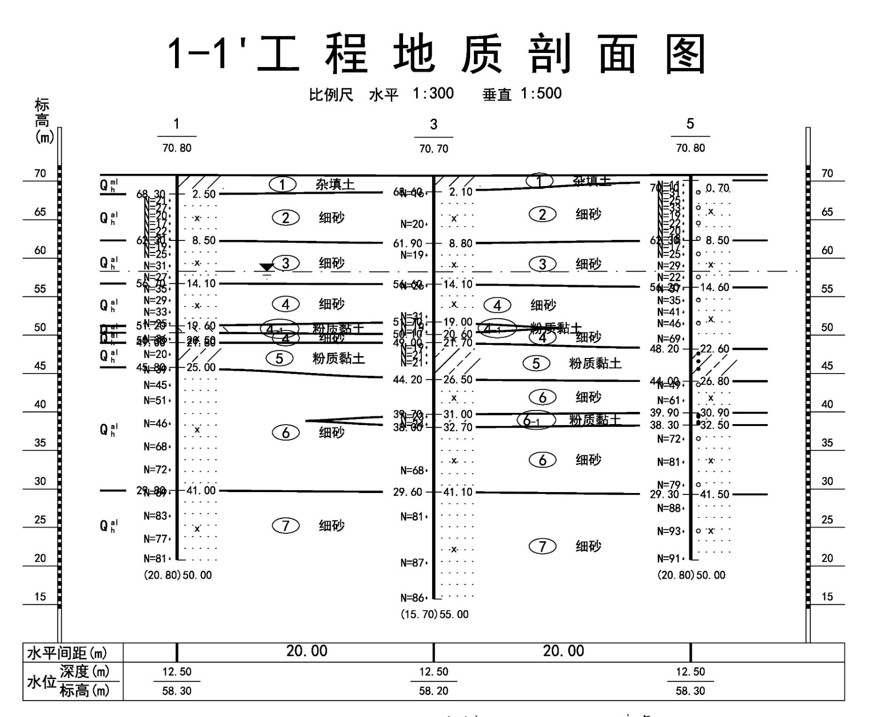

图5.4-1 场地地质剖面图

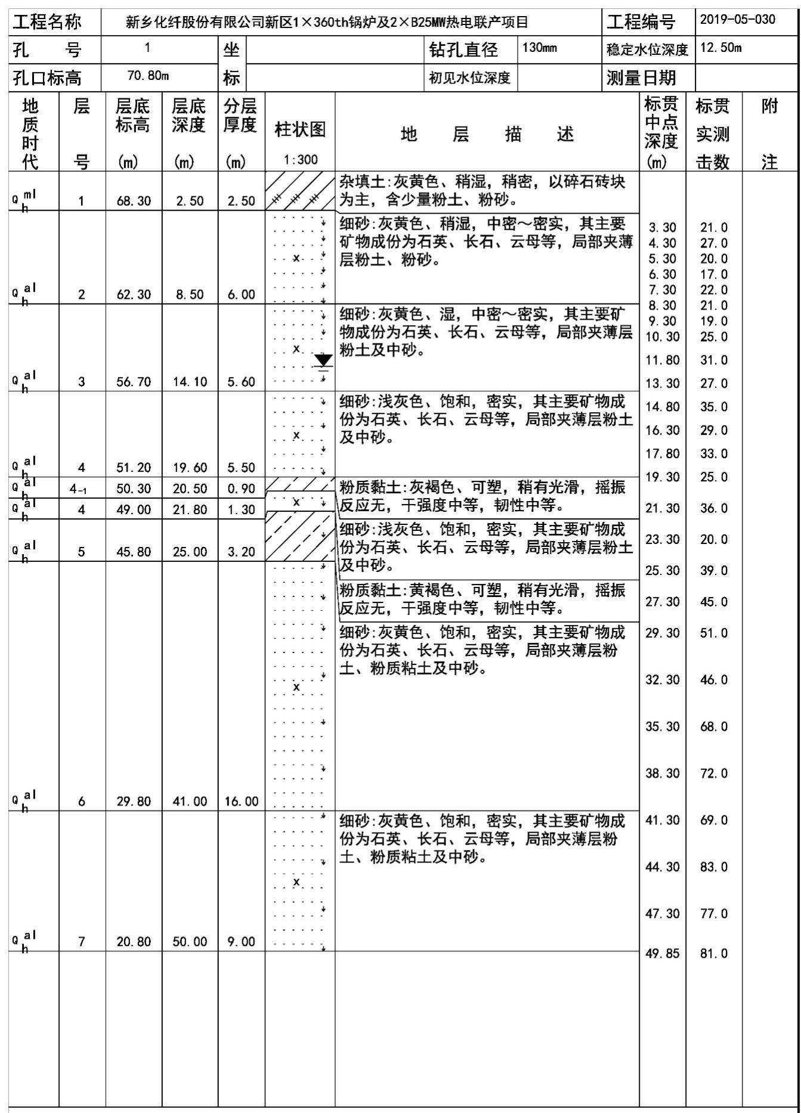

图5.4-2场地地质柱状图

5.4.2地下水水质
根据地下水监测数据可知，地下水监测点中各监测点位均未出现超标情况，可以能够满足《地下水质量标准》（GB/T14848-2017）III类水质标准要求。监测数据表明，区域地下水环境状况良好。

5.4.3评价范围
本项目厂址位于黄河冲积平原，水文地质条件相对简单。本次评价范围确定先根据导则推荐公式计算出理论范围值，然后根据厂址区域地下水环境保护目标分布情况以及导则地下水环境现状调查评价范围参照表进行调整。
L=а×κ×I×T/ne
式中：L－下游迁移距离，m；
а－变化系数，а≥1，一般取2；
κ－渗透系数，m/d，常见渗透系数表见导则附录B表B1；评价区含水层主要为细砂，根据附录B取值为10 m/d；
I－水力坡度，无量纲；
T－质点迁移天数，取值不小于5000d；
n_{e－}有效孔隙度，无量纲。
水力坡度根据区域村庄水平距离和地下水水面高程差计算确定，计算情况见表5.4-1。

表5.4-1 地下水水力坡度计算情况一览表
水井 | 方向 | 直线距离 | 地下水水面高程差 | 水力坡度 | 平均值
北张兴庄－水花堡村 | 西南－东北 | 5566 m | 3.0 m | 5.39×10⁻⁴ | 5.78×10⁻⁴
姚庄－十八里庄 | 西南－东北 | 6490 m | 4.0 m | 6.16×10⁻⁴
不同地质孔隙度经验值一览表见表5.4-2，评价区含水介质主要为细砂，有效孔隙度取0.4。

表5.4-2 孔隙度经验值一览表
岩石名称 | 砾石（粗） | 砾石（细） | 砂（粗） | 砂（细） | 黏土
孔隙度变化区间 | 24%—36% | 25%—38% | 31%—46% | 26%—53% | 34%—60%
根据上述公式及参数计算，L=144.5 m，考虑评价范围应包含主要地下水环境保护目标，结合地下水环境现状调查评价范围参照表中的相关要求（评价等级为三级，调查评价面积不大于6 km²），本项目综合考虑确定评价范围为6 km²。由于地表水和中深层含水层间无明显的水力联系，中深层含水层和深层含水层无明显的水力联系，因此本次预测层位定为预测评价区域的潜水层。项目地下水评价范围如下：
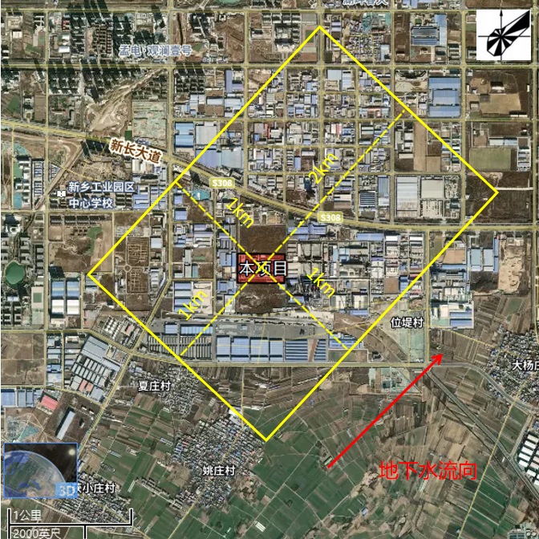

图5.4-3 本项目地下水调查评价范围示意图
北

5.4.4 预测因子及预测内容

5.4.4.1 运营期正常工况地下水环境影响分析
根据《环境影响评价技术导则 地下水环境》（HJ610-2016），一般情况下，建设项目需对正常状况和非正常状况的情景分别进行预测，但已依据GB16889、GB18597、GB18598、GB18599、GB/T50934设计地下水污染防渗措施的建设项目，可不进行正常状况情景下的预测。
项目正常运营条件下，产生的主要废水包括生产废水、生活污水及降雨条件下形成的初期雨水，其中生产废水包括溶胀抽真空废水、溶解抽真空废水、离子交换再生废水和循环冷却水系统排水，主要污染物为COD、BOD₅、SS、氨氮、TN、TP；生活污水主要是厂区工作人员日常生产生活及食堂、厕所等产生的废水；初期雨水主要为降雨前15min污染厂区收集的雨水。
正常工况下，生产废水、生活污水及初期雨水进入厂区调节池调节水质水量后进入化纤厂新厂区污水处理站处理，之后排往小店污水处理厂。厂区各场地均设置了防渗措施及事故应急措施，正常工况条件下不会对地下水环境造成明显不利影响，不再对正常工况下进行预测。

5.4.4.2 运营期非正常工况地下水环境影响分析
（1）事故情景设置
本项目生产过程中产生的废水中含有COD及氨氮等污染物，这些污染物一旦进入地下水，会对地下水环境造成污染，为提前预知污染可能的运行途径及污染程度，必须对可能的污染进行预测分析，并提出污染防治措施。本项目各生产环节均可能对地下水环境造成污染，本着风险最大的原则，本次预测只针对污染风险较大的节点进行预测分析，并提出防治措施。
如果是装置区或罐区等可视场所发生硬化路面破损，即使有物料或污水等泄漏，建设单位必须及时采取措施，不可能任由物料或污水漫流渗漏，使其渗入地下水。因此，只在污水管道、污水站池体等地下/半地下非可视部位因腐蚀或硬化路面破损等原因发生小面积渗漏时，可能有少量物料或污水通过漏点，逐步渗入包气带并可能进入地下水。通过工程分析，全厂废水最复杂的节点为废水调节池，由于其处理的废水种类多，且水量较大，很可能由于防渗不当或破损导致污染物污染地下水，并且难以发现。本项目调节池废水浓度最高，泄漏造成污染也最为严重。因此综合以上分析，厂区溶质运移模拟以调节池底部防渗系统破裂废水泄漏进行预测。
（2）模拟条件概化
本次模拟将厂区调节池设置为点源浓度边界，污染源位置按实际位置概化。由于污染物在地下水系统中的迁移转化过程十分复杂，包括扩散、吸附、解吸、化学反应及生物降解等作用，这些作用都可能会对污染物在地下水系统的运移造成影响。本次预测本着风险最大原则，只考虑污染物在地下水系统中的对流、弥散作用，不考虑地层的吸附、解吸作用，不考虑化学反应及生物降解等作用，同时，不考虑包气带的阻滞作用。
（3）泄露时间
由于泄露量跟每天的废水量相比小很多，每天的泄露很难被发现，根据跟踪监测计划，地下水长期监测点的监测频率为半年1次，因此，泄露时间定为180天。
（3）预测因子及标准
根据现状调查，区内浅层孔隙水主要以农业开采为主，本次评价从严要求，故本次地下水以《地下水质量标准》（GB/T14848—2017）III类水为标准。根据工程的主要污染物情况，主要污染因子为COD、氨氮等，本次地下水影响预测选择污染负荷较大的COD（废水浓度500 mg/L）、氨氮（废水浓度14 mg/L）作为预测因子进行模拟预测。
本次COD浓度预测以耗氧量（COD_{Mn}法，以O₂计）3 mg/L为超标界线，氨氮以0.2 mg/L为超标限。

5.4.5 预测模型及参数选取
（1）预测模型本项目采用地下水溶质运移解析法中的一维稳定流动一维水动力弥散模式进行预测及评价，预测模型如下：
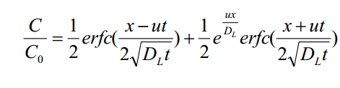
式中：x—预测点至污染源强距离（m）；
C—t时刻x处的地下水浓度（mg/L）；
C₀—废水浓度（mg/L）；
D_{L}—纵向弥散系数（m²/d）；
t—预测时段（d）；
u—地下水流速（m/d）；
erfc（）—余误差函数。
（2）参数选取
A.纵向弥散系数是表征流动水体中污染物在沿水流方向（或纵向）弥散的速率系数，本项目含水层地质沉积类型为细砂，为细颗粒介质，参考《地下水弥散系数的测定》（宋树林等，1998）中表3经验系数中细砂的纵向弥散系数为0.05~0.5 m²/d，按最不利情况下预测，本次取值为0.5m²/d。
B.地下水流速
地下水流速可以利用水力坡度及渗透系数求出，具体计算公式为：
U=K×I/n
式中：u——地下水流速（m/d）；
K——渗透系数（m/d），常见渗透系数表见附录B表B1；评价区含水层主要为细砂，根据附录B取值为10m/d；
I——水力坡度，无量纲；根据区域村庄水平距离和地下水水面高程差进行计算得出水力坡度为5.78×10⁻⁴；
n——有效孔隙度。评价区含水介质主要为呈中密－密实的细砂，有效孔隙度取0.4。
根据地下水流速计算模型及水力坡度、渗透系数，可计算出，建设项目所在区域地下水流速为0.0145m/d。
综上所述，本次评价模型计算参数取值详见表5.4-3。

表5.4-3 地下水预测参数选取一览表
参数 | C₀（mg/L） |  | D(m²/d) | u(m/d)
 | 耗氧量 | 氨氮
废水调节池 | 1350 | 14.8 | 0.5 | 0.0145

5.4.6预测结果
（1）特征因子迁移预测
根据预测模型，预测不同时段地下水环境影响，预测结果见表5.4-4。

表5.4-4 项目污水泄漏对区域地下水贡献值预测结果一览表 单位：时间为d，距离为m，浓度为mg/L
因子 | 时间 | 泄漏停止后
 | 距离 | 10d | 50d | 100d | 200d | 300d | 400d | 500d | 1000d | 1500d | 2000d | 10年 | 20年
COD | 10 | 403.20 | 317.72 | 222.78 | 136.48 | 98.13 | 76.74 | 63.18 | 34.30 | 23.98 | 18.53 | 10.48 | 4.72
 | 20 | 142.36 | 179.16 | 187.10 | 155.71 | 125.20 | 103.03 | 86.97 | 47.94 | 32.85 | 24.89 | 13.46 | 5.80
 | 30 | 32.47 | 53.11 | 78.82 | 103.73 | 104.18 | 97.01 | 88.40 | 56.34 | 39.99 | 30.60 | 16.51 | 7.00
 | 40 | 4.66 | 10.54 | 21.34 | 46.00 | 62.08 | 69.09 | 70.69 | 57.48 | 44.08 | 34.89 | 19.45 | 8.27
 | 50 | 0.42 | 1.41 | 4.08 | 14.59 | 27.72 | 38.52 | 45.78 | 51.79 | 44.45 | 37.14 | 22.04 | 9.61
 | 60 | 0.02 | 0.12 | 0.56 | 3.46 | 9.56 | 17.18 | 24.43 | 41.59 | 41.31 | 37.09 | 24.10 | 10.97
 | 70 | 0 | 0 | 0.06 | 0.64 | 2.61 | 6.22 | 10.40 | 29.97 | 35.54 | 34.89 | 25.47 | 12.31
 | 80 | 0 | 0 | 0 | 0.09 | 0.57 | 1.85 | 4.05 | 19.45 | 28.39 | 30.98 | 26.03 | 13.58
 | 90 | 0 | 0 | 0 | 0.02 | 0.11 | 0.47 | 1.29 | 11.39 | 21.09 | 26.00 | 25.76 | 14.74
 | 100 | 0 | 0 | 0 | 0 | 0.02 | 0.09 | 0.34 | 6.05 | 14.60 | 20.66 | 24.69 | 15.75
 | 120 | 0 | 0 | 0 | 0 | 0 | 0 | 0.02 | 1.27 | 5.70 | 11.13 | 20.70 | 17.13
 | 140 | 0 | 0 | 0 | 0 | 0 | 0 | 0 | 0.19 | 1.71 | 4.86 | 15.40 | 17.54
 | 160 | 0 | 0 | 0 | 0 | 0 | 0 | 0 | 0.02 | 0.39 | 1.74 | 10.17 | 16.87
 | 180 | 0 | 0 | 0 | 0 | 0 | 0 | 0 | 0 | 0.06 | 0.51 | 5.99 | 15.30
 | 200 | 0 | 0 | 0 | 0 | 0 | 0 | 0 | 0 | 0.02 | 0.12 | 3.15 | 13.08
 | 250 | 0 | 0 | 0 | 0 | 0 | 0 | 0 | 0 | 0 | 0.00 | 0.39 | 6.84
 | 300 | 0 | 0 | 0 | 0 | 0 | 0 | 0 | 0 | 0 | 0 | 0.03 | 2.51
 | 350 | 0 | 0 | 0 | 0 | 0 | 0 | 0 | 0 | 0 | 0 | 0 | 0.65
 | 400 | 0 | 0 | 0 | 0 | 0 | 0 | 0 | 0 | 0 | 0 | 0 | 0.12
 | 450 | 0 | 0 | 0 | 0 | 0 | 0 | 0 | 0 | 0 | 0 | 0 | 0.02
 | 500 | 0 | 0 | 0 | 0 | 0 | 0 | 0 | 0 | 0 | 0 | 0 | 0.00
氨氮 | 10 | 4.42 | 3.49 | 2.44 | 1.50 | 1.07 | 0.84 | 0.69 | 0.37 | 0.26 | 0.20 | 0.12 | 0.05
 | 20 | 1.56 | 1.97 | 2.05 | 1.71 | 1.37 | 1.13 | 0.95 | 0.52 | 0.36 | 0.28 | 0.15 | 0.07
 | 30 | 0.36 | 0.58 | 0.86 | 1.14 | 1.14 | 1.06 | 0.97 | 0.62 | 0.44 | 0.34 | 0.18 | 0.08
 | 40 | 0.05 | 0.12 | 0.23 | 0.51 | 0.68 | 0.76 | 0.78 | 0.63 | 0.48 | 0.38 | 0.21 | 0.09
 | 50 | 0.01 | 0.02 | 0.04 | 0.16 | 0.30 | 0.42 | 0.50 | 0.57 | 0.49 | 0.41 | 0.24 | 0.10
 | 60 | 0 | 0 | 0.01 | 0.04 | 0.10 | 0.19 | 0.27 | 0.46 | 0.45 | 0.41 | 0.26 | 0.12
 | 70 | 0 | 0 | 0 | 0.01 | 0.03 | 0.07 | 0.12 | 0.33 | 0.39 | 0.38 | 0.28 | 0.14
 | 80 | 0 | 0 | 0 | 0 | 0.01 | 0.02 | 0.04 | 0.21 | 0.31 | 0.34 | 0.29 | 0.15
 | 90 | 0 | 0 | 0 | 0 | 0 | 0.01 | 0.02 | 0.13 | 0.23 | 0.29 | 0.28 | 0.16
 | 100 | 0 | 0 | 0 | 0 | 0 | 0.00 | 0.01 | 0.07 | 0.16 | 0.23 | 0.27 | 0.17
 | 120 | 0 | 0 | 0 | 0 | 0 | 0 | 0.00 | 0.02 | 0.06 | 0.12 | 0.23 | 0.19
 | 140 | 0 | 0 | 0 | 0 | 0 | 0 | 0.00 | 0.00 | 0.02 | 0.06 | 0.17 | 0.19
 | 160 | 0 | 0 | 0 | 0 | 0 | 0 | 0 | 0 | 0.01 | 0.02 | 0.11 | 0.19
 | 180 | 0 | 0 | 0 | 0 | 0 | 0 | 0 | 0 | 0.00 | 0.01 | 0.07 | 0.17
 | 200 | 0 | 0 | 0 | 0 | 0 | 0 | 0 | 0 | 0 | 0 | 0.03 | 0.14
 | 250 | 0 | 0 | 0 | 0 | 0 | 0 | 0 | 0 | 0 | 0 | 0.01 | 0.08
 | 300 | 0 | 0 | 0 | 0 | 0 | 0 | 0 | 0 | 0 | 0 | 0 | 0.03
 | 350 | 0 | 0 | 0 | 0 | 0 | 0 | 0 | 0 | 0 | 0 | 0 | 0.01
 | 400 | 0 | 0 | 0 | 0 | 0 | 0 | 0 | 0 | 0 | 0 | 0 | 0
 | 450 | 0 | 0 | 0 | 0 | 0 | 0 | 0 | 0 | 0 | 0 | 0 | 0
 | 500 | 0 | 0 | 0 | 0 | 0 | 0 | 0 | 0 | 0 | 0 | 0 | 0

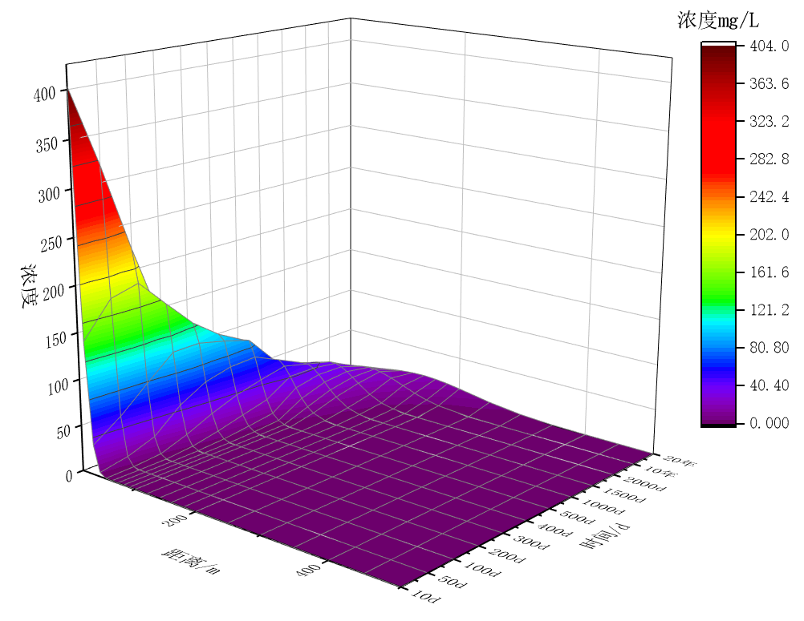

图5.4-4 COD影响范围示意图
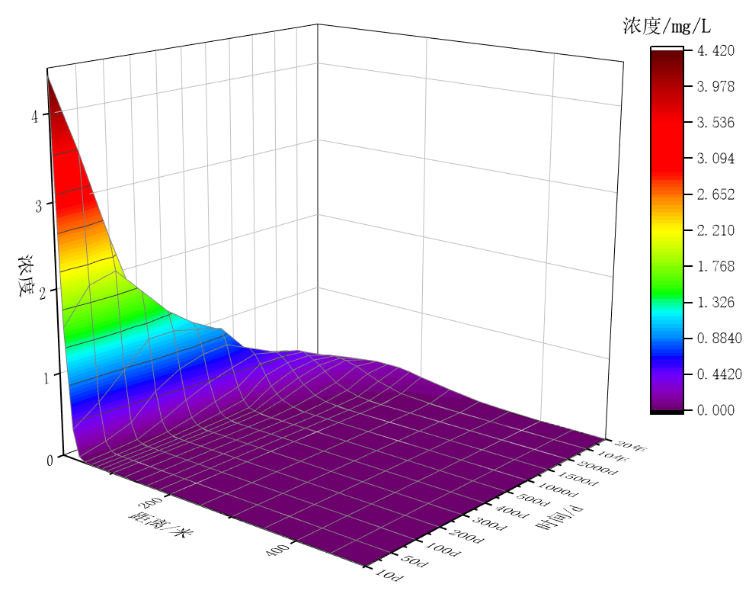

图5.4-5 氨氮影响范围示意图

表5.4-5 非正常工况下污染物对地下水的影响范围
时间 | 耗氧量 |  |  | 氨氮
 | 最远超标距离/m | 贡献浓度  mg/L | 标准  mg/L | 最远超标距离/m | 贡献浓度  mg/L | 标准  mg/L
泄漏发生后50d | 45.68 | 2.25 | 3.0 | 34.41 | 0.377 | 0.5
泄漏发生后100d | 55.20 | 2.25 | 3.0 | 37.67 | 0.377 | 0.5
泄漏发生后500d | 86.52 | 2.25 | 3.0 | 50.28 | 0.377 | 0.5
泄漏发生后1000d | 115.90 | 2.25 | 3.0 | 66.38 | 0.377 | 0.5
背景值 | 0.75 mg/L |  |  | 0.123 mg/L
根据预测结果可知，如果发生调节池污水池连续渗漏非正常状况下，泄漏发生后50d、100d、500d和1000d后，下游耗氧量最远超标距离分别为45.68m、55.20m、86.52m和115.90m，氨氮最远超标距离分别为34.41m、37.67m、50.28m和66.38m，由此可以看出，随着泄漏发生时间越长，下游最远超标范围就越大，至1000d时地下水污染最远距离为下游120m，仍控制在现有厂区内。泄漏发生后50d、100d、500d和1000d，耗氧量和氨氮在下游的贡献浓度能够满足《地下水质量标准》（GB/T14848-2017）III类标准限值的要求。但随着时间的推移，污染带将超出厂界范围内，因此项目单位应加强监管和日常重点防渗区的养护，避免发生非正常泄漏情况。
（2）厂界浓度预测
项目废水调节池下游600m处为项目北厂界、1350 m处为项目东厂界，其他厂界均不属于其下游区域，因此评价仅对项目北厂界、东厂界外地下水水质进行预测评价，详见下表。厂界浓度预测：根据计算结果，各个厂界处的浓度叠加值如下：

表5.4-6 地下水预测北厂界叠加值一览表
厂界名称 | 时间 | 北厂界
 |  | 排放源至厂界的距离 | 预测值  浓度mg/L | 现状背景值浓度mg/L | 叠加值  浓度mg/L | 超标情况
COD | 100d | 400 m | 0 | 0.75 | 0.75 | 达标
 | 500 d |  | 0 | 0.75 | 0.75 | 达标
 | 1000d |  | 0 | 0.75 | 0.75 | 达标
 | 10年 |  | 0 | 0.75 | 0.75 | 达标
 | 20年 |  | 0.12 | 0.75 | 0.805 | 达标
氨氮 | 100d | 400m | 0 | 0.123 | 0.123 | 达标
 | 500 d |  | 0 | 0.123 | 0.123 | 达标
 | 1000d |  | 0 | 0.123 | 0.123 | 达标
 | 10年 |  | 0 | 0.123 | 0.123 | 达标
 | 20年 |  | 0 | 0.123 | 0.123 | 达标
注：耗氧量预测值以检出限0.5mg/L为界，氨氮以0.025mg/L为界，低于检出限的预测值以0计。
由上表可知，项目废水调节池发生泄漏，北厂界外项目20年内未出现超标；北厂界外氨氮浓度20年未出现超标。

表5.4-7 地下水预测东厂界叠加值一览表
厂界名称 | 时间 | 东厂界
 |  | 排放源至厂界的距离 | 预测值浓度mg/L | 现状背景值浓度mg/L | 叠加值浓度mg/L
COD | 100d | 1350 m | 0 | 0.75 | 0.75
 | 1000d |  | 0 |  | 0.75
 | 10年 |  | 0 |  | 0.75
 | 20年 |  | 0 |  | 0.75
氨氮 | 100d | 1350 m | 0 | 0.123 | 0.123
 | 1000d |  | 0 |  | 0.123
 | 10年 |  | 0 |  | 0.123
 | 20年 |  | 0 |  | 0.123
注：高锰酸钾指数预测值以检出限0.5mg/L为界，氨氮以0.025mg/L为界，低于检出限的预测值以0计。
由上表可知，项目废水调节池发生泄漏后20年内未能扩散至东厂界。
（3）对敏感点的预测
项目评价范围内下游没有地下水环境敏感点，项目生产对厂界地下水的影响可以接受。
综上所述，评价建议污水处理站各构筑物周边应按要求进行防渗，同时制定严格的巡检制度并落实到责任人，杜绝项目厂区地面及各类废水池防渗措施出现渗漏现象，在落实以上各项防渗措施和巡检制度后，基本可杜绝非正常泄漏的发生，因此本项目地下水环境影响是可以接受的。

5.4.7地下水评价结论
（1）正常工况
正常情况下，项目建设均按照GB16889、GB18597、GB18598、GB18599、GB/T50934的要求进行了地下水分区防渗，正常工况下污水不会渗漏进入地下造成污染。
（2）非正常工况
综合分析，在非正常工况下，该工程对厂址周围的地下水环境有一定的影响。但从泄漏概率、地面破损概率综合考虑，废水调节池渗入地下是概率很小的事件，如果采取适当的预防措施和应急处理措施，可以把对地下水环境的影响控制到地下水环境容量可以接受的程度。

5.4.8建议
（1）地下水污染具有不易发现和一旦污染很难治理的特点，因此，防止地下水污染应遵循源头控制、防止渗漏、污染监测及事故应急处理的主动及被动防渗相结合的原则。
（2）项目建成后，应加强对厂址浅层地下水的动态监测工作，以实时掌握项目排放污染物对浅层地下水水质的影响。

5.4.9地下水环境保护措施
为减少和防止本项目生产过程中产生的废水污染物对地下水造成污染影响，项目在建设过程中应对生产车间、道路采用水泥硬化，对厂区项目生产车间，输送管道等采取防渗处理，以防止各种构筑物渗漏对区域地下水造成污染。
一、防渗原则
采取源头控制、末端防治、污染监控相结合的原则，具体如下：
（1）源头控制措施主要为在工艺、管道、设备、污水存储及处理构筑物处采取防泄漏和防渗措施，将污染物泄露污染地下水的环境风险降低到最低程度；
（2）末端防治措施主要包括厂区防渗措施、污水收集措施，防止洒落地面的污染物渗入地下，同时对渗入地下的污染物及时收集，防止污染地下水；
（3）污染监控措施主要包括建立完善的监测制度、配备先进的监测仪器和设备，科学合理地设置地下水监控井，同时加强车间和各用排水单元的管理，避免跑冒滴漏现象的发生，增强员工的环境保护意识，及时对员工进行宣传教育。
（4）项目设置的固废全密闭暂存间应严格按照一般固废和危险固废全密闭暂存间建设要求，设置相应的围堰、排水设施等，并对厂区地面进行硬化。
二、厂区防渗要求
整个厂区划分为重点污染防渗区、一般污染防渗区、非污染防渗区：
重点污染防渗区：位于地下或半地下的生产功能单元，污染地下水环境的物料或污染物泄漏后，不易及时发现和处理的区域或部位。本项目的重点污染防治区为：废污水管道、硫酸输送管道等。
一般污染防渗区：裸露于地面的生产功能单元，污染地下水环境的物料或污染物泄漏后，可及时发现和处理的区域或部位。本项目的一般污染防治区为：生产车间。
非污染防渗区：没有物料或污染物泄露，不会对地下水环境造成污染的区域或部位。本项目的非污染防治区为：仓库及其他区域。

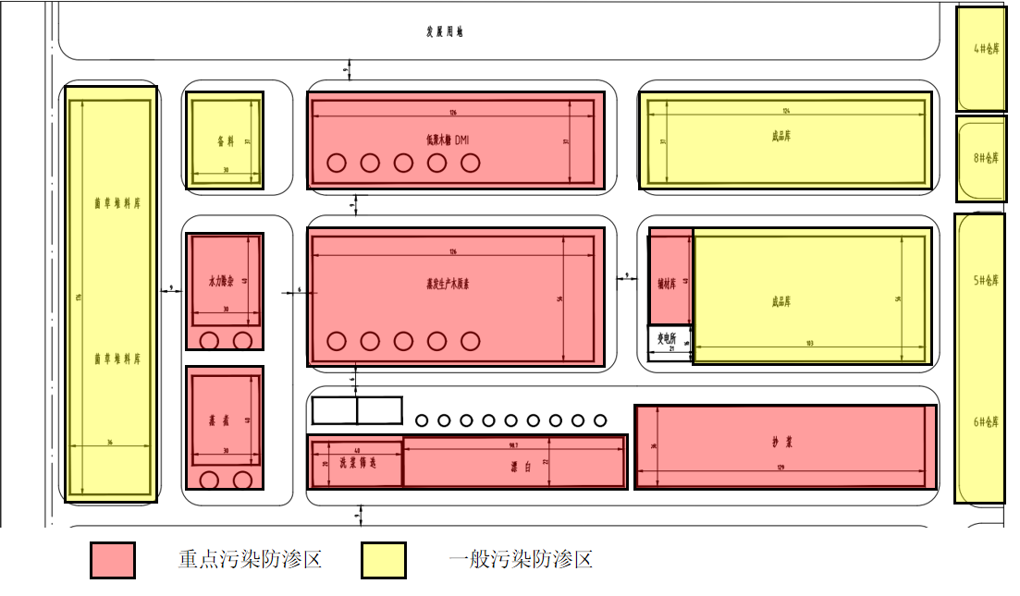

图5.4-6 项目厂区分区防渗图

针对不同的防渗区域，采取不同的污染防渗措施，本项目划分为重点污染防渗区、一般污染防渗区、非污染防渗区：
重点污染防渗区：位于地下或半地下的生产功能单元，污染地下水环境的物料或污染物泄漏后，不易及时发现和处理的区域或部位。本项目的重点污染防治区为：硫酸输送管道、废污水管道。
一般污染防渗区：裸露于地面的生产功能单元，污染地下水环境的物料或污染物泄漏后，可及时发现和处理的区域或部位。本项目的一般污染防治区为：生产车间。
非污染防渗区：没有物料或污染物泄露，不会对地下水环境造成污染的区域或部位。本项目的非污染防治区为：仓库及其他区域。
针对不同的防渗区域，采取不同的污染防渗措施，具体如下：
（1）重点污染防渗区：
a.防渗性能应与6.0m厚黏土层（渗透系数1.0×10—⁷cm/s）等效；
b.第一层采用底层粘土，采用0.3m压实黏土层；
c.第二层采用GCL（纳基膨润土防水毯），抗渗等级不小于P10，厚度宜为2.0mm；
d.第三层采用HDPE土工膜，厚度宜为1.5mm；
e.第四层采用长丝无纺土工布保护，其规格不宜小于600g/m²。
f.第五层采用抗渗钢筋混凝土结构，混凝土强度等级不宜小于C30；钢筋混凝土水池的抗渗等级不应小于P8；结构厚度不应小于250mm；最大裂缝宽度不应大于0.2mm，并不得贯通；钢筋的混凝土保护层厚度应根据结构的耐久性和环境类别选用，迎水面钢筋的混凝土保护层厚度不应小于50mm；防渗钢筋混凝土水池所有缝应设置止水带，止水带可选用塑料止水带和橡胶止水带，缝内应填置填缝板和嵌缝密封料，接缝处等细部构造应采取防渗处理。
防渗层应由中心坡向四周，坡度不宜小于1.5%。
（2）一般污染防渗区：
a.对一般污染防治区，防渗性能应与1.5m厚黏土层（渗透系数1.0×10—⁷cm/s）等效；
b.第一层基地土采用粘土夯实；
c.第二层垫层采用碎石垫层；
d.第三层防渗层采用混凝土防渗；混凝土防渗层的强度等级不应小于C20，水灰比不宜大于0.50；抗渗混凝土的抗渗等级不宜小于P8，其厚度小于100mm；
e.抗渗混凝土地面设置缩缝和变形缝，接缝处等细部构造进行防渗。
（3）非污染防渗区：
a.第一层基地土采用原土夯实；
b.第二层垫层采用60厚C15混凝土垫层，抗渗等级P6；
c.第三层20厚1：3干硬水泥砂浆结合层。
d.第四层铺地砖。
各污染防治区在满足上述防渗要求的前提下，厂区地面除绿化区外均要进行硬化处理；工程产生的固废必须堆放在固废贮存场内，贮存场必须有防雨、防渗、防流失的“三防”措施。
三、跟踪监测计划与应急响应
制定地下水环境影响跟踪监测计划，设置地下水跟踪监测点，数量不少于3个，至少在建设项目场地，上、下游各布设1个。结合区域地下水流向，评价建议利用区域现状夏庄村（背景监测点）、厂区内（污染扩散监测点）以及十八里庄村（环境影响监测点）作为跟踪监测点，监测因子包括项目排放废水中的常规因子和特征因子。同时应配备相应的地下水监测仪器和设备，监测人员应经过专业技术培训和考核，具备相应的分析化验工作能力。制定地下水污染应急响应预案。一旦发现项目造成地下水污染事故，应立即根据地下水污染监控特征污染因子，对厂区内可能导致该特征污染因子泄漏的污染源进行全面排查，及时找到泄漏源，对泄漏源进行堵漏处理，尽快切断污染途径；同时根据现场污染情况开展地下水污染调查、修复治理工作；此外，对受影响区域的居民通过供应桶装水或备用水源的方式以免造成社会恐慌。

5.5声环境影响预测

5.5.1 噪声源强及预测方式
根据项目产噪设备类型、数量及其与场地边界、敏感目标的相对位置关系，综合考虑建筑物遮挡、绕射、空气吸收衰减、距离衰减等各项因素，对本项目工业场地进行预测。采用《环境影响评价技术导则 声环境》（HJ2.4-2021）中8.3及附录A部分所列的计算模式，包括基本公式，点、线、平面、立面声源的几何发散衰减，空气吸收、地面效应、屏障引起的衰减等各种因素。本项目噪声源特征及其输入参数详见表5.5-1。
声源位于室内，室内声源可采用等效室外声源声功率级法进行计算。设靠近开口处（或窗户）室内、室外某倍频带的声压级或A声级分别为Lp1和Lp2。若声源所在室内声场为近似扩散声场，则室外的倍频带声压级可按下式近似求出。
$$Lp1=Lw+10lg（\frac{Q}{4πr^{2}}+\frac{4}{R}）$$
$$Lp2=Lp1−（TL+6）$$
式中：Lp1——靠近开口处（或窗户）室内某倍频带的声压级或A声级，dB；
Lp2——靠近开口处（或窗户）室外某倍频带的声压级或A声级，dB；
TL——隔墙（或窗户）倍频带或A声级的隔声量，dB。
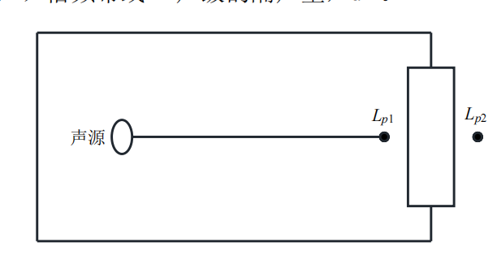

图5.5-1 室内声源等效为室外声源图例

表5.5-1 年产5000吨菌草生物质纤维产业化研发中试项目噪声源强调查清单（室内声源）
序号 | 建筑物名称 | 声源名称 | 型号 | 声源源强 | 声源控制措施 | 空间相对位置 |  |  | 距室内边界距离/m | 室内边界声级dB（A） | 运行时段 | 建筑物插入损失dB（A） | 建筑物外噪声
 |  |  |  | 声功率级dB（A） |  | X | Y | Z |  |  |  |  | 声压级dB（A） | 建筑物外距离
1 | 生物质纤维产业化研发中试车间 | 药液泵 | IJ100-80-160D，Q=90m³/h，H=32m | 65-85 | 建筑隔声，安装隔声门窗，电机设置减震基础 | 206 | 33 | 1.2 | 33 | 66.87 | 全天 | 15 | 51.87 | 1m
2 |  | 碱液泵 | IJ100-80-125D，Q=100m³/h，H=20m | 65-85 |  | 213 | 45 | 1.2 | 45 | 66.87 | 全天 | 15 | 51.87 | 1m
3 |  | 高压黑液泵 | IJ100-65-315，Q=120m³/h，H=105m | 65-90 |  | 211 | 52 | 1.2 | 52 | 71.86 | 全天 | 15 | 56.86 | 1m
4 |  | 黑液泵 | IJ100-80-125D，Q=100m³/h，H=20m | 65-85 |  | 260 | 57 | 1.2 | 57 | 66.86 | 全天 | 15 | 51.86 | 1m
5 |  | 清水泵 | IJ100-80-160，Q=100m^{3/}h，H=32m | 65-85 |  | 256 | 65 | 1.2 | 65 | 66.86 | 全天 | 15 | 51.86 | 1m
6 |  | 润滑油泵 |  | 65-85 |  | 223 | 62 | 1.2 | 62 | 66.86 | 全天 | 15 | 51.86 | 1m
7 |  | 碱液泵 | Q=100m³/h，H=20m | 65-85 |  | 208 | 65 | 1.2 | 65 | 66.86 | 全天 | 15 | 51.86 | 1m
8 |  | 挤浆机 | SJ928，2820mm | 90 |  | 335 | 46 | 1.2 | 46 | 71.86 | 全天 | 15 | 56.86 | 1m
9 |  | 浆泵 |  | 65-85 |  | 329 | 40 | 1.2 | 40 | 66.87 | 全天 | 15 | 51.87 | 1m
10 |  | 稀黑液泵 | Q=100m³/h，H=13m，过流部件材质：SS304 | 65-85 |  | 268 | 49 | 1.2 | 49 | 66.86 | 全天 | 15 | 51.86 | 1m
11 |  | 半浓黑液泵 | Q=30m³/h，H=11m，过流部件材质：SS304 | 65-85 |  | 269 | 52 | 1.2 | 52 | 66.86 | 全天 | 15 | 51.86 | 1m
12 |  | Ⅰ效黑液循环泵 | Q=900m³/h，H=11m，过流部件材质：SS304 | 65-85 |  | 265 | 57 | 1.2 | 57 | 66.86 | 全天 | 15 | 51.86 | 1m
13 |  | Ⅱ效黑液循环泵 | Q=580m³/h，H=11m，过流部件材质：SS304 | 65-85 |  | 271 | 51 | 1.2 | 51 | 66.86 | 全天 | 15 | 51.86 | 1m
14 |  | Ⅲ效黑液循环泵 | Q=520m³/h，H=11m，过流部件材质：SS304 | 65-85 |  | 283 | 65 | 1.2 | 65 | 66.86 | 全天 | 15 | 51.86 | 1m
15 |  | Ⅳ效黑液循环泵 | Q=520m³/h，H=11m，过流部件材质：SS304 | 65-85 |  | 288 | 76 | 1.2 | 76 | 66.86 | 全天 | 15 | 51.86 | 1m
16 |  | Ⅴ效黑液循环泵 | Q=520m³/h，H=11m，过流部件材质：SS304 | 65-85 |  | 292 | 75 | 1.2 | 75 | 66.86 | 全天 | 15 | 51.86 | 1m
17 |  | 出Ⅰ效浓黑液泵 | Q=30m³/h，H=11m，过流部件材质：SS304 | 65-85 |  | 290 | 53 | 1.2 | 53 | 66.86 | 全天 | 15 | 51.86 | 1m
18 |  | 清冷凝水泵 | Q=25m³/h，H=30m，过流部件材质：SS304 | 65-85 |  | 265 | 61 | 1.2 | 61 | 66.86 | 全天 | 15 | 51.86 | 1m
19 |  | 污冷凝水泵 | Q=80m^{3/}h，H=30m，过流部件材质：SS304 | 65-85 |  | 269 | 65 | 1.2 | 65 | 66.86 | 全天 | 15 | 51.86 | 1m
20 |  | 水环式真空泵 | Q=8m³/min，最大真空度：0.7-0.8，碳钢 | 90 |  | 298 | 75 | 1.2 | 75 | 71.86 | 全天 | 15 | 56.86 | 1m
21 |  | 浓黑液泵 | Q=20m³/h，H=36m，过流部件材质：SS304 | 65-85 |  | 195 | 95 | 1.2 | 95 | 66.86 | 全天 | 15 | 51.86 | 1m
22 |  | 出Ⅱ效黑液泵 | Q=40m³/h，H=11m，过流部件材质：SS304 | 65-85 |  | 198 | 92 | 1.2 | 92 | 66.86 | 全天 | 15 | 51.86 | 1m
23 |  | 出Ⅲ效黑液泵 | Q=50m³/h，H=11m，过流部件材质：SS304 | 65-85 |  | 201 | 102 | 1.2 | 102 | 66.86 | 全天 | 15 | 51.86 | 1m
24 |  | 污冷凝水泵 | Q=50m³/h，H=30m，过流部件材质：SS304 | 65-85 |  | 190 | 105 | 1.2 | 105 | 66.86 | 全天 | 15 | 51.86 | 1m
25 |  | 蒸馏水泵 | Q=45m³/h，H=24m，过流部件材质：SS304 | 65-85 |  | 197 | 112 | 1.2 | 112 | 66.86 | 全天 | 15 | 51.86 | 1m
26 |  | 蒸发进校泵 | YE3-132S1-2 | 65-85 |  | 183 | 115 | 1.2 | 115 | 66.86 | 全天 | 15 | 51.86 | 1m
27 |  | 蒸发出料泵 | YE3-132S1-2 | 65-85 |  | 194 | 120 | 1.2 | 120 | 66.86 | 全天 | 15 | 51.86 | 1m
28 |  | 木质素上料泵 | G50-IAJST-4CJ383 | 65-85 |  | 203 | 125 | 1.2 | 125 | 66.86 | 全天 | 15 | 51.86 | 1m

表5.5-2 年产5000吨菌草生物质纤维产业化研发中试项目噪声源强调查清单（室外声源）
序号 | 声源名称 | 型号 | 空间相对位置 |  |  | 声源源强 | 声源控制措施 | 运行时段
 |  |  | X | Y | Z | 声功率级dB（A）
1 | 引风机 | 4-73-12D | 410 | 105 | 1.2 | 85 | 设置减震基础、隔声间 | 全天
2 | 回流风机 | 9-19-9D | 416 | 115 | 1.2 | 85 |  | 全天
3 | 除尘风机 |  | 420 | 130 | 3 | 85 |  | 全天

5.5.2 厂界预测结果及评价
根据工程噪声源在厂区的分布和源强，以及其与四周厂界的距离及建筑物的衰减状况，计算出各声源对四周厂界的噪声贡献值，结合背景值，对本工程完成后各厂界噪声值进行预测，预测结果见表5.5-3。

表5.5-3 四周厂界噪声预测结果单位：dB(A)
点位 | 本项目至厂界距离（m） | 现状背景值  dB(A) |  | 贡献值  dB(A) | 预测结果  dB(A) |  | 评价标准 | 预测达标情况
东厂界 | 1205 | 昼 | 50 | 28.17 | 昼 | 50.0 | 《工业企业厂界环境噪声排放标准》（GB12348-2008）3类标准：昼间65dB(A)，夜间55dB(A) | 达标
 | 1205 | 夜 | 39 | 28.17 | 夜 | 39.3
西厂界 | 401 | 昼 | 51 | 37.73 | 昼 | 51.2 |  | 达标
 | 401 | 夜 | 42 | 37.73 | 夜 | 43.4
南厂界 | 426 | 昼 | 55 | 37.21 | 昼 | 55.1 |  | 达标
 | 426 | 夜 | 43 | 37.21 | 夜 | 44.0
北厂界 | 471 | 昼 | 54 | 36.33 | 昼 | 54.1 |  | 达标
 | 471 | 夜 | 43 | 36.33 | 夜 | 43.8
由上表可以看出：项目建设完成后，本项目东、西、南、北厂界昼间、夜间噪声预测值均能满足《工业企业厂界环境噪声排放标准》（GB12348-2008）3类昼间65dB(A)、夜间55dB(A)标准的要求，项目周边200m范围内无敏感点，不会出现噪声扰民现象，该项目建设对区域声环境影响较小，可接受。

5.6固体废物环境影响分析
本项目固体废物主要有水力除杂沉淀池污泥、袋式除尘器收集的颗粒物、废布袋、废包装袋以及生活垃圾等。
1）水力除杂沉淀池污泥
主要来源于水力除杂沉淀水池及后续工序未煮解滤渣，根据物料平衡，水力除杂杂质及后续工序收集的滤渣产生量为700t/a，清理出来的杂质依托现有一般固废暂存间（36m²）暂存后，及时送往厂区锅炉燃烧。
2）除尘器收集的粉尘
本工程木质素混合物在干燥工序将采用袋式除尘设施处理含尘废气，其除尘器收集的粉尘约0.706 t/a，收集后作为木质素混合物试验的原料，暂不纳入固废管理，后期如确定木质素混合物不适合回收利用则作为一般固废妥善处理，锅炉焚烧作为应急处理的备用方案。
3）废包装袋
本项目使用固体二氧化氯释放剂12吨，采用袋装方式，每袋25kg，则产生废弃固体二氧化氯释放剂包装袋480个（约0.048t/a），固体二氧化氯释放剂包装袋内部装有少量固体二氧化氯释放剂，二氧化氯为危险废物，废物类别为HW49其他废物，废物代码为900-041-49，因此固体二氧化氯释放剂包装袋作为危废交由有资质的单位进行处置。
4）生活垃圾
本项目新增劳动定员100人，生活垃圾产生量按0.5kg/d·人计，则本项目产生的生活垃圾量为16.5t/a，厂区设置垃圾桶，生活垃圾集中收集后送环卫部门指定地点处理。
综上所述，本项目营运期固体废物产排放情况和处理措施见表5.6-1。

表5.6-1 固体废弃物产生及处置情况
序号 | 污染物 | 产生量（t/a） | 固废性质 | 产生位置 | 处置措施
1 | 水力除杂沉淀池污泥 | 200 | 一般固废 | 水力除杂 | 依托现有一般固废暂存间（36m²）暂存后，送厂区锅炉燃烧
2 | 后续工序未煮解滤渣 | 500 | 一般固废 | 蒸煮挤浆 | 依托现有一般固废暂存间（120m³，36m²）暂存后，送厂区锅炉燃烧
3 | 废包装袋 | 0.048 | 危险固废 | 原料库 | 危废间暂存，定期交由有资质的单位进行处置
4 | 生活垃圾 | 16.5 | 一般固废 | 厂区 | 集中收集后送环卫部门指定地点处理
评价要求工程产生的一般固废及时清运，尽量缩短在厂区内的堆存时间。同时为减少工程固废不能及时外运造成污染，对暂时不能利用的废旧原料，暂存于一般固废暂存间（依托现有）。
本项目依托厂区现有一般工业固废暂存间（36m²）和1座危险固废暂存间（75m²），并对项目固废分类分区存放。厂区内一般工业固废暂存间已按照《一般工业固体废物贮存和填埋污染控制标准》（GB 18599-2020）的相关要求进行建设，暂存间地面已硬化，并且有防渗、防风、防晒、防雨淋措施。危险废物暂存间设置在厂区东北方，已对地面进行硬化，并且有防渗、防风、防晒、防雨淋措施，可满足《危险废物贮存污染控制标准》（GB 18597-2023）的相关要求。
为了避免危险废物在厂区贮存过程中对环境的影响，评价要求企业及时将危废委托有资质的危废处理单位安全处置，在危废的转移处置过程中，应严格按照《中华人民共和国固体废物污染环境防治法》和《危险废物转移联单管理办法》有关规定执行。
综上所述，项目固废均能实现综合利用和安全处置。

5.7土壤环境影响分析

5.7.1预测及评价标准
项目厂区土壤执行《土壤环境质量 建设用地土壤污染风险管控标准（试行）》（GB36600-2018）表1基本项目第二类用地筛选值。

5.7.2土壤环境影响分析
根据《环境影响评价技术导则 土壤环境（试行）》（HJ 964-2018）附录A，本项目属于化学纤维制造业，为II类项目。本项目为污染影响型项目，在新乡化纤股份有限公司厂区内进行建设，占地面积约8.28公顷，属于小型建设项目。本项目最近的敏感点为西南600 m处的夏庄村，因此，本项目周边的土壤环境敏感程度为不敏感。
污染影响型评价工作等级划分依据见下表：

表5.7-1 污染影响型评价工作等级划分表
占地规模  评价工作等级  敏感程度 | Ⅰ类 |  |  | Ⅱ类 |  |  | Ⅲ类
 | 大 | 中 | 小 | 大 | 中 | 小 | 大 | 中 | 小
敏感 | 一级 | 一级 | 一级 | 二级 | 二级 | 二级 | 三级 | 三级 | 三级
较敏感 | 一级 | 一级 | 二级 | 二级 | 二级 | 三级 | 三级 | 三级 | -
不敏感 | 一级 | 二级 | 二级 | 二级 | 三级 | 三级 | 三级 | - | -
注：“-”表示可不开展土壤环境影响评价工作。
由上表可知，本项目的评价等级为三级，评价范围为占地范围内及占地范围外50 m范围。
本项目土壤环境的影响类型为垂直入渗，主要影响途径为硫酸、烧碱输送管道发生泄漏导致污染物下渗进入土壤，造成土壤污染；影响源为硫酸输送管道，主要影响因子为硫酸及烧碱。本项目土壤状况符合《土壤环境质量建设用地土壤污染风险管控标准（试行）》（GB36600-2018）表2－第二类用地筛选值的限值要求。
为了保证防渗措施的有效性，防止对土壤环境造成污染，评价要求：企业加强管理，定期维护检修，保证防渗措施的有效性和安全性；定期检查、排查问题，及时发现问题并采取措施阻隔污染源，防止进一步污染；同时，定期对附近土壤进行跟踪监测，及时掌握了解土壤变化状况，以便及时发现问题并及时采取措施。在上述各措施落实到位的情况下，不会对土壤造成重大不可逆影响。
综上所述，本项目建成后对土壤环境影响较小，本项目建设可行。

5.8生态环境影响分析
本项目运营期生态环境影响主要包括土地功能变化以及对动植物的影响等。
（1）土地功能变化
项目在原有占地范围内改扩建，拟新增占地本次无工程内容。本次改扩建不会改变区域土地功能。
（2）对动植物的影响
项目营运期间，由于生境的改变以及人类活动的增加，可能会对征地范围内野生动物的栖息、觅食、繁殖等活动产生一定影响。但由于项目所在地分布的主要是小型农田动物，这些动物的迁移能力较强，且易于在附近寻找到同类生境，因此，本项目的建设不会对周边动物的种群及数量带来明显不利影响。
工程排放的粉尘以及道路运输产生的扬尘在扩散过程中可自然沉降，附着于植物叶片上，阻塞气孔，若截留在叶片上的粉尘量多时，会造成波长为400～700nm的太辐射光反射量增加，从而降低植物的呼吸作用和光合作用，影响植物的正常生长。同时，植物表面覆盖的颗粒物对波长750～1351nm的辐射光吸收量大大增加，形成了叶组织内的高温胁迫，增加了植物对尘的敏感性。本工程粉尘的排放量较小，所以对周围植被的影响也较小。

5.9环境风险影响分析评价
根据《建设项目环境风险评价技术导则》（HJ 169-2018），环境风险评价应以突发性事故导致的危险物质环境急性损害防控为目标，对建设项目的环境风险进行分析、预测和评估，提出环境风险预防、控制、减缓措施，明确环境风险监控及应急建议要求，为建设项目环境风险防控提供科学依据。
环境风险评价应把事故引起厂（场）界外人群的伤害、环境质量的恶化及对生态系统影响的预测和防护作为评价工作重点。

5.9.1 评价工作程序
环境风险评价的工作程序见下图：
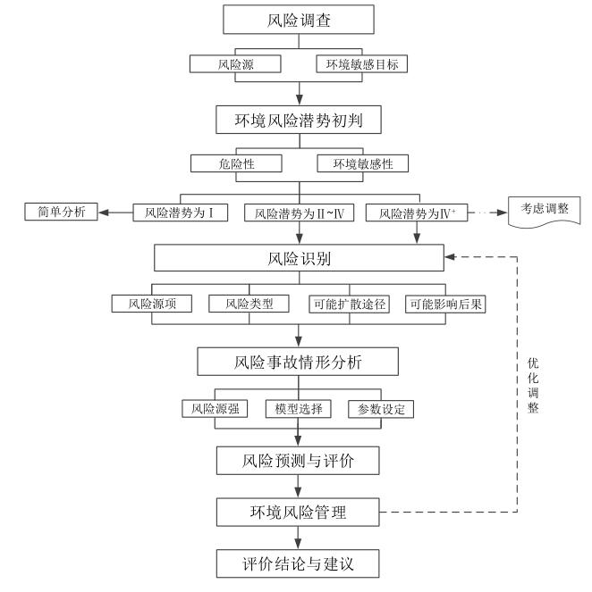

图5.9-1 环境风险评价工作顺序图

5.9.2风险调查
（1）风险源调查
本中试项目主要风险源为固体二氧化氯释放剂、依托硫酸储罐，蒸煮工序产生的黑液不设暂存设施，坚持黑液不落地原则，直接进入五效蒸发器提取木质素混合物。本次风险评价通过认识本项目的风险程度、危险环节和事故后果影响大小，从中提高风险管理的意识，采取必要的防范措施以减少环境危害，并提出事故应急措施和预案，达到安全生产、发展经济的目的。
经查阅《建设项目环境风险评价技术导则》（HJ/T169-2018）以及《企业突发环境事件风险分级方法》附录A，确定本项目建成后的危险物质主要为固体二氧化氯释放剂和硫酸，风险物质储存情况见下表：

表5.9-1 风险物质最大存在量
物质 | 最大储存量 | 生产最大在线量 | 最大存在量 | 储存规格
固体二氧化氯释放剂 | 0.3 | / | 0.3 | 12袋25kg
浓硫酸 | 900 | 1.92 | 901.92 | 1个500m³的储罐

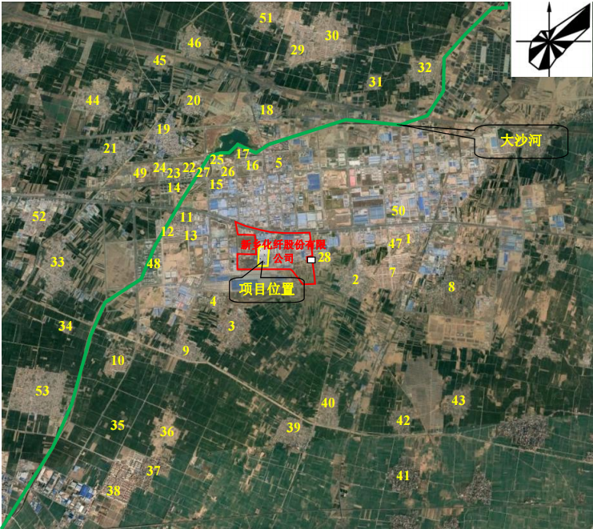

图5.9-2 本项目四周环境敏感点示意图

表5.9-2 评价区域敏感点情况
序列 | 保护目标 | 相对坐标 |  | 相对方位 | 距项目距离(m) | 人口
 |  | X | Y
1 | 沙门村 | 2859 | 74 | 东 | 2820 | 1100
2 | 大杨庄 | 1595 | -390 | 东南 | 1846 | 1300
3 | 姚庄 | -522 | -1028 | 西南 | 1075 | 856
4 | 夏庄 | -778 | -693 | 西南 | 600 | 1100
5 | 北张兴庄 | 570 | 1892 | 东北 | 1325 | 412
6 | 贾堤社区 | 1307 | 1855 | 东北 | 1685 | 600
7 | 榆林新村 | 2258 | -443 | 东南 | 2187 | 1200
8 | 龙王庙村 | 3361 | -1069 | 东南 | 3214 | 1050
9 | 获小庄村 | -1593 | -1320 | 西南 | 2078 | 600
10 | 贾李庄村 | -2832 | -1736 | 西南 | 3360 | 400
11 | 张兴庄村 | -1410 | 852 | 西北 | 1450 | 398
12 | 魏堤社区 | -1645 | 654 | 西北 | 980 | 280
13 | 冯堤社区 | -1473 | 638 | 西北 | 1100 | 320
14 | 樊李社区 | -1620 | 1526 | 西北 | 1550 | 560
15 | 格林小镇北区 | -950 | 1842 | 西北 | 1670 | 1900
16 | 新联学院 | -364 | 1842 | 北 | 1438 | 19000
17 | 新城花园 | -326 | 2324 | 北 | 1930 | 240
18 | 小杨庄村 | 208 | 3091 | 北 | 2660 | 650
19 | 李胡寨村 | -1537 | 2467 | 西北 | 2488 | 1200
20 | 郑庄村 | -1131 | 3324 | 西北 | 3140 | 600
21 | 樊庄村 | -2689 | 2467 | 西北 | 3410 | 1180
22 | 孟电观澜壹号 | -1319 | 1850 | 西北 | 1950 | 8100
23 | 润华美丽谷 | -1492 | 1865 | 西北 | 1950 | 3100
24 | 建业春天里 | -1756 | 1850 | 西北 | 2136 | 4000
25 | 格林小镇南区 | -973 | 1594 | 西北 | 1410 | 2000
26 | 靖业云溪九里 | -499 | 2000 | 西北 | 1557 | 5000
27 | 紫东上院 | -1086 | 1865 | 西北 | 1810 | 1100
28 | 太行堤遗址公园 | 1089 | -136 | 东 | 900 | /
29 | 小王庄村 | 928 | 4330 | 东北 | 3990 | 8100
30 | 东屯镇 | 1545 | 4861 | 东北 | 4480
31 | 水花堡村 | 2585 | 3528 | 东北 | 4010 | 600
32 | 汲津铺村 | 3647 | 3583 | 东北 | 4750 | 1550
33 | 第五疃村 | -3915 | 225 | 西 | 3868 | 4200
34 | 邢庄村 | -4067 | -1064 | 西南 | 4090 | 240
35 | 小三王庄 | -3135 | -3252 | 西南 | 4288 | 120
36 | 王连屯村 | -2377 | -3209 | 西南 | 3707 | 14640
37 | 张庄 | -2171 | -3989 | 西南 | 4320
38 | 崔井村 | -2583 | -4065 | 西南 | 4760
39 | 西娄庄村 | 427 | -3433 | 南 | 3211 | 3300
40 | 张河村 | 1202 | -2839 | 东南 | 2860 | 1920
41 | 枣园村 | 2613 | -4646 | 东南 | 4928 | 2400
42 | 大韩庄村 | 2556 | -3479 | 东南 | 3950 | 800
43 | 小韩庄村 | 3707 | -3275 | 东南 | 4560 | 1200
44 | 刘景屯村 | -3190 | 3434 | 西北 | 4480 | 5000
45 | 大屯村 | -1911 | 4370 | 西北 | 4450 | 800
46 | 小屯村 | -975 | 4573 | 西北 | 4350 | 4000
47 | 新远实验学校 | 2934 | 258 | 东 | 2610 | 900
48 | 新乡职业技术学院 | -2069 | 208 | 西 | 1660 | 12000
49 | 新乡工业园区中心学校 | -2127 | 1882 | 西北 | 1439 | 700
50 | 延津县人民医院 | 2834 | 528 | 东北 | 2550 | 1700
51 | 西屯村 | 585 | 4916 | 北 | 4675 | 5000
52 | 宋屯 | -4594 | 938 | 西北 | 4440 | 2700
53 | 三王庄 | -4220 | -2119 | 西南 | 4600 | 7100
54 | 地表水 | 大沙河 |  | 北 | 1450 | /
55 | 地下水 | 古固寨镇地下水饮用水源 |  | 西南 | 7200 | /

5.9.3 环境风险潜势初判

5.9.3.1危险物质数量与临界量比值Q

表5.9-3 风险物质最大存在量
物质 | 最大储存量 | 生产最大在线量 | 最大存在量 | 临界量 | Q
固体二氧化氯释放剂 | 0.3 | / | 0.3 | 0.5 | 0.6
硫酸 | 900 | 1.92 | 901.92 | 5 | 180.384
合计 |  |  |  |  | 180.984
根据上表数据及《建设项目环境风险评价技术导则》（HJ/T169-2018）附录C计算得出，本项目物质总量与临界量比值：Q=180.984，Q≥100。

5.9.3.2行业及生产工艺M
根据《建设项目环境风险评价技术导则》（HJ/T169-2018）附录C将M划分为（1）M＞20；（2）10＜M≤20；（3）5＜M≤10；（4）M=5，分别以M1、M2、M3和M4表示。
表C.1行业及生产工艺（M）
行业 | 评估依据 | 分值
石化、化工、医药、轻工、化纤、有色冶炼等 | 涉及光气及光气化工艺、电解工艺（氯碱）、氯化工艺、硝化工艺、合成氨工艺、裂解（裂化）工艺、氟化工艺、加氢工艺、重氮化工艺、氧化工艺、过氧化工艺、胺基化工艺、磺化工艺、聚合工艺、烷基化工艺、新型煤化工工艺、电石生产工艺、偶氮化工艺 | 10/套
 | 无机酸制酸工艺、焦化工艺 | 5/套
 | 其他高温或高压，且涉及危险物质的工艺过程a、危险物质贮存罐区 | 5/套（罐区）
管道、港口/码头等 | 涉及危险物质管道运输项目、港口/码头等 | 10
石油天然气 | 石油、天然气、页岩气开采（含净化），气库（不含加气站的气库），油库（不含加气站的油库）、油气管线b（不含城镇燃气管线） | 10
其他 | 涉及危险物质使用、贮存的项目 | 5
a高温指工艺温度≥300℃，高压指压力容器的设计压力（P）≥10.0MPa；b长输管道运输项目应按站场、管线分段进行评价。
本项目属于化纤行业，根据其生产装置及生产工艺特征，本项目属于涉及危险物质使用、贮存的项目。因此，根据《建设项目环境风险评价技术导则》（HJ/T169-2018）附录C，本项目M值等于5，则项目行业及生产工艺M为M4。

5.9.3.3危险物质及工艺系统危险性（P）分级
根据危险物质数量与临界量比值（Q）和行业及生产工艺（M），按照《建设项目环境风险评价技术导则》（HJ/T169-2018）附录表C.2确定危险物质及工艺系统危险性等级（P），分别以P1、P2、P3、P4表示。

表C.2 危险物质及工艺系统危险性等级判断（P）
危险物质数量  与临界量比值（Q） | 行业及生产工艺（M）
 | M1 | M2 | M3 | M4
Q≥100 | P1 | P1 | P2 | P3
10≤Q＜100 | P1 | P2 | P3 | P4
1≤Q＜10 | P2 | P3 | P4 | P4
本项目M=5，M为M4，10≤Q<100，根据《建设项目环境风险评价技术导则》（HJ/T169- 2018）附录C，本项目的P值为P3。

5.9.3.4 环境敏感程度E及评价等级
（1）大气环境
根据《建设项目环境风险评价技术导则》（HJ/T169- 2018）附录D依据环境敏感目标环境敏感性及人口密度划分环境风险受体的敏感性，共分为三种类型，E1为环境高度敏感区，E2为环境中度敏感区，E3为环境低度敏感区，分级原则见表D.1。

表D.1 大气环境敏感程度分级
分级 | 大气环境敏感性
E1 | 周边5km范围内居住区、医疗卫生、文化教育、科研、行政办公等机构人口总数大于5万人，或其他需要特殊保护区域；或周边500m范围内人口总数大于1000人；油气、化学品输送管线管段周边200m范围内，每千米管段人口数大于200人
E2 | 周边5km范围内居住区、医疗卫生、文化教育、科研、行政办公等机构人口总数大于1万人，小于5万人；或周边500m范围内人口总数大于500人，小于1000人；油气、化学品输送管线管段周边200m范围内，每千米管段人口数大于100人，小于200人
E3 | 周边5km范围内居住区、医疗卫生、文化教育、科研、行政办公等机构人口总数小于1万人；或周边500m范围内人口总数小于500人；油气、化学品输送管线管段周边200m范围内，每千米管段人口数小于100人
项目周边5 km范围内总人口数为137216人，大于5万人，项目大气环境敏感程度为环境高度敏感区E1。
根据建设项目涉及的物质和工艺系统的危险性及其所在地的环境敏感程度，结合事故情形下环境影响途径，对建设项目潜在环境危害程度进行概化分析，按照《建设项目环境风险评价技术导则》（HJ/T169- 2018）表2确定环境风险潜势。

表2 建设项目环境风险潜势划分
环境敏感程度（E） | 危险物质及工艺系统危险性（P）
 | 极高危害（P1） | 高度危害（P2） | 中度危害（P3） | 轻度危害（P4）
环境高度敏感区（E1） | Ⅳ+ | Ⅳ | Ⅲ | Ⅲ
环境中度敏感区（E2） | Ⅳ | Ⅲ | Ⅲ | Ⅱ
环境低度敏感区（E3） | Ⅲ | Ⅲ | Ⅱ | Ⅰ
注：Ⅳ+为极高环境风险。
评价工作等级划分：风险潜势为Ⅳ及以上，进行一级评价；风险潜势为Ⅲ，进行二级评价；风险潜势为Ⅱ，进行三级评价；风险潜势为Ⅰ,可开展简单分析。

表1 评价工作等级划分
环境风险潜势 | Ⅳ、Ⅳ⁺ | Ⅲ | Ⅱ | Ⅰ
评价工作等级 | 一 | 二 | 三 | 简单分析a
a是相对于详细评价工作内容而言，在描述危险物质、环境影响途径、环境危害后果、风险防范措施等方面给出定性的说明。见附录A。
本项目P值为P3，大气环境敏感程度为环境高度敏感区E1，本项目大气环境风险潜势划分等级为Ⅲ，大气环境风险评价工作等级为二级。
（2）地表水环境
项目厂区污水经处理达标后经管网排入小店污水处理厂，不直接进入地表水体，且项目周边1km范围内没有地表径流，不存在项目事故情况下发生危险物质泄漏到水体的情况。因此，本项目地表水功能敏感程度属于低敏感F3，环境敏感目标属于S3，则项地表水环境敏感程度分级为E3。根据导则，本项目的地表水环境风险潜势为Ⅰ，因此地表水评价工作等级为简单分析。
（3）地下水环境
项目储罐区的地面均采取了防渗措施，在发生泄漏风险事故的情况下，风险物质均可及时回收进入备用罐内，液体与地面接触时间较短，不存在可以短时间内进入包气带的可能性。
本项目所在区域不存在集中式饮用水源地及保护区，项目下游2km范围内也不存在分散式饮用水源，因此本项目地下水功能敏感性分区为不敏感G3。
本项目厂区表层土为粉土，平均厚度1.77m且分布连续、稳定；根据《黄河沉积粉土渗透系数变化研究》（陈勇，单红仙，贾永刚），粉土的垂向渗透系数为1.45×10⁻⁶~16.42×10⁻⁶，即渗透系数1×10⁻⁶<K≤1×10⁻⁴，因此本项目包气带防污性能分级属于D2。
综上所述，根据《建设项目环境风险评价技术导则》（HJ169-2018）中的分级判定要求，项目地下水功能敏感分区为不敏感G3，包气带防污性能为D2，则地下水E值为E3，根据要求判定本项目地下水环境风险潜势为I级，地下水环境风险评价等级为简单分析。

5.9.4 环境风险识别

5.9.4.1 物质危险性识别
企业生产过程中涉及的风险物质为固体二氧化氯释放剂、浓硫酸，其物理性质和毒理性质见表5.9-1~5.9-2。

表5.9-4 二氧化氯的理化性质及危险特性表
标  识 | 中文名 | 二氧化氯 | 英文名 | Chlorinedioxide |  | 危险货物编号 |  |  |  | 640
 | 分子式 | ClO₂ | 分子量 | 67.45 | UN编号 | 9191 | CAS编号 |  |  | 10049-04-4
 | 危险类别 | 第8.3类其他腐蚀品
理  化  性  质 | 性状 | 黄绿色或黄红色气体。有类似氯气和硝酸的特殊刺激臭味。液体为红褐色，固体为橙红色。
 | 熔点（℃） | -59 |  |  | 临界压力（Mpa） |  |  |  | /
 | 沸点（℃） | 9.9 |  |  | 相对密度（水＝1） |  |  |  | 3.09
 | 饱和蒸汽压（kpa） | / |  |  | 相对密度（空气＝1） |  |  |  | 2.3
 | 溶解性 | 不溶于水
燃  烧  爆  炸  危  险  性 | 燃烧性 | 助燃 |  |  | 闪点（℃） |  |  |  | /
 | 危险特性 | 具有强氧化性，能与许多化学物质发生爆炸性反应，对热、振动、撞击和摩擦相当敏感，极易分解发生爆炸。
 | 灭火方法 | 消防人员必须佩戴过滤式防毒面具（全面罩）或隔离式呼吸器、穿全身防火防毒服，在上风向灭火。迅速切断气源，用水喷淋保护切断气源的人员，然后根据着火原因选择适当灭火剂灭火，包括泡沫、干粉、二氧化碳。尽可能将容器从火场移至空旷处。喷水保持火场容器冷却，直至灭火结束。注意尽量从远处灭火。
 | 禁忌物 | 还原剂、易燃或可燃物、活性金属粉末 |  |  |  |  |  | 稳定性 |  |  | 稳定
 | 燃烧产物 | 氯化氢 |  |  |  |  |  | 聚合危害 |  |  | 不聚合
毒性及健康危害 | 急性毒性 | LD50（mg/kg，大鼠经口）：292
 | 健康危害 | 具有强烈刺激性。接触后主要引起眼和呼吸道刺激，引起咳嗽、喷嚏、气急、胸闷以及流涕、流泪等眼、鼻、咽喉部刺激症状及体征。吸入高浓度可发生肺水肿。长期接触可导致慢性支气管炎。皮肤接触高浓度溶液，可引起强烈刺激和腐蚀。
急救 | 食入：用水漱口，给饮牛奶或蛋清。就医。  眼睛接触：立即提起眼睑，用大量流动清水或生理盐水彻底冲洗至少15分钟。就医。  皮肤接触：立即脱去污染的衣着，用大量流动清水冲洗至少15分钟。就医。  吸入：迅速脱离现场至空气新鲜处。保持呼吸道通畅。如呼吸困难，给输氧。如呼吸停止，立即进行人工呼吸。就医。明显中毒者必须卧床休息，密切观察，注意防治肺水肿。  皮肤接触：用大量流动清水冲洗，至少15分钟，就医。  眼睛接触：立即提起眼帘，用大量流动清水或生理盐水彻底冲洗至少15分钟，就医。  吸入：迅速脱离现场至空气新鲜处。保持呼吸道通畅。如呼吸困难，输氧。如呼吸停止，立即进行人工呼吸，就医。
防护 | 工程控制：生产过程密闭，全面通风。  呼吸系统防护：可能接触其蒸气时，应该佩戴过滤式防毒面具（半面罩）。  眼睛防护：戴化学安全防护眼镜。  身体防护：穿聚乙烯防毒服。  手防护：戴防护手套。  其他：工作现场严禁吸烟，不得进食和饮水。
泄漏处理 | 迅速撤离泄漏污染区人员至上风处，并进行隔离，严格限制出入。消除火花、着火源或火源；建议应急处理人员戴自给正压式呼吸器，穿防毒服，从上风处进入现场。如果不会造成人员伤害，尽可能切断泄漏源，用工业覆盖层或吸附/ 吸收剂盖住泄漏点附近的下水道等地方，防止进入水体或水源。喷雾状水稀释。发生漏气的容器要妥善处理，修复、检验后再用。
储运 | 储存于阴凉、通风的库房，远离火种、热源。保持容器密封。应与易（可）燃物、还原剂、食品容器等分开存放，切忌混储。采用防爆型照明、通风设施。禁止使用易产生火花的机械设备和工具。储存区应备有泄漏应急处理设备和合适的收容材料。禁止振动、撞击和摩擦，预防容器发生物理损害、摩擦或打击，定期检查容器漏洞。  铁路运输时应严格按照铁道部《危险货物运输规则》中的危险货物配装表进行配装。采用钢瓶运输时必须戴好钢瓶上的安全帽。钢瓶一般平放，并应将瓶口朝同一方向，不可交叉；高度不得超过车辆的防护栏板，并用三角木垫卡牢，防止滚动。严禁与易燃物或可燃物、还原剂、食用化学品等混装混运。夏季应早晚运输，防止日光曝晒。公路运输时要按规定路线行驶，禁止在居民区和人口稠密区停留。铁路运输时要禁止溜放。  应使用危险品运输车辆运输。运输时运输车辆手续证件齐全，符合国家标准或法律法规对安全的要求；运输和押送人员应进行相应的专业技术、安全知识和应急救援的培训，要了解所运载危险品的性质、危害性和发生意外时的应急措施。保证运输过程中不因温度、湿度或者压力的变化而发生任何渗（洒）漏。运输车辆装卸前后，均应彻底清扫、洗净，严禁混入有机物、易燃物等杂质。

表5.9-5 硫酸的理化性质及危险特性表
标  识 | 中文名 | 硫酸 | 英文名 | Sulfuric acid |  | 危险货物编号
 | 分子式 | H₂SO₄ | 分子量 | 98.08 | UN编号 | 1830 | CAS编号 |  | 7664-93-9
 | 危险类别 | 第8.1类其他腐蚀品
理  化  性  质 | 性状 | 外观与性状：纯品为无色透明油状液体，无嗅。
 | 熔点（℃） | 10.5 |  |  | 临界压力（Mpa） |  |  | /
 | 沸点（℃） | 330.0 |  |  | 相对密度（水＝1） |  |  | 1.83
 | 饱和蒸汽压（kpa） | / |  |  | 相对密度（空气＝1） |  |  | 3.4
 | 溶解性 | 与水混溶
燃  烧  爆  炸  危  险  性 | 燃烧性 | 助燃 |  |  | 闪点（℃） |  |  | /
 | 危险特性 | 遇水大量放热，可发生沸溅。与易燃物（如苯）和可燃物如糖、纤维素等）接触会发生剧烈反应，甚至引起燃烧。遇电石、高氯酸盐、雷酸盐、硝酸盐、苦味酸盐、金属粉末等猛烈反应，发生爆炸或燃烧。有强烈的腐蚀性和吸水性。
 | 灭火方法 | 灭火方法：消防人员必须穿全身耐酸碱消防服。灭火剂：干粉、二氧化碳、砂土避免水流冲击物品，以免遇水会放出大量热量发生喷溅而灼伤皮肤。
 | 禁忌物 | 碱类、碱金属、水、强还原剂、易燃或可燃物
毒性及健康危害 | 急性毒性 | LD50（mg/kg，大鼠经口）：2140
 | 健康危害 | 对皮肤、黏膜等组织有强烈的刺激和腐蚀作用。蒸气或雾可引起结膜炎、结膜水肿、角膜混浊，以致失明；引起呼吸道刺激，重者发生呼吸困难和肺水肿；高浓度引起喉痉挛或声门水肿而窒息死亡。口服后引起消化道烧伤以致溃疡形成；严重者可能有胃穿孔、腹膜炎、肾损害、休克等。皮肤灼伤轻者出现红斑、重者形成溃疡，愈后痴痕收缩影响功能。溅入眼内可造成灼伤，甚至角膜穿孔、全眼炎以至失明。慢性影响：牙齿酸蚀症、慢性支气管炎、肺气肿和肺硬化。
急救 | 皮肤接触：立即脱去污染的衣着，用大量流动清水冲洗至少15分钟。就医。眼睛接触：立即提起眼睑，用大量流动清水或生理盐水彻底冲洗至少15分钟。就医。吸入：迅速脱离现场至空气新鲜处。保持呼吸道通畅。如呼吸困难，给输氧。如呼吸停止，立即进行人工呼吸。就医。食入：用水漱口，给饮牛奶或蛋清。就医。
防护 | 工程控制：生产过程密闭，全面通风。  呼吸系统防护：可能接触其蒸气时，应该佩戴过滤式防毒面具（半面罩）。  眼睛防护：戴化学安全防护眼镜。  身体防护：穿聚乙烯防毒服。  手防护：戴防护手套。  其他：工作现场严禁吸烟，不得进食和饮水。
泄漏处理 | 迅速撤离泄漏污染区人员至安全区，并进行隔离，严格限制出入。建议应急处理人员戴自给正压式呼吸器，穿防酸碱工作服。不要直接接触泄漏物。尽可能切断泄漏源。防止流入下水道、排洪沟等限制性空间。小量泄漏：用砂土、干燥石灰或苏打灰混合。也可以用大量水冲洗，洗水稀释后放入废水系统。大量泄漏：构筑围堤或挖坑收容。用泵转移至槽车或专用收集器内，回收或运至废物处理场所处置
储运 | 储存注意事项：储存于阴凉、通风的库房。库温不超过35℃，相对湿度不超过85%。保持容器密封。应与易（可）燃物、还原剂、碱类、碱金属、食用化学品分开存放，切忌混储。储区应备有泄漏应急处理设备和合适的收容材料。
根据以上理化性质，本次环境风险的危险物质为固体二氧化氯释放剂、硫酸。
（2）环境敏感目标调查
本项目环境风险主要影响厂区及周边企业职工。

5.9.4.2 生产系统危险性识别
根据企业风险评价要求及一般工艺工序特点，功能系统可划分为七大单元，见表 5.9-6。

表5.9-6 项目功能系统划分
系统名称 |  | 涉及内容
项目功能系统 | 生产运行 | 生产工序和装置的生产区
 | 储存运输 | 依托的硫酸储罐、固体二氧化氯释放剂
 | 公用工程 | 水、电等
 | 生产辅助 | 机械、设备、仪表维修及分析化验等
 | 环境保护 | 厂区布置和废气、废水、固体废物、噪声等处理处置设施等
 | 安全消防 | 安全制度、安全教育、安全检查、消防器材、警报系统、消防管理等
 | 工业卫生 | 工业卫生管理、医疗救护、劳防用品等
生产过程中设备的管道、弯曲连接、阀门、泵、储罐、运输容器等均有可能导致物质的释放与泄漏，发生事故。根据对环境风险物质的筛选和工艺流程确定风险单元如下：

表5.9-7 本项目危险物质储存情况及分布一览表
序号 | 危险单元 | 危险物质 | 最大存在量（t） | 潜在风险
1 | 依托的硫酸储罐 | 浓硫酸 | 901.92 | 泄漏
2 | 固体二氧化氯释放剂 | 二氧化氯 | 0.3 | 遗撒、二氧化氯释放

5.9.4.3向环境转移的途径
结合危险物质危险特性，项目危险物质主要为浓硫酸、二氧化氯，主要风险为浓硫酸、二氧化氯通过储罐泄漏、遗撒排入大气环境，造成大气污染，以及硫酸泄漏后生成硫酸雾，影响大气环境质量，对周围人群及生产设施造成不良影响。采取了防渗等防治措施后，项目生产不存在危险物质进入地下水和地表水的情况。

5.9.4.4风险识别结果
浓硫酸使用过程中用量较少，仅用于调节生产用水pH，且直接使用的为30%稀硫酸，由厂区酸站稀释后通过管道提供。二氧化氯用量较小，且为固体释放剂，管理措施到位的情况下，发生风险的概率较低，因此，本项目目风险识别结果见表5.9-8，风险识别单元分布图见图5.9-3：

表5.9-8 项目危险物质储存情况及分布一览表
序号 | 危险单元 | 风险源 | 危险物质 | 环境风险类型 | 环境影响途径 | 可能受影响的环境敏感目标 | 风险源主要参数
1 | 依托硫酸储罐 | 硫酸储罐 | 浓硫酸 | 泄漏 | 空气传播、污染土壤 | 厂区5km范围内的大气环境敏感点，详见表5.9-2。 | 常温、常压
2 | 固体二氧化氯储存 | 固体二氧化氯储存 | 二氧化氯 | 遗撒、释放 |  |  | 常温、常压

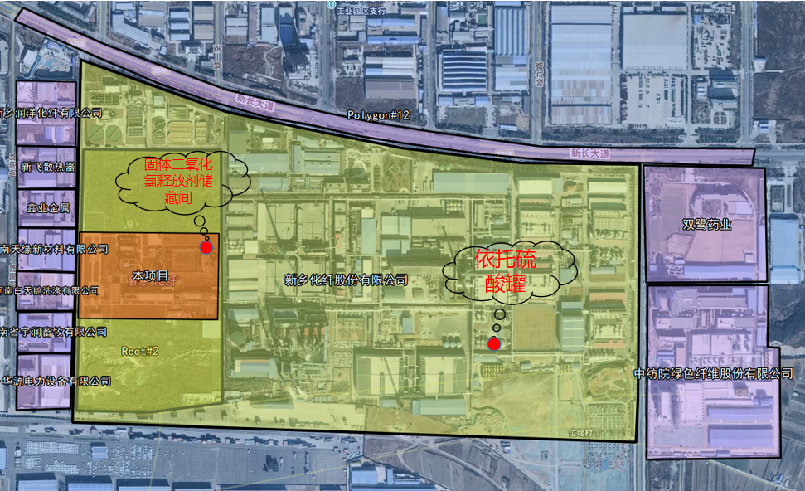

图5.9-3 项目危险单元分布图

5.9.5环境风险分析

5.9.5.1 事故情形设定
任何一个系统均存在各种潜在的事故危险，比如：电气爆炸：装置中有大量电气设备、设施，如电气设备设计选型不当，防爆性能不符合要求，或电气设备、设施未采取可靠的保护措施时在开关断开、接触不良、短路、漏电时易产生电弧、电火花等引起的电器爆炸。雷电能：若防雷设施不齐全或设备、建（构）筑物防雷接地措施不符合要求，在雷雨天气里有可能引发火灾爆炸事故。储罐等压力容器，受到外界的冲击作用或使用过程中，温度过高，使得罐内压力超过极限时，可引起发生物理爆炸。风险评价不可能对每一个事故均进行环境风险计算和评价。
《建设项目环境风险评价技术导则》（HJ169-2018）要求，在风险识别的基础上，选择对环境影响较大并具有代表性的事故类型，设定风险事故情形。风险事故情形设定内容包括环境风险类型、风险源、危险单元、危险物质和影响途径等。设定的风险事故情形发生可能性应处于合理的区间，并与经济技术发展水平相适应。发生频率小于10⁻⁶/年的事情是极小概率事件，可作为代表性事故情形中最大可信事故设定的参考。
根据《建设项目环境风险评价技术导则》（HJ169-2018），常压单包容储罐以10mm孔径泄漏的概率为1×10⁻⁴，发生概率最高，因此，评价认为本项目最大可信事故为硫酸储罐泄漏引起环境污染，固体二氧化氯释放剂为固体袋装，储存量较少。评价认为，在加强管理的情况下，固体二氧化氯释放剂产生危害的可能性较小，本项目主要关注依托的那座浓硫酸储罐。

5.9.5.2 源项分析
（1）储罐泄漏源项分析
①硫酸储罐泄漏量
本次事故状态储罐泄漏量采用《建设项目环境风险评价技术导则》（HJ169-2018）附录F中液体泄漏伯努利方程估算，计算公式如下：
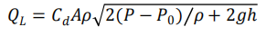
式中：Q_{L}——液体泄漏速度，kg/s；
C_{d}——液体泄漏系数，本次评价C_{d}按0.65取；
A——裂口面积，m²，按储罐全管径破裂计算；
ρ——泄漏液体密度，kg/m³；
P——容器内介质压力，Pa；
P₀——环境压力，Pa；
g——重力加速度；
h——裂口之上液位高度，m。
②硫酸泄漏挥发量
根据《建设项目环境风险评价技术导则》（HJ169-2018）附录F，泄漏液体的蒸发分为闪蒸蒸发、热量蒸发和质量蒸发三种，其蒸发总量为这三种蒸发之和。
本项目硫酸在常温、常压条件下贮存，发生泄漏时，物料温度与环境温度基本相同，且其沸点高于环境温度，因此通常不会发生闪蒸和热量蒸发。泄漏后的物料在其周围形成液池。由于泄漏发生后液体流落到围堰内，液面不断扩大，同时不断挥发成气体并扩散，造成大气污染。
由液池表面气流运动使液体蒸发，称之为质量蒸发。其蒸发效率按下式计算：
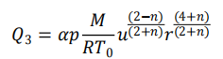
式中：Q₃—质量蒸发速率，kg/s；
p—液体表面蒸发压，Pa；
R—气体常数；
T0—环境温度，K；
M—物质的摩尔质量；
u—风速，m/s；取1.5m/s；
r—液池半径，m；
α,n—大气稳定度系数。

5.10 风险预测与评价

5.10.1 大气环境风险预测

5.10.1.1 风险识别及源强汇总

表5.10-1 建设项目源强一览表
序号 | 风险事故情形描述 | 危险单元 | 危险物质 | 影响途径 | 释放或泄露速率(kg/s) | 释放或泄露时间(min) | 最大释放或者泄露量(kg) | 气象数据名称 | 泄露液池蒸发量(kg)
1 | 液池蒸发 | 常温常压液体容器 | 浓硫酸 | 大气 | 10.0447 | 30.00 | 18080.4600 | 最不利气象条件 | -
2 | 液池蒸发 | 常温常压液体容器 | 浓硫酸 | 大气 | 10.0447 | 1293.02 | 779266.8223 | 最不利气象条件 | 779266.8223

5.10.1.2 大气风险预测模型主要参数表

表5.10-2
大气风险预测模型主要参数表
常温常压液体容器
参数类型 | 选项 | 参数
基本情况 | 事故源经度(°) | 114.071572
 | 事故源纬度(°) | 35.2778
 | 事故源类型 | 液体泄漏
气象参数 | 气象条件类型 | 最不利气象条件
 | 风速(m/s) | 1.5000
 | 环境温度(℃) | 25.00
 | 相对湿度(%) | 50.0
 | 稳定度 | F(稳定)
其他参数 | 地表粗糙度（m） | 1.0
 | 是否考虑地形 | 否
 | 地形数据精度 | 90m

5.10.1.3 风险事故情形分析及事故后果预测

表5.10-3 风险事故情形分析表
表1:常温常压液体容器-slab泄漏源-最不利气象条件-slab模型
泄露设备类型 | 常温常压液体容器 | 操作温度(℃) | 25.00 | 操作压力(MPa) | 0.101325
泄露危险物质 | 浓硫酸 | 最大存在量(kg) | 799949.6363 | 裂口直径(mm) | -
泄露速率(kg/s) | 10.0447 | 泄露时间(min) | 30.00 | 泄露量(kg) | 18080.4600
泄露高度(m) | 4.6000 | 泄露概率(次/年) | - | 蒸发量(kg) | -
大气环境影响-气象条件名称-模型类型 |  |  | 最不利气象条件-slab模型
指标 | 浓度值(mg/m3) |  | 最远影响距离(m) | 到达时间(min)
大气毒性终点浓度-1 | 160.000000 |  | - | -
大气毒性终点浓度-2 | 8.700000 |  | - | -
敏感目标名称 | 大气毒性终点浓度-1-超标时间(min) | 大气毒性终点浓度-1-超标持续时间(min) | 大气毒性终点浓度-2-超标时间(min) | 大气毒性终点浓度-2-超标持续时间(min) | 敏感目标-最大浓度(mg/m³)
周边 | - | - | - | - | 0.000000

表2:常温常压液体容器-常温常压容器泄漏事故1-最不利气象条件-aftox模型
泄露设备类型 | 常温常压液体容器 | 操作温度(℃) | 25.00 | 操作压力(MPa) | 0.101325
泄露危险物质 | 浓硫酸 | 最大存在量(kg) | 799949.6363 | 裂口直径(mm) | 50.0000
泄露速率(kg/s) | 10.0447 | 泄露时间(min) | 1293.02 | 泄露量(kg) | 779266.8223
泄露高度(m) | 1.2000 | 泄露概率(次/年) | 0.0054 | 蒸发量(kg) | 779266.8223
大气环境影响-气象条件名称-模型类型 |  |  | 最不利气象条件-aftox模型
指标 | 浓度值(mg/m3) |  | 最远影响距离(m) | 到达时间(min)
大气毒性终点浓度-1 | 160.000000 |  | - | -
大气毒性终点浓度-2 | 8.700000 |  | - | -
敏感目标名称 | 大气毒性终点浓度-1-超标时间(min) | 大气毒性终点浓度-1-超标持续时间(min) | 大气毒性终点浓度-2-超标时间(min) | 大气毒性终点浓度-2-超标持续时间(min) | 敏感目标-最大浓度(mg/m³)
周边 | - | - | - | - | 0.000000

5.10.1.4 风险源最大影响统计表

表5.10-4 风险源最大影响统计表
表1:最不利气象条件气象条件
风险源名称 | 下风向距离(m) | 最大浓度值(mg/m³) | 出现时刻(s)
常温常压液体容器-常温常压容器泄漏事故1-中性气体扩散模型(Aftox) | 8.0000 | 0.001990 | 12.00
常温常压液体容器-slab泄漏源-重气体扩散模型(Slab) | - | - | -

5.10.1.5 大气环境风险结论
在最不利气象条件气象条件下项目依托浓硫酸储罐最大浓度值为下风向8m，浓度值为0.00199mg/m³，出现时间为泄漏后12s。项目厂区内，发生泄漏后浓度较低，最大浓度出现位置位于厂区内，不存在人员连续1h活动的区域，因此硫酸泄漏无明显环境影响。项目固体二氧化氯释放剂发生泄漏的条件较高，需要接触水等溶剂，且本项目储存量小，一般情况下都较为稳定，评价认为企业应加强管理，保持储存间干燥，加强人员巡视与检查检测，不会对周边环境产生重大影响。
综上所述，在发生泄漏的情况下，无明显环境影响。因此评价项目大气环境风险可接受。

5.10.2 地表水环境风险评价
项目生产期间或者事故风险产生的废水均经处理达标后排入小店污水处理厂，污水处理厂进一步深度治理后达标排放，不会对纳污水体大沙河造成不利影响；另外项目厂区设置有事故废水池，可及时收集事故废水，不存在因事故情况废水或者风险物质进入河流等地表水的情况，因此本次评价认为项目地表水风险程度可接受。

5.10.3 地下水环境风险评价
本项目依托硫酸储罐、固体二氧化氯释放剂储存间的地面均采取了防渗措施，罐区周围设置围堰，在发生泄漏风险事故的情况下可及时由备用泵和管线抽入备用罐内暂存，液体与地面接触时间较短，不存在短时间内进入包气带的可能性。泄漏后经水喷淋稀释的物料排入事故水池暂存后经厂区调节池调节水质水量后进入新乡化纤厂区污水处理站进行处置，事故水池将严格按照防渗要求进行防渗并定期巡检，且项目泄漏的物料较少，对调节池水质影响不大。本次评价已在5.4章节对调节池泄漏对地下水的影响进行了详细评价，根据预测结果，项目非正常排放期间，不会对饮用水源水质造成影响。因此评价认为，项目地下水风险可以接受。

5.10.4环境风险防范措施及应急要求
根据有关要求，本项目应制定突发环境事件应急预案，设立厂内急救指挥小组，并和当地有关化学事故应急救援部门建立正常的定期联系。

5.10.4.1风险防范措施
（1）严格遵照国家有关的法令、法规、设计规范、操作规程进行设计、施工、安装、建厂。项目建设完成后，须经劳动安全、消防、环保等有关部门全面验收合格后方可开工。
（2）装备配置方面，车间、库房配置的消防器材应满足消防规范的要求；供电系统应设置双电源，并配备UPS系统，使关键性电气设备可通过瞬间电源的切换来维持正常的工作；防爆危险区应采用防爆电器。工艺输送泵均采用密封防泄漏驱动泵以避免物料泄漏，特别是废水、废气处理装置的提升、引风等动力设施应配置必要的应急备用系统。
（3）固体二氧化氯释放剂储存间的地面设置防渗层，设置托盘。厂区建设消防事故废水池，万一火灾发生时，可消防废水排入废水池中。硫酸管道设泄漏监测装置，收集沟并做好防渗，收集沟定期清理。调节池及其管道设置防渗及其收集装置，严格执行地下水自主监测，发现渗漏及时处理。
（4）各建构筑物之间、建构筑物与道路之间要按火灾危险类别和环境情况保持足够的安全距离。
（5）公司应建立科学、严格的生产操作规程和安全管理体系，做到各车间、工段生产、安全都有专业人员专职负责。
（6）加强设备、管道、阀门等密封检查与维护，发现问题及时解决，防止跑、冒、滴、漏。
（7）建立健全的组织管理网络。管理人员和操作人员在事故预防中应通力合作，每个生产岗位配备必要的安全管理和责任人员。

5.10.4.2环境影响途径的防范措施
对固体二氧化氯释放剂储存的区域地面设置防渗层，设置托盘，避免入渗进入地下水。当危险源发生泄漏时，由生产操作现场人员及时堵漏，切断与其他单元的联系。将泄漏物用沙土吸附或吸收，并铲入专用收集器内，委托有资质的单位处理。硫酸管道设泄漏监测装置，地面硬化防渗，设置收集沟并做好防渗，收集沟定期清理。

5.10.4.3环境敏感目标的防范措施
（1）对在岗工人及邻近有关人员进行普及性自我救护教育，一旦发生事故迅速进行自我救护。
（2）将泄漏区周围50m范围划为隔离区，隔离区内人员撤离，严格限制出入。

5.10.4.4应急措施
（1）危险单元远离火种、热源。保持容器密封。配备相应品种和数量的消防器材。
（2）泄漏的物料应先用土或沙筑堤将其围绕起来。用沙或其他不可燃的物质吸收，把吸收剂和溢出物移到干燥、洁净、有盖的容器中待处理，用水冲洗印记，冲洗水进入事故池中。
（3）一旦发生泄漏应隔离泄漏污染区，限制出入，切断火源。用洁净的铲子收集于干燥、洁净、有盖的容器中。若发生火灾，消防人员须戴好防毒面具，在安全距离以外，在上风向灭火。要特别注意高温区及其他因注水可能造成的危险场所，以免引起新的事故。
（4）发生危害性事故，应立即通知有关部门，组织附近居民疏散、抢险和应急监测等善后处理事宜。
（5）本项目消防废水排放依托厂区池容为1000m³的事故池和截污沟。为了防止消防废水直接排入地表水体，就要做好消防废水的收集，对此评价按照相关要求提出以下建议：
①发生火灾事故后，评价建议消防废水暂存于消防废水储存池内；
②健全雨水管网系统，建议在雨水管网内和雨水管的总出口设置闸板，发生物料泄漏和火灾事故后，及时关闭闸板，防止物料和消防废水通过雨水管网排入外环境，保证事故后能及时将废水导入事故池；
③在发生火灾事故后，根据消防废水的实际情况，在咨询相关环保、消防专家意见的前提下，制定可靠的消防废水处理方案，对废水进行有效处理，确保达标排放。

5.10.5风险措施
本项目事故风险防范措施详细情况见表5.10-5。

表5.10-5 事故防范应急措施表
项目 | 防范及应急措施
平面布置 | 厂区平面布置严格按照防火、防爆的规定，根据事故风险防范要求，设置应急救援设施及救援通道。
建筑 | 严格执行防震、防雷设计规范。
设备、设施 | 本项目选用防爆型仪表、电气开关。
 | 生产装置、管线等，设置防静电接地装置，采取地面硬化等防渗措施。
 | 生产区应建设避雷防雷击等设备。
物料储运及使用 | 储存区采用防爆电器及照明灯具，并配置泄漏回收装备。
消防废水 | 依托厂区截污沟和事故废水储存池，制定可靠的消防废水治理方案。
 | 对于雨水管网系统进行完善，在雨水管网内设置闸板。
应急组织 | 厂区内建立应急救援计划，并时常培训试演，制定应急监测计划。
 | 配备相应的个人防护装备、应急通讯器材及车辆。
管理 | 加强工人安全防范教育和宣传，生产装置和库区设施防范警示标记。
 | 工人经安全培训合格后方可上岗，并加强厂区安全检查

5.10.6突发环境事件应急预案
建设单位已制定风险应急预案，厂内已设立急救指挥小组，并和当地事故应急救援部门建立正常的定期联系，评价提出本次扩建项目完成后全厂应严格按照《关于印发〈突发环境事件应急预案管理暂行办法〉的通知》（环发〔2010〕113号）和《企业事业单位突发环境事件应急预案备案管理办法（试行）》对应急预案进行管理，针对本项目情况，企业应对原有预案进行修订和重新备案。

表5.10-6 环境风险应急预案主要内容及要求
序号 | 项目 | 重点内容及要求
1 | 企业基本情况 | 地理位置，企业人数，上级部门，产品与原辅材料规模，周边区域单位和社区情况，重要基础设施、道路等情况，危险化学品运输单位、车辆及主要的运输产品、运量、运地、行车路线等
2 | 确定危险目标及其危险特性对周围的影响 | (1)根据事故类别、综合分析的危害程度，确定危险目标  (2)根据确定的危险目标，明确其危险特性及对周边的影响
3 | 设备、器材 | 危险目标周围可利用的安全、消防、个体防护的设备、器材及其分布
4 | 组织机构、组成人员和职责划分 | (1)依据危险品事故危害程度的级别，设置分级应急救援组织机构。  (2)组成人员和主要职责，确定负责人、资源配置、应急队伍的调动  (3)组织制订危险化学品事故应急救援预案  (4)确定事故现场协调方案，预案启动与终止的批准，事故信息的上报，保护事故现场及相关数据采集，接受政府的指令和调动
5 | 报警、通讯联络方式 | 设置24小时有效报警装置，确定内外部通讯联络手段，包括运输危险品驾驶员、押运员报警及与单位、生产厂、托运方联系的方式方法
6 | 处理措施 | (1)根据工艺、操作规程技术要求，确定采取的紧急处理措施  (2)根据安全运输、本单位、相关厂家、托运方信息采取的应急措施
7 | 人员紧急疏散、撤离 | 事故现场人员清点与撤离、非事故现场人员紧急疏散、周边区域单位和社区人员疏散的方式方法。抢救人员在撤离前、撤离后的报告
8 | 危险区的隔离 | 设定危险区、事故现场隔离区的划定方式方法和事故现场隔离方法，事故现场周边区域的道路隔离或交通疏导办法
9 | 监测、抢险、救援及控制措施 | (1)制定事故快速环境监测方法及监测人员防护监护措施  (2)抢险救援方式方法及人员的防护监护措施  (3)现场实时监测及异常情况下抢险人员的撤离条件和方法  (4)控制事故扩大的措施和事故可能扩大后的应急措施
10 | 受伤人员现场救护、救治及医院救治 | (1)接触人群检伤分类方案及执行人员；进行分类现场紧急抢救方案；  (2)接触者医学观察方案；转运及转运中的救治方案；患者治疗方案；  (3)入院前和医院救治机构确定及处置方案；  (4)信息、药物、器材的储备
11 | 现场保护与现场洗消 | (1)事故现场的保护措施  (2)明确事故现场洗消工作的负责人和专业队伍
12 | 应急救援保障 | (1)内部保障包括（a）确定应急队伍；(b)消防设施配置图、工艺流程图、现场平面布置图和周围地区图、气象资料、危险品安全技术说明书、互救信息等存放地点、保管人；(c)应急通信系统；(d)应急电源、照明；(e)应急救援装备、物资、药品等；(f)危险化学品运输车辆的安全、消防设备、器材及人员防护装备；(g)保障制度目录  (2)外部救援包括（a）单位互助的方式；(b)请求政府协调应急救援力量；(c)应急救援信息咨询；(d)专家信息
13 | 预案分级响应条件 | 依据危险品事故类别、危害程度和现场评估结果，设定预案启动条件
14 | 事故应急救援终止程序 | (1)确定事故应急救援工作结束  (2)通知本单位相关部门、周边社区及人员事故危险解除
15 | 应急培训计划 | 依据对从业人员能力评估和周边社区人员素质分析结果，确定培训内容
16 | 演练计划 | 依据对从业人员能力评估和周边社区人员素质分析结果，确定培训内容
17 | 附件 | (1)组织机构名单  (2)值班联系、组织应急救援有关人员、危险品生产单位应急咨询服务、外部救援单位、供水和供电单位、周边区域单位和社区、政府有关部门联系电话  (3)单位平面布置图、消防设施配置图、周边区域道路交通示意图和疏散路线、交通管制示意图、周边区域的单位、社区、重要基础设施分布图  (4)保障制度

5.10.7 企业现有风险防范措施及应急预案开展情况

5.10.7.1 企业现有风险防范措施及应急预案开展情况
（1）二硫化碳泄漏、着火事故处置措施
泄漏应急处理：发现者应保持冷静，要用最快的速度通知新区保卫处消防队3689119，并及时通知公司调度3689610和处办领导3689608，组长或安全员做好消防队到前面现场指挥组织施救工作。要迅速撤离泄漏污染区人员至安全区，并进行隔离，严格限制出入。切断火源。应急人员应佩戴好劳保用品，用库区消防器材对泄漏处进行雾状喷淋，不要直接接触泄漏物。尽可能切断泄漏源，防止进入下水道、排洪沟等限制性空间。小量（15公斤以下）泄漏时，用沙土吸附后搜集送污水处理场或废物处理场。（车辆罐体或阀门泄漏时，边喷淋边卸车，直到卸完结束；卸车皮管、卸车罐阀门泄漏时，关闭卸车阀门，边喷淋边通知车间维修；库区管阀泄漏，关闭前后阀门，边喷淋边通知车间维修；地上罐泄漏时，做好喷淋的同时，导入其他库罐，通知车间维修；出库发生泄漏时，要及时找到泄漏点，必要时用湿布堵塞泄漏点，关闭管路两端的旋塞阀门，断绝二硫化碳来源，尽可能用容器接住泄漏的二硫化碳液体）大量泄漏时，由公司消防队进行处理：启用公司现有的应急设施（消防泵站），进行雾状喷淋或泡沫覆盖，将泄漏的二硫化碳通过回收系统引入到0号泄漏应急罐进行回收。
着火处理方法：发现者应保持冷静，要用最快的速度通知新区保卫处消防队3689119），并及时通知公司调度3689610）和处办领导3689608，组长或安全员做好消防队到前面现场指挥组织施救工作。要迅速撤离库区人员至安全区，并进行隔离，严格限制出入。停止库区所有作业。应急人员应佩戴好劳保用品，用库区消防器材对着火处进行扑救，少量泄漏发生火灾，可立即用水、沙、消防器材扑灭；泄漏量比较大，火势较猛而无法靠自己力量扑灭时，采取措施，用雾状水灭火，防止事故蔓延，待消防队赶到后由消防专业人员进行扑救。若库区意外泄漏爆炸着火，当班人员应按照应急预案立即疏散到集合点，清点人数并汇报车间、公司领导。
（2）液氨泄漏事故处置措施
泄漏应急处理：
6.3.2.1发现漏氨现象，立即通知组长，组长或者岗位责任人立即安排人员佩戴防护用品及准备处理工具（防毒面具、橡胶手套、试纸、卡布、扳手），并安排人员把漏氨专用水管拖到现场。
6.3.2.2 如漏氨点泄漏较小时，戴好防护用品，可迅速用湿布之类的物品将漏处包住并用清水喷洒，用工具处理好漏点，组长负责向上级汇报。
6.3.2.3 如漏点不易处理，当班人员应将漏点两端离漏点最近的阀门关闭，关闭时先关高压部分，后关闭低压部分，并向保全、车间、调度等有关部门汇报。
6.3.2.4 如泄漏情况严重，无法采取上述措施控制时，应迅速停运全部主机，关闭调节阀，组织现场无关人员撤离，同时向调度、车间汇报，并拨打3689119救助，利用消防水遏制漏氨处。
6.3.2.5 如泄漏情况特别严重无法处理，应立即按紧急停车按钮，组织现场人员向逆风方向撤离，清点人数，向调度、车间汇报。
6.3.2.6 为了防止污染环境，将稀释氨的水溶液进行回收，严禁随意排入地沟污染环境。
（3） 硫酸泄漏事故处置措施
泄漏应急处理：泄漏污染人员迅速撤离至安全区域，并隔离污染区，严禁出入；应急处置人员着必要的防护用品迅速进入泄漏污染区，切断泄漏源，采取有效措施防止进入下水道；对泄漏污染区用砂土、石灰覆盖或用大量水冲洗稀释中和后排入应急池系统，经处理达标排放。泄漏处理方法：小量泄漏，用沙土、水泥粉、煤灰进行覆盖；大量泄漏，构筑围堤或调整送入事故池或挖坑收容或生石灰、烧碱、纯碱进行中和吸附，减少硫酸的腐蚀性；也可以用大量清水冲洗，洗水稀释后送入事故池。用防爆泵转移至槽车内或专用收集容器内，回收或运至事故池内处置。
……
6、危险废物泄漏、着火事故
6.1 应急处理措施：
6.1.1 操作工发现危废间泄漏或着火时，迅速电话通知调度；
6.1.2 危废泄露时，操作工、当班长负责对现场收集池内废矿物油进行清理；危险废物着火时，操作工及班长快速到危废间外用消防钎取消防桶到危废间内着火处灭火。班长、操作工快速到危废间内取灭火器灭火；
6.1.3 当危险废物着火时，车间领导立即安排调整事故影响区域的生产作业；
6.1.4 环保部组织应急人员赶到现场后立即开展救火作业；
6.1.5 应急人员戴好防护用具做好事故现场的隔离警戒、人员疏散、环境可燃气和有毒气体浓度监测、消防应急等处理。
……
综上，企业制定有严格的风险防范措施及应急预案，且每年组织一次综合演练，专项预案演练及现场应急处置演练每半年一次。详细记录演练实施过程，包括演练实施时间、实施地点、参加人员、演练内容等。
每次演练结束后应急指挥部的负责人要对预案演练效果进行分析评价，提交演练报告，提出有针对性的内容、要求和措施，以便提高员工的应急处理能力，做到持续改进。

5.10.7.2 依托现有风险防范措施的可行性
本项目为中试项目，依托厂区的蒸汽系统、公用工程、硫酸设施及危险废物暂存间等设施，本项目在现有厂区内进行建设，统一运行管理，因此本项目依托现有风险防范措施是可行的。

5.10.8 环境风险评价结论
本项目在生产及储运过程中涉及的主要危险物质为固体二氧化氯释放剂、硫酸等，存在一定的环境风险，在按照环评提出的防范与防控措施后，本项目环境风险是可防控的，环境风险影响可接受。
为了提高环境风险事故的影响，建议企业定期安排环境风险应急演练，提高职工防范环境风险的素质，另外加强与园区总体应急方案的衔接，进一步减少项目环境风险可能造成的影响。

第六章 环境保护措施及其可行性分析

6.1施工期治理措施分析
施工期排放的污染物主要是扬尘、废水、固废、噪声及水土流失，其特点是施工期较短，施工完成后随之消失。

6.1.1施工期废气污染防治措施分析
施工期大气污染源主要为施工扬尘、施工机械和运输车辆排放的尾气。
（1）施工扬尘
在整个施工过程期间，施工产生的扬尘主要集中在土建施工阶段。扬尘的大小与施工现场条件、管理水平、施工季节及天气等诸多因素有关。施工期扬尘来源主要有以下几方面：
土方挖掘、低洼处回填土时产生的扬尘；土方及建筑材料堆放过程产生的扬尘；施工垃圾的清理及堆放过程产生的扬尘；土方运输、建筑材料的运输途中产生的扬尘。施工扬尘的大小随施工季节、气象条件、工程内容和施工管理不同差别较大，影响范围可达100m～300m。因此，在建设期应对运输的道路及时清扫和浇水，并加强施工管理，控制施工期间的粉尘，避免对周围环境产生较大的影响。施工单位应加强管理，按进度、有计划地进行文明施工，并进一步采取以下措施：
1）施工区域四周建设2.5m高围挡，减少扬尘对周边环境敏感点的影响，围挡上方设置水雾降尘装置。
2）严格控制车辆超载，尽量避免沙土撒漏，减少二次扬尘产生的来源。
3）施工过程的渣土、垃圾、土堆必须有防尘措施并及时清运；建筑材料应存放在临时仓库内，或加盖苫布，防止风致扬尘。
4）基建完成应及时清理和平整场地，并立即着手项目绿化工作，绿化应与主体工程同步设计、建设和验收。
5）施工现场严禁焚烧各类废弃物。
6）根据《新乡市人民政府办公室关于进一步加强大气污染防治工作持续改善大气环境质量的通知》（新政办明电〔2015〕422号文），建设单位应积极推进绿色工地创建，实施施工工地封闭管理，做到七个100%，即施工现场100%围挡，工地沙土100%覆盖或围挡，工地路面100%硬化，拆除工程100%洒水，出工地运输车辆100%冲净；车轮车身且密闭无洒漏，暂不开发的场地100%绿化，以及外脚手架密目式安全网100%安装。
7）根据新乡市环境污染防治攻坚指挥部办公室关于印发《新乡市2022年大气、水、土壤污染防治攻坚战实施方案》的通知及《《2021—2022年秋冬季大气污染综合治理攻坚方案》》所提防扬尘措施，建立施工工地动态管理清单，全面开展标准化施工，按照“谁施工、谁负责，谁主管、谁监督”的原则，严格落实“八个百分之百”（施工现场100%封闭管理，施工现场100%湿法作业，场区道路100%硬化，渣土物料100％覆盖，物料100％密闭运输，出入车辆100％清洗，远程视频监控100％安装，工地内非道路移动机械100％达标）、开复工验收、“三员”管理等制度。实施扬尘污染防治守信联合激励、失信联合惩戒，将扬尘管理不到位的不良信息纳入建筑市场信用管理体系，情节严重的，列入建筑市场主体“黑名单”。严格渣土运输车辆规范化管理，实行建筑垃圾从产生、清运到消纳处置的全过程监管。严格落实城市建成区内“两个禁止”（禁止现场搅拌混凝土和禁止现场配置砂浆）要求，加快“两个禁止”综合信息监管平台建设，实施动态监管。施工现场出入口应标有企业名称或企业标识，主要出入口明显处应设置工程概况牌，大门内应有施工现场总平面图和安全生产、消防保卫、环境保护、文明施工等制度牌。四级以上大风天气或市政府发布空气质量预警时，严禁进行土方开挖、回填等可能产生扬尘的施工，同时覆网防尘。施工现场的材料和大模板等存放场地必须平整坚实。水泥和其他易飞扬的细颗粒建筑材料应密闭存放或采取覆盖等措施。建筑垃圾清运全部实现自动化密闭运输，统一安装卫星定位装置，并与主管部门联网。
（2）车辆尾气
施工阶段，频繁使用机动车辆运输建筑原材料、施工设备及器材、建筑垃圾等排出的机动车尾气，主要污染物是NOx、CO、THC等。由于机动车尾气的排放量较小，且燃油机械和运输车辆均在室外进行作业，其排放的机动车尾气能够迅速扩散，对周围大气环境影响较小。
总之，只要加强管理，切实落实好上述这些措施，施工扬尘对环境的影响将会大大降低，不会对区域大气环境产生明显的影响，其对周围环境的影响会随着施工期的结束而结束。

6.1.2施工期废水污染防治措施分析
本项目施工期间产生的废水主要为施工废水和施工人员的生活废水。施工期间生产用水主要为场地内洒扫抑尘用水和水泥管道设置时混凝土养护用水、施工车辆清洗用水等，施工场地道路将采用硬化路面，场地四周将铺设排水沟管，修建临时沉淀池，含SS的雨水以及进出施工场地的车辆清洗废水排入沉淀池进行沉淀澄清处理后回用。施工场地不设食堂和厕所，施工人员依托厂区现有食堂和卫生间，产生的生活污水进入厂区污水处理站进行处理，处理达标后排入小店污水处理厂。因此施工期产生的污水对周围环境影响较小。

6.1.3施工期噪声污染防治措施分析
施工期的噪声主要分为机械噪声、施工作业噪声和施工车辆噪声。机械噪声主要由施工机械所造成，如挖土机械、打桩机械、混凝土搅拌机、升降机等，多为点声源；施工作业噪声主要指一些零星的敲打声、装卸车辆的撞击声、拆装模板的撞击声等，多为瞬间噪声。在这些噪声中对声环境影响最大的是机械噪声，经调查，典型施工机械开动时噪声源强较高，噪声源强约在75~95dB(A)，具有噪声源相对稳定和施工作业时间不稳定、波动性大的特点。
为减小施工噪声对周围环境敏感点的影响，评价建议应采取适当的措施来减轻其噪声的影响。主要包括：
（1）尽量采用低噪声机械，工程施工所用的施工机械设备应事先对其进行常规工作状态下的噪声测量，超过国家标准的机械应禁止其入场施工。施工过程中还应经常对设备进行维修保养，避免由于设备性能差而使噪声增强现象的发生。
（2）施工区域四周建设2.5m高围挡，作为隔声墙。
（3）做好施工期的噪声监理工作。应注意合理安排施工物料的运输，在途经村镇、学校时，应减速慢行、禁止鸣笛。
（4）需要进行夜间连续施工时，建设单位应责成施工单位在施工现场张贴通告和投诉电话，建设单位在接到报案后应及时与当地环保部门取得联系，以便及时处理各种环境纠纷。
通过加强管理，采取评价建议措施，切实落实好各项噪声防治措施，施工噪声不会对周围环境产生较大影响，同时其对环境的影响也将随着施工的结束而消失。

6.1.4施工期固体废物污染防治措施分析
施工期产生的固体废物主要为：生活垃圾和建筑垃圾。
（1）生活垃圾：施工期高峰期施工人员80人，生活垃圾按0.5kg/人•d计算，经计算，生活垃圾产生量约为0.04t/d，项目施工期约为6个月，合计固废产生量为7.2t/a。评价提出：生活垃圾应集中堆放，由厂区环卫车送至园区垃圾中转站，最终由环卫部门统一处置。
（2）建筑垃圾：施工期建筑垃圾主要包括多余泥土、混凝土、残砖断瓦、破残的瓷片、玻璃、钢筋头、金属碎片、塑料碎粒、抛弃在现场的破损工具、零件、容器甚至报废的机械、装修垃圾等。建筑垃圾若长期堆存，会产生大量扬尘，影响周围环境，建议定期由有资质专业的建筑垃圾清运单位和城市环境卫生部门按照新乡市的有关要求进行处理。
施工过程中，固体废物经过以上措施处理后，不会对环境质量造成影响。

6.2运营期污染防治措施分析

6.2.1废水污染防治措施分析

6.2.1.1工程废水特点及适合的处理工艺
本项目废水主要是生活污水以及水洗、漂白工序产生的废水。本项目废水排入氨纶、绿纤废水处理单元，处理工艺为“调节+混合池+沉淀+水解酸化+氧化沟+二沉池+混凝池+终沉池”，本项目建成后生产废水产生量为947.73m³/d。根据企业提供数据，新厂区污水处理站氨纶、绿纤废水处理单元目前富余处理能力为418.47m³/d，但是绿纤公司已自建污水处理站，2023年5月份投入使用，本新厂区污水处理站不再接收来自绿纤公司的所有废水，届时氨纶、绿纤废水处理单元富余处理能力为2130.21，满足本项目的排水需求。
本项目废水源强与该套污水处理系统中现有污水源强基本一致，混合后水质不会恶化，因此本项目建成后不会对该套污水处理系统的出水水质产生不利影响。因此评价认为本项目建成后对该污水处理系统的水质不会产生明显影响，本项目利用该污水处理系统处理可行。
本项目废水水质主要污染因子为pH、COD、BOD和SS，且B/C值约为0.27，具有一定的可生化性，水解酸化工艺可以增加其可生化性。“氨纶、绿纤废水处理单元”处理工艺为“调节+混合池+沉淀+水解酸化+氧化沟+二沉池+混凝池+终沉池”，沉淀池可有效去除SS并维持pH满足排放标准要求。水解酸化可将大分子有机物分解为小分子有机物，提高曝气池中活性污泥对有机物的去除率。氧化沟将曝气、沉淀和污泥稳定等处理过程集于一体，具有推流特性，使得溶解氧浓度在沿池长方向形成浓度梯度，形成好氧、缺氧和厌氧条件，通过对系统合理的设计与控制，可以取得较好的处理效果，并可取得较好的脱氮除磷效果。因此，本项目废水采用“氨纶、绿纤废水处理单元”进行处理可行。

6.2.1.2厂区污水处理站及处理工艺情况介绍
本项目废水处理设施依托公司新厂区的现有污水处理站进行处理，污水处理能力为3.8万t/d。针对厂区各类废水特点，采取废水分质处理的方式，同类项目的废水采取相应的处理工艺，污水处理站共分为4个处理单元，分别为“粘胶废水处理单元”“长丝酸性废水处理二区”“氨纶、绿纤废水处理单元”和“长丝酸性废水处理二区”，各单元处理后再进行混合，最后经管网进入新乡市小店污水处理厂。各单元处理工艺及处理能力情况如下表：

表6.2-1 各污水处理单元处理工艺及富余处理能力
单元名称 | 处理工艺 | 处理规  模m³/d | 已接收废水水量m³/d | 富余处理能力m³/d
粘胶废水综合处理单元 | 粘胶纤维先进入酸化池内与部分酸性废水混合进行酸化，然后经“调节+中和+沉淀+氧化沟+二沉池”处理后排放 | 6000 | 长丝项目废水：13422.9  短丝项目废水：9361（已淘汰）  脱硫除尘废水：400  合计：13822.9 | 21177.1
长丝酸性废水处理一区 | “中和－沉淀-pH调节” | 19000
长丝酸性废水处理二区 | “中和-沉淀-pH 调节” | 10000
氨纶、绿纤废水处理单元 | “调节+混合池+沉淀+水解酸化+氧化沟+二沉池+混凝池+终沉池” | 3000 | 绿纤废水：1711.74（2023年5月份不再接收）  氨纶废水：869.792  合计：2581.53 | 418.47  （2023年5月后2130.21）
清净下水 | / | / | 3646.82 | /
合计 | / | / | 20998.98 | /
备注 | 已接收废水考虑了现有厂区（包括绿纤）已建、在建及停产的所有项目废水
注：绿纤公司已自建污水处理厂，于2023年5月投入使用
本项目废水产生量为947.73 m³/d，由上表可知，项目厂区污水处理站污水处理能力可以满足本项目排水需求。本项目和公司氨纶废水共用污水处理站的“氨纶、绿纤废水处理单元”，该单元处理工艺为：“调节+混合池+沉淀+水解酸化+氧化沟+二沉池+混凝池+终沉池”，经处理后，本项目产生的pH、COD、SS均可满足排放标准，保证出水水质达标。

6.2.1.3达标分析
- 现有工程
根据新乡化纤提供的厂区内污水处理站的在线监测数据，出水中污染物的最大浓度分别为：COD 132.08mg/L、NH₃-N 11.02mg/L、TP 0.29mg/L、TN 27.13mg/L，能够满足排污许可证废水污染物最高允许排放浓度及小店污水处理厂收水标准的要求COD 300mg/L、NH₃-N 15mg/L、TP 1.0mg/L、TN 40mg/L。
根据公司年产3×2万吨超细旦氨纶纤维项目（二期工程）验收监测报告中相关数据，厂区污水处理站外排废水中DMAC的检测值为未检出。新乡化纤厂化验室对厂区污水处理站总排口废水监测结果，DMAC浓度为2.16mg/L~3.12mg/L，平均值为2.78mg/L，满足前苏联（1975）水体中二甲基甲酰胺有害物质最高允许浓度10mg/L的标准。
（2）在建工程建成后
根据在建项目的环评，在建项目主要为氨纶纤维项目、再生氨纶项目和长丝项目。企业设计将氨纶生产工艺废水送入现有厂区污水处理站“氨纶、绿纤处理单元”进行处置，污水处理站处理工艺为“调节+混合池+沉淀+水解酸化+氧化沟+二沉池+混凝池+终沉池”，将长丝工程废水采用分质分类处理，其中粘胶废水先进入酸化池内与少量酸性废水混合降低有机物浓度，经“调节+中和+沉淀+氧化沟+二沉池”处理，长丝酸性废水经“中和+沉淀”处理，处理后同厂区其他处理后的废水以及脱盐水产生的废水混合，外排进入厂外污水管网，最终进入小店污水处理厂进行处置；根据环评预测结果，外排废水水质可以满足新乡市小店污水处理厂收水标准、新乡市生态环境局文件及《污水综合排放标准》（GB8978-1996）表4二级（化纤浆粕工业）标准要求。
（3）本工程建成后
本项目建成后废水产生量为947.73m³/d，根据企业提供资料，生产废水排入氨纶、绿纤废水处理单元，处理工艺为“调节+混合池+沉淀+水解酸化+氧化沟+二沉池+混凝池+终沉池”。根据企业提供资料，绿纤公司已自建污水处理站，2023年5月份投入使用，届时新厂区污水处理站不再接收来自绿纤公司的所有废水，氨纶、绿纤废水处理单元富余处理能力为2130.21，满足本项目的处理需求。
根据新乡化纤股份有限公司新厂区3.8万t/d污水处理站2022年10月-11月的在线监测数据，以及本项目达产后生产废水水质状况，可以认为本项目建成后对新乡化纤股份有限公司新厂区3.8万t/d污水处理站总排口的出水水质基本没有影响，总排口的水质基本不变。
综上，本项目新增废水排入厂区现有污水处理站处理是可行的。

6.2.1.4项目新增废水进入小店污水处理厂可行性分析
小店污水处理厂位于新长北线以北、东三干渠以西，紧邻规划区西边界，设计处理规模为10万m³/d，分两期建设。一期5万m³/d目前已运行多年，目前接近满负荷运营，二期工程已于2018年1月开始调试运行。小店污水处理厂的收水范围为小店新城生活污水、新乡市经济技术开发区的工业和生活污水，本项目属于小店污水处理厂的收水范围。
本项目废水经厂区污水处理系统处理后排入小店污水处理厂进一步处理，处理后排入大沙河。经查阅小店污水处理厂在线监测信息，该污水处理厂现最大进水量为7.81万m³，小店污水处理厂尚有2.19万m³/d的余量。本项目新增外排废水947.73m³/d，约占剩余处理能力的4.33%，满足项目处理的需要，不会对污水处理厂造成冲击，可以稳定达标排放。
小店污水处理厂管网铺设已完善并运行良好，本工程废水进入小店污水处理厂不存在管网制约因素。
综上所述，评价认为本项目废水经厂内污水处理站处理后经市政管网排入小店污水处理厂处理是可行的。

6.2.2废气污染防治措施可行性分析

6.2.2.1蒸煮废气防治技术分析
本项目菌草采用立式蒸煮器进行蒸煮处理，蒸煮后的浆料喷放至喷放锅，在喷放过程中会产生大量的湿热废气，这部分废气主要是水蒸气，并混有少量黑液中的臭气（主要成分为蒸煮过程中产生的挥发性有机硫化物），温度约170℃，通过在设备顶部配套的管道风机抽至五效蒸发器进行余热回收利用。
五效蒸发器由真空泵、冷凝水泵、操作平台、各效蒸发分离器、冷凝器、电器仪表控制柜、各效强制循环泵、各种料液输送泵及界内管道阀门等组成，其工作原理是在真空的状态下，利用一定抽气量的真空泵对系统进行抽真空，抽取系统中的不凝体，使系统处于负压状态，实现低温蒸发。同时能够利用一效的二次蒸汽，并对二效进行加热，二效产生的二次蒸汽被三效利用，三效产生的二次蒸汽给四效进行加热，四效产生的二次蒸汽给五效进行加热，五效产生的二次蒸汽被冷凝处理，冷凝水回用于水洗、漂白工序。
在开盖过程中会有少量臭气散发，通过保持车间密闭状态，同时通过增加车间换气次数，保持车间微负压的状态，提高排风系统对车间废气的收集效率，最大限度控制车间无组织废气的散失量。

6.2.2.2堆料库扬尘防治技术分析
本项目菌草全部外购，项目设置1个菌草堆料库，建筑面积6336m²，菌草以方形捆状入场，通过自卸式汽车运输运至堆料库，菌草含水率10%左右。菌草在卸车过程中物料落差会产生扬尘，并且由于原料含水率较低，因此储存过程中也会产生一定量的扬尘，扬尘产生量为0.1t/a。
环评要求原料库全封闭，原料库上方安装雾化喷淋装置，通道口安装封闭性良好且便于开关的卷帘门，原料运输车全部在封闭原料库内进行卸料，装卸时降低落差，且定时开启喷淋洒水装置抑制扬尘外逸，仓库大门口处卷帘门，平时处于关闭状态。通过采取上述措施，可有效降低扬尘对环境空气的影响。

6.2.2.3木质素混合物干燥废气防治技术分析
本项目黑液提取的木质素混合物在干燥过程中产生颗粒物，环评要求采用袋式除尘器去除收集的颗粒物。本项目设计年生产纤维素5000t，菌草用量约为10000t，根据物料平衡本项目可提取木质素混合物3530.05 t，干燥工序对产品收集率为98%，则产品收集为3459.45t。干燥产生的含尘废气产生量为70.60t/a，废气量约10000m³/h，产生速率8.91 kg/h，产生浓度891.41 mg/m³；经袋式收尘设施处理后，处理效率约99%，其排放浓度为8.91 mg/m³，排放速率为0.0891 kg/h，排放量为0.706 t/a，其颗粒物排放浓度和排放速率均能够满足《新乡市生态环境局关于进一步规范工业企业颗粒物排放限值的通知》其他涉气工业企业10 mg/m³（有组织）和《大气污染物综合排放标准》（GB16297-1996）中要求二级标准15m排气筒最高允许排放速率3.5 kg/h。）

6.2.3噪声污染防治措施可行性分析
工程高噪声源主要为风机、泵类等，噪声源声级值在85~90dB（A）之间，声源强度不高，多数属中低频稳态噪声，为保证厂界噪声值达到《工业企业厂界环境噪声排放标准》中3类标准的要求，项目拟采取的噪声防治措施主要是对小体积噪声源根据噪声种类的不同，分别采取消声、吸音、加隔声罩等措施；对大体积噪声源采取局部消声、吸音及隔声等措施，具体措施如下：
（1）高噪声设备在招标过程中提出设备噪声要求，进行噪声源头控制。
（2）泵类噪声主要来源于泵电机自身运行产生的噪声，泵轴液物料而产生的空化和气蚀噪声，泵内物料的波动而激发泵体辐射噪声、脉冲压力不稳定而产生的噪声以及机械噪声。这些噪声以泵电机自身运行产生的噪声为最强，可采取使用低噪音电机、设备基座、基础减振降噪。
（3）风机在运转时产生的噪声主要有空气动力性噪声（即气流噪声）、机械噪声等，其中强度最高、影响最大的则是空气动力性噪声，尤其进出气口产生的噪声最严重，可采取在进气口安装阻抗复合消声器和对进排气管道作阻尼减振等措施来降低风机噪声、设置专用设备间、低噪音风机、基础减振降噪、各连接部位设置软结构连接。
（4）合理进行厂区总体平面布置，尽可能将主厂房等噪声源集中的构筑物布置于厂区中央，并利用其他辅助建筑物的屏蔽作用，减轻噪声对厂区外的环境影响。
（5）送风机、引风机设置隔声罩；其他高噪声设备布置在室内，高噪声设备厂房的建筑结构将起到一定的隔声降噪效果，同时主厂房等高噪声车间采取隔声门、隔声窗。集控室采用隔声窗和隔声门等措施。
（6）其他噪声源应首先考虑设备选型，使其达到规定的要求，必要时对设备基础采取减振处理。
（7）提高厂区绿化系数，利用植被吸声减噪作用，进一步降低电厂噪声对周围环境的影响。
采取上述防治措施后，预测工程东、南、西、北厂界昼间、夜间噪声预测值均能满足《工业企业厂界环境噪声排放标准》（GB12348-2008）3类标准，工程噪声对周围声环境影响不大，可接受。

6.2.4固体废物防治措施可行性分析
本项目固体废物主要有水力除杂沉淀池污泥、废包装袋以及生活垃圾等，本项目固体废物产排放情况和处理措施见表6.2-2。

表6.2-2 固体废弃物产生及处置情况
序号 | 污染物 | 产生量（t/a） | 固废性质 | 产生位置 | 处置措施
1 | 水力除杂沉淀池污泥 | 200 | 一般固废 | 水力除杂 | 依托现有一般固废暂存间（36m²）暂存后，送厂区锅炉燃烧
2 | 后续工序未煮解滤渣 | 500 | 一般固废 | 蒸煮挤浆 | 依托现有一般固废暂存间（36m²）暂存后，送厂区锅炉燃烧
3 | 废包装袋 | 0.048 | 危险固废 | 原料库 | 危废间暂存，定期交由有资质的单位进行处置
4 | 生活垃圾 | 16.5 | 一般固废 | 厂区 | 集中收集后送环卫部门指定地点处理
通过采取以上措施，工程完成后全厂产生的固废都有相应的处置措施，评价认为工程在认真落实以上措施的前提下，不会对区域环境造成不利影响。
本项目固废暂存间依托现有，建设单位已分别设置1个一般工业固废暂存间（36m²）和1座危险固废暂存间（75m²），对项目固废分类分区存放。
一般工业固废暂存间已按照《一般工业固体废物贮存和填埋污染控制标准》（GB18599-2020）的相关要求进行建设，暂存间地面已硬化，并且有防渗、防风、防晒、防雨淋措施。评价要求工程产生的一般固废及时清运，尽量缩短在厂区内的堆存时间，并严格按照《一般工业固体废物贮存和填埋污染控制标准》（GB18599-2020）的相关要求进行管理。
危险废物暂存间按照《危险废物贮存污染控制标准》（GB 18597-2023）对危险废物的相关要求进行改造，现有危废暂存间地面已硬化，并且有防渗、防风、防晒、防雨淋措施。为了避免危险固废在厂区贮存过程中对环境的影响，评价要求企业及时将危废送至有资质的危废处理单位安全处置，在危废的转移处置过程中，应严格按照《中华人民共和国固体废物污染环境防治法》和《危险废物转移管理办法》（部令23号）有关规定执行。
综上所述，项目固废均能实现综合利用和安全处置。

6.2.5地下水污染防治措施
项目所在的区域地下水水位埋深较浅，约为4.5m左右，土壤为沙质土，因此地下水污染防治措施显得尤为重要。本项目地下水污染防治按照“源头控制、分区防渗、污染监控、应急响应”的原则，防止本工程建设及运营中对地下水环境造成污染。

6.2.5.1源头控制措施
工程设计管道、阀门、设备均采用国内质量可靠的管道、阀门、设备；安排专人负责设备、阀门、管道日常巡视工作，发现跑、冒、滴、漏，立即采取措施补救，尽量杜绝物料及废水跑、冒、滴、漏而下渗污染地下水；废水均采用管道输送；生产车间、原料储存库、废污水管线管道均应严格按照要求做好防渗处理，避免出现裂纹而导致废水下渗污染地下水。
项目生产废水排入厂区内的污水处理站进行处理，达标后通过园区管道进入新乡市小店污水处理厂，处理达标后排入大沙河，不得有任何形式的渗井渗坑存在。

6.2.5.2分区防渗措施
本项目划分为重点污染防渗区、一般污染防渗区、非污染防渗区：
重点污染防渗区：位于地下或半地下的生产功能单元，污染地下水环境的物料或污染物泄漏后，不易及时发现和处理的区域或部位。本项目的重点污染防治区为：硫酸输送管道、废污水管道。
一般污染防渗区：裸露于地面的生产功能单元，污染地下水环境的物料或污染物泄漏后，可及时发现和处理的区域或部位。本项目的一般污染防治区为：生产车间。
非污染防渗区：没有物料或污染物泄露，不会对地下水环境造成污染的区域或部位。本项目的非污染防治区为：仓库及其他区域。
针对不同的防渗区域，采取不同的污染防渗措施，具体如下：
（1）重点污染防渗区：
a.防渗性能应与6.0m厚黏土层（渗透系数1.0×10—⁷cm/s）等效；
b.第一层采用底层粘土，采用0.3m压实黏土层；
c.第二层采用GCL（纳基膨润土防水毯），抗渗等级不小于P10，厚度宜为2.0mm；
d.第三层采用HDPE土工膜，厚度宜为1.5mm；
e.第四层采用长丝无纺土工布保护，其规格不宜小于600g/m²。
f.第五层采用抗渗钢筋混凝土结构，混凝土强度等级不宜小于C30；钢筋混凝土水池的抗渗等级不应小于P8；结构厚度不应小于250mm；最大裂缝宽度不应大于0.2mm，并不得贯通；钢筋的混凝土保护层厚度应根据结构的耐久性和环境类别选用，迎水面钢筋的混凝土保护层厚度不应小于50mm；防渗钢筋混凝土水池所有缝应设置止水带，止水带可选用塑料止水带和橡胶止水带，缝内应填置填缝板和嵌缝密封料，接缝处等细部构造应采取防渗处理。
防渗层应由中心坡向四周，坡度不宜小于1.5%。
（2）一般污染防渗区：
a.对一般污染防治区，防渗性能应与1.5m厚黏土层（渗透系数1.0×10—⁷cm/s）等效；
b.第一层基地土采用粘土夯实；
c.第二层垫层采用碎石垫层；
d.第三层防渗层采用混凝土防渗；混凝土防渗层的强度等级不应小于C20，水灰比不宜大于0.50；抗渗混凝土的抗渗等级不宜小于P8，其厚度小于100mm；
e.抗渗混凝土地面设置缩缝和变形缝，接缝处等细部构造进行防渗。
（3）非污染防渗区：
a.第一层基地土采用原土夯实；
b.第二层垫层采用60厚C15混凝土垫层，抗渗等级P6；
c.第三层20厚1：3干硬水泥砂浆结合层。
d.第四层铺地砖。
各污染防治区在满足上述防渗要求的前提下，厂区地面除绿化区外均要进行硬化处理；工程产生的固废必须堆放在固废贮存场内，贮存场必须有防雨、防渗、防流失的“三防”措施。

6.2.5.3污染监控
本工程位于新乡经济技术开发区，根据工程分析内容，正常状况下，本项目无地下水污染源存在，对区域地下水环境影响较小，评价建议建立地下水污染监控制度和环境管理体系，制定监测计划，以便及时发现问题，采取措施。制定地下水风险事故应急预案，明确地下水风险事故状态下应采取封闭、截流等措施。
为了在发生污染物泄漏后及时发现地下水的污染程度，应在项目厂区上游、项目用地范围内、地下水流向下游布设监测井，拟布设3个监测井监测污染物迁移程度。监测井每半年取样一次，若发生污染物地下渗漏事故或发现地下水中污染物超标，应加强监测频次。

6.2.5.4风险事故应急响应
建设单位应严格按照相关要求制定地下水风险事故应急响应预案，在事故状态下，应紧急启动应急预案，查明污染源所在位置，并及时采取措施进行污染源处理，并制定行之有效的地下水污染防治措施和实施方案。
评价认为，在严格落实上述措施的基础上，本工程投产后不会对区域地下水环境造成大的不利影响，措施可行。

6.2.6风险防治措施分析
（1）严格遵照国家有关的法令、法规、设计规范、操作规程进行设计、施工、安装。项目建设完成后，须经劳动安全、消防、环保等有关部门全面验收合格后方可开工。
（2）装备配置方面，车间、库房配置的消防器材应满足消防规范的要求；供电系统应设置双电源，并配备UPS系统，使关键性电气设备可通过瞬间电源的切换来维持正常的工作；工艺输送泵均采用密封防泄漏驱动泵以避免物料泄漏，特别是废水、废气处理装置的提升、引风等动力设施应配置必要的应急备用系统。
（3）储罐区进行防渗并设置围堰，依托厂区现有1000m³事故水池，收集项目火灾事故废水。
（4）各建构筑物之间、建构筑物与道路之间要按火灾危险类别和环境情况保持足够的安全距离。
（5）公司应建立科学、严格的生产操作规程和安全管理体系，做到各车间、工段生产、安全都有专业人员专职负责。
（6）加强设备、管道、阀门等密封检查与维护，发现问题及时解决，防止跑、冒、滴、漏。
（7）建立健全的组织管理网络。管理人员和操作人员在事故预防中应通力合作，每个生产岗位配备必要的安全管理和责任人员。
（8）当储罐区发生泄漏时，由生产操作现场人员及时堵漏，切断与其他单元的联系。少量泄漏物用沙土吸附或吸收，并铲入专用收集器内，委托有资质的单位处理。大量泄漏：用泡沫覆盖，降低蒸气灾害，用防爆泵转移至备用储罐中。
（9）对在岗工人及邻近有关人员进行普及性自我救护教育，一旦发生事故迅速进行自我救护。
（10）在发生泄漏的情况下，及时疏散下风向的人员，不会造成人员死亡等重大环境事故。
建设单位在认真落实环境风险评价提出的各项风险防范措施的基础上，本项目的环境风险可防控。

6.3工程污染防治措施汇总
本项目总投资10000万元，其中环保投资约135万元，占总投资的1.35%。工程污染防治措施及投资概算见表6.3-1。

表6.3-1 工程污染防治措施及投资概算
项目 | 产污环节 | 污染因子 | 治理措施 | 投资  （万元）
废水 | 生产、生活废水 | COD、BOD₅、SS、NH₃-N、TP、TN、色度 | 厂区废水连接管网，依托厂区内3.8万t/d污水处理站 | 6
废气 | 蒸煮废气 | / | 设备顶部设置管道风机，抽至五效蒸发器进行回收利用 | 5
 | 堆料库扬尘 | 颗粒物 | 料库密闭，洒水抑尘。 | 2
 | 木质素混合物干燥、收集、分装 | 颗粒物 | 袋式除尘器，洒水抑尘，料库密闭 | 30
固废 | 水力除杂沉淀池污泥 | 一般固废 | 依托现有一般固废暂存间（36m²）暂存后，送厂区锅炉燃烧 | /
 | 后续工序未煮解滤渣 | 一般固废 | 依托现有一般固废暂存间（36m²）暂存后，送厂区锅炉燃烧
 | 生活垃圾 | 一般固废 | 集中收集后送环卫部门指定地点处理 | 2
 | 废包装袋 | 危险废物 | 依托现有全封闭危废堆存间（250m³，75m²），暂存，定期交由有资质的单位进行处置 | /
噪声 | 设备噪声 | 噪声 | 减振、隔音设施 | 10
地下水防护措施 |  | 对生产车间、废污水收集管道，一般固废全密闭暂存间和危险固废全密闭暂存间，按设计要求分区进行防渗。 |  | 20
风险防范措施 |  | 1、加强运行管理和应急措施建设管理；  2、依托现有事故应急废水收集池，拦截措施等。  3、依托应急救援器材、监测仪器；定期进行安全教育培训、事故应急演练。 |  | 50
厂区绿化 |  | 植树、种草 |  | 10
合计 |  |  |  | 135
环境保护竣工验收设施详见表6.3-2。

表6.3-2 拟建工程环保竣工验收一览表
项目 | 产污环节 | 治理措施 | 执行标准
废水 | 生产、生活废水 | 厂区废水连接管网，依托厂区内3.8万t/d污水处理站 | 《污水综合排放标准》（GB8978-1996）表4二级（化纤浆粕工业）标准；排污许可证废水污染物最高允许排放浓度；小店污水处理厂收水标准：COD 300mg/L、BOD5 100mg/L、NH₃-N 15mg/L、SS 150mg/L、TN40mg/L、TP 1.0mg/L、色度80
废气 | 堆料库无组织扬尘 | 料库密闭，洒水抑尘。 | 《大气污染物综合排放标准》（GB16297-1996）表2无组织监控浓度限值
 | 木质素混合物干燥、收集、分装 | 袋式除尘器，洒水抑尘，料库密闭 | 《新乡市生态环境局关于进一步规范工业企业颗粒物排放限值的通知》有组织颗粒物10mg/m³
固废 | 水力除杂沉淀池污泥 | 依托现有一般固废暂存间（36m²）暂存后，送厂区锅炉燃烧 | 《一般工业固体废物贮存和填埋污染控制标准》（GB18599-2020）
 | 后续工序滤渣 | 一般固废
 | 生活垃圾 | 集中收集后送环卫部门指定地点处理
 | 废包装袋 | 依托现有全封闭危废堆存间（75m²），暂存，定期交由有资质的单位进行处置 | 《危险废物贮存污染控制标准》（GB 18597-2023）
噪声 | 设备噪声 | 减振、隔音设施 | 《工业企业厂界环境噪声排放标准》（GB12348-2008）3类
地下水防护措施 |  | 对生产车间、废污水收集管道，一般固废全密闭暂存间和危险固废全密闭暂存间，按设计要求分区进行防渗。 | /
风险防范措施 |  | 1、加强运行管理和应急措施建设管理；  2、依托现有事故应急废水收集池，拦截措施等。  3、依托应急救援器材、检测仪器；定期进行安全教育培训、事故应急演练。 | /
厂区绿化 |  | 植树、种草 | /
综上，评价认为项目在采取工程设计和评价提出的废气、废水、噪声、固废污染防治措施后，废气、废水污染物均能做到稳定达标排放，噪声污染做到有效控制，固废全部综合利用和合理处置，措施可行。

6.4厂址选择可行性

6.4.1符合新乡市经济技术开发区发展规划
本项目为年产5000吨菌草生物质纤维产业化研发中试项目，选址位于新乡市新乡工业产业集聚区（含新乡经济技术开发区）新长北路南侧，位于现有厂区内。根据《新乡经济技术开发区发展规划（2009-2020）》用地规划图，本项目用地属于工业用地，符合新乡经济技术开发区总体发展规划和土地性质规划。
本工程大气环境防护距离为无超标点，不需设置大气环境防护距离。

6.4.2满足新乡市饮用水源地保护要求
根据《新乡市城市饮用水水源地保护区划分报告》，距本项目最近的保护区为凤泉水厂地下水饮用水源保护区，距离约为20.5km；因此，本工程建设不会对城市水源地产生直接影响。
根据现场调查，距离本项目最近的乡镇饮用水源为厂址西南7.2km 处的古固寨镇地下水饮用水源，本项目选址不在该饮用水源保护区范围内。
本项目厂址距南水北调总干渠最近处的直线距离为20.2km，项目选址不在该水源保护区范围内。

6.4.3满足文物保护单位的保护要求
太行堤遗址为区级重点文物保护单位，本项目距离太行堤遗址900m，本项目占地范围不涉及太行堤遗址的保护范围和建设控制地带，本项目的建设不会破坏现存的太行堤。

6.4.4项目对周边环境的影响可接受
（1）环境空气影响
项目废气排放满足标准要求，经预测，废气污染物对敏感点的影响均可满足标准要求，项目废气对周边环境的影响可接受。
（2）地表水环境影响
公司拟将本工程产生的废水排入新乡化纤股份有限公司3.8万t/d污水处理站进行处理，处理后经经开区管网排入新乡市小店污水处理厂进一步处理，出水水质达到《地表水环境质量标准》（GB3838-2002）Ⅴ类标准和《城镇污水处理厂污染物排放标准》（GB18918-2002）一级A的要求：COD 40mg/L、NH₃-N 2.0mg/L、TN 15mg/L、TP 0.4mg/L，最终排入大沙河，不会对地表水体造成影响。
（3）声环境影响
由预测结果可知，项目完成后，厂界噪声均能够达到标准的要求。
（4）地下水环境影响分析
如果发生调节池污水池连续渗漏非正常状况下，泄漏发生后50d、100d、500d和1000d后，下游耗氧量最远超标距离分别为45.68m、55.20m、86.52m和115.90m，氨氮最远超标距离分别为34.41m、37.67m、50.28m和66.38m，由此可以看出，随着泄漏发生时间越长，下游最远超标范围就越大，至1000d时地下水污染最远距离为下游120m，仍控制在现有厂区内。泄漏发生后50d、100d、500d和1000d，耗氧量和氨氮在下游的贡献浓度能够满足《地下水质量标准》（GB/T14848-2017）III类标准限值的要求。但随着时间的推移，污染带将超出厂界范围内，因此项目单位应加强监管和日常重点防渗区的养护，避免发生非正常泄漏情况。
为减少项目对地下水的影响，评价建议污水处理站各构筑物周边应加强硬化防渗措施，同时制定严格的巡检制度并落实到责任人，杜绝项目厂区地面及各类废水池防渗措施出现渗漏现象，在落实以上各项防渗措施和巡检制度后，本项目地下水环境影响是可以接受的。

6.4.5环境风险可接受
根据风险评价分析，最大可信事故为硫酸泄漏。建设单位应严格遵守各项安全操作规程和制度，加强安全管理。通过制定并落实切实可行的事故防范措施和应急预案，能够将事故风险影响降低到最低程度，该项目建设的环境风险水平是可以接受的。
本项目的原料具有一定的燃烧爆炸性，其生产、贮存过程中存在一定泄漏污染及火灾爆炸风险。但风险事故发生概率比较低，发生事故对周围敏感目标的危害后果较小，在采取风险防范措施后，项目的风险可防控。

6.4.6厂区平面布置合理性
根据企业提供的拟建工程厂区总平面布置图，厂区的平面布置较为合理，主要体现在以下几个方面：
（1）项目设计生产区与办公区相分离，有利于物流和人流的管理；
（2）项目根据工艺流程和设备运转的要求，按照工艺运转顺序和安全生产的需要布置生产装置，工艺流程顺畅，厂区布局紧凑；
（3）根据生产单元的需要进行了合理的布局，减少了物料在输送过程中的跑、冒、滴、漏，提高了项目的清洁生产水平。综上所述，评价认为厂区总平面布置基本合理。

6.4.7 厂址选址可行性
综上所述，项目位于新乡化纤股份有限公司新厂区内部西侧，新厂区位于位于新乡经济技术开发区新长北线南侧，新厂区北侧为新长北线，东侧为双鹭药业、中纺院色纤维股份有限公司，西侧为新乡润洋化纤有限公司等多家企业。距本项目最近的保护区为凤泉水厂地下水饮用水源保护区，距离约为20.5km；因此，本工程建设不会对城市水源地产生直接影响。同时，本项目的建设不会破坏现存的太行堤。
因此，本项目厂址选择可行。

6.5总量控制分析

6.5.1总量控制因子
根据项目污染物产排放特点及当地环保要求，本项目评价总量控制因子确定为：
水污染物：COD、NH₃-N、TN、TP。
大气污染物：颗粒物。

6.5.2总量指标核算

6.5.2.1废水
本项目在生产中严格落实各项环保治理措施及清洁生产工艺技术，加强企业环境管理，在满足达标排放的基础上，尽可能减少污染物的排放量。本项目经厂区污水处理站处理后的废水经管网排入小店污水处理厂进一步处理，处理达标后排入大沙河。小店污水处理厂出水执行标准为：COD 40mg/L、NH₃-N 2mg/L、TP 0.4mg/L、TN 15mg/L。本项目废水排放情况见表6.5-1。

表6.5-1 本项目废水污染物产排放情况单位：t/a
污染物 | 产生量（t/a） | 削减量（t/a） | 排放量  （厂区污水处理站总排口）（t/a） | 排放量（小店污水处理厂出口）（t/a）
COD | 422.21 | 388.44 | 33.78 | 12.51
NH₃-N | 4.63 | 1.16 | 3.47 | 0.626
TN | 7.82 | 3.13 | 4.691 | 4.69
TP | 2.50 | 1.00 | 1.50 | 0.125
水量（万t/a） | 31.28 | / | 31.28 | 31.28
本项目废水污染物新增总量指标为COD 12.512t/a，NH₃-N 0.626t/a，TN 4.692t/a，TP 0.125/a。

6.5.2.2废气
本项目废气污染物排放情况见下表。

表6.5-2 大气污染物年排放量核算表
序号 | 污染物 | 年排放量/（t/a）
1 | 颗粒物 | 有组织 | 0.706
 |  | 无组织 | 0.135

6.5.3全厂污染物总量指标
本项目建成后全厂污染物产排放情况见表6.5-3。

表6.5-3 项目建成后全厂主要污染物排放三笔账单位：t/a
污染物 |  | 已建工程 | 在建工程 | 本工程 | 以新带老削减量 | 全厂排放量 |  | 排放增减量
 |  |  |  |  |  | 厂总排放口 | 小店污水处理厂出口 | 厂总排放口 | 小店污水处理厂出口
废水 | COD | 798.4136 | 413.0139 | 33.78 | / | 1245.207 | 434.130 | 33.78 | 12.512
 | NH₃-N | 33.5311 | 17.5492 | 3.47 | / | 54.550 | 21.706 | 3.47 | 0.626
 | TN | 122.4675 | 58.1741 | 4.69 | / | 185.332 | 14.287 | 4.69 | 4.692
 | TP | 1.9428 | 0.4598 | 1.50 |  | 3.903 | 4.341 | 1.50 | 0.125
 | 锌 | 0.2446 | 9.97
 | 硫化物 | 0.0720 | 2.1493
 | 水量  （万t/a） | 719.5508 | 334.4939 | 31.28 | / | 1085.325 |  | 31.28
废气 | 颗粒物 | 7.81 | 28.8131 | 0.841 | / | 37.464 |  | 0.841
 | SO₂ | 73.38 | 93.5155 |  |  | 166.8955
 | NOx | 134.06 | 154.5593 |  |  | 288.6193
 | Hg | / | 0.0095 |  |  | 0.0095
 | 氨 | 4.47 | 12.829 |  |  | 17.299
 | VOC_{S} | 5.42 | 20.174 |  |  | 25.594
由上表可以看出，本项目建成后全厂污染物排放量为：
①本项目建成后全厂废水污染物总量指标为：COD 1245.207t/a，氨氮54.550 t/a、TN 185.332t/a、TP 3.903t/a。
新增废水污染物总量指标为：COD 12.512t/a，NH₃-N 0.626t/a。
②本项目建成后全厂废气污染物总量控制指标：颗粒物37.464t/a。
新增废气污染物总量指标为：颗粒物0.841t/a。
本项目新增水污染物排放量为COD 12.512t/a，NH₃-N 0.626t/a。新增废气污染物总量指标为：颗粒物0.841t/a，本项目大气污染物需进行倍量替代，项目所需替代量为1.682 t/a；水污染物替代量为COD 12.512t/a，NH₃-N 0.626t/a。其中颗粒物拟从河南晋开集团延化化工有限公司排污许可注销后核算的削减量131.6t/a中扣除，COD和氨氮拟从东兴实业污水处理厂提标改造拟形成的削减量182.5t/a和54.75t/a中扣除。

第七章 环境影响经济损益分析
环境经济损益分析是建设项目环境影响评价的一个重要组成部分，它是综合评价判断建设项目的投资经济效益和环保措施是否能够补偿或多大程度上补偿由于项目的建设可能造成的环境影响和损失的重要依据。

7.1社会效益分析
新乡化纤股份有限公司年产5000吨菌草生物质纤维产业化研发中试项目具有的社会效益：
（1）新乡化纤股份有限公司拟投资10000万元、在新乡市新乡工业产业集聚区（含新乡经济技术开发区）新长北路南侧建设年产5000吨菌草生物质纤维产业化研发中试项目。本项目的建设，在为企业创造经济效益的同时，还可增加当地财政收入，带动当地经济发展和产业结构调整。
（2）本项目符合国家的产业政策，选址符合城市规划和土地政策。项目投产后，公司既满足了市场需求，又为当地经济发展做出了贡献；还能拉动了周边相关产业的发展，对当地的社会经济发展起到积极作用；生产需要各种辅助原料，以及产品的流通，可带动和促进当地相应的工业、交通运输业的发展，更能促进区域经济多方面的交流发展。因此，项目的建设社会效益显著。
（3）工程的建设可稳固当地居民的就业需求，同时促进社会的稳定发展，增加当地居民收入，提高居民的整体生活水平，有利于社会的安定，为企业的发展提供良好的群众基础。
综上所述，项目的建设可有效地促进当地社会和经济的协调发展，评价认为，项目的建设具有良好的社会效益。

7.2经济效益分析
根据建设单位提供的本项目的建议书及其他经济数据，本项目的主要经济指标初步概算数据见下表：

表7.2-1 工程经济效益分析
序号 | 项目 | 单位 | 数量
1 | 总投资 | 万元 | 10000
本项目总投资10000万元，用于菌草生物质纤维产业化研发中试，项目生产的产品不做销售用途，没有销售收入。

7.3环境损益分析

7.3.1环保投资概算
根据前述污染防治措施分析结果，本项目总投资10000万元，为了对生产过程中产生的废气、废水、噪声及固废等污染源进行防治，以减少污染物排放量，降低排放浓度，其环环保投资约135万元，占总投资的1.35%，在企业的可接受范围内。环保投资主要投资内容及投资估算详见6.3。

7.3.2环保运行费用估算
工程完成后项目环保运行费用主要包括环保设备的维修费、折旧费、环保管理及其他费用，成本费用主要包括原辅材料消耗费，动力消耗费及人员工资，福利等。设备的折旧年限为15年，设备的修理费率为2.5%。为使项目环保治理设施正常运行，并达到预期的治理效果，环保运行费用估算：
（1）环保设施运营费及修理费
根据防污减污措施评价，本项目污染防治措施的运行费用主要为污水站运行费、废气治理设施运行费用和危险废物处置费用。运营费用按照环保总投资的20%估算，设备的修理费用按照环保总投资的2.5%估算，则项目环保设施运营费用约为27万元，环保设备的修理费约为3.375万元。
（2）环保设施折旧费
项目环保设施运营期间会产生环保设施的折旧费，项目按照折旧年限15年进行考虑，项目环保设施的折旧费用计算如下：
C₂=a×C₀/n
式中：a—固定资产形成率，取90%；
n—折旧年限，取15年；
C₀—环保设施投资。
经计算，项目环保设施折旧费为8.1万元。
（3）环保管理费
环保管理费用包括管理部门的办公费、检测费和技术咨询费等，按环保设施投资折旧费用与运行费用的5%计算，则项目运营期环保管理费为1.755万元。
（4）环保税
根据《中华人民共和国环境保护税法》的规定，水污染物税额为每污染当量1.4元，本项目环保税情况见下表7.3-1。

表7.3-1 环保税一览表
污染物 |  | 排污量（kg/a） | 污染当量值（kg） | 污染当量数 | 环保税（万元/a）
废水 | COD | 33780 | 1 | 33780 | 4.7292
 | NH₃-N | 3470 | 0.8 | 2776 | 0.38864
合计 |  |  |  |  | 5.11784
某污染物的污染当量数=该污染物的排放量(kg)/该污染物的污染当量值(kg)
综上所述，项目环保设施总运行费用为45.348万元，环境代价较小。

7.3.3工程环境收益估算
通过设置专项资金进行污染治理，不仅可以最大限度地减少污染物的排放量，而且实现了部分可利用废物的回收，降低了企业的运行成本，产生了良好的环境效益：
（1）废气治理环境效益
工艺废气经治理后均能够达标排放，对废气污染物的治理有效地保护了环境空气质量。
（2）废水治理环境效益
项目建成后，废水经厂区污水处理站治理，治理后各污染物指标均能实现达标排放。
（3）环保投资收益
本项目通过建设各种污染防治措施，实现了物的达标排放可以减少本项目通过建设各种污染防治措施，实现了物的达标排放可以减少本项目通过建设各种污染防治措施，实现了物的达标排放可以减少排污费和超标排污费的缴纳额度约10万元。
4、环境负效益
虽然本项目采用了先进的技术和生产装置，并采取了可靠有效的环保措施，确保了污染物达标排放，最大限度减少了污染物的排放量，但每年仍然向环境中排放一定的污染物。根据评价的预测结果，这些污染物虽然不会对评价区域产生明显的不利影响，但其潜在的负面影响是不可避免的，负面的影响具有累积效应，负面影响对环境造成的累积影响将会或多或少地对周边环境及居民产生一定的危害，因此，该项目对环境的影响还需要长期的监测和关注。

7.3.4环保投资比例系数Hz
环保投资比例系数是指环保建设投资与企业建设总投资的比值，它体现了企业对环保工作的重视程度。
Hz=（E_{O}/E_{R}）×100%
式中：EO——环保建设投资，万元
ER——企业建设总投资，万元
项目各项环保投资费用为135万元，项目总投资费用为10000万元，环保投资占工程计划总投资的1.35%。本工程的环保投资能有效地提高水及原料利用率，降低能耗、物耗，减轻了对周围环境的影响。总的来说，该项目的环保投资在企业的可接受范围内。

7.3.5工程环境效益综述
本项目的环境效益主要体现在环保投资减轻项目对环境的影响程度，本项目对蒸煮废气采用在设备顶部配套的管道风机抽至五效蒸发器进行回收利用，木质素混合物干燥废气采用袋式除尘器，菌草堆料库扬尘及木质素混合物收集、分装采取车间密闭、洒水抑尘的处理措施；对废水依托厂区内污水处理站“调节+混合池+沉淀+水解酸化+氧化沟+二沉池+混凝池+终沉池”进行处理，各类污染物均能实现稳定达标排放。同时，本项目充分考虑了固废的综合利用与处置。经计算：
项目完成后项目环保投资比例系数Hz为1.35%，表示环保投资占工程计划总投资的1.35%。建设项目环境效益的核算是一项复杂、系统的工作，本项目通过适当的环保投资实现污染物达标排放，并纳入区域总量控制指标内。
综上所述，虽然项目需要付出一定的经济代价进行污染治理，但在治理污染物的同时也为企业带来了一定程度的环境效益，综合评定后，评价认为项目设置的环保投资是必要的，设置环保投资带来的环境效益是明显的。

第八章 环境管理与监测计划

8.1环境管理
环境管理是企业管理中的一项重要内容，加大环境管理力度是实现企业环境效益、社会效益协调发展和走可持续发展道路的重要措施，是企业生存和发展的重要保障之一，环境监测是工业污染防治的依据和环境管理的基础，加强污染监控工作是了解和掌握排污特征、研究污染发展趋势、开展环保技术研究和综合利用能源的有效途径。随着人民生活水平的不断提高和环保意识的不断增强，对于建设项目所引起的环境质量影响日益受到普遍关注，这就要求企业领导者能够及时地掌握本企业的生产和排污状况，制定并落实严格的环境管理与监控计划，最大限度地减少污染物的产生与排放。

8.1.1环境管理的原则
根据工程特点及国家环境保护发展要求，环境管理应遵循如下原则：
①经济、社会和环境三效益统一，坚持可持续发展的原则。
②预防为主，管治结合的原则。在生产运行过程中，坚持设备“大修大改、小修小改和逢修必改”的环保原则。
③环保优先的原则。主要工艺设施的改进，新工艺、新技术的采用，企业发展规划的制定，坚持统筹规划、合理布局、清洁生产、集中控制和治理污染。
④依靠科技进步，推进清洁生产，节能降耗，降低污染的原则。
⑤专业环保管理与公众参与相结合的原则。加强环保宣传，提高全体员工的环保意识，推动本工程的环境保护工作。

8.1.2环境管理体制
（1）公司现有环境管理体制
合理的环境管理体制是保证环境管理能否顺利实施的有力保证。目前，新乡化纤股份有限公司环境保护体系健全，设有安全环保部，配有专职的环境保护管理人员，环保管理组织机构图见图8.1-1。
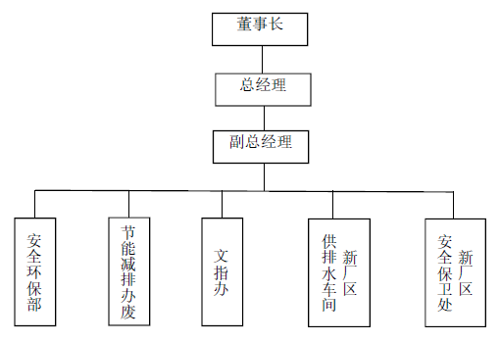

图8.1-1 新乡化纤股份有限公司环境管理体制图
（2）本项目环境管理体制
考虑本工程机构设置的情况，评价建议本工程投产运行后实施“总经理—副总经理—各职能科室”三级环境管理体制：
①总经理作为环境保护工作的领导者，负责全厂的环境保护工作；
②在总经理的领导下，由生产副总经理主管本企业的环境保护工作，其他副总经理各自负责分管范围内的环境保护工作，总工程师对企业环保防治技术负领导责任；
③各个职能科室按照其业务范围明确环境保护的职责，并在车间和班组建立健全环境保护岗位责任制，将环境管理落实到岗位及个人。

8.1.3环境管理机构的设置
根据《建设项目环境保护设计规定》，新建、扩建企业应设置环境保护管理机构，负责组织、落实、监督本企业环保工作。目前，新乡化纤股份有限公司环境管理机构基本情况见表8.1-1。

表8.1-1 环境管理机构的基本情况
序号 | 企业名称 | 环境管理机构 | 环境管理人员（人） | 环境监测站
1 | 新厂区 | 安全环保处 | 30 | 1个
公司新区环保机构安全环保处现有30人，受总公司安全环保部领导，负责新区环保管理工作。根据拟建工程情况，评价建议本项目的环保工作纳入新区安全环保处统一管理。
环境管理应贯穿于建设项目从筹备到运行的整个过程，并针对建设项目的不同阶段制定相应的环保条例，规定不同阶段的环保内容，明确不同阶段的工作职责，本项目环境管理机构各阶段的主要职责如下：

表8.1-2 环境管理机构职责一览表
运行时段 | 主 要 职 责
项目  筹备期 | 熟悉环保法律法规  ·审核项目准入条件，确定项目是否符合国家产业政策和环保准入条件  ·向环保管理部门申报建设项目，包括产品规模、生产工艺、采用设备、建设地点等  ·请有资质的正规单位进行可行性研究和初步设计，进行建设项目环境影响评价，待管理部门批准后进行建设
项目  建设期 | ·请有资质的正规单位按照设计图纸进行规范施工和全过程的施工监理、环境监理，认真执行环评提出的建设期污染治理措施  ·根据环评及批复的污染防治措施和“三同时”原则落实环保设施的建设
项目竣工  验收期 | ·建设项目竣工后，建设单位应当如实查验、监测、记载建设项目环境保护设施的建设和调试情况，编制验收监测报告  ·监测环保设施运行效率与效果
项目  运行期 | ·制定切实可行的环保管理制度和条例。组织开展环保宣传教育培训。  ·把污染源监督和“三废”排放纳入日常管理工作，并落实到车间班组和岗位，进行全方位管理。  ·实施有效的“三废”综合利用开发措施。收集整理和推广环保技术经验，及时解决运行中出现的环保问题。  ·按照责、权、利实施奖罚制度，对违反法规和制度的行为根据情节给予处罚，对有功者给予奖励。  ·配合当地和上级环保主管部门，认真落实国家环保法规和行政主管部门的规定。接受环保管理部门的监督检查和管理。  ·经常性地组织对企业职工进行清洁生产教育和培训，根据企业发展状况，推进清洁生产审计  ·按照环评及批复要求制订全厂环境监测计划，定期进行污染源和环境监测，整理分析各项监测资料，填报环境监测统计报表、环境指标考核资料，建立环保档案，掌握污染排放情况，分析变化规律。
根据工程特点，公司制定了一系列行之有效的环境保护管理规章制度和《突发环境事件应急预案》，建立了环境监测报表、台账等。评价建议每年制定环境保护资金计划，拨付足额的资金，确保全厂各项环境保护设施和措施的建设、运行及维护能稳定运行。

8.2环境监测计划

8.2.1环境监测的目的
环境监测的目的是准确、及时、全面地反映环境质量现状及发展趋势，对该厂主要污染物排放进行定期监测，为环境管理、污染源控制、环境规划等提供科学依据。因此，环境监测是环境管理工作必不可少的手段，是科学管理企业环保工作的基础。通过监测计划的制定与实施，及时发现环保措施的不足，进行修正和改进，确保环保设施长期高效稳定地进行。

8.2.2监测任务
环境监测是环境管理的基础，并为企业制定污染防治对策和规划提供依据。根据工程污染物排放的实际情况和就近方便的原则，该项目具体监测工作建议委托有资质的环境监测机构完成。主要任务如下：
①定期监测建设项目排放的污染物是否符合国家所规定的排放标准；
②分析所排污染物的变化规律，为制定污染控制措施提供依据；
③负责污染事故的监测及报告；
④环境监测对象主要有两个方面，即污染源监测和企业环境质量监测。

8.2.3监测要求
（1）根据《大气污染物综合排放标准》（GB16297-1996）及《固定污染源排气中颗粒物测定与气态污染物采样方法》（GB/T16157-1996）要求，在废气治理设施前、后分别预留监测孔，设置明显标志。
（2）根据《环境保护图形标志 排放口（源）》（GB15562.1-1995）标准要求，分别在废气排放口和噪声排放源设置环境保护图形标志，便于污染源的监督管理和常规监测工作的进行。
（3）污染监控应严格按照国家有关标准和技术规范进行。

8.2.4运行期监测计划
根据本工程废气、废水和噪声等污染源的产、排情况，同时参照《排污单位自行监测技术指南总则》（HJ 819 -2017）要求，评价建议工程环境监测的具体内容和频率见表8.2-1。监测方法参照国家有关技术标准和规范。

表8.2-1 环境监测计划表
监测类别 |  | 监测指标 | 监测点位 | 监测频率
污染源监测 | 废水 | 流量、COD、SS、NH₃-N、TN、TP、色度 | 总排口 | COD、NH₃-N每小时一次（自动监测）其余项目每天1次
 |  | BOD₅ |  | 每周一次
 | 废气 | 颗粒物（无组织） | 四周厂界 | 1次/季
 |  | 硫酸雾（无组织） | 四周厂界 | 1次/季
 |  | 颗粒物（有组织） | 排气筒 | 1次/季
 | 噪声 | 等效声级 | 高噪声车间、主要设备、厂界 | 每季一次，每次两天，昼、夜各一次
 | 固废 | 沉淀池杂质、废包装袋等 | 加强管理，统计登记，统一处理 | 每月一次
环境质量监测 | 地下水 | 耗氧量（CODMn）、NH₃-N、 | 夏庄村（上游）、十八里村（下游） | 每半年1次
 | 环境空气 | 颗粒物 | 夏庄村、姚庄村 | 每年一次

8.2.5应急监测计划
当企业发生非正常工况或污染防治设施运行不正常时，大量未经处理的污染物排放可能对环境产生严重的污染，本公司环境监测站应对该情况下可能产生的污染源及时分析，并立即委托地方环境监测站同时监测，以便采取应急措施，将产生的环境影响控制在最低程度。应急监测计划见表8.2-2。

表8.2-2 应急监测计划表
序号 | 事故类型 | 监测位置 | 监测项目
1 | 污水处理设施运行出现问题 | 污水处理设施各单元进出口 | 流量、COD、NH₃-N、SS、TP、TN、色度

8.2.6监测分析方法
样品采集及分析采用国标（或推荐）方法，对目前尚无国标方法的项目，则采用《空气和废气监测分析方法》（第四版）中的分析方法。

8.2.7环境管理台账
企业应当按照排污许可证证中环境管理台账建立环境保护台账，台账主要包括生产设施运行记录表、废水处理设施运行记录表、废气处理设施运行记录表等相关内容。环境管理台账表格样式参见表8.2-3。

表8.2-3 环境管理台账
序号 | 设施类别 | 操作参数 | 记录内容 | 记录频次 | 记录形式
 | 生产设施 | …… | …… | …… | ……
 |  | …… | …… | …… | ……
 | 污染防治设施 | …… | …… | …… | ……

8.3信息公开内容
一、项目概况
新乡化纤股份有限公司拟投资10000万元建设“新乡化纤股份有限公司年产5000吨菌草生物质纤维产业化研发中试项目”。该项目已经新乡经济技术开发区管理委员会备案（备案编号：2210-410772-04-02-369482），项目建设符合国家产业政策。
二、针对项目运营期产生的环境影响，项目拟采取的防治措施：
（1）废气
本项目废气主要为蒸煮工序产生的废气、原料堆放过程中产生的扬尘以及木质素混合物干燥、卸料、运输产生的有组织与无组织废气。
蒸煮废气拟采取措施：将蒸煮废气通过在设备顶部配套的管道风机抽至五效蒸发器进行余热回收利用；少量逸散的废气通过车间排风系统收集后无组织排放。
菌草堆料库扬尘拟采取措施：设置密闭式菌草堆料库，仓库地面进行硬化，顶部设置雾化喷淋装置。
木质素混合物干燥产生的有组织颗粒物：袋式除尘；
收集、分装产生的无组织颗粒物：车间封闭、洒水降尘。
（2）废水
本工程废水主要是除杂废水、清洗，漂白废水。
本项目新增废水排放量为947.73t/d，经污水处理站处理，污水处理站出口以及总排口废水各项水质均能满足《污水综合排放标准》（GB8978-1996）表4二级（化纤浆粕工业）标准、排污许可证废水污染物允许排放浓度及小店污水处理厂进水指标要求，进入新乡市小店污水处理厂进一步处理。
（3）噪声
工程将对高噪声设备采取减振、隔声等措施，经距离衰减后，各厂界均可以满足《工业企业厂界环境噪声排放标准》（GB12348-2008）3类昼间65dB(A)、夜间55dB(A)的标准要求。
（4）固废
工程产生的固废主要有水力除杂产生的杂质、未煮解滤渣、废包装袋以及生活垃圾等。其中废包装袋为危险废物，在危废暂存间暂存后定期交由有资质单位处置；沉淀池污泥与杂质为一般固废，在一般固废暂存间暂存，定期送厂区锅炉燃烧；生活垃圾为一般固废，集中收集后送环卫部门指定地点处理。各种固废均能实现合理处置。
企业在运营期内，应自行开展污染物排放监测或者委托有资质的检测单位对企业的排污情况进行监测，并通过多种渠道向社会公开相关信息。

8.4排污口标志管理
根据《环境保护图形标志 排放口（源）》（GB15562.1-1995）、《环境保护图形标志 固体废物贮存（处置）场》（GB15562.2-1995）标准要求，本项目应在废气、废水排放口、固废贮存场所和噪声排放源分别设置环境保护图形标志牌，便于污染源监督管理及常规监测工作的进行。根据规定要求各排污口（源）提示标志形状采用正方形边框，背景颜色采用绿色，图形颜色采用白色。标志牌应设在与之功能相应的醒目处，并保持清晰、完整。具体标志牌示意详见下图。

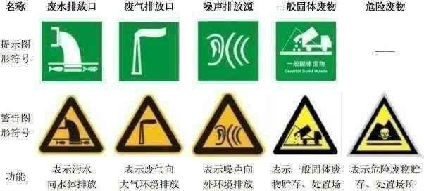
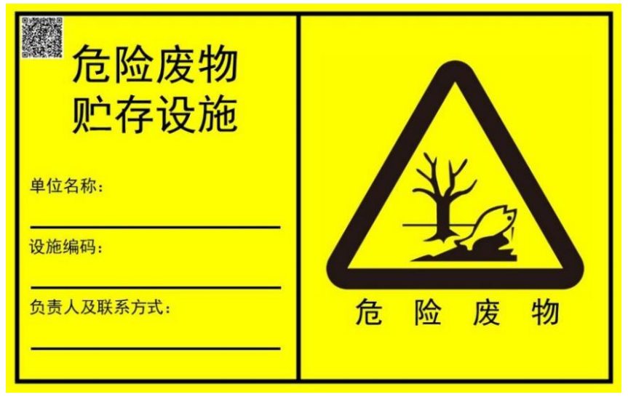

图8.4-1 环境保护图形
排污口标志牌设在醒目处，设置高度为上边缘距地面约2m。建议每年对标志牌进行检查和维护一次，确保标志牌清晰完整。

8.5“三同时”竣工验收内容
按照国家有关要求，建设项目必须严格执行“三同时”制度，环保竣工验收也有相应的“三同时”验收内容。本项目环保设施竣工验收内容见下表。

表8.5-1 环保设施竣工验收内容一览表
产污环节 |  | 污染物 | 处理措施 | 标准
废气 | 堆料库扬尘 | 颗粒物 | 料库密闭，洒水抑尘 | 《大气污染物综合排放标准》（GB16297-1996）表2无组织排放监控浓度限值
 | 蒸煮废气 | / | 设备顶部设置管道风机，抽至五效蒸发器进行回收利用 | /
 | 酸站 | 硫酸雾 | 依托酸站处理设施（NaCO₃喷淋装置+活性炭吸附处理） | 《大气污染物综合排放标准》（GB16297-1996）表2无组织排放监控浓度限值
 | 木质素混合物干燥 | 有组织颗粒物 | 袋式除尘； | 《新乡市生态环境局关于进一步规范工业企业颗粒物排放限值的通知》
 | 收集、分装产生 | 无组织颗粒物 | 车间封闭、洒水降尘 | 《大气污染物综合排放标准》（GB16297-1996）表2无组织排放监控浓度限值
废水 | 生产、生活废水 | COD、BOD₅、SS、NH₃-N、TP、TN、色度 | 厂区废水连接管网，依托厂区内3.8万t/d污水处理站 | 小店污水处理厂收水标准；《污水综合排放标准》（GB8978-1996） 表4 二级（化学浆粕行业）；化纤厂新厂区排污许可证废水允许排放浓度
固废 | 水力除杂沉淀池污泥 | 一般固废 | 依托现有一般固废暂存间（36m²）暂存后，送厂区锅炉燃烧 | 《一般工业固体废物贮存和填埋污染控制标准》（GB18599-2020）中防渗漏、防雨淋、防扬尘等环境保护要求
 | 后续工序未煮解杂质 | 一般固废 | 依托现有一般固废暂存间（36m²）暂存后，送厂区锅炉燃烧
 | 生活垃圾 | 一般固废 | 集中收集后送环卫部门指定地点处理
 | 废包装袋 | 危险废物 | 依托现有全封闭危废堆存间（75m²），暂存，定期交由有资质的单位进行处置 | 《危险废物贮存污染控制标准》（GB 18597-2023）
噪声 | 设备噪声 | 噪声 | 减振、隔音设施 | 《工业企业厂界环境噪声排放标准》（GB12348-2008）3类
地下水防护措施 |  | 对生产车间、废污水收集管道，一般固废全密闭暂存间和危险固废全密闭暂存间，按设计要求分区进行防渗。 |  | /
风险防范措施 |  | 1、加强运行管理和应急措施建设管理；  2、依托现有事故应急废水收集池，拦截措施等。  3、依托应急救援器材、监测仪器；定期进行安全教育培训、事故应急演练。 |  | /

第九章 评价结论与建议

9.1评价结论

9.1.1工程建设符合国家产业政策
该项目属于《产业结构调整指导目录（2019年本）》中鼓励类“二十、纺织”第3项“采用绿色、环保工艺与装备生产新溶剂法纤维素纤维（Lyocell）、细菌纤维素纤维、以竹、麻等新型可再生资源为原料的再生纤维素纤维、聚乳酸纤维（PLA）、海藻纤维、壳聚糖纤维、聚羟基脂肪酸酯纤维（PHA）、动植物蛋白纤维”，符合国家产业政策要求。该项目已经新乡经济技术开发区管理委员会备案，备案编号：2210-410772-04-02-369482。

9.1.2工程选址符合规划要求，厂区平面布置较为合理
本项目厂址位于新乡经济技术开发区，符合园区总体发展规划要求，根据《新乡经济技术开发区发展规划（2009-2020）》用地规划图，本项目用地属于工业用地，符合新乡经济技术开发区总体发展规划和土地性质规划。根据《新乡经济技术开发区发展规划（2009-2020）》产业布局图，拟建项目厂址所在地块属于化纤纺织用地，符合产业布局要求。
预测结果显示：项目对敏感点影响不大，对区域环境空气、地表水、地下水声及土壤环境无显著影响，从环保角度看工程选址可行。工程生产车间、辅助工程等设施在总体平面布置上可满足工艺流程合理、物料输送顺畅的原则，厂区平面布置较为合理。

9.1.3评价区域内的环境质量现状
评价区基本污染物（SO₂、NO₂、PM₁₀、PM_{2.5}、CO、O₃）环境质量现状监测结果显示，PM₁₀、PM_{2.5}和O₃均不能够满足《环境空气质量标准》（GB3095-2012）二级标准要求，根据《环境影响评价技术导则 大气环境》(HJ2.2-2018)，本项目所在区域属于未达标区。
地表水：大沙河水环境质量正在逐步改善。项目所在区域地表水水质有出现超过《地表水环境质量标准》（GB3838-2002）Ⅳ类标准的情况，根据大沙河水花堡桥断面的监测资料可以看出，大沙河水质已逐步改善，水环境质量整体现状良好。
声环境质量：目前项目各厂界处的噪声环境现状可以满足《声环境质量标准》（GB3096-2008）3类标准的要求，厂址区域声环境质量现状较好。
地下水环境质量：地下水水质调查统计结果表明，本次水质调查点位的各监测因子均满足《地下水质量标准》（GB/T14848-2017）Ⅲ类水质标准要求；说明项目所在区域地下水水质较好。
土壤环境质量：由土壤监测及其统计结果可知，项目厂址区域土壤中各监测点位的各监测因子均能满足《土壤环境质量 建设用地土壤污染风险管控标准（试行）》（GB36600-2018）第二类用地筛选值要求。

9.1.4环境影响预测及评价结论
（1）大气环境影响评价结论
本项目各大气污染物的最大落地浓度均未达到标准值的10%，通过采取了严格的环保措施后，本项目排放的大气污染物可满足《大气污染物综合排放标准》（GB16297-1996）表2排放浓度限值及《新乡市生态环境局关于进一步规范工业企业颗粒物排放限值的通知》的相关限制。根据估算模型的计算结果，不会对周围村庄带来明显不利影响。在保证评价要求和工程设计的防治措施正常运行的条件下，本工程建设对周围大气环境影响可接受。
（2）地表水环境影响评价结论
本项目建成后全厂废水排放量为20998.98m³/d，经污水处理站处理后主要污染物的排放浓度为COD 82.83mg/L、NH₃-N 4.87mg/L、SS 9.24mg/L、BOD 14.69mg/L、TN 10.03mg/L、TP 0.31mg/L，各污染因子均能满足经开区应急和生态环境管理局文件要求的标准限值，同时也可满足小店污水处理厂的收水水质要求，且项目排放废水量占其处理负荷量比例较小、总处理量未超出设计处理负荷量，不会对小店污水处理厂的出水水质产生影响。因此评价认为：项目废水经处理后，对地表水环境的影响可接受。
（3）地下水环境影响预测与评价结论
在非正常工况下，该工程对厂址周围的地下水环境有一定的影响。但从泄漏概率、地面破损概率综合考虑，废水池渗入地下是概率很小的事件，如果采取适当的预防措施和应急处理措施，可以把对地下水环境的影响控制到地下水环境容量可以接受的程度。
（4）声环境影响预测与评价结论
工程完成后，由于厂区内高噪声设备均采取了有效的降噪措施，工程噪声对厂界及周围敏感点的影响不大，各厂界噪声预测值均不超标。评价认为，工程建成后其噪声对周围声环境的影响可以接受。
（5）土壤环境影响预测与评价结论
本项目厂内现状监测点各监测因子监测结果值均低于《土壤环境质量 建设用地土壤污染风险管控标准（试行）》（GB36600-2018）（试行）表1第二类用地风险筛选值，土壤环境质量现状总体较好。通过采取经采取清洁生产、绿化、防渗、风险防控、跟踪监测等措施后，项目建设对占地范围内、周边敏感点的影响较小，不会造成评价因子的超标，因此，本项目对土壤环境影响可接受。

9.1.5污染防治措施
工程完成后，各项污染防治措施可行，固废采取了有效的处置措施，全厂废水、废气、噪声污染物能够做到达标排放
（1）废气
本项目废气主要为蒸煮工序产生的废气、原料堆放过程中产生的扬尘以及木质素混合物干燥、卸料、运输产生的有组织与无组织废气。
蒸煮废气拟采取措施：将蒸煮废气通过在设备顶部配套的管道风机抽至五效蒸发器进行余热回收利用；少量逸散的废气通过车间空调系统收集后无组织排放。
菌草堆料库扬尘拟采取措施：设置密闭式菌草堆料库，仓库地面进行硬化，顶部设置雾化喷淋装置。
木质素混合物干燥产生的有组织颗粒物：袋式除尘；
收集、分装产生的无组织颗粒物：车间封闭、洒水降尘。本项目建设新增加的硫酸雾依托原系统处理后无组织排放
（2）废水
本工程废水主要是水力清洗、漂白废水。
本项目新增废水排放量为947.73m³/d，经污水处理站处理，污水处理站出口以及总排口废水各项水质均能满足《污水综合排放标准》（GB8978-1996）表4二级（化纤浆粕工业）标准、排污许可证废水污染物最高允许排放浓度及小店污水处理厂进水指标要求，进入新乡市小店污水处理厂进一步处理。
（3）噪声
工程将对高噪声设备采取减振、隔声等措施，各厂界均可以满足《工业企业厂界环境噪声排放标准》（GB12348-2008）3类昼间65dB(A)、夜间55dB(A)的标准要求。
（4）固废
工程产生的固废主要有水力除杂杂质、后续工序未煮解滤渣、废包装袋以及生活垃圾等。其中废包装袋为危险废物，在危废暂存间暂存后定期交由有资质单位处置；沉淀池污泥与杂质为一般固废，在一般固废暂存间暂存，定期送厂区锅炉燃烧；生活垃圾为一般固废，集中收集后送环卫部门指定地点处理。各种固废均能实现合理处置。

9.1.6工程可能产生的环境风险对周围环境影响可接受
根据风险评价分析，最大可信事故为固体二氧化氯释放剂、硫酸的泄漏。建设单位应严格遵守各项安全操作规程和制度，加强安全管理。通过制定并落实切实可行的事故防范措施和应急预案，能够将事故风险影响降低到最低程度，该项目建设的环境风险水平是可以接受的。

9.1.7工程环保投资
本项目总投资10000万元，其中环保投资约135万元，占总投资的1.35%。建设单位应认真落实评价提出的各项污染防治措施，确保落实到位，严格执行环保“三同时”制度。

9.1.8工程符合清洁生产的要求
本项目工艺装备先进、污染物排放量较少、污染防治措施完善、综合能耗低，具有明显的经济效益，符合清洁生产要求。

9.1.9工程建成后将具有较好的社会效益和经济效益
由环境经济效益分析可知，项目采取的各种污染防治措施合理可行，可使项目生产过程中产生的污染物得到较大程度的削减，同时项目的建设将会促进当地经济发展，增加就业机会，具有较好的经济效益和社会效益。

9.1.10公众参与调查结果表明，公众普遍支持该项目的建设
新乡化纤股份有限公司按照《环境影响评价公众参与办法》的要求，于2022年11月2日在环境影响评价信息公示平台上进行了第一次公示；并于2022年12月5日—2022年12月16日在环境影响评价信息公示平台上进行了征求意见稿全文公示并征求公众意见，根据建设单位反馈，公示期间没有收到关于本项目建设有关的意见和建议。
建设单位的公参真实性、有效性、代表性、公正性符合相关环保要求。

9.1.11总量控制指标建议
评价建议将项目污染物排放量纳入总量指标进行控制：
本项目新增水污染物排放量为COD 12.512t/a，NH₃-N 0.626t/a。新增废气污染物总量指标为：颗粒物0.841t/a，本项目大气污染物需进行倍量替代，项目所需替代量为1.682 t/a；水污染物替代量为COD 12.512t/a，NH₃-N 0.626t/a。其中颗粒物拟从河南晋开集团延化化工有限公司排污许可注销后核算的削减量131.6t/a中扣除，COD和氨氮拟从东兴实业污水处理厂提标改造拟形成的削减量182.5t/a和54.75t/a中扣除。

9.2总结论
新乡化纤股份有限公司年产5000吨菌草生物质纤维产业化研发中试项目属于《产业结构调整指导目录（2019年本）》中的鼓励类，符合国家产业政策；项目用地为工业用地，符合园区总体发展规划要求；根据环境影响预测结果：在保证评价要求和工程设计的防治措施正常运行的条件下，本项目对周围大气环境、地表水环境、地下水环境以及声环境的影响可接受；工程环境风险可接受；工程完成后，各项污染防治措施可行，全厂废水、废气、噪声污染物能够做到达标排放，固废采取了有效的处置措施；公众参与调查结果表明，公众对项目的建设无反对意见。从环保角度而言，该项目建设可行。

9.3建议
（1）建设单位应严格执行环保“三同时”制度，确保环保资金落实到位。
（2）建立健全安全生产和管理制度，积极消除事故隐患，杜绝事故发生。
（3）加强公司清洁生产工作，认真实施各项清洁生产措施，提高原料利用率，减少污染物的排放量。
（4）加强厂区及周围的环境绿化，利用绿色植物阻滞粉尘、吸音降噪作用，有效降低噪声对外环境的影响。
（5）加强环境保护机构建设，健全环保规章制度，加强对各种污染防治设施的运行管理，定期维护检修，确保其正常稳定运行。
（6）规范员工的岗位操作章程制度、增强员工的安全意识。

附 图

附图1 项目地理位置图
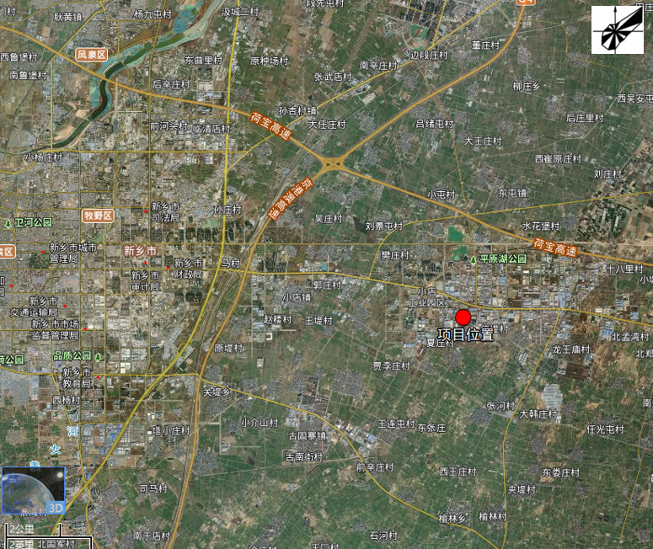

附图2 项目周边环境敏感点示意图
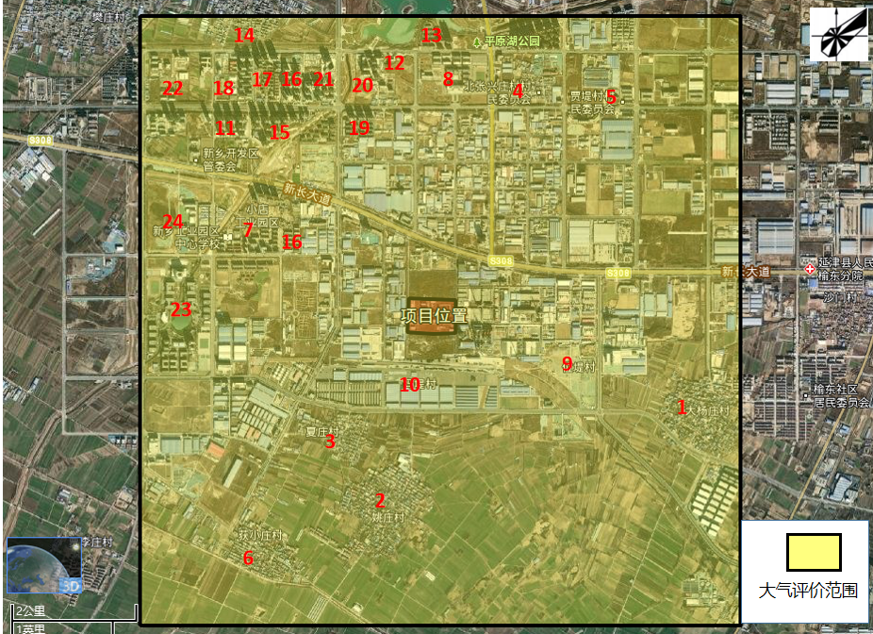
（1）大气评价范围
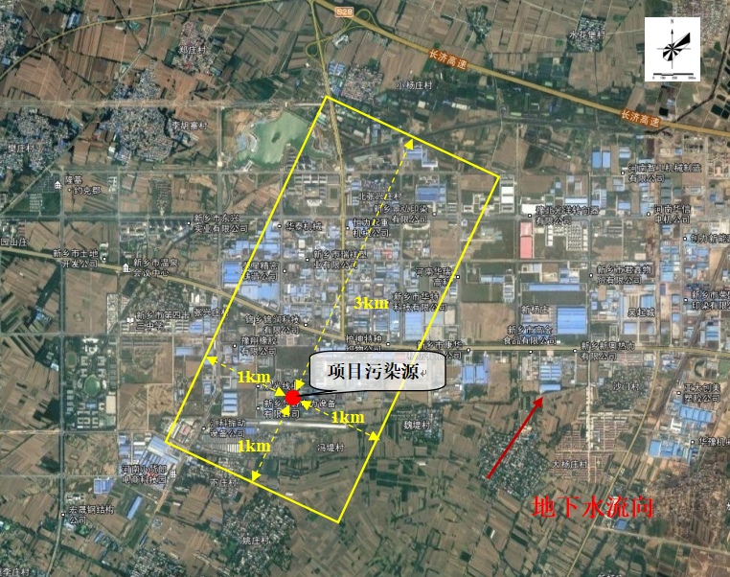
（2）地下水评价范围

附图3 厂区平面布置图
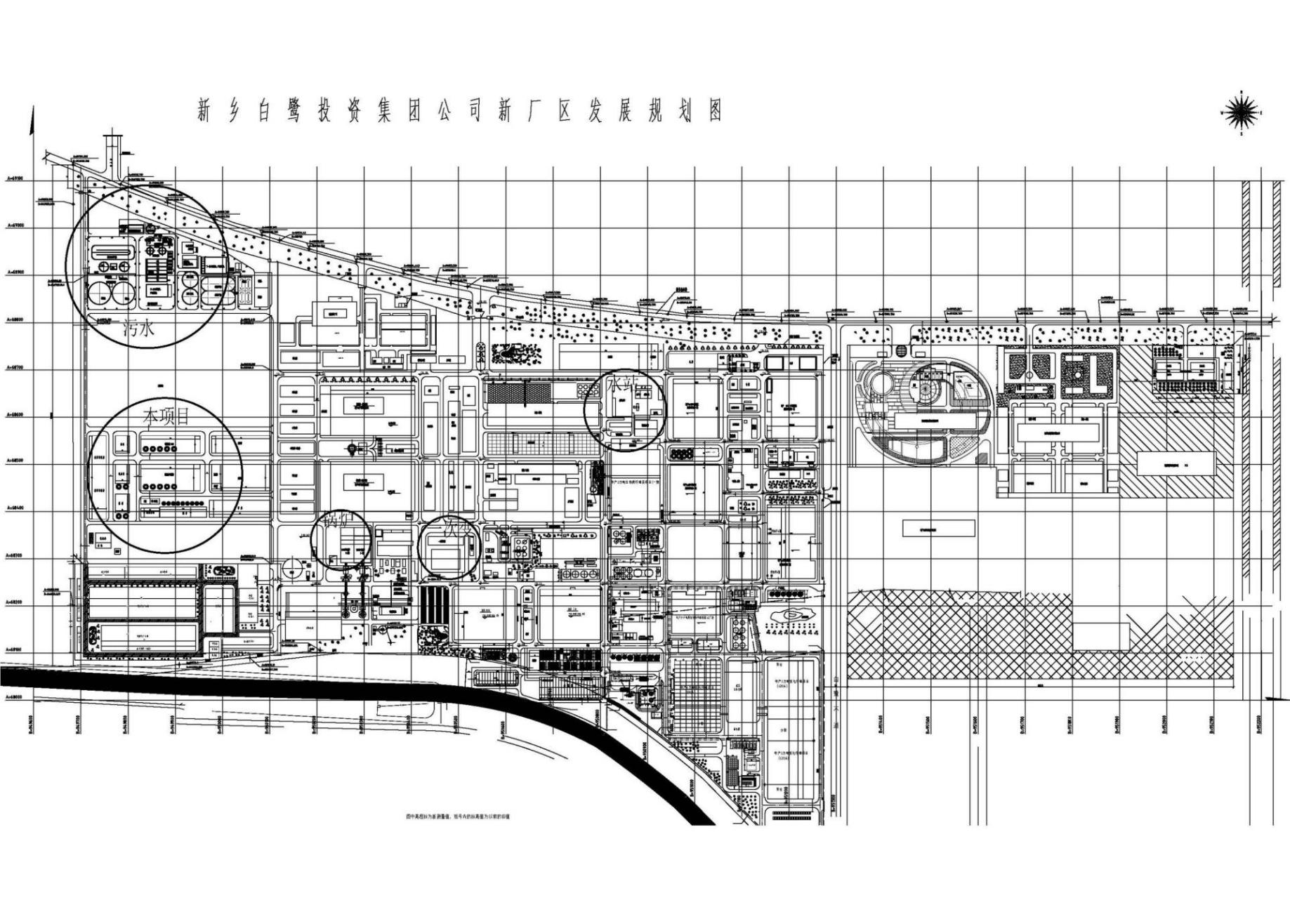
本项目

附图4 项目平面布置图
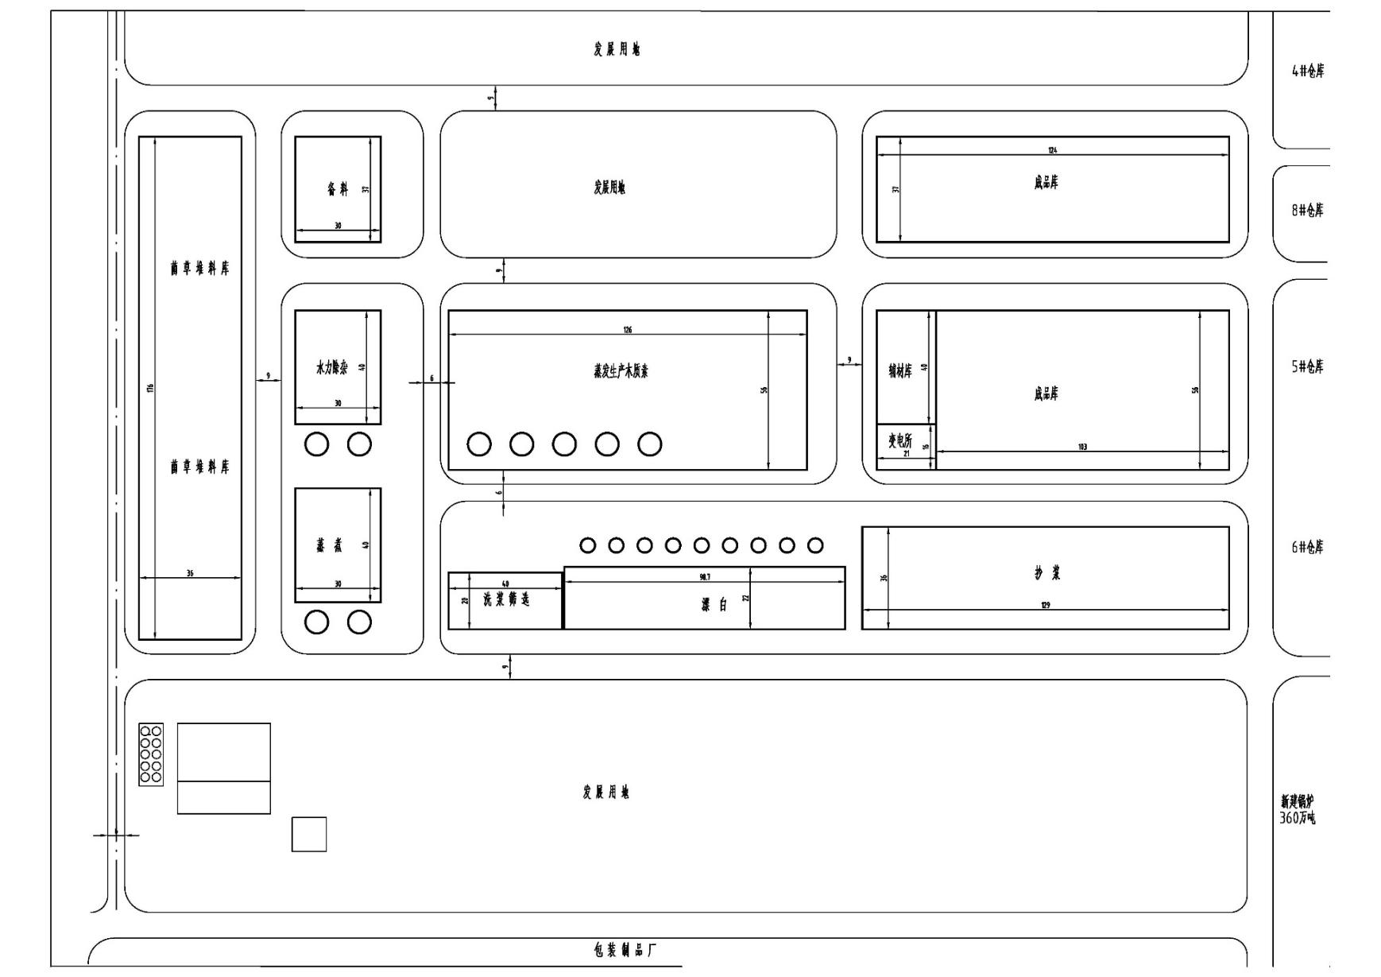
成品库
成品库
辅材库
抄浆
蒸发生产木质素
漂白
洗浆
蒸煮
水力
除杂
备料
菌草堆料库

附图5 小店镇总体规划图及项目地理位置图

附图6 集聚区产业布局规划图

附图7 国家新乡经济技术开发区噪声功能区划图
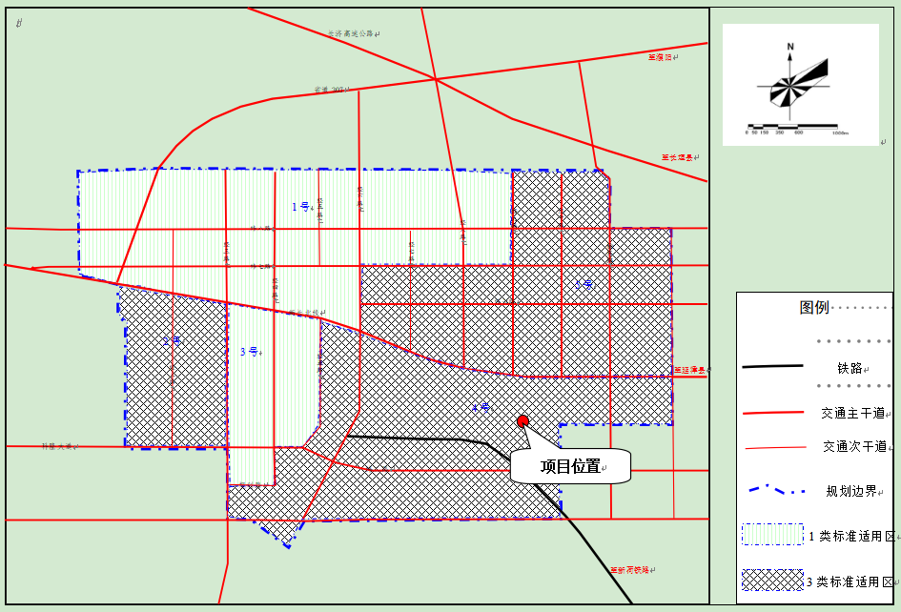

附图8 本项目现状
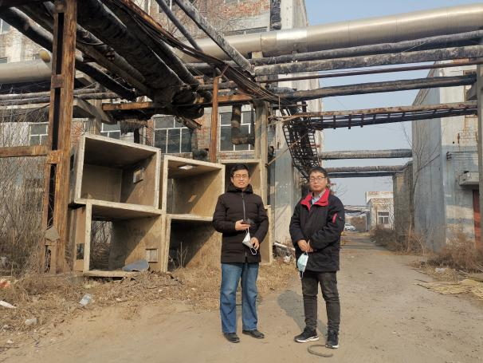 | 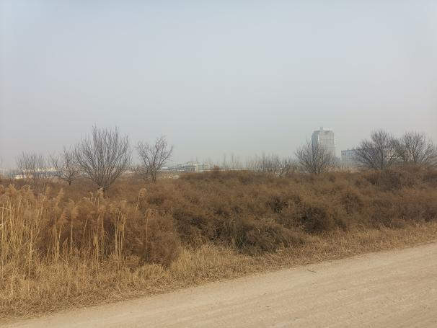
工程师勘察现场 | 项目北侧
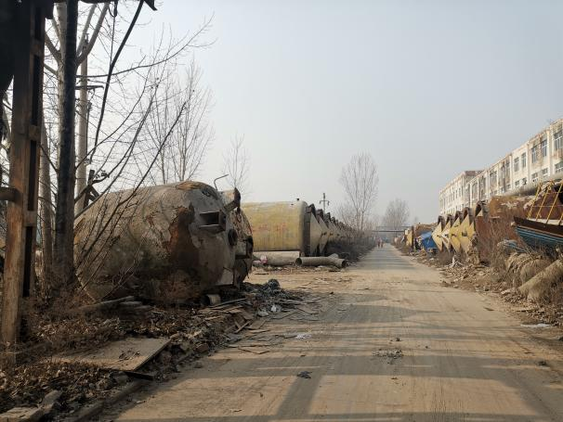 | 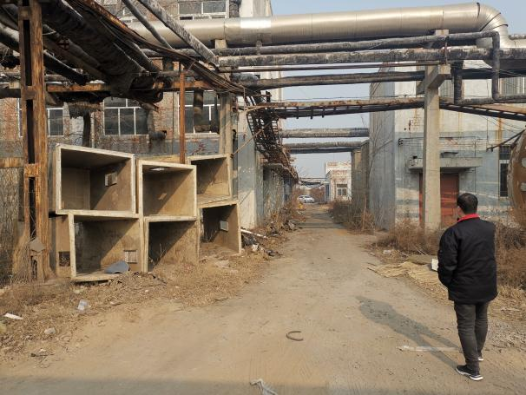
项目南侧 | 项目东侧
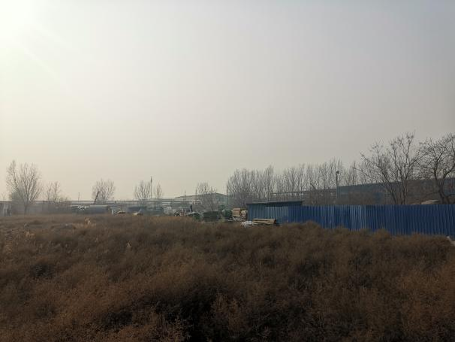 | 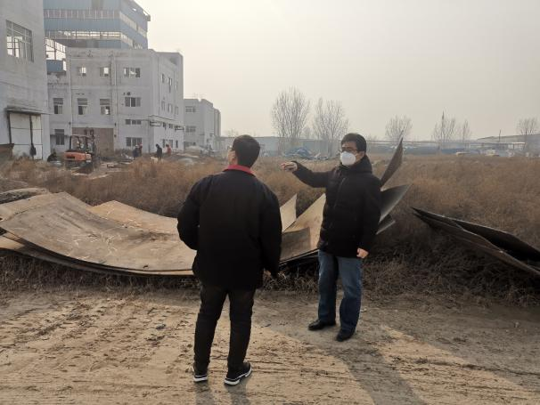
项目西侧 | 项目场地

附件

附件1 委托书
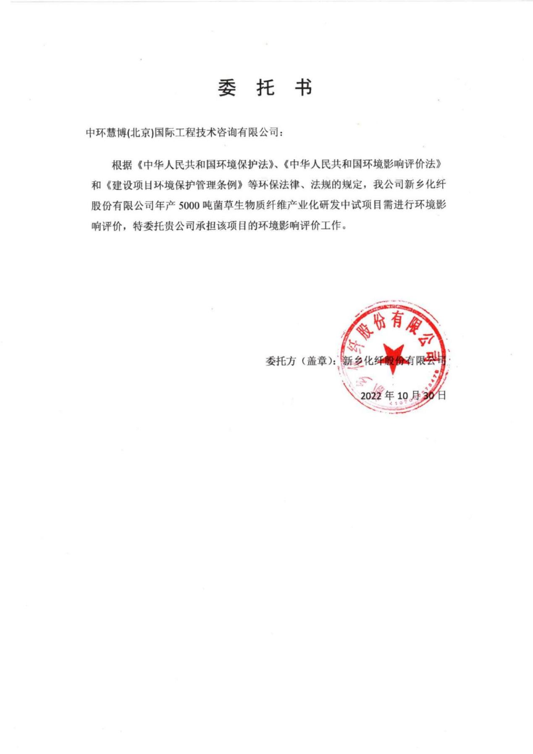

附件2 备案证明
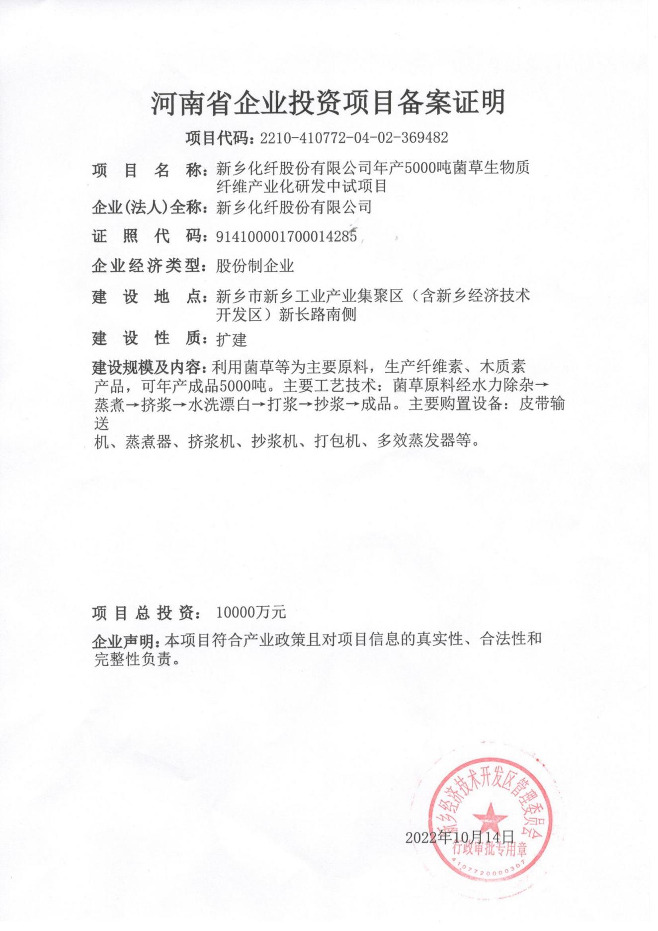

附件3 河南省生态环境厅关于新乡经济技术开发区发展规划（2009-2020）环境影响跟踪评价报告书的审核意见
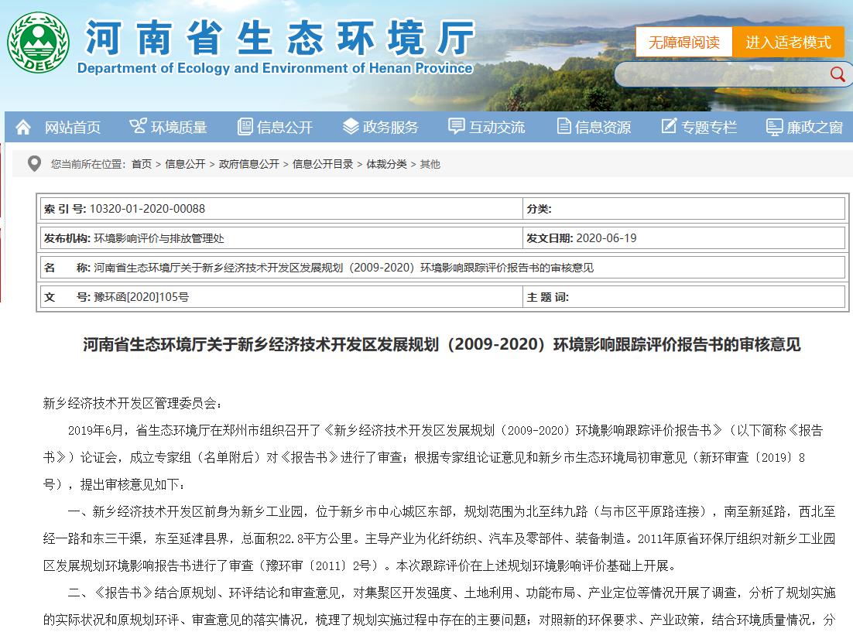
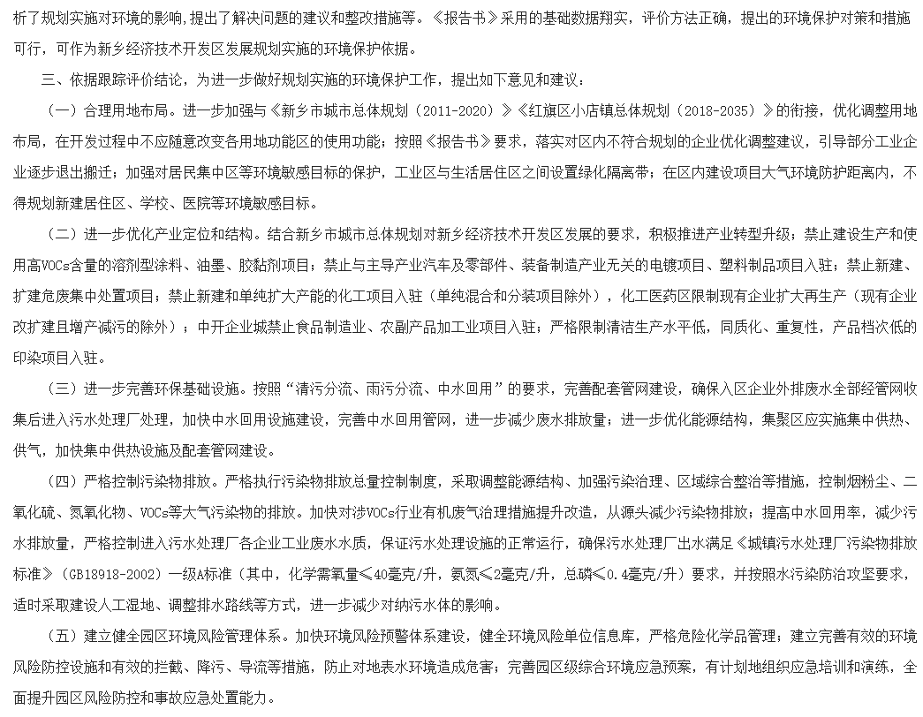
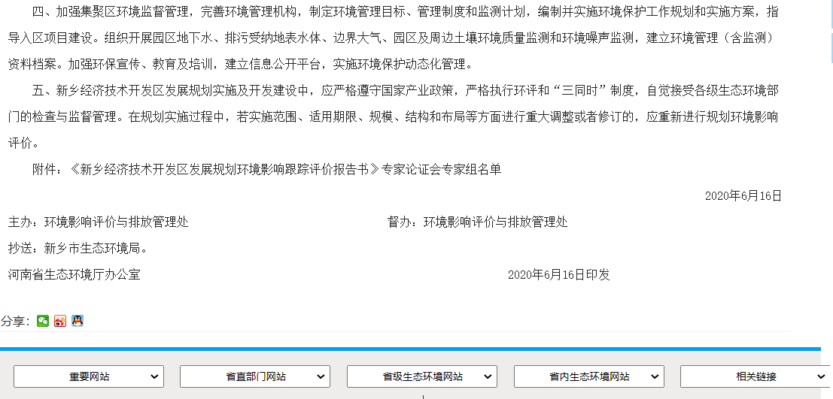

附件4 企业2022年11月检测报告
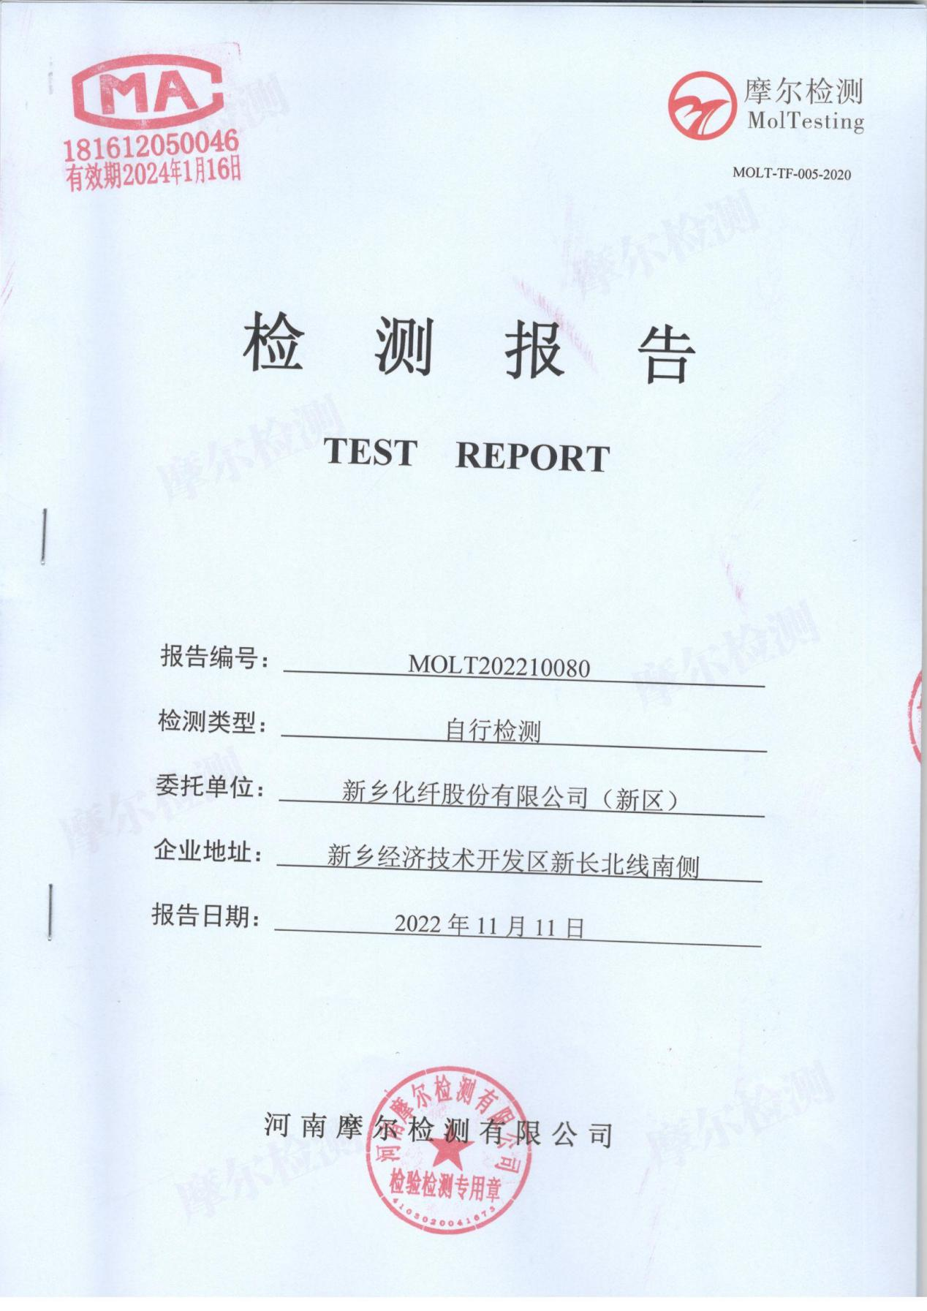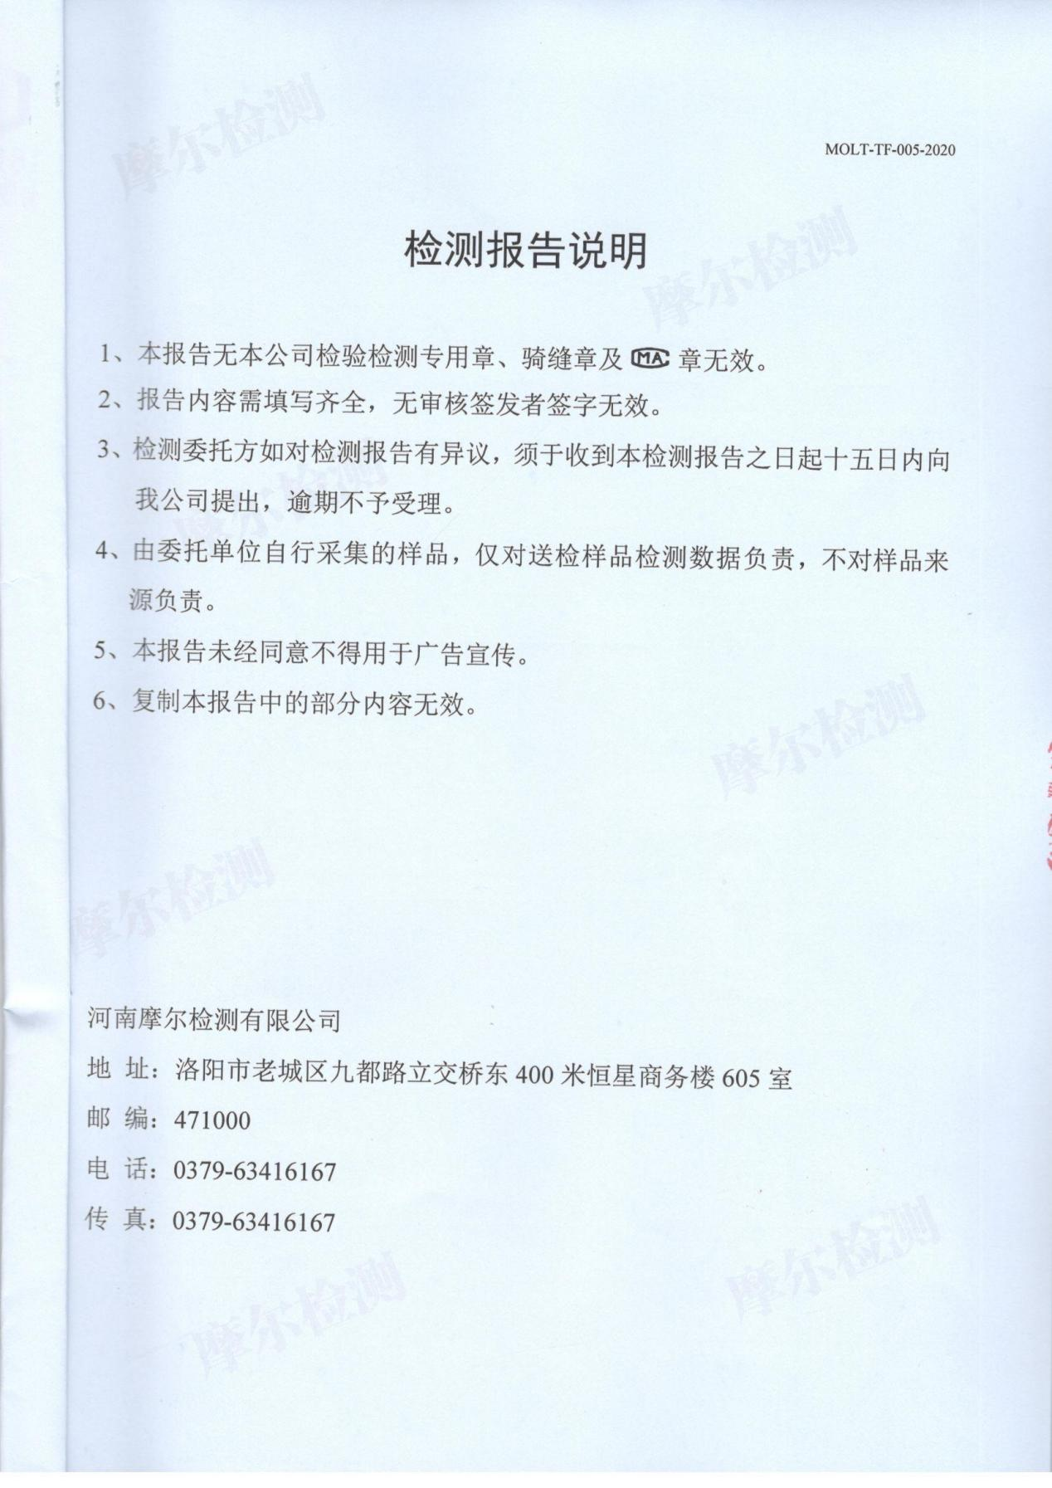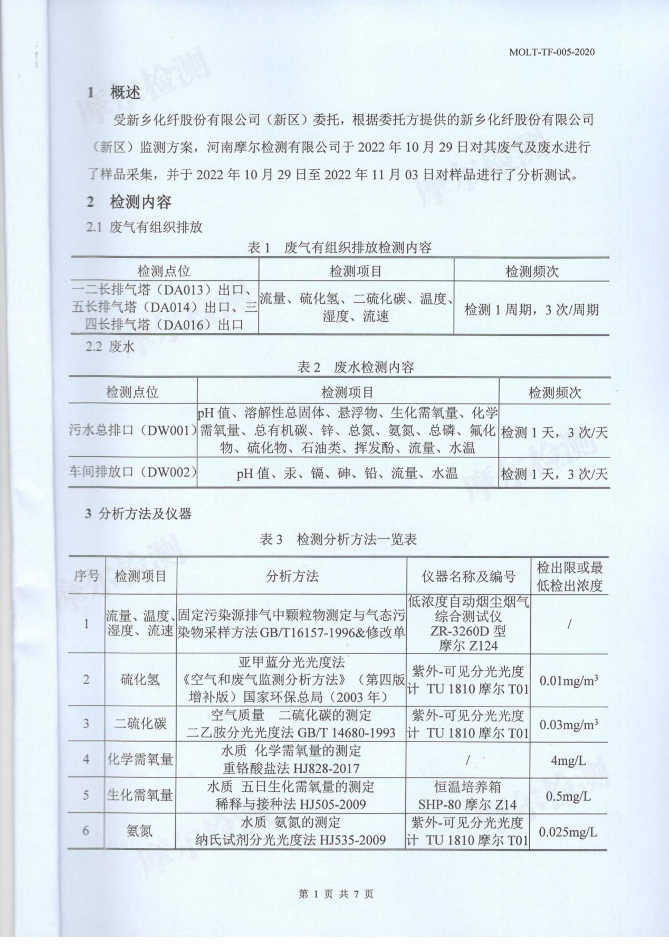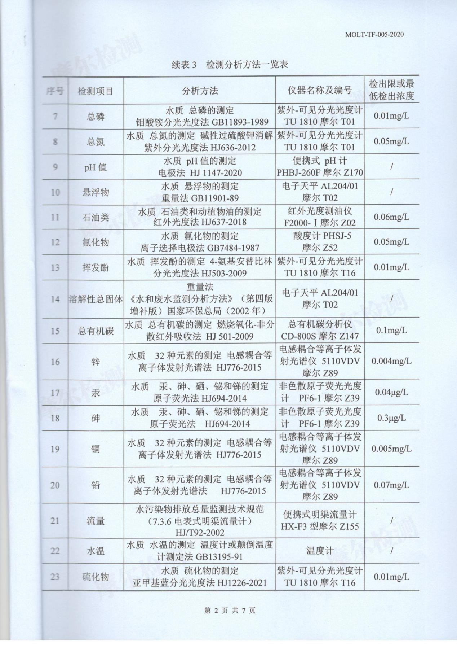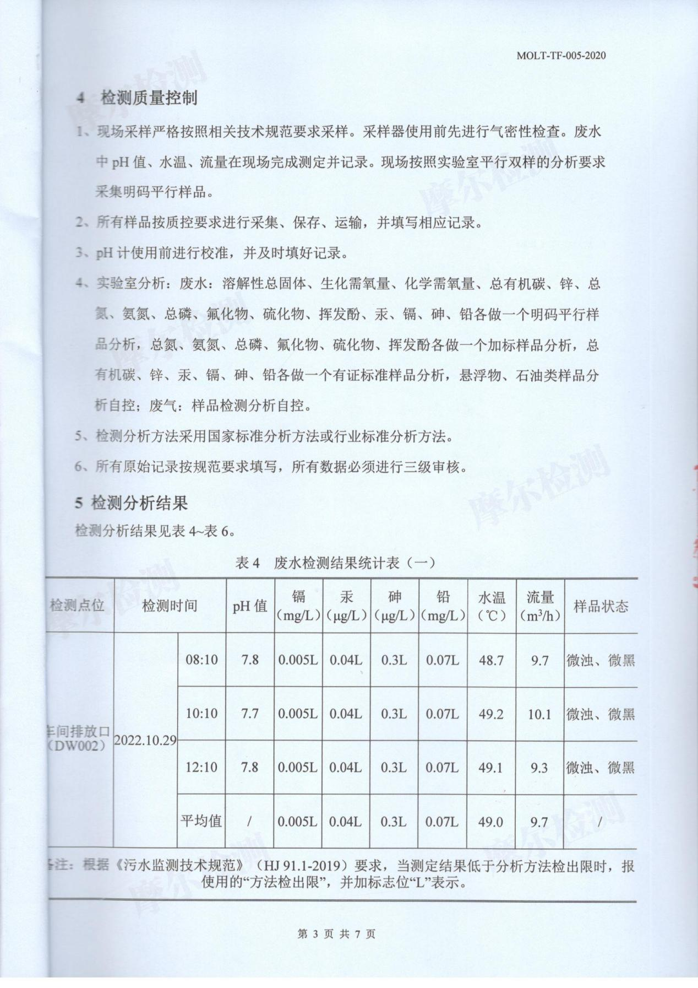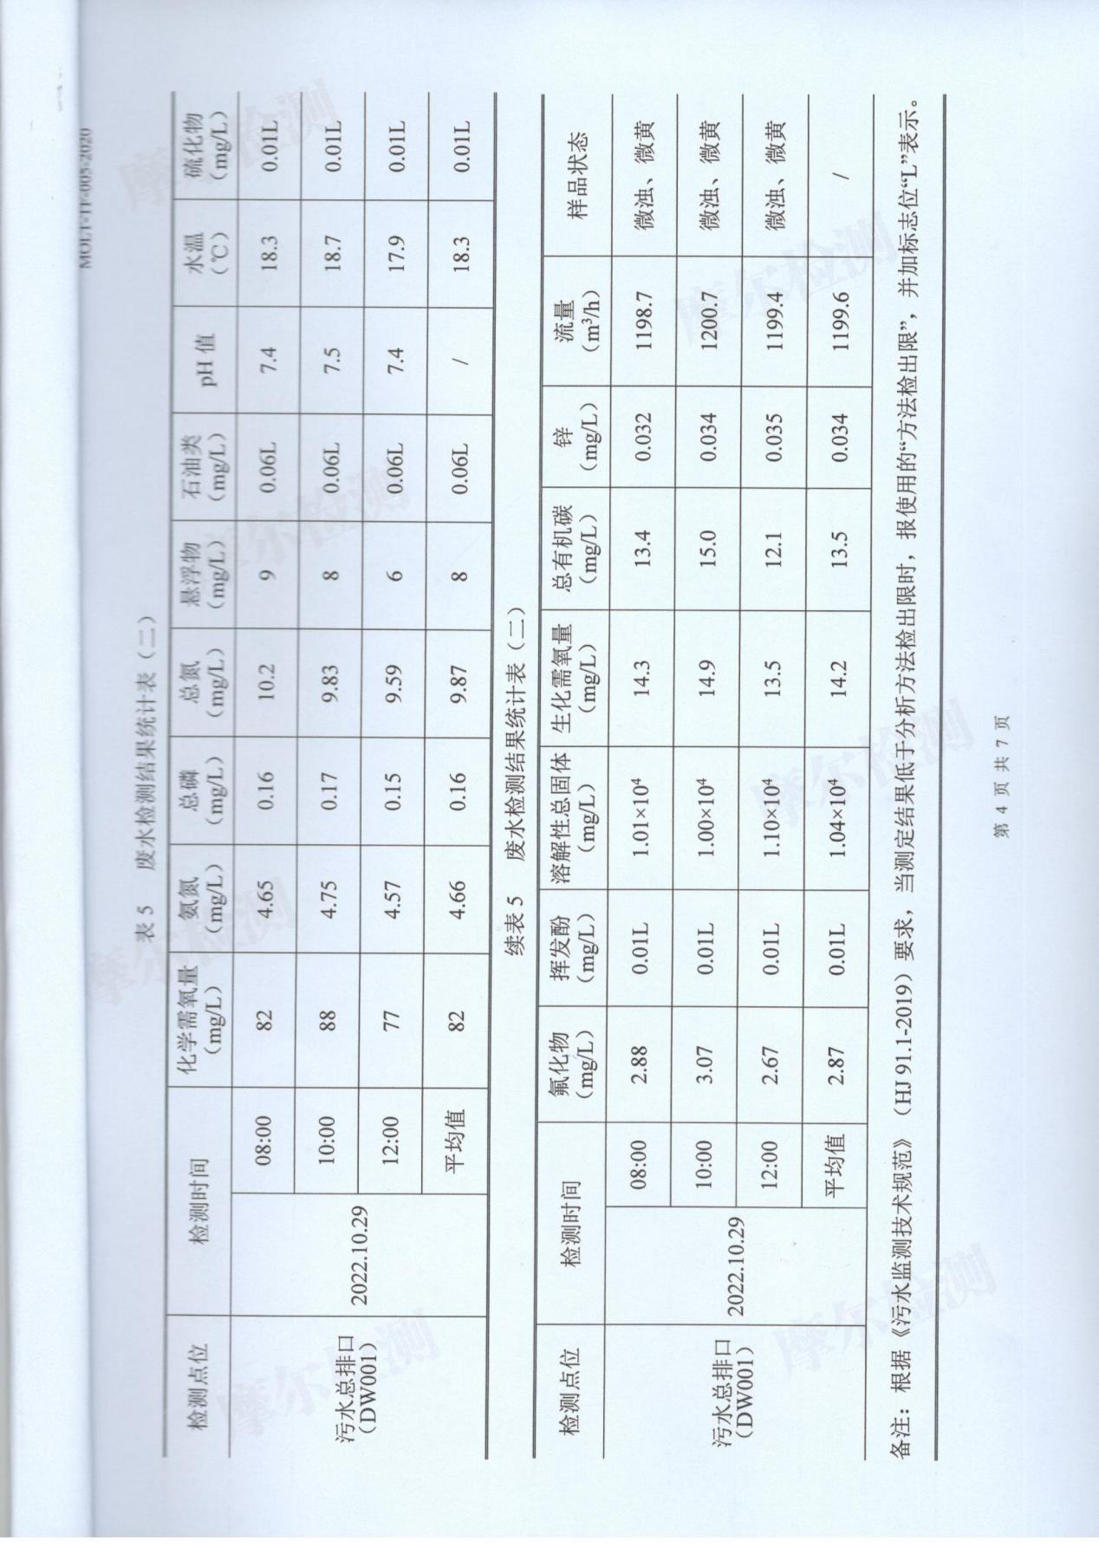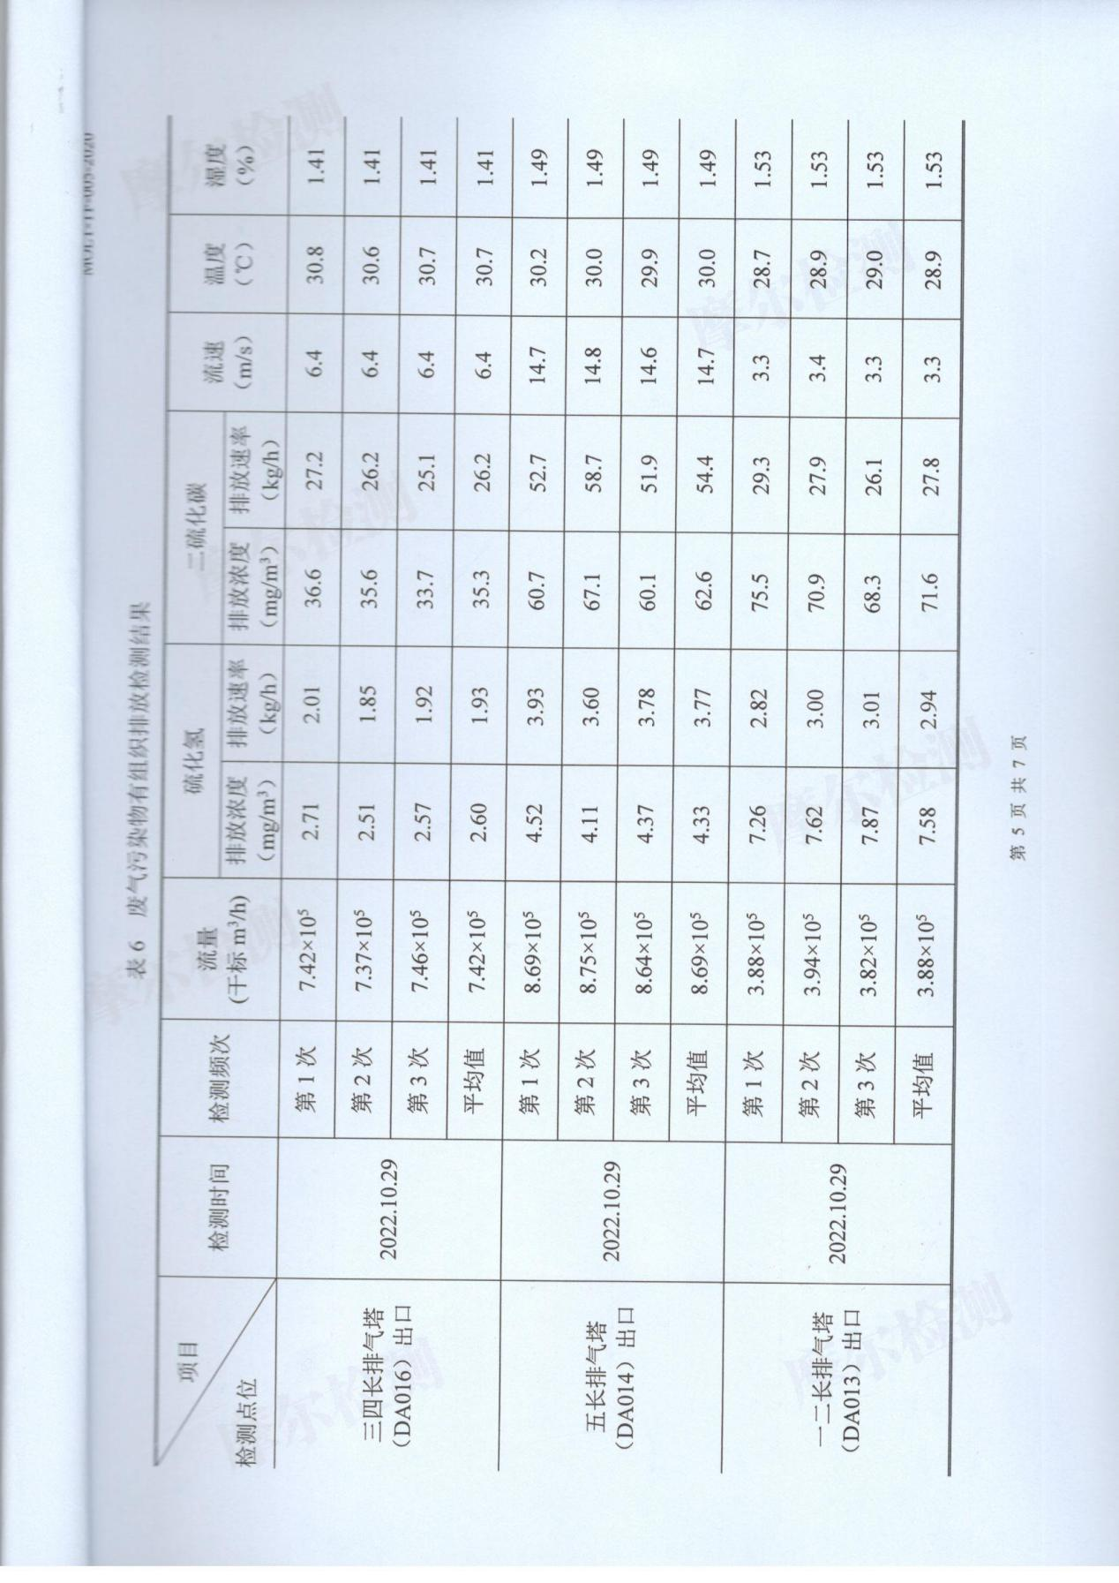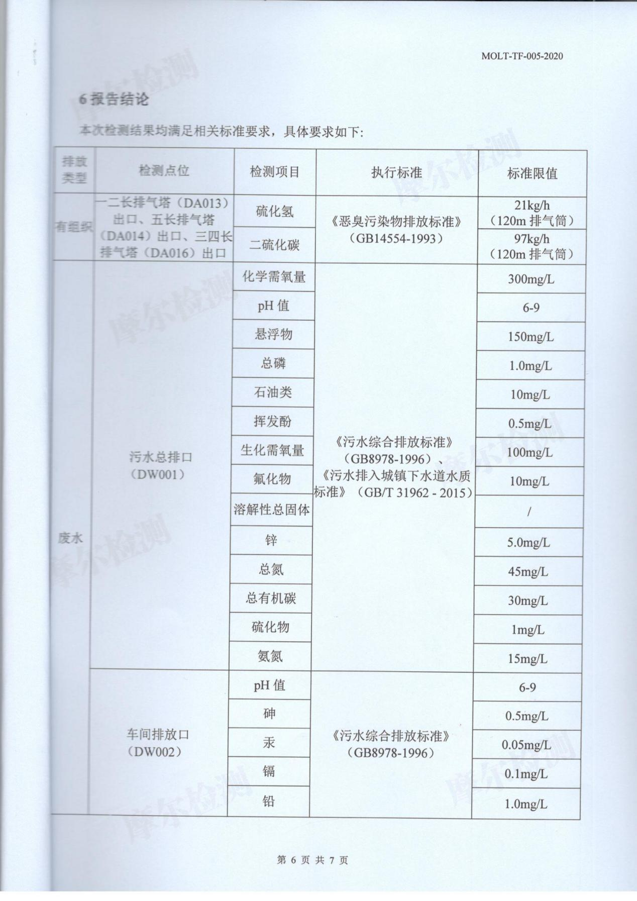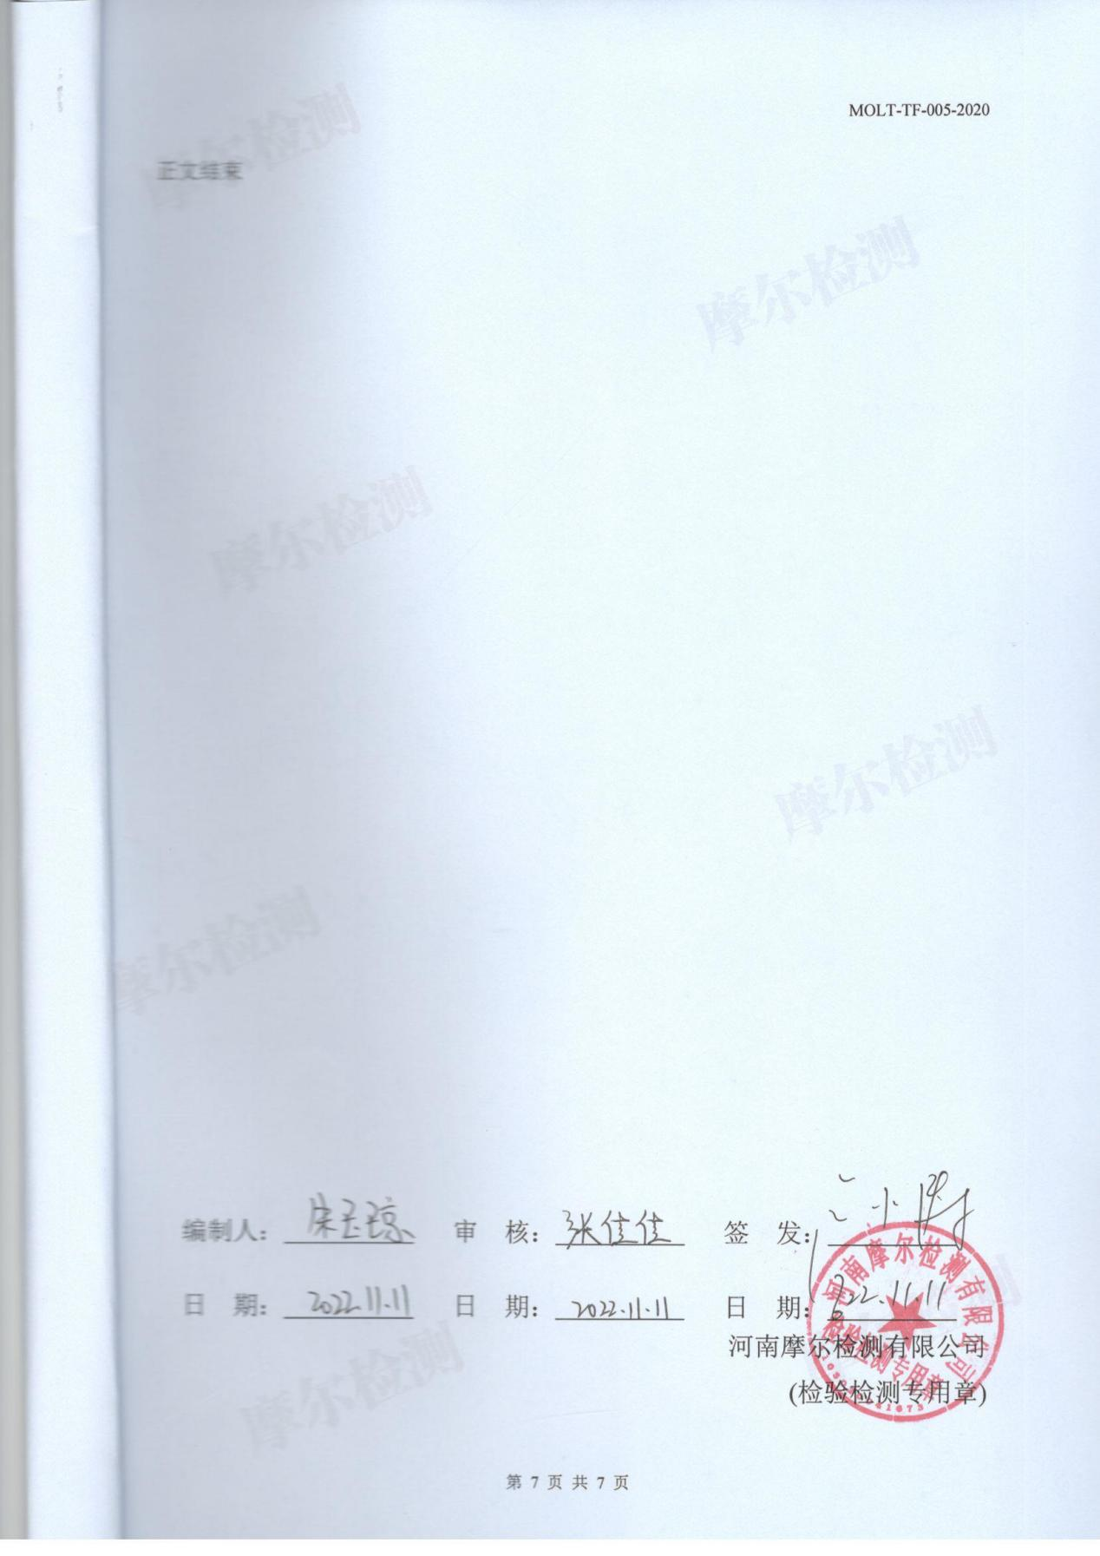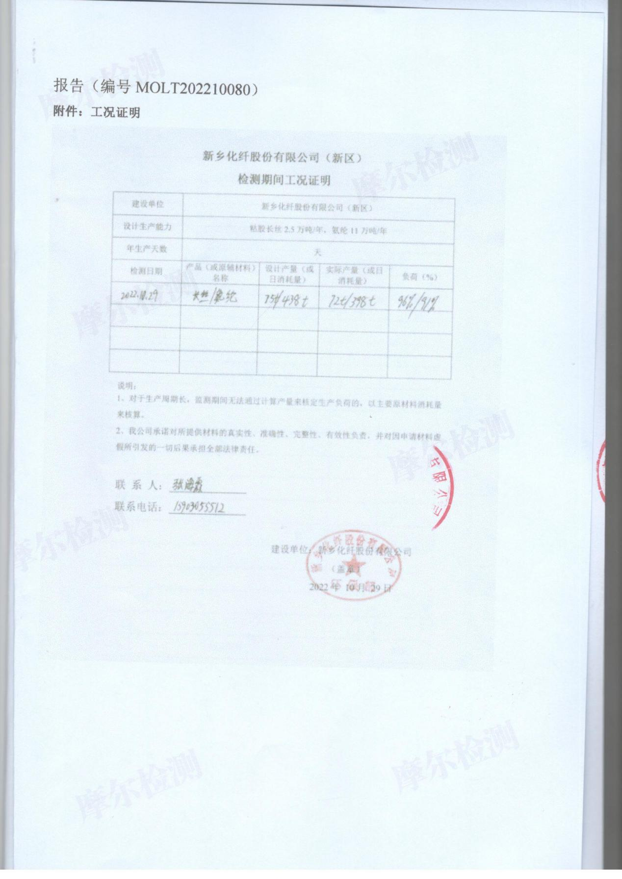

附件5 项目建设现状检测报告
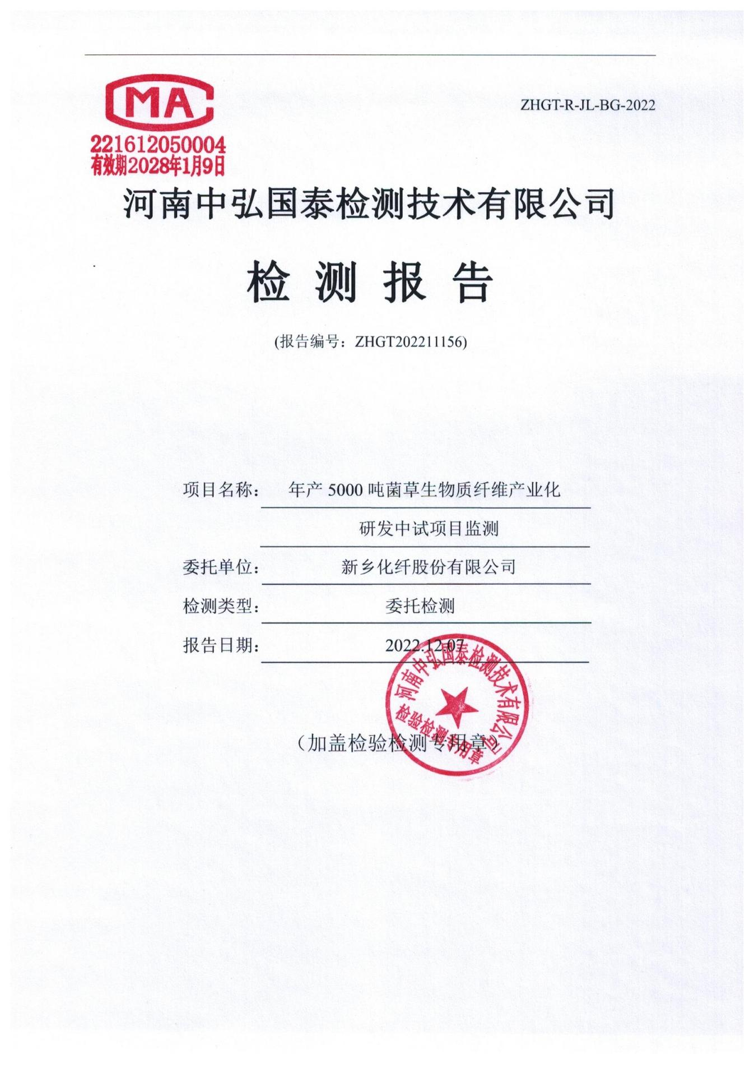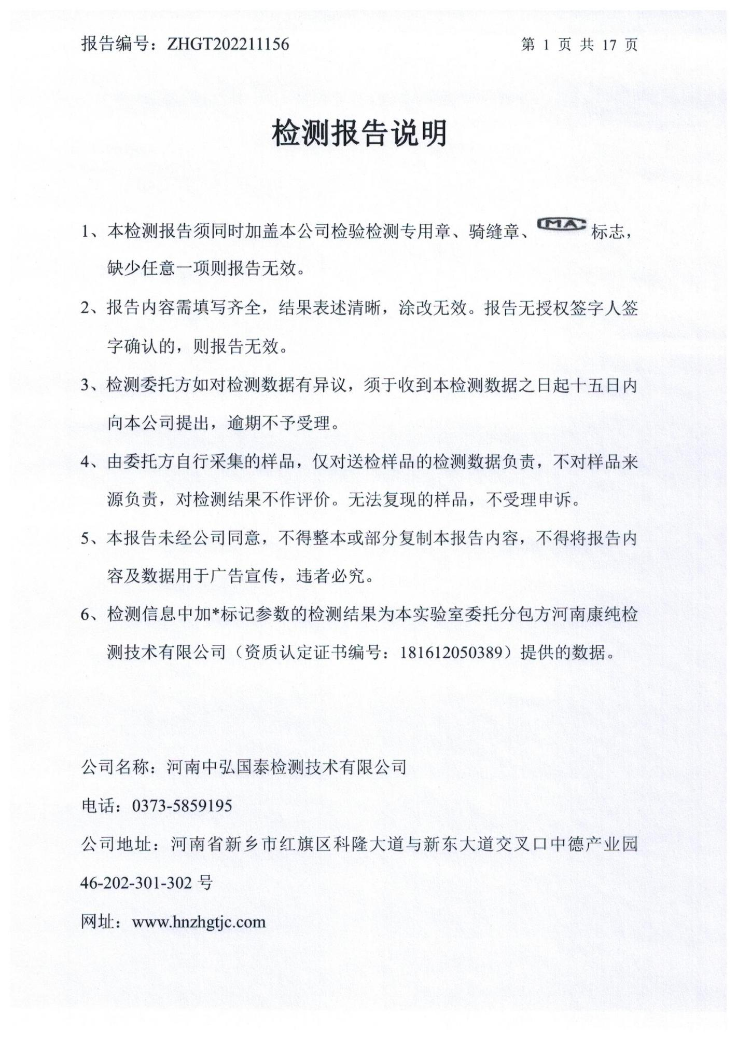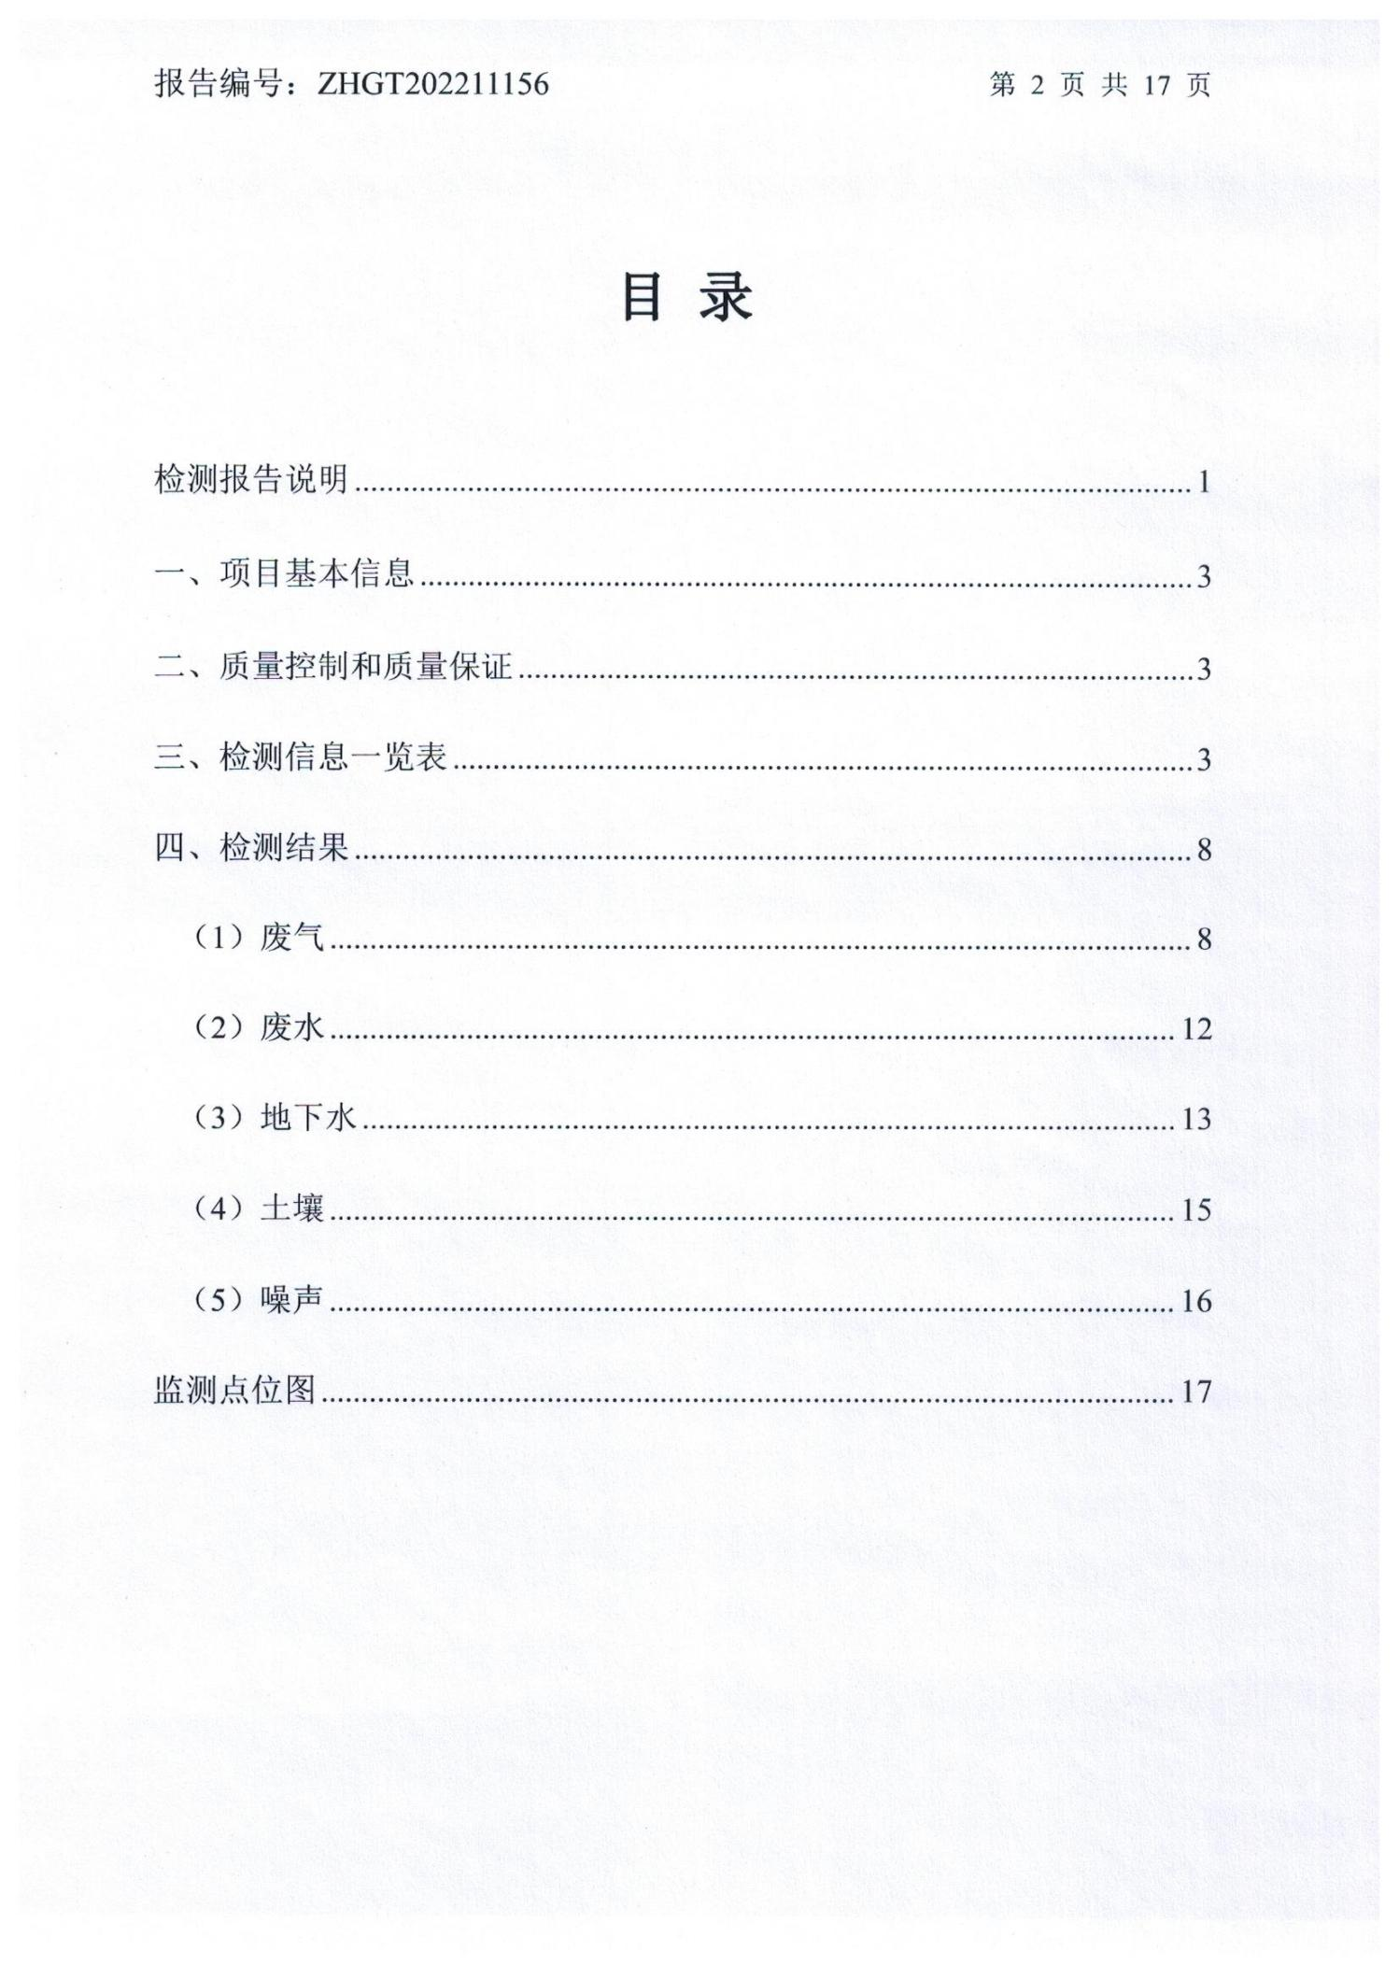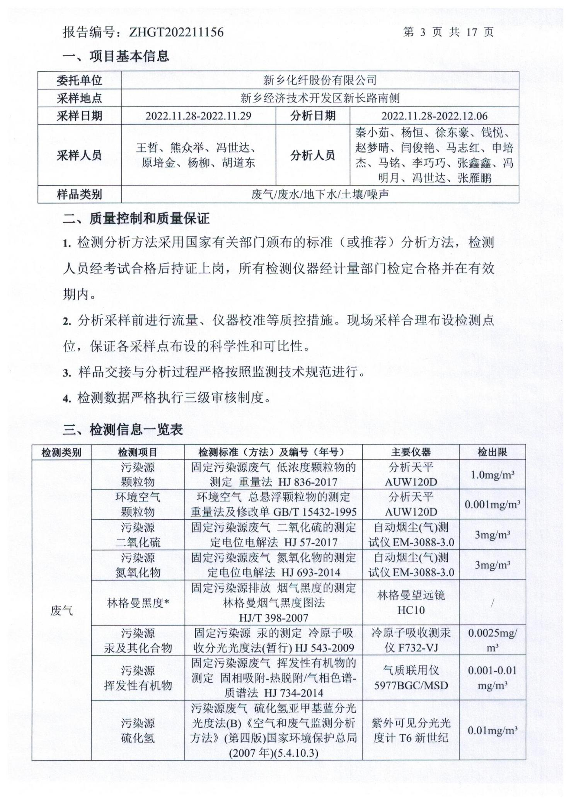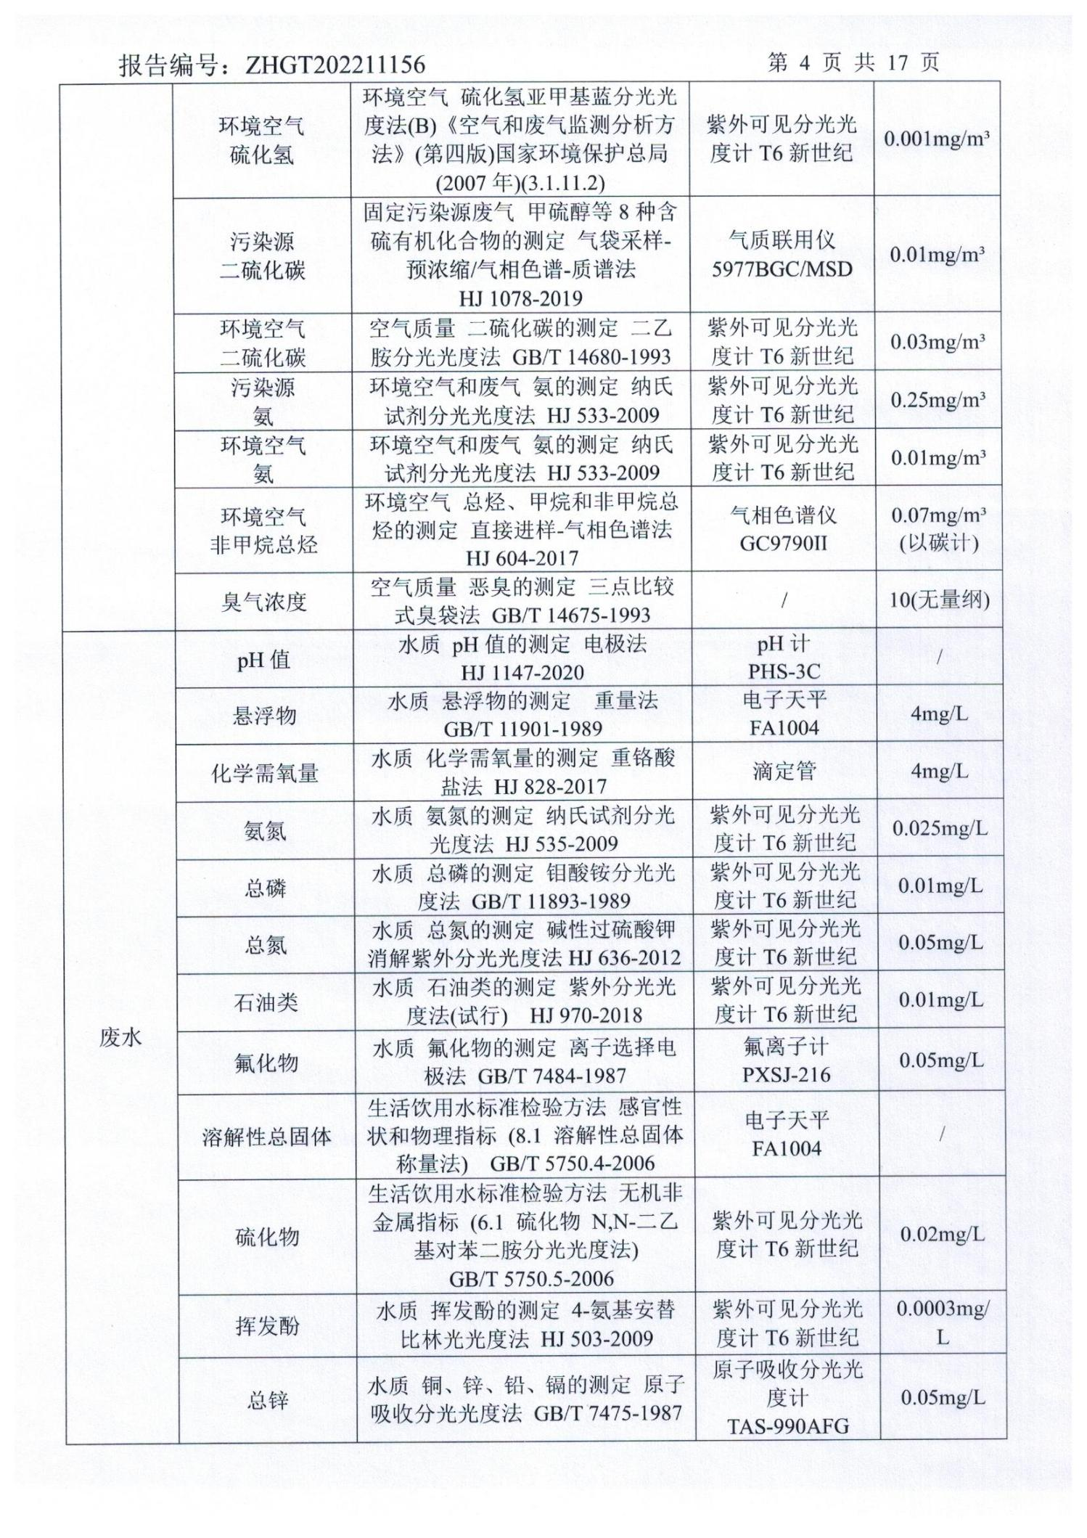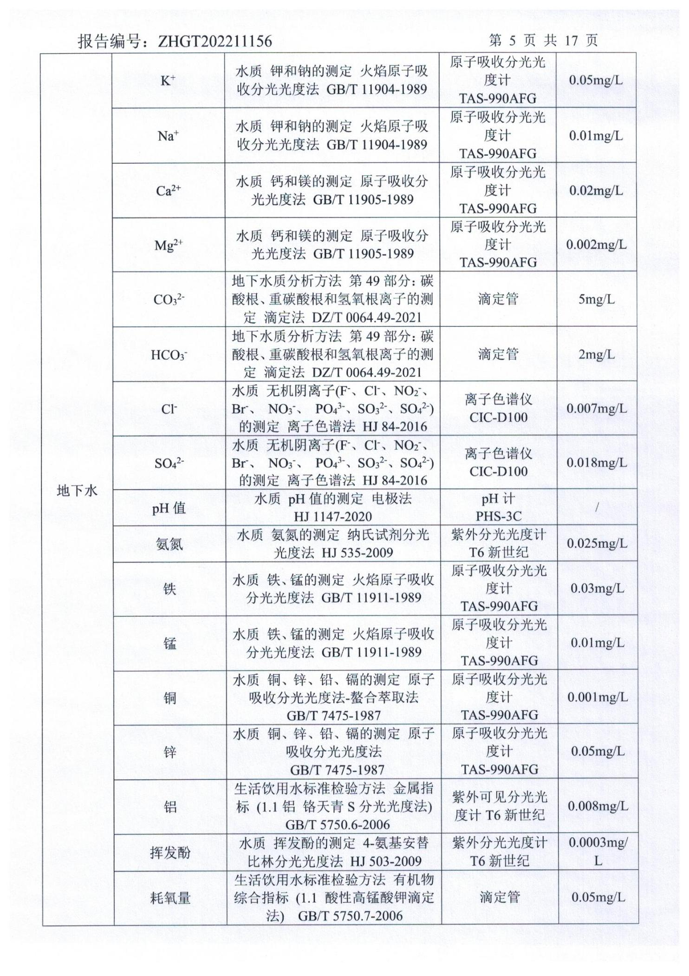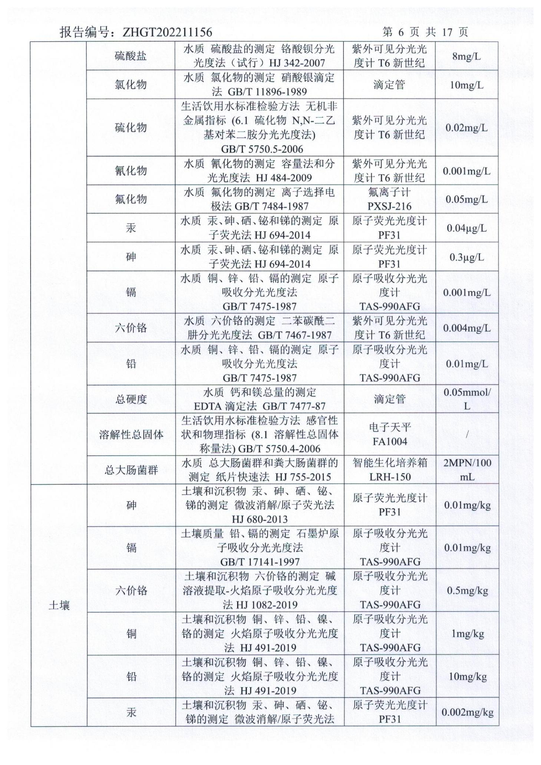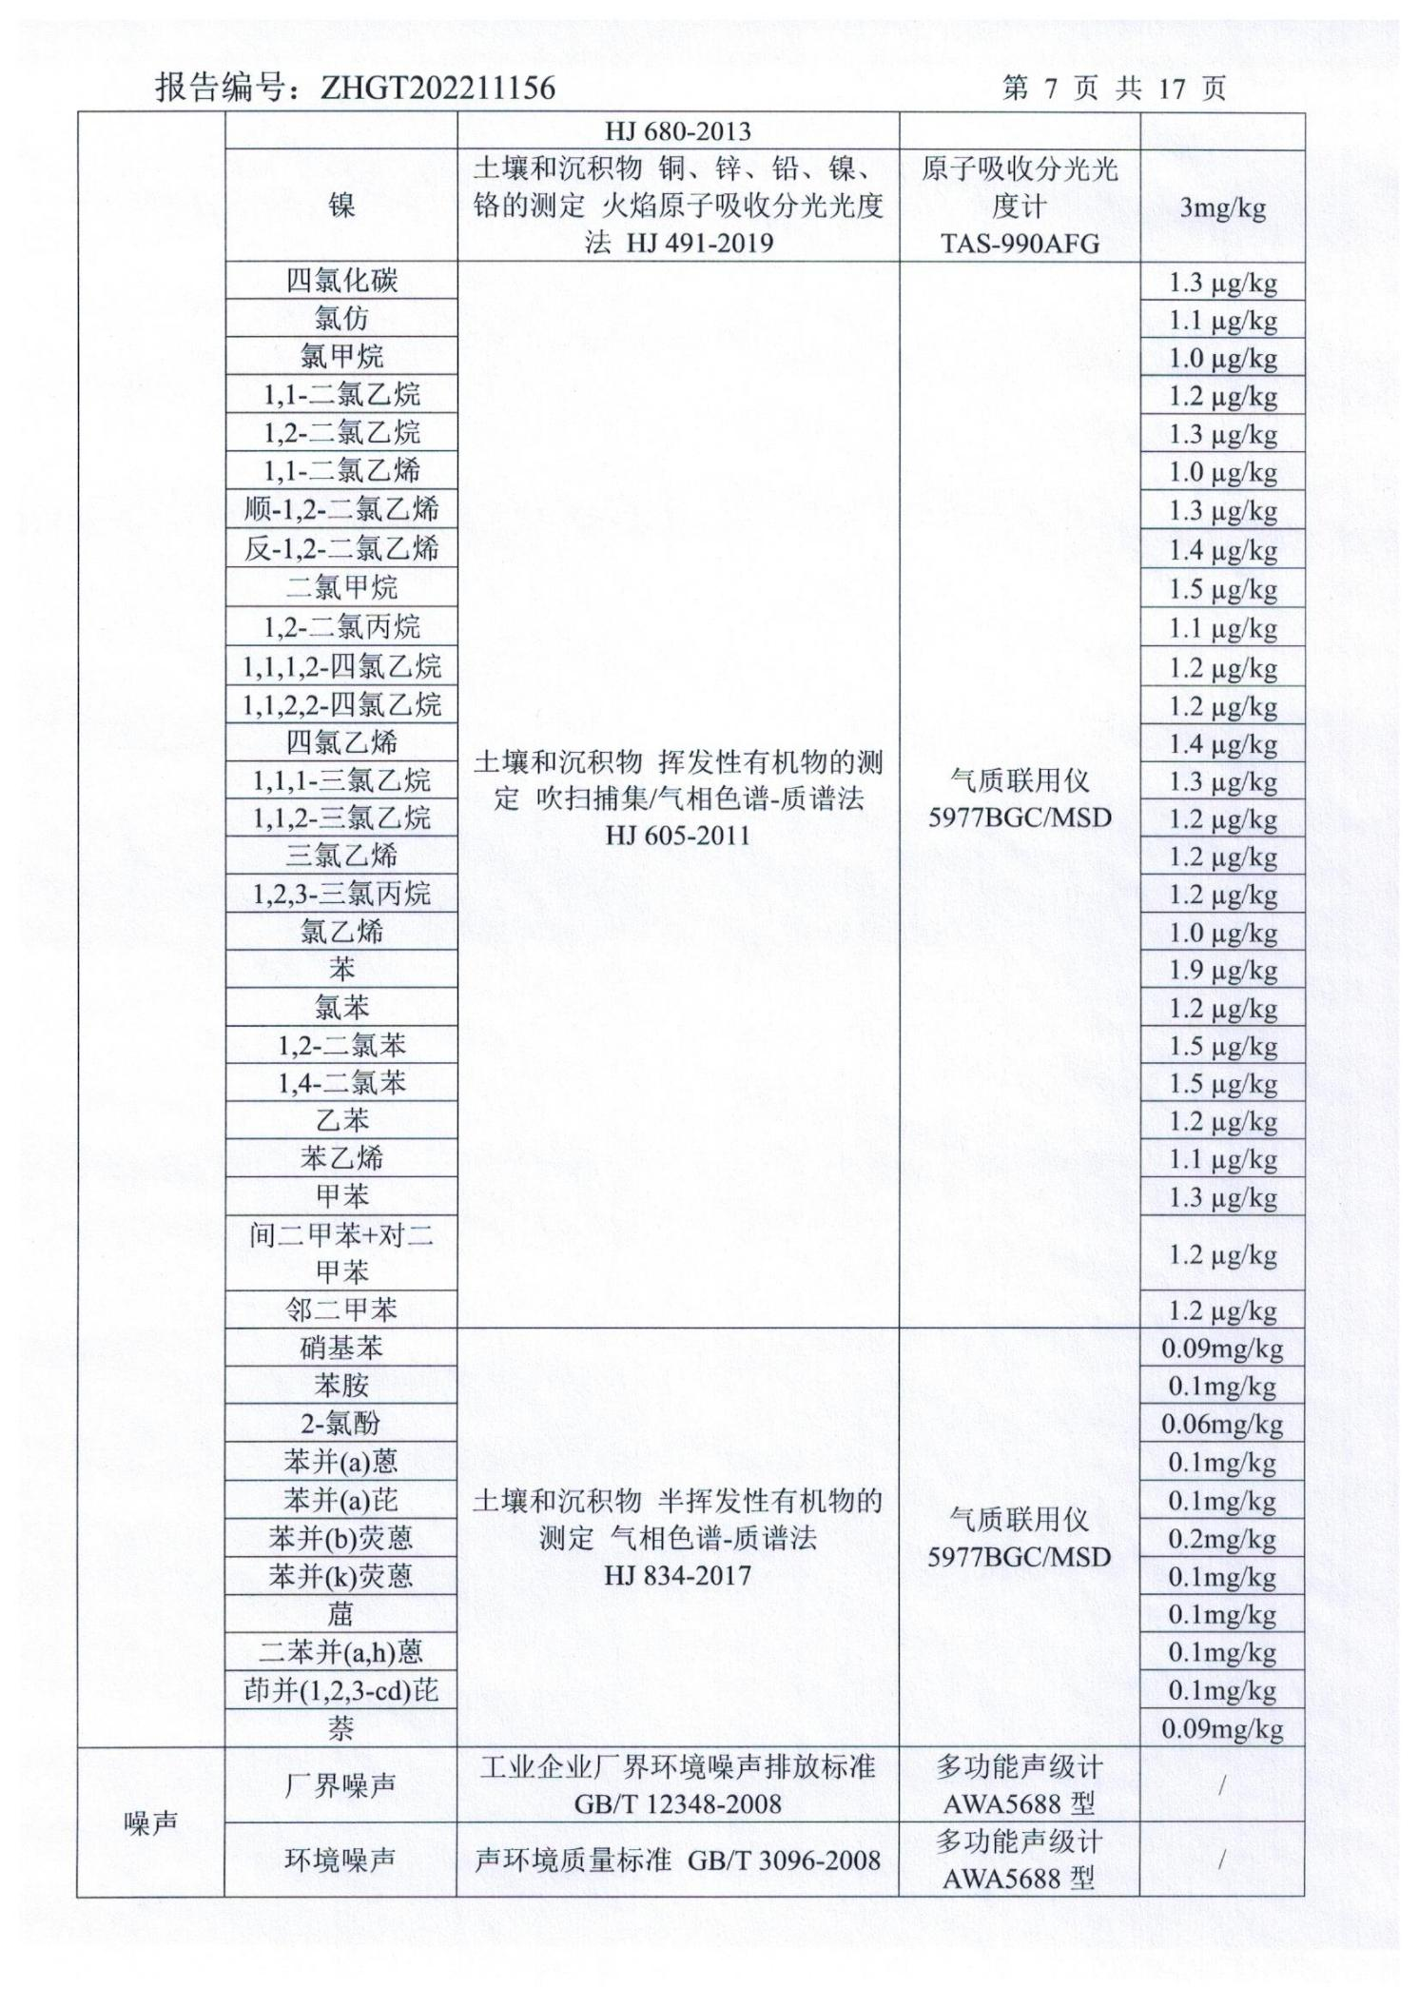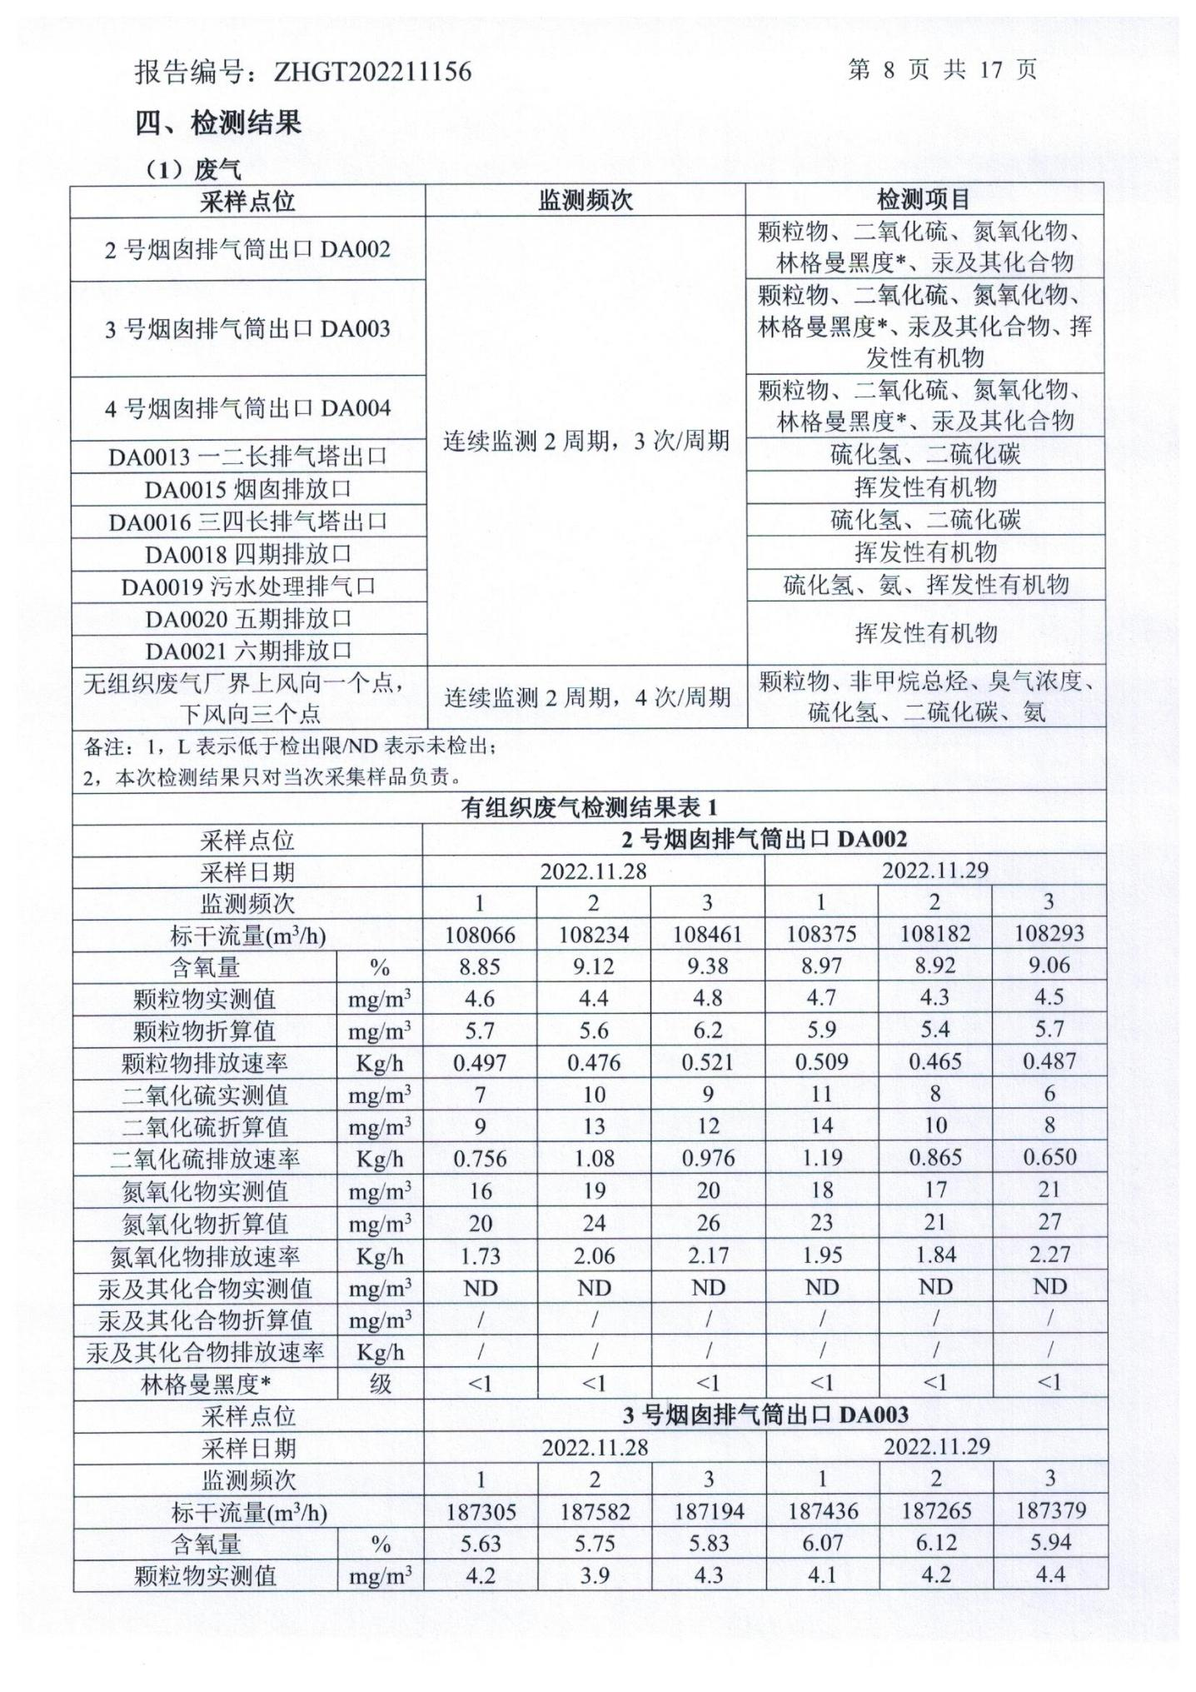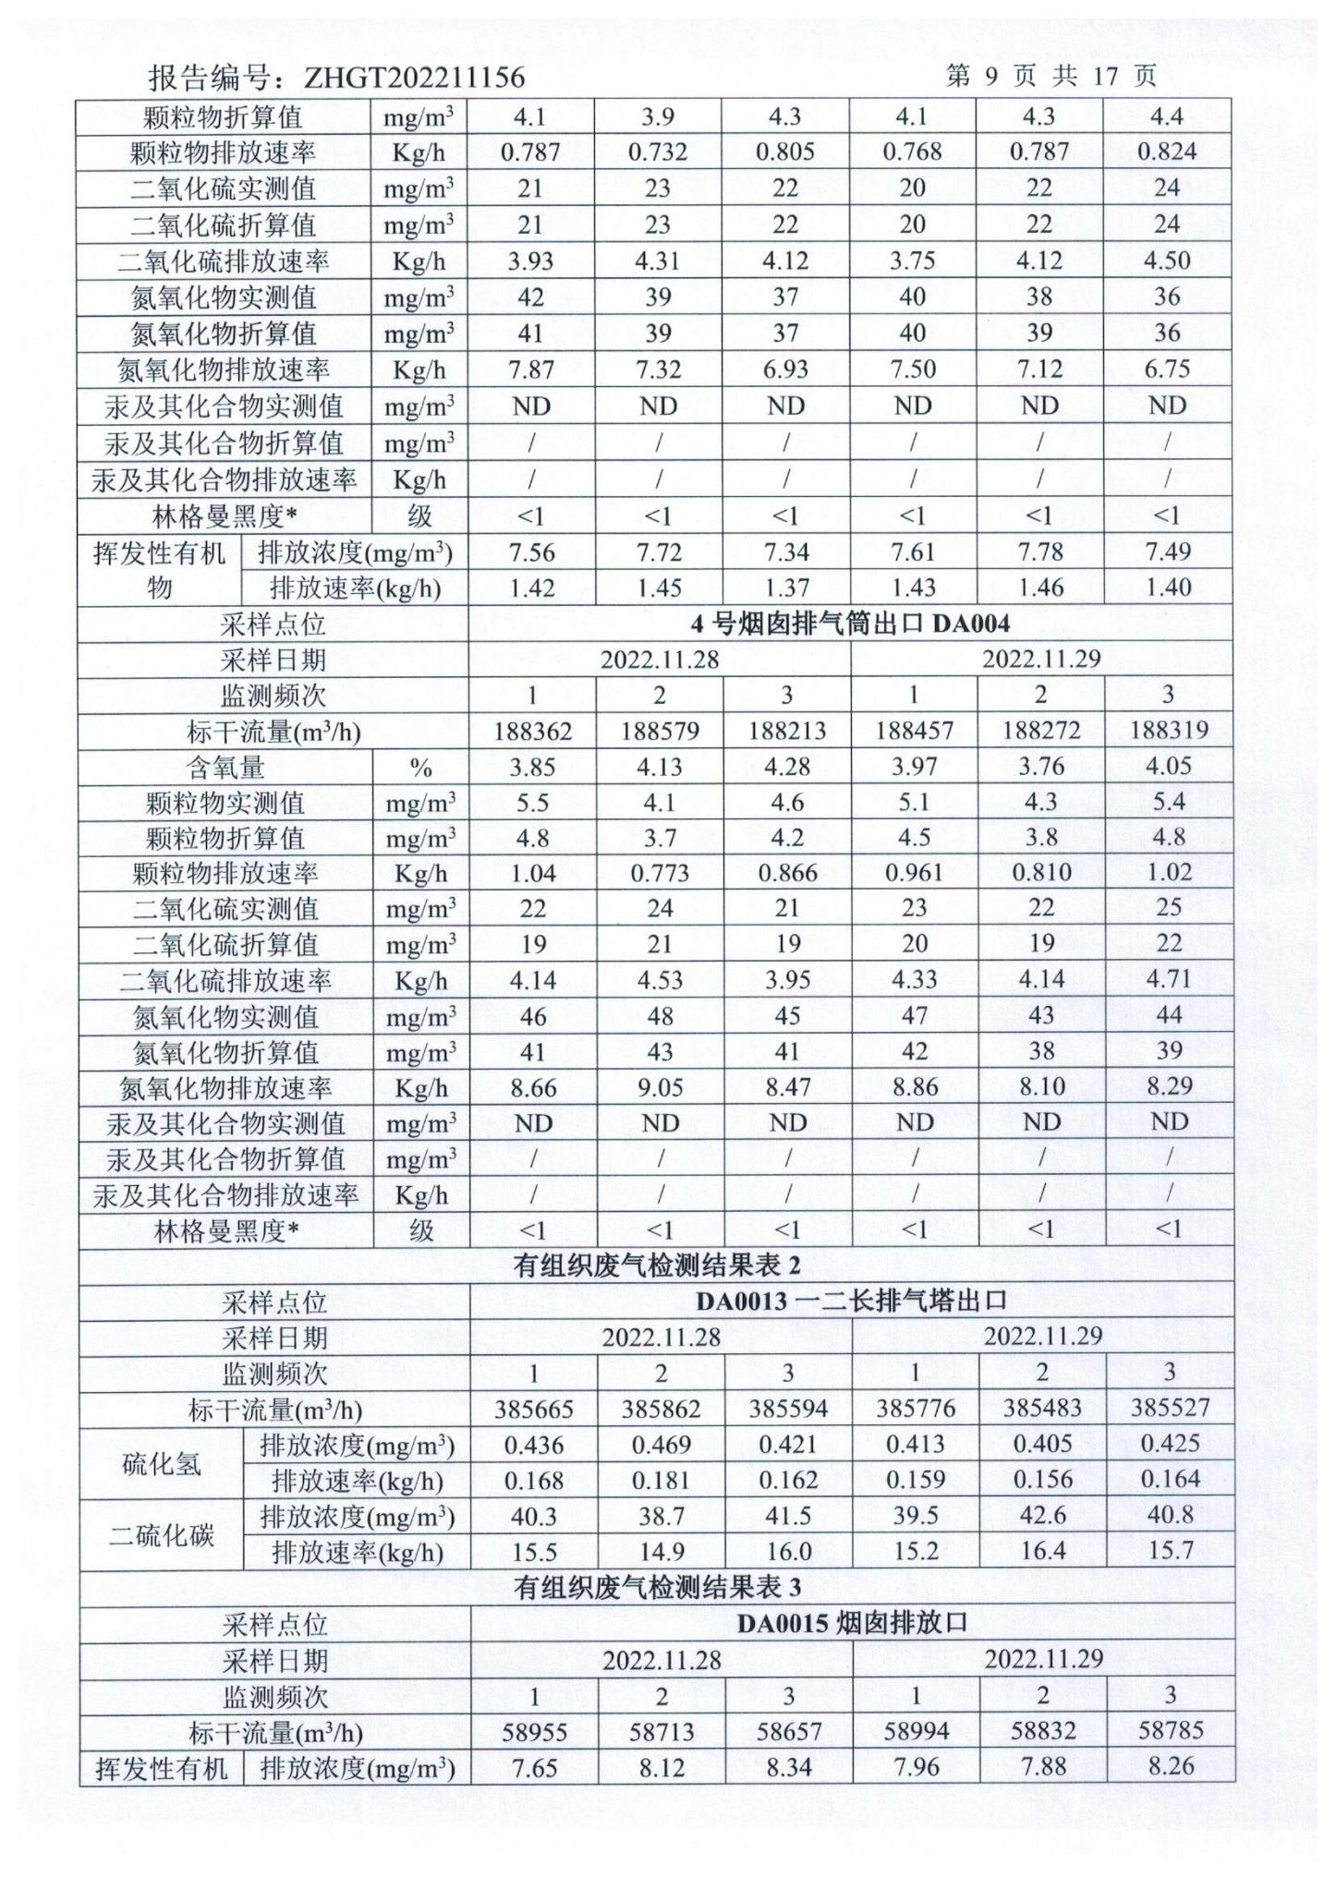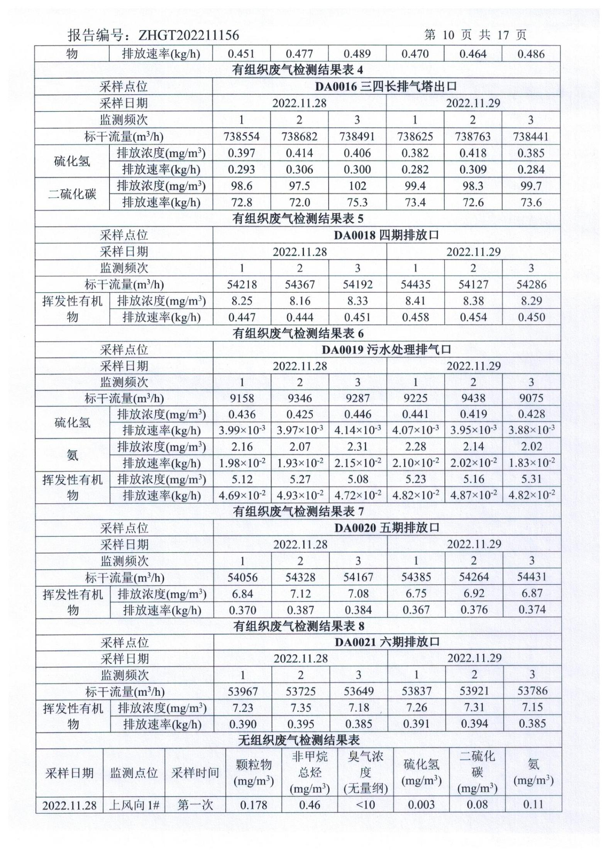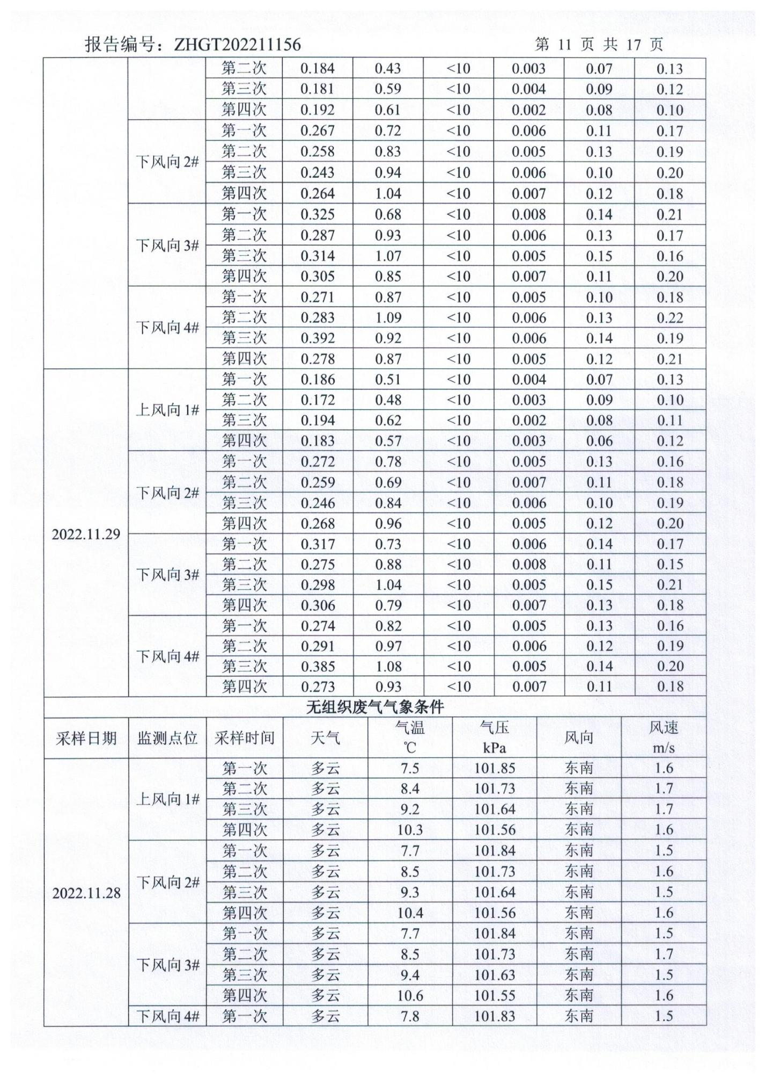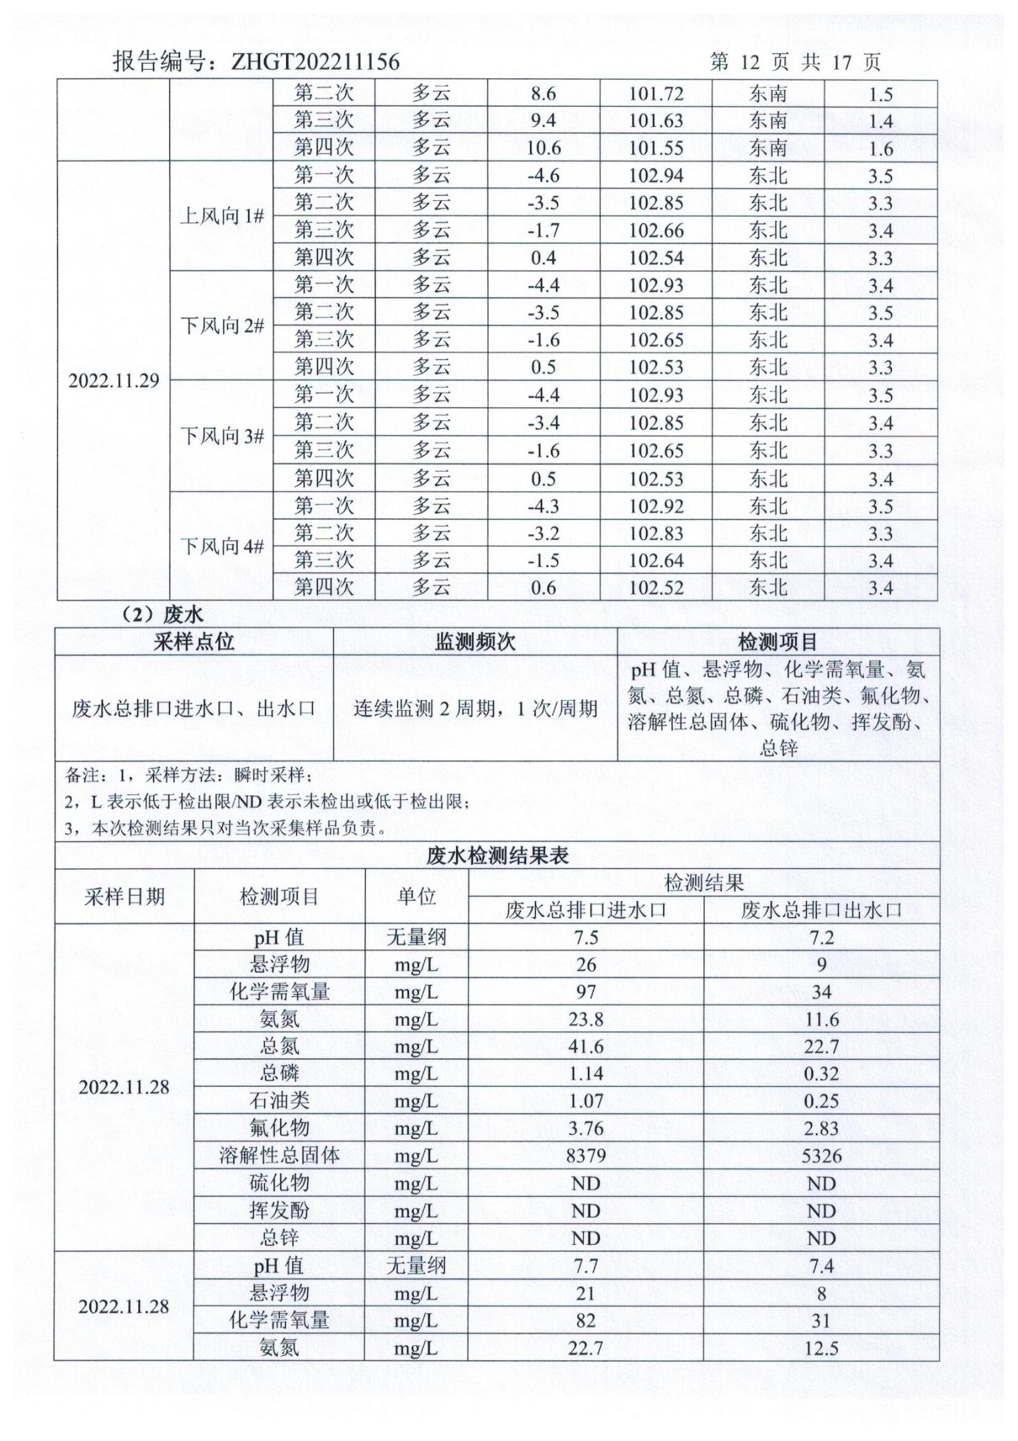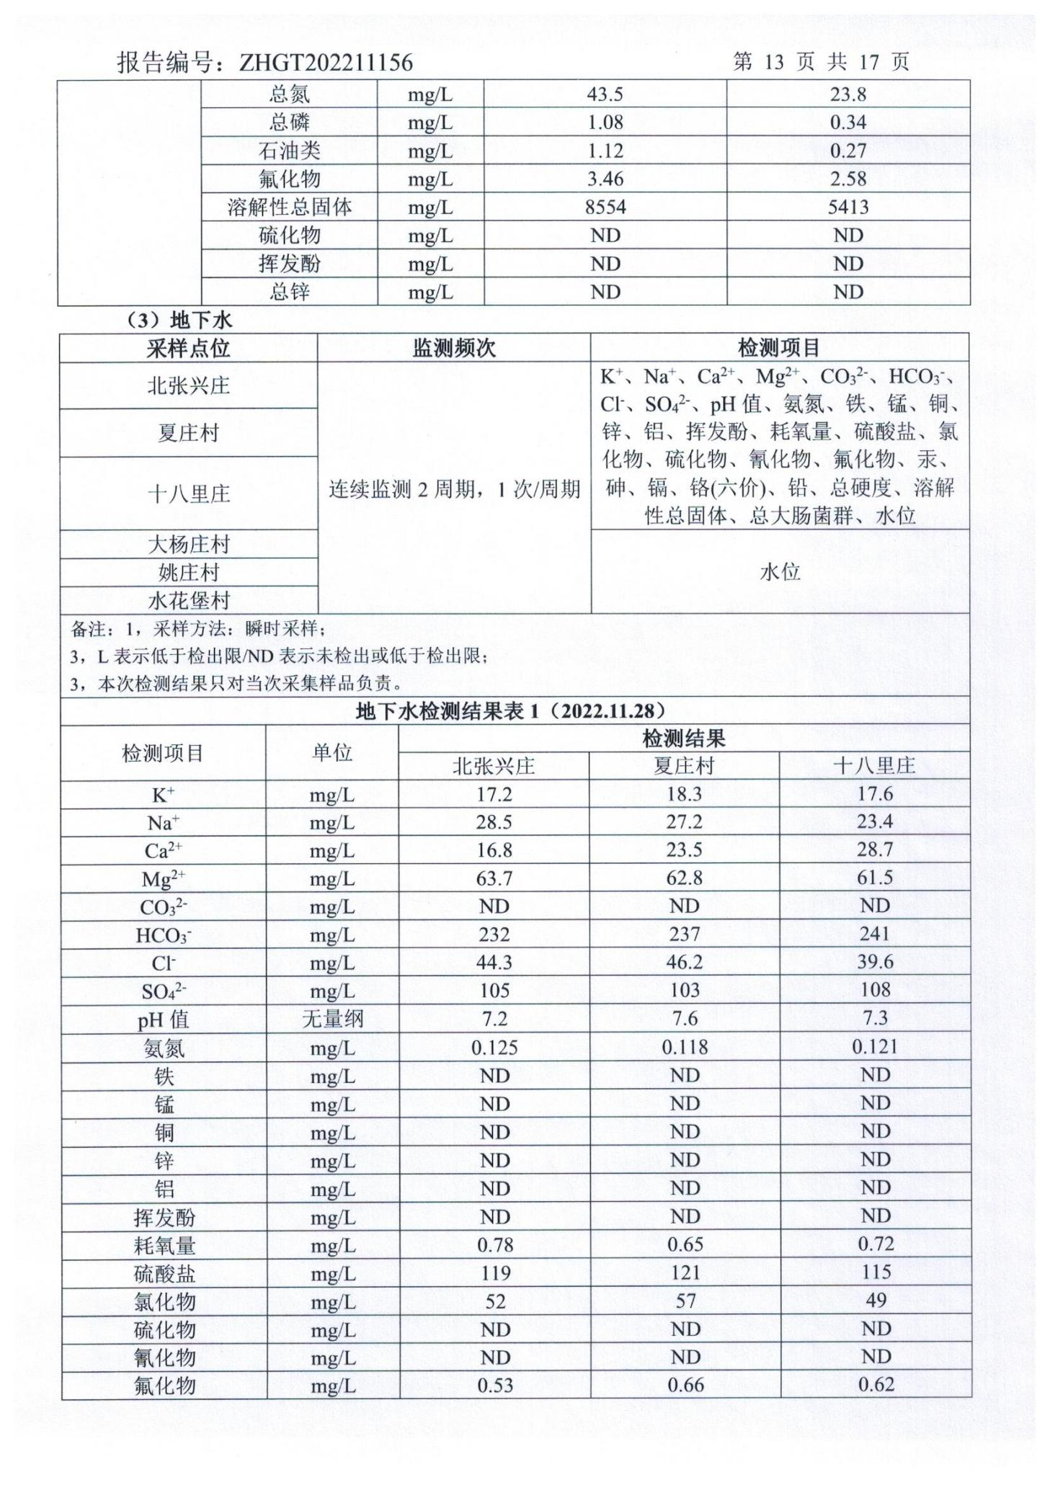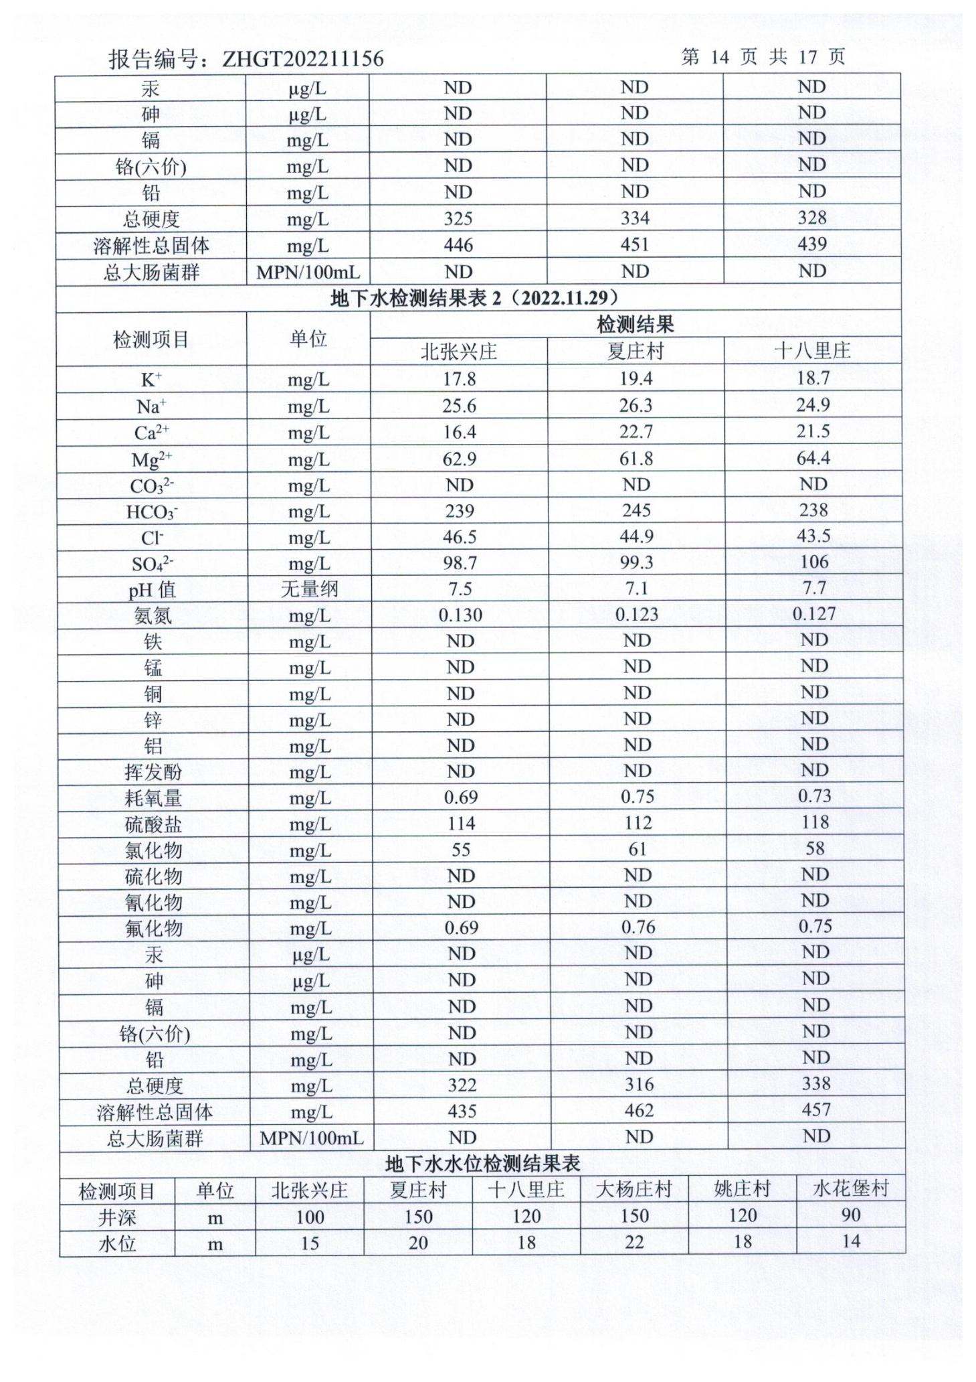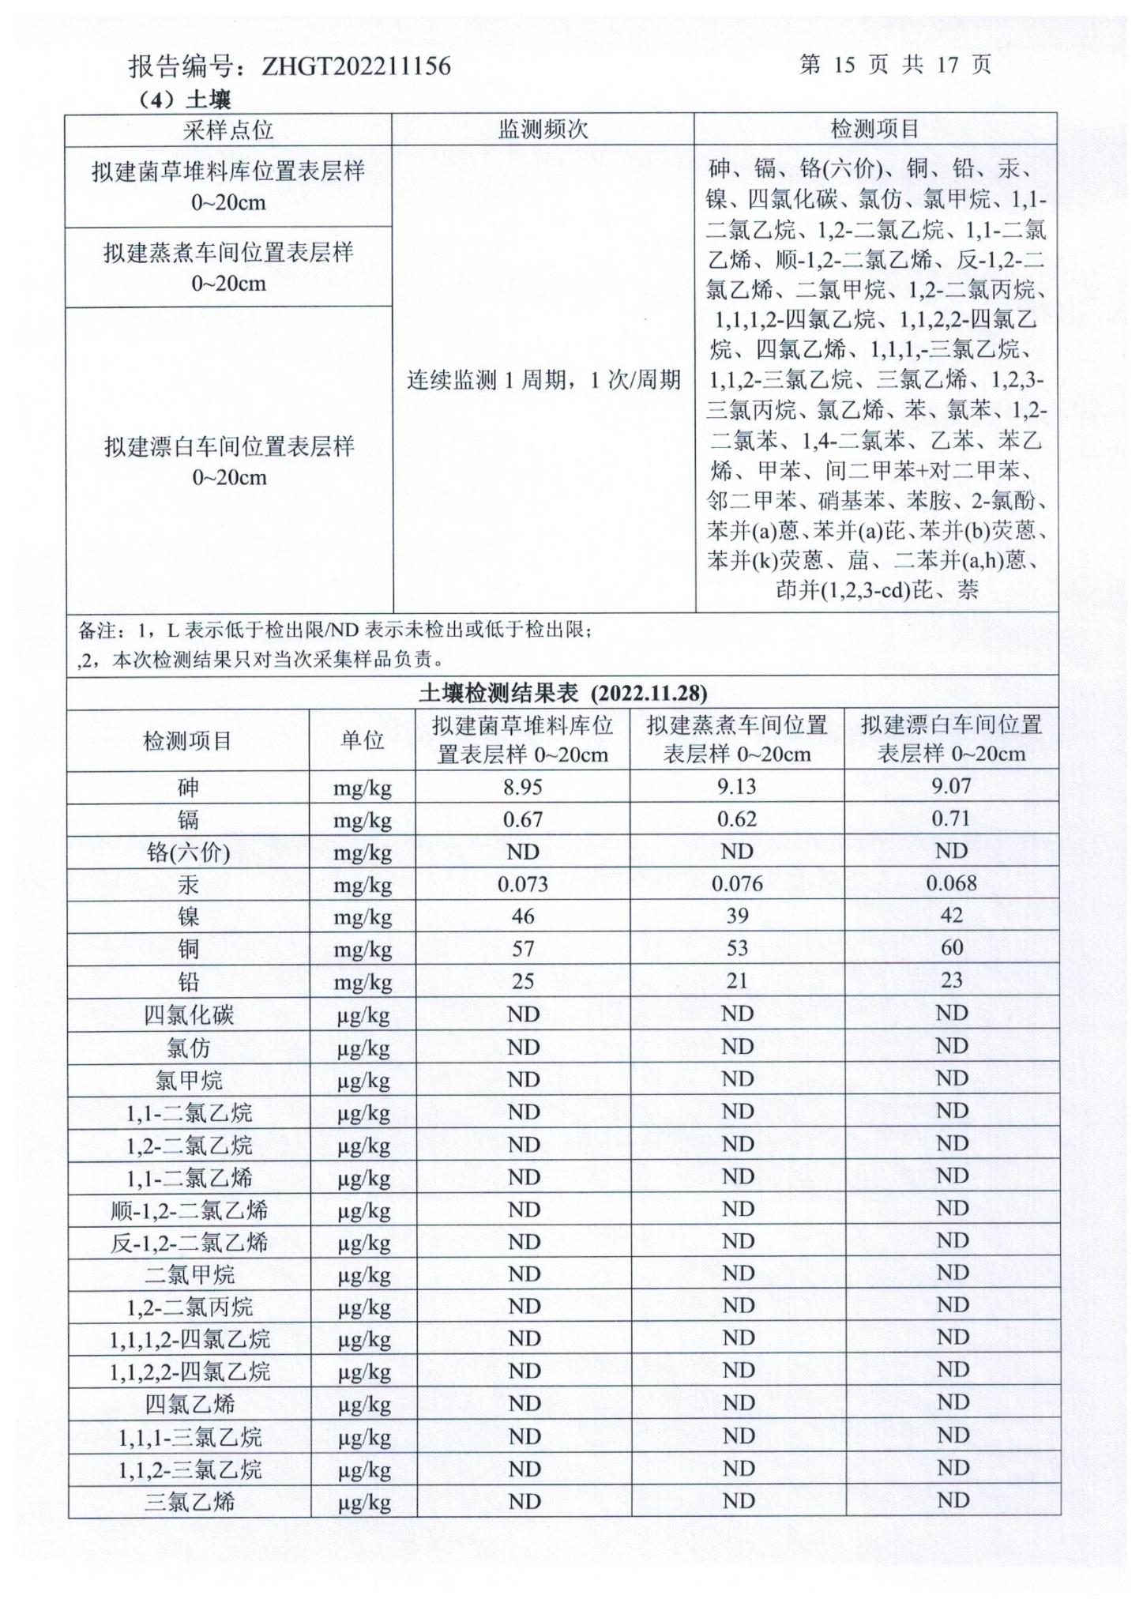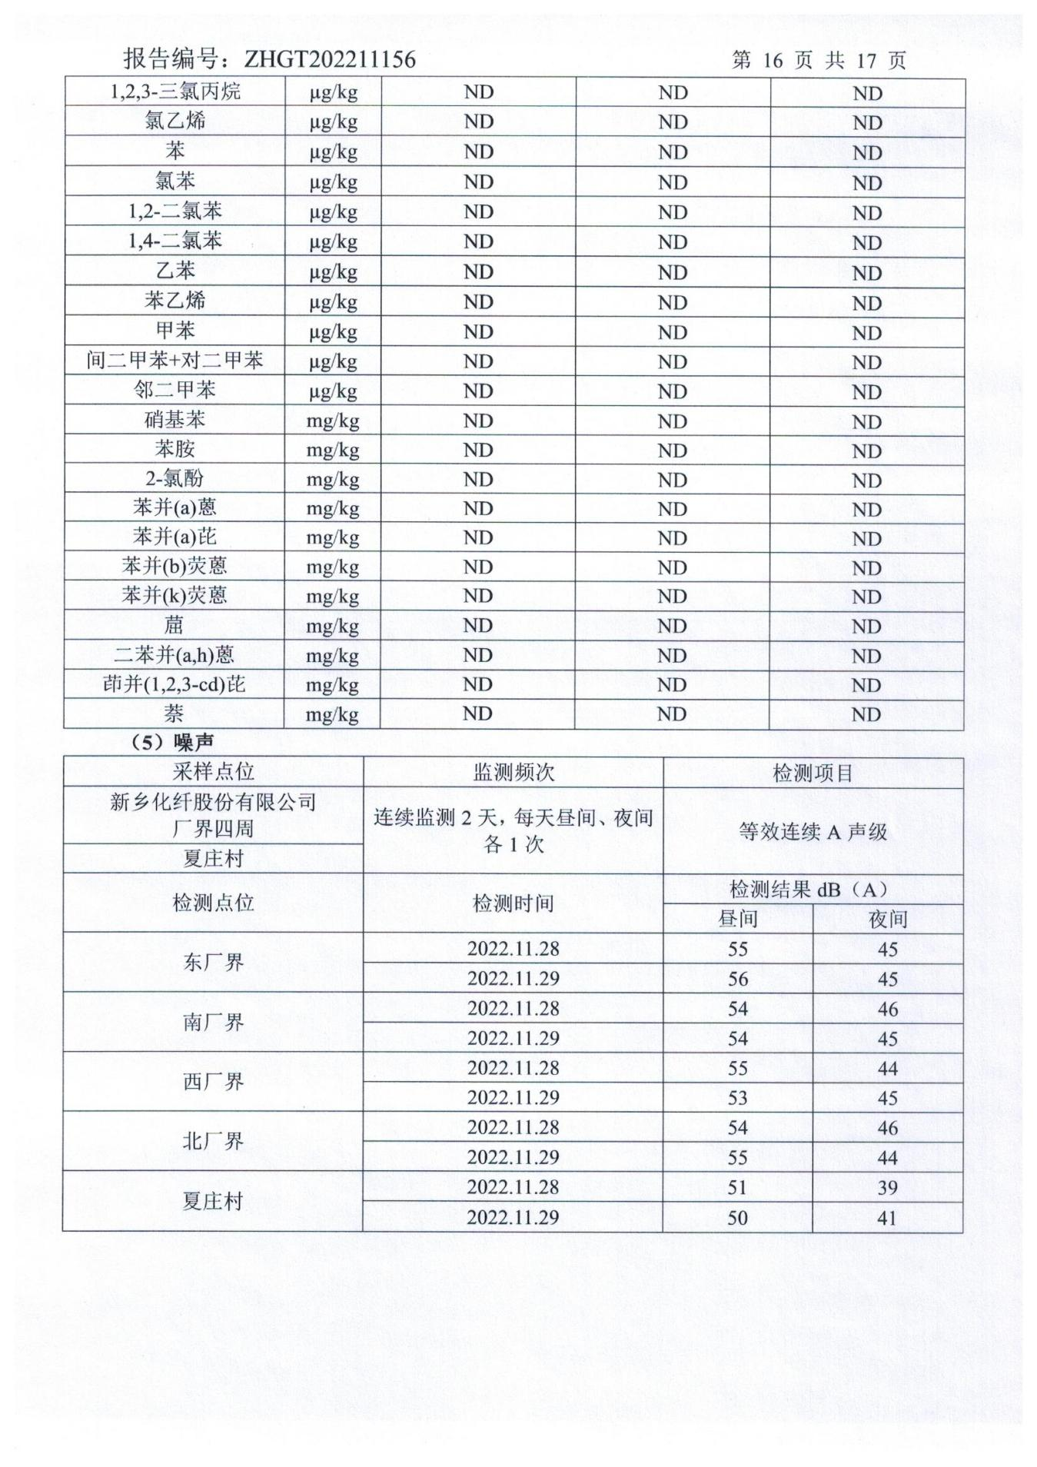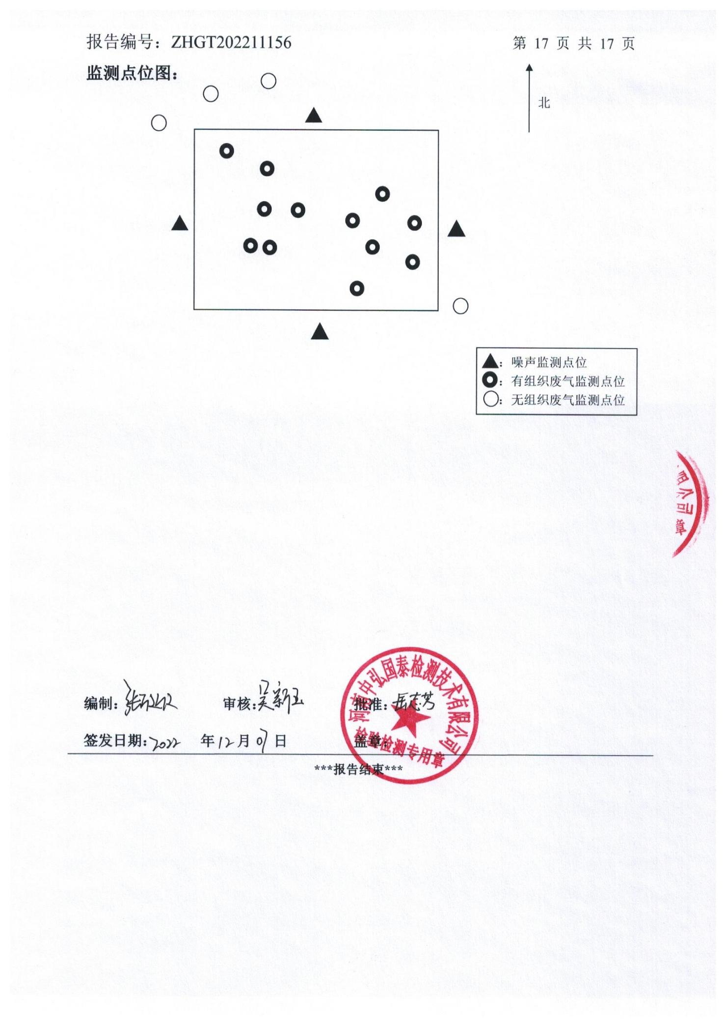

附件6 包气带及地下水检测
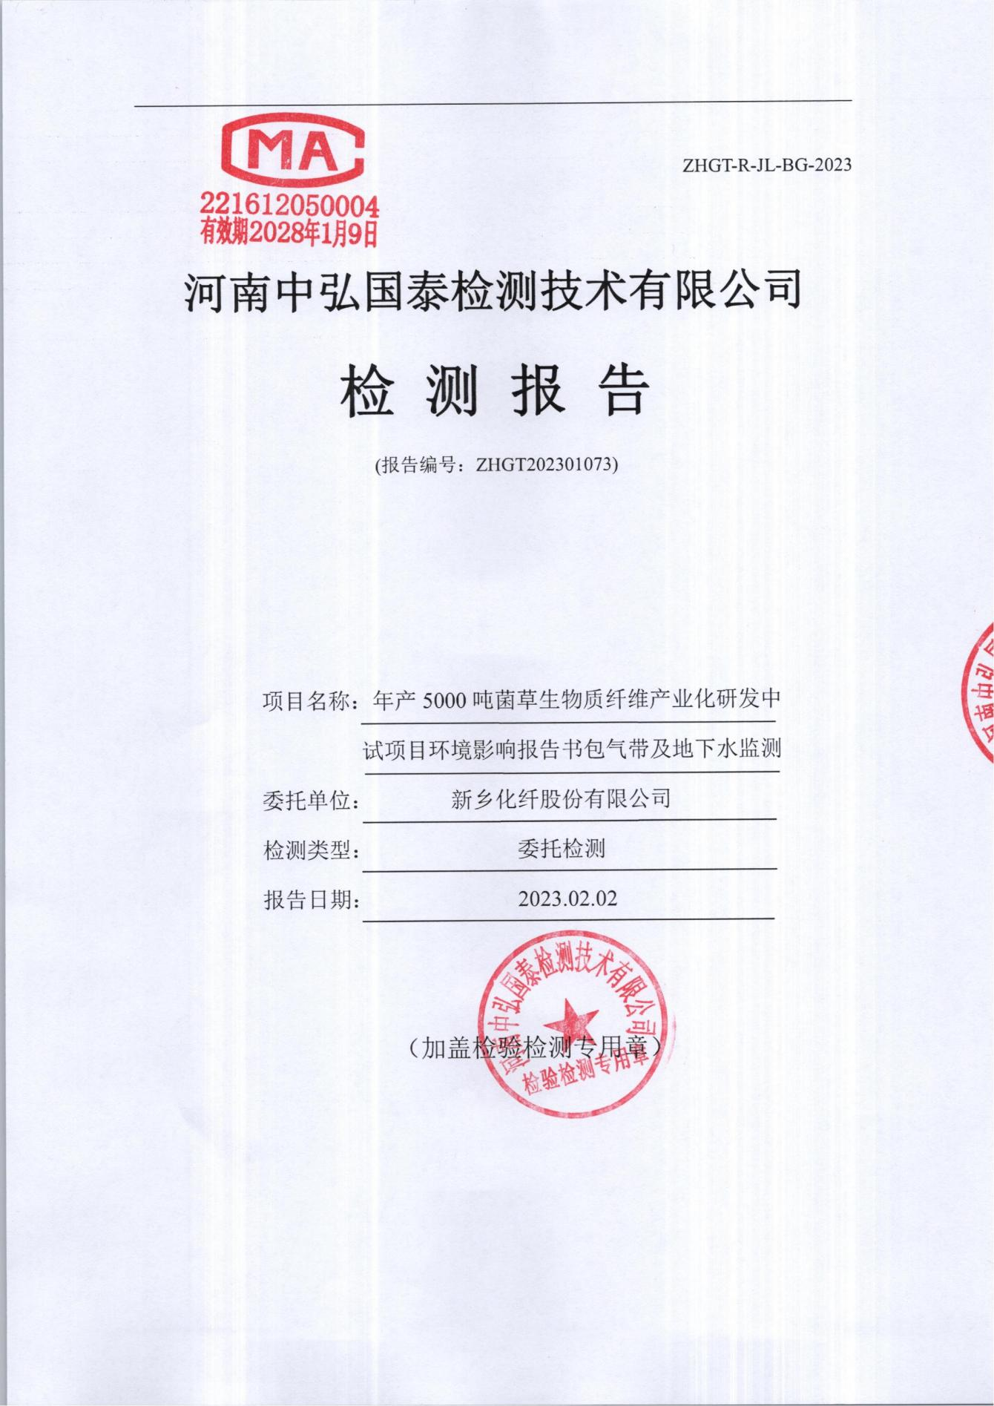
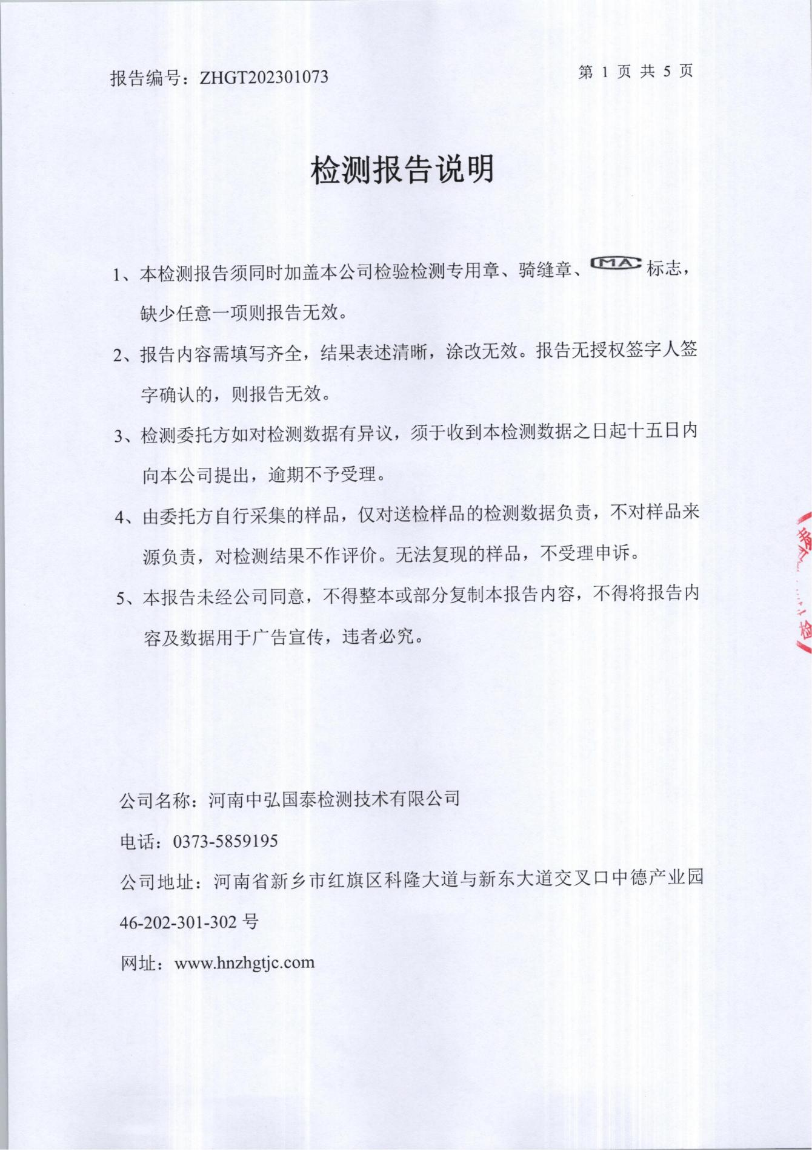
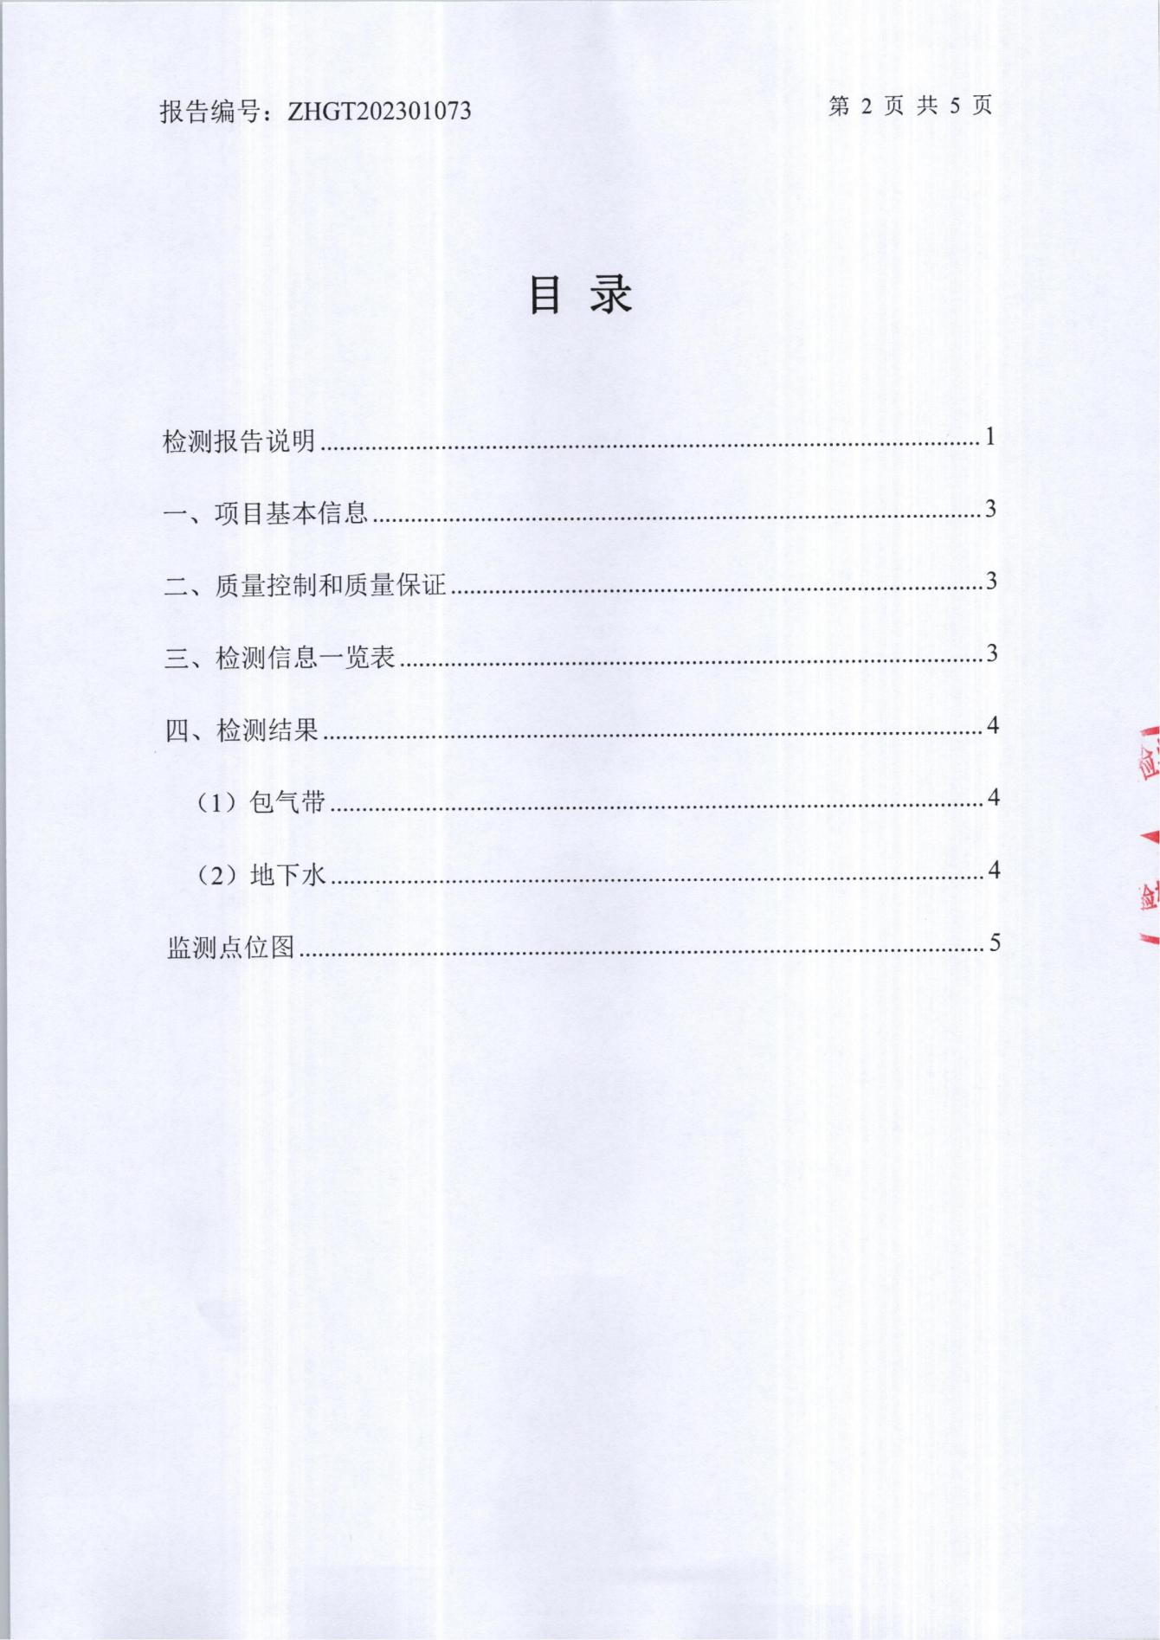
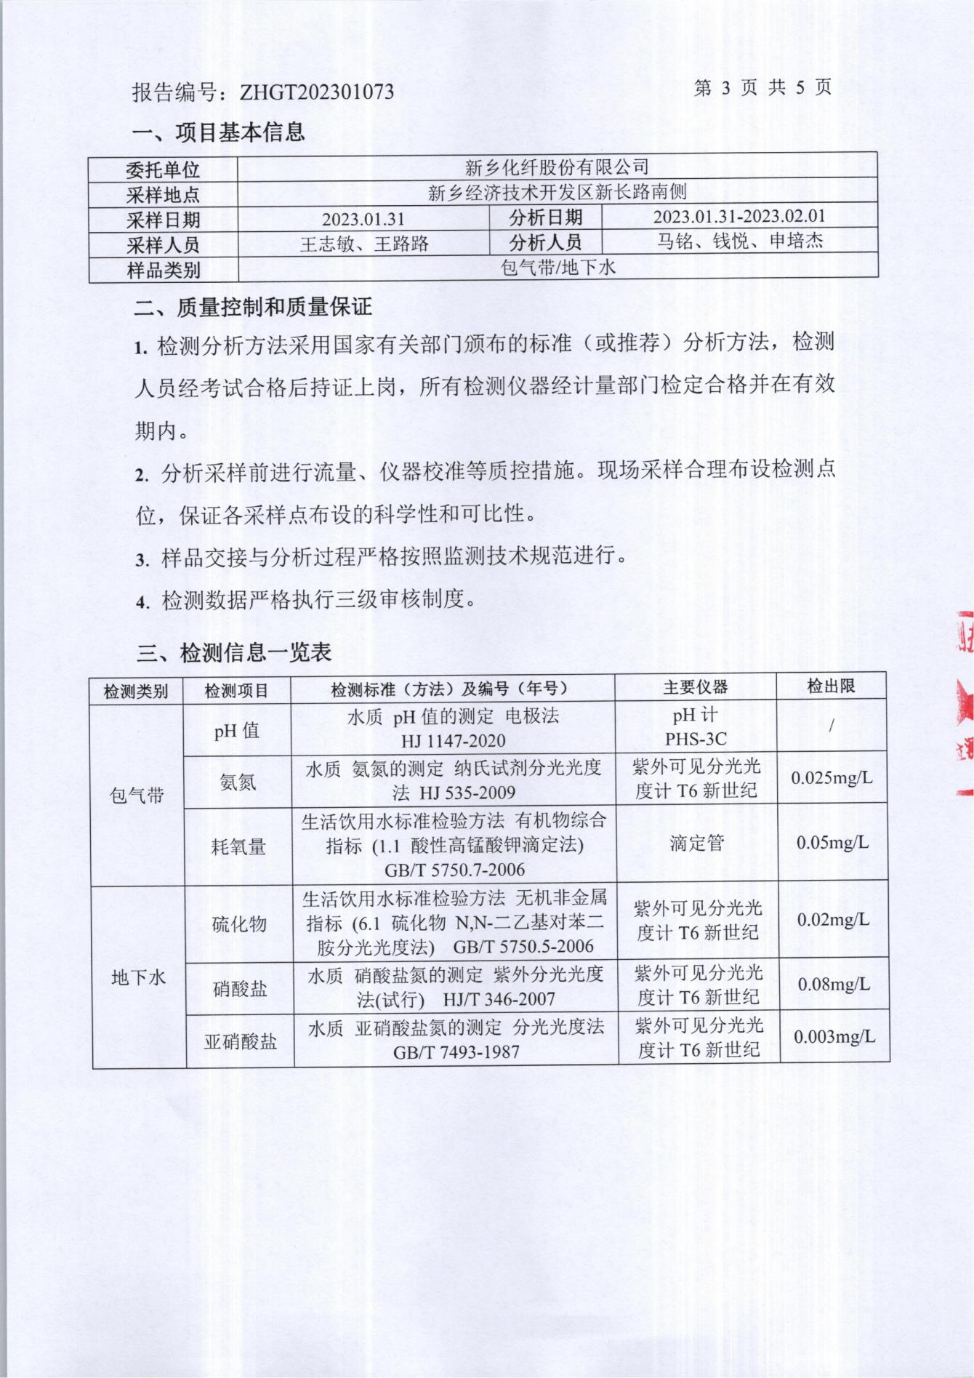

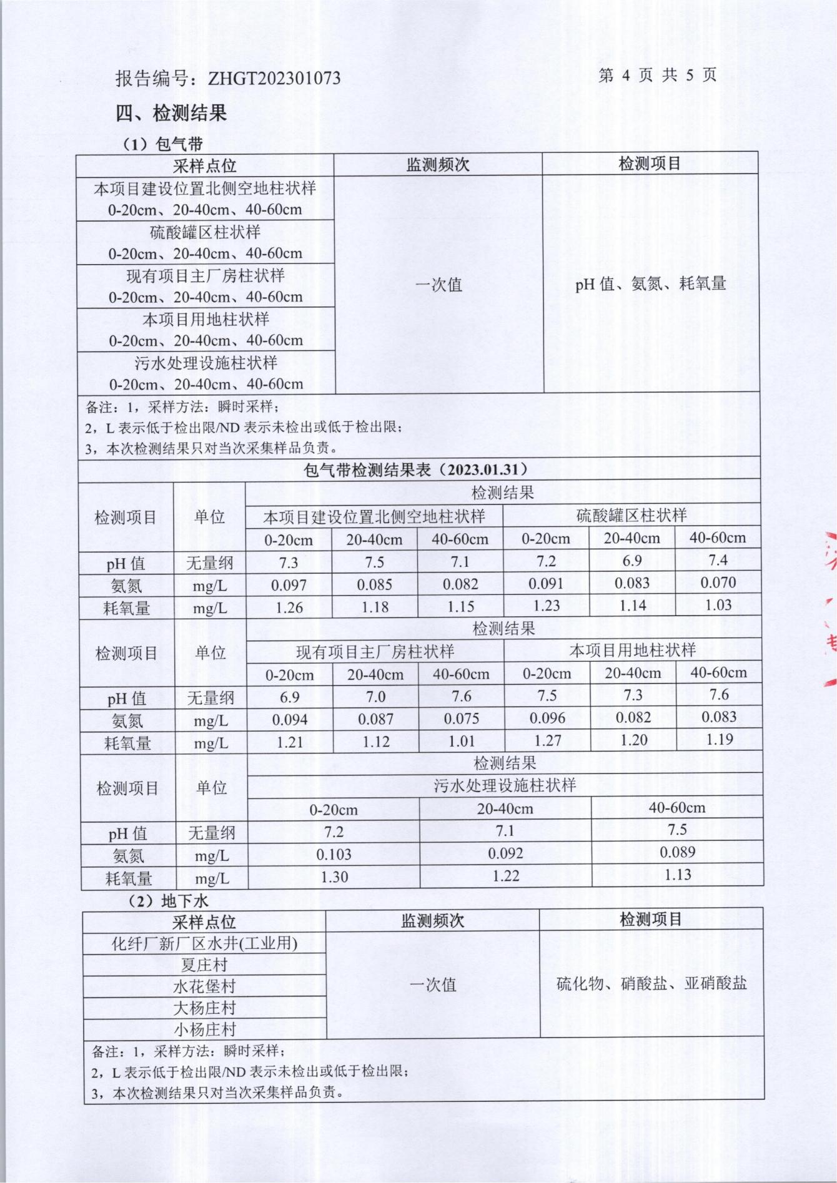
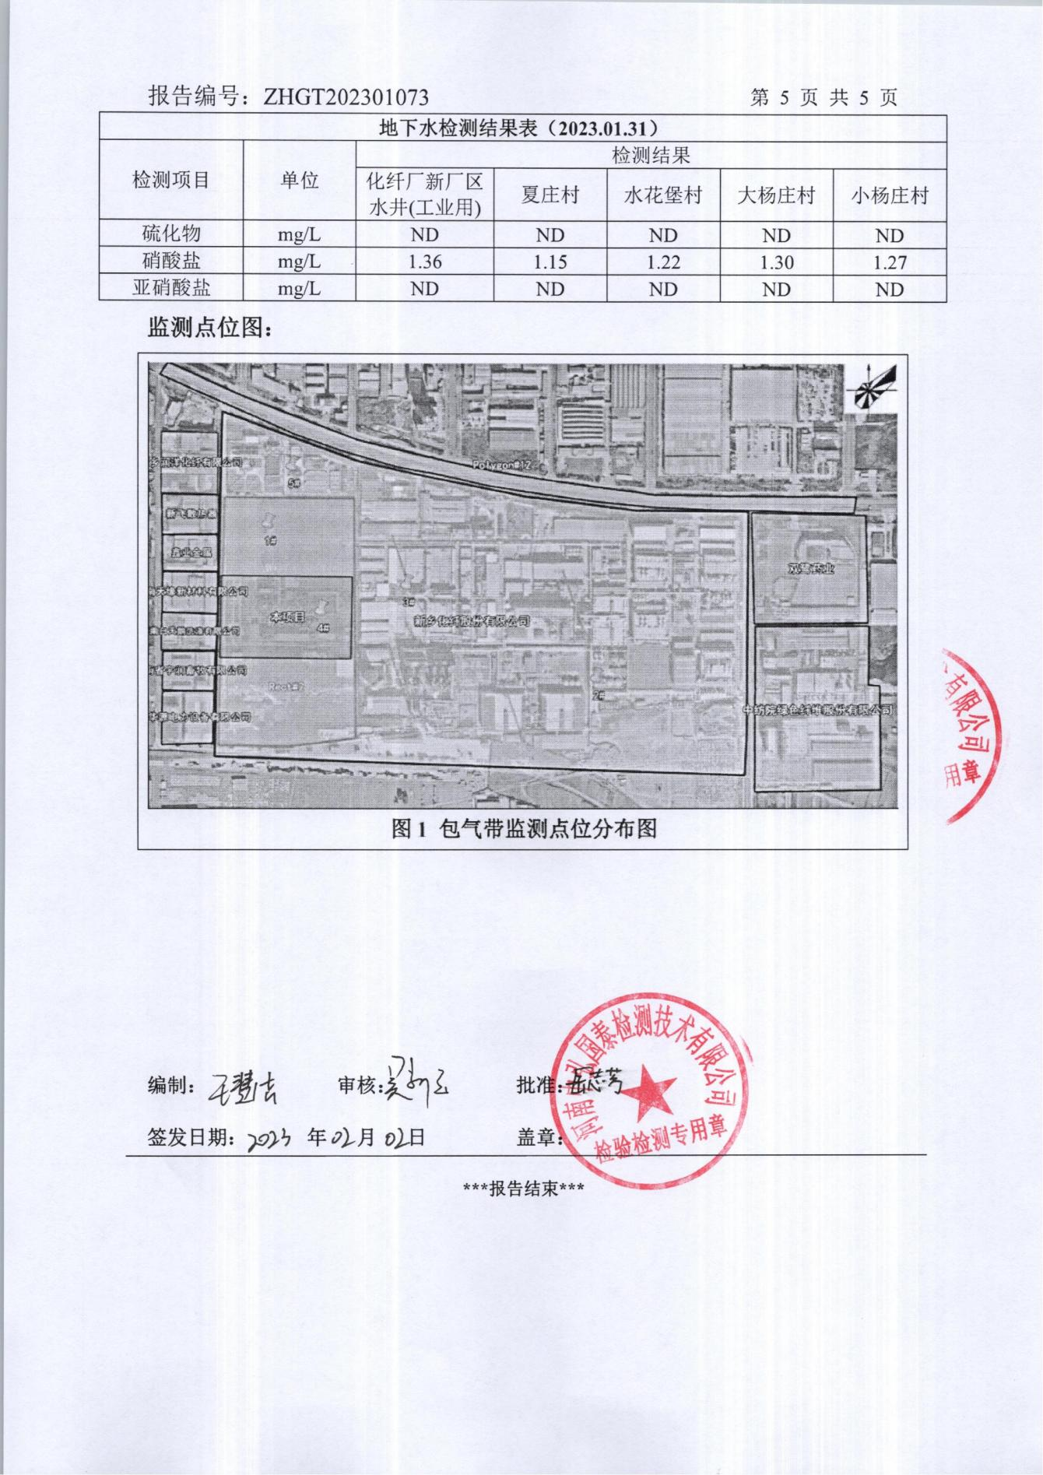

附件7 防渗分区

附件8 排污许可证
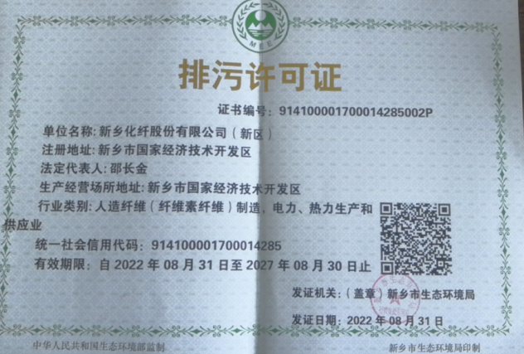

附件9 项目小试废水产排情况
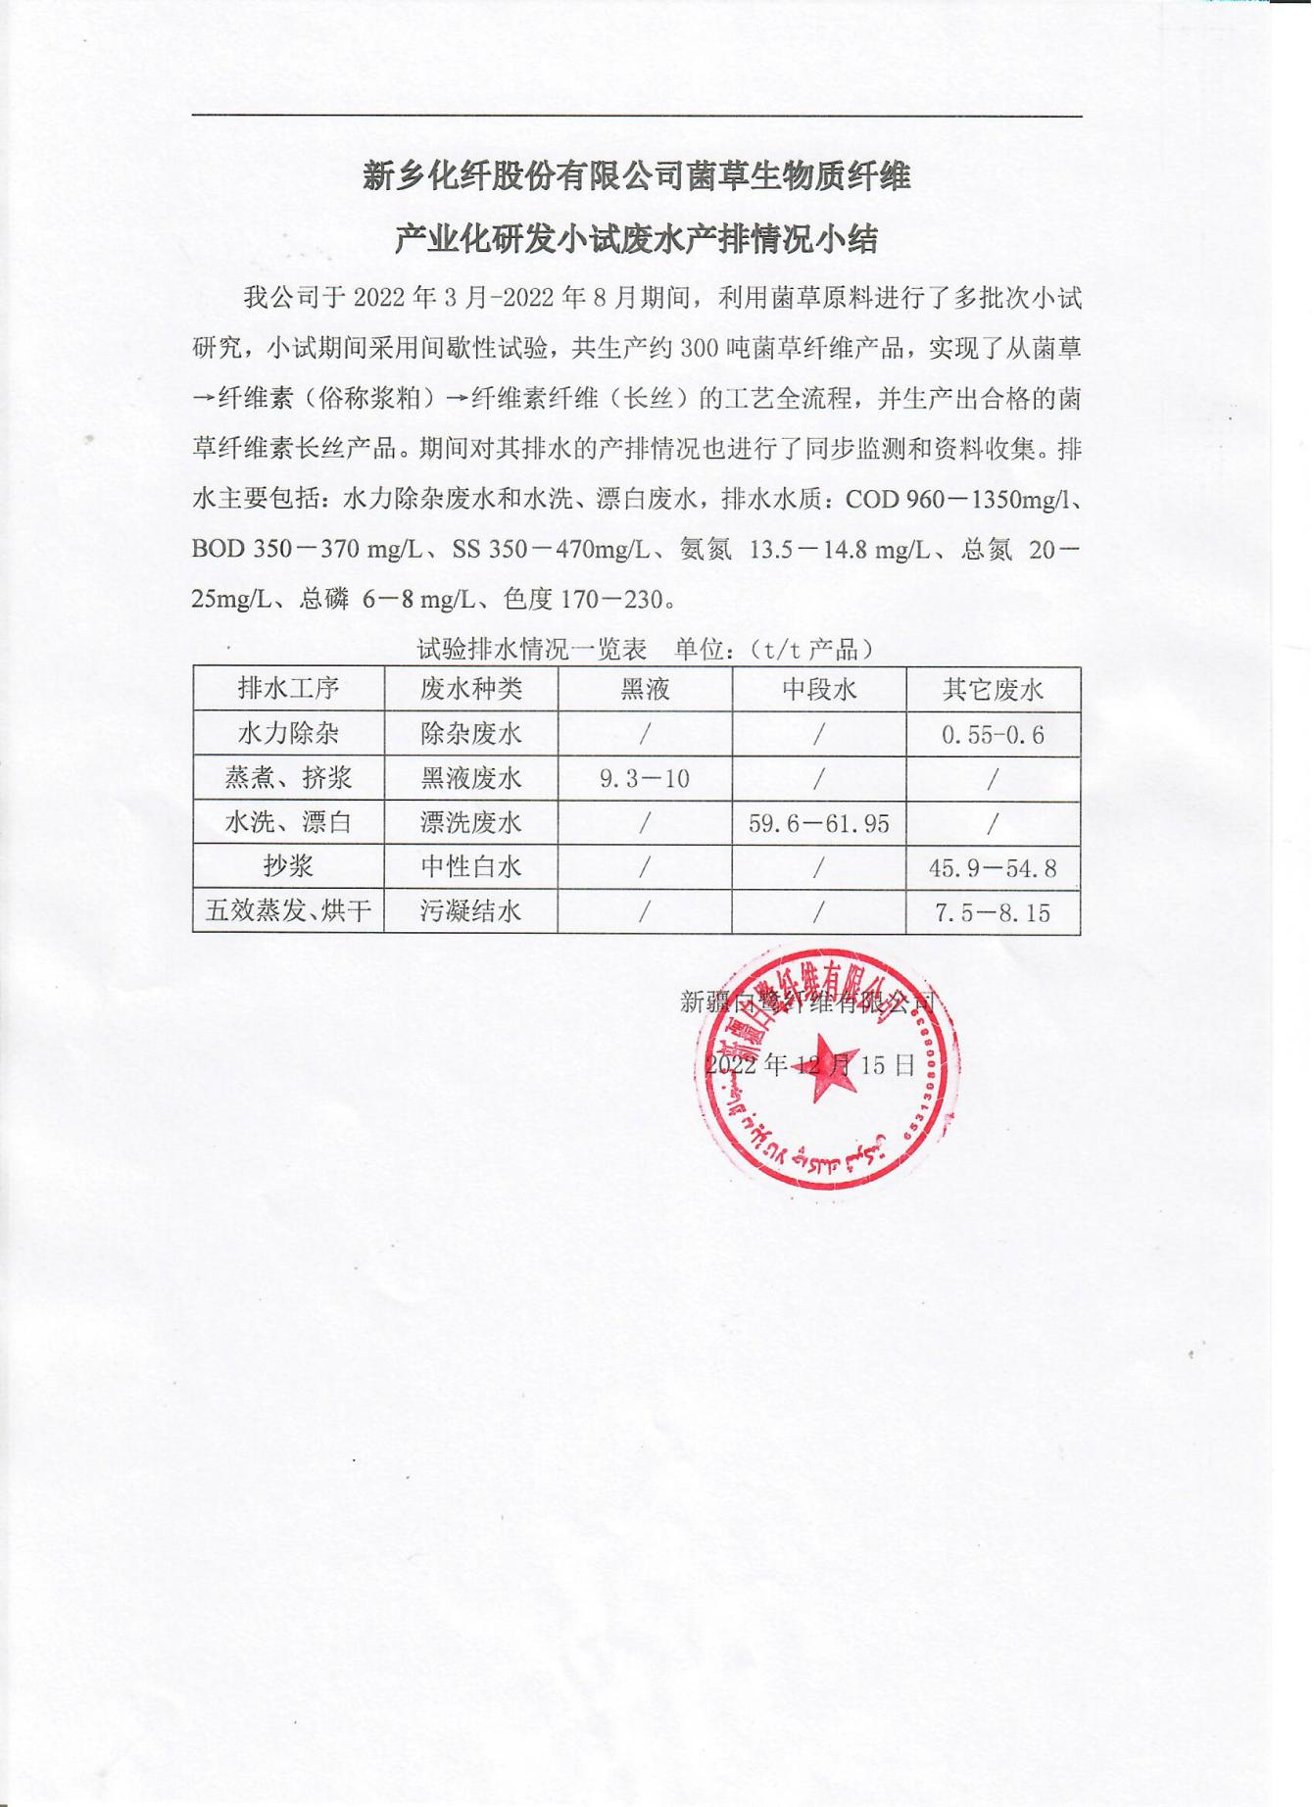

附件10 厂区其余项目环评批复

批复1
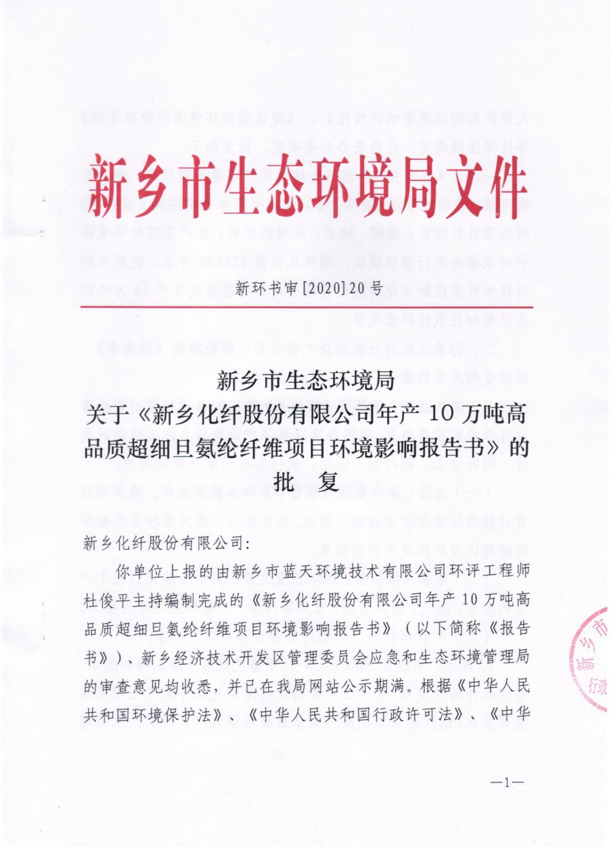

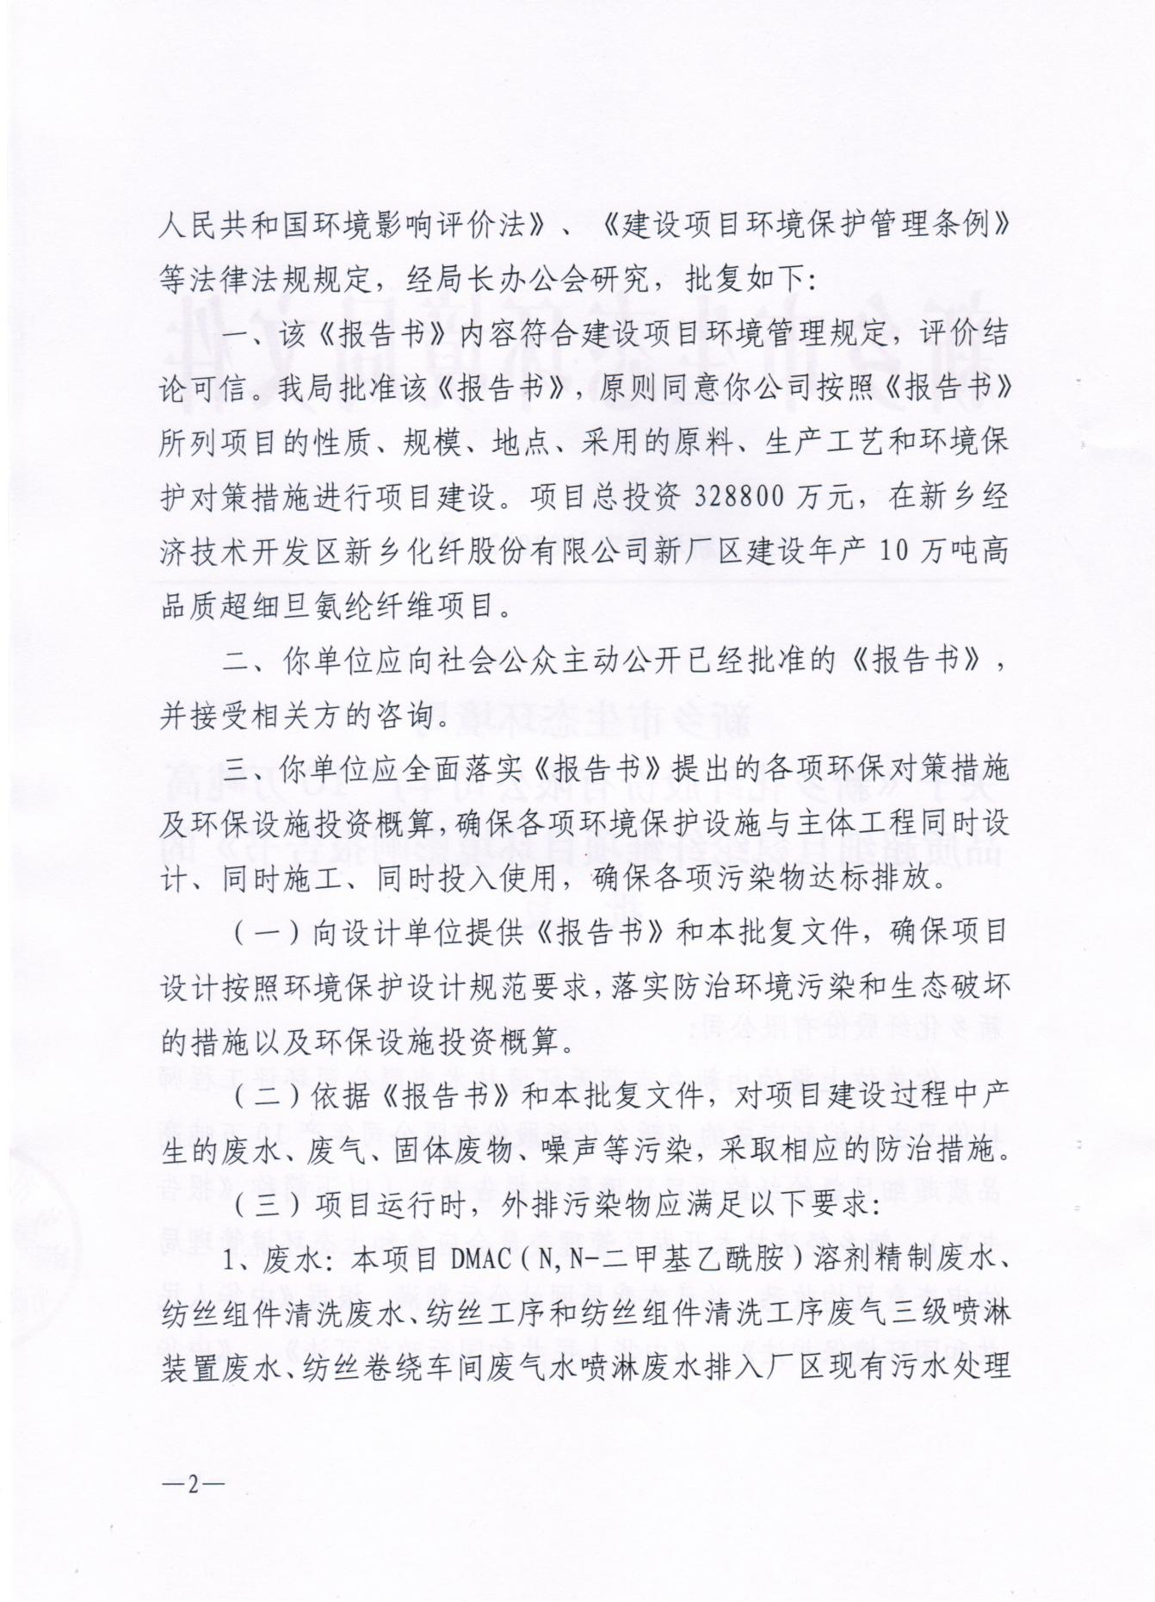

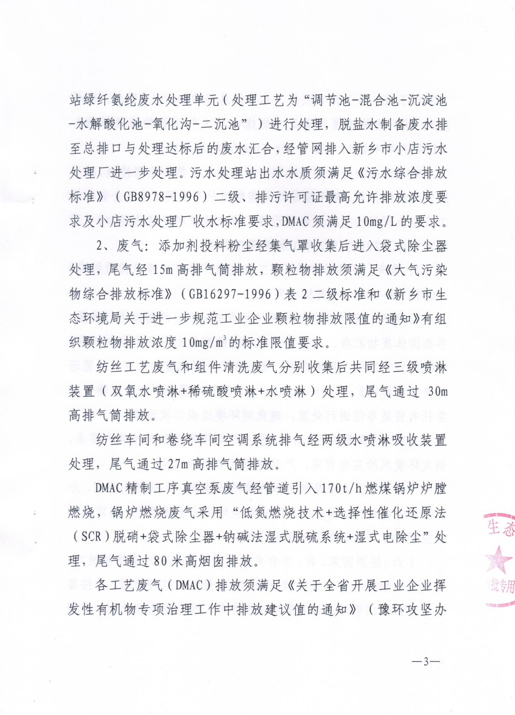

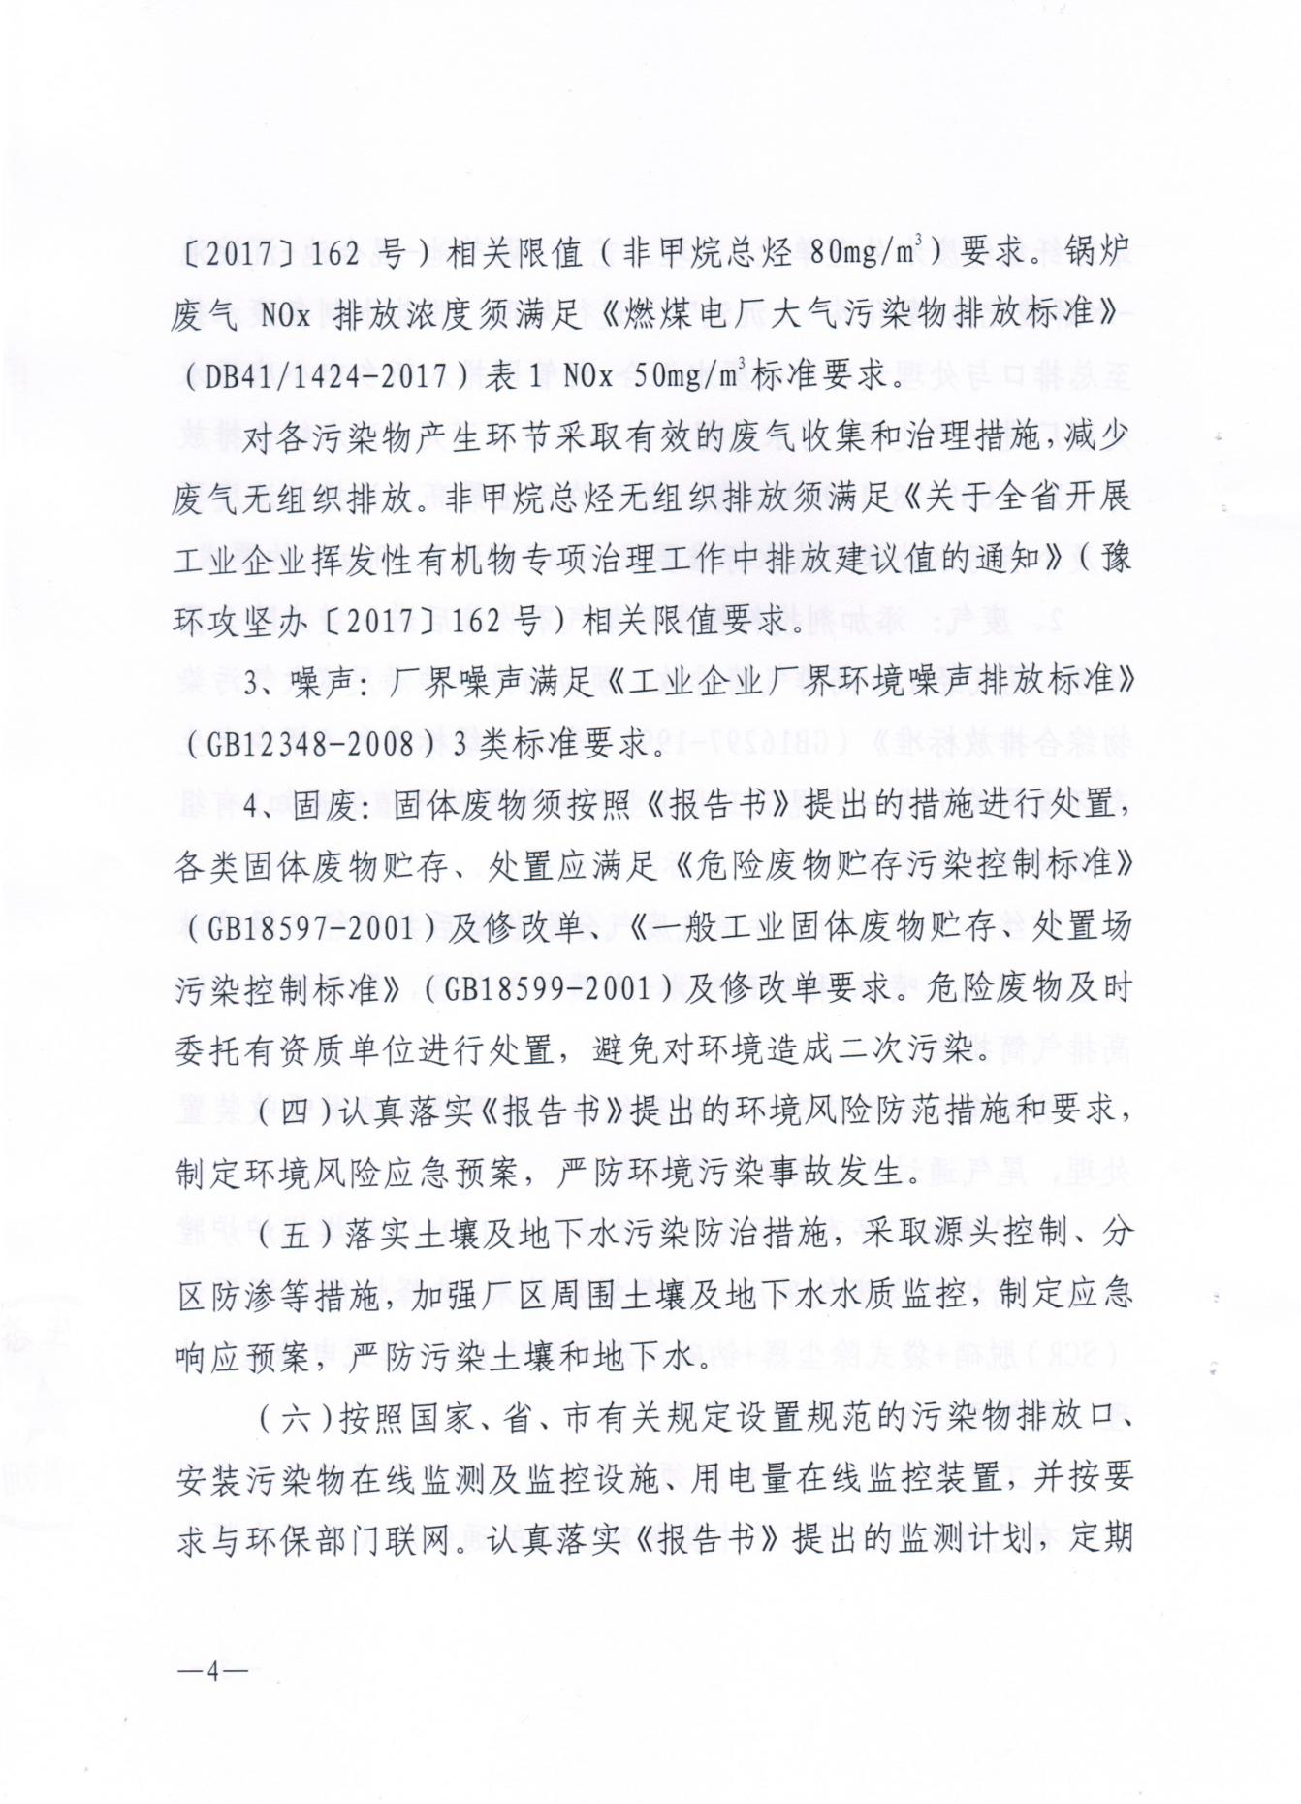

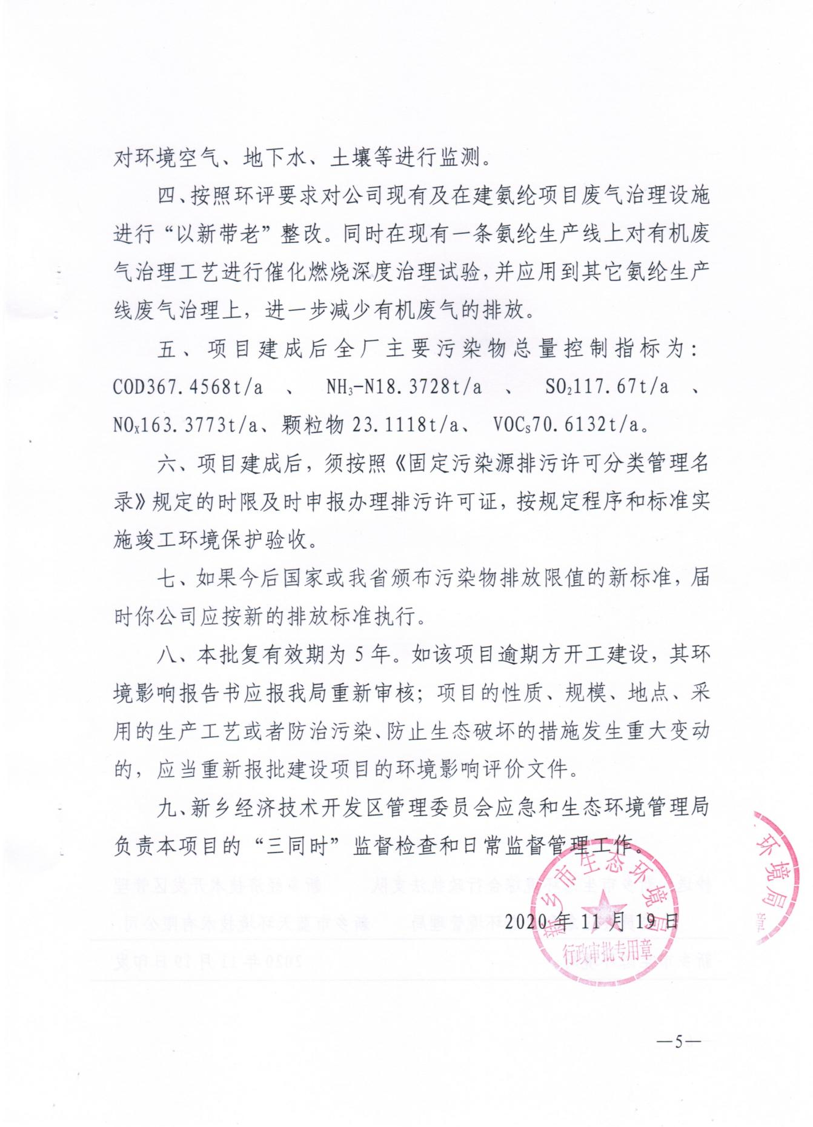

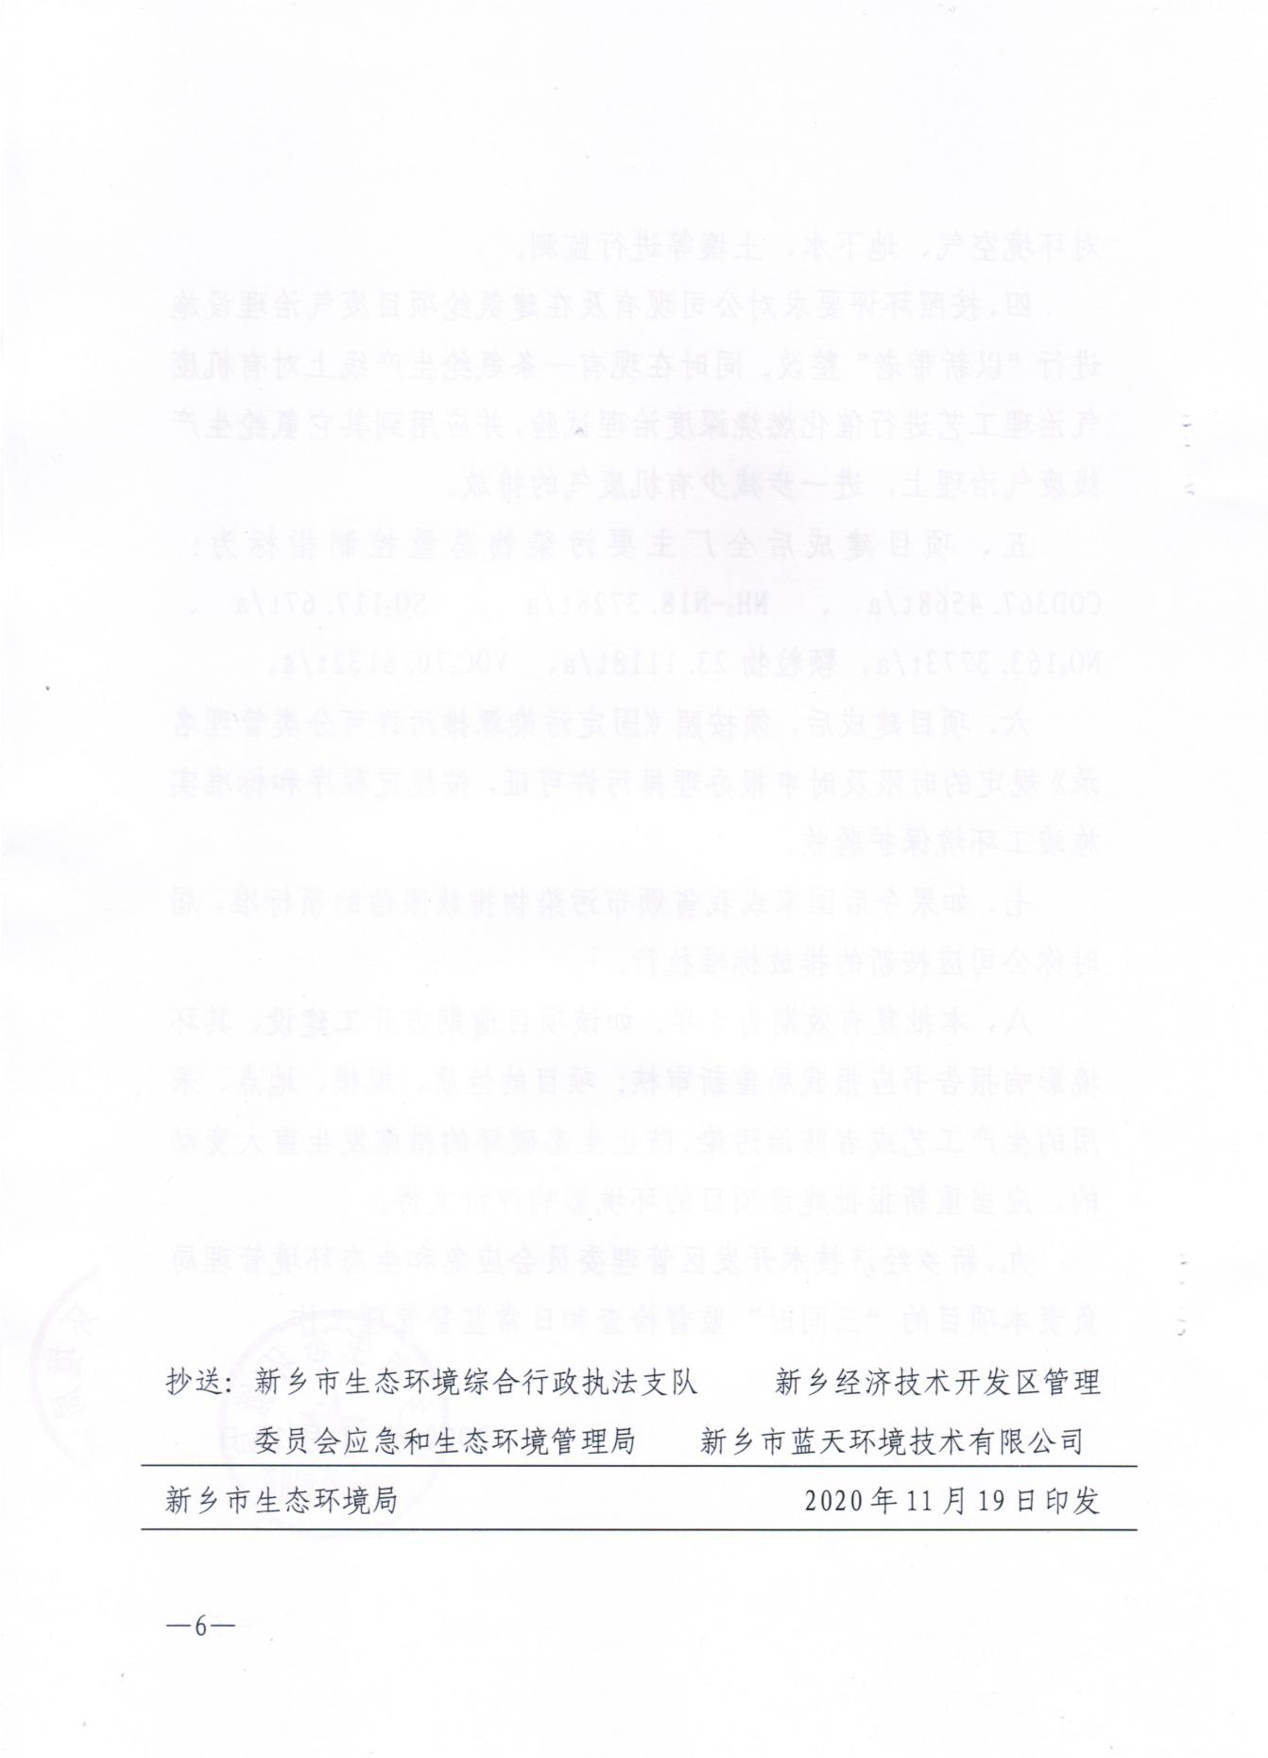

批复2
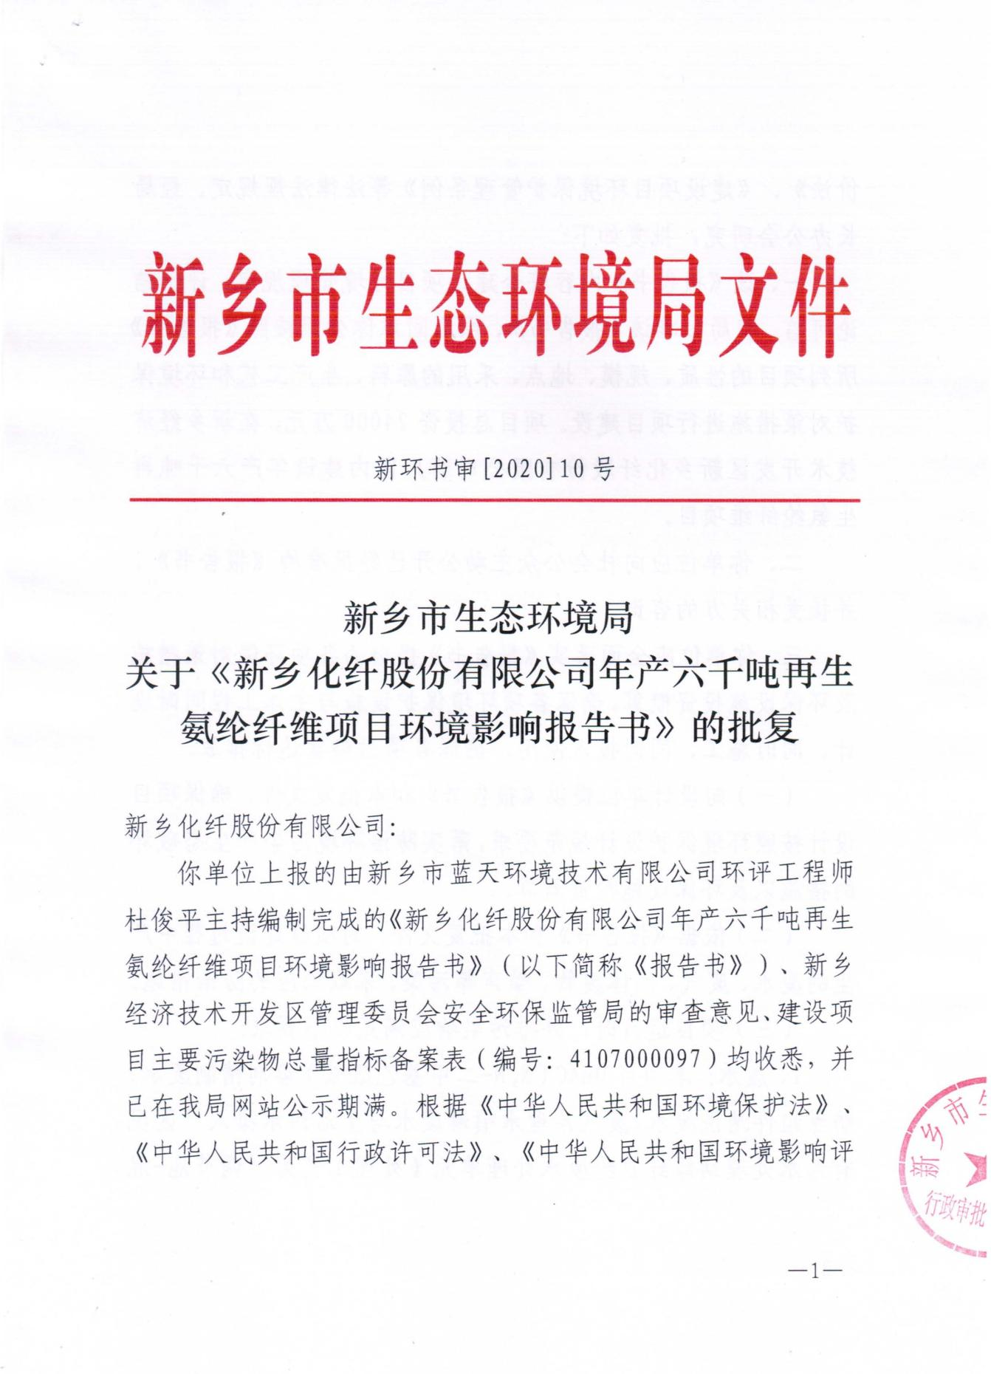
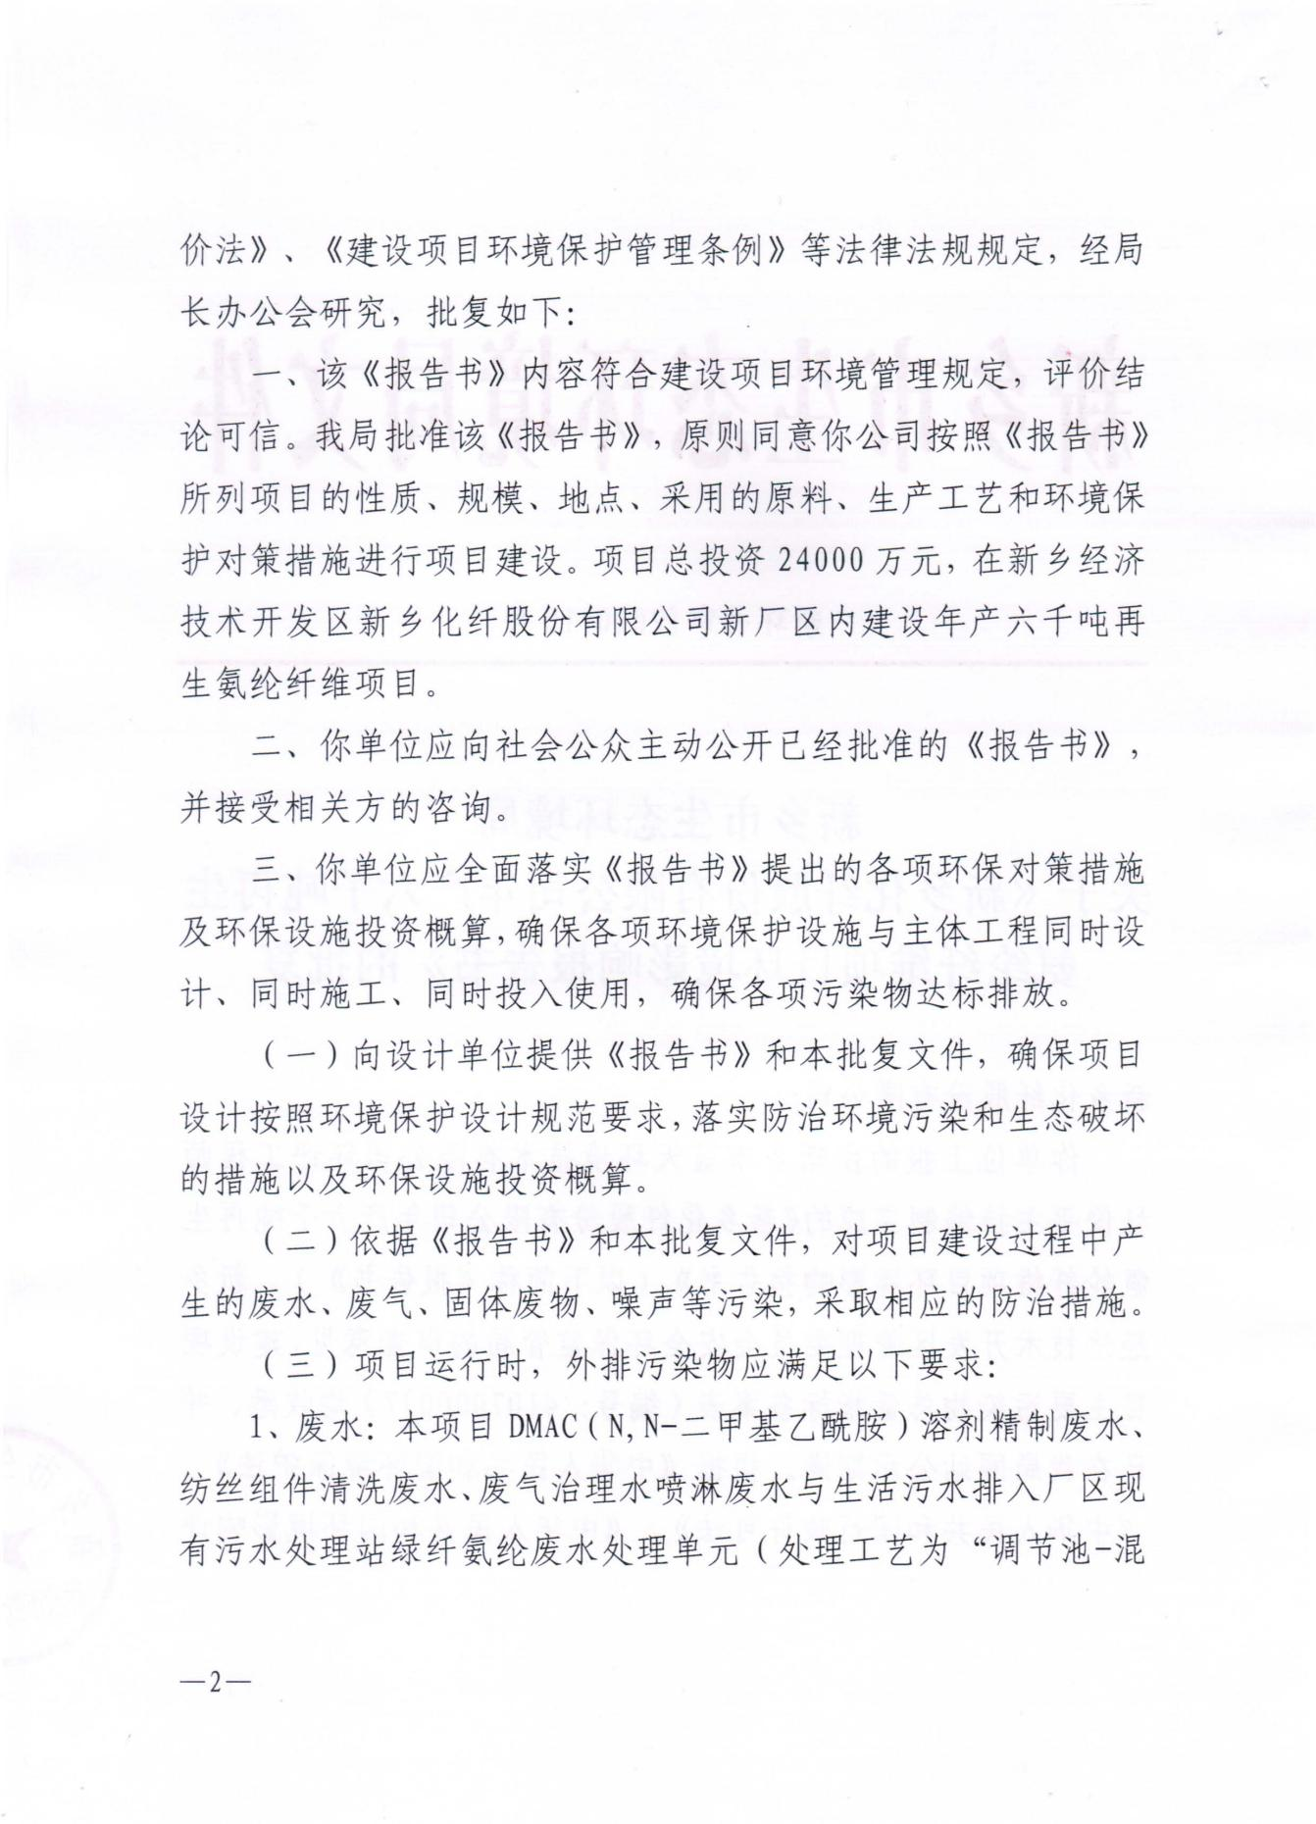

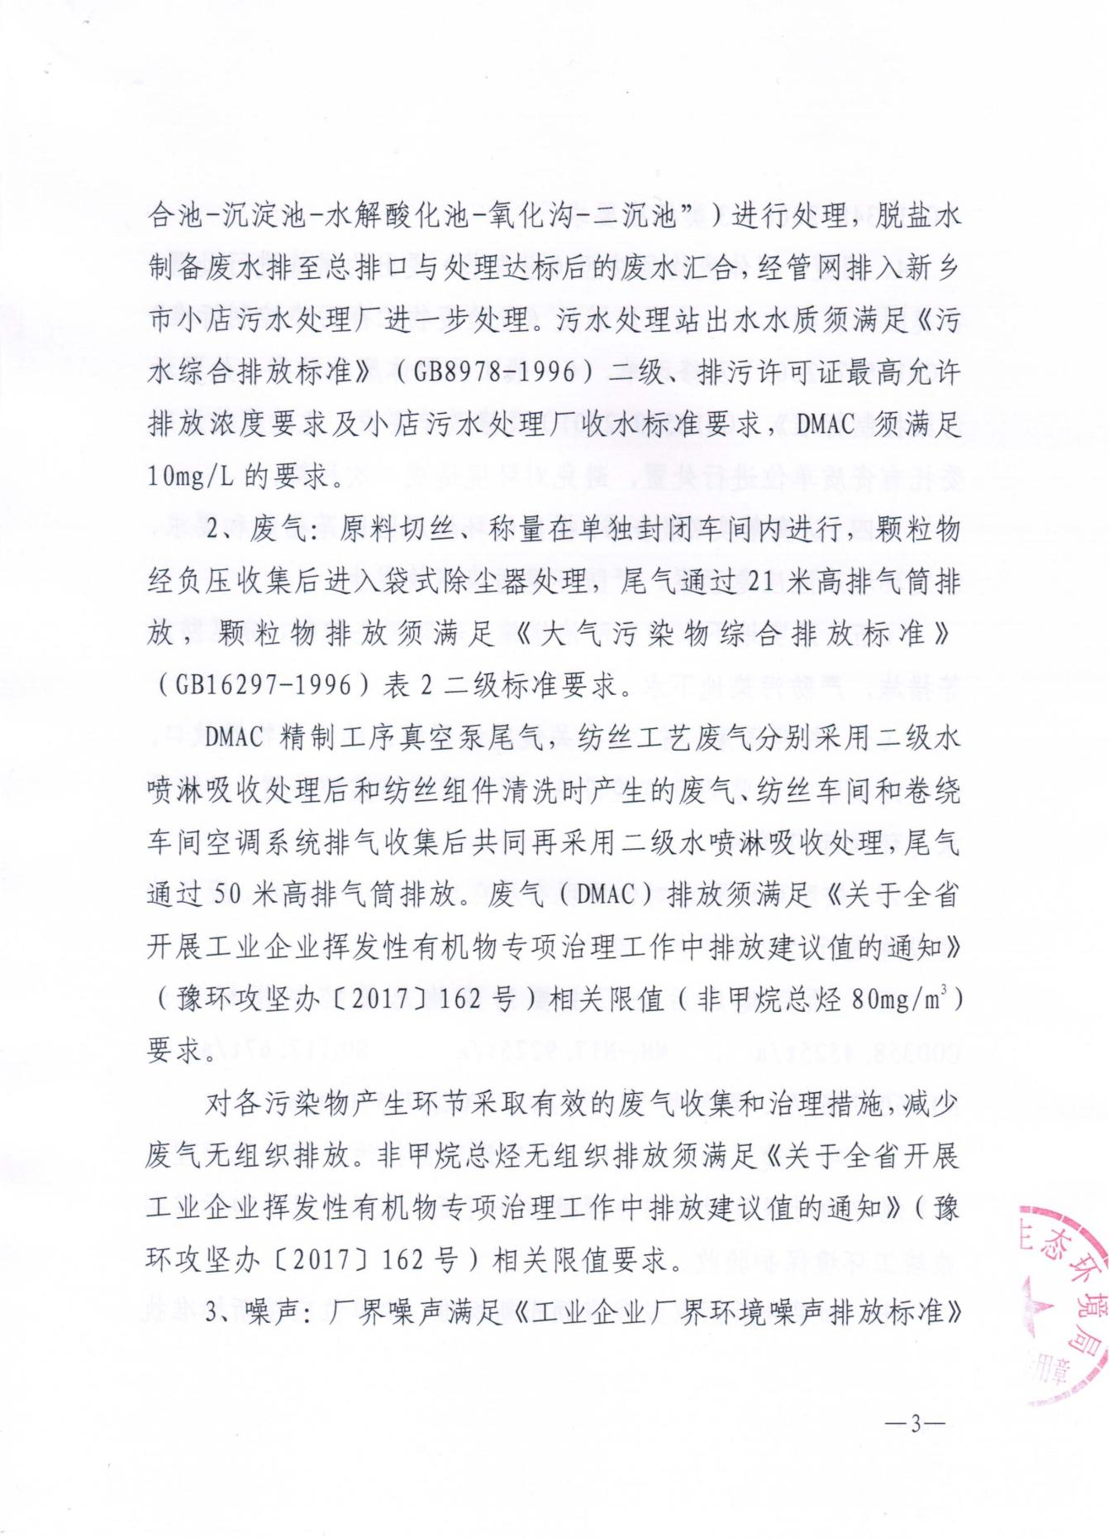
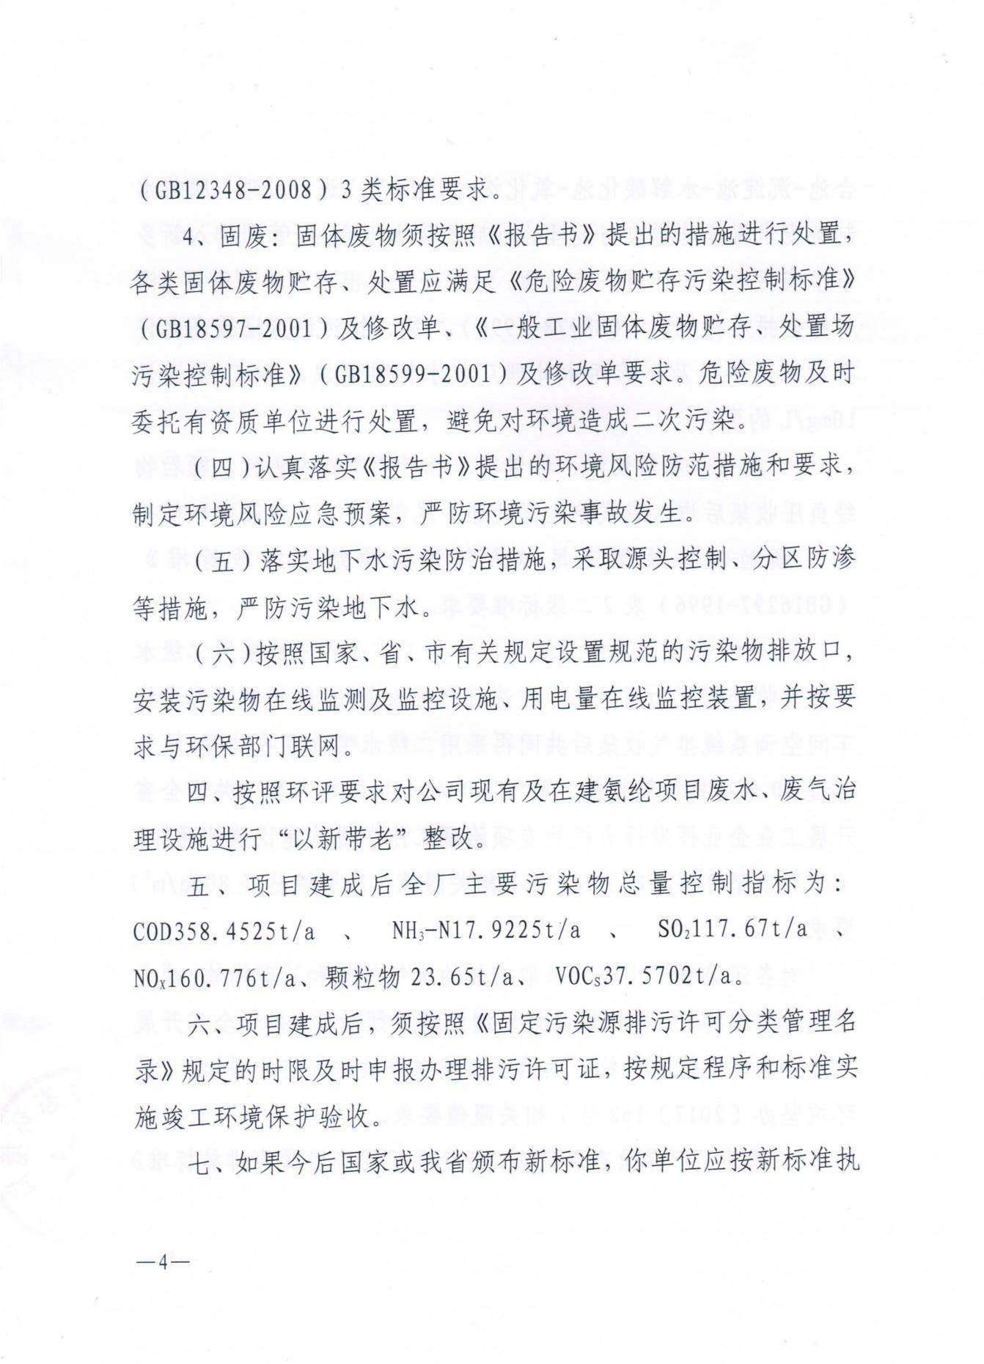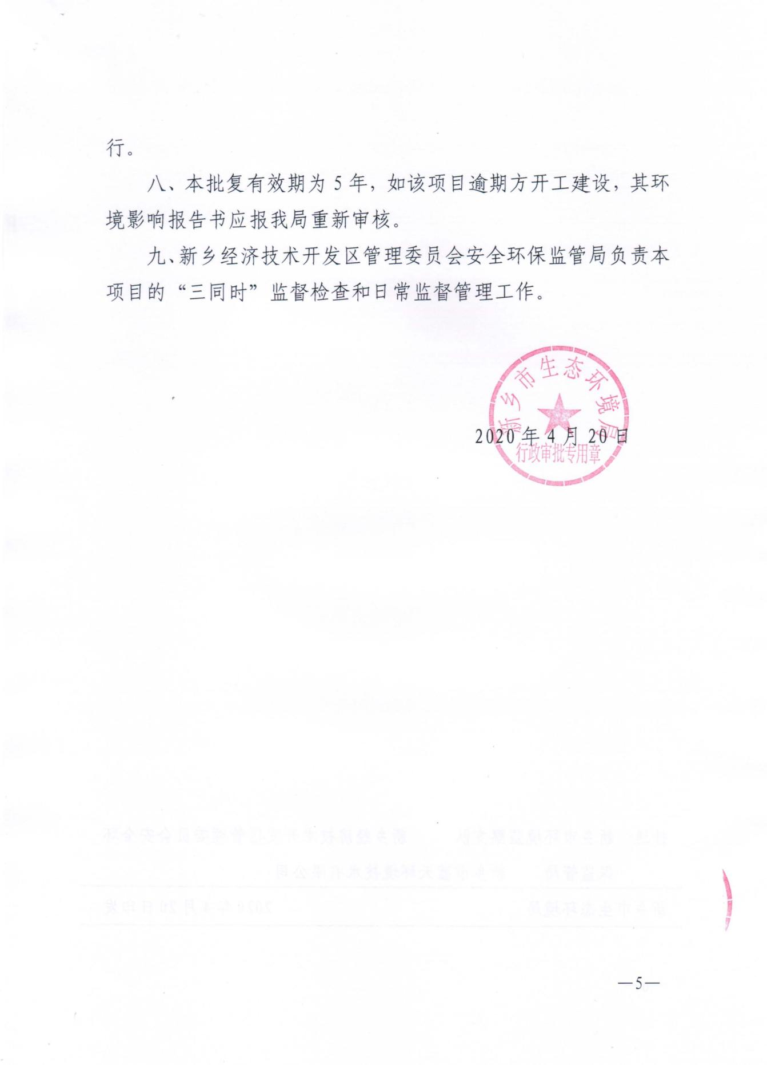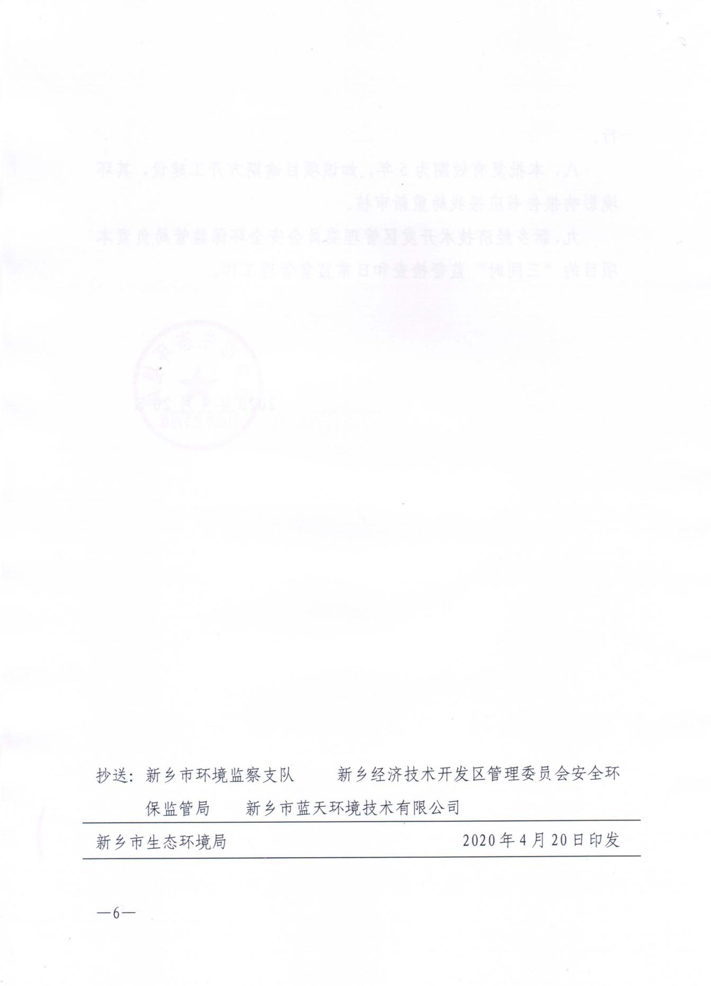

批复3
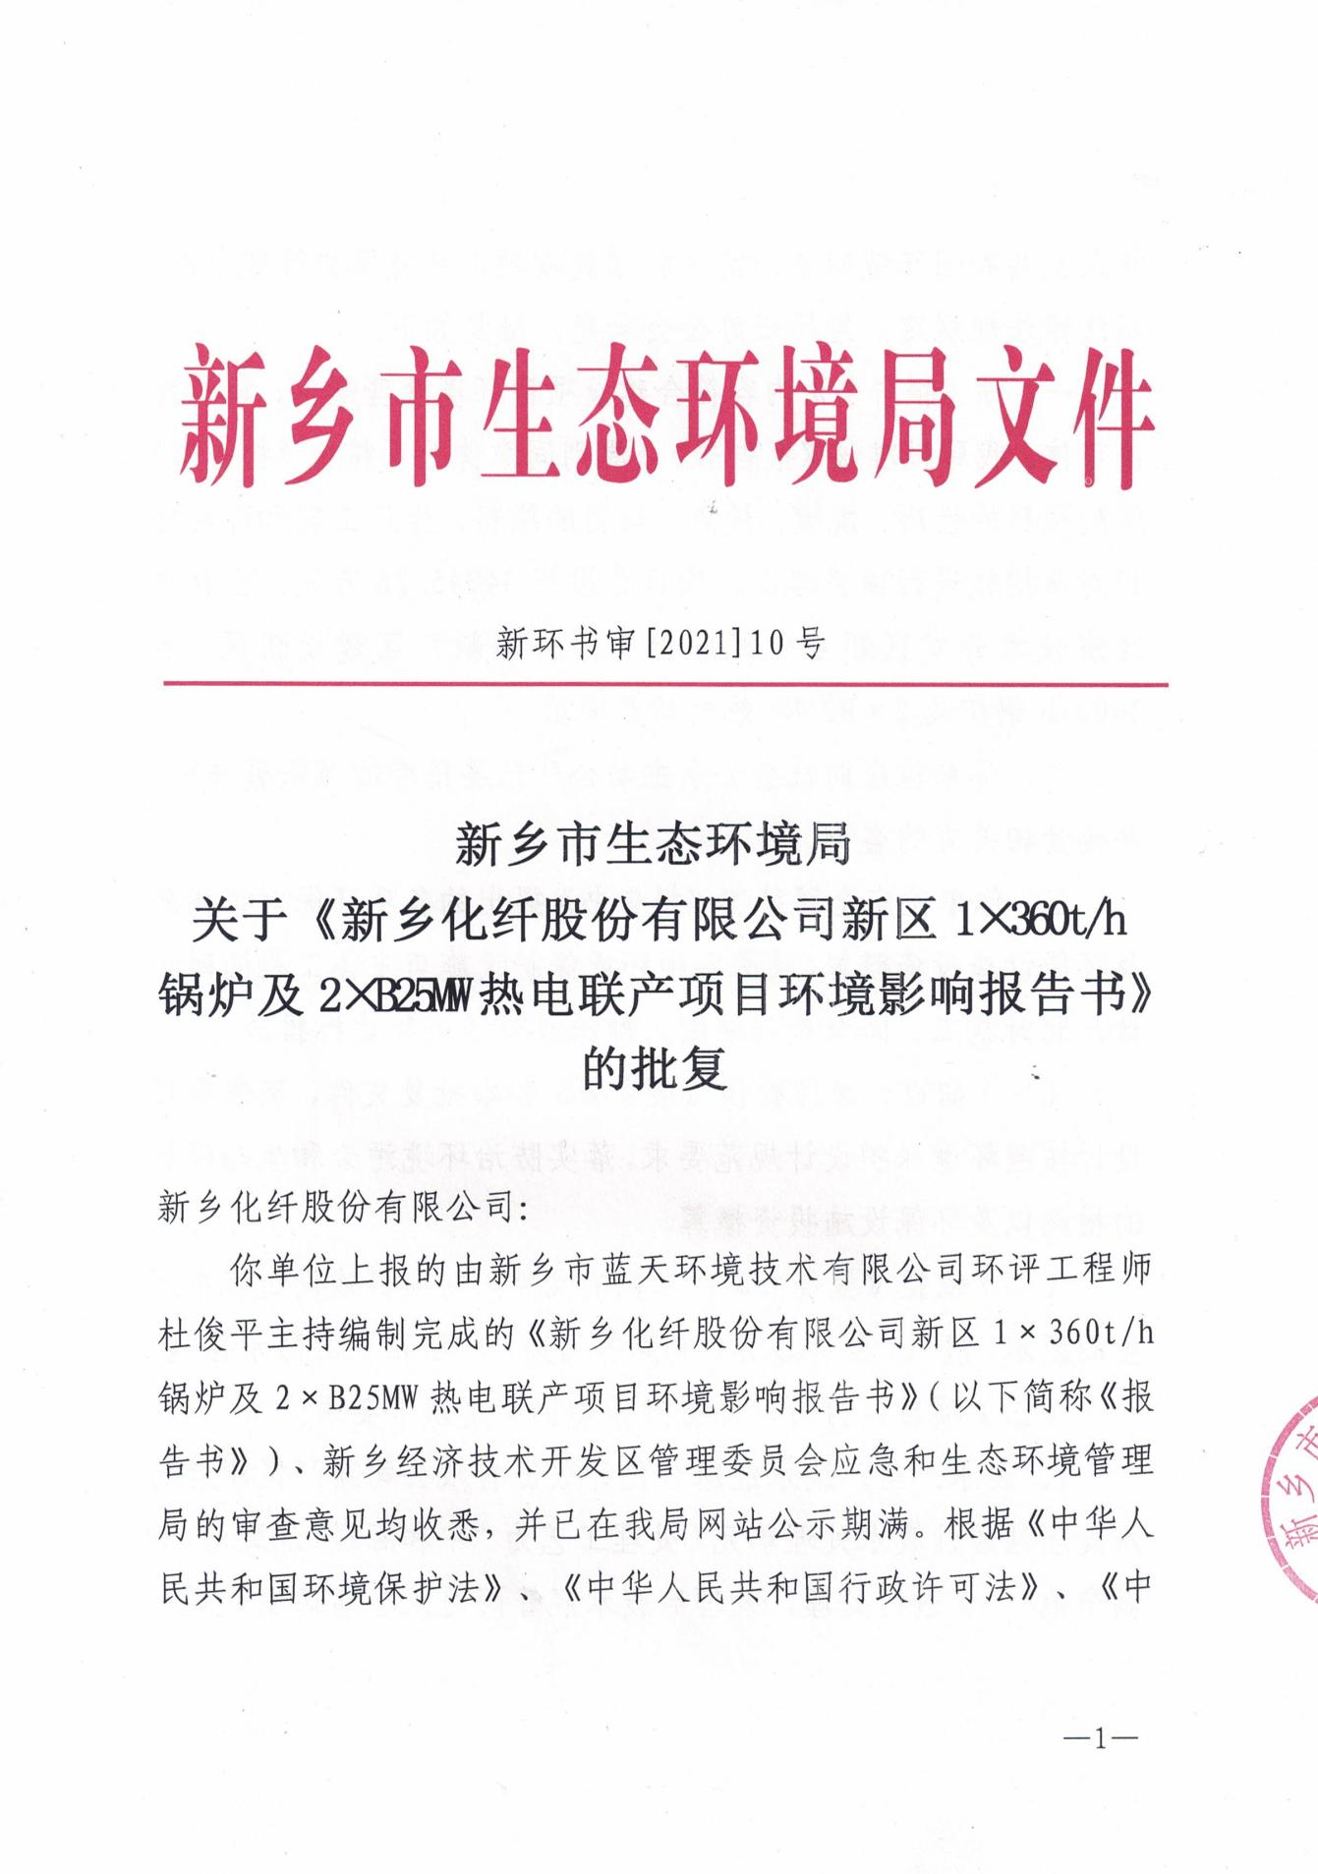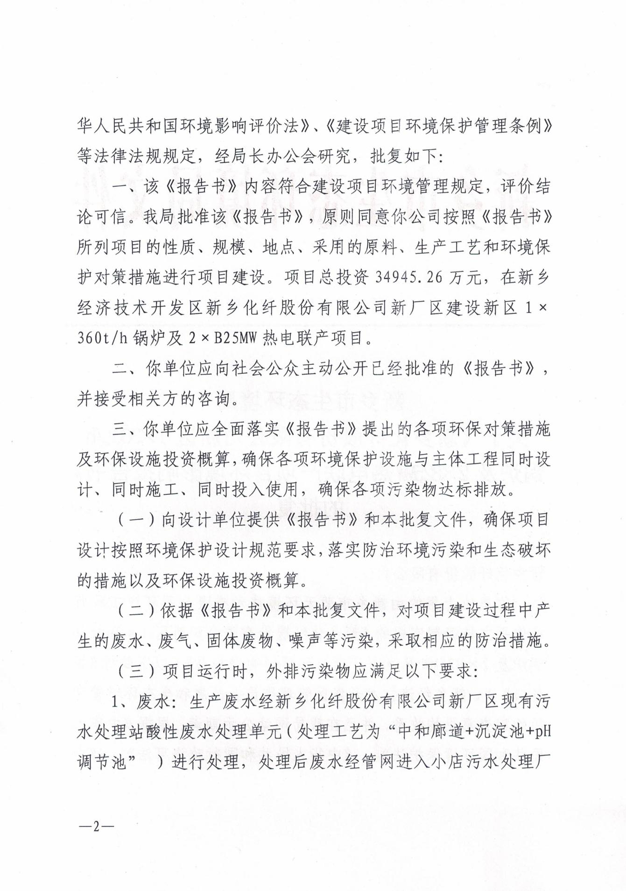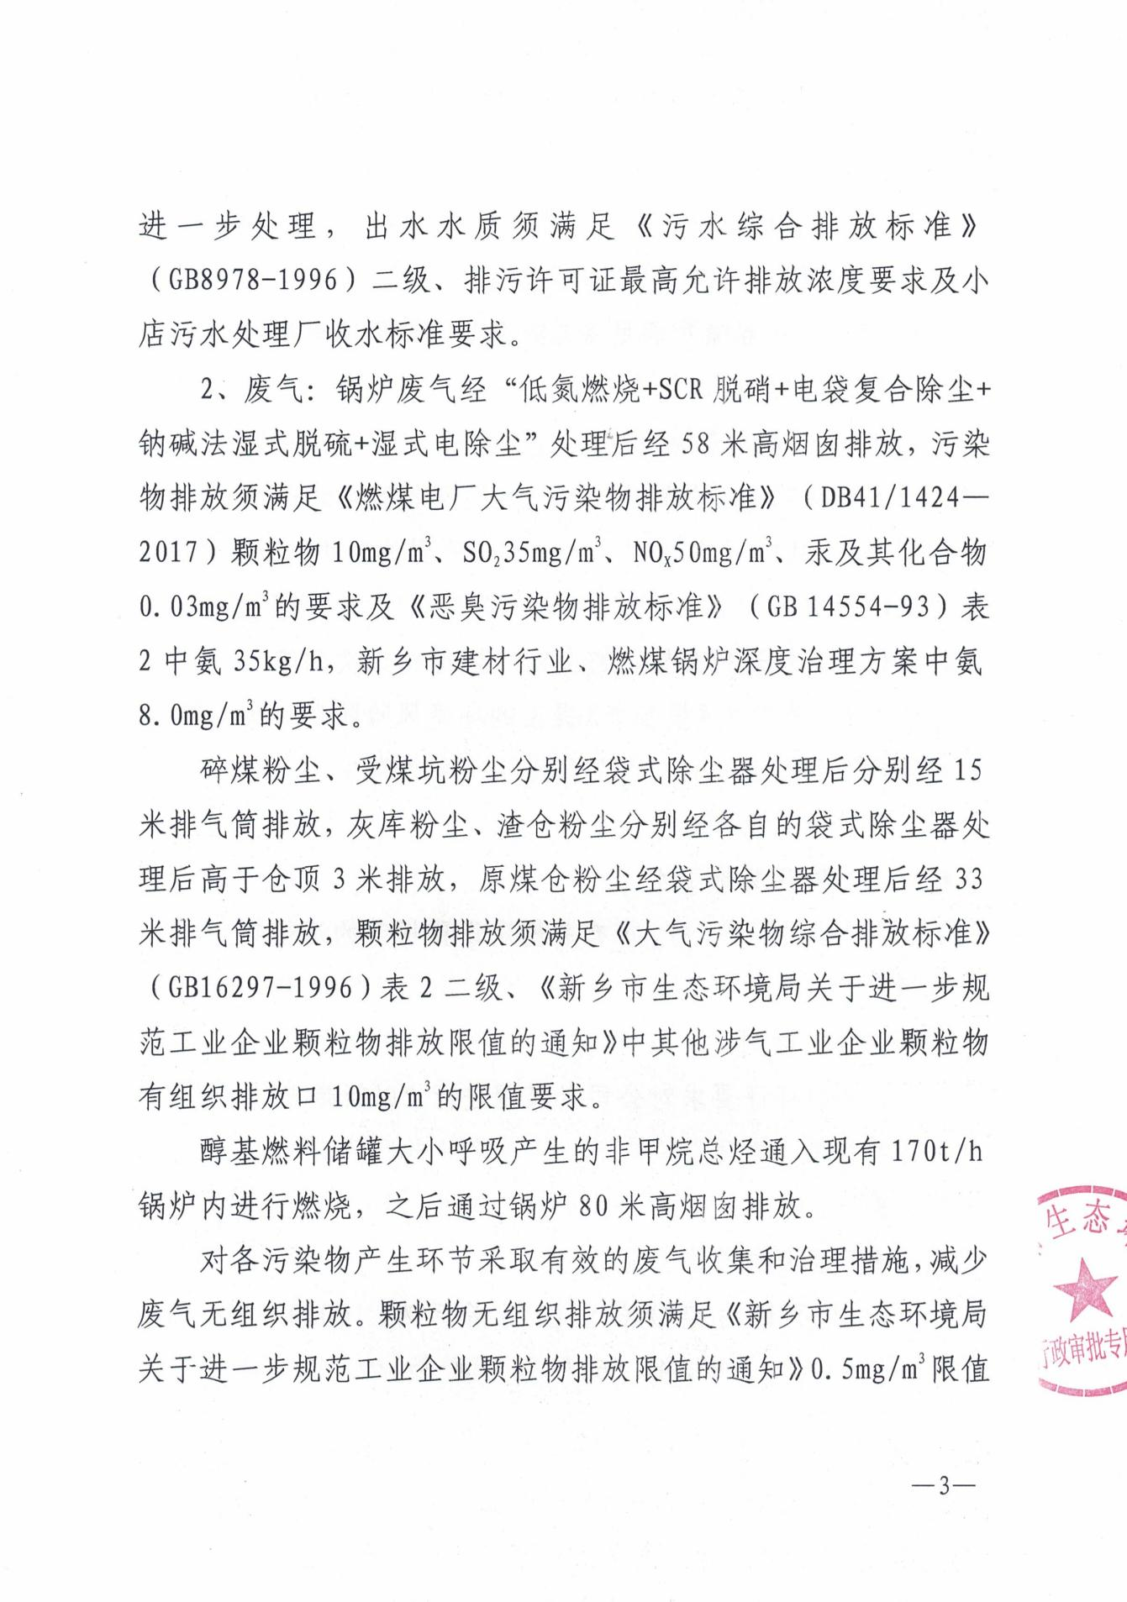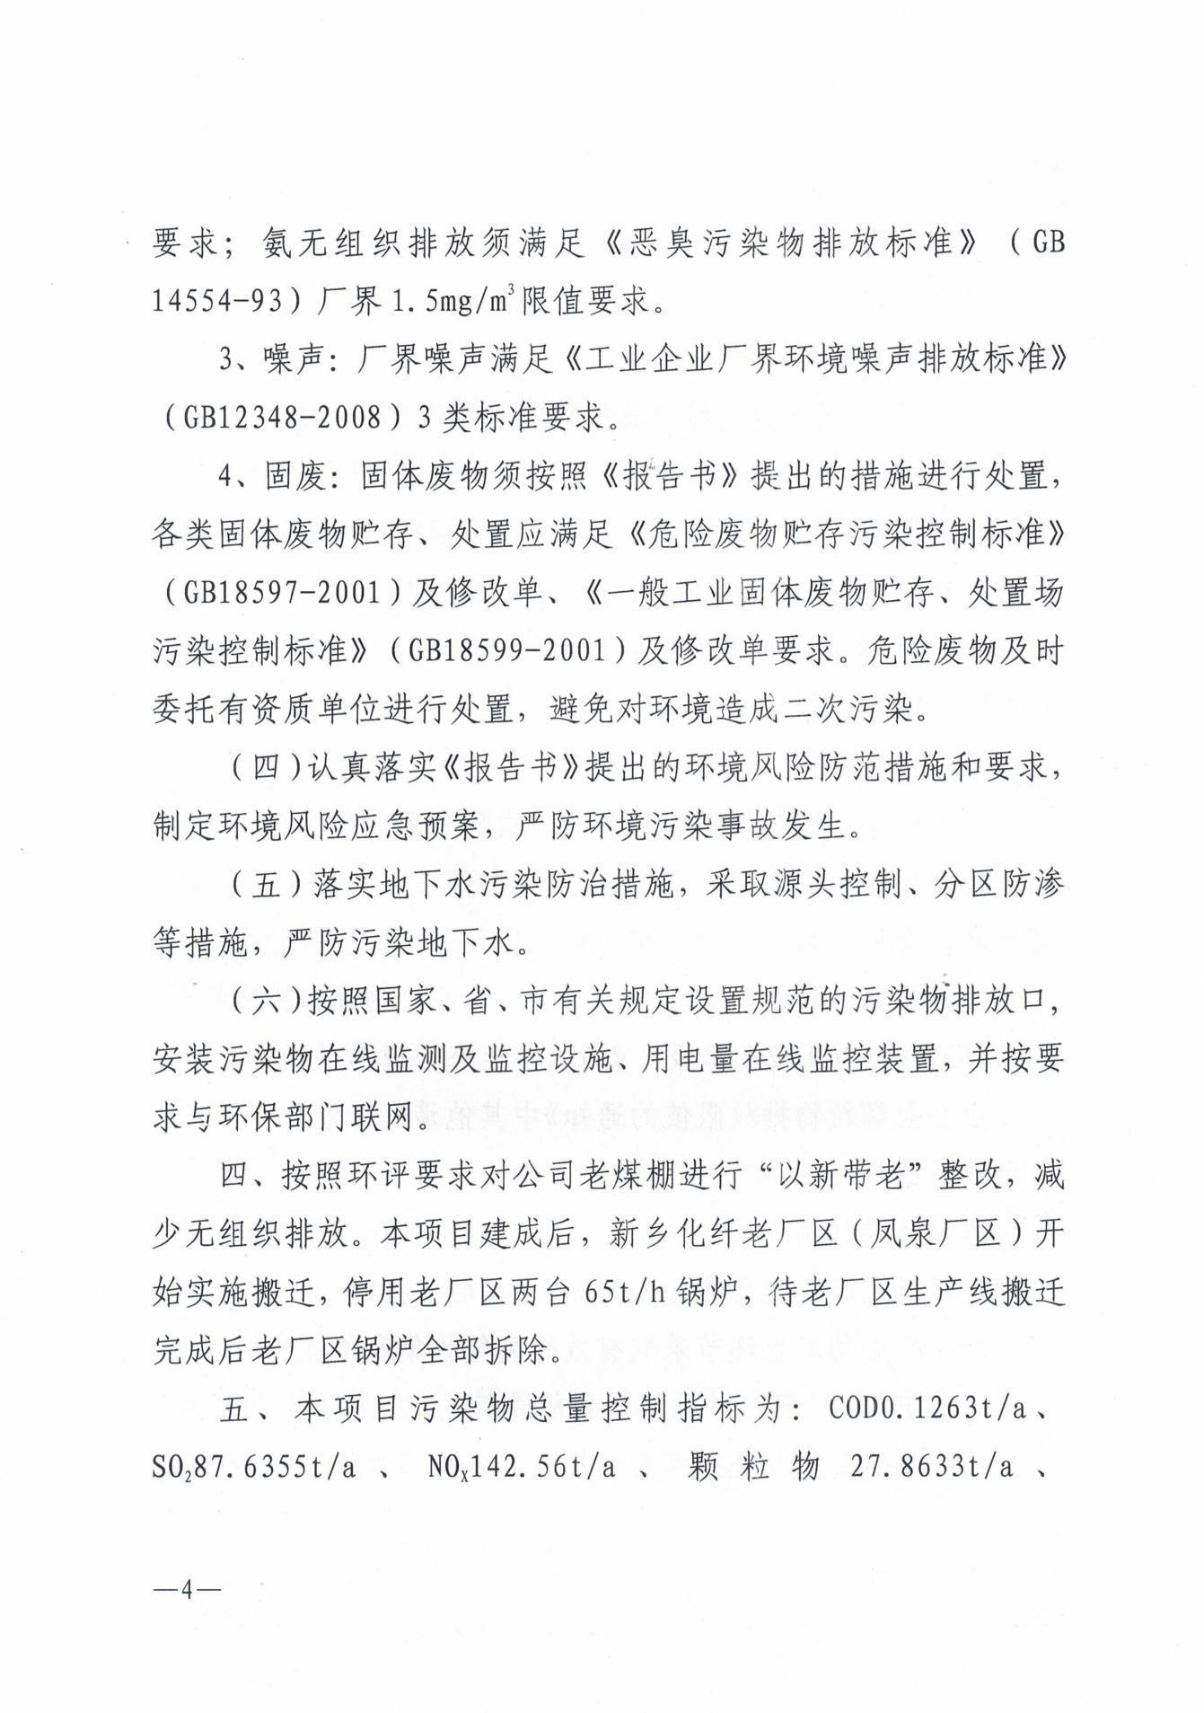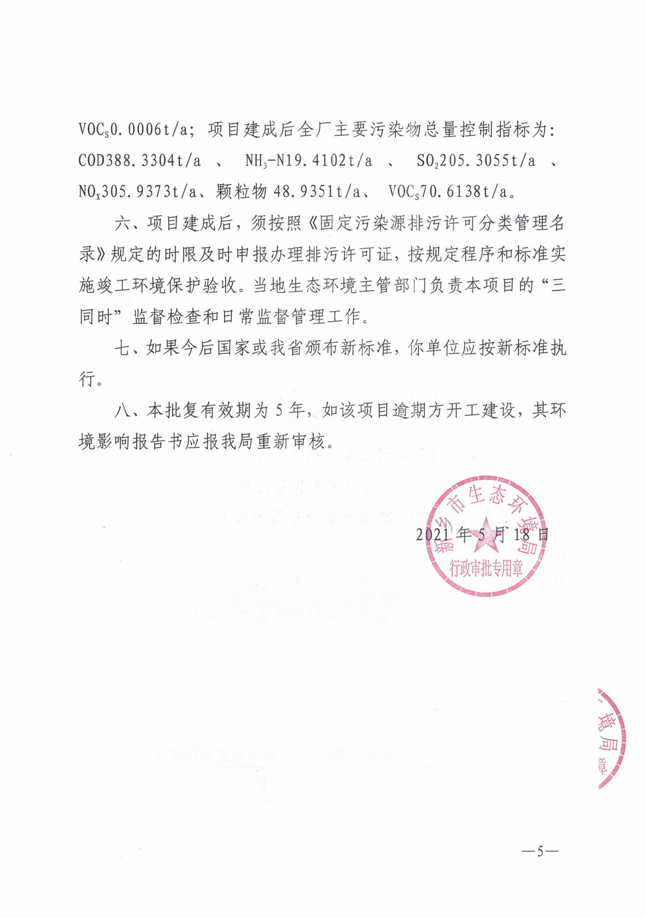

批复4
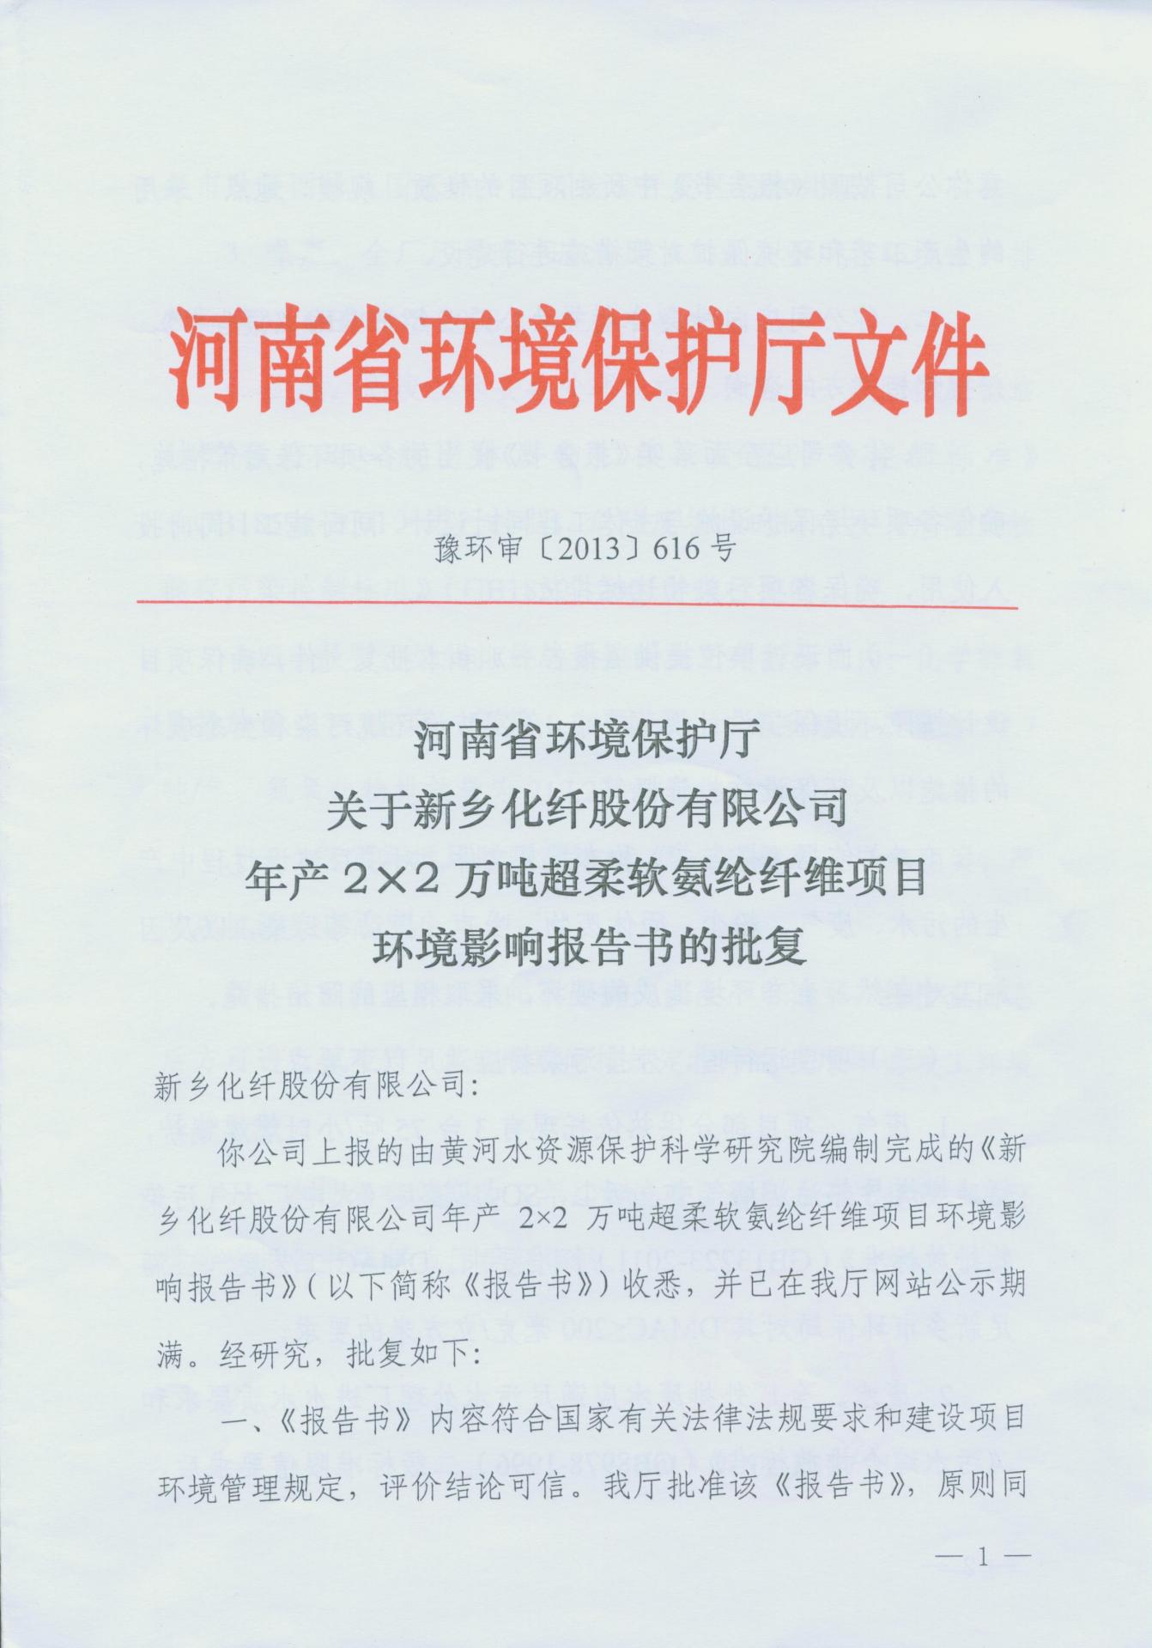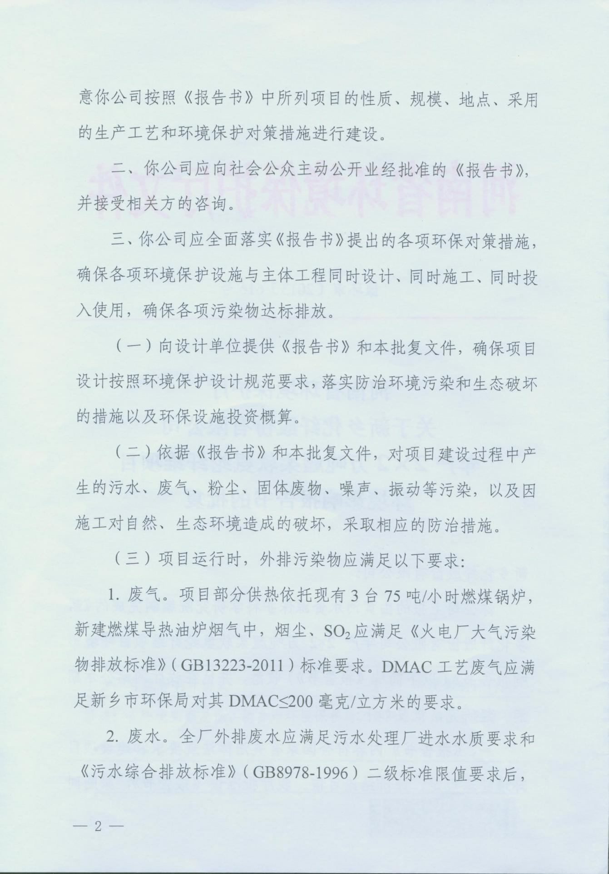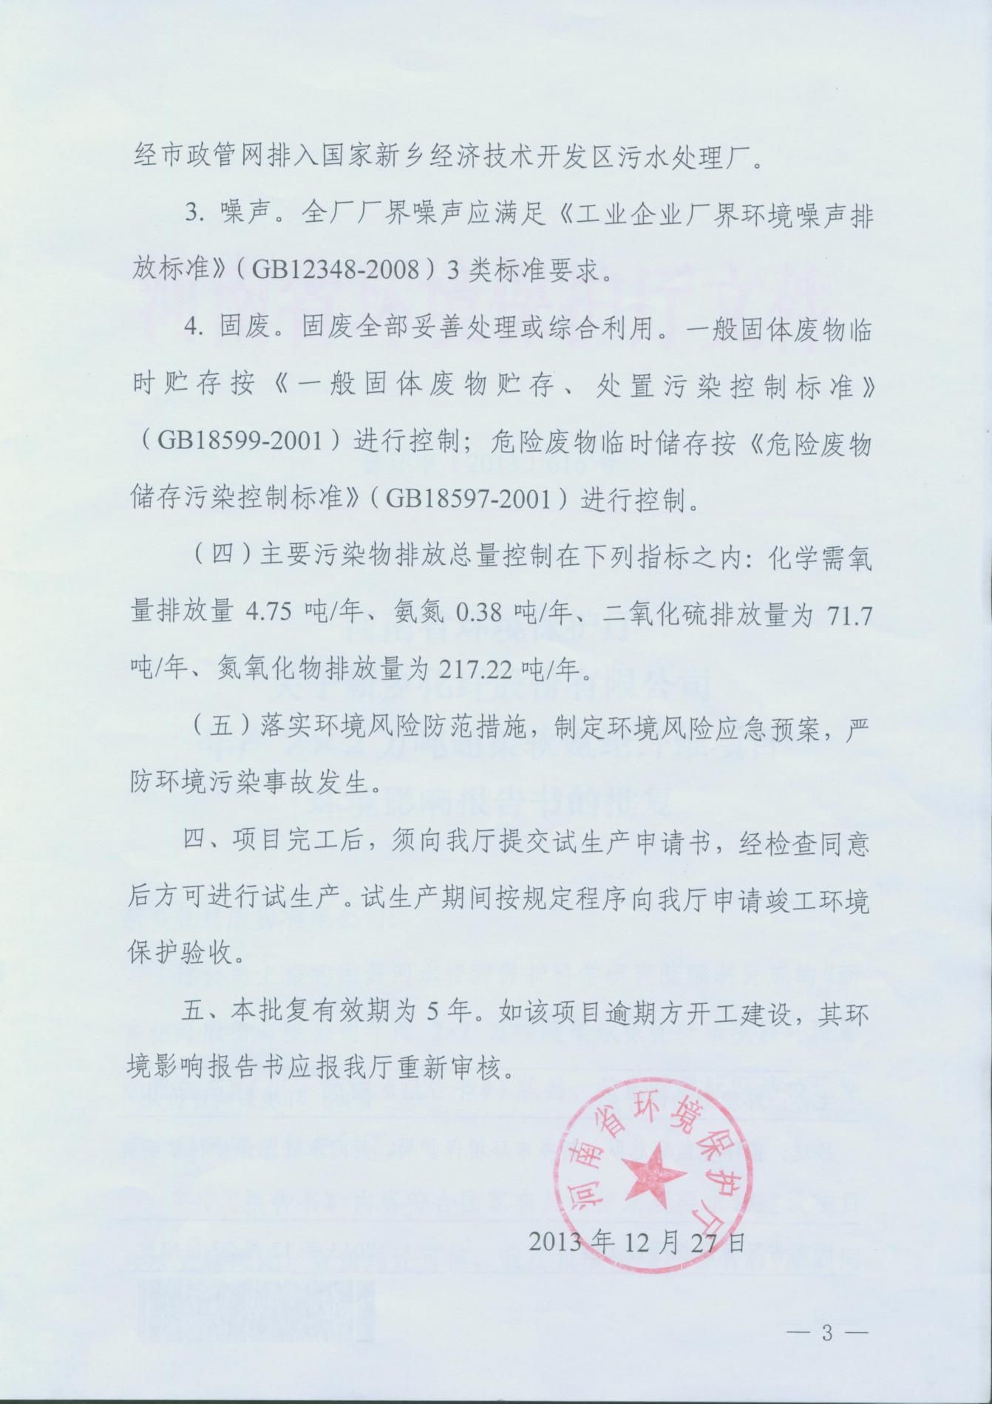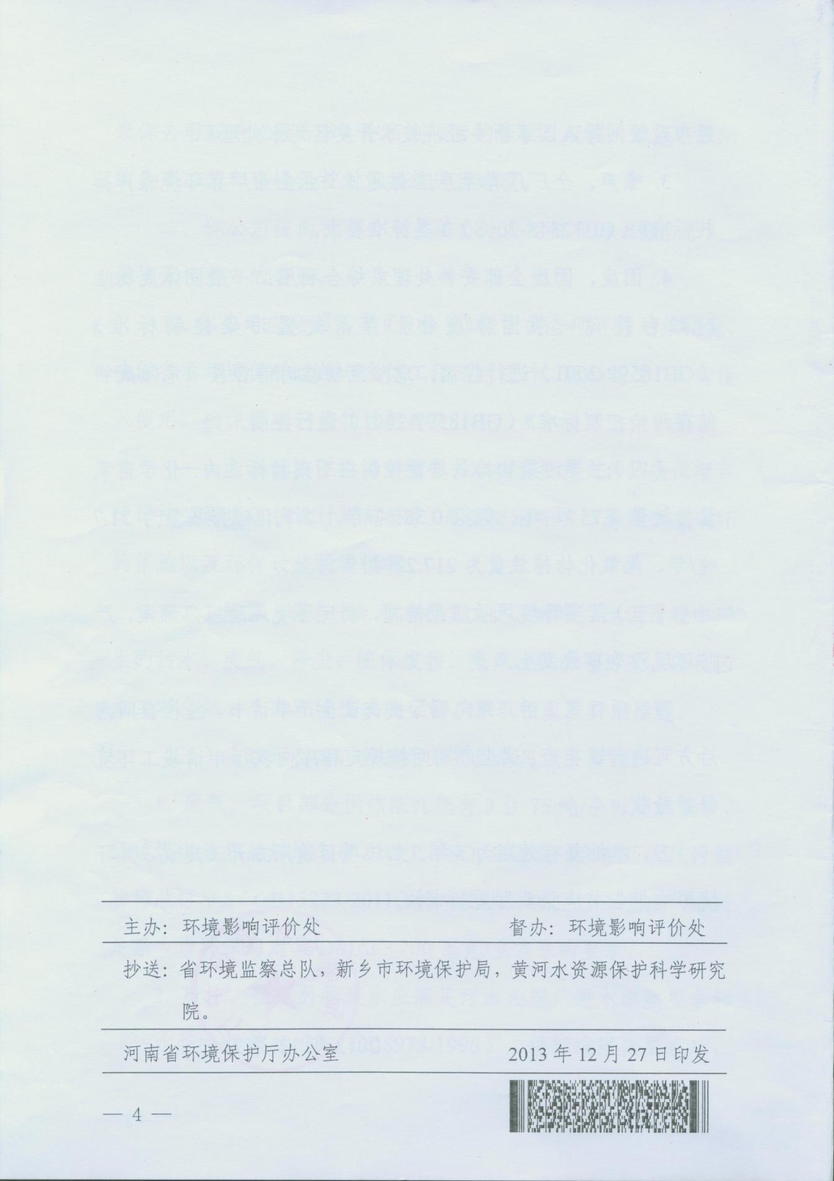

批复5
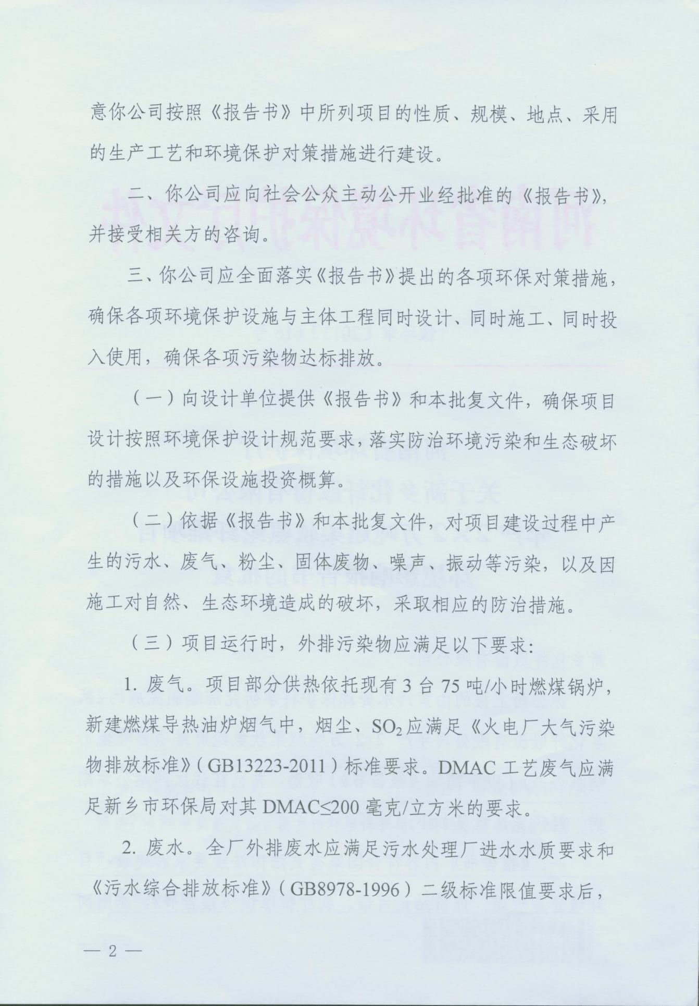

批复6
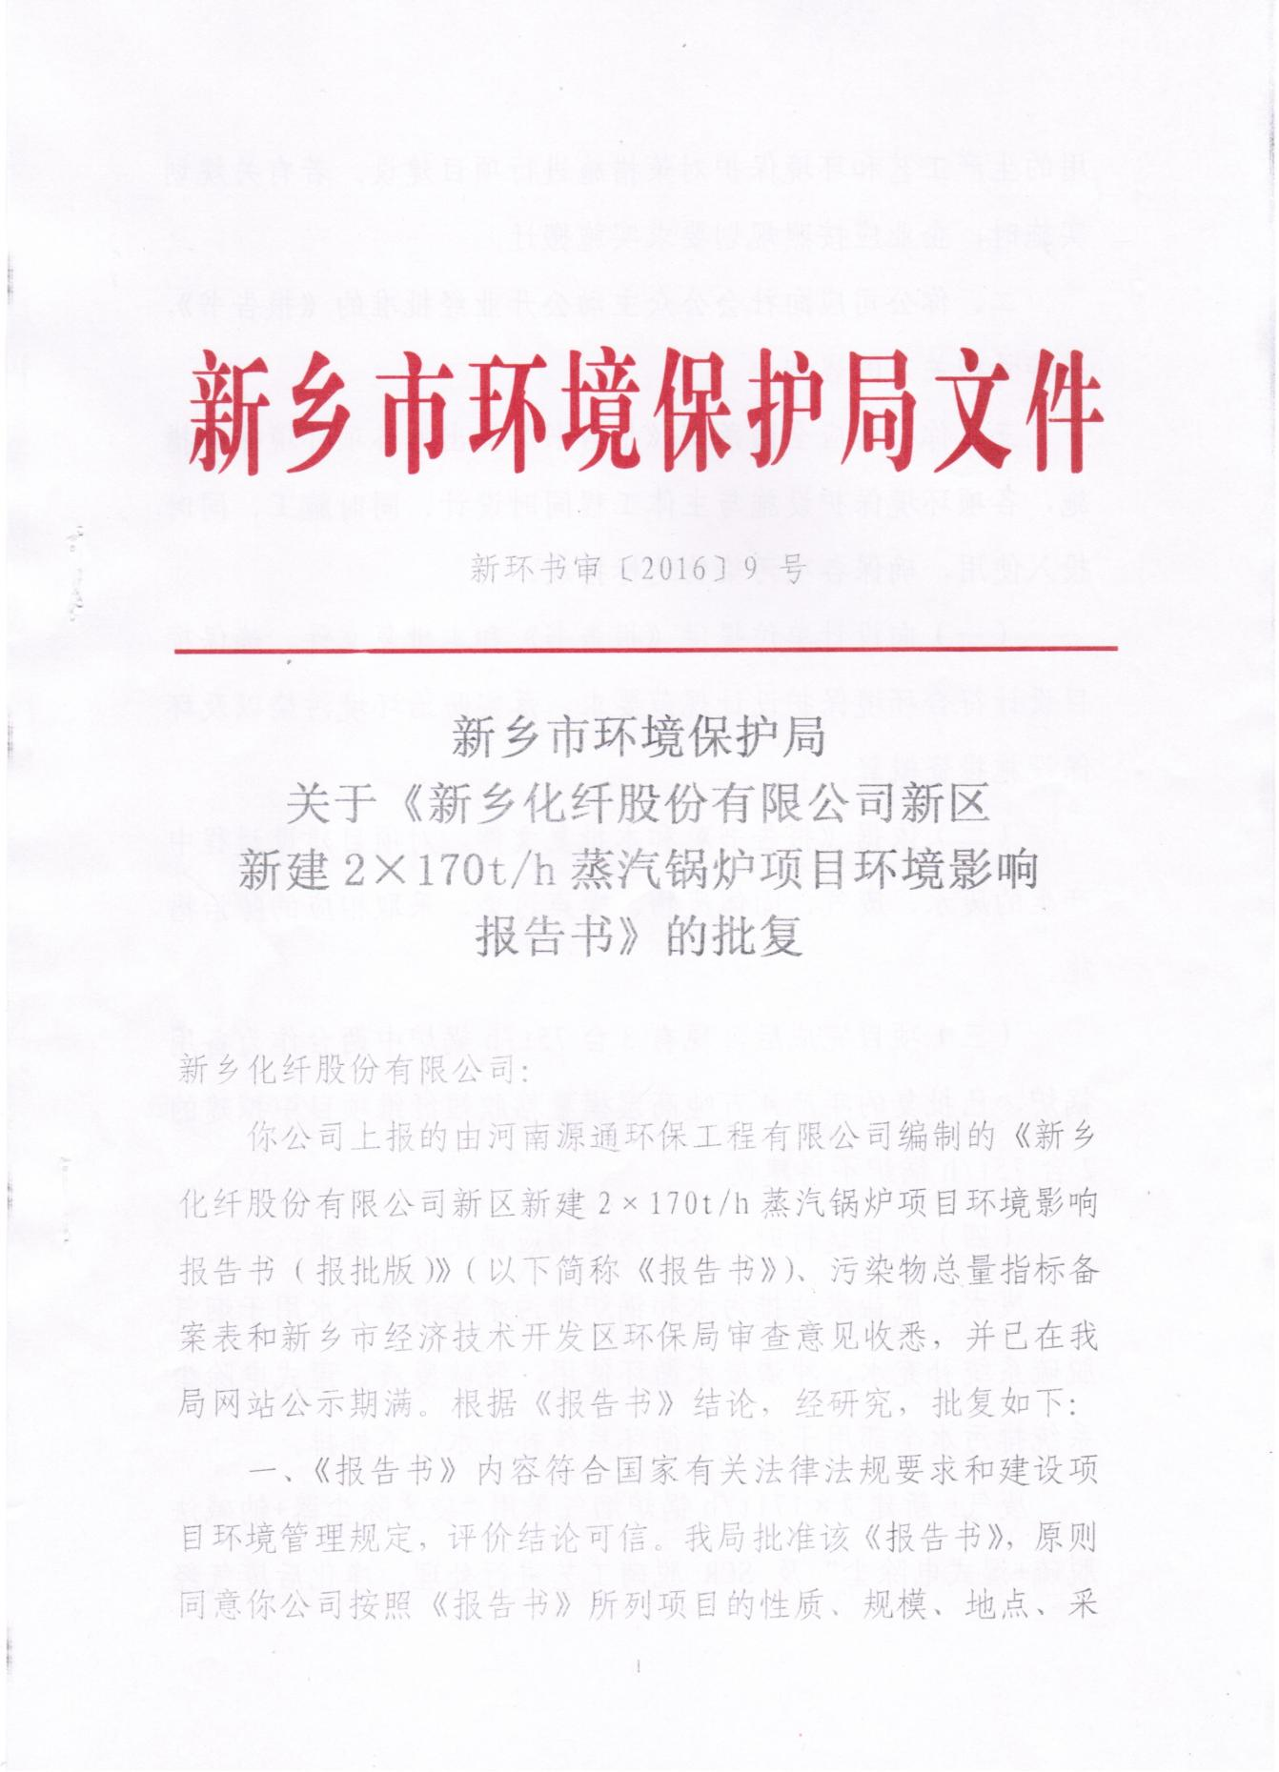

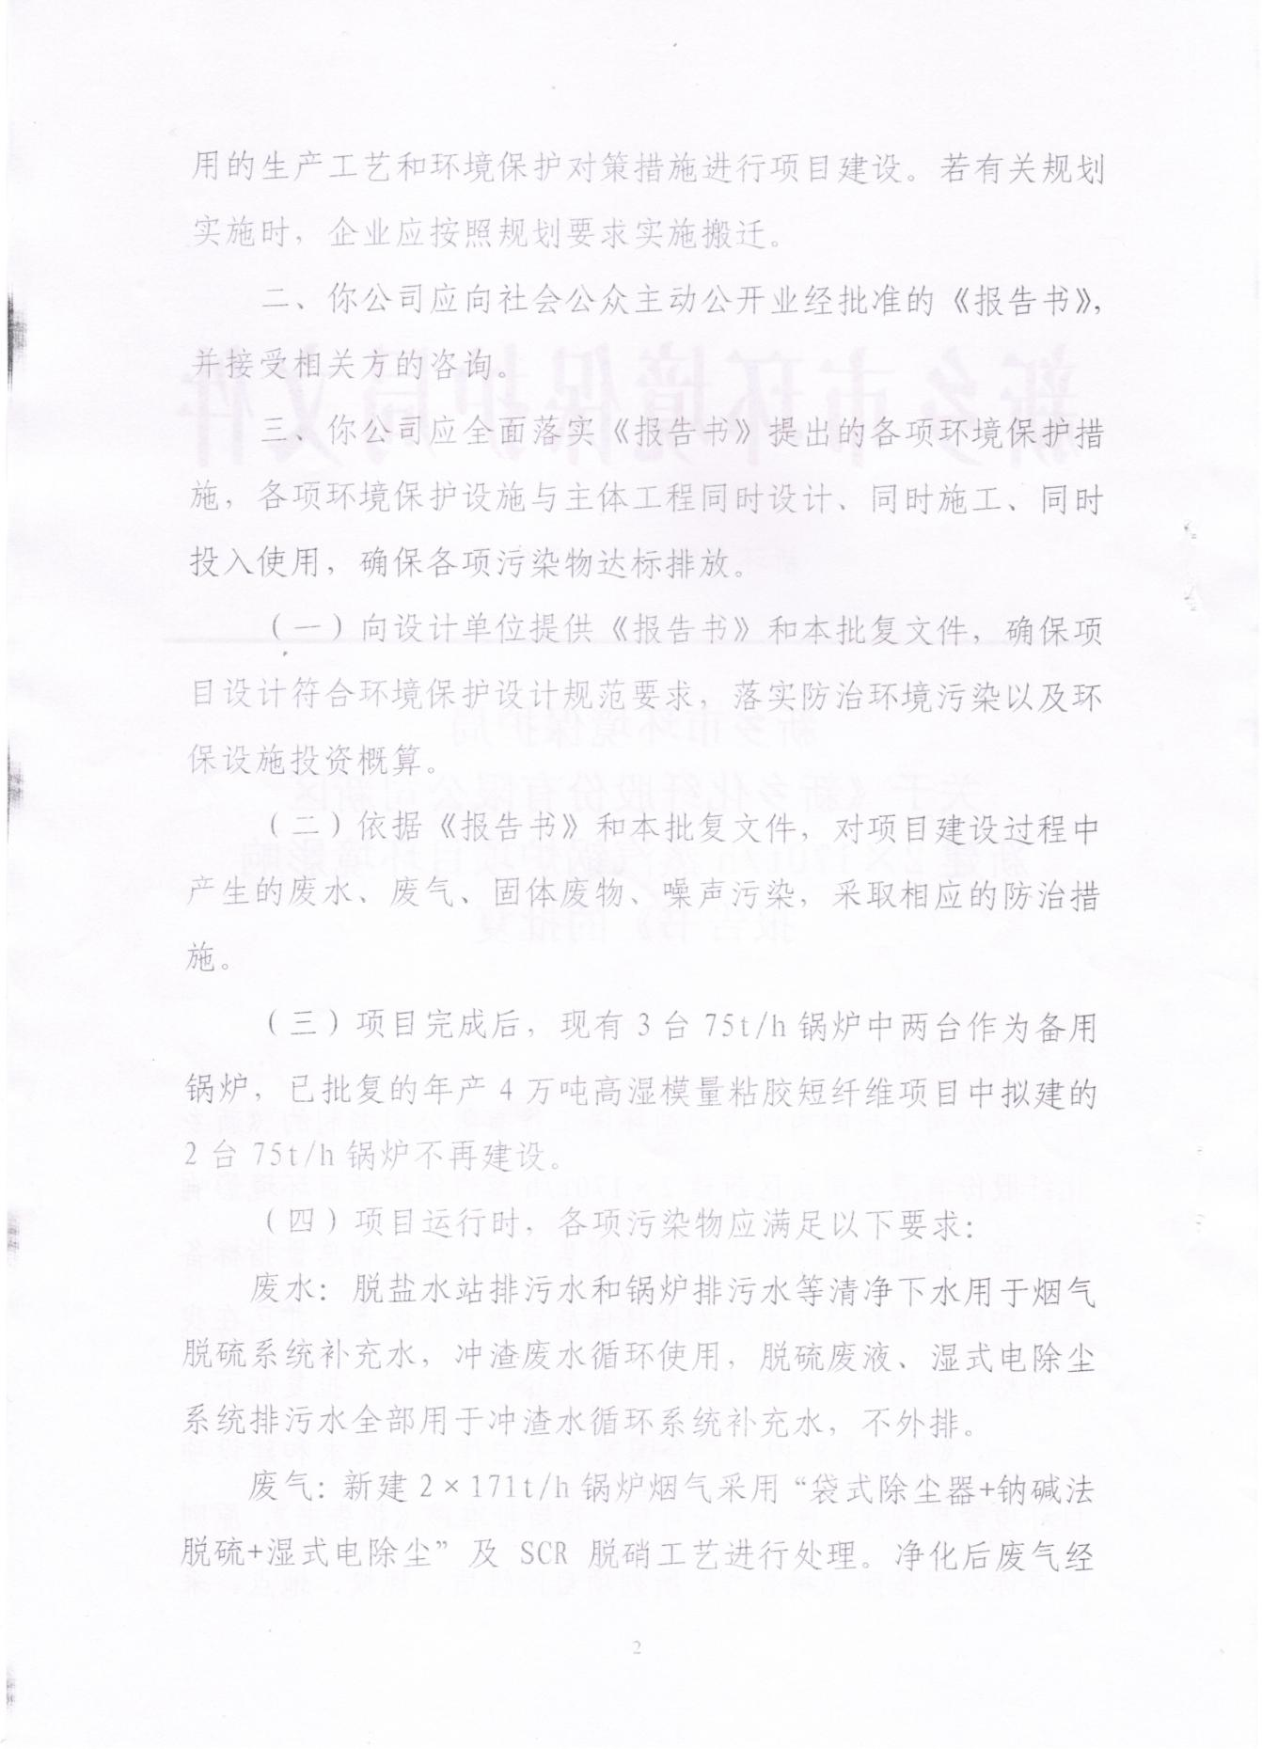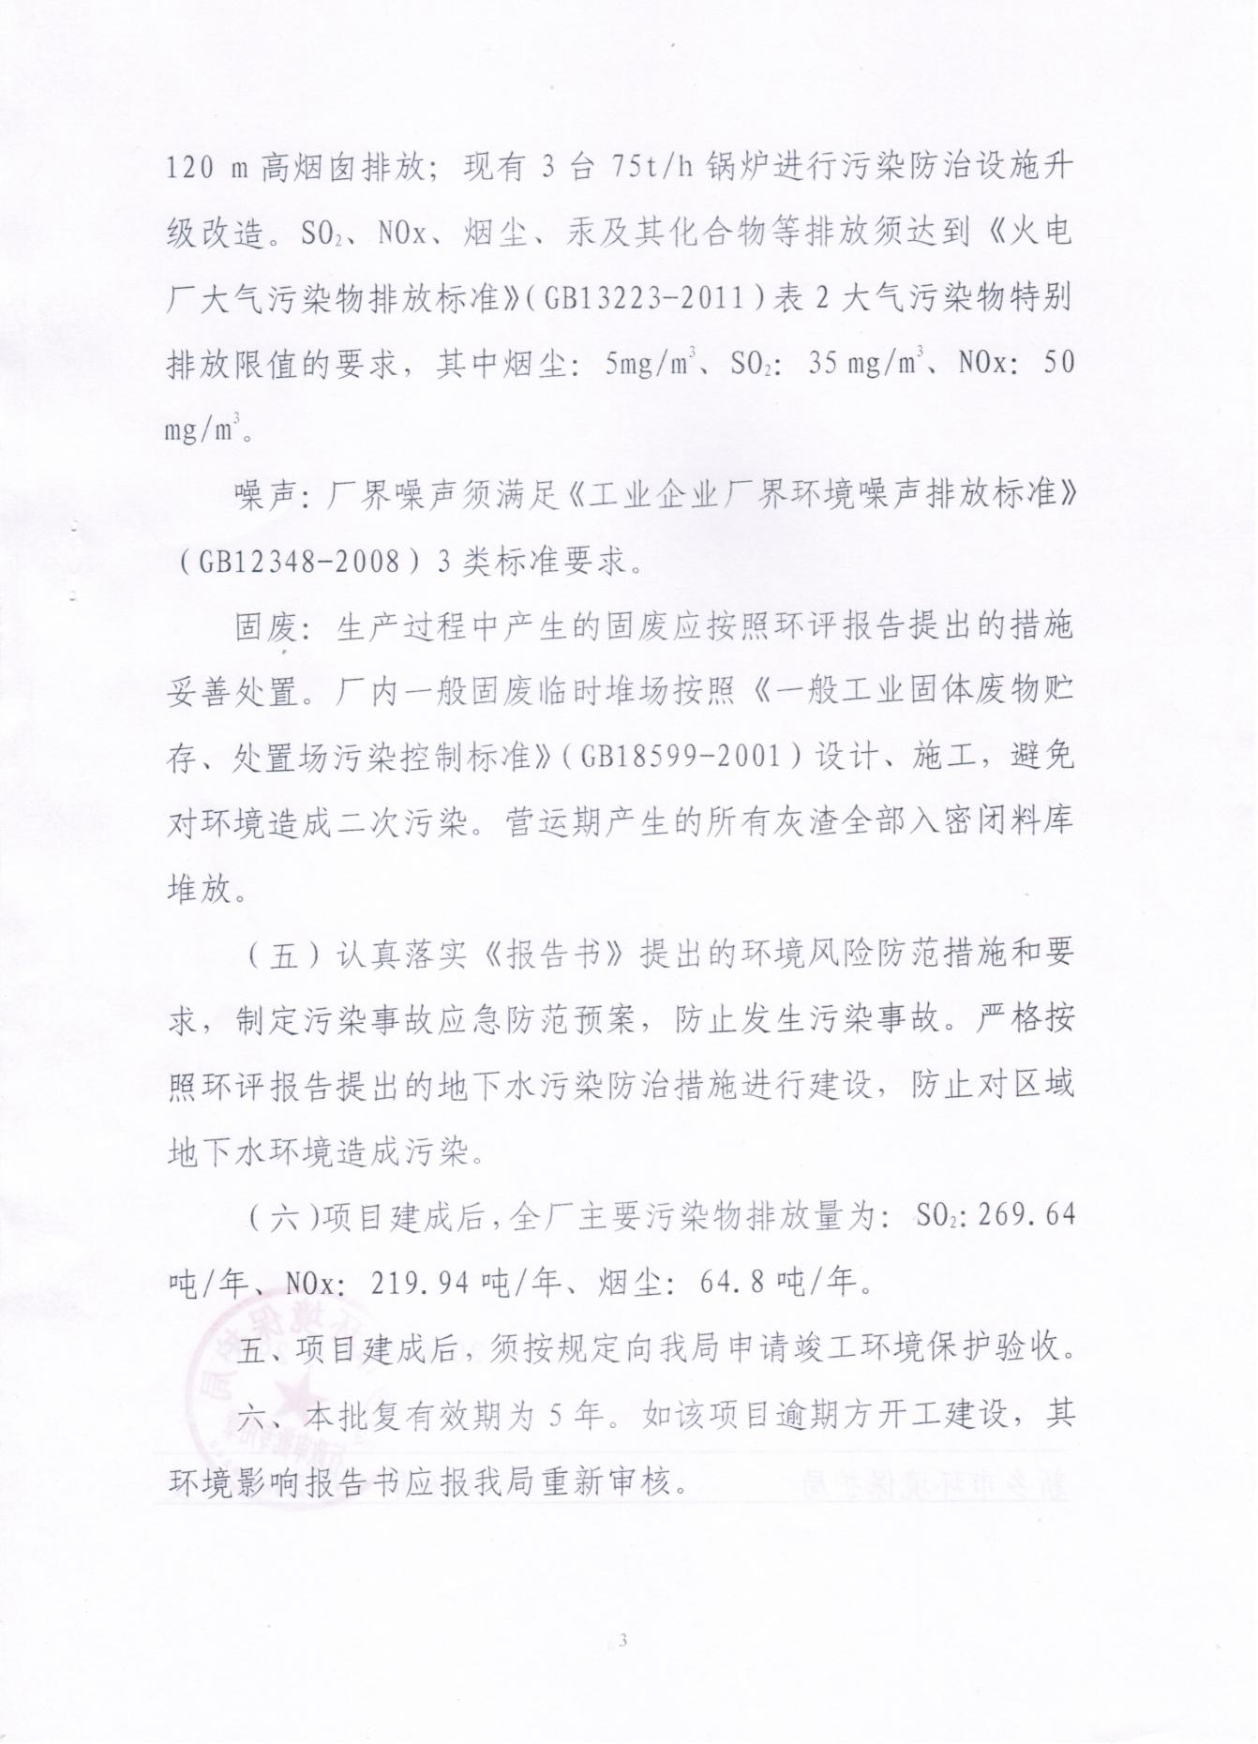

批复7
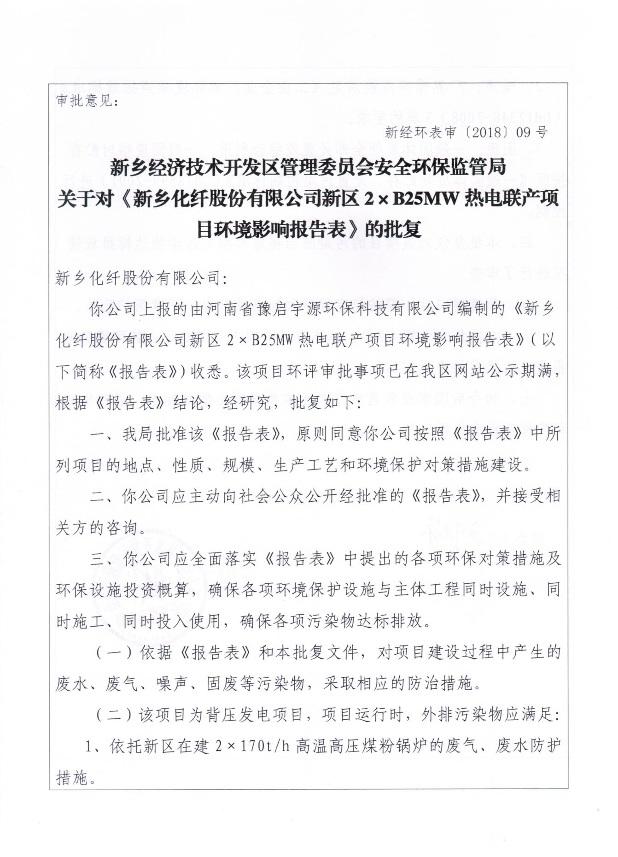
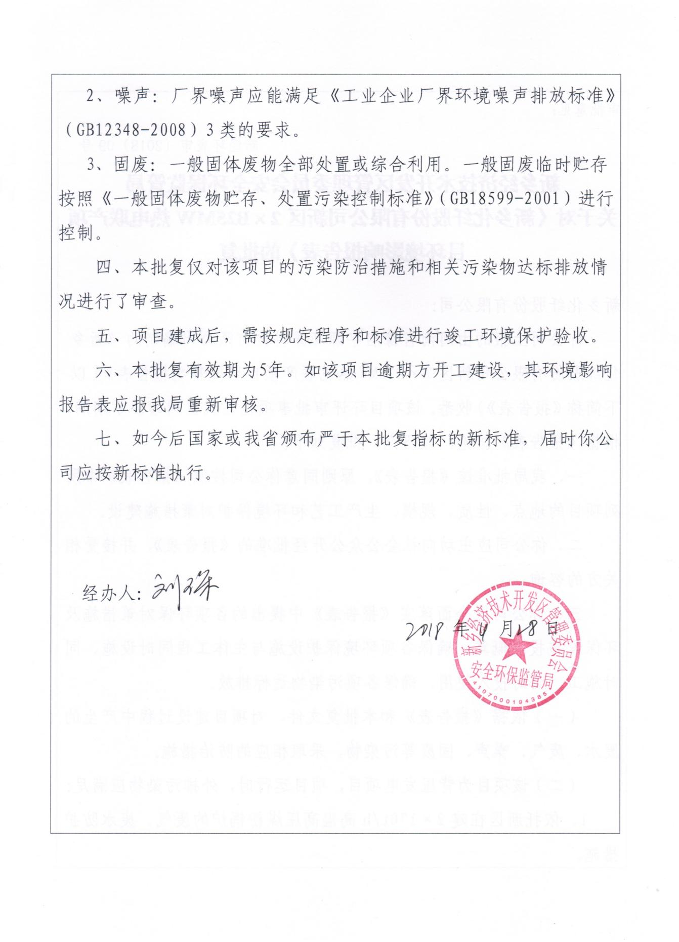

批复8
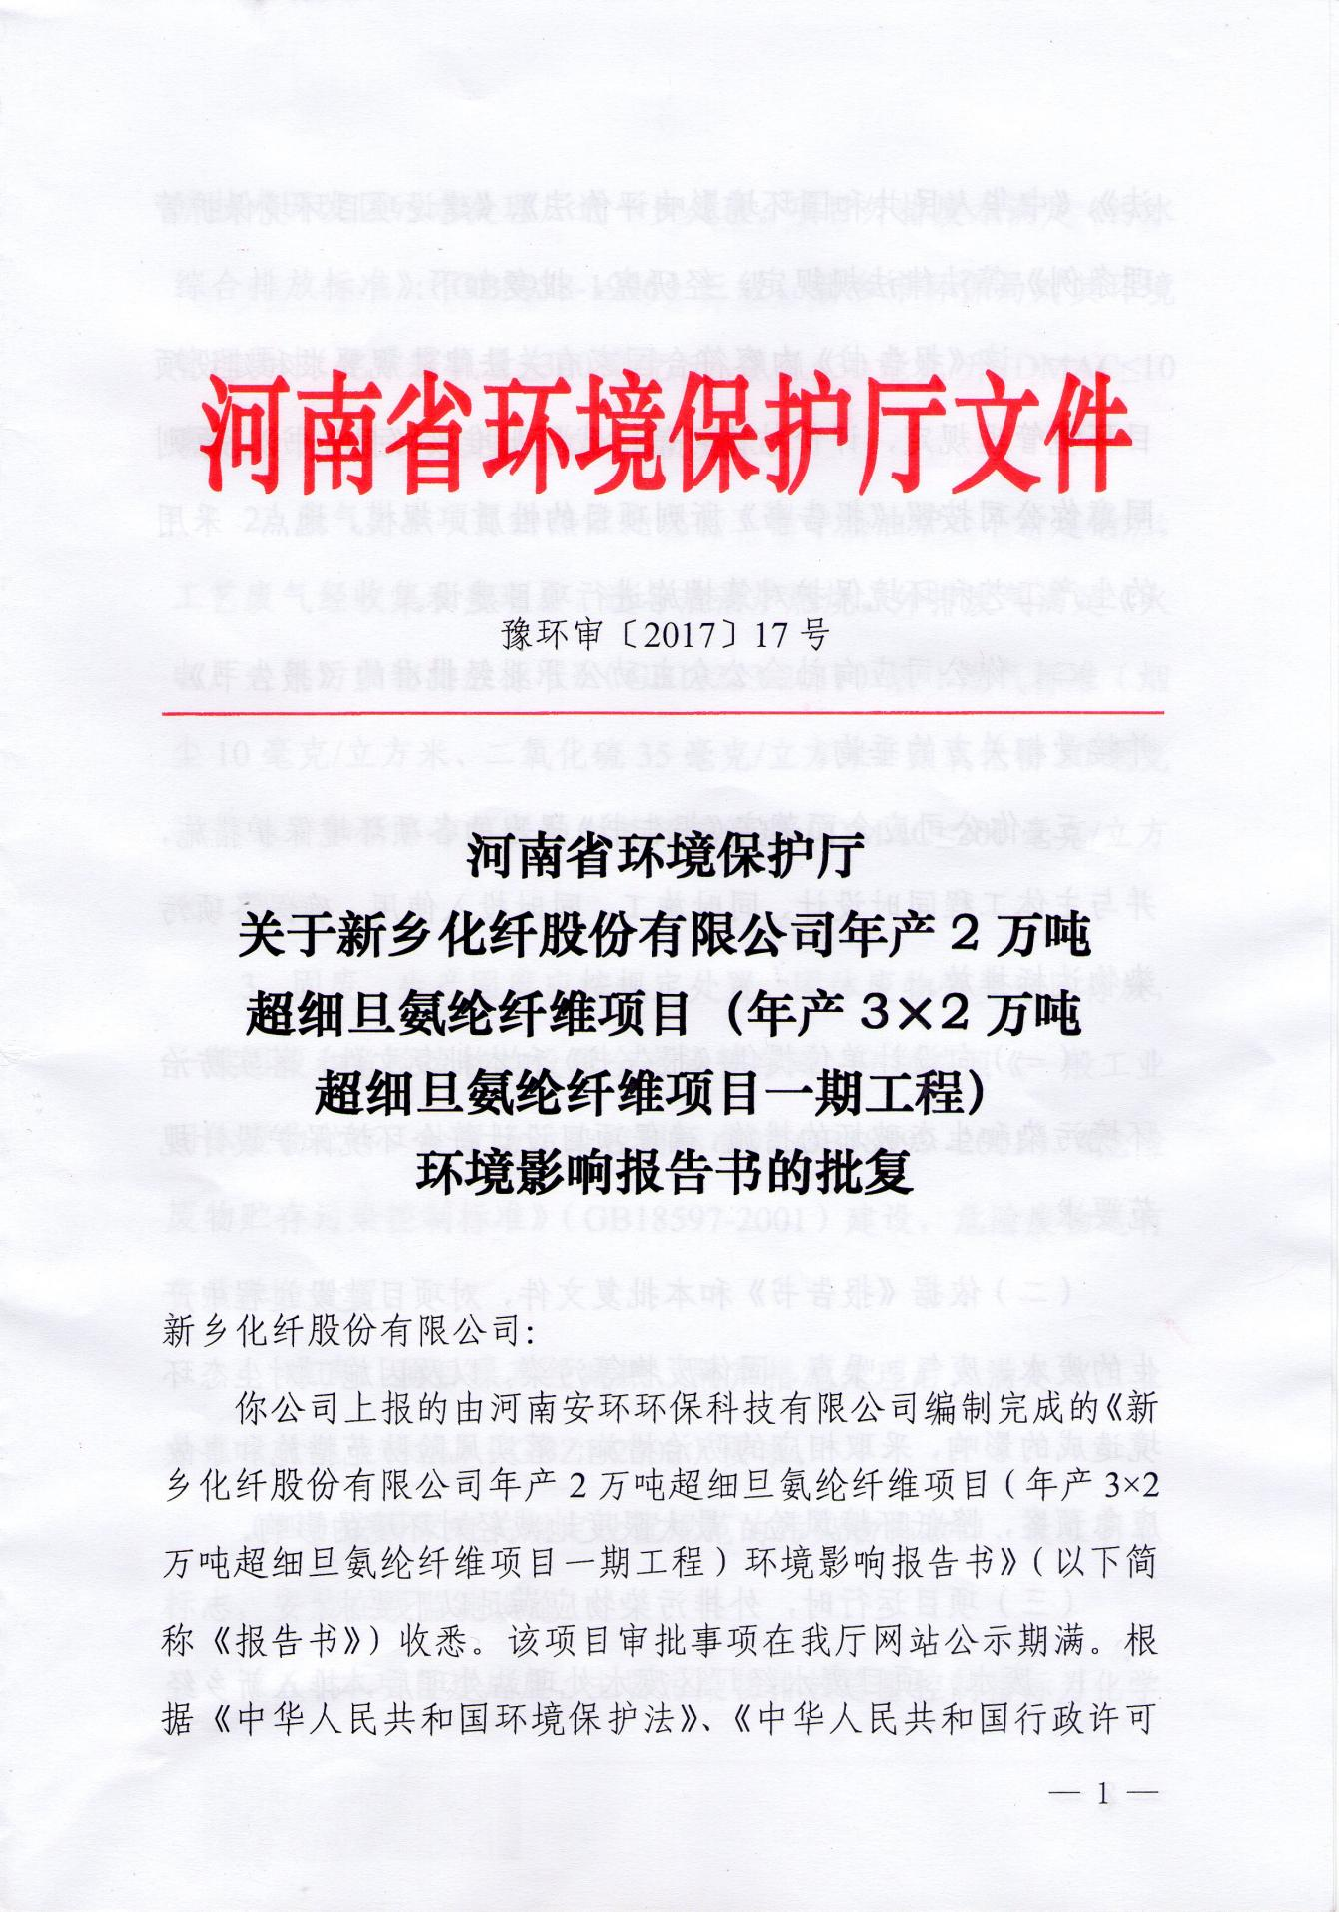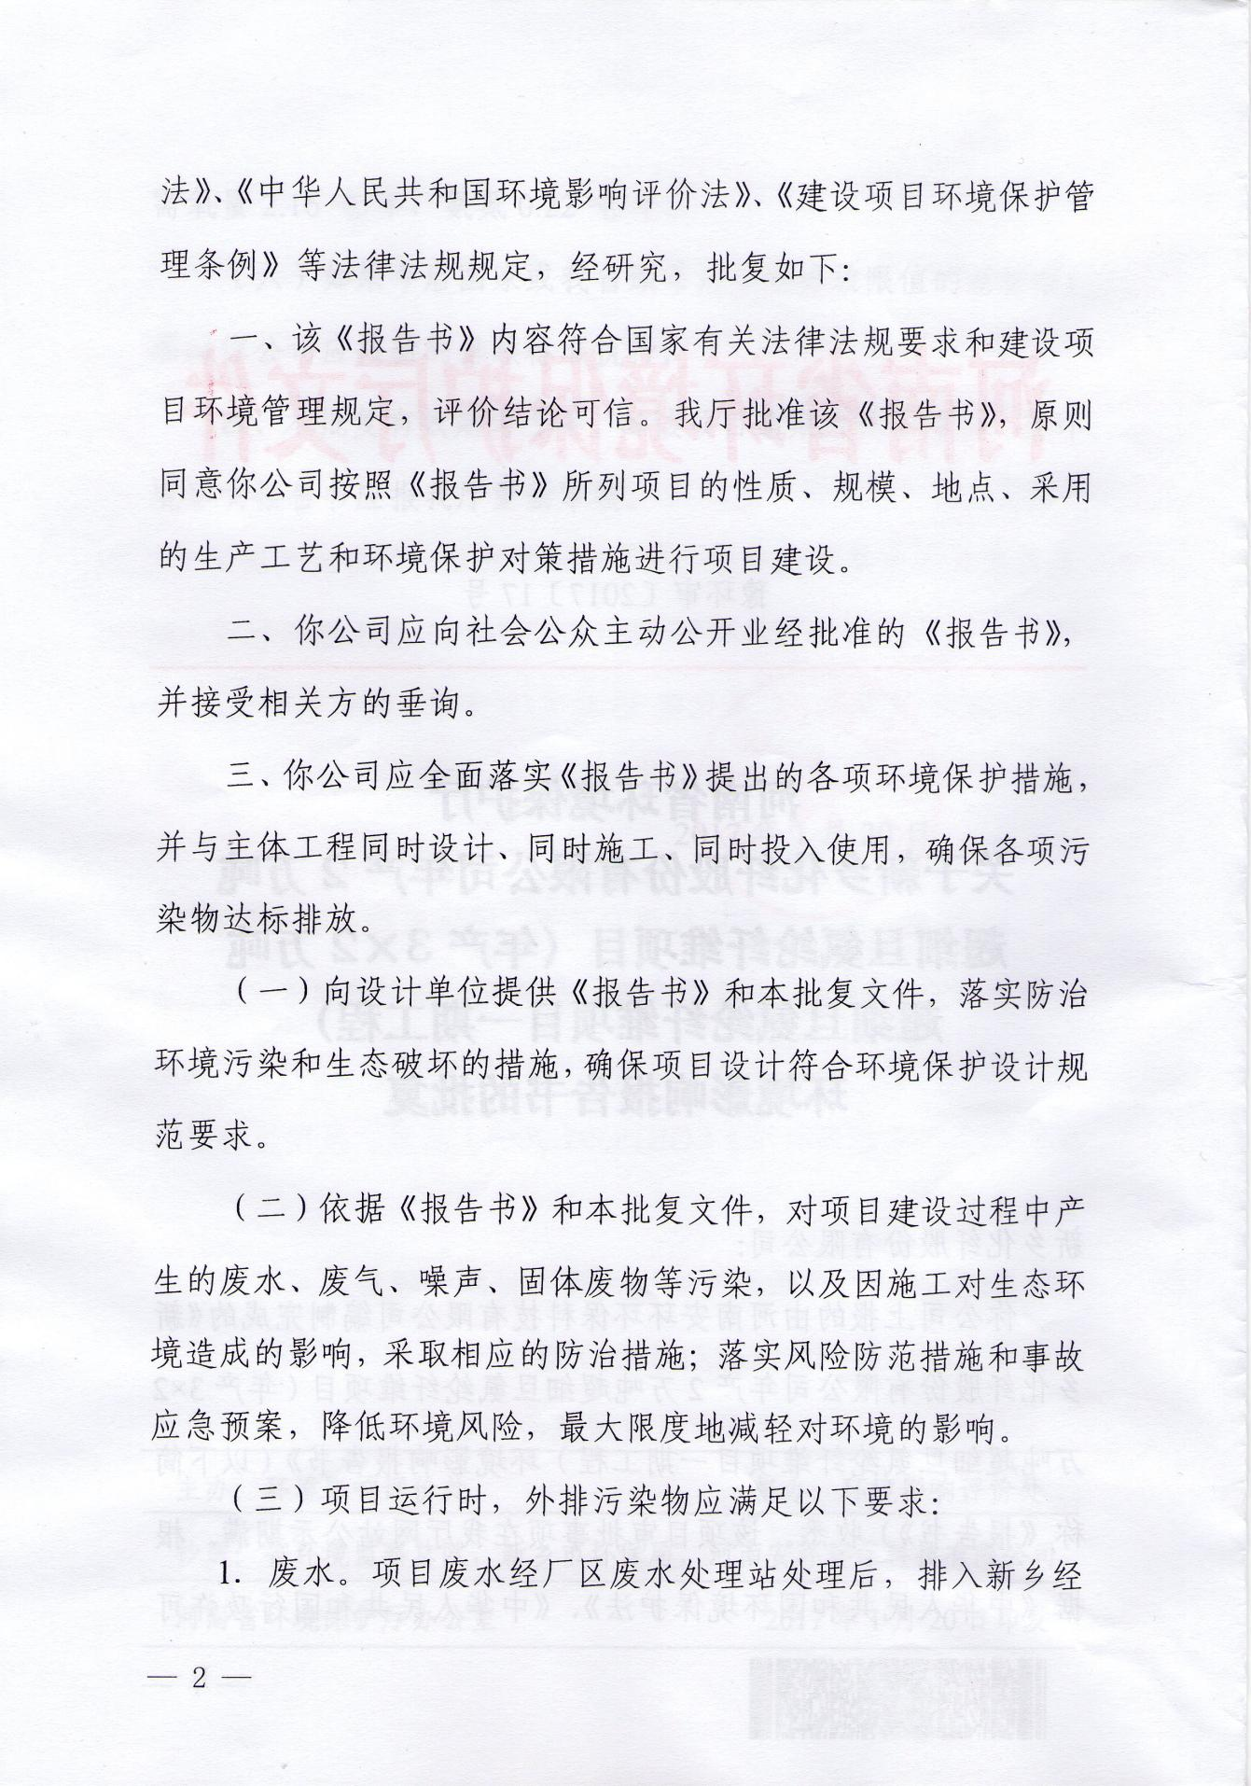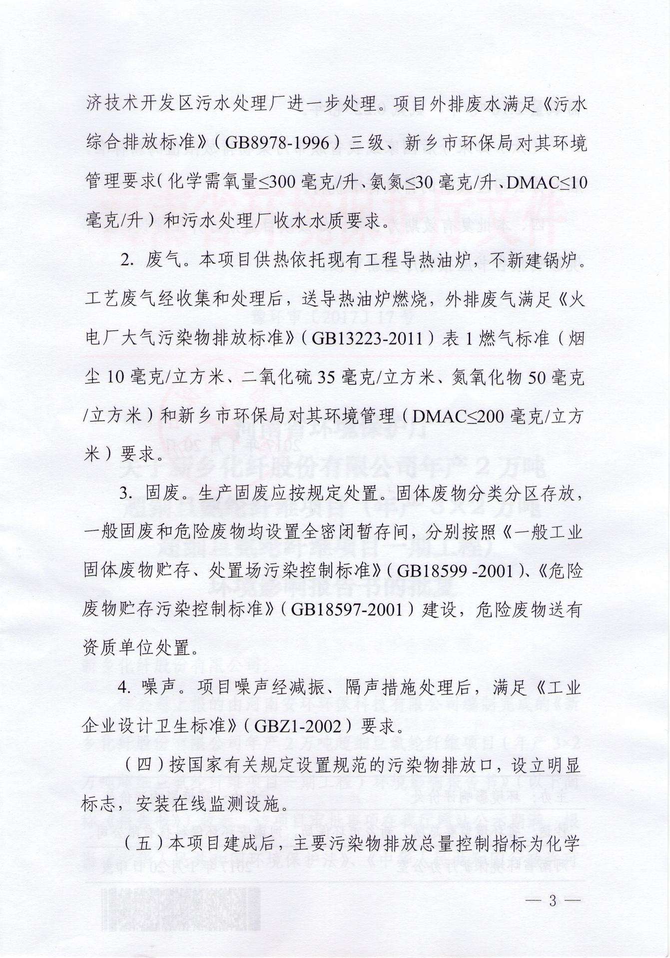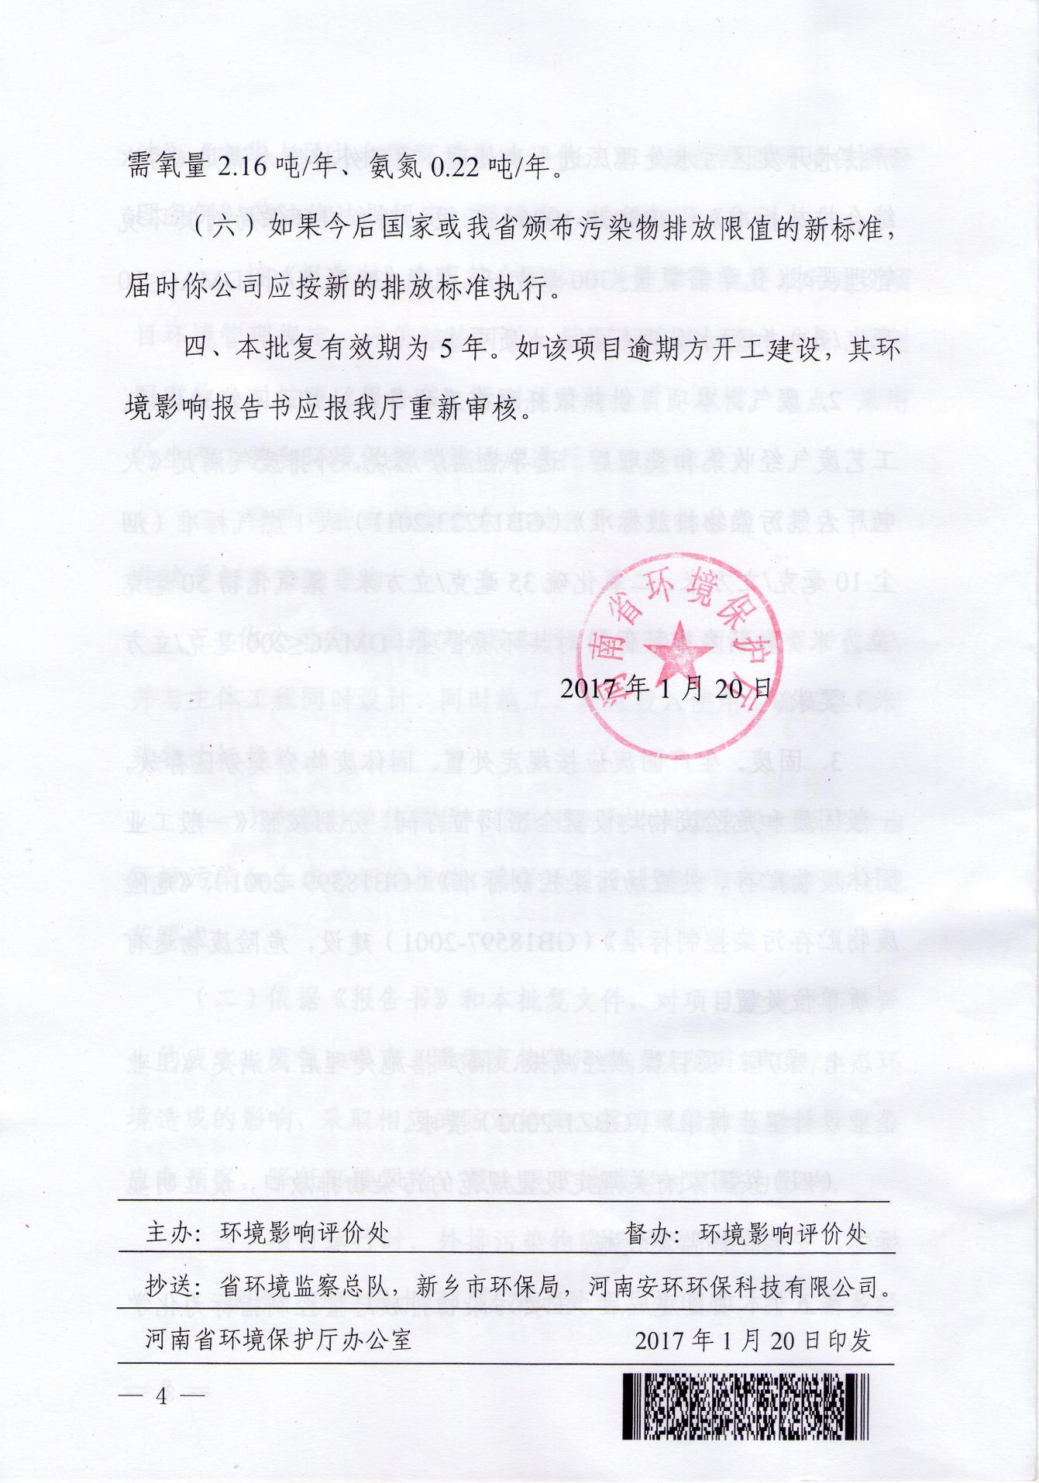

附件11 危险废物处理处置协议

危废处置协议1
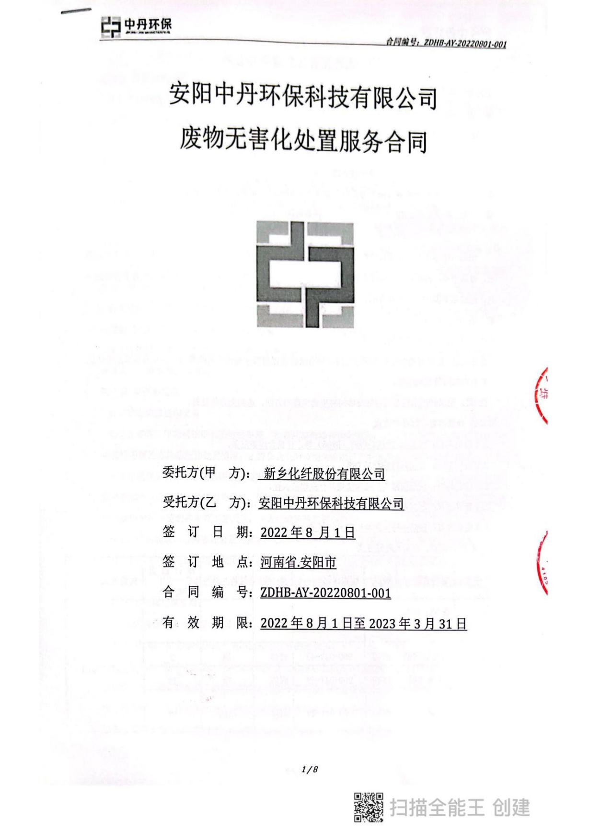

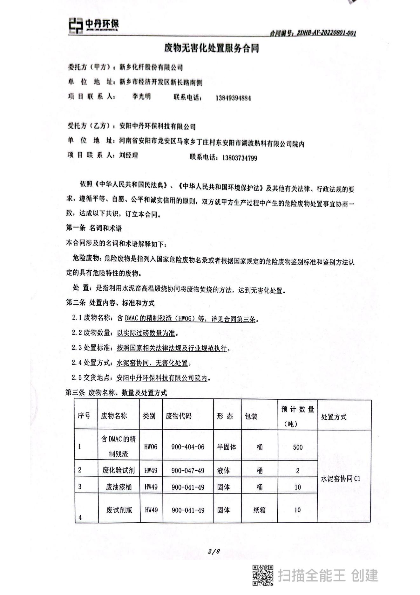

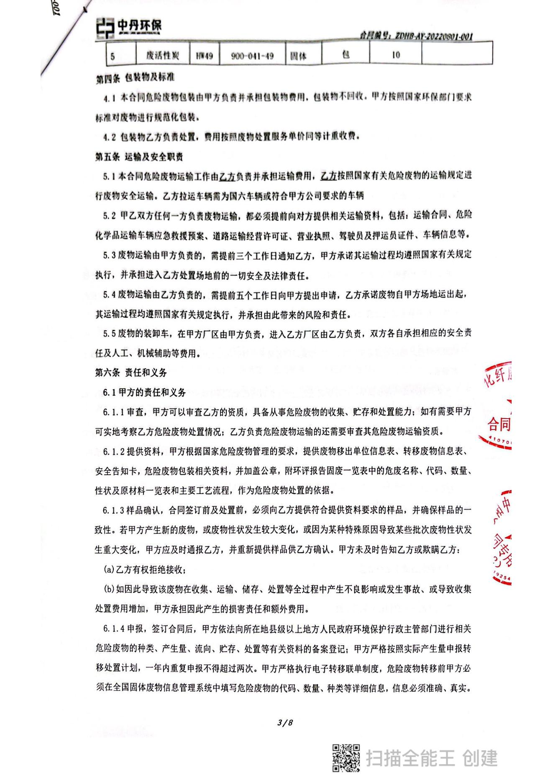

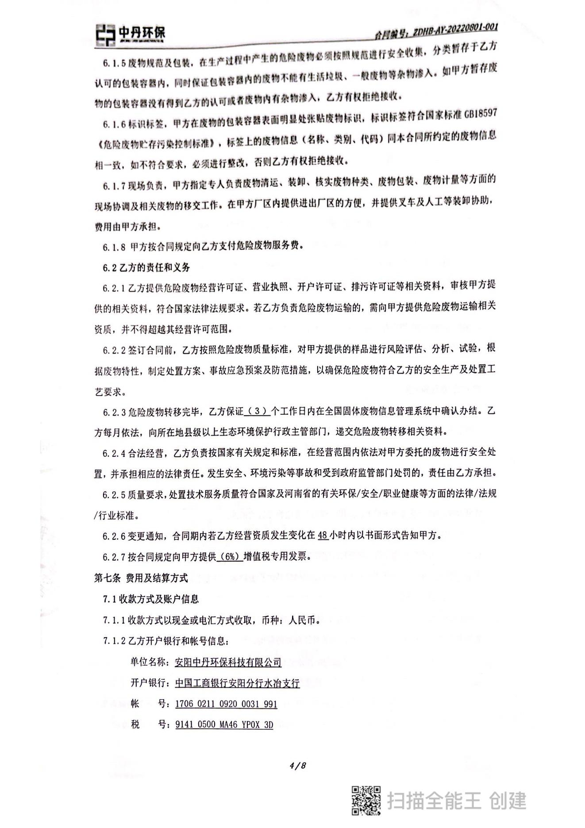

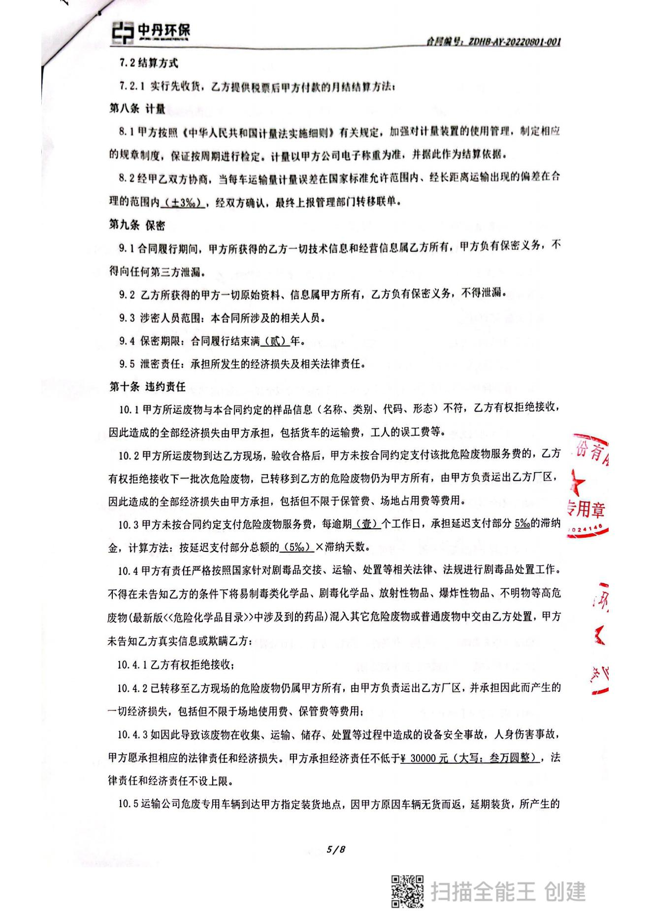

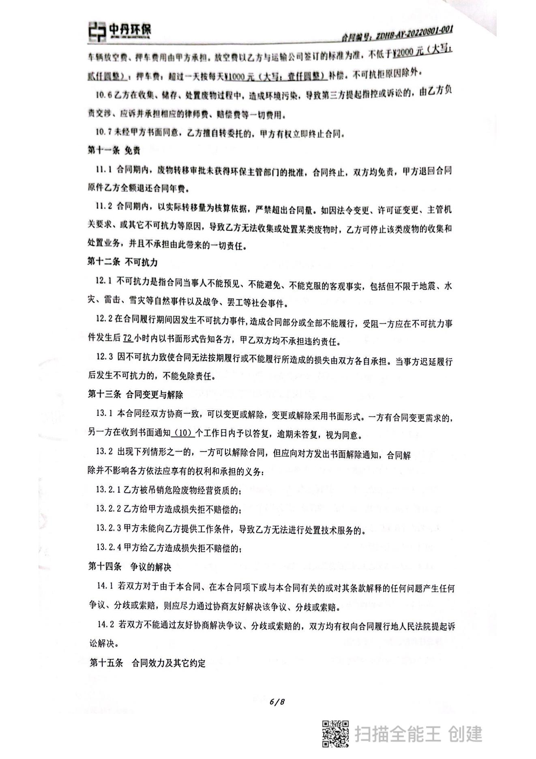

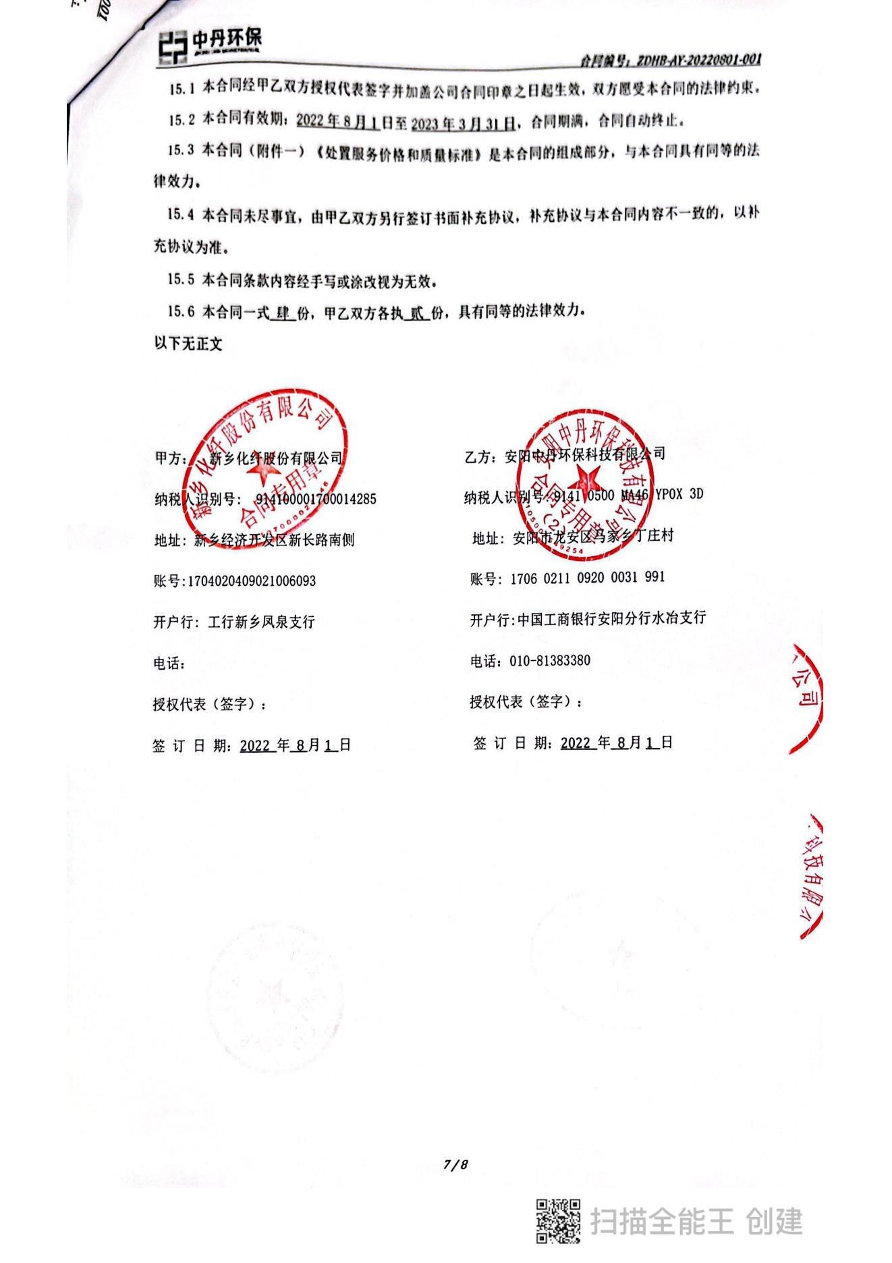
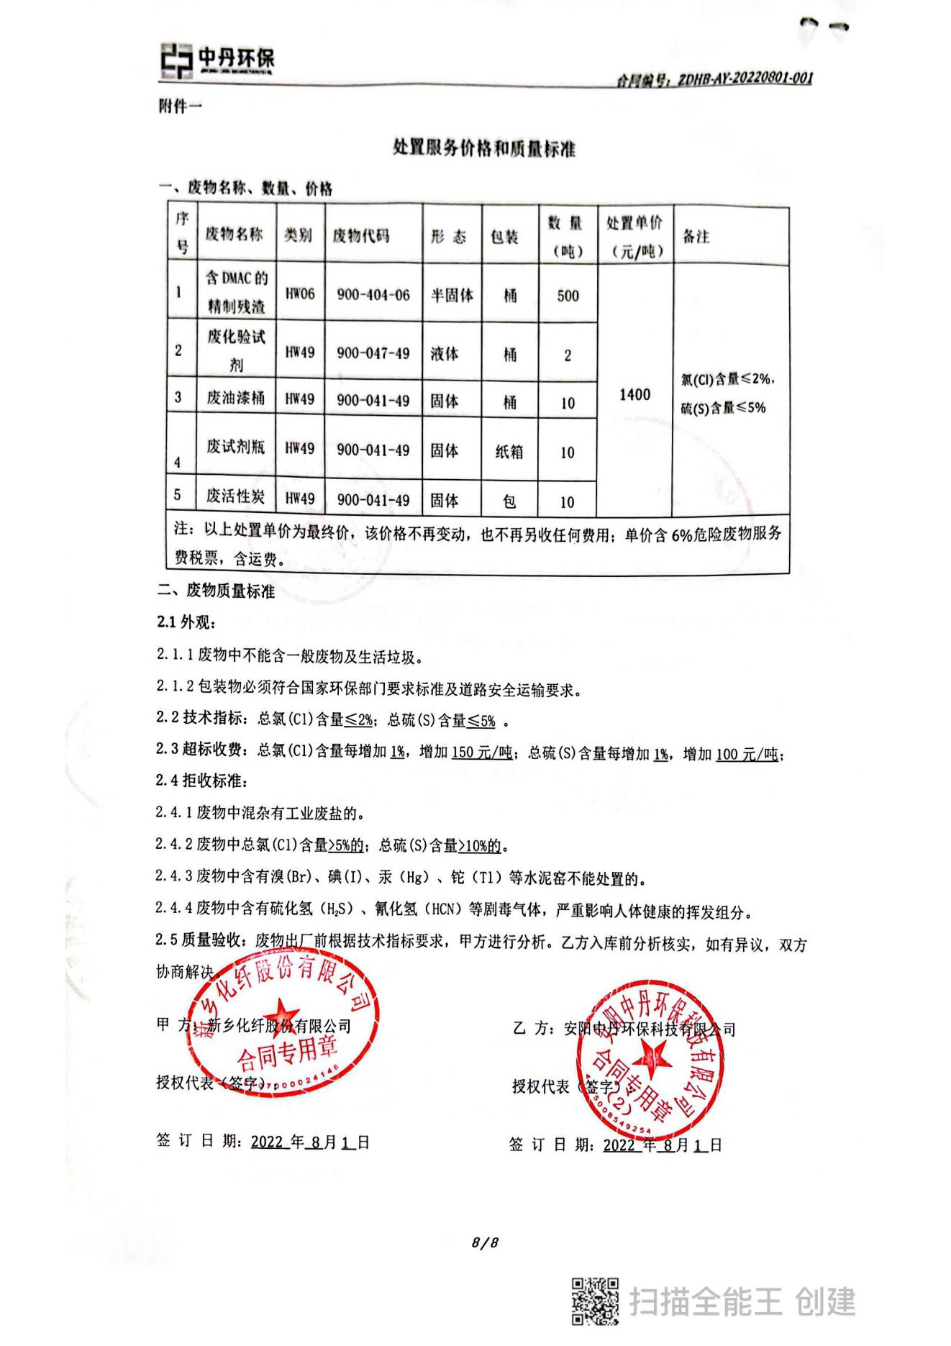

危废处置协议2

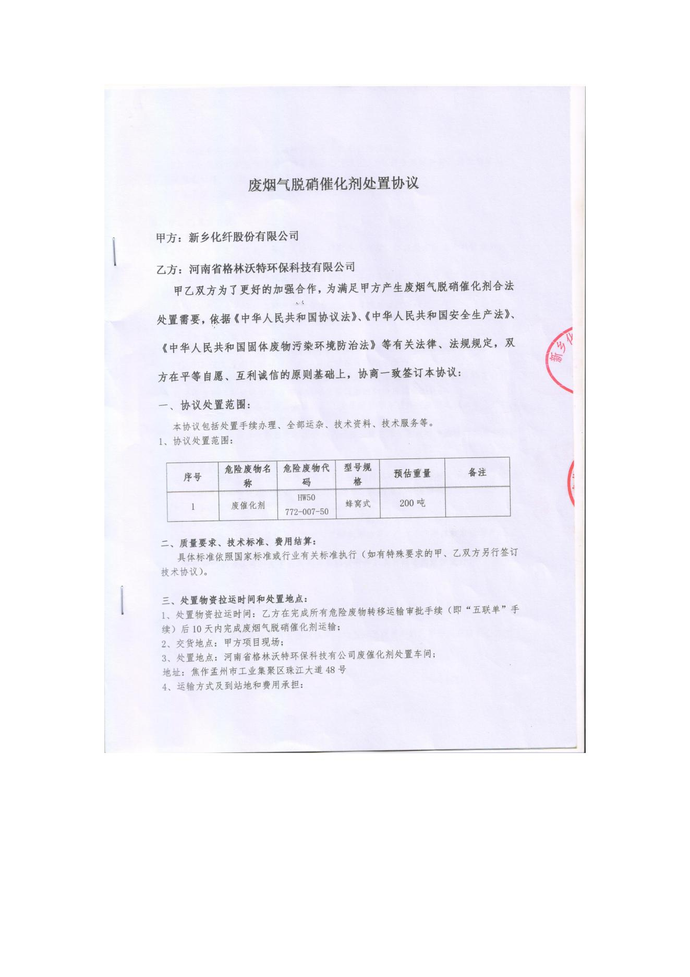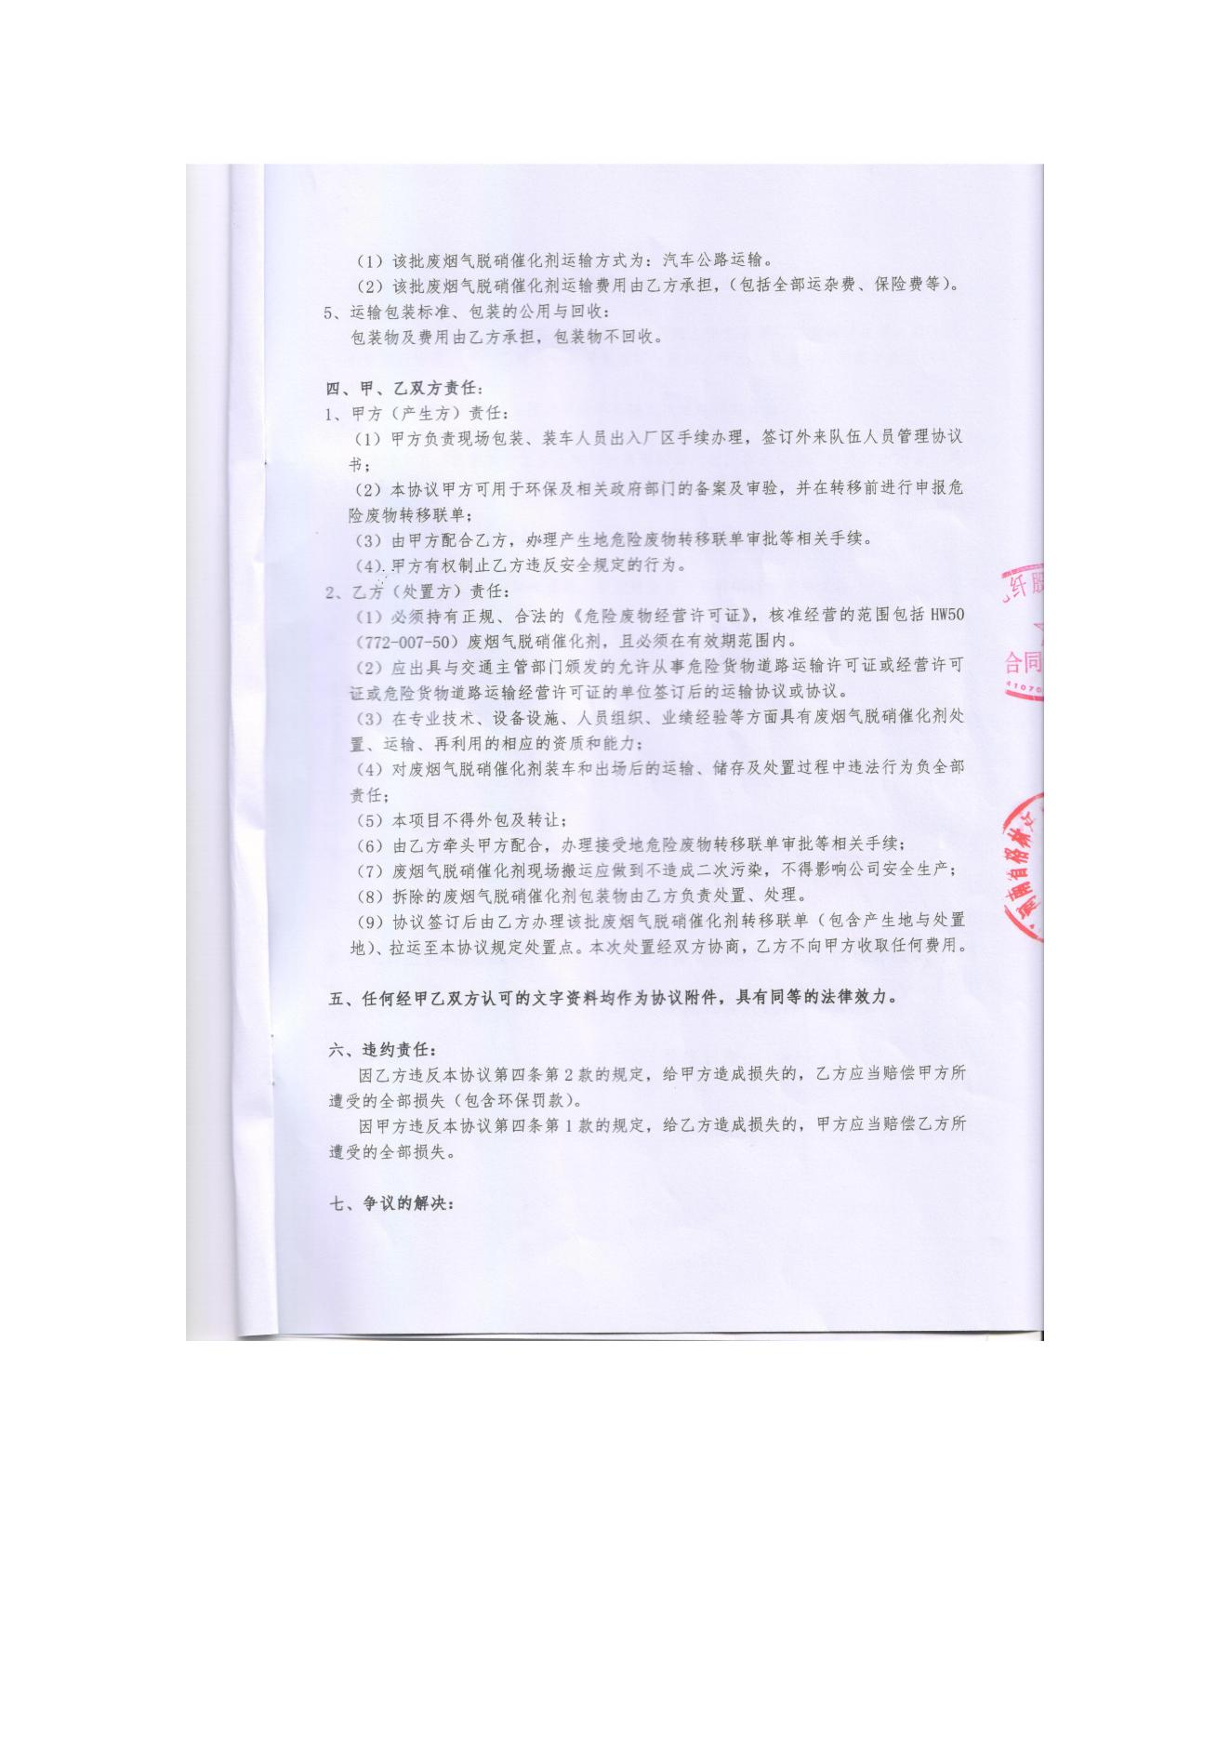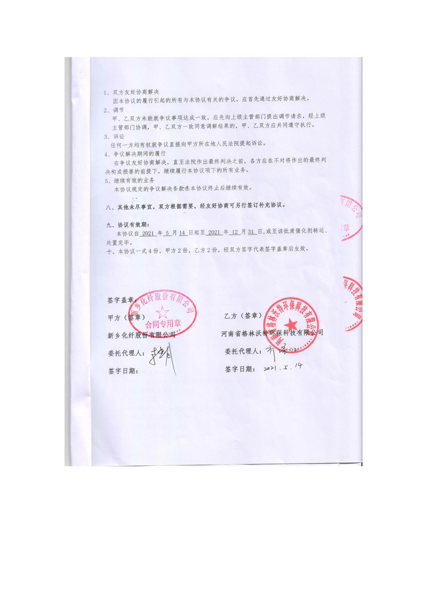

危废处置附件3
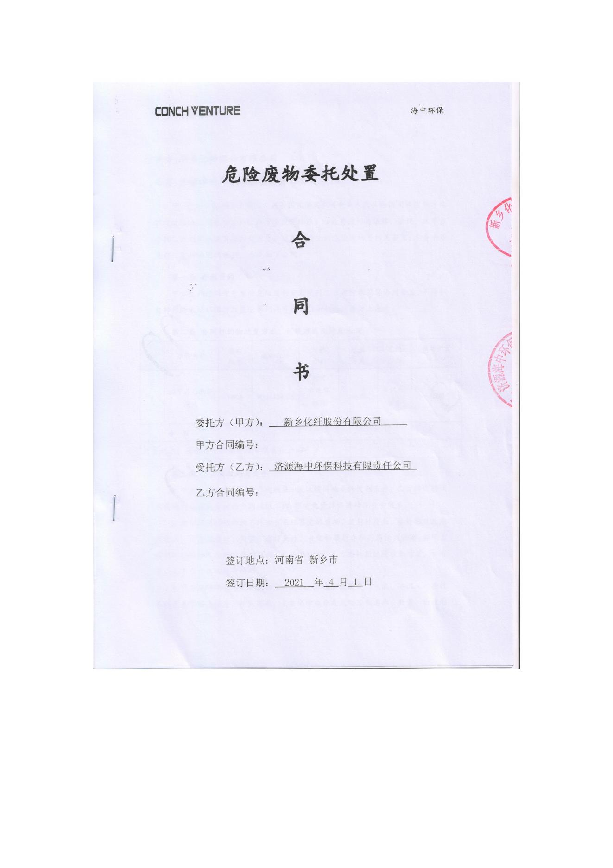
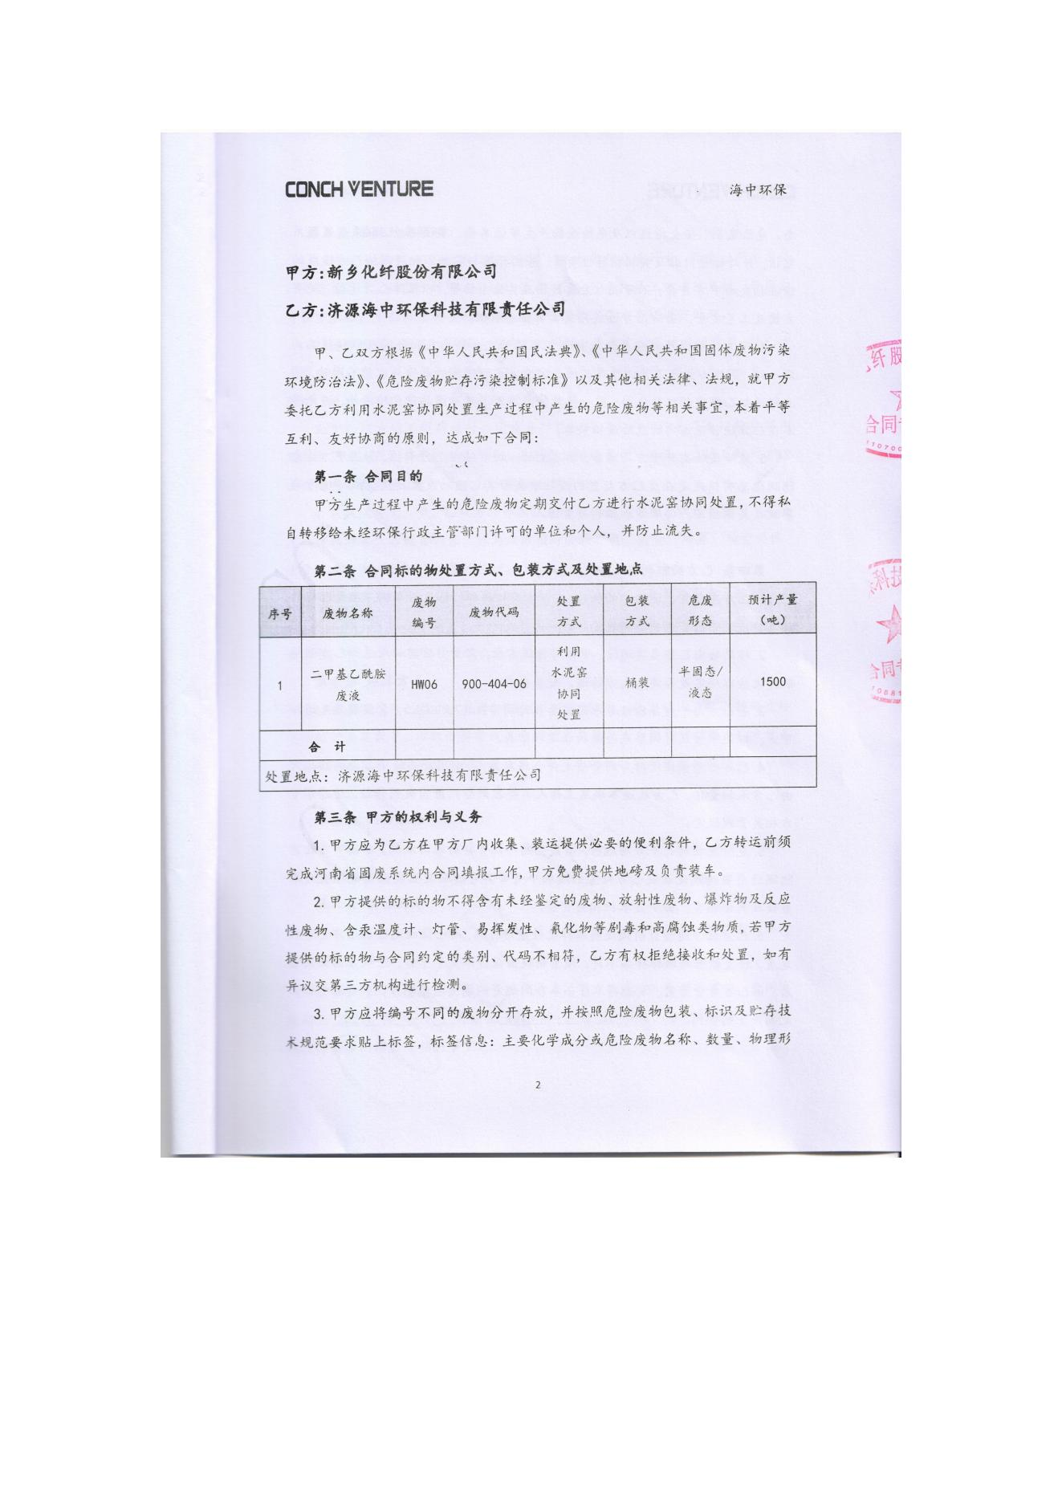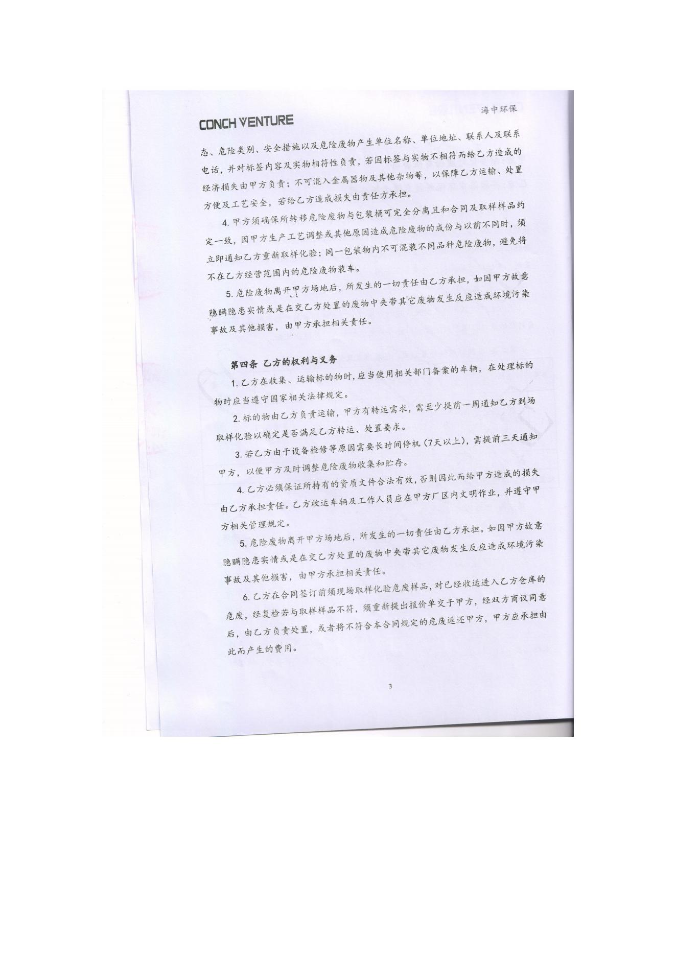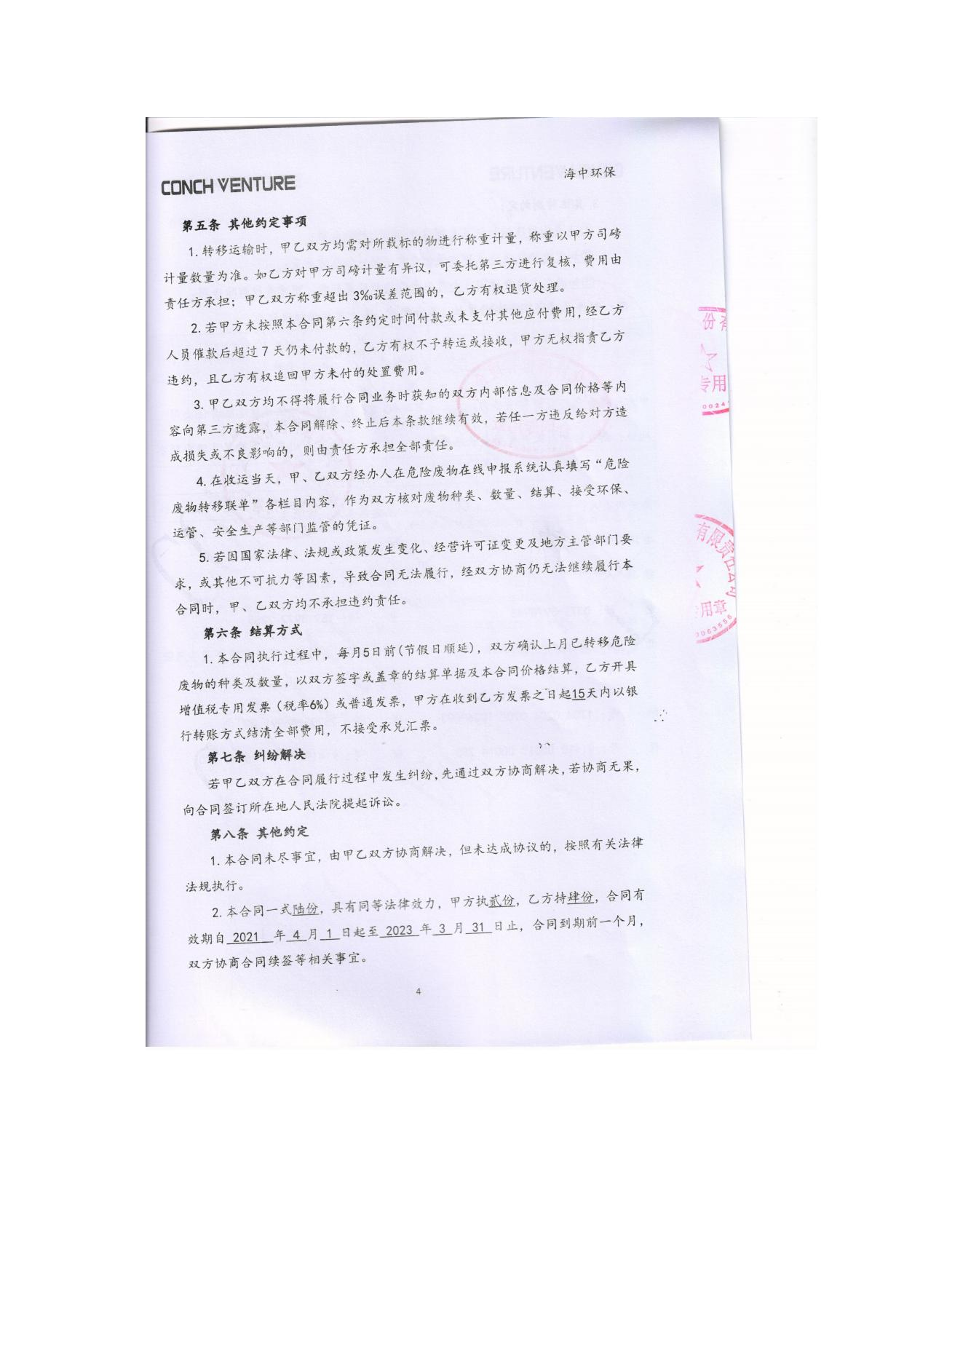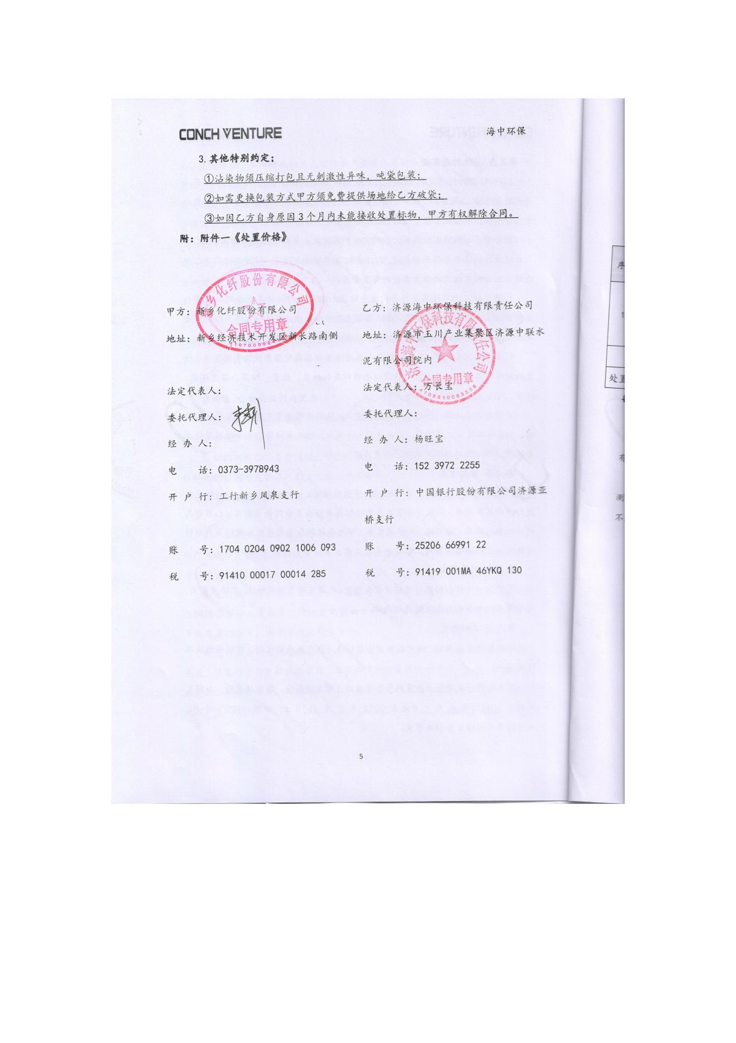

危废处置协议4
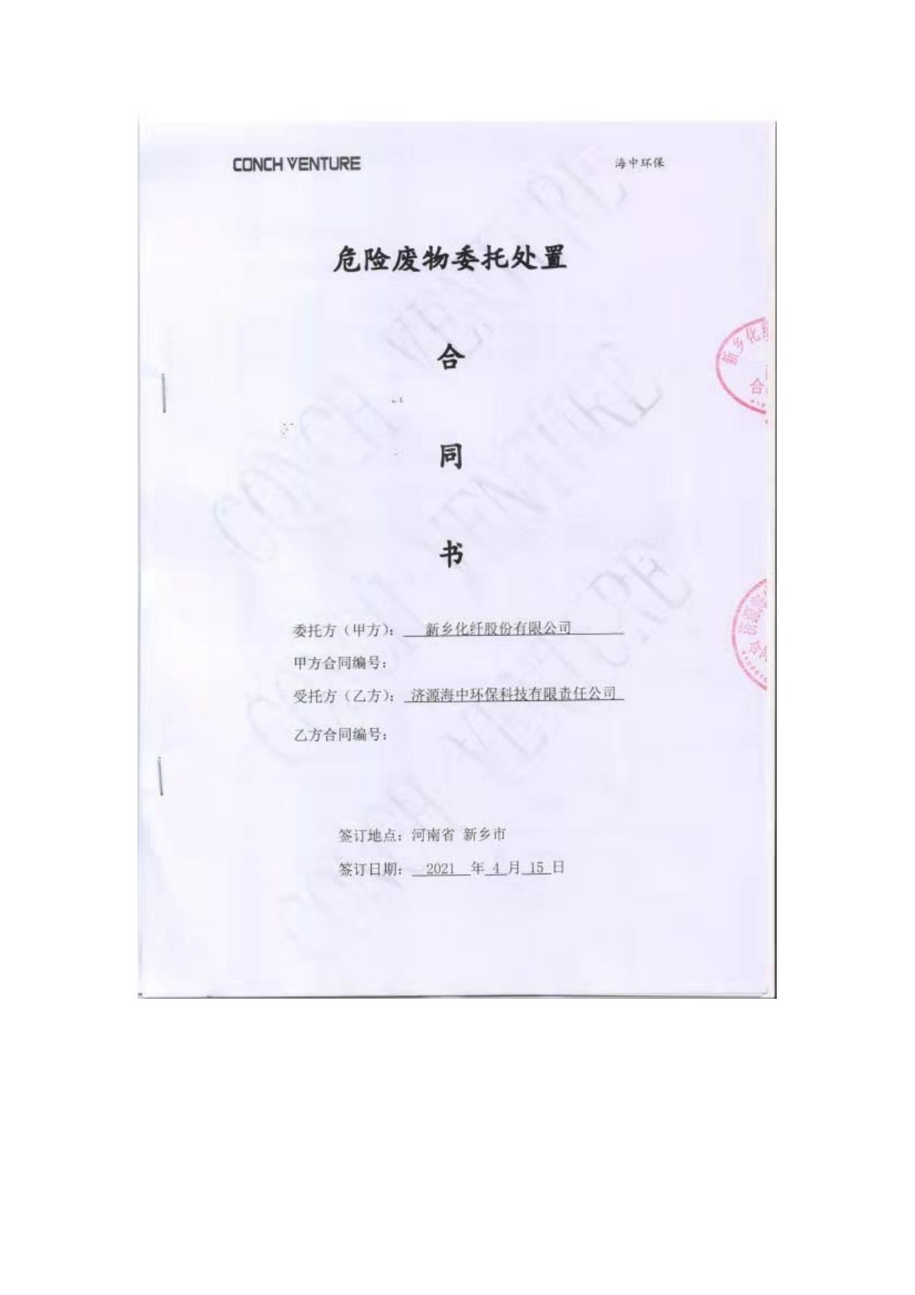

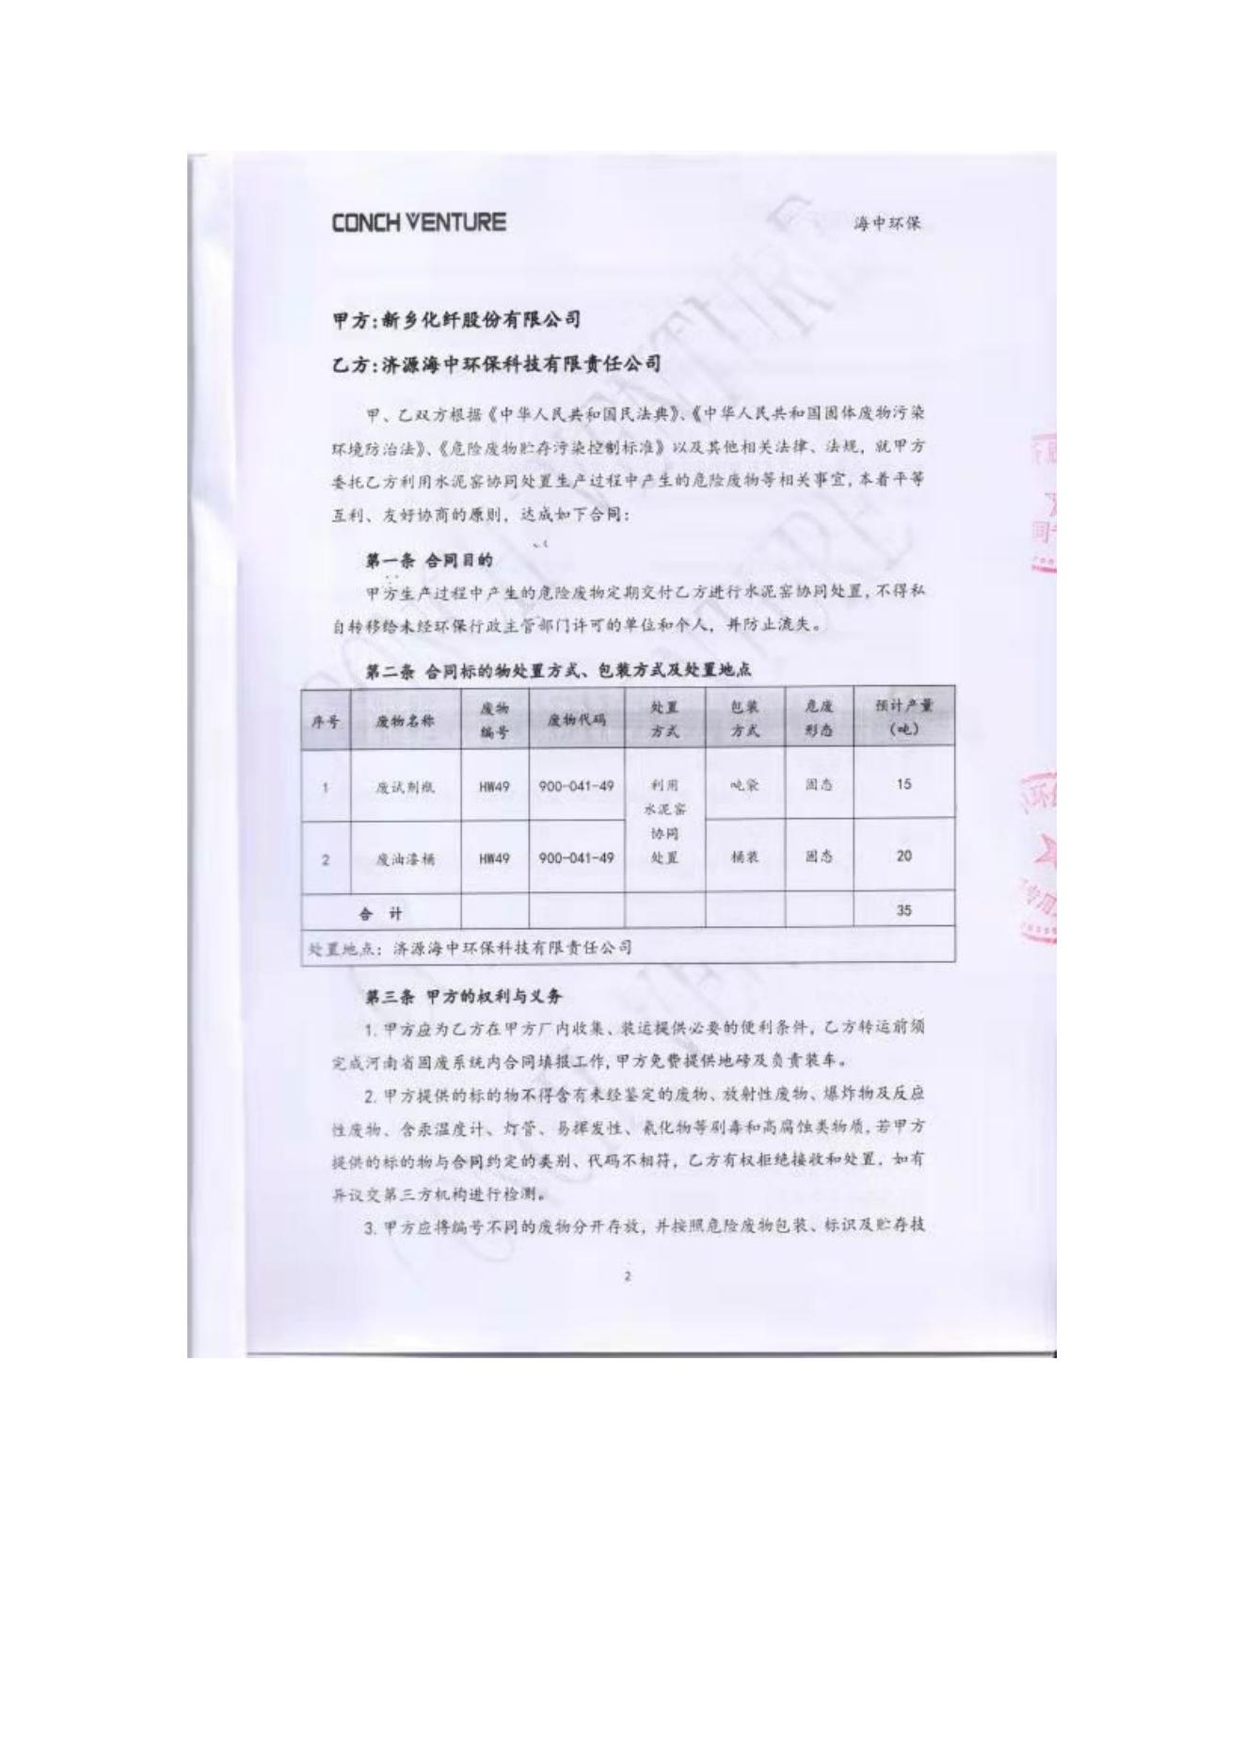

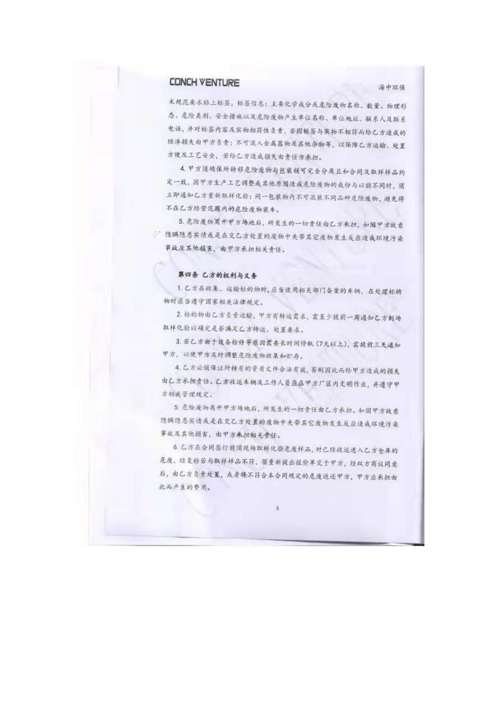

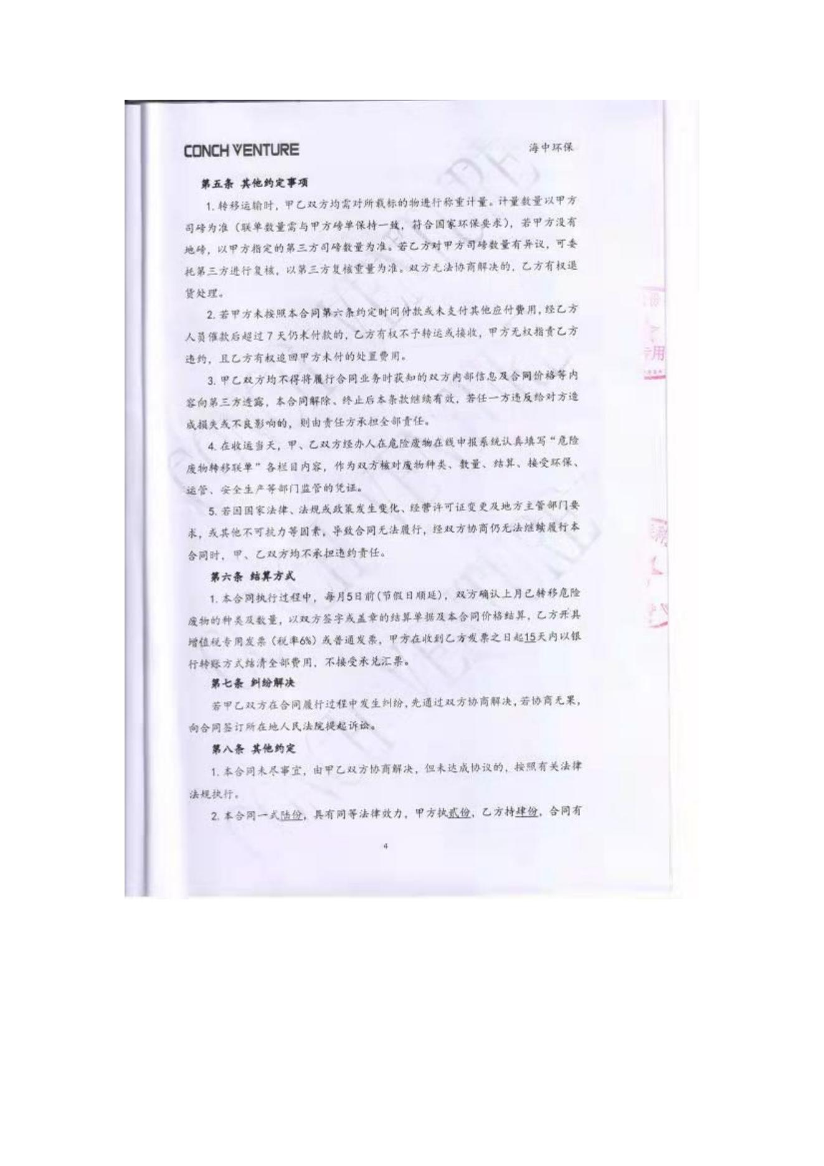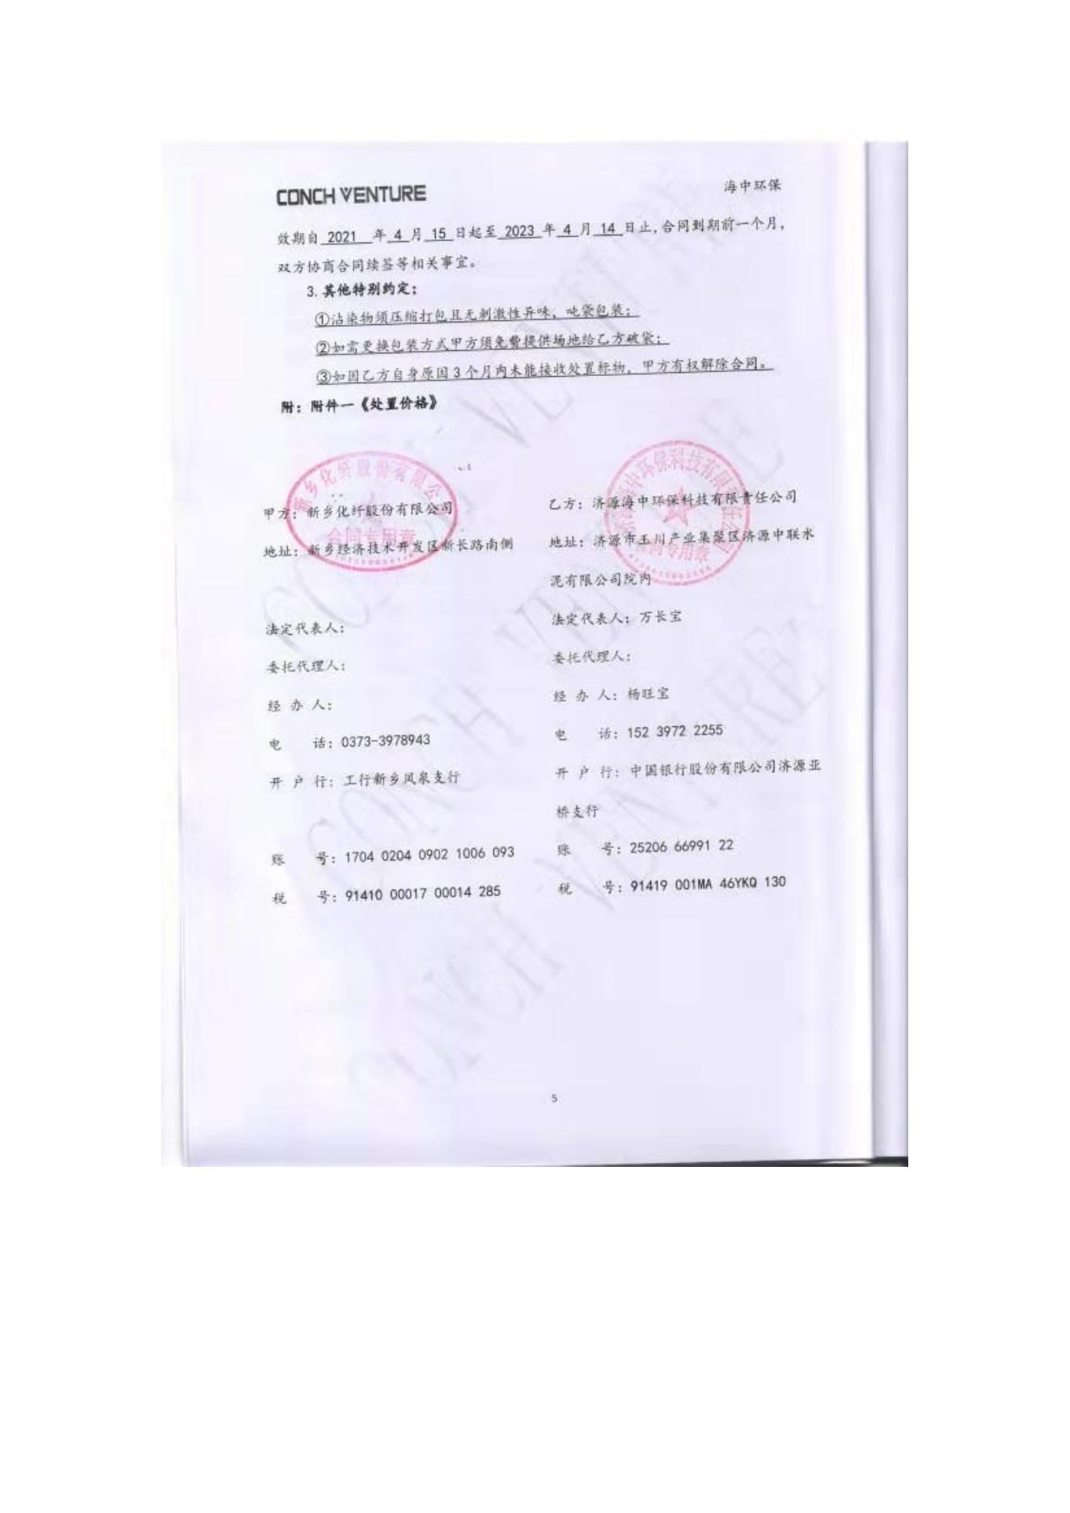

附件12 污泥处置协议
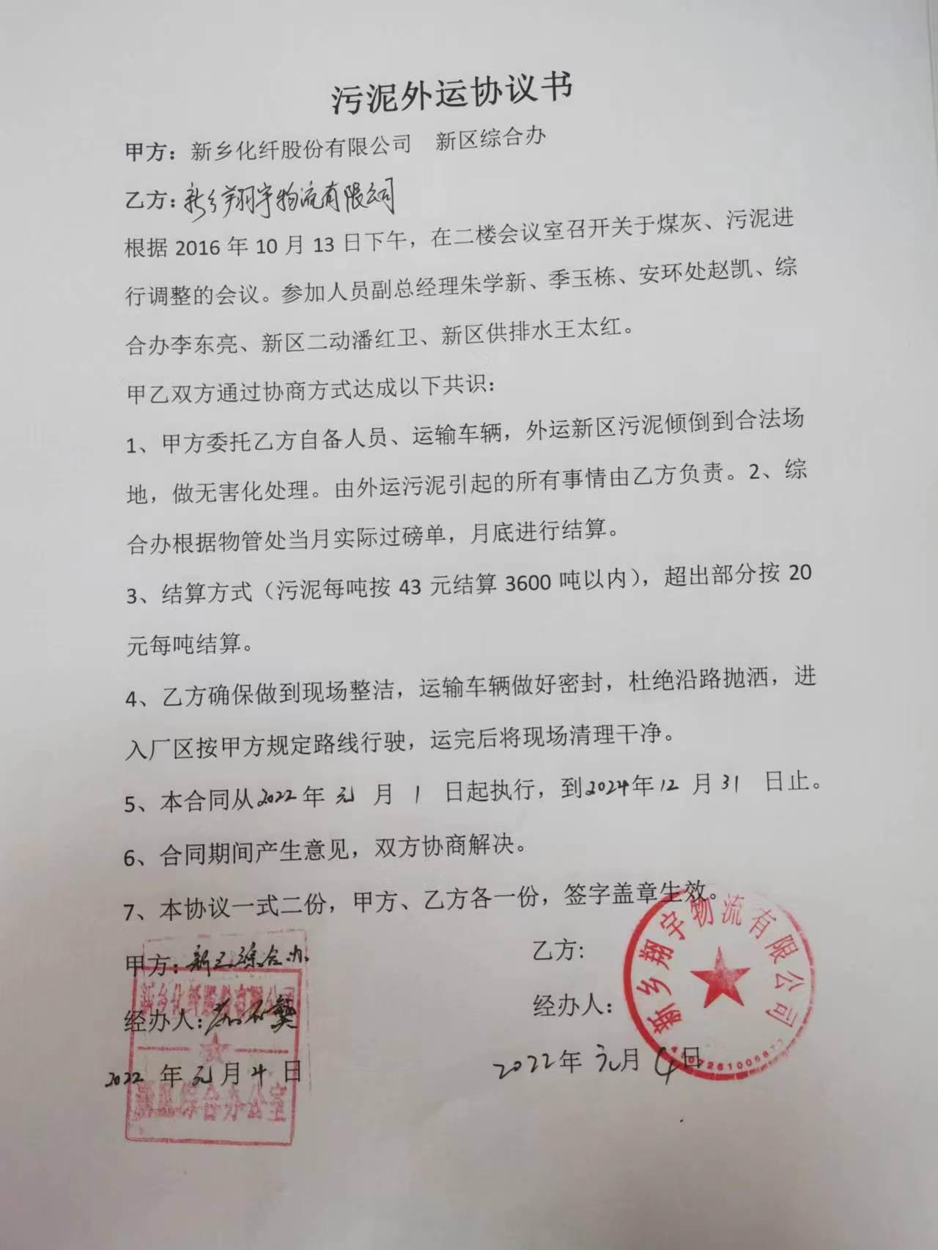

附件13 发明专利
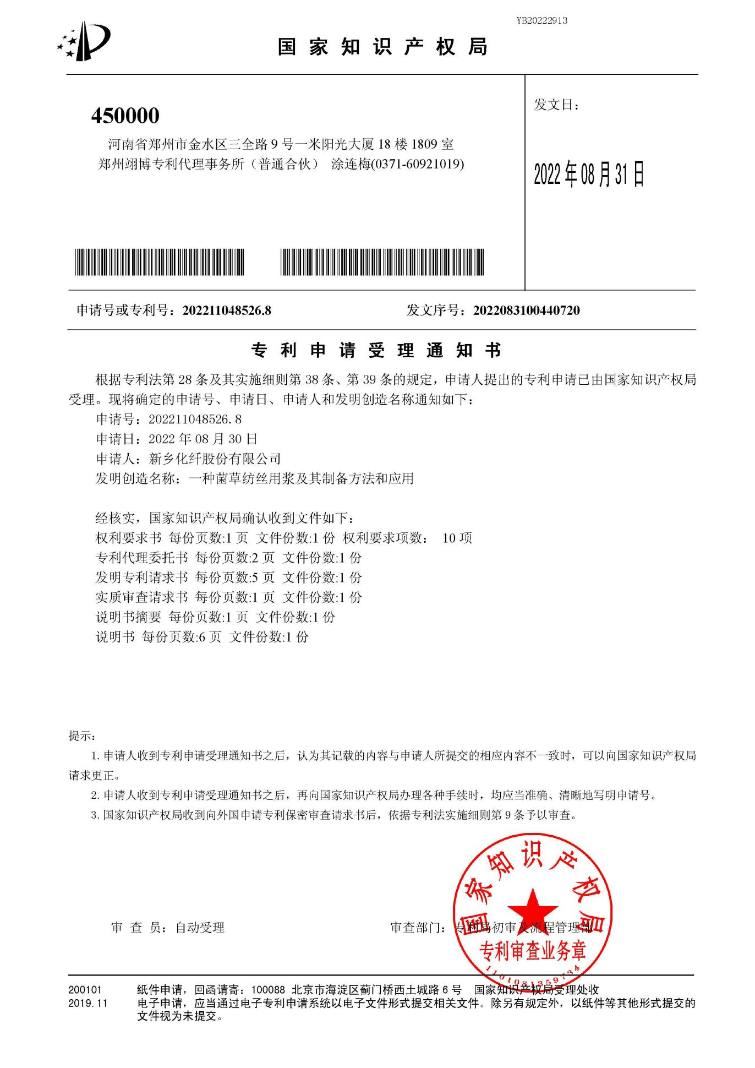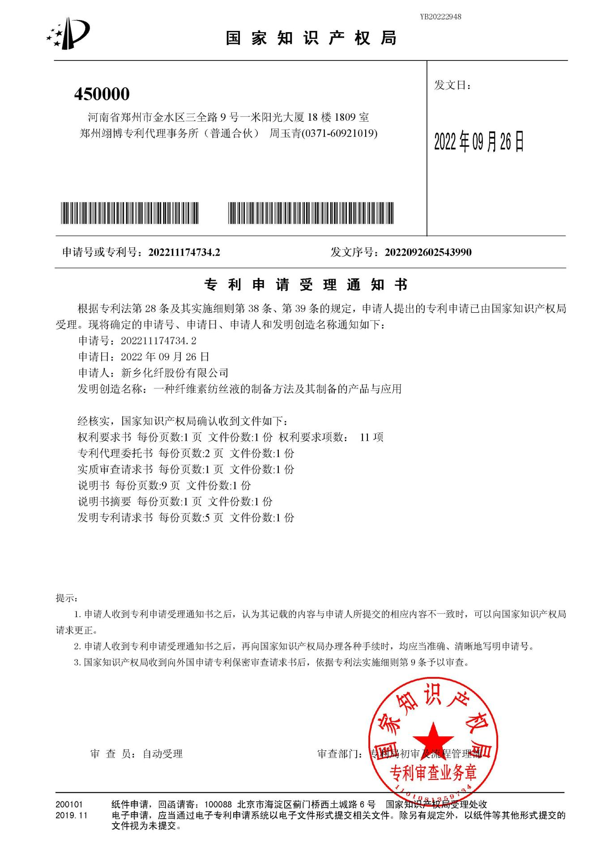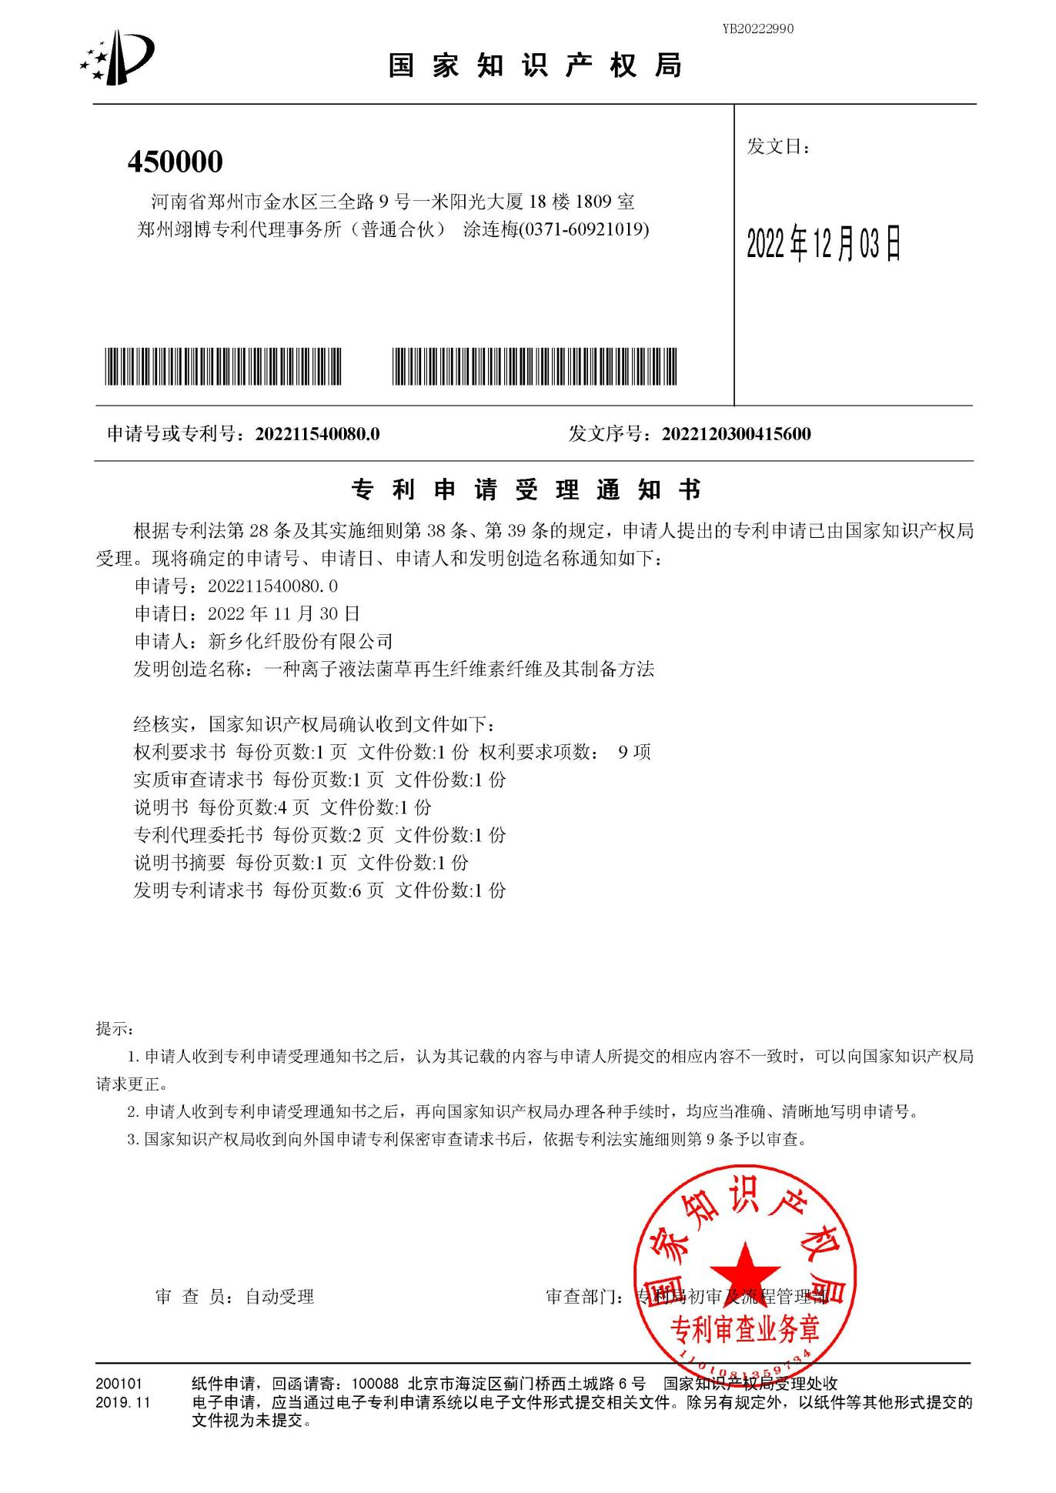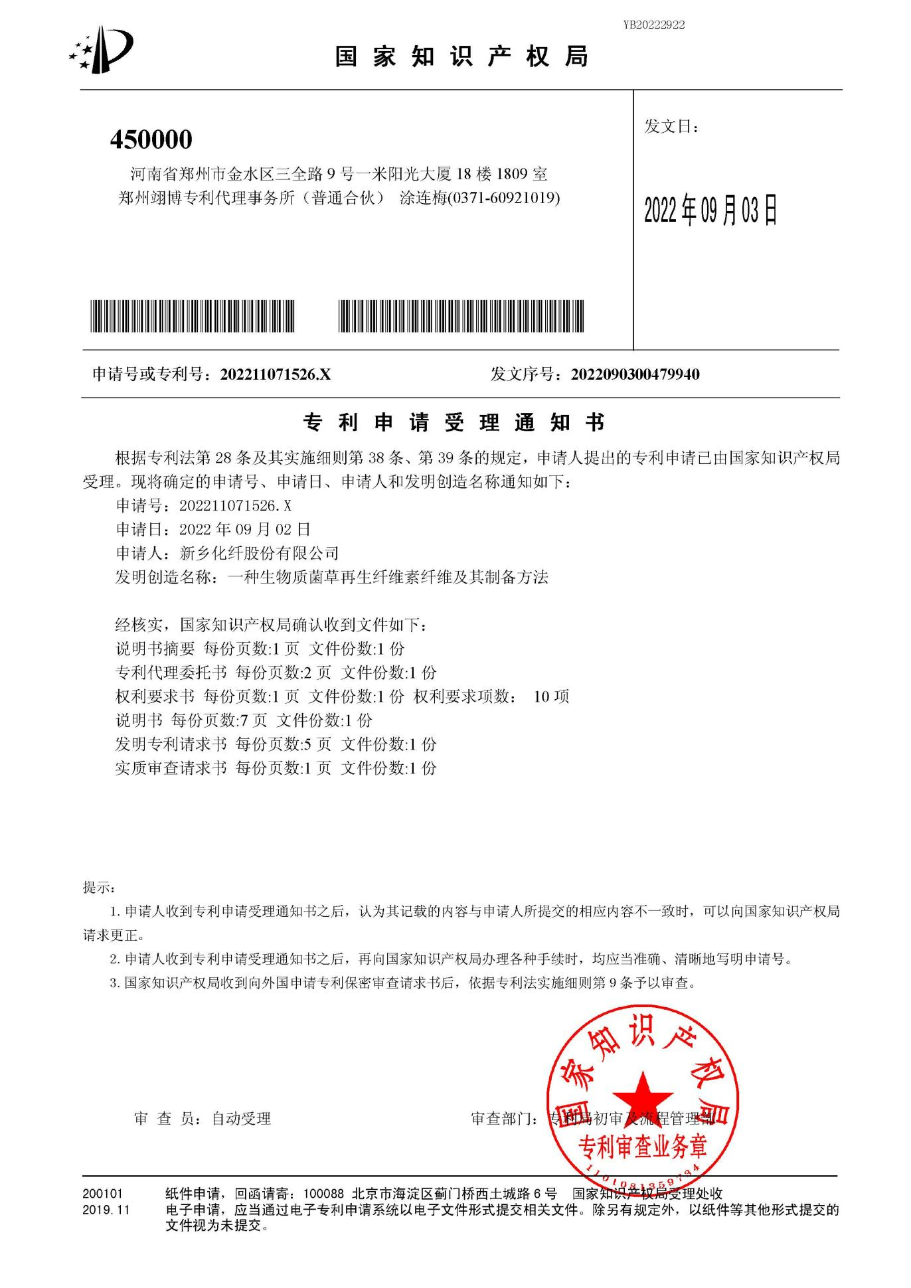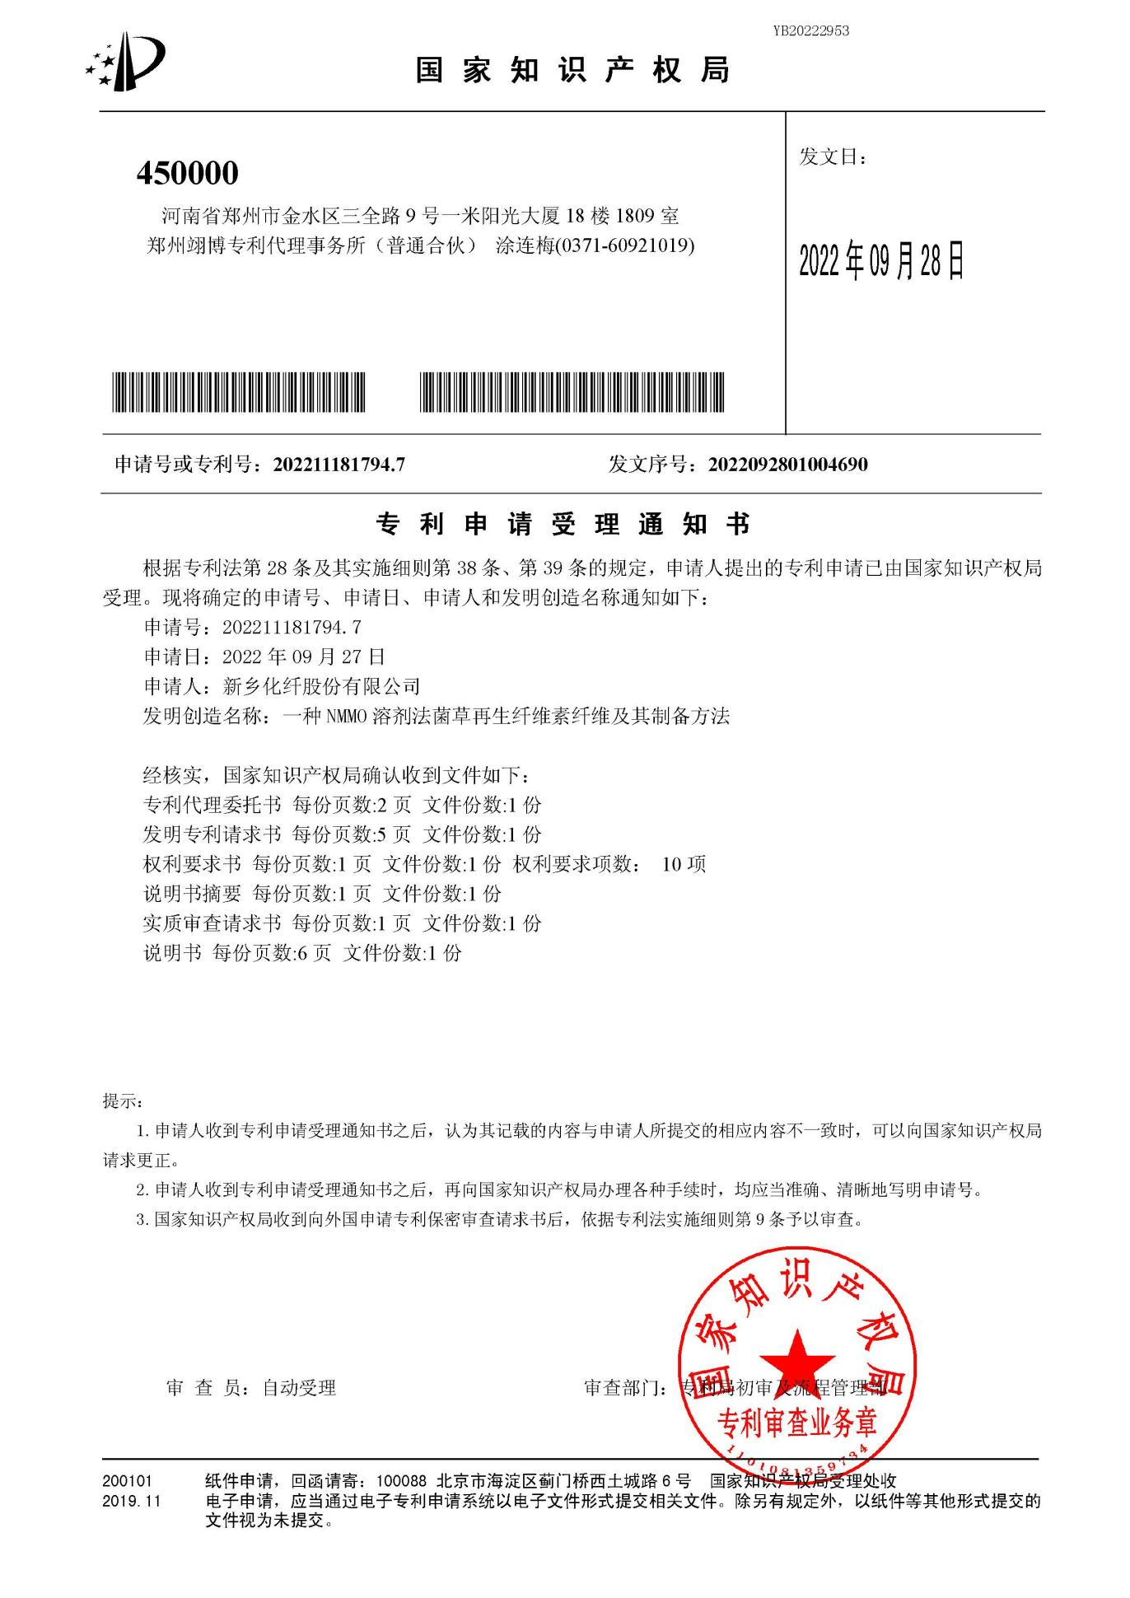

附件14 小试产品抗菌性检测报告
